ФЕДЕРАЛЬНОЕ КАЗНАЧЕЙСТВО (КАЗНАЧЕЙСТВО РОССИИ)
УТВЕРЖДАЮ
_________________________
_________________________
_________________________
« » 2022 г.

Государственная интегрированная
информационная система
управления общественными финансами
«Электронный бюджет»

Подсистема управления нефинансовыми активами

Руководство работников (представителей) участников системы «Электронный бюджет» по работе с подсистемой управления нефинансовыми активами государственной интегрированной информационной системы управления общественными финансами «Электронный бюджет»

Лист утверждения
Код документа: 73827463.20.07,00.ЭБ26.001-05.05 1(2,5,7,8)-ЛУ
Государственный контракт от 30.12.2020 № ФКУ0485/12/2020/ЭГИС

СОГЛАСОВАНО |  | СОГЛАСОВАНО
От ФКУ  «Центр по обеспечению деятельности Казначейства России» |  | От ООО «Научно-производственный центр «1С»
________________ |  | А.В. Сафронов
« » 2022 г. |  | « » 2022 г.

ФЕДЕРАЛЬНОЕ КАЗНАЧЕЙСТВО (КАЗНАЧЕЙСТВО РОССИИ)

УТВЕРЖДЕН
73827463.20.07,00.ЭБ26.001-05.05 1(2,5,7,8)-ЛУ

Государственная интегрированная
информационная система
управления общественными финансами
«Электронный бюджет»

Подсистема управления нефинансовыми активами

Руководство работников (представителей) участников системы «Электронный бюджет» по работе с подсистемой управления нефинансовыми активами государственной интегрированной информационной системы управления общественными финансами «Электронный бюджет»
Код документа: 73827463.20.07,00.ЭБ26.001-05.05 1(2,5,7,8)

Листов: 951

Аннотация
Документ «Руководство работников (представителей)» содержит описание действий пользователя при работе с подсистемой управления нефинансовыми активами государственной интегрированной информационной системы управления общественными финансами «Электронный бюджет».
Документ актуализирован в рамках Государственного контракта от 30.12.2020 №ФКУ0485/12/2020/ЭГИС на оказание услуг по обеспечению эксплуатации модуля ведения бюджетного (бухгалтерского) учета учреждений Подсистемы учета и отчетности, Подсистемы управления нефинансовыми активами, Подсистемы управления оплатой труда Государственной интегрированной информационной системы управления общественными финансами «Электронный бюджет» (6-й отчетный период).
Предыдущий документ был с кодом 73827463.20.07,00.ЭБ26.001-05.04 1(2,5,7,8). Все этапы изменений отражены в листе регистрации изменений.
Подсистему можно использовать для ведения централизованного учета за учреждения, передавшие свои полномочия по ведению бухгалтерского учета на основании соглашения. При ведении централизованного учета используются общие государственные классификаторы, ведутся общие списки контрагентов, номенклатуры, материальных запасов, статей затрат и т.д. Главная книга и баланс могут формироваться консолидировано для группы учреждений либо раздельно по учреждениям и структурным подразделениям.
В подсистеме реализован механизм статусной модели, который позволяет настраивать бизнес-процессы обработки электронных документов и регламентированных отчетов для пользователей учреждения и централизованной бухгалтерии. Эта настройка выполняется администратором и описана в Приложении 1 к данному руководству. Статусная модель каждого документа может быть настроена, и, впоследствии, изменена, произвольным образом. Поэтому в данном руководстве описание процесса обработки документа с использованием механизмов мониторинга и статусной модели приведено отдельной главой. При описании прикладных объектов действия пользователя по изменению статусов не описываются.
В подсистеме предусмотрена возможность назначения различных ролей пользователей, в данном руководстве предполагается, что в учреждении работают пользователи с правами (полномочиями) материально ответственного лица, кассира, экономиста и руководителя. Они вводят данные только по своему учреждению в своей области данных. В ЦБ работают пользователи с правами (полномочиями) бухгалтера и главного бухгалтера. Они ведут учет для всех областей данных, к которым имеют доступ.
Пиктограмма, под которой описаны данные документов, которые должны заполняться в учреждении;
 Пиктограмма, под которой описаны данные документов, которые должны заполняться в ЦБ.

Содержание
Перечень таблиц 8
Перечень рисунков 9
Перечень приложений представленных отдельными томами 22
Перечень сокращений 22
Перечень терминов 24
1 Общие положения 25
1.1 Область применения и виды деятельности, для автоматизации которых предназначена Подсистема 25
1.2 Функциональные роли, выполняемые пользователем 25
1.3 Необходимый уровень подготовки пользователя 25
1.4 Документация для работы пользователя в Подсистеме 28
1.5 Условия, соблюдение которых обеспечивает возможность использования функций Подсистемы пользователем 28
2 Подготовка к работе 30
2.1 Требования к программному обеспечению АРМ 30
2.2 Порядок загрузки данных и программ 31
2.3 Порядок базовой проверки работоспособности ИС, в частности, с помощью контрольного примера 31
3 Описание функций 33
3.1 Перечень функций, выполняемых пользователем с использованием механизмов Подсистемы 33
4 Описание операций 39
4.1 Руководство пользователя 39
4.1.1 Мониторинг задач пользователя 39
4.1.2 Процесс обработки документов на примере документа «Выбытие денежных документов из кассы учреждения» 67
4.1.3 Регламентированные регистры учета 94
4.1.4 Назначение исполнителей задач 104
4.1.5 Автоматическое назначение исполнителей задач 108
4.1.6 Назначение замещающих для исполнителей задач в ОСГУ 110
4.1.7 Назначение замещающих для исполнителей задач в ЦБ 118
4.1.8 Вывод дополнительной информации из документов на интерфейс «Задачи пользователя» 127
4.1.9 Режим работы пользователей без использования механизма статусной модели 132
4.1.10 График документооборота. Регламентные сроки выполнения этапов бизнес-процессов 136
4.1.11 Аналитические отчеты 153
4.1.12 Начало работы с программой 180
4.1.13 Общие принципы работы Подсистемы 186
4.1.14 Бухгалтерская операция 187
4.1.15 Документы и журналы документов 190
4.1.16 Основные команды списков документов 192
4.1.17 Особенности заполнения документов 194
4.1.18 Печать документов 196
4.1.19 Механизм централизованного управления нормативно-справочной информацией 198
4.1.20 Денежные средства 250
4.1.21 Учет операций по движению денежных документов в кассе учреждения 286
4.1.22 Учет безналичных денежных средств на лицевых счетах учреждения 291
4.1.23 Документы для учета операций по движению безналичных денежных средств 304
4.1.24 Учет расчетов с подотчетными лицами 384
4.1.25 Раскрытие информации о расчетах с подотчетными лицами 387
4.1.26 Эквайринговые операции 395
4.1.27 Планирование и санкционирование 399
4.1.28 Учет бюджетных данных 410
4.1.29 Учет принятых обязательств (денежных обязательств) 426
4.1.30 Документы для учета принятых обязательств (денежных обязательств) 431
4.1.31 Материальные запасы 442
4.1.32 Документы для учета операций с материальными запасами 453
4.1.33 Отчеты по материальным запасам 486
4.1.34 Учет операций по движению бланков строгой отчетности 488
4.1.35 Документы для учета операций с БСО 490
4.1.36 Прочие операции по учету МЗ 498
4.1.37 Учет драгоценных металлов и драгоценных камней 506
4.1.38 Учет ГСМ 512
4.1.39 Основные средства, НМА, НПА 537
4.1.40 Прочие документы по ОС, НМА, НПА 614
4.1.41 Сервисные возможности 634
4.1.42 Имущество казны 642
4.1.43 Документы для учета операций с имущества казны 650
4.1.44 Материальные запасы в имуществе казны 667
4.1.45 Услуги, работы, производство 689
4.1.46 Документы для учета реализации 695
4.1.47 Учет операционной аренды 715
4.1.48 Учет операционной аренды арендатором 716
4.1.49 Учет операционной аренды арендодателем 725
4.1.50 Учет производственных затрат 727
4.1.51 Документы для учета производственных затрат и выпущенной продукции 733
4.1.52 Списание затрат по услугам 749
4.1.53 Налоги 756
4.1.54 Учет и отчетность 768
4.1.55 Расчеты 778
4.1.56 Инвентаризация 800
4.1.57 Регламентные операции 817
4.1.58 Стандартные отчеты 834
4.1.59 Бухгалтерская отчетность 852
4.1.60 Налоговая и статистическая отчетность 867
4.1.61 Акт приема-передачи по счетам бюджетного учета по счету 874
4.1.62 Функция «Календарь бухгалтера» 877
5 Аварийные ситуации 896
6 Рекомендации по освоению 897
Составили 898
Согласовано 899
Лист регистрации изменений 900

Перечень таблиц
Таблица 3.1 – Ролевая модель разграничения доступа пользователей 34

Перечень рисунков
Рисунок 1 − Начальная страница области данных 32
Рисунок 2 – Вызов интерфейса из панели разделов 40
Рисунок 3 – Настройка панели разделов 40
Рисунок 4 – Определение местоположения панели разделов 41
Рисунок 5 – Интерфейс «Задачи пользователя ЦБ» в АРМ ЦБ 41
Рисунок 6 – Вызов интерфейса из панели разделов в АРМ ЦБ 42
Рисунок 7 − Задачи пользователя 42
Рисунок 8 – Настройка списка 44
Рисунок 9 – Настройка отбора в списке задач 44
Рисунок 10 – Настройка сортировки задач 45
Рисунок 11 – Сортировка задач на форме списка 45
Рисунок 12 – Настройка группировки задач 46
Рисунок 13 − Группировка задач по команде «Сгруппировать по» 46
Рисунок 14 – Флаг «Показывать выполненные» 47
Рисунок 15 − Элементы управления 47
Рисунок 16 – Отбор задач по полям дополнительной информации 48
Рисунок 17 – Версии документа 50
Рисунок 18 – Панель настройки вывода оповещения 50
Рисунок 19 − Открытие списка дополнительных настроек 51
Рисунок 20 − Кнопки резолюций 52
Рисунок 21 – Принятие задачи к исполнению из формы документа 52
Рисунок 22 – Принятие задачи к исполнению 53
Рисунок 23 – Изменение статуса формуляра 54
Рисунок 24 − Отмена принятия к исполнению 55
Рисунок 25 – Настройка оповещений о задачах 56
Рисунок 26 – Пример оповещения о задачах 57
Рисунок 27 − Групповая обработка задач 58
Рисунок 28 – Прерывание процесса выполнения задачи 59
Рисунок 29 − Отображение задач в списке 59
Рисунок 30 − Отображение задач курсивом в списке задач пользователя 60
Рисунок 31 – Вызов интерфейса из панели разделов 60
Рисунок 32 – Настройка панели разделов 61
Рисунок 33 – Определение местоположения панели разделов 61
Рисунок 34 − Список задач пользователя ЦБ 62
Рисунок 35 – Переход из АРМ ЦБ в область данных учреждения 64
Рисунок 36 − Отображение задач курсивом в списке задач пользователя ЦБ 64
Рисунок 37 − Элементы управления задачами 65
Рисунок 38 – Отбор задач по полям дополнительной информации 66
Рисунок 39 − Схема бизнес-процесса 68
Рисунок 40 – Создание нового документа 70
Рисунок 41 – Переход к начальной странице 71
Рисунок 42 – Заполнение служебного комментария 71
Рисунок 43 – Сообщение об ошибке 73
Рисунок 44 − Отмена выполнения 74
Рисунок 45 − Отображение списка задач 74
Рисунок 46 − Список задач пользователя 75
Рисунок 47 − Смена статуса документа руководителем 75
Рисунок 48 – Блоки согласования на форме документа 76
Рисунок 49 – Комментарий текущего исполнителя 76
Рисунок 50 − Окно подписи документа 77
Рисунок 51 − Просмотр подписываемых данных» 78
Рисунок 52 − Окно выбора сертификата ЭП 79
Рисунок 53 − Ссылка на документ 79
Рисунок 54 − Подписываемый набор данных 80
Рисунок 55 − Печатная форма документа 80
Рисунок 56 − Текущий статус документа 81
Рисунок 57 − Открытие документа в области данных учреждения 81
Рисунок 58 − Процесс загрузки 82
Рисунок 59 − Подпись документа 84
Рисунок 60 − Просмотр подписываемых данных 85
Рисунок 61 − Выбор сертификата ЭП 85
Рисунок 62 − Подписываемый набор данных 86
Рисунок 63 − Пример визуализации подписи в печатной форме документа 86
Рисунок 64 − Статус «Отражен в учете» 87
Рисунок 65 − Пример отображения штампов ЭП в печатной форме 87
Рисунок 66 − Отрицательная резолюция 88
Рисунок 67 − Статус «В работе» 88
Рисунок 68 − Отказ в согласовании документа 89
Рисунок 69 − Изменение статуса документа после отказа в согласовании 89
Рисунок 70 – Задачи по обработке документов 90
Рисунок 71 − Аннулирование документа 90
Рисунок 72 − Диалоговое окно 91
Рисунок 73 – Статус «Аннулирован» 91
Рисунок 74 – Ссылка на предыдущую версию документа 92
Рисунок 75 − Ссылка «Процесс» 93
Рисунок 76 – Дополнительные команды в меню «Еще» 94
Рисунок 77 − Доступ к регламентированным регистрам учета 95
Рисунок 78 − Создание регистра учета 96
Рисунок 79 − Заполнение регистра учета 96
Рисунок 80 − Предложение об изменении даты запрета редактирования данных 96
Рисунок 81 − Даты запрета изменения 97
Рисунок 82 − Сформированный регистр учета 98
Рисунок 83 − Кнопка резолюции 98
Рисунок 84 − Форма подписи документа 99
Рисунок 85 − Ссылка на документ 99
Рисунок 86 − Подписываемый набор данных 99
Рисунок 87 − Печатная форма регистра учета 100
Рисунок 88 − Отображение статуса актуальности на форме регистра учета 100
Рисунок 89 − Отображение статуса актуальности на форме списка регистров учета 101
Рисунок 90 − Статус «Не актуален» 101
Рисунок 91 − Статус «Требуется закрытие периода и проверка актуальности» 102
Рисунок 92 − Кнопка «Расшифровка» 102
Рисунок 93 − Просмотр данных учета 103
Рисунок 94 − Сравнение данных регистра с текущими учетными данными 103
Рисунок 95 − Сообщение об отсутствии расхождений в данных сформированного регистра учета с текущими учетными данными 104
Рисунок 96 − Форма «Проверка актуальности регистра учета» 104
Рисунок 97 – Быстрый доступ к формулярам и справочникам на начальной странице 105
Рисунок 98 – Вызов интерфейса из панели разделов 106
Рисунок 99 – Вызов интерфейса в АРМ ЦБ 106
Рисунок 100 – Интерфейс «Назначение исполнителей» 107
Рисунок 101 − Интерфейс «Настройки автоматического назначения исполнителей» 108
Рисунок 102 − Добавление настроек автоматического назначения исполнителей 108
Рисунок 103 − Сообщение при сохранении дублирующей настройки автоназначения исполнителя задач 109
Рисунок 104 − Команды на интерфейсе «Настройки автоматического назначения исполнителей» 110
Рисунок 105 − Интерфейс «Назначение замещающих для исполнителей задач в ОСГУ» 111
Рисунок 106 − Печатная форма документа «Назначение замещающих для исполнителей задач в ОСГУ» 112
Рисунок 107 − Параметры расширенного поиска 112
Рисунок 108 − Открытие списка дополнительных настроек 114
Рисунок 109 − Форма ввода документа «Назначение замещающих для исполнителей задач в ОСГУ» 115
Рисунок 110 − Карточка процесса по документу «Назначение замещающих для исполнителей задач в ОСГУ» 116
Рисунок 111 − Кнопка «Задачи замещаемых исполнителей» 117
Рисунок 112 − Интерфейс «Задачи замещаемого исполнителя» 118
Рисунок 113 − Интерфейс «Назначение замещающих для исполнителей задач в ЦБ» 119
Рисунок 114 − Печатная форма документа «Назначение замещающих для исполнителей задач в ЦБ» 120
Рисунок 115 − Параметры расширенного поиска 121
Рисунок 116 − Открытие списка дополнительных настроек 122
Рисунок 117 − Форма ввода документа «Назначение замещающих для исполнителей задач в ЦБ» 123
Рисунок 118 − Карточка процесса по документу «Назначение замещающих для исполнителей задач в ЦБ» 124
Рисунок 119 − Кнопка «Задачи замещаемых исполнителей» 126
Рисунок 120 − Интерфейс «Задачи замещаемого исполнителя» 126
Рисунок 121 − Пример настройки администратором вывода данных в дополнительных колонках на примере бухгалтерской справки 128
Рисунок 122 − Пример отображения колонок на интерфейсе «Задачи пользователя» 128
Рисунок 123 − Отображение дополнительных колонок на интерфейсе «Задачи пользователя» 129
Рисунок 124 − Кнопка «Отбор по доп. инфо.» 129
Рисунок 125 − Форма отбора задач по полям дополнительной информации 129
Рисунок 126 − Выбор типа данных 130
Рисунок 127 − Выбор периода 130
Рисунок 128 − Отбор задач по значению первой колонки дополнительной информации 131
Рисунок 129 − Интерфейс «Задачи пользователя» с установленным отбором по дополнительной информации 131
Рисунок 130 − Кнопка «Отключить отбор» 132
Рисунок 131 − Отображение дополнительных колонок на интерфейсе «Задачи пользователя ЦБ» 132
Рисунок 132 − Настройка временного отключения статусной модели 133
Рисунок 133 − Перечень задач в рамках периода режима работы без статусной модели 134
Рисунок 134 − Создание документа в период отключения работы статусной модели 135
Рисунок 135 − Включение статусной модели 136
Рисунок 136 − Вызов документа «График документооборота» из меню быстрого доступа к формулярам и справочникам 138
Рисунок 137 − Создание документа «График документооборота» 138
Рисунок 138 − Форма документа «График документооборота» 139
Рисунок 139 − Создание регламентного интервала вручную 140
Рисунок 140 − Задание общего срока выполнения регламентного интервала 141
Рисунок 141 − Зависимость срока выполнения регламентного интервала от времени старта обработки первого его этапа 141
Рисунок 142 − Заполнение реквизитов документа «График документооборота» 142
Рисунок 143 − Выбор типового регламентного интервала 143
Рисунок 144 − Выборочное добавление типовых регламентных интервалов 144
Рисунок 145 − Отмена введенных в действие регламентных интервалов 145
Рисунок 146 − Выбор действующих регламентных интервалов 146
Рисунок 147 − Формирование печатной формы графика документооборота 147
Рисунок 148 − Регламентные интервалы документов 148
Рисунок 149 − Регламентный интервал документа 149
Рисунок 150 − Индикаторы для сроков выполнения задач 150
Рисунок 151 − Настройка оповещения о задачах 150
Рисунок 152 − Пример оповещения о количестве просроченных задач 151
Рисунок 153 − Регламентный интервал документа 152
Рисунок 154 − Интерфейс «Отчеты по обработке документов» 153
Рисунок 155 − Отчет «Анализ задач исполнителей» 154
Рисунок 156 − Настройки отчета «Анализ задач исполнителей» 154
Рисунок 157 − Выбор другого варианта отчета или сохранение нового 155
Рисунок 158 − Сохранение отчета в файл 155
Рисунок 159 − Расчет выбранного либо всех доступных показателей 156
Рисунок 160 − Отбор данных с использованием параметра «Задачи» 156
Рисунок 161 – Добавление фильтров по опережению/превышению нормативов выполнения задач (в часах) 161
Рисунок 162 − Отчет «Анализ активных задач исполнителей» 161
Рисунок 163 − Отчет «Анализ задач исполнителей (в разрезе типов документов)» 164
Рисунок 164 − Отбор данных с использованием параметра «Задачи» 164
Рисунок 165 – Добавление фильтров по опережению/превышению нормативов выполнения задач (в часах) 169
Рисунок 166 − Отчет «Анализ активных задач исполнителей (в разрезе типов документов)» 169
Рисунок 167 − Переход к отчету-расшифровке на примере отчета «Анализ активных задач исполнителей (в разрезе типов документов)» 173
Рисунок 168 − Отчет «Анализ задач по обработке документа» 173
Рисунок 169 − Отчет «Анализ выполнения регламентных интервалов» 176
Рисунок 170 - Интерфейс программы 181
Рисунок 171 - Быстрый доступ к документам и справочникам 181
Рисунок 172 - Сортировка по параметрам 182
Рисунок 173 - Элементы управления списка задач 183
Рисунок 174 - Ссылка «Процесс» 184
Рисунок 175 - Отмена принятия к исполнению 185
Рисунок 176 - Кнопки для работы с задачами пользователя 186
Рисунок 177 - Проводки операции 188
Рисунок 178 - Журналы документов 190
Рисунок 179 - Состояния документов и операции 191
Рисунок 180 - Основные команды списка документов 192
Рисунок 181 - Расширенный список команд 193
Рисунок 182 - Реквизиты документа 196
Рисунок 183 - Подменю «Печать» 197
Рисунок 184 - Окно просмотра печатной формы 198
Рисунок 185 - Схема процесса заведения нового элемента справочника из прикладной части Подсистемы 202
Рисунок 186 - Карточка контрагента юр. лица 205
Рисунок 187 - Карточка контрагента физ. лица 207
Рисунок 188 - Справочник «Статьи плана поступлений (выбытий)» 211
Рисунок 189 - Реквизиты статьи плана поступлений (выбытий) 213
Рисунок 190 - Договоры и иные основания возникновения обязательств 214
Рисунок 191 - Создание договора 215
Рисунок 192 - Список номенклатуры 223
Рисунок 193 - Реквизиты элемента справочника «Номенклатура» 224
Рисунок 194 - Центры материальной ответственности 228
Рисунок 195 - Создание нового ЦМО 228
Рисунок 196 - Создание нового элемента БСО 230
Рисунок 197 - Список основных средств 242
Рисунок 198 - Карточка основного средства 244
Рисунок 199 - Создание спецификации номенклатуры 249
Рисунок 200 - Поступление денежных средств в кассу организации 258
Рисунок 201- Выбытие денежных средств из кассы организации 262
Рисунок 202 - Ведомость на выдачу подотчётным лицам 263
Рисунок 203 - Кассовая книга 266
Рисунок 204 - Помощник формирования отчётов кассира 268
Рисунок 205 - Инвентаризация кассы 274
Рисунок 206 - Акт инвентаризации 280
Рисунок 207 - Заявка на кассовый расход 317
Рисунок 208 - Заявка на кассовый расход (сокращённая) 327
Рисунок 209 - Платёжное поручение 331
Рисунок 210 - Заявка на наличные 338
Рисунок 211 - Заявка на наличные (банковская карта) 341
Рисунок 212 - Заявка на возврат 344
Рисунок 213 - Кассовое выбытие 349
Рисунок 214 - Кассовое поступление 355
Рисунок 215 - Запрос на аннулирование заявки 362
Рисунок 216 - Ведомость в банк 364
Рисунок 217 - Принятие денежных обязательств по выплате подотчетному лицу 389
Рисунок 218 - Авансовый отчёт 391
Рисунок 219 - Эквайринговая операция 396
Рисунок 220 - Плановые назначения 403
Рисунок 221 - Помощник ввода плановых показателей 406
Рисунок 222 - Ввод и редактирование значений показателей помощника 407
Рисунок 223 - Бюджетные данные 416
Рисунок 224 - Расходное расписание 421
Рисунок 225 - Доверенность 454
Рисунок 226 - Поступление МЗ (в пути) 456
Рисунок 227 - Поступление МЗ 461
Рисунок 228 - Таможенная декларация по импорту 468
Рисунок 229 - Акт списания материалов 474
Рисунок 230 - Ведомость на выдачу МЗ на нужды учреждения 479
Рисунок 231 - Требование - накладная 481
Рисунок 232 - Накладная на отпуск материалов на сторону 484
Рисунок 233 - Поступление БСО 490
Рисунок 234 - Внутренне перемещение БСО 492
Рисунок 235 - Акт списания БСО 494
Рисунок 236 - Передача БСО 496
Рисунок 237 - Книга учёта БСО 497
Рисунок 238 - Инвентаризация материалов 499
Рисунок 239 - установка цен номенклатуры 504
Рисунок 240 - Поступление ОС (в пути) 557
Рисунок 241 - Поступление ОС, НМА, НПА 561
Рисунок 242 - Принятие к учёту ОС, НМА, НПА 566
Рисунок 243 - Требование-накладная (Основные средства) 580
Рисунок 244 - Ведомость на выдачу ОС на нужды учреждения 586
Рисунок 245 - Внутреннее перемещение ОС 588
Рисунок 246 - Передача объектов ОС, НМА, НПА 592
Рисунок 247 - Списание объектов ОС, НМА НПА 599
Рисунок 248 - Списание транспорта 605
Рисунок 249 - Акт списания библиотечного фонда 608
Рисунок 250 - Акт списания мягкого и хоз. инвентаря 611
Рисунок 251 - Начисление амортизации ОС и НМА 615
Рисунок 252 - Заполнение документа «Инвентаризация ОС, НМА, НПА» 617
Рисунок 253 - Консервация ОС 622
Рисунок 254 - Изменение параметров амортизации 628
Рисунок 255 - Поступление МЗ (Имущество казны) 668
Рисунок 256 - Накладная на отпуск материалов на сторону (Имущество казны) 672
Рисунок 257 - Требование-накладная (Имущество казны) 675
Рисунок 258 - Начисление амортизации имущества казны 678
Рисунок 259 - Инвентаризация имущества казны 680
Рисунок 260 - Консервация ИК 688
Рисунок 261 - Счёт на оплату 696
Рисунок 262 - Реализация бюджетных услуг 701
Рисунок 263 - Накладная на реализацию продукции и товаров 704
Рисунок 264 - Принятие к учёту прав пользования 717
Рисунок 265 - Начисление амортизации прав пользования ОС, НМА 719
Рисунок 266 - Начисление доходов будущих периодов 726
Рисунок 267 - Выпуск продукции 739
Рисунок 268 - Инвентаризация незавершённого производства 742
Рисунок 269 - Методы распределения общих затрат 744
Рисунок 270 - Списание затрат по услугам 751
Рисунок 271 - Регистрация транспортного средства 761
Рисунок 272 - Регистрация земельного участка 764
Рисунок 273 - Сводная расчетная ведомость 775
Рисунок 274 - Исходящие извещения 779
Рисунок 275 - Входящие извещения 786
Рисунок 276 - Поступление НФА (централизованное снабжение) 792
Рисунок 277 - Акт сверки взаиморасчётов 797
Рисунок 278 - Инвентаризация остатков на счетах учёта денежных средств. Остатки денежных средств 801
Рисунок 279 - Инвентаризация остатков на счетах учёта денежных средств. Настройка заполнения 803
Рисунок 280 - Инвентаризация расчётов по поступлениям. Дебеторская задолженность 805
Рисунок 281 - Инвентаризация расчётов по поступлениям. Настройки заполнения 807
Рисунок 282 - Инвентаризация расчётов с контрагентами 809
Рисунок 283 - Настройки заполнения 811
Рисунок 284 - Акт о результатах инвентаризации 813
Рисунок 285 - Ведомость расхождений по результатам инвентаризации 815
Рисунок 286 - Закрытие балансовых счетов в конце года 819
Рисунок 287 - Закрытие забалансовых счетов поступлений и выбытий денежных средств 821
Рисунок 288 - Закрытие оборотных КЭК 823
Рисунок 289 - Закрытие счетов санкционирования завершаемого финансового года 825
Рисунок 290 - Договор об индивидуальной материальной ответственности 828
Рисунок 291 - Договор о коллективной материальной ответственности 830
Рисунок 292 - Сторно 832
Рисунок 293 - 1С-Отчётность 854
Рисунок 294 - Виды отчётов 854
Рисунок 295 - Отчёт об исполнении плана ФХД 856
Рисунок 296 - Реквизиты отчёта 857
Рисунок 297 - Настройки отчёта 858
Рисунок 298 - Выгрузка отчётности организаций 866
Рисунок 299 - Регламентированные отчёты 868
Рисунок 300 - Декларация по налогу на прибыль 869
Рисунок 301 - Декларация по налогу на прибыль за 9 месяцев 2017г. 870
Рисунок 302 - Настройки отчёта 871
Рисунок 303 - Свойства разделов 872
Рисунок 304 - Список документов 874
Рисунок 305 - Создать Акт приема-передачи по счетам бюджетного учета по счету 875
Рисунок 306 - Выбор периода 876
Рисунок 307 - Параметры заполнения 876
Рисунок 308 - Доступ к списку событий календаря бухгалтера 878
Рисунок 309 - Доступ к настройке иерархии пользователей календаря бухгалтера 879
Рисунок 310 - Настройка иерархии пользователей 879
Рисунок 311 - Список событий календаря бухгалтера 880
Рисунок 312 - Отбор задач по признаку исполнения 881
Рисунок 313 - Управление отборами 882
Рисунок 314 - Отбор по исполнителям 882
Рисунок 315 - Основные команды управления в списке событий 883
Рисунок 316 - Расширенный список команд 884
Рисунок 317 - Создание нового документа «Событие» 886
Рисунок 318 - Выбор выходного формуляра 887
Рисунок 319 - Выбор шаблона заполнения оплачиваемого налога, сбора 887
Рисунок 320 - Шаблон заполнения формуляра 888
Рисунок 321 - Форма напоминания о событиях 889
Рисунок 322 - Доступ к форме отчета об исполнении событий 890
Рисунок 323 - Отчет об исполнении событий 890
Рисунок 324 - Доступ к Календарю бухгалтера 891
Рисунок 325 - Выбор организации и периода отображения событий 892
Рисунок 326 - Отмена напоминаний о предстоящих событиях 892
Рисунок 327 - Отображение событий в виде календаря 893
Рисунок 328 - Виды пиктограмм 893
Рисунок 329 - Доступ к установке ведомственных сроков бухгалтерской отчетности 894
Рисунок 330 - Управление сроками 894
Рисунок 331 - Создание нового срока сдачи бухгалтерской отчетности 895
Рисунок 332 - Напоминания о предстоящих событиях 896

Перечень приложений представленных отдельными томами
Наименование приложения | Имя файла
Приложение 1 к Руководству работников (представителей) участников системы «Электронный бюджет» по работе с подсистемой управления нефинансовыми активами государственной интегрированной информационной системы управления общественными финансами «Электронный бюджет» | 73827463.20.07,00.ЭБ26.001-05.04 1(2,5,7,8)_РукР_УНФА_Приложение 1.docx
Приложение 2 к Руководству работников (представителей) участников системы «Электронный бюджет» по работе с подсистемой управления нефинансовыми активами государственной интегрированной информационной системы управления общественными финансами «Электронный бюджет» | 73827463.20.07,00.ЭБ26.001-05.04 1(2,5,7,8)_РукР_УНФА_Приложение 2.docx

Перечень сокращений
Сокращение | Полное наименование
АРМ | Автоматизированное рабочее место
БСО | Бланк строгой отчетности
ГСМ | Горюче-смазочные материалы
ИС | Информационная система
КИФ | Классификатор источников внутреннего дефицита бюджета
ККМ | Контрольно-кассовая машина
КО | Кассовый ордер
КОСГУ | Классификация операций сектора государственного управления
КПС | Классификационные признаки счетов
КРБ | Классификатор расходов бюджета
КФО | Код финансового обеспечения
КЭК | Код экономической классификации
ЛС | Лицевой счет
МЗ | Материальные запасы
МОЛ | Материально-ответственное лицо
НДФЛ | Налог на доходы физических лиц
НМА | Нематериальные активы
НПА | Нормативно-правовой акт
НФА | Нефинансовые активы
НУ | Налоговый учет
НФА | Нефинансовые активы
ОД | Область данных
ОС | Операционная система
ОСГУ | Организации сектора государственного управления, в том числе органы государственной власти субъектов Российской Федерации, органы местного самоуправления
ПАК ФК | Программно-аппаратный комплекс Федерального казначейства
Подсистема | Подсистема управления нефинансовыми активами государственной интегрированной информационной системы управления общественными финансами «Электронный бюджет»
ПУОТ | Подсистема управления оплатой труда государственной интегрированной информационной системы управления общественными финансами «Электронный бюджет»
СПО | Системное программное обеспечение
СУБД | Система управления базами данных
УИН | Уникальный идентификатор начисления
ФК | Федеральное казначейство
ФОИВ | Федеральный орган исполнительной власти
ФХД | Финансово-хозяйственная деятельность
ЦБ | Централизованная бухгалтерия
ЦМО | Центр материальной ответственности
ЦОД | Центр обработки данных
ЭП | Усиленная квалифицированная электронная подпись

Перечень терминов
Наименование термина | Определение
Персонал Подсистемы | Лица, отвечающие за эксплуатацию подсистемы управления нефинансовыми активами государственной интегрированной информационной системы управления общественными финансами «Электронный бюджет»
Пользователи Подсистемы | Зарегистрированный в подсистеме управления нефинансовыми активами государственной интегрированной информационной системы управления общественными финансами «Электронный бюджет» сотрудник организации сектора государственного управления, которому предоставлены полномочия на выполнение функций по обработке информации в соответствии с его синтетическим профилем в бизнес-процессе организации
Прикладное программное обеспечение | Программное обеспечение, предназначенное для выполнения определённых задач и рассчитанная на непосредственное взаимодействие с пользователем. В большинстве случаев прикладные программы не могут обращаться к ресурсам компьютера напрямую, а взаимодействуют с оборудованием и другими программами посредством системного ПО.
Роль | Роль пользователя в статусной модели.
Системное программное обеспечение | Комплекс программ, которые обеспечивают управление компонентами компьютерной системы, такими как процессор, оперативная память, устройства ввода-вывода, сетевое оборудование, выступая как «межслойный интерфейс», с одной стороны которого аппаратура, а с другой — базисное или прикладное ПО. Системное ПО не решает конкретные практические задачи, а лишь обеспечивает работу других программ, предоставляя им сервисные функции, абстрагирующие детали аппаратной и микропрограммной реализации компьютерной системы, управляет ее аппаратными ресурсами.

Общие положения

Область применения и виды деятельности, для автоматизации которых предназначена Подсистема
Подсистема предназначена для автоматизации учета объектов нефинансовых активов.
Объектом автоматизации является деятельность федеральных органов власти и подведомственных им казенных учреждений, а также ЦБ ФК в рамках исполнения ими полномочий по централизованному учету объектов нефинансовых активов.
Подсистема предназначена для автоматизации учета следующих объектов учета:
- Основных средств.
- Нематериальных активов.
- Непроизводственных активов.
- Материальных запасов.
- Иных нефинансовых активов.

Функциональные роли, выполняемые пользователем
Функциональный персонал Подсистемы состоит из следующих категорий:
- экономист;
- МОЛ;
- кассир;
- бухгалтер;
- руководитель;
- главный бухгалтер;

Необходимый уровень подготовки пользователя
Пользователь группы «Экономист» должен обладать опытом по:
- оформлению документов в соответствии с требованиями законодательства Российской Федерации и локальными нормативными актами организации;
- ведению учета и регистрации документов в информационных системах и на материальных носителях;
- организации хранения документов в соответствии с законодательством Российской Федерации и локальными нормативными актами организации;
- выявлению ошибок, неточностей, исправлений и недостоверной информации в документах, определению легитимности документов;
- использованию прикладных конфигураций 1С, входящих в состав Подсистемы, а также работе с базами данных по учету услуг, работ, расчетов с подотчетными лицами, денежных документов и наличных денежных средств.
Пользователь группы «МОЛ» должен обладать опытом по:
- оформлению документов в соответствии с требованиями законодательства Российской Федерации и локальными нормативными актами организации;
- ведению учета и регистрации документов в информационных системах и на материальных носителях;
- организации хранения документов в соответствии с законодательством Российской Федерации и локальными нормативными актами организации;
- выявлению ошибок, неточностей, исправлений и недостоверной информации в документах, определению легитимности документов;
- использованию прикладных конфигураций 1С, входящих в состав Подсистемы и работе с базами данных по нефинансовым активам.
Пользователь группы «Кассир» должен обладать опытом по:
- оформлению документов в соответствии с требованиями законодательства Российской Федерации и локальными нормативными актами организации;
- ведению учета и регистрации документов в информационных системах и на материальных носителях;
- организации хранения документов в соответствии с законодательством Российской Федерации и локальными нормативными актами организации;
- выявлению ошибок, неточностей, исправлений и недостоверной информации в документах, определению легитимности документов;
- использованию прикладных конфигураций 1С, входящих в состав Подсистемы и работе с наличными денежными средствами.
Пользователь группы «Бухгалтер» должен обладать опытом по:
- оформлению документов в соответствии с требованиями законодательства Российской Федерации и локальными нормативными актами организации;
- ведению учета и регистрации документов в информационных системах и на материальных носителях;
- организации хранения документов в соответствии с законодательством Российской Федерации и локальными нормативными актами организации;
- проверке первичных учетных документов в отношении формы, полноты оформления, реквизитов;
- обеспечению данными для проведения инвентаризации активов и обязательств экономического субъекта в соответствии с учетной политикой экономического субъекта;
- исправлению ошибок в бухгалтерском и бюджетном учете;
- использованию прикладных конфигураций 1С, входящих в состав Подсистемы и работе с базами данных по учету услуг, работ, расчетов с подотчетными лицами, денежных документов и наличных денежных средств.
Пользователь группы «Руководитель» должен обладать опытом по:
- контролю и согласованию первичных учетных документов о фактах хозяйственной жизни экономического субъекта;
- принятию решений, касающихся производственно-хозяйственной и финансово-экономической деятельности учреждения в пределах, предоставленных ему законодательством прав.
Пользователь группы «Главный бухгалтер» должен обладать опытом по:
- оформлению документов в соответствии с требованиями законодательства Российской Федерации и локальными нормативными актами организации;
- ведению учета и регистрации документов в информационных системах и на материальных носителях;
- организации хранения документов в соответствии с законодательством Российской Федерации и локальными нормативными актами организации;
- проверке первичных учетных документов в отношении формы, полноты оформления, реквизитов;
- обеспечению данными для проведения инвентаризации активов и обязательств экономического субъекта в соответствии с учетной политикой экономического субъекта;
- исправлению ошибок в бухгалтерском и бюджетном учете;
- использованию прикладных конфигураций 1С, входящих в состав Подсистемы и работе с базами данных по учету услуг, работ, расчетов с подотчетными лицами, денежных документов и наличных денежных средств.
Пользователи групп «Экономист», «МОЛ», «Бухгалтер», «Руководитель», «Кассир», «Главный бухгалтер» должны обладать достаточным уровнем квалификации и знаний предметной области в соответствии с задачами, определяемыми должностной инструкцией.
Пользователи групп «Экономист», «МОЛ», «Бухгалтер», «Руководитель», «Кассир», «Главный бухгалтер» должны обладать достаточным уровнем практических навыков:
- работы с персональным компьютером под управлением операционной системы MS Windows;
- работы с ресурсами локальной вычислительной сети - файловая система, использование сетевых принтеров, процедуры авторизации пользователей в локальной вычислительной сети;
- работы с прикладными решениями на Платформе 1С.

Документация для работы пользователя в Подсистеме
Наряду с настоящим руководством пользователю необходимо ознакомиться с технологическими регламентами и технологическими картами процессов, а также базой знаний к Подсистеме.
Основная деятельность пользователя в Подсистеме должна осуществляться посредством использования технологических карт. При выполнении определенной операции пользователь должен обращаться к пунктам настоящего руководства, которые указаны в соответствующей технологической карте.

Условия, соблюдение которых обеспечивает возможность использования функций Подсистемы пользователем
При соблюдении следующих условий, возможно использование функций Подсистемы пользователем:
    - Подсистема рассчитана на эксплуатацию в составе ПАК. Техническая и физическая защита аппаратной части ПАК ФК, носителей данных, бесперебойное энергоснабжение, резервирование ресурсов, текущее обслуживание обеспечиваются техническими средствами и организационными мероприятиями ФК.
    - Периодичность обслуживания технических средств Подсистемы производится не реже одного раза в год, либо согласно требованиям технической документации изготовителей.
    - Технические средства Подсистемы и персонал находятся в помещениях, которые по климатическим условиям соответствуют ГОСТ 15150-69 «Машины, приборы и другие технические изделия. Исполнения для различных климатических районов. Категории, условия эксплуатации, хранения и транспортирования в части воздействия климатических факторов внешней среды» (температура окружающего воздуха от 5 до 40 °С, относительная влажность от 40 до 80 % при Т=25 °С, атмосферное давление от 630 до 800 мм ртутного столба).
    - Для электропитания технических средств предусмотрена трехфазная четырехпроводная сеть с глухо заземленной нейтралью 380/220 В (+10-15)% частотой 50 Гц (+1-1) Гц. Каждое техническое средство запитывается однофазным напряжением 220 В частотой 50 Гц через сетевые розетки с заземляющим контактом.
    - Размещение оборудования, технических средств соответствует требованиям техники безопасности, санитарным нормам и требованиям пожарной безопасности.
    - Все пользователи Подсистемы ознакомлены с правилами эксплуатации электронной вычислительной техники.

Подготовка к работе

Требования к программному обеспечению АРМ
На АРМ пользователей должно быть установлено следующее программное обеспечение:
- Операционная система:
- Windows 7 SP1 и выше
- Astra Linux Common Edition 1.11
- Astra Linux Common Edition 2.12
- Аstra Linux Special Edition 1.4
- Astra Linux Special Edition 1.5
- Astra Linux Special Edition 1.6
- CentOS 7
- Debian 8+
- Mint 18+
- Red Hat Enteprise Linux 7
- Ubuntu 16.04 LTS+
- Альт Линукс 6.0 СПТ
- Альт Линукс 7.0 СПТ
- Альт Рабочая станция 7
- Альт Образование 8
- Альт Рабочая станция 8
- Альт Рабочая станция К 8
- Альт 8 СП
- Браузер:
- Microsoft Internet Explorer 11.0
- Google Chrome (64-разрядные версии)
- Mozilla (64-разрядные версии)
- Яндекс.Браузер (64-разрядные версии)
- Средства криптографической защиты информации:
- КриптоПро CSP 4.0
- Средства создания защищенного TLS соединения: Континент TLS VPN Клиент
- Средства электронной подписи: Jinn-Client
- Плагин: Jinn Sign Extension Provider (при использовании браузеров, отличных от Internet Explorer)
- Расширения для работы в браузерах, отличных от Internet Explorer:
- Расширение для работы с 1С:Предприятием
- Jinn Sign Extension
- Плагин: Расширение для работы с файлами

Порядок загрузки данных и программ
Доступ к функционалу Подсистемы осуществляется из личного кабинета пользователя системы «Электронный бюджет» по адресу https://buh2012.budget.gov.ru/buh2012/ или через Единую точку доступа Минфина по адресу https://ebudget.minfin.ru/ в соответствии с порядком подключения пользователей к системе «Электронный бюджет» https://minfin.gov.ru/ru/perfomance/ebudget/connect/.

Порядок базовой проверки работоспособности ИС, в частности, с помощью контрольного примера
Проверка работоспособности ИС может быть выполнена под полномочиями ПОИБ, которые назначены пользователю. Перечень доступных полномочий ПОИБ приведены в таблице 3.1.
- При переходе к функционалу Подсистемы отобразится форма «Стартовой страницы пользователя» с перечнем областей данных, доступных пользователю.
- Выберите из раздела «Доступных приложений» необходимое приложение. Отобразится соответсветствующая область данных и её «Начальная страница». Пример приведен на Рисунок 1:
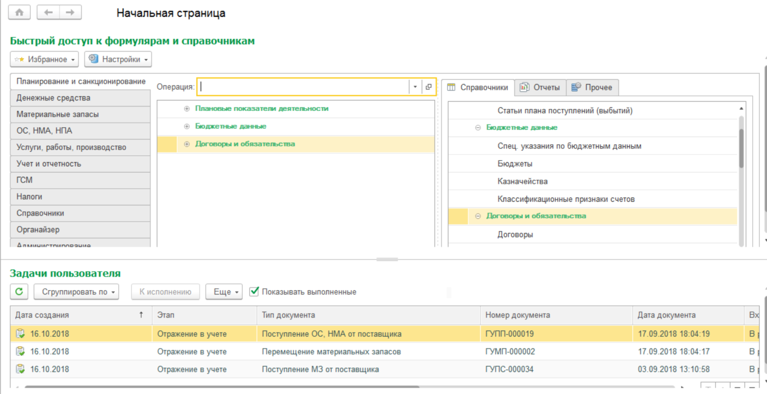
Рисунок 1 − Начальная страница области данных

Описание функций

Перечень функций, выполняемых пользователем с использованием механизмов Подсистемы
При использовании механизмов Подсистемы реализована возможность выполнения следующих функций пользователем:
- Функция «Поступление НФА».
- Функция «Начисление амортизации».
- Функция «Внутренне перемещение НФА».
- Функция «Выбытие НФА».
- Функция «Изменение стоимости инвентарных объектов».
- Функция «Инвентаризация НФА».
- Функция «Сторнирование».
- Функция «Начисление налогов».
- Функция «Формирование отчетов и сведений по данным учета НФА».
- Функция «Формирование доверенности».
- Механизм настройки статусной модели для формуляров Подсистемы.
- Механизм мониторинга задач пользователя Подсистемы.
- Функция «Календарь бухгалтера».
В подсистеме предусмотрена поэтапная обработка документов несколькими пользователями, обладающими разными полномочиями и (оформление документа, проверка и согласование, утверждение и регистрация в учете и др.) и синтетическими профилями (см. перечень в п. 1.2 настоящего руководства).
Ролевая модель разграничения доступа приведена в таблице 3.1.
Таблица 3.1 – Ролевая модель разграничения доступа пользователей
№ п/п | Синтетический профиль в Подсистеме | Функции/выполняемые операции | Роль ПОИБ | Код из ПОИБ
1 | МОЛ | Формирование, проверка и подписание документов, отражающие движение материальных запасов, бланков строгой отчетности, основных средств, непроизведенных активов и объектов нефинансовых вложений, а также отражающие поступление услуг/работ в разрезе следующих операций:  1. Поступление МЗ, ОС, НПА, НМА, услуг\работ (от поставщиков, подотчетных лиц), Безвозмездное поступление МЗ, ОС, НПА, НМА.  2. Списание ГСМ, МЗ, ОС, НПА, НМА, Безвозмездная передача МЗ, ОС, НПА, НМА;  3. Перемещение МЗ, ОС, НПА, НМА,  4. Инвентаризация МЗ, ОС, НПА, НМА.  5. Поступление, перемещение, списание, передача БСО. Инвентаризация БСО.  6. Дефектная ведомость | ввод данных  согласование  подписание | УНФА Формирование первичных документов c ЦБ ввод  УНФА Формирование первичных документов c ЦБ согласование  УНФА Формирование первичных документов c ЦБ подписание  УНФА. Формирование документов по проведению инвентаризаций нефинансовых активов c ЦБ ввод  УНФА. Формирование документов по проведению инвентаризаций нефинансовых активов c ЦБ согласование  УНФА. Формирование документов по проведению инвентаризаций нефинансовых активов c ЦБ подписание  УНФА Комиссия по приему и списанию нефинансовых активов c ЦБ ввод  УНФА Комиссия по приему и списанию нефинансовых активов c ЦБ согласование  УНФА Комиссия по приему и списанию нефинансовых активов c ЦБ утверждение
2 | Бухгалтер | 1. Проверка на корректность оформления первичных документов с последующим проведением документа и отражением в учете.  2. Формирование документов предусматривающие операции в учете с наложением бухгалтерских проводок  3. Подписание документов, предусматривающих подпись бухгалтера и отражение в учете  4. Формирование аналитической и регламентированной отчетности | ввод данных  согласование  подписание | УНФА_УИО Формирование бухгалтерских проводок и обработка документов сотрудник ЦБ ввод  УНФА_УИО Формирование бухгалтерских проводок и обработка документов сотрудник ЦБ согласование  УНФА_УИО Формирование бухгалтерских проводок и обработка документов сотрудник ЦБ подписание
3 | Главный бухгалтер | 1. Проверка на корректность корреспонденции счетов соответствующих операций в документах предусматривающие отражение в учете.  2. Подписание документов требующие визирования главного бухгалтера (уполномоченное лицо, наделенного правом второй подписи)  3. Контроль учетных процессов и формирования регламентированной отчетности  4. Построение аналитических отчетов | ввод данных  согласование  подписание | УНФА_УИО Формирование бухгалтерских проводок и обработка документов сотрудник ЦБ утверждение гл. бухгалтер
4 | Руководитель | 1. Утверждение документов, подлежащих регистрации в учете в разрезе операций по отражению результатов инвентаризации и формирования доверенности.  2. Подписание документов, предусматривающих подпись руководителя (уполномоченное лицо, наделенного правом первой подписи) в разрезе операций:  а) Отражение результатов инвентаризации и формирования доверенности  б) Операции по поступлению, перемещению между материально ответственными лицами, списанию, изменения стоимости НФА, а также реализации объектов НФА. Начисление и корректировка амортизации.  в) Поступление и выбытие денежных средств на расчетном счете в банке/на лицевом счете в казначействе.  г) Плановые (прогнозные) назначения по доходам бюджета. Учет денежных обязательств.  д) Операции по движению денежных средств (документов) в кассе: поступление и выбытие/выдача под отчет наличных денежных средств/денежных документов, подтверждение расхода денежных средств подотчетным лицом. | ввод данных  согласование  подписание | УНФА Формирование первичных документов с ЦБ утверждение руководитель  УНФА Формирование документов по проведению инвентаризаций с ЦБ утверждение руководитель  УНФА Комиссия по приему и списанию НФА с ЦБ утверждение руководитель
5 | Администратор прикладных подсистем УиО и УНФА | 1. Настройка подсистемы  2. Редактирование/добавление элементов локальных справочников  3. Настройка обменов и интеграций  4. Построение аналитических отчетов, для которых необходимы соответствующие права  5. Управление настройками пользователей | Администратор | УНФА_УИО Управление настройками подсистемы сотрудник ЦБ администратор
6 | Администратор централизованных справочников федерального уровня УиО и УНФА | 1. Редактирование/добавление элементов локальных справочников  2. Добавление/изменение заявок на создание элементов централизованных справочников федерального уровня  3. Настройка соответствия элементов справочников элементам НСИ | Администратор | УНФА_УИО Ведение справочников подсистемы
7 | Администратор централизованных справочников ведомственного уровня УиО и УНФА | 1. Редактирование/добавление элементов локальных справочников  2. Добавление/изменение заявок на создание элементов централизованных справочников ведомственного уровня  3. Настройка соответствия элементов справочников элементам НСИ | Администратор | УНФА Ведение справочников подсистемы по своей главе с ЦБ
8 | Администратор доступа | 1. Настройка доступа пользователей к приложениям организаций | Администратор | УНФА_УИО Установка учреждений Администратор
9 | Аудитор | 1. Просмотр документов бухгалтерского учета, формирование отчетов, просмотр поступивших задач пользователей учреждения | Просмотр | УНФА_УИО Просмотр документов бухгалтерского учета, формирование отчетов, просмотр поступивших задач пользователей учреждения
10 | Аудитор Проведен | 1. Просмотр документов бухгалтерского учета в конечном статусе документа, формирование отчетов, просмотр поступивших задач пользователей учреждения | Просмотр | УНФА_УИО Просмотр документов бухгалтерского учета, формирование отчетов, просмотр поступивших задач пользователей учреждения в конечном статусе документа

Прохождение этапов подтверждается изменением статуса документов и, при необходимости, сопровождается наложением электронной подписи.
Исправление данных документов в подсистеме, в согласовании или принятии к учету которого было отказана на каком-либо из этапов обработки, осуществляется только путем аннулирования текущей версии и создания новой.
Настройка этапов обработки документов, порядка их следования, набора возможных статусов документов, доступности пользователям реквизитов, а также необходимости наложения электронной подписи на каждом из этапов производится администратором подсистемы.

Описание операций

Руководство пользователя
Наличие в системе встроенного механизма статусной модели позволяет настраивать бизнес-процессы обработки электронных документов и регламентированных отчетов.
В момент запуска каждого этапа обработки документа в подсистеме автоматически создается задача. Для оперативной обработки пользователями задач предусмотрен специальный механизм мониторинга задач.
В данном разделе будут рассмотрены возможности механизма мониторинга задач, порядок обработки документов в подсистеме с учетом настроенных шаблонов обработки документов, а также процесс назначения исполнителей для выполнения задач по обработке документов.

Мониторинг задач пользователя
Механизм мониторинга задач пользователя предназначен для:
- информирования пользователей о поступлении на обработку нового документа, регламентированного отчета;
- обеспечения быстрого перехода к содержимому документа, регламентированного отчета;
- распределения задач между исполнителями и мониторинга их выполнения.
Мониторинг задач может осуществляться пользователями с функциональными ролями, указанными в разделе 1.2 данного руководства (соответствие профилей пользователей подсистемы полномочиям в ПОИБ представлено в таблице 3.1 данного руководства).
Список задач, доступных пользователям для выполнения, отражается в области данных учреждения на начальной странице программы в интерфейсе Задачи пользователя. Данный интерфейс доступен пользователю даже в том случае, если на текущий момент у него нет ни одной задачи, требующей выполнения.
Переход к интерфейсу Задачи пользователя можно также осуществлять из панели разделов, выбрав пункт меню Задачи по обработке документов − Мои задачи по обработке документов (см. «Рисунок 2 – Вызов интерфейса из панели разделов»).
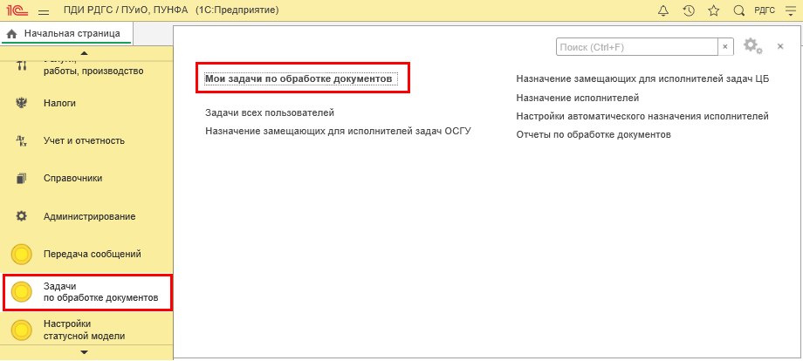
Рисунок 2 – Вызов интерфейса из панели разделов
Пункт меню Задачи по обработке документов в панели разделов подсистемы отражается только у тех пользователей, которым доступны иные функции (такие как просмотр задач всех пользователей, назначение замещающих, назначение исполнителей задач, настройка автоматического назначения исполнителей задач и аналитические отчеты по обработке задач), кроме работы с интерфейсом Задачи пользователя. В противном случае в панели разделов пункт Задачи по обработке документов будет отсутствовать, и работа с интерфейсом Задачи пользователя должна осуществляться на начальной странице программы.
Если панель разделов не отображается, настроить ее можно следующим образом:
- в правом верхнем углу окна программы выбрать Сервис и настройки;
- в выпадающем меню выбрать пункт Настройки − Настройка панелей… (см. «Рисунок 3 – Настройка панели разделов»).
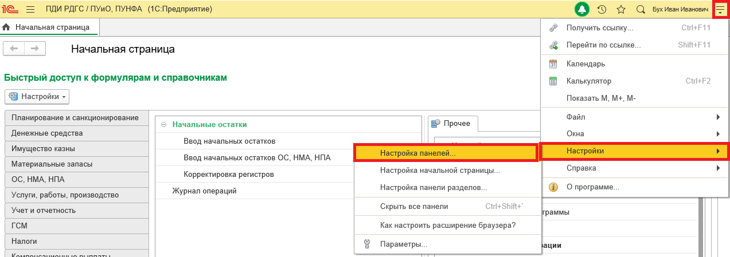
Рисунок 3 – Настройка панели разделов
После этого путем перетаскивания выбрать место расположения панели разделов на интерфейсе программы и нажать кнопку Применить (см. «Рисунок 4 – Определение местоположения панели разделов»).
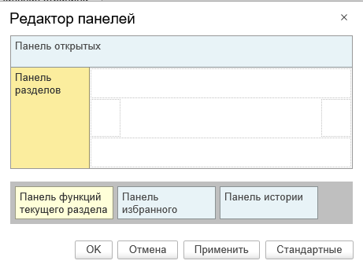
Рисунок 4 – Определение местоположения панели разделов
Кроме того, список задач, доступных для выполнения пользователю централизованной бухгалтерии, также отображается в интерфейсе Задачи пользователя ЦБ (при работе пользователя в АРМ ЦБ, см. «Рисунок 5 – Интерфейс «Задачи пользователя ЦБ» в АРМ ЦБ»).
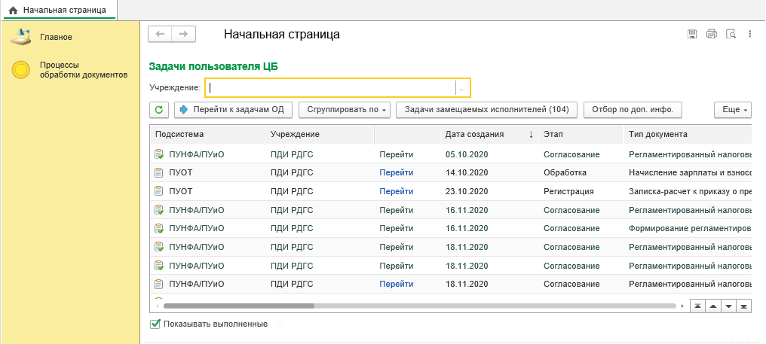
Рисунок 5 – Интерфейс «Задачи пользователя ЦБ» в АРМ ЦБ
Доступ к интерфейсу Задачи пользователя ЦБ в АРМ ЦБ можно также осуществлять из панели разделов, выбрав пункт меню Процессы обработки документов − Задачи пользователя ЦБ (см. «Рисунок 6 – Вызов интерфейса из панели разделов в АРМ ЦБ»).
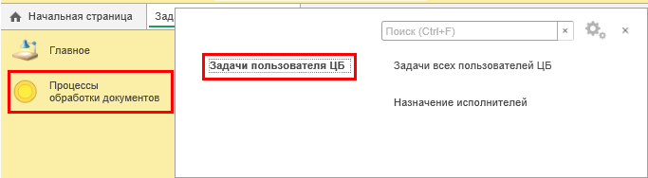
Рисунок 6 – Вызов интерфейса из панели разделов в АРМ ЦБ
Пункт меню Процессы обработки документов в панели разделов АРМ ЦБ отражается только у тех пользователей, которым доступны иные функции (такие как просмотр задач всех пользователей централизованной бухгалтерии, назначение исполнителей задач), кроме работы с интерфейсом Задачи пользователя ЦБ. В противном случае в панели разделов пункт Процессы обработки документов будет отсутствовать, и работа с интерфейсом Задачи пользователя ЦБ должна осуществляться на начальной странице АРМ ЦБ.
Если панель разделов не отображается, при необходимости настроить ее можно аналогичным образом согласно описанию, приведенному выше в данном разделе.

Интерфейс «Задачи пользователя»
Список доступных пользователю учреждения задач зависит от перечня назначенных ему функциональных ролей.
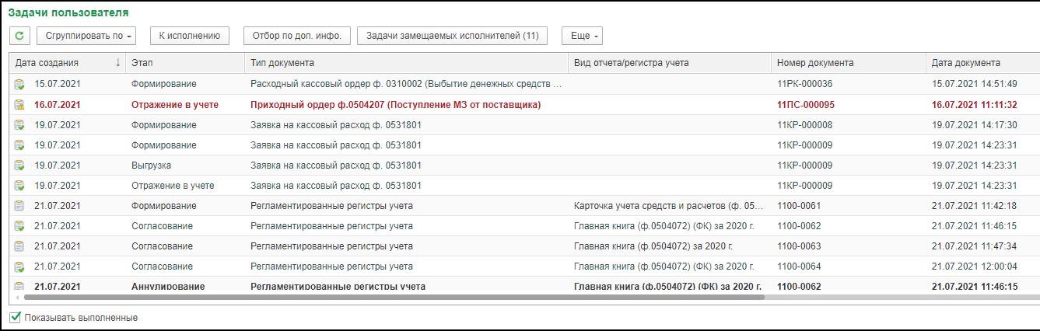
Рисунок 7 − Задачи пользователя
Интерфейс Задачи пользователя (см. «Рисунок 7 − Задачи пользователя») предназначен для отображения всех задач, которые пользователь может выполнить согласно назначенным ему ролям, и содержит следующую информацию:
- Этап – текущий этап обработки документа, отчета.
- Дата создания – дата регистрации задачи.
- Тип документа – наименование типа документа, регламентированного отчета.
- Вид отчета/ регистра учета – наименование регламентированного отчета либо регистра учета.
- Номер документа – порядковый номер документа в учете учреждения.
- Дата документа – дата создания документа.
- Сумма документа – сумма, отраженная в документе.
- Входящий статус – входящий статус документа по отношению к текущему этапу его обработки, присвоенный по результату выполнения предыдущего этапа.
- Установлен статус – статус, присвоенный документу в результате выполнения текущего этапа.
- Дата выполнения – дата и время выполнения текущего этапа обработки документа.
- Роль исполнителя – наименование роли исполнителя задачи. У пользователей, обладающих данной ролью, задача отображается в общем списке задач к исполнению (до тех пор, пока она не будет принята к исполнению одним из пользователей из указанной группы).
- Описание выполнения – комментарий исполнителя текущего этапа, содержащий необходимые сведения для исполнителя последующего этапа. Это может быть описание результата выполнения этапа, замечания при возврате документа на доработку и т.д.
- Описание постановки – входящий комментарий от пользователя, выполнившего обработку документа на предыдущем этапе.
- Исполнитель – пользователь базы данных. Реквизит заполняется после того, как один из пользователей, обладающих необходимой ролью, принимает задачу к исполнению.
В интерфейсе предусмотрена возможность отбора и сортировки задач по параметрам, перечисленным в списке выше, а также возможность группировки задач.
Изменить настройки списка можно с помощью команды Еще − Настроить список… (см. «Рисунок 8 – Настройка списка»).
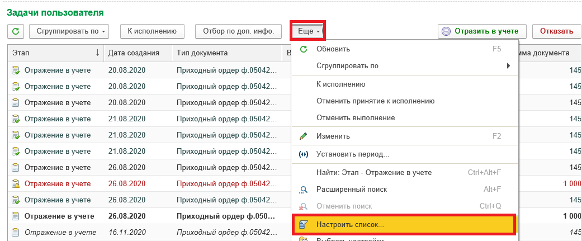
Рисунок 8 – Настройка списка
На закладке Отбор настройки списка можно установить произвольный отбор данных, который будет ограничивать перечень отображаемых на форме списка задач. Например, можно установить ограничение по статусу и сумме документа (см. «Рисунок 9 – Настройка отбора в списке задач»).
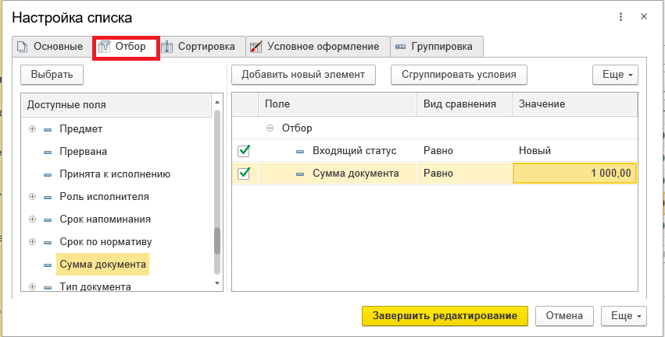
Рисунок 9 – Настройка отбора в списке задач
На закладке Сортировка настройки списка можно задать требуемую пользователю сортировку данных, отображаемых в списке задач пользователя. Например, можно сортировать документы по возрастанию даты создания (см. «Рисунок 10 – Настройка сортировки задач»).
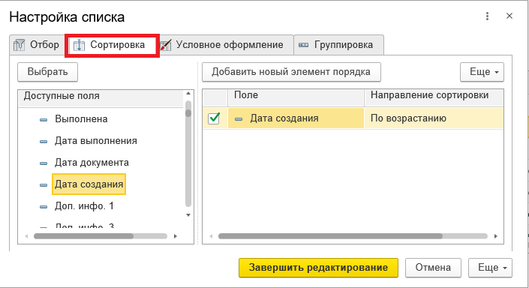
Рисунок 10 – Настройка сортировки задач
Сортировать задачи на форме списка по возрастанию/по убыванию можно также двойным нажатием мышью по заголовку колонки, предварительно определив требуемую графу списка. Но в отличие от варианта выше, данный вариант предусматривает сортировку только по одному значению. В графе, по которой отсортированы данные на форме списка, отражается пиктограмма с изображением стрелки (см. «Рисунок 11 – Сортировка задач на форме списка»).
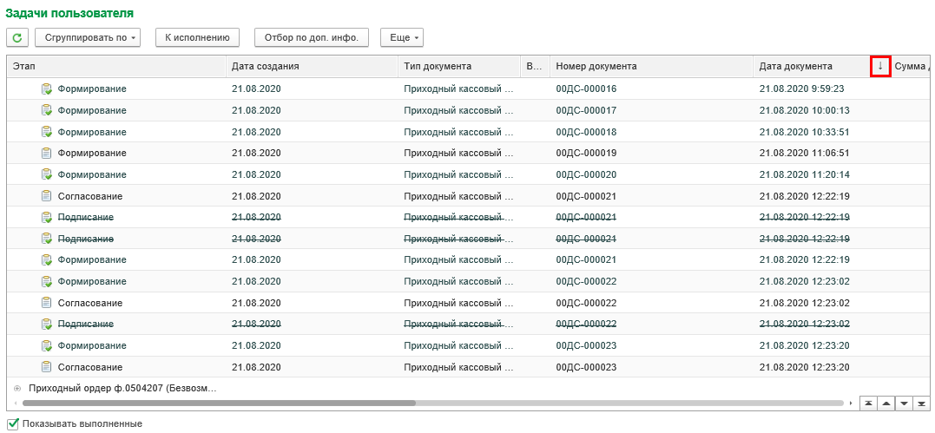
Рисунок 11 – Сортировка задач на форме списка
На закладке Группировка настройки списка можно задать требуемую пользователю группировку данных, отображаемых в списке задач пользователя (см. «Рисунок 12 – Настройка группировки задач»).
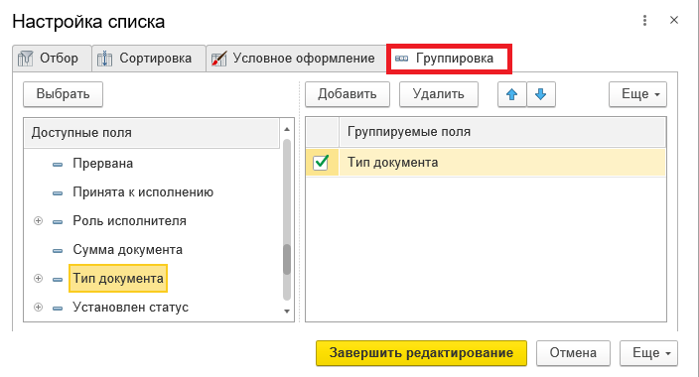
Рисунок 12 – Настройка группировки задач
Кроме этого, осуществить группировку данных на форме списка задач можно по кнопке Сгруппировать по и выбрать один из перечисленных параметров (см. «Рисунок 13 − Группировка задач по команде «Сгруппировать по»):
- тип документа;
- входящий статус;
- этап;
- роль исполнителя;
- исполнитель.
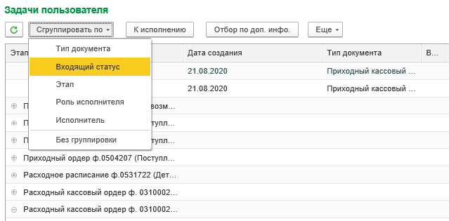
Рисунок 13 − Группировка задач по команде «Сгруппировать по»
По умолчанию, ранее выполненные пользователем задачи на форме списка не отображаются. Для просмотра таких задач следует установить флаг Показывать выполненные в нижнем левом углу формы списка задач (см. «Рисунок 14 – Флаг «Показывать выполненные»).
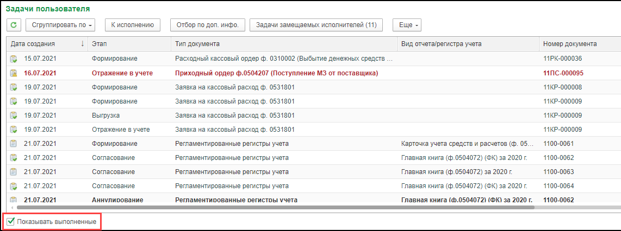
Рисунок 14 – Флаг «Показывать выполненные»
Переход к форме документа/отчета, для обработки которого была создана задача, производится по двойному щелчку левой кнопки мыши.
Для удобства работы со списком задач предусмотрены следующие элементы управления (см. «Рисунок 15 − Элементы управления»):
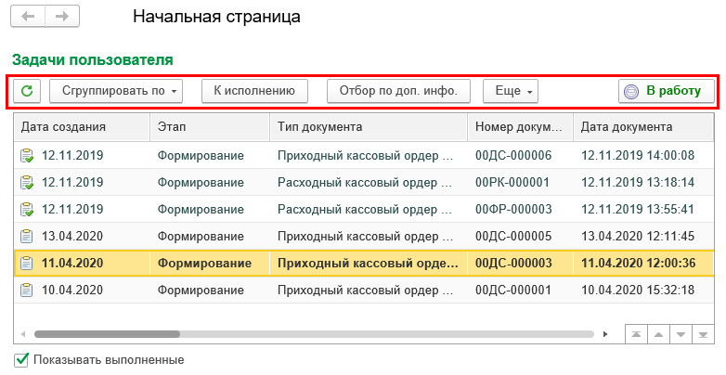
Рисунок 15 − Элементы управления
- Обновить − обновление списка задач пользователя.
- Сгруппировать по − открытие списка возможных параметров группировки задач.
- К исполнению − принятие задачи к исполнению текущим пользователем.
- Отбор по доп. инфо. – отбор задач по значению реквизитов, отображаемых в списке задач в колонках с дополнительной информацией (работа с данными колонками описана в разделе 4.1.8 руководства). Для осуществления отбора необходимо в открывающейся форме напротив соответствующего наименования колонки дополнительной информации сначала определить тип отбираемых данных – по кнопке «…» доступен выбор из значений:
- «Число»;
- «Строка»;
- «Стандартная дата начала»;
- «Стандартный период».
Затем ввести значение для отбора и нажать кнопку Применить (см. «Рисунок 16 – Отбор задач по полям дополнительной информации»).
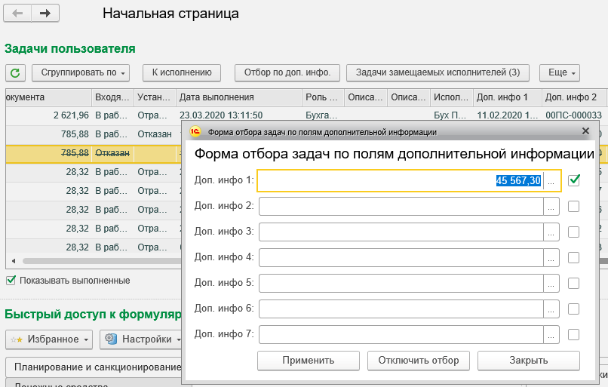
Рисунок 16 – Отбор задач по полям дополнительной информации
Для снятия отбора необходимо нажать кнопку Отбор по доп. инфо. и далее нажать кнопку Отключить отбор.
- Задачи замещаемых исполнителей − переход к интерфейсу Задачи замещаемого исполнителя. Команда отображается только у пользователей, которые в текущий момент замещают отсутствующих сотрудников. Подробнее о замещении сотрудников см. в разделах 4.1.6 и 4.1.7 руководства.
- Еще − открытие списка дополнительных настроек или действий над задачами. Среди них предусмотрены такие действия, как:
- Обновить – обновление списка задач пользователя.
- Сгруппировать по – открытие списка возможных параметров группировки задач.
- К исполнению – принятие задачи к исполнению текущим пользователем.
- Отменить принятие к исполнению − отказ от исполнения задачи, ранее принятой пользователем к исполнению.
- Отменить выполнение − отмена выполнения последней задачи (этапа обработки документа).
- Изменить – открытие выбранного документа с целью его последующего изменения.
- Установить период − ограничение перечня отображаемых задач по дате их создания.
- Расширенный поиск – поиск документа в списке задач по заданным параметрам.
- Настроить список − инструмент для настройки интерфейса, включающий в себя возможности задания отборов, сортировки, условного оформления, группировки данных.
- Выбрать настройки – выбор ранее созданных и сохраненных настроек списка.
- Сохранить настройки – сохранение настроек списка.
- Установить стандартные настройки – переход к стандартным настройкам списка.
- Вывести список − формирование списка для возможности его сохранения в текстовом или табличном документе, а также вывода на печать.
- Открыть шаблон − переход к шаблону для ознакомления с процессом обработки текущего документа.
- Процесс − переход к карточке процесса обработки документа.
- Версии документа − просмотр версий документа с возможностью перехода по ссылке к содержимому документа.
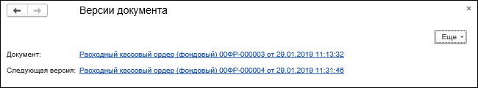
Рисунок 17 – Версии документа
Если версии документа отсутствуют, то выводится сообщение: «Не найдены связи с другими документами».
- Настройки оповещений о задачах – отображение/скрытие настройки вывода всплывающего окна оповещения о задачах пользователя (общем количестве задач, принятых к исполнению задач, задач замещаемых исполнителей).
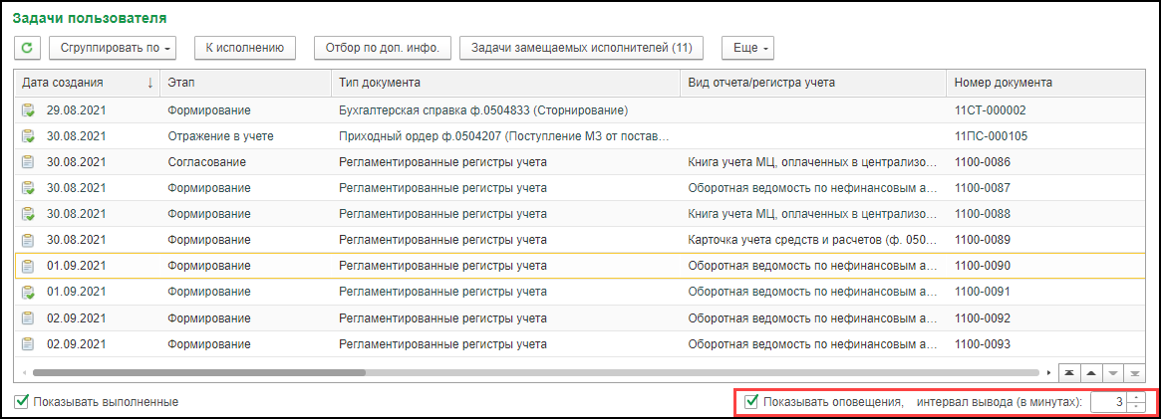
Рисунок 18 – Панель настройки вывода оповещения
- Отбор по доп. инфо. – отбор задач по значению реквизитов, отображаемых в списке задач в колонках с дополнительной информацией.
- Изменить форму − настройка перечня отображаемых реквизитов задачи в общем списке задач.
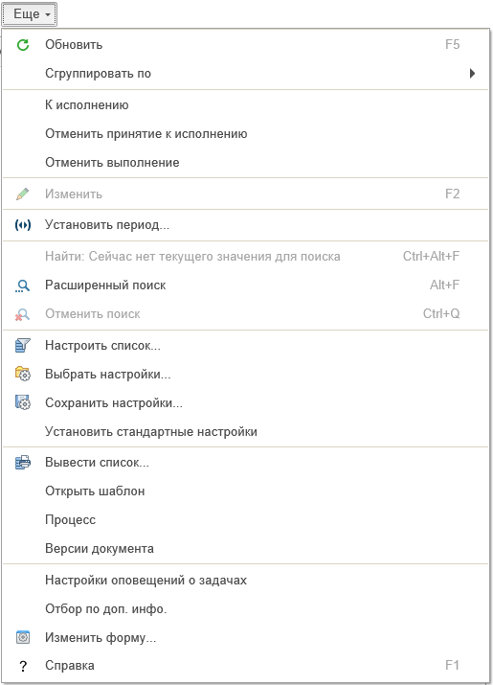
Рисунок 19 − Открытие списка дополнительных настроек
Также в интерфейсе отражаются дополнительные элементы управления − кнопки резолюций. Они используются для вынесения решения на текущем этапе обработки документа. Отображение кнопок осуществляется для выделенной в данный момент в списке задачи. Расположены кнопки резолюций в верхней правой части формы интерфейса. Количество элементов данного типа определяется настройкой шаблона процесса обработки документа. На рисунке «Рисунок 20 − Кнопки резолюций» для выделенной задачи на текущем этапе обработки предусмотрено две резолюции − Отразить в учете и В работу.
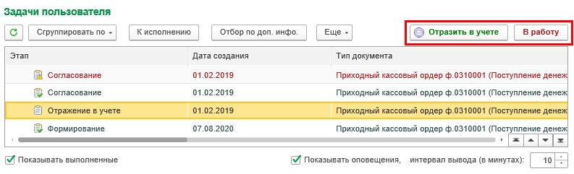
Рисунок 20 − Кнопки резолюций
Задачи, еще не принятые к исполнению, отражаются жирным шрифтом.
Для принятия задачи к исполнению:
- необходимо открыть форму документа из списка задач двойным кликом мыши. В открывшейся форме документа/ регламентированного отчета на панели статусной модели нажать кнопку Принять задачу к исполнению.
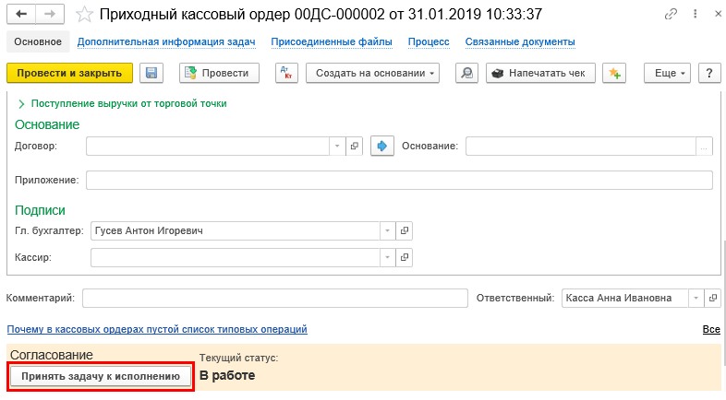
Рисунок 21 – Принятие задачи к исполнению из формы документа
- Либо следует выделить соответствующую задачу на интерфейсе Задачи пользователя и нажать кнопку К исполнению на панели инструментов (см. «Рисунок 22 – Принятие задачи к исполнению»).
В данном случае задача принимается к исполнению текущим пользователем, но при этом формуляр автоматически не открывается.
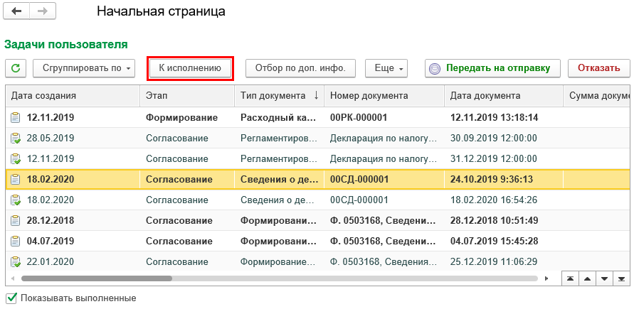
Рисунок 22 – Принятие задачи к исполнению
Распределение задач между пользователями (принятие к исполнению), обладающими одинаковой ролью, позволяет исключить одновременную работу над одной задачей несколькими исполнителями. После того, как один из пользователей, обладающих необходимой для выполнения задачи ролью, принял задачу к исполнению, данная задача перестает отображаться в списке задач у остальных пользователей, обладающих такой же ролью.
Только после принятия задачи к исполнению у пользователя появляется возможность редактирования и изменения статуса у формуляра.
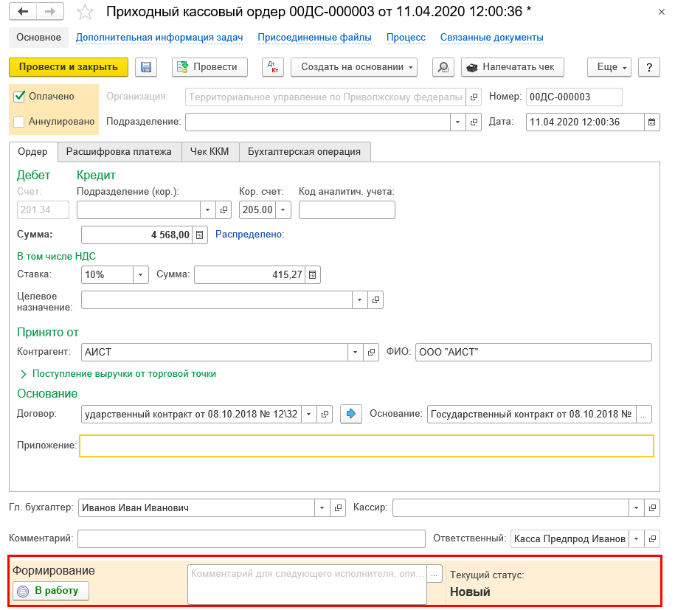
Рисунок 23 – Изменение статуса формуляра
Для отказа от исполнения задачи необходимо выделить соответствующую задачу и выбрать пункт Отменить принятие к исполнению в подменю кнопки Еще (либо в контекстном меню).
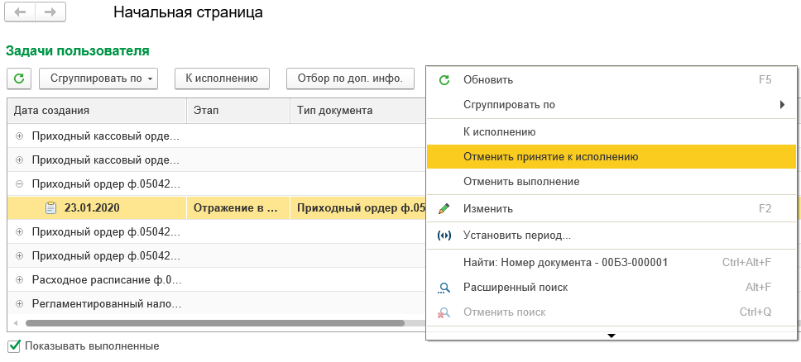
Рисунок 24 − Отмена принятия к исполнению
После того как пользователь, ранее принявший задачу к исполнению, отказался от ее исполнения, данная задача (после обновления списка) начинает снова отображаться в интерфейсе Задачи пользователя на начальной странице у пользователей, обладающих ролью, необходимой для ее выполнения.

Настройка оповещений о задачах
При необходимости, пользователь может включить вывод оповещений с информацией о задачах. Доступ к параметрам открывается путем вызова команды Настройка оповещений о задачах из меню кнопки Еще.
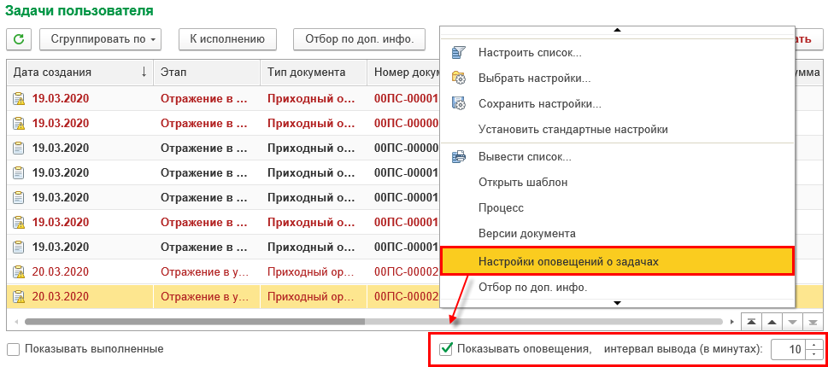
Рисунок 25 – Настройка оповещений о задачах
При включенном параметре Показывать оповещения, у пользователя будет появляться всплывающее окно с интервалом, указанным в параметре интервал вывода (в минутах).
Оповещение содержит информацию:
- об общем количестве невыполненных задач, которые, либо не приняты к исполнению, либо приняты к исполнению/ назначены текущему пользователю. Из них:
  - о количестве принятых к исполнению или назначенных задач;
- о количестве поступивших задач с момента принудительного закрытия пользователем формы оповещения (в рамках текущего сеанса пользователя). Из них:
  - о количестве принятых к исполнению или назначенных задач из числа поступивших с момента принудительного закрытия пользователем формы оповещения (в рамках текущего сеанса пользователя).
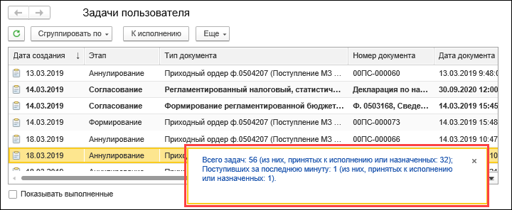
Рисунок 26 – Пример оповещения о задачах

Групповая обработка задач
Для случаев, когда исполнителю для выполнения этапа нет необходимости просматривать реквизиты документа/данные отчета и достаточно информации, отображаемой в списке задач к исполнению, предусмотрена возможность выполнения задачи без открытия формы документа/отчета. Для этого необходимо выделить в списке задачу и нажать кнопку с отображением соответствующей резолюции.
Данный механизм также можно применять и для группы задач. При этом необходимо соблюдать следующее условие: все выделенные задачи должны относиться к одному и тому же этапу процесса обработки документа.
Выбор резолюции в списке задач, среди возможных для данного этапа обработки документа, эквивалентен выбору резолюции непосредственно из формы ввода документа.
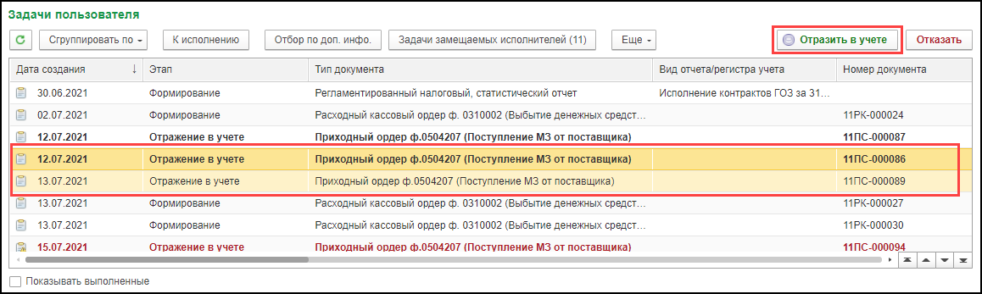
Рисунок 27 − Групповая обработка задач
Используемые для отображения списка задач обозначения:
- пиктограмма − задача по выполнению этапа обработки документа (новая либо уже принятая к исполнению пользователем);
- пиктограмма − задача, отражаемая красным цветом шрифта, − признак наличия ошибок (отсутствия значений у обязательных реквизитов) при выполнении этапа обработки документа;
- пиктограмма − выполненная задача;
- пиктограмма − выполняемая в настоящее время задача (группа задач) − информирование пользователей о недоступности для редактирования задач и связанных с ними документов. Отменить выполнение задачи (группы задач) можно из контекстного меню по команде Прервать процесс выполнения (если выполнение было запущено для группы задач, процесс прервется для всей группы задач);
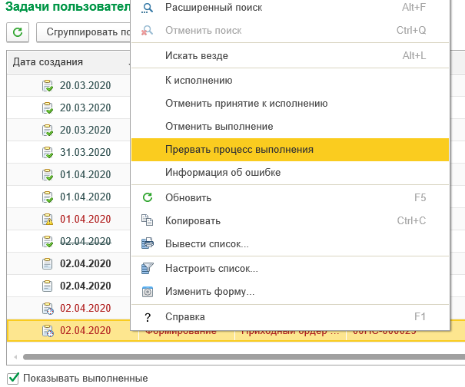
Рисунок 28 – Прерывание процесса выполнения задачи
- перечеркнутая задача − отмененная пользователем задача;
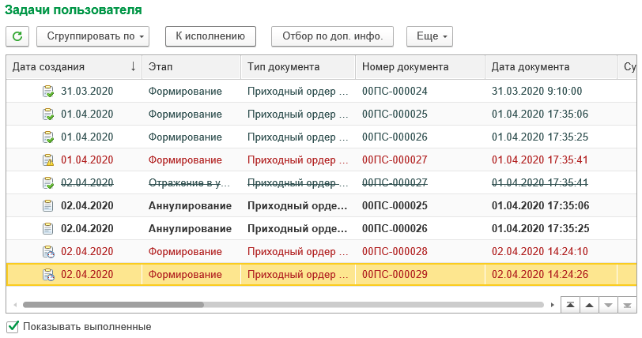
Рисунок 29 − Отображение задач в списке
- задачи, отображаемые курсивом – это задачи к исполнению пользователем, которые назначены ему автоматически (см. раздел руководства 4.1.5) либо принудительно (см. раздел руководства 4.1.4), в отличие от задач, которые пользователь сам принял к исполнению.
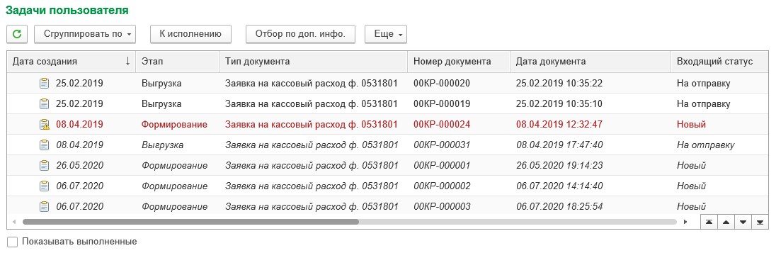
Рисунок 30 − Отображение задач курсивом в списке задач пользователя

Интерфейс «Задачи пользователя ЦБ»
Интерфейс Задачи пользователя ЦБ АРМ ЦБ доступен на начальной странице программы и обеспечивает возможность мониторинга поступивших пользователю централизованной бухгалтерии задач от организаций, документы и отчеты которых он курирует.
Переход к интерфейсу Задачи пользователя ЦБ можно также осуществлять из панели разделов, выбрав пункт меню Процессы обработки документов − Задачи пользователя ЦБ (см. «Рисунок 31 – Вызов интерфейса из панели разделов»).
Рисунок 31 – Вызов интерфейса из панели разделов
Пункт меню Процессы обработки документов в панели разделов АРМ ЦБ отражается только у тех пользователей, которым доступны иные функции (такие как просмотр задач всех пользователей централизованной бухгалтерии, назначение исполнителей задач), кроме работы с интерфейсом Задачи пользователя ЦБ. В противном случае в панели разделов пункт Процессы обработки документов будет отсутствовать, и работа с интерфейсом Задачи пользователя ЦБ должна осуществляться на начальной странице программы.
Если панель разделов не отображается, настроить ее можно следующим образом:
- в правом верхнем углу окна программы выбрать Сервис и настройки;
- в выпадающем меню выбрать пункт Настройки − Настройка панелей… (см. «Рисунок 32 – Настройка панели разделов»).
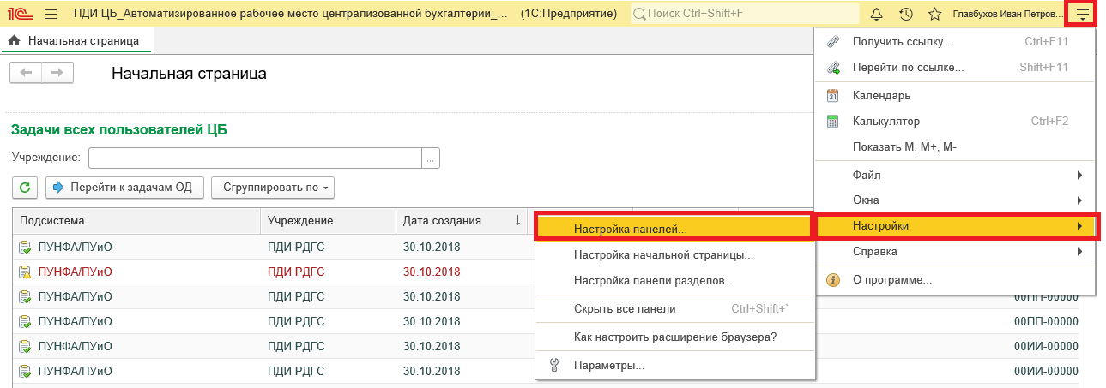
Рисунок 32 – Настройка панели разделов
После этого путем перетаскивания выбрать место расположения панели разделов на интерфейсе программы и нажать кнопку Применить (см. «Рисунок 33 – Определение местоположения панели разделов»).
Рисунок 33 – Определение местоположения панели разделов
В списке задач отображаются все задачи пользователя по тем учреждениям, к областям данных которых ему назначен доступ. Интерфейс Задачи пользователя ЦБ доступен пользователю даже в том случае, если на текущий момент у него нет ни одной задачи, требующей выполнения.
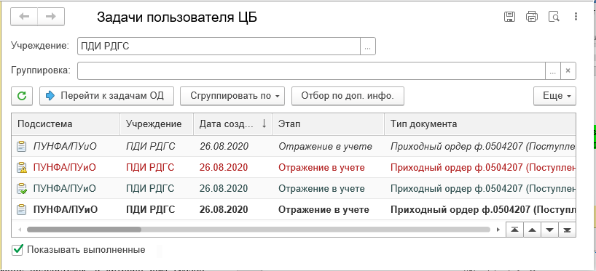
Рисунок 34 − Список задач пользователя ЦБ
Реквизитный состав интерфейса практически аналогичен рассмотренному выше интерфейсу Задачи пользователя:
- Подсистема – наименование подсистемы, в которой был создан документ.
- Учреждение – организация сектора государственного управления (ОСГУ), которой принадлежит документ, связанный с задачей.
- Дата создания – дата регистрации задачи.
- Этап – текущий этап обработки.
- Тип документа – наименование типа документа, регламентированного отчета.
- Вид отчета/регистра учета – наименование регламентированного отчета либо регистра учета.
- Номер документа – порядковый номер документа.
- Дата документа – дата создания документа.
- Сумма документа – сумма, отраженная в документе.
- Входящий статус – входящий статус документа по отношению к текущему этапу его обработки, присвоенный по результату выполнения предыдущего этапа.
- Установлен статус – статус, присвоенный документу в результате выполнения текущего этапа.
- Дата выполнения – дата и время выполнения текущего этапа обработки документа.
- Роль исполнителя – наименование роли исполнителя задачи. У пользователей, обладающих данной ролью, задача отображается в общем списке задач к исполнению (до тех пор, пока она не будет принята к исполнению одним из пользователей из указанной группы).
- Описание выполнения – комментарий исполнителя текущего этапа, содержащий необходимые сведения для исполнителя последующего этапа. Это может быть описание результата выполнения этапа, замечания при возврате документа на доработку и т.д.
- Описание постановки – входящий комментарий от пользователя, выполнившего обработку документа на предыдущем этапе.
- Исполнитель – пользователь базы данных. Реквизит заполняется после того, как один из пользователей, обладающих необходимой ролью, принимает задачу к исполнению.
- Не выполнена из-за ошибки – значение устанавливается в случае возникновения ошибки при попытке выполнения задачи.
- Перейти к документу – открытие документа в области данных ОСГУ. При двойном нажатии кнопки мыши по ссылке Перейти осуществляется переход в область данных учреждения и открытие формы требуемого документа.
Из АРМ ЦБ предусмотрена возможность перехода:
- непосредственно к документу/отчету в области данных учреждения по ссылке Перейти
- или к списку задач в области данных конкретного учреждения по кнопке Перейти к задачам ОД.
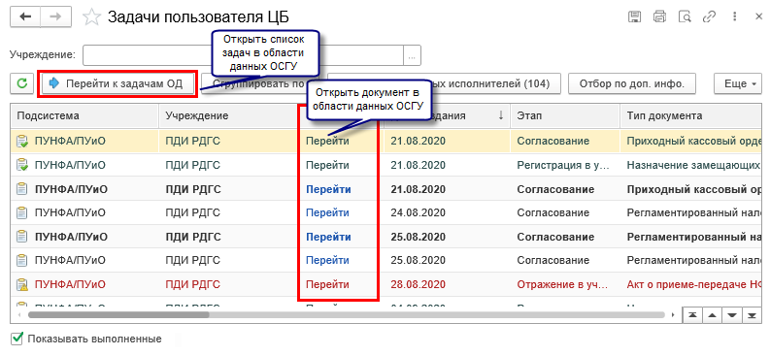
Рисунок 35 – Переход из АРМ ЦБ в область данных учреждения
Задачи, отображаемые курсивом – это задачи к исполнению пользователем, которые назначены ему автоматически (см. раздел руководства 4.1.5) либо принудительно (см. раздел руководства 4.1.4), в отличие от задач, которые пользователь сам принял к исполнению.
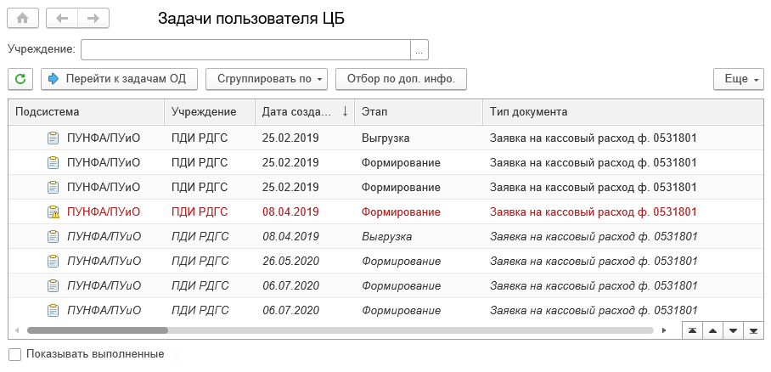
Рисунок 36 − Отображение задач курсивом в списке задач пользователя ЦБ
Для удобства работы со списком задач предусмотрены следующие элементы управления:
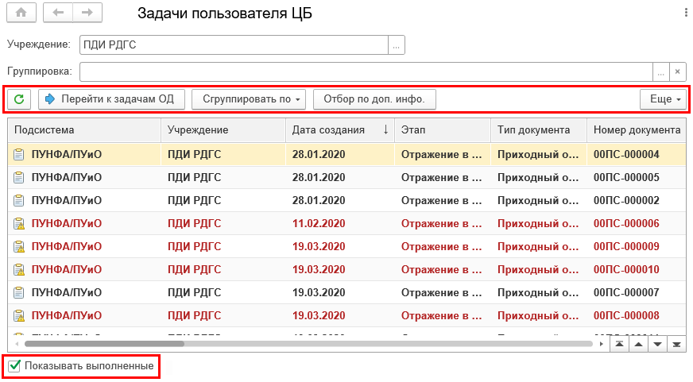
Рисунок 37 − Элементы управления задачами
- Обновить – обновление списка задач пользователя в АРМ ЦБ.
- Перейти к задачам ОД – переход к списку задач в отдельной области данных учреждения.
- Сгруппировать по – открытие списка возможных параметров группировки задач.
- Отбор по доп. инфо. – отбор задач по значению реквизитов, отображаемых в списке задач в колонках с дополнительной информацией (работа с данными колонками описана в разделе 4.1.8 руководства). Для осуществления отбора необходимо в открывающейся форме напротив соответствующего наименования колонки дополнительной информации сначала определить тип отбираемых данных – по кнопке «…» доступен выбор из значений:
- «Число»;
- «Строка»;
- «Стандартная дата начала»;
- «Стандартный период».
Затем ввести значение для отбора и нажать кнопку Применить (см. «Рисунок 38 – Отбор задач по полям дополнительной информации»).
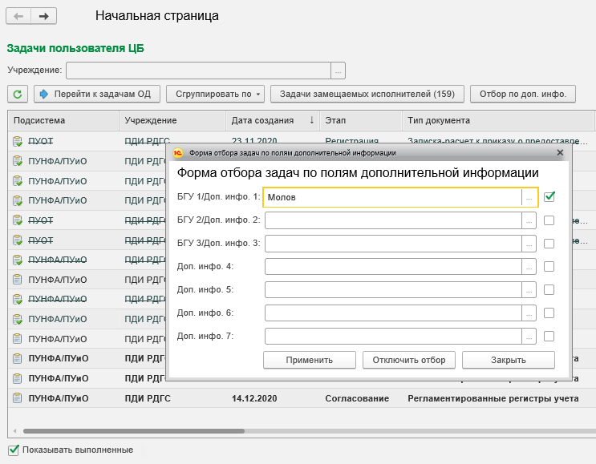
Рисунок 38 – Отбор задач по полям дополнительной информации
Для снятия отбора необходимо вызвать форму отбора задач и нажать кнопку Отключить отбор.
- Задачи замещаемых исполнителей − переход к интерфейсу Задачи замещаемого исполнителя. Команда отображается только у пользователей, которые в текущий момент замещают отсутствующих сотрудников. Подробнее о замещении сотрудников см. в разделах 4.1.6 и 4.1.7 руководства.
- Еще – открытие списка дополнительных настроек или действий над задачами (отбор, сортировка, условное оформление, группировка данных списка и т.д. по аналогии с интерфейсом Задачи пользователя).
- Показать выполненные – при установленном флаге осуществляется отображение в списке выполненных задач совместно с невыполненными.

Процесс обработки документов на примере документа «Выбытие денежных документов из кассы учреждения»
Процесс обработки документов производится в системе поэтапно, в соответствии с настройками механизма статусной модели.
Рассмотрим процесс на примере документа Выбытие денежных документов из кассы учреждения. Приводимое далее описание бизнес-процесса может отличаться от используемого на текущий момент бизнес-процесса в рабочей области данных учреждения, так как механизм статусной модели гибко настраиваемый, и в процессе эксплуатации в настройки шаблонов вносятся корректировки по требованиям пользователей. Описываемые этапы обработки документа, резолюции приводятся для примера.
Найти документ можно на начальной странице программы в панели быстрого доступа к формулярам и справочникам: для этого необходимо выбрать раздел Денежные средства, далее раскрыть ветвь дерева Касса, выбрать тип документа Расходный кассовый ордер (фондовый) − Расходный кассовый ордер ф.0310002 (Выбытие денежных документов из кассы учреждения), выбрать типовую операцию (например, «Выдача денежных документов контрагентам (205)»). Либо переход к документу может осуществляться из панели разделов по пути Денежные средства − Касса − Касса организации.
Предположим, для данного документа настроен условный бизнес-процесс, включающий четыре этапа его обработки пользователями:
- первый этап: формирование документа пользователем, обладающим функциональной ролью «Кассир» и передача его на подписание руководителю учреждения;
- второй этап: согласование документа пользователем, обладающим функциональной ролью «Руководитель». При положительной резолюции − передача в работу пользователю, обладающему функциональной ролью «Бухгалтер», иначе − возвращение документа кассиру на доработку;
- третий этап: согласование документа пользователем, обладающим функциональной ролью «Бухгалтер». При положительной резолюции − отправка на подписание главному бухгалтеру, иначе − возвращение документа кассиру для его последующего аннулирования;
- четвертый этап: отражение документа в учете пользователем, обладающим функциональной ролью «Главный бухгалтер». При положительной резолюции − отражение в учете, иначе − возврат документа бухгалтеру учреждения для его доработки либо последующего аннулирования.
Данный бизнес-процесс можно представить в виде следующей схемы:
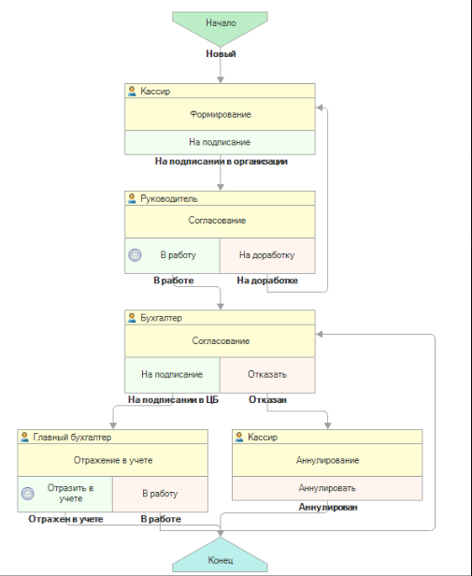
Рисунок 39 − Схема бизнес-процесса
Бизнес-процессы настраиваются централизованно пользователем, обладающим функциональной ролью «Администратор прикладных подсистем УиО и УНФА» (соответствие полномочиям в ПОИБ приведено в таблице 3.1 руководства), иные пользователи их изменять не могут.
Мониторинг поступающих на обработку задач пользователи централизованной бухгалтерии (бухгалтер, главный бухгалтер) могут осуществлять в АРМ ЦБ.

Оформление нового документа ответственным исполнителем
На начальном этапе производится оформление нового документа Выбытие денежных документов из кассы учреждения. Оформление производится в области данных учреждения кассиром.
Найти документ можно на начальной странице программы в панели быстрого доступа к формулярам и справочникам: для этого необходимо выбрать раздел Денежные средства, далее раскрыть ветвь дерева Касса, выбрать тип документа Расходный кассовый ордер (фондовый) − Расходный кассовый ордер ф.0310002 (Выбытие денежных документов из кассы учреждения), выбрать типовую операцию (например, «Выдача денежных документов контрагентам (205)»). Либо переход к документу может осуществляться из панели разделов по пути Денежные средства − Касса − Касса организации.
Пользователь заполняет реквизиты документа, доступные ему и входящие в его зону ответственности. Обращаем внимание, что в момент создания документу присваивается статус Новый – это начальный статус документа (на рисунке «Рисунок 40 – Создание нового документа» область с отображением текущего статуса документа выделена красной рамкой), а также автоматически формируется задача по выполнению первого этапа обработки документа (в качестве исполнителя указывается текущий пользователь, создавший документ).
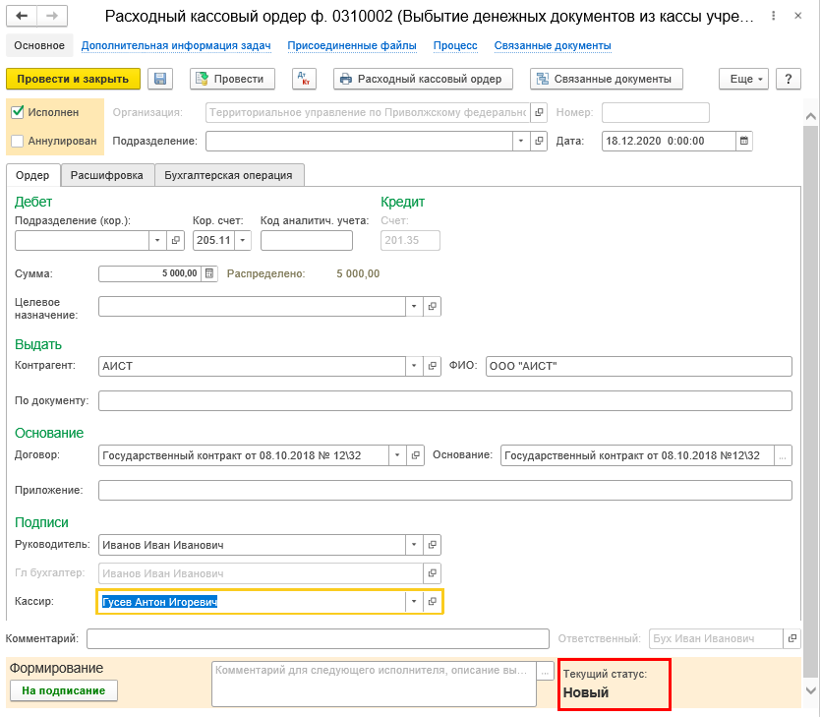
Рисунок 40 – Создание нового документа
Для просмотра списка задач необходимо перейти на начальную страницу, нажав кнопку с пиктограммой  (см. «Рисунок 41 – Переход к начальной странице»).
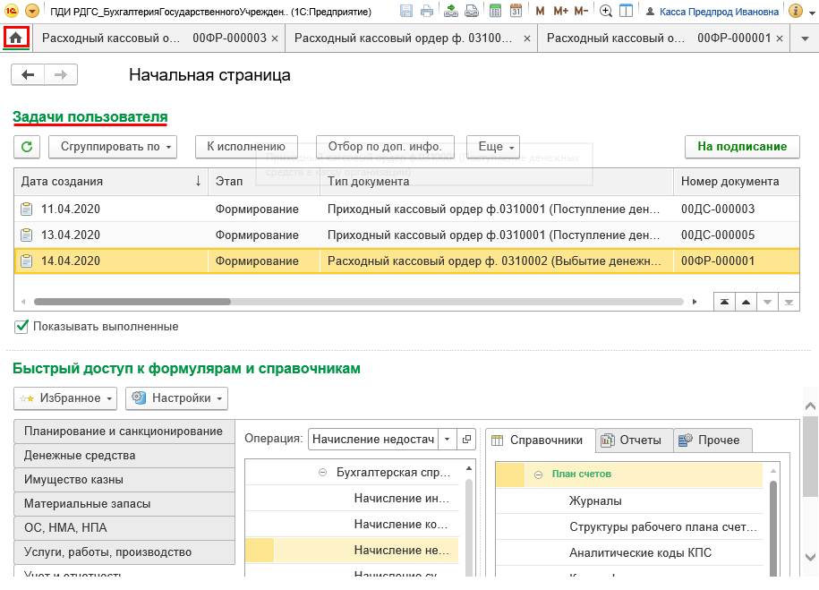
Рисунок 41 – Переход к начальной странице
После того, как редактирование документа ответственным исполнителем завершено, он передается на следующий этап – обработку и согласование руководителем учреждения.
Для этого пользователь, создавший документ, при необходимости заполняет служебный комментарий для последующего исполнителя и нажимает кнопку На подписание (см. «Рисунок 42 – Заполнение служебного комментария»).
Рисунок 42 – Заполнение служебного комментария
Обращаем внимание, что наименование и количество кнопок − возможных резолюций по документу − может отличаться в зависимости от предусмотренных для этапа решений.
При отображении наименований кнопок задействован дополнительно цвет шрифта:
- зеленый − соответствует положительному заключению по документу и переводу его на последующие этапы процесса обработки документа;
- красный − соответствует отрицательному заключению по документу (отправке его на доработку, отклонению, отказу к принятию и отражению в учете и т.д. в зависимости от содержания конкретного этапа в процессе обработки документа).
Так как в рассматриваемом примере этап не подразумевает иного решения, кроме как направления документа на подписание руководителю, то на форме отражается только одна кнопка На подписание.
Пиктограмма у резолюции означает необходимость подписания документа с использованием электронной подписи.
При выборе резолюции выполняется проверка заполненности обязательных для данного этапа реквизитов документа и попытка выполнения дополнительных обработчиков (если они предусмотрены настройками шаблона процесса обработки документа).

Контроль заполнения обязательных реквизитов документа
Возможности системы позволяют определить набор обязательных для заполнения реквизитов документа для каждого из этапов его обработки (при настройке шаблона процесса обработки документа). Если такие настройки произведены, то при выборе резолюции на соответствующем этапе обработки документа выполняется проверка полноты заполнения документа. При наличии незаполненных реквизитов, обязательных для данного этапа обработки документа, выдается соответствующее сообщение об ошибке.

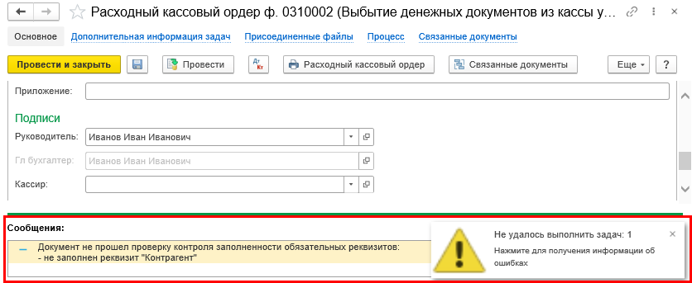
Рисунок 43 – Сообщение об ошибке
В таких ситуациях необходимо внести в документ недостающие сведения, после чего направить документ на следующий этап обработки, выбрав требуемую резолюцию.

Отмена выполнения задачи
В Подсистеме предусмотрена возможность отмены выполнения этапа обработки документа, но только при условии, если задача по выполнению последующего этапа его обработки еще не была принята к исполнению.
Например, исполнитель − кассир − после смены статуса у документа решил внести в него изменения.
Для этого пользователю необходимо найти в списке задач на начальной странице ранее выполненную задачу по этапу «Формирование» (флаг Показывать выполненные должен быть установлен) и в контекстном меню выбрать команду Отменить выполнение (см. «Рисунок 44 − Отмена выполнения»).
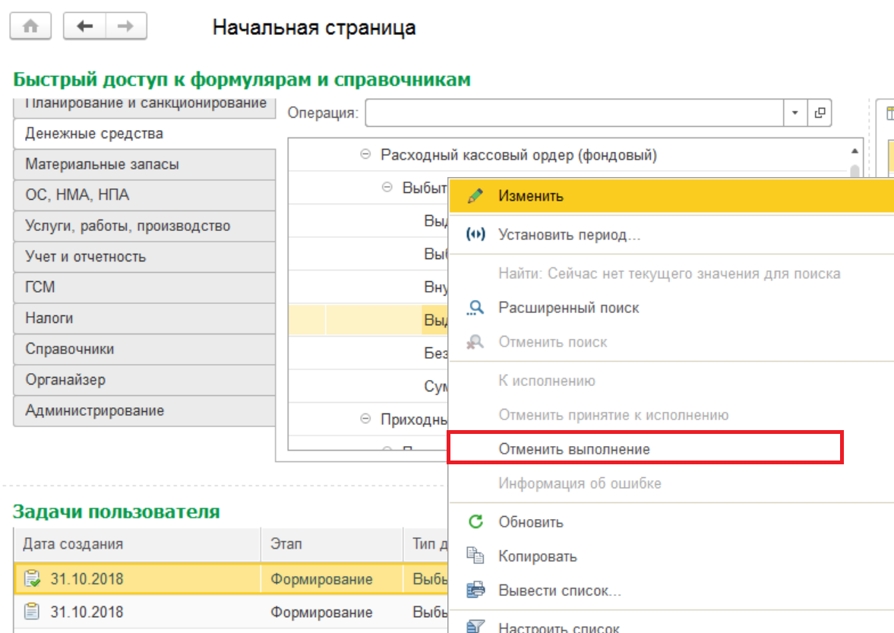
Рисунок 44 − Отмена выполнения
В результате документ будет возвращен на этап «Формирование», а задача для последующего исполнителя будет отменена (в списке задач отобразится как перечеркнутая).
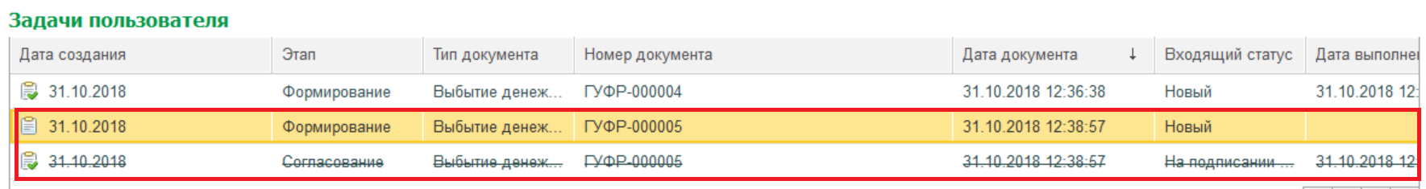
Рисунок 45 − Отображение списка задач
Далее на форме документа исполнитель вносит корректировки, после чего направляет документ руководителю.
В следующем разделе рассмотрим порядок обработки документа руководителем.

Согласование документа руководителем
В момент передачи документа на подписание руководителю учреждения автоматически формируется задача по обработке документа для пользователя с ролью «Руководитель».
Задача руководителя будет отображаться в области данных учреждения в интерфейсе Задачи пользователя для всех пользователей, обладающих ролью «Руководитель».
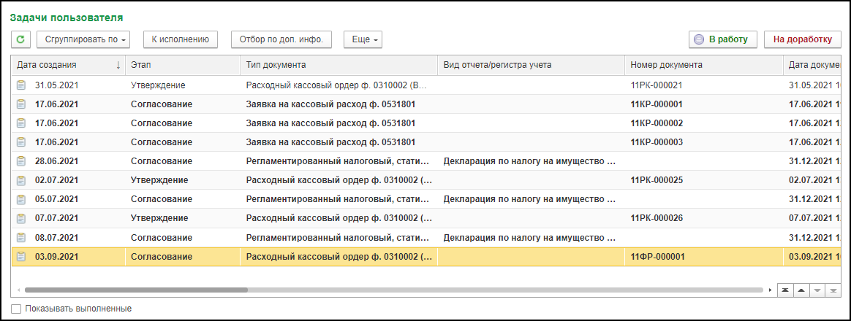
Рисунок 46 − Список задач пользователя
Для обработки документа пользователь принимает к исполнению автоматически сформированную задачу.
По соответствующей задаче пользователь переходит непосредственно к форме документа Расходный кассовый ордер (фондовый), осуществляет проверку данных документа, после чего принимает решение, например, о передаче в работу документа.
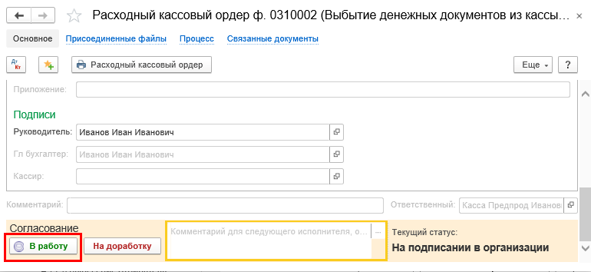
Рисунок 47 − Смена статуса документа руководителем
На примере этапа обработки документа руководителем учреждения рассмотрим расположение элементов управления, используемых в подсистеме.
После того, как задача по обработке документа была принята к исполнению, блок согласования на форме документа в рассматриваемом примере выглядит следующим образом:
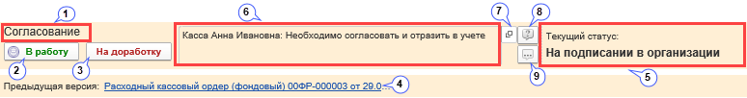
Рисунок 48 – Блоки согласования на форме документа
и с включенным отображением комментария текущего исполнителя:
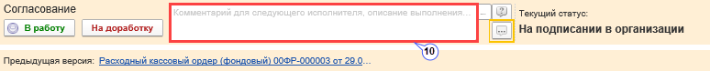
Рисунок 49 – Комментарий текущего исполнителя
где:
- наименование текущего этапа обработки документа;
- положительная резолюция по документу;
- отрицательная резолюция;
- ссылка на предыдущую версию документа;
- текущий статус документа;
- входящий комментарий, указанный исполнителем предыдущего этапа обработки документа;
- кнопка открытия комментария в отдельном окне;
- кнопка отображения на панели описания задачи (входящего комментария);
- кнопка отображения на панели комментария текущего исполнителя;
- комментарий текущего исполнителя.
Предположим, руководитель учреждения утвердил документ. В этом случае накладывается положительная резолюция нажатием кнопки В работу. В результате документ передается на следующий этап − обработку бухгалтером. При этом автоматически формируется задача для ответственного исполнителя централизованной бухгалтерии, обладающего функциональной ролью «Бухгалтер», которая по настроенному расписанию автоматически выгружается из области данных учреждения в АРМ ЦБ.

Подписание документа
После нажатия кнопки В работу откроется окно подписания документа с помощью электронной подписи Jinn.
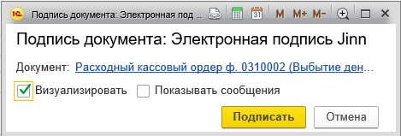
Рисунок 50 − Окно подписи документа
Флаг Визуализировать проставляется в случае необходимости просмотра состава подписываемых данных при подписании Jinn-Client. Пример отображения подписываемых данных приведен на рисунке «Рисунок 51 − Просмотр подписываемых данных».
Флаг Показывать сообщения устанавливается при необходимости вывода сообщений о результатах подписания документа.
В открывшемся окне Подпись документа необходимо нажать кнопку Подписать. В случае появления окна Internet Explorer об использовании элементов ActiveX − следует разрешить их запуск.
При использовании визуализации отобразится окно с набором подписываемых данных.
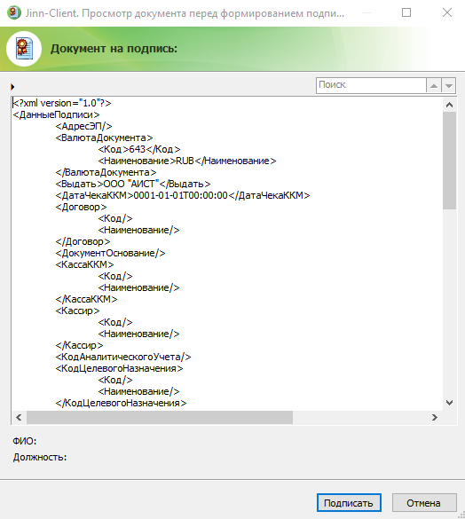
Рисунок 51 − Просмотр подписываемых данных»
Далее следует нажать кнопку Подписать, выбрать сертификат электронной подписи, ввести пароль закрытого ключа сертификата и нажать кнопку OK.
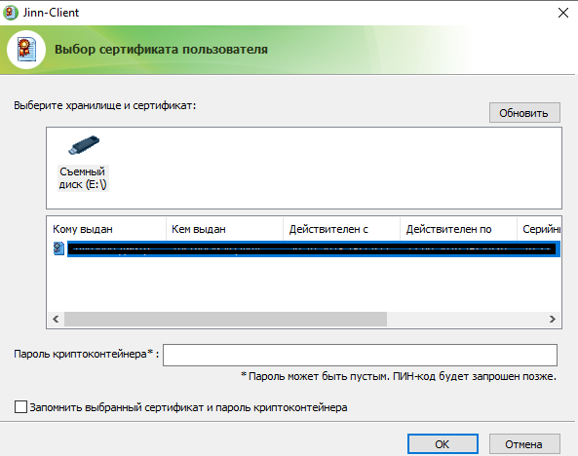
Рисунок 52 − Окно выбора сертификата ЭП
При наличии разграничений по ответственности исполнителей, данные в зоне ответственности исполнителя будут подписываться при помощи электронной подписи. Подписываемый набор данных можно предварительно просмотреть, нажав на гиперссылку в окне подписи документа (см. «Рисунок 53 − Ссылка на документ»).
Внимание!
Под зоной ответственности понимается набор данных (реквизитов документа), за заполнение которых отвечает исполнитель.
Данные в зоне ответственности недоступны для изменения следующими исполнителями. Если для выполнения этапа требуется электронная подпись, данные в зоне ответственности включаются в состав подписываемых данных. При этом в состав подписи включаются как данные в зоне ответственности текущего исполнителя, так и данные в зоне ответственности исполнителей предыдущих этапов обработки документа.
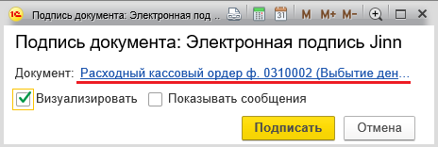
Рисунок 53 − Ссылка на документ
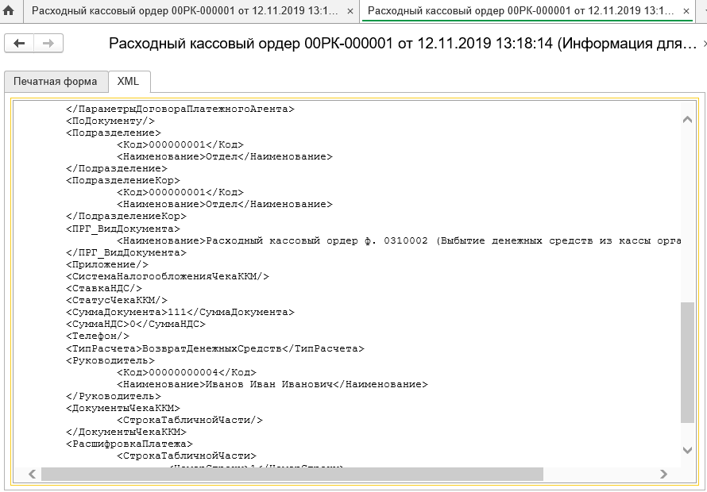
Рисунок 54 − Подписываемый набор данных
На этапе подписания помимо набора подписываемых данных можно также просмотреть печатную форму документа/отчета.
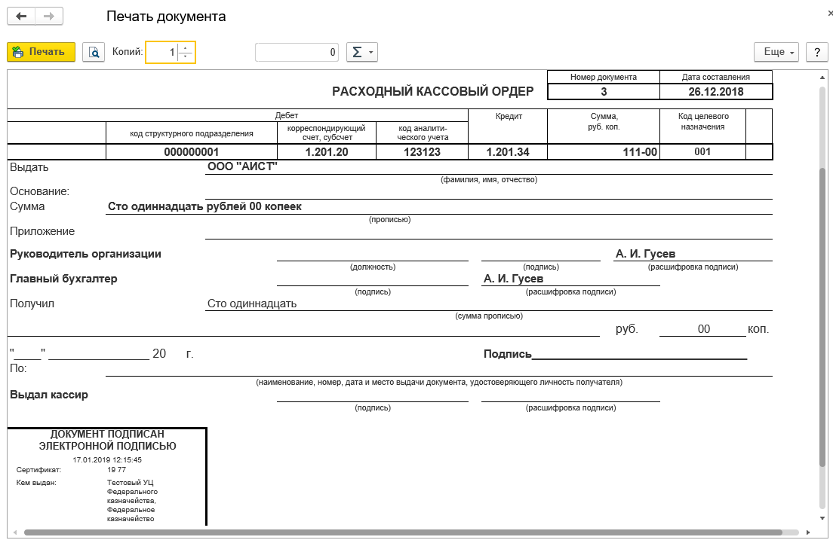
Рисунок 55 − Печатная форма документа
После подписания документа руководителем ему присвоится статус «В работе». Документ после смены статуса станет недоступным для редактирования текущему пользователю.
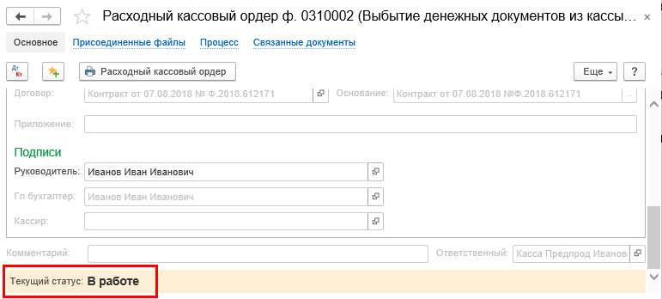
Рисунок 56 − Текущий статус документа
При передаче документа на следующий этап обработки − согласование бухгалтером − автоматически формируется задача для ответственного исполнителя централизованной бухгалтерии, которая по настроенному расписанию выгружается в АРМ ЦБ.

Согласование документа бухгалтером
Бухгалтер централизованной бухгалтерии работает в АРМ ЦБ, в нем собираются задачи по обработке документов учреждений, обслуживание которых производит централизованная бухгалтерия.
Для непосредственной обработки и согласования документа бухгалтер находит в интерфейсе Задачи пользователя ЦБ соответствующую задачу, и по ссылке Перейти переходит в область данных учреждения.
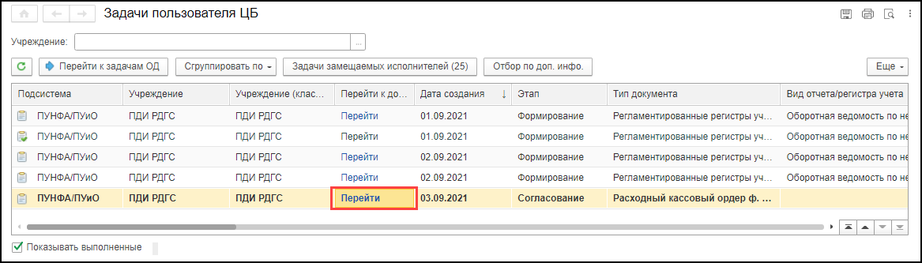
Рисунок 57 − Открытие документа в области данных учреждения
При переходе в браузере сначала открывается окно с отображением прогресса процесса загрузки.
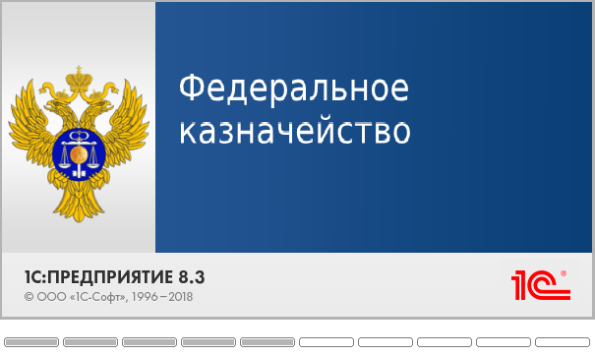
Рисунок 58 − Процесс загрузки
В случае появления окна авторизации необходимо указать пользователя и пароль.
Затем открывается форма документа в области данных учреждения.
Бухгалтер принимает задачу по обработке документа к исполнению, осуществляет проверку данных документа и его редактирование, после чего принимает решение, например, о согласовании документа и направлении его на согласование главному бухгалтеру.
Вынесение положительной резолюции в этом случае производится по кнопке На подписание. При этом документу присваивается статус «На подписании в ЦБ». После смены статуса документ становится недоступным для редактирования текущему пользователю (при условии, если данный пользователь не обладает другими функциональными ролями).
При передаче документа на следующий этап обработки − согласование главным бухгалтером − автоматически формируется задача для главного бухгалтера централизованной бухгалтерии, которая по настроенному расписанию автоматически выгружается из области данных учреждения в АРМ ЦБ.

Согласование документа главным бухгалтером
Главный бухгалтер централизованной бухгалтерии работает в АРМ ЦБ, в нем собираются задачи по обработке документов учреждений, обслуживание которых производит централизованная бухгалтерия.
Для непосредственной обработки и согласования документа главный бухгалтер находит в интерфейсе Задачи пользователя ЦБ соответствующую задачу и по ссылке Перейти переходит в область данных учреждения (по аналогии с тем, как это было описано выше для этапа обработки документа бухгалтером).
Главный бухгалтер ЦБ принимает задачу по обработке документа к исполнению, осуществляет проверку данных документа, в том числе заполнение необходимой классификации и выбор бухгалтерской операции, после чего принимает решение, например, о согласовании документа и отражении его в бухгалтерском учете.
Внимание!
До вынесения решения по документу необходимо проверить его содержимое, скорректировать либо заполнить реквизиты, входящие в зону ответственности текущего исполнителя. Только после завершения работы с документом/отчетом необходимо вынести соответствующую резолюцию.
После вынесения резолюции документ либо перейдет на следующий этап, либо будет возвращен на предыдущий (согласно настройкам шаблона процесса обработки документа) и станет недоступным для редактирования текущему исполнителю.
Используемый механизм обработки данных документа предполагает:
- для пользователей, являющихся исполнителями текущего этапа, предоставление доступа:
- к элементам управления (кнопкам) для принятия возможной на данном этапе резолюции;
- для редактирования только тех реквизитов, которые указаны в настройке для данного этапа;
- для просмотра комментария пользователя, выполнившего обработку документа на предыдущем этапе;
- для ввода собственного комментария по результату обработки документа;
- для всех остальных пользователей подсистемы:
- в форме отображается только текущий статус документа (без отображения резолюций, комментариев исполнителей);
- сам документ доступен только для просмотра.
Предположим, главный бухгалтер принял документ. При выборе положительного решения − по кнопке Отразить в учете, откроется окно подписания документа с помощью электронной подписи Jinn.
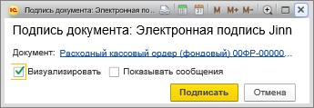
Рисунок 59 − Подпись документа
Флаг Визуализировать проставляется в случае необходимости просмотра состава подписываемых данных при подписании Jinn-Client. Пример отображения подписываемых данных приведен на рисунке «Рисунок 60 − Просмотр подписываемых данных».
Флаг Показывать сообщения устанавливается при необходимости вывода сообщений о результатах подписания документа.
В открывшемся окне Подпись документа необходимо нажать кнопку Подписать. В случае появления окна Internet Explorer об использовании элементов ActiveX − следует разрешить их запуск.
При использовании визуализации отобразится окно с набором подписываемых данных.
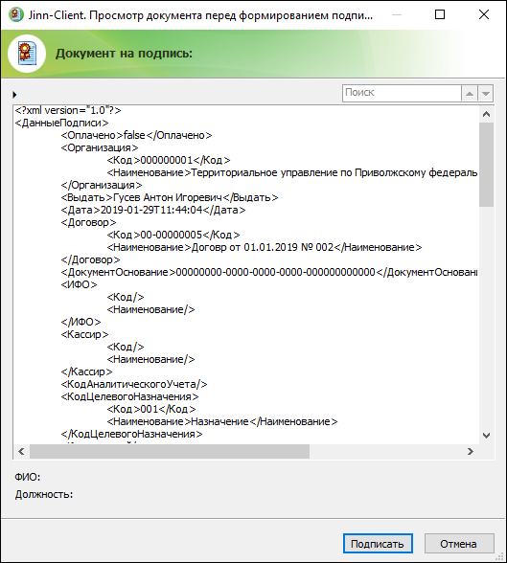
Рисунок 60 − Просмотр подписываемых данных
Далее следует нажать кнопку Подписать, выбрать сертификат электронной подписи, ввести пароль закрытого ключа сертификата и нажать кнопку OK.
Рисунок 61 − Выбор сертификата ЭП
Подписываемый набор данных можно предварительно просмотреть, нажав на гиперссылку в окне подписи документа. В состав данных, подписываемых главным бухгалтером, включаются как данные в зоне ответственности текущего исполнителя, так и данные в зоне ответственности исполнителей предыдущих этапов.
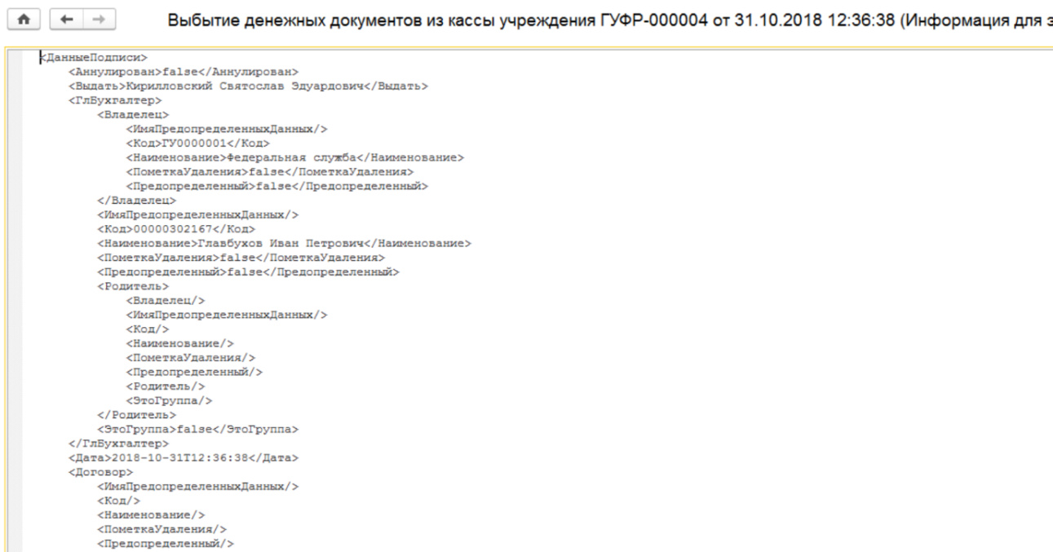
Рисунок 62 − Подписываемый набор данных
На этапе подписания при просмотре печатной формы можно увидеть штампы электронных подписей пользователей, выполнивших предшествующие этапы обработки документа, предусматривающие наложение ЭП (при условии, если в настройках шаблона установлен признак визуализации подписи в печатной форме документа).
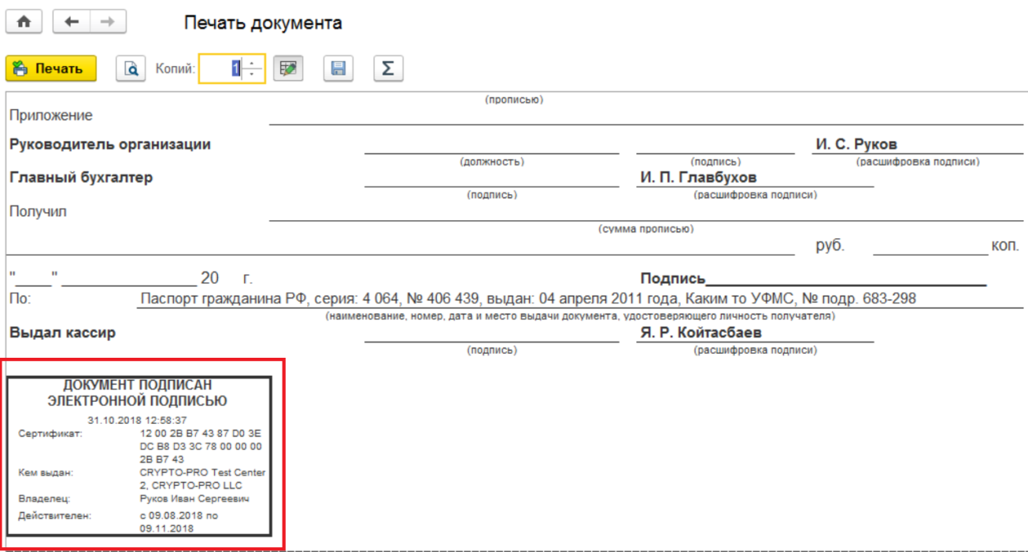
Рисунок 63 − Пример визуализации подписи в печатной форме документа
По завершению данного этапа (после согласования документа главным бухгалтером) документу будет присвоен статус «Отражен в учете», после чего он станет недоступным для редактирования. На этом процесс обработки документа будет завершен.
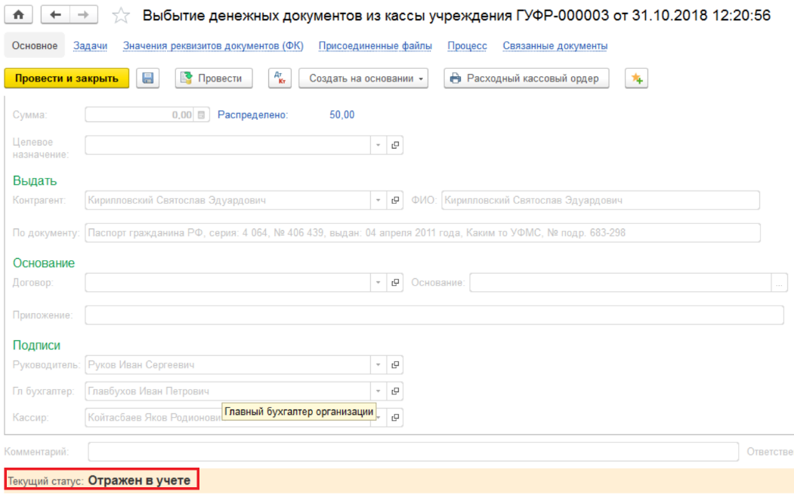
Рисунок 64 − Статус «Отражен в учете»
При просмотре печатной формы документа по кнопке Расходный кассовый ордер, расположенной на панели инструментов документа, можно будет увидеть штампы электронных подписей пользователей, выполнявших этапы обработки документа, предусматривающие наложение ЭП (при условии, если в настройках шаблона установлен признак визуализации подписей в печатной форме документа для каждого из соответствующих этапов обработки документа).
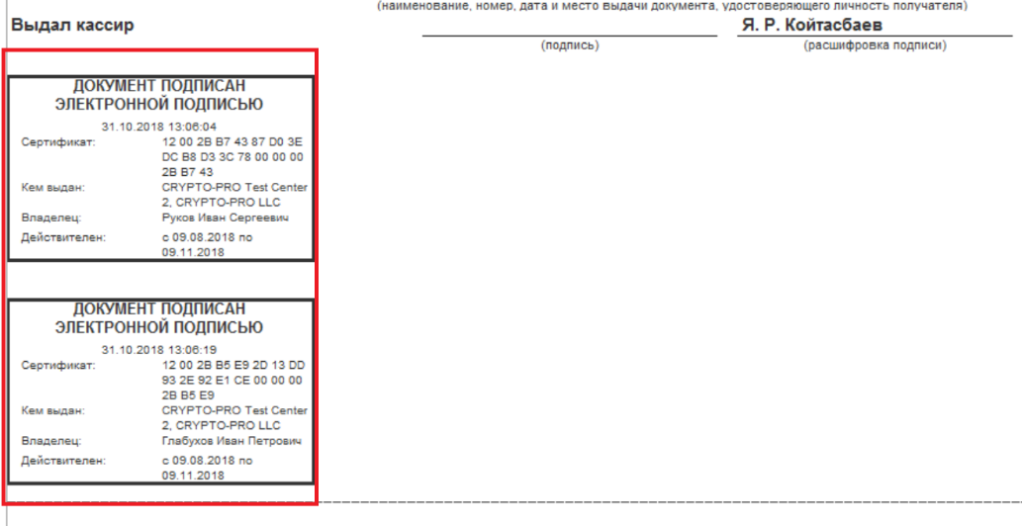
Рисунок 65 − Пример отображения штампов ЭП в печатной форме

Вынесение отрицательной резолюции главным бухгалтером
Рассмотрим пример, когда главный бухгалтер отказал в принятии документа к учету.
При выборе отрицательной резолюции необходимо указать причину вынесения такого решения (например, «Количество не соответствует первичному документу») и нажать соответствующую кнопку − в данном примере кнопку В работу.
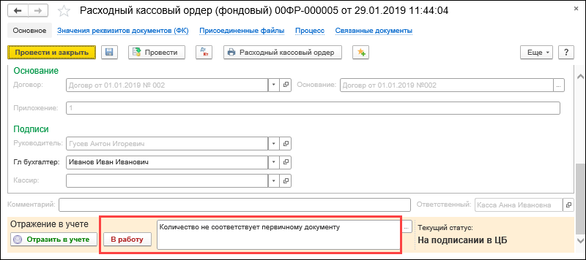
Рисунок 66 − Отрицательная резолюция
После выбора данной резолюции документу будет присвоен статус «В работе» и он будет возвращен бухгалтеру.
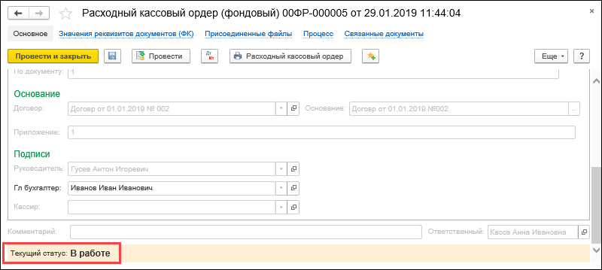
Рисунок 67 − Статус «В работе»

Вынесение отрицательной резолюции бухгалтером
Рассмотрим пример, когда бухгалтер отказал в согласовании документа. В этом случае на этапе обработки документа выносится отрицательная резолюция. При таком решении необходимо указать причину (например, «Некорректные расчеты. Необходимо создать новую версию с внесенными изменениями») и нажать соответствующую кнопку − в данном примере − кнопку Отказать.
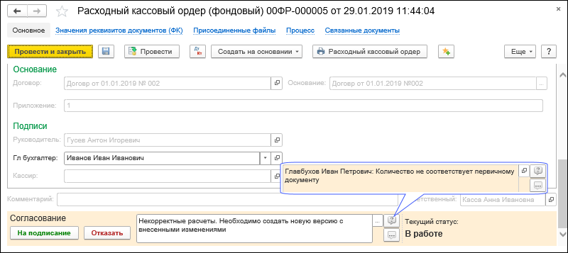
Рисунок 68 − Отказ в согласовании документа
После вынесения отрицательной резолюции документу будет присвоен статус «Отказан» и он будет возвращен кассиру учреждения.
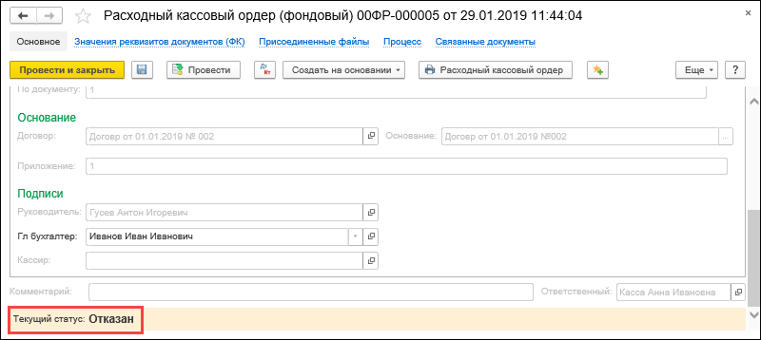
Рисунок 69 − Изменение статуса документа после отказа в согласовании

Аннулирование документа кассиром
При отказе в принятии документа − формируется задача для кассира по этапу «Аннулирование», которая будет отображаться в области данных учреждения в интерфейсе Задачи пользователя для исполнителей с ролью «Кассир».
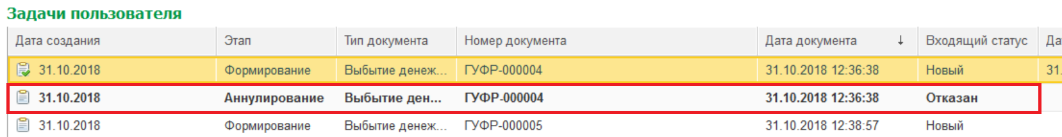
Рисунок 70 – Задачи по обработке документов
Для аннулирования документа пользователь принимает к исполнению автоматически сформированную задачу.
Щелкнув по соответствующей задаче, пользователь переходит непосредственно к форме документа Выбытие денежных документов из кассы учреждения и просматривает входящий комментарий сотрудника ЦБ. Далее исполнителю следует указать свой комментарий (например, «Замечание принято к исполнению. Будет сформирован новый документ.») и выбрать резолюцию Аннулировать.
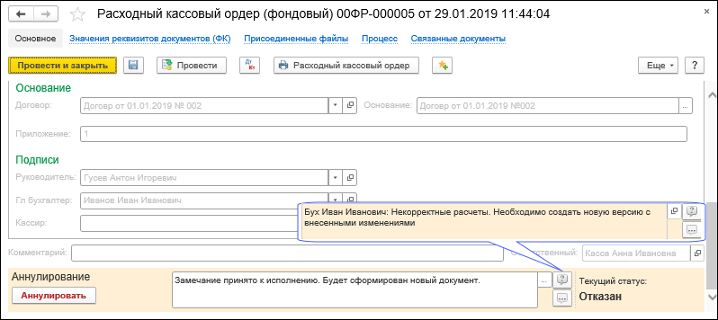
Рисунок 71 − Аннулирование документа
В результате появится диалог с вопросом о формировании новой версии документа (т.к. в рассматриваемом примере настройка шаблона подразумевает формирование копии в случае отклонения первоначально созданной версии документа).
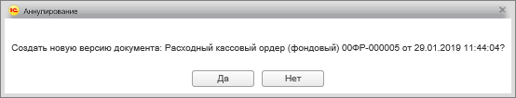
Рисунок 72 − Диалоговое окно
При выборе значения Да автоматически будет сформирован новый документ, ссылка на который отобразится в нижней части формы исходного документа. При этом текущий документ перейдет в статус «Аннулирован».
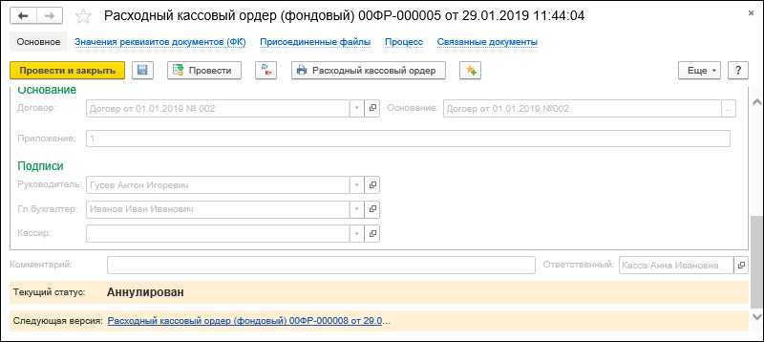
Рисунок 73 – Статус «Аннулирован»
Новая версия документа будет содержать ссылку на аннулированную ранее версию документа.
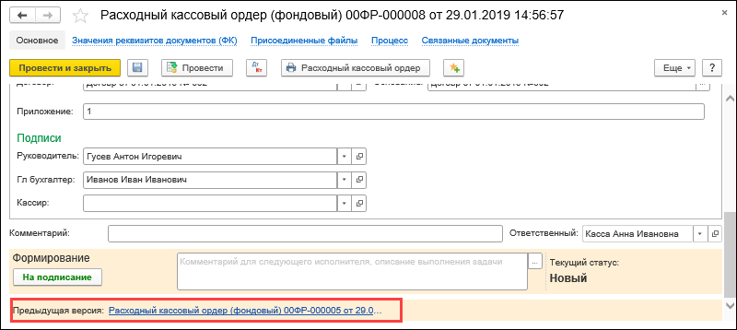
Рисунок 74 – Ссылка на предыдущую версию документа

Просмотр истории выполнения этапов процесса обработки документа
Историю (карточку) процесса обработки документа можно просмотреть, перейдя по ссылке Процесс, расположенной непосредственно на форме документа. Просмотр истории возможен на любом этапе обработки документа.

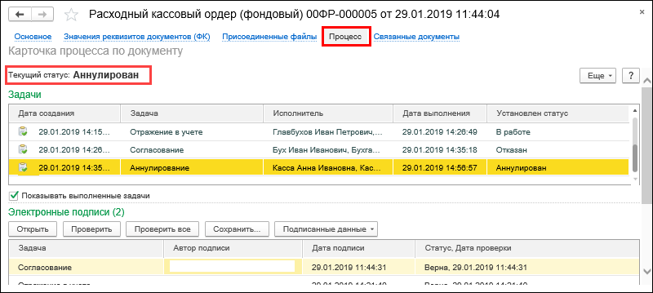
Рисунок 75 − Ссылка «Процесс»
В левом верхнем углу карточки процесса отражается текущий статус документа. На рисунке «Рисунок 75 − Ссылка «Процесс» − это статус «Аннулирован».
Далее в табличной части Задачи в хронологическом порядке отражается история выполнения этапов обработки документа в разрезе следующих данных:
- Дата создания − дата и время запуска этапа обработки.
- Задача − наименование этапа обработки документа.
- Исполнитель − пользователь, выполнивший обработку документа на текущем этапе.
- Дата выполнения − дата и время завершения этапа обработки.
- Установлен статус − статус документа, установленный в результате выполнения этапа.
- Описание выполнения − комментарий пользователя, выполнившего обработку этапа.
- Ссылка – представление задачи, содержащее этап процесса, тип документа, номер документа, дату документа, номер задачи и дату задачи.
- Автор – пользователь, создавший задачу.
В табличной части Электронные подписи отражаются сведения об этапах, подписываемых ЭП, авторам ЭП, дате подписания и верификации подписи. Также по команде Подписанные данные − Просмотреть (расположена над данной таблицей) можно просмотреть состав данных, подписанных на каждом из этапов обработки документа.
В меню Еще предусмотрен список дополнительных команд:
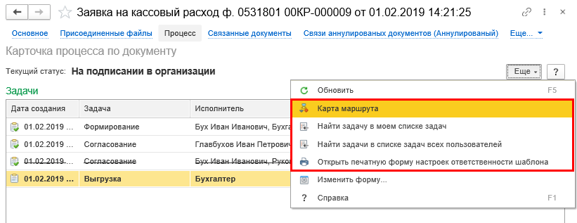
Рисунок 76 – Дополнительные команды в меню «Еще»
- Карта маршрута – просмотр схемы бизнес-процесса текущего формуляра;
- Найти задачу в моем списке задач – переход к задаче на форме Задачи пользователя;
- Найти задачи в списке задач всех пользователей – переход к задаче на форме Задачи всех пользователей (команда доступна пользователям, у которых есть доступ к форме Задачи всех пользователей);
- Открыть печатную форму настроек ответственности шаблона – просмотр печатной формы «Настройки ответственности, доступности реквизитов по этапам процесса (исполнителям)» шаблона бизнес-процесса текущего формуляра.

Регламентированные регистры учета
В подсистеме возможность настройки бизнес-процесса с использованием статусной модели предусмотрена для следующих регистров бухгалтерского учета:
- Инвентарный список нефинансовых активов (ф.0504034);
- Карточка количественно-суммового учета материальных ценностей (ф.0504041);
- Книга учета бланков строгой отчетности (ф.0504045);
- Книга учета материальных ценностей, оплаченных в централизованном порядке (ф.0504055);
- Оборотная ведомость по нефинансовым активам (ф.0504035);
- Опись инвентарных карточек по учету нефинансовых активов (ф.0504033);
- Накопительная ведомость по приходу продуктов питания (ф.0504037);
- Накопительная ведомость по расходу продуктов питания (ф.0504038);
- Инвентарная карточка учета нефинансовых активов (ф.0504031);
- Инвентарная карточка группового учета нефинансовых активов (ф.0504032).
Возможна настройка различных шаблонов бизнес-процессов в зависимости от вида регистра учета (описание приведено в Приложении 1 к данному руководству в подразделе «4.1.2.9 Настройка использования шаблона для регламентированного регистра учета»). Настройка шаблонов осуществляется пользователем с функциональной ролью «Администратор прикладных подсистем УиО и УНФА» (соответствие профилей пользователей подсистемы полномочиям в ПОИБ представлено в таблице 3.1 данного руководства).

Формирование регистра учета
Формирование перечисленных выше регистров учета осуществляется из меню быстрого доступа к формулярам и справочникам: раздел Учет и отчетность, закладка Отчеты, пункт меню Регламентированные регистры учета.

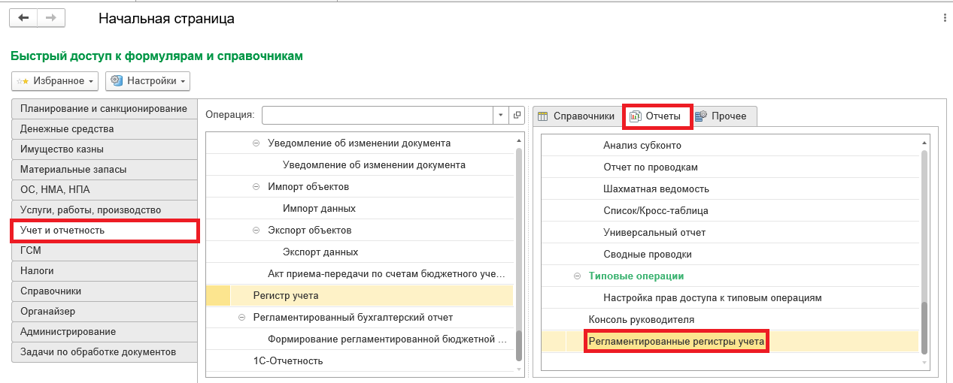
Рисунок 77 − Доступ к регламентированным регистрам учета
Предусмотрен следующий порядок работы с регистрами учета.
Для формирования необходимо задать вид требуемого регистра учета в параметре Вид регистра учета, далее нажать кнопку Создать.
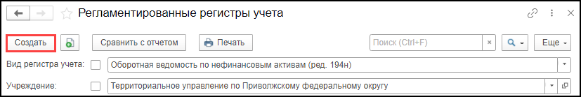
Рисунок 78 − Создание регистра учета
После этого в открывшейся форме следует указать необходимые параметры и нажать кнопу Заполнить.
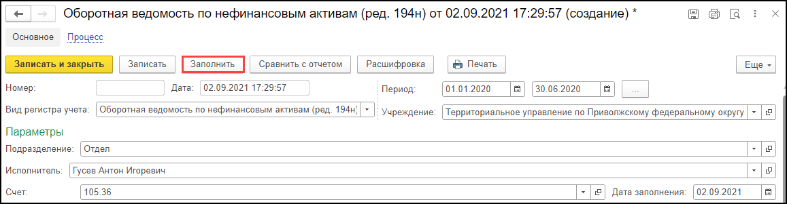
Рисунок 79 − Заполнение регистра учета
Для успешного формирования регистра учета необходимо, чтобы период, за который он формируется, был закрыт для изменения пользователям.
Если требуемый период не закрыт, выдается сообщение с предложением изменить дату запрета редактирования на дату окончания периода, за который формируется регистр учета.
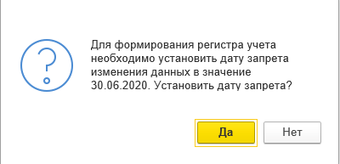
Рисунок 80 − Предложение об изменении даты запрета редактирования данных
Если на предложение об изменении даты запрета пользователь ответит отрицательно, то регистр учета не будет заполнен учетными данными.
В случае, если пользователь подтвердит выполнение операции изменения даты запрета нажатием кнопки Да в информационном окне, но при этом у пользователя отсутствуют права на изменение даты запрета, дата запрета не будет обновлена, регистр учета не будет сформирован. Пользователю будет выдано сообщение об отсутствии прав на выполнение данной операции и необходимости изменения даты запрета пользователем, обладающим правами на ее редактирование. Закрытие периода осуществляется в интерфейсе Администрирование – Настройки пользователей и прав – Даты запрета изменения.
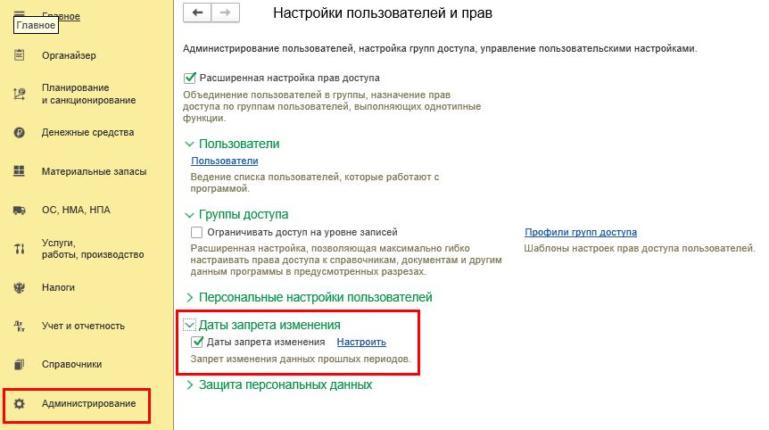
Рисунок 81 − Даты запрета изменения
Если у пользователя есть права на изменение даты, и он подтвердит выполнение данной операции нажатием кнопки Да − дата запрета изменения данных учета будет автоматически обновлена, после чего будет сформирован регистр учета.
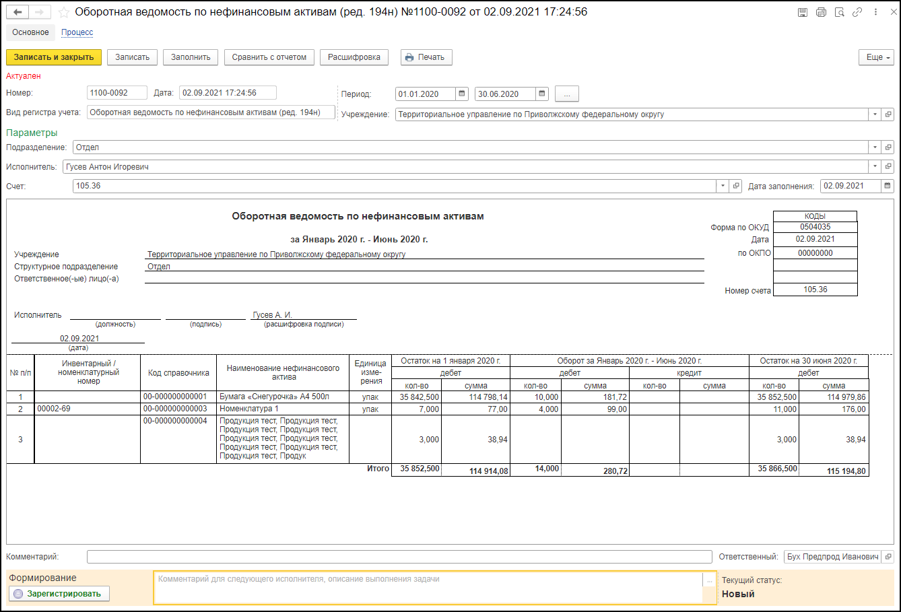
Рисунок 82 − Сформированный регистр учета
После заполнения регистра учета необходимо сохранить изменения по кнопке Записать. Далее работа с регистром учета осуществляется согласно заданным настройкам шаблона бизнес-процесса. Для передачи регистра учета на следующий этап процесса обработки следует нажать на кнопку резолюции.
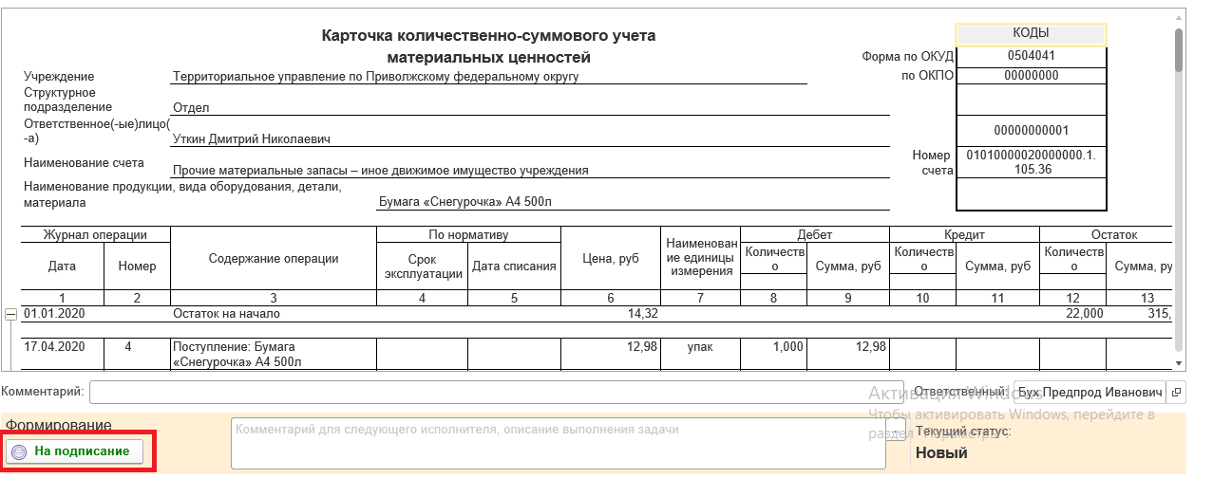
Рисунок 83 − Кнопка резолюции
Если для этапа предусмотрено наложение электронной подписи, то появится форма подписи документа.
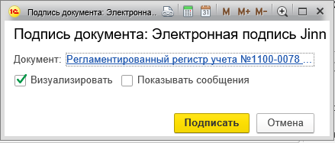
Рисунок 84 − Форма подписи документа
Необходимо нажать кнопку Подписать, после чего ввести пароль криптоконтейнера. Регистр учета будет подписан электронной подписью и передан на следующий этап обработки.
Подписываемый набор данных можно предварительно просмотреть, нажав на гиперссылку в окне подписи документа.
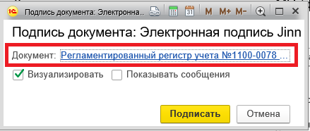
Рисунок 85 − Ссылка на документ
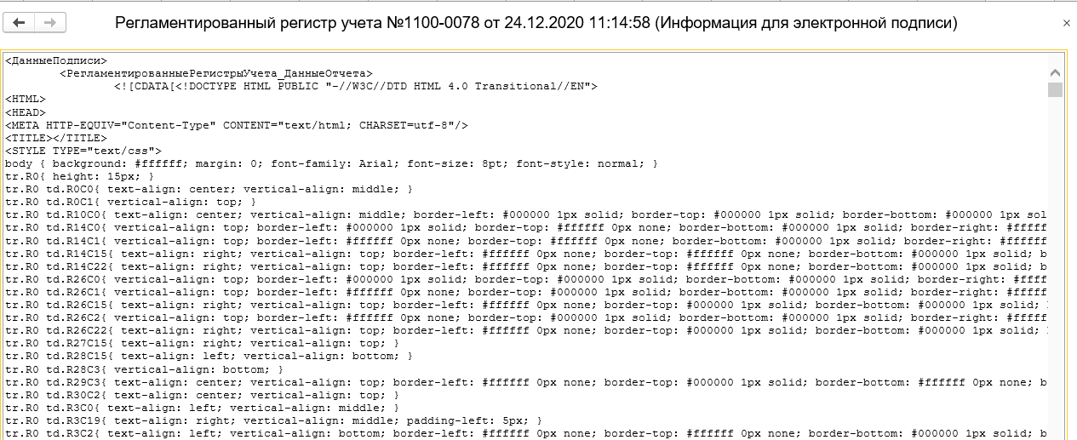
Рисунок 86 − Подписываемый набор данных
На этапе подписания при просмотре печатной формы можно увидеть штампы электронных подписей пользователей, выполнивших предшествующие этапы обработки документа, предусматривающие наложение ЭП (при условии, если в настройках шаблона установлен признак визуализации подписи в печатной форме).
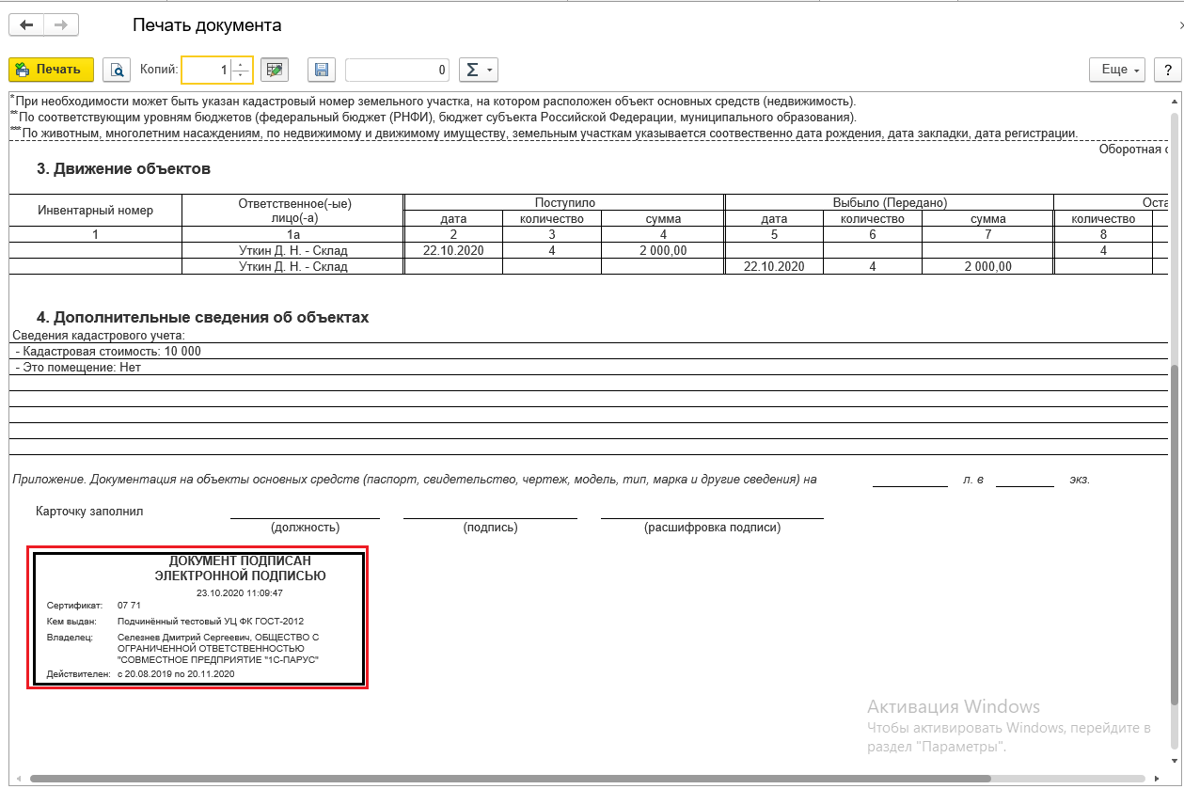
Рисунок 87 − Печатная форма регистра учета

Статусы актуальности
На форме регистра учета и на форме списка регистров учета отображается статус актуальности регистра учета.
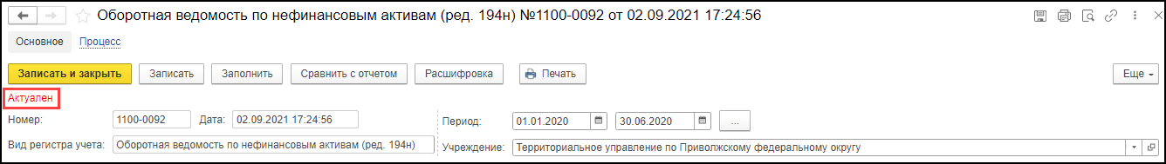
Рисунок 88 − Отображение статуса актуальности на форме регистра учета

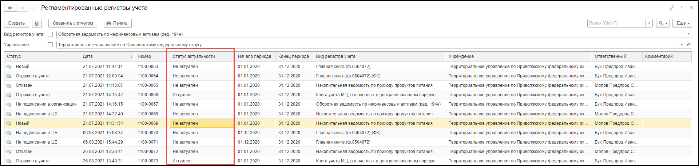
Рисунок 89 − Отображение статуса актуальности на форме списка регистров учета
Перечень возможных статусов:
- Актуален: означает, что сформированный ранее регистр учета соответствует текущим учетным данным.
Статус присваивается регистру учета при его первоначальном заполнении по учетным данным. В случае редактирования даты запрета изменения данных прошлых периодов на более раннюю дату, чем дата окончания периода формирования регистра учета, либо отключения даты запрета − статус Актуален изменяется на Требуется закрытие периода и проверка актуальности.
При последующем указании в настройках запрета изменения данных прошлых периодов даты, соответствующей дате окончания периода, за который сформирован регистр учета, либо более поздней даты, регистру учета присваивается один из статусов: Актуален либо Не актуален.
- Не актуален: означает, что сформированный ранее регистр учета не соответствует текущим учетным данным.
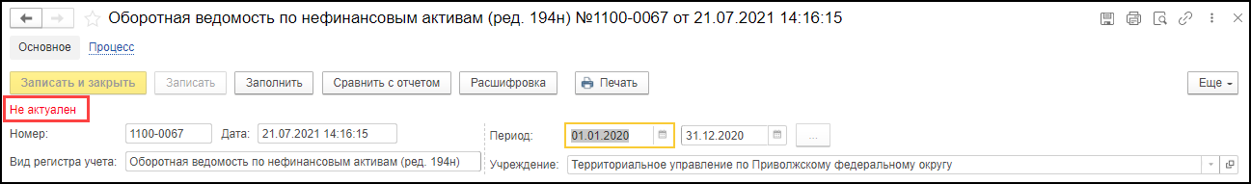
Рисунок 90 − Статус «Не актуален»
Статус присваивается регистру учета по результатам его проверки на соответствие учетным данным, выполняемой после установки даты запрета изменения данных отчетного периода.
- Требуется закрытие периода и проверка актуальности: означает, что сформированный ранее регистр учета может не соответствовать учетным данным по причине открытия отчетного периода для редактирования.
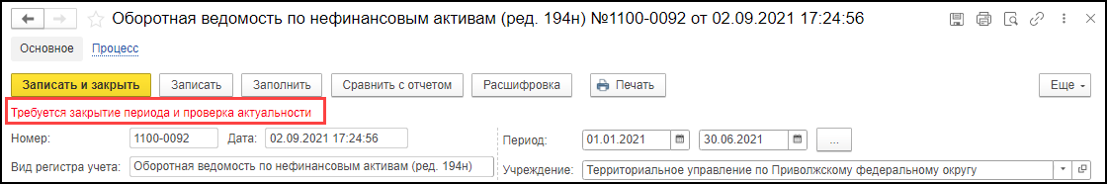
Рисунок 91 − Статус «Требуется закрытие периода и проверка актуальности»
Статус присваивается регистру в случае редактирования настроек запрета изменения данных прошлых периодов на более раннюю дату, чем дата окончания периода формирования регистра учета, либо отключения даты запрета.
- Требуется проверка актуальности: статус Требуется закрытие периода и проверка актуальности изменяется на Требуется проверка актуальности в случае редактирования настроек запрета изменения данных прошлых периодов на дату, равную дате окончания периода формирования регистра учета, либо на более позднюю дату.
Статус Требуется проверка актуальности будет отображаться для регистра учета до окончания выполнения проверки на соответствие учетным данным. Время проверки может быть продолжительным и зависит от количества регистров учета в закрываемом периоде. В результате проверки каждому из регистров учета будет присвоен один из статусов: Актуален либо Не актуален.

Просмотр данных учета
Для сформированного регистра учета предусмотрена возможность просмотра первичных учетных данных. Для этого необходимо нажать кнопку Расшифровка.
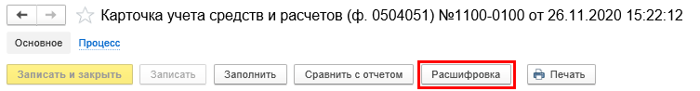
Рисунок 92 − Кнопка «Расшифровка»
В результате откроется отчет, сформированный по идентичным параметрам, что и исходный регистр учета, в котором двойным нажатием мышью по ячейкам с данными либо из контекстного меню (при условии, если такая возможность была изначально предусмотрена в типовом отчете подсистемы) можно осуществить переход к первичным учетным данным.
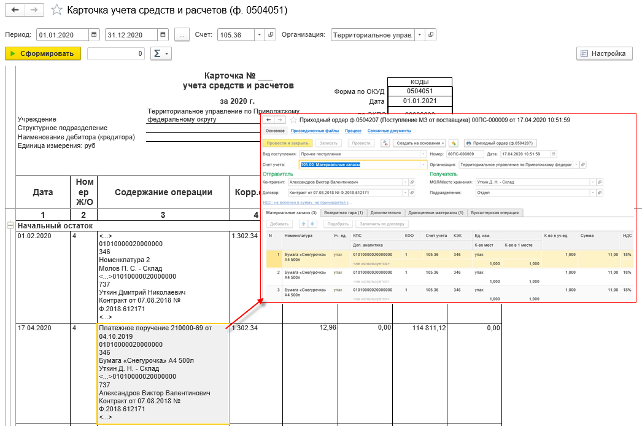
Рисунок 93 − Просмотр данных учета

Сравнение данных регистра учета с текущими учетными данными
Для регистра учета предусмотрена возможность сравнения с текущими учетными данными. Для этого нужно нажать кнопку Сравнить с отчетом на форме открытого регистра или на форме списка регистров учета.
Рисунок 94 − Сравнение данных регистра с текущими учетными данными
В случае, если нет расхождений в данных сформированного регистра учета с текущими учетными данными, будет выдано сообщение о том, что данные совпадают.
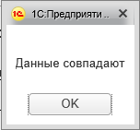
Рисунок 95 − Сообщение об отсутствии расхождений в данных сформированного регистра учета с текущими учетными данными
При наличии расхождений в данных регистра и текущих учетных данных открывается форма Проверка актуальности регистра учета, на которой слева отражаются данные сформированного регистра учета, справа – регистр учета по текущим учетным данным. При этом отличающиеся данные будут выделены цветом.
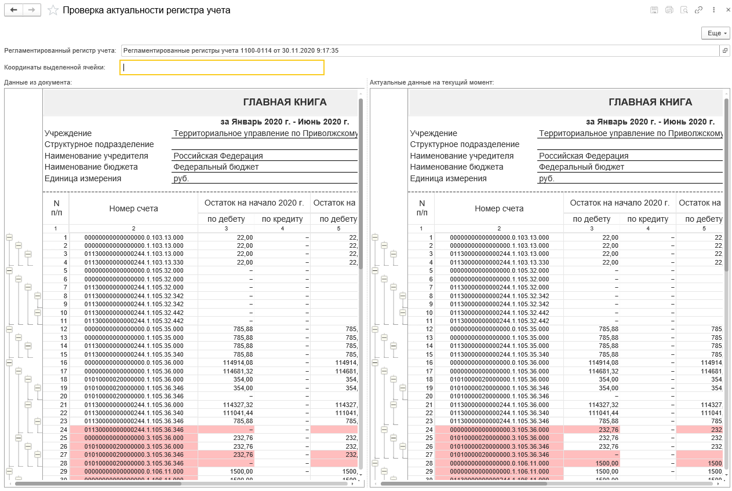
Рисунок 96 − Форма «Проверка актуальности регистра учета»

Назначение исполнителей задач
Назначение исполнителей задач может осуществляться пользователями с функциональными ролями «Главный бухгалтер» и «Руководитель» (соответствие профилей пользователей подсистемы полномочиям в ПОИБ представлено в таблице 3.1 данного руководства). Для возможности назначения задач конкретным пользователям предварительно должна быть выполнена настройка соответствия роли исполнителя, назначающего задачи, и роли исполнителя, обладателям которой могут принудительно назначаться задачи. Для этой цели предусмотрен специальный регистр сведений Настройка прав назначения исполнителей (порядок работы с ним описан в Приложении 1 к данному руководству в разделе «4.1.3 Настройка прав назначения исполнителей»).
Указанным пользователям доступен интерфейс Назначение исполнителей (интерфейс доступен даже в том случае, если на данный момент нет задач, требующих обработки). Переход к нему в области данных учреждения осуществляется через панель быстрого доступа к формулярам и справочникам на начальной странице. На панели следует выбрать раздел Задачи по обработке документов, в открывшемся меню выбрать пункт Назначение исполнителей.
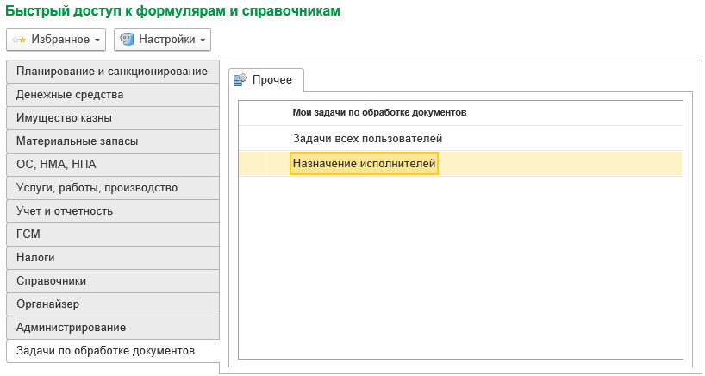
Рисунок 97 – Быстрый доступ к формулярам и справочникам на начальной странице
Вызов интерфейса из панели разделов в области данных ОСГУ осуществляется по пути Задачи по обработке документов − Назначение исполнителей.
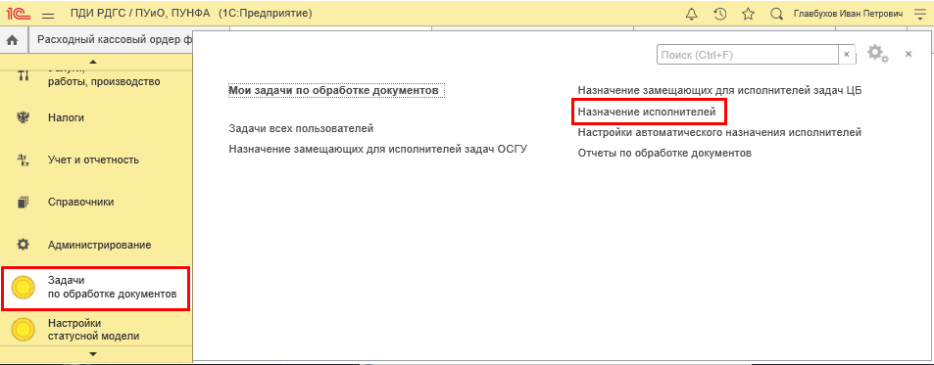
Рисунок 98 – Вызов интерфейса из панели разделов
Вызов интерфейса из панели разделов в АРМ ЦБ осуществляется по пути Процессы обработки документов − Назначение исполнителей.
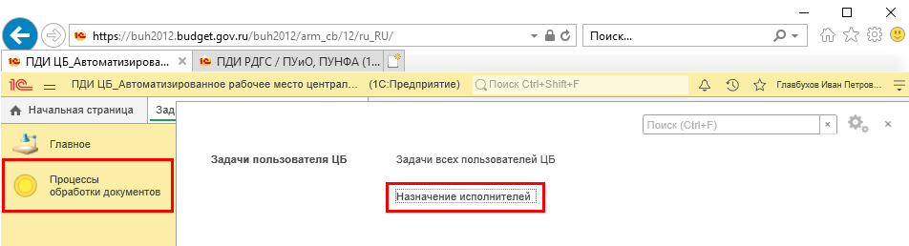
Рисунок 99 – Вызов интерфейса в АРМ ЦБ
В данном интерфейсе отображаются задачи в разрезе ролей исполнителей. Назначение исполнителя по задаче возможно только из числа пользователей, которые обладают той же ролью, что указана в задаче.
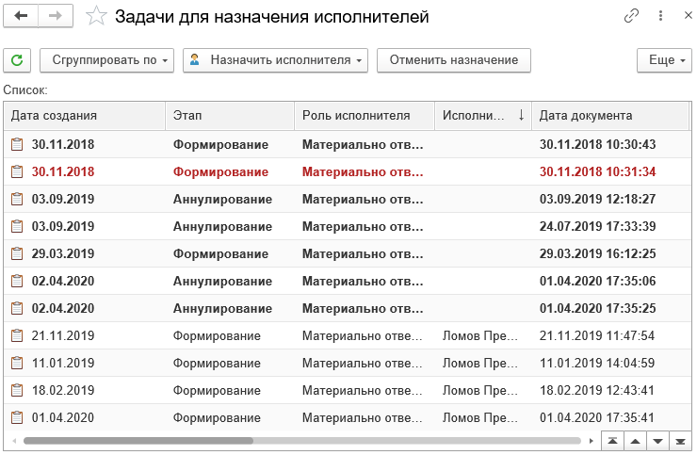
Рисунок 100 – Интерфейс «Назначение исполнителей»
Задачи, не имеющие исполнителя, выделены в списке жирным шрифтом.
Для удобства работы со списком задач предусмотрены следующие элементы управления:
- Обновить – обновление списка задач пользователя, распределяющего задачи по исполнителям;
- Сгруппировать по – открытие списка возможных параметров группировки задач;
- Назначить исполнителя – назначение исполнителя для задачи. В задаче в данном случае в качестве исполнителя прописывается пользователь, выбранный из списка доступных для назначения пользователей. Используя данную кнопку можно сменить ранее назначенного исполнителя;
- Отменить назначение – отмена назначения исполнителя по задаче. В задаче в данном случае в качестве исполнителя прописывается роль, указанная в этапе шаблона бизнес-процесса.
Важно!
В случае если задача была назначена пользователю из интерфейса Назначение исполнителей, этот пользователь не может самостоятельно отказаться от исполнения данной задачи.

Автоматическое назначение исполнителей задач
Автоматическое назначение исполнителей задач может осуществляться пользователями с функциональными ролями «Главный бухгалтер» и «Администратор доступа» (соответствие профилей пользователей подсистемы полномочиям в ПОИБ представлено в таблице 3.1 данного руководства).
Для указанных пользователей доступен интерфейс Настройки автоматического назначения исполнителей (интерфейс доступен даже в том случае, если на данный момент нет задач, требующих обработки). Переход к нему осуществляется через панель быстрого доступа к формулярам и справочникам на начальной странице в области данных ОСГУ. На панели следует выбрать раздел Задачи по обработке документов, в открывшемся меню выбрать пункт Настройки автоматического назначения исполнителей.
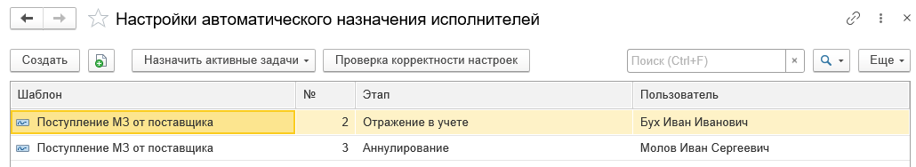
Рисунок 101 − Интерфейс «Настройки автоматического назначения исполнителей»
В данном интерфейсе добавляются настройки с указанием следующих параметров (форма ввода открывается при нажатии кнопки Создать):
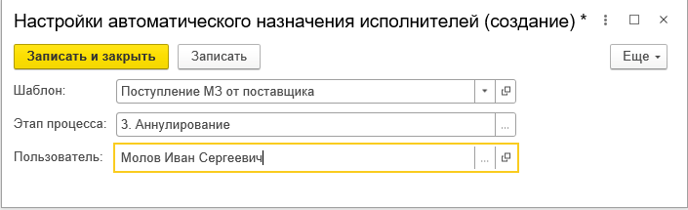
Рисунок 102 − Добавление настроек автоматического назначения исполнителей
- Шаблон – выбирается из справочника шаблонов процессов;
- Этап процесса – выбирается из списка этапов шаблона, указанного в параметре Шаблон;
- Пользователь – выбирается из списка пользователей.
Параметры являются обязательными для заполнения.
Указанные в параметрах шаблон и этап определяют задачу, которая при создании будет автоматически назначена заданному пользователю. При использовании данного механизма назначения исполнителей задач − пользователю, которому была автоматически назначена задача, доступна возможность отмены принятия задачи к исполнению.
При сохранении настройки автоматического назначения исполнителей задач осуществляется проверка на отсутствие ранее созданной настройки с идентичными значениями шаблона и этапа бизнес-процесса. Если в регистре уже содержится запись, в которой указан тот же самый шаблон и этап бизнес-процесса, то при сохранении дублирующей настройки появится следующее сообщение об ошибке (см. «Рисунок 103 − Сообщение при сохранении дублирующей настройки автоназначения исполнителя задач»).
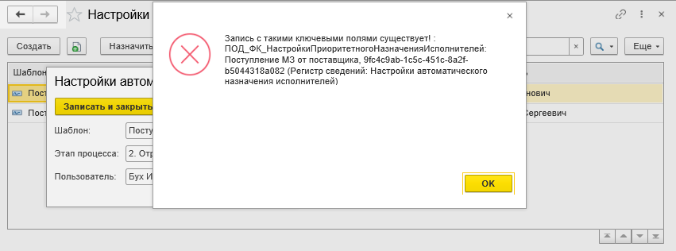
Рисунок 103 − Сообщение при сохранении дублирующей настройки автоназначения исполнителя задач
В командной панели интерфейса расположены следующие команды:
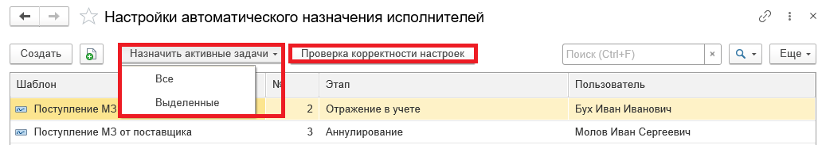
Рисунок 104 − Команды на интерфейсе «Настройки автоматического назначения исполнителей»
- Назначить активные задачи – команда предназначена для принудительного назначения/переназначения исполнителей всех активных задач в соответствии с введенными настройками назначения исполнителей (в зависимости от выбранной команды Все или Выделенные переназначение задач выполняется в соответствии со всеми настройками, либо только в соответствии с выделенными);
- Проверка корректности настроек – команда предназначена для выполнения следующих проверок:
  - включения пользователей, указанных в настройках, в роли исполнителей соответствующих этапов;
  - наличия указанного этапа в шаблоне процесса обработки документа.

Назначение замещающих для исполнителей задач в ОСГУ
Назначение замещающих для исполнителей задач в ОСГУ может осуществляться пользователями с функциональной ролью «Руководитель» (соответствие профилей пользователей подсистемы полномочиям в ПОИБ представлено в таблице 3.1 данного руководства).
Для назначения замещающих исполнителей задач реализован одноименный документ Назначение замещающих для исполнителей задач в ОСГУ. В документе можно выбрать только роли исполнителей, у которых отсутствует флаг Роль исполнителя централизованной бухгалтерии. Вызов документа осуществляется через панель доступа к формулярам и справочникам на начальной странице. На панели следует выбрать раздел Задачи по обработке документов, в открывшемся меню выбрать пункт Назначение замещающих для исполнителей задач в ОСГУ. В результате откроется интерфейс Назначение замещающих для исполнителей задач в ОСГУ.
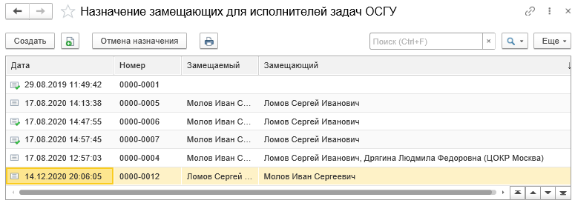
Рисунок 105 − Интерфейс «Назначение замещающих для исполнителей задач в ОСГУ»
Интерфейс будет доступен и в том случае, если на данный момент нет задач, требующих обработки.
На форме списка предусмотрены следующие элементы управления:
- Создать – создание нового документа.
- Скопировать – создание нового документа путем копирования выделенного документа.
- Отмена назначения – создание нового документа для отмены назначения замещающих на основании ранее утвержденного документа о назначении замещающих. Для выполнения операции необходимо выделить в списке ранее согласованный документ и нажать кнопку Отмена назначения. В результате копированием будет создан новый документ с учетом следующих особенностей:
  - в табличную часть не будут перенесены записи об отмене назначения из ранее согласованного документа (строки, для которых ранее уже был установлен флаг у реквизита Отмена назначения);
  - в табличную часть не будут перенесены строки с неактуальным (завершенным) периодом замещения (т.е. строки, для которых дата окончания периода замещения меньше текущей даты);
  - для переносимых в новый документ строк будет установлен флаг у реквизита Отмена назначения и реквизит Дата начала периода замещения автоматически заполнится текущей датой с возможностью ее последующего редактирования.
- Печать – формирование печатной формы «Назначение замещающих для исполнителей задач в ОСГУ».
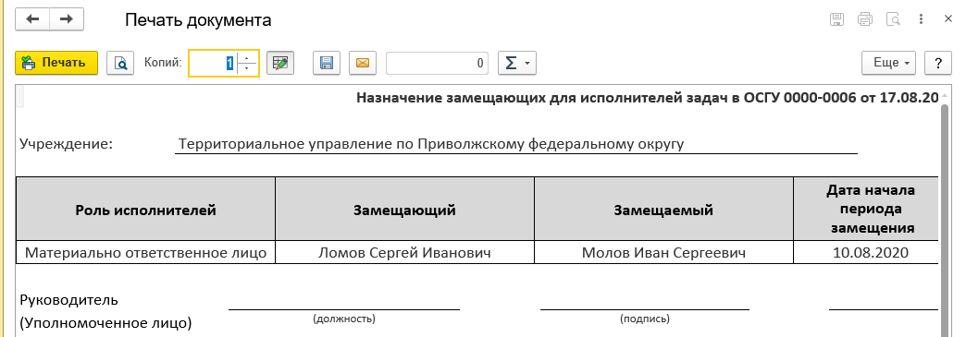
Рисунок 106 − Печатная форма документа «Назначение замещающих для исполнителей задач в ОСГУ»
- Поиск (Ctrl+F) − на форме присутствует поле строки поиска. Чтобы осуществить поиск в списке, необходимо начать набирать текст. При этом необязательно переключаться в поле поиска. В списке отобразятся результаты поиска, совпадения будут выделены цветом. Перейти на строку поиска можно с помощью сочетания клавиш Ctrl+F.
- Расширенный поиск − поиск с указанием критериев, таких как:
  - Где искать − выбор колонки списка;
  - Что искать − вводится значение для поиска;
  - Как искать − «По началу строки», «По части строки», «По точному совпадению».
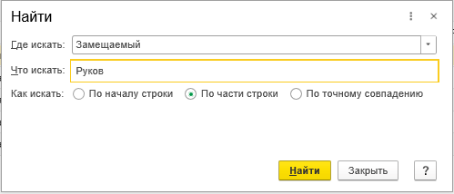
Рисунок 107 − Параметры расширенного поиска
- Еще – открытие списка дополнительных настроек или действий над документами. Среди них предусмотрены такие действия, как:
- Создать – создание нового документа.
- Скопировать – создание нового документа путем копирования выделенного документа.
- Изменить – открытие выделенного документа с целью его последующего изменения.
- Пометить на удаление/Снять пометку – установить/снять пометку на удаление для выделенного документа.
- Удалить – удаление выбранного документа.
- Обновить – обновление списка документов на форме.
- Установить период – ограничение перечня отображаемых документов по дате их создания.
- Провести – проведение выделенного документа.
- Отменить проведение – отмена проведения выделенного документа.
- Расширенный поиск – поиск документа в списке по заданным параметрам.
- Выбрать настройки – выбор ранее созданных и сохраненных настроек динамического списка.
- Сохранить настройки – сохранение настроек динамического списка.
- Установить стандартные настройки – переход к стандартным настройкам списка.
- Настроить список – инструмент для настройки интерфейса, включающий в себя возможности задания отборов, сортировки, условного оформления, группировки данных.
- Вывести список – формирование списка для возможности его сохранения в текстовом или табличном документе, а также вывода на печать.
- Отмена назначения – создание нового документа для отмены назначения замещающих на основании ранее утвержденного документа о назначении замещающих.
- Назначение замещающих для исполнителей задач ОСГУ – формирование печатной формы выделенного документа для последующей печати.
- Изменить форму – настройка перечня отображаемых реквизитов задачи в общем списке задач.
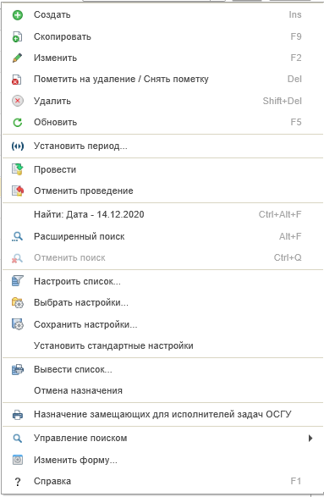
Рисунок 108 − Открытие списка дополнительных настроек
Форма документа содержит следующие реквизиты:
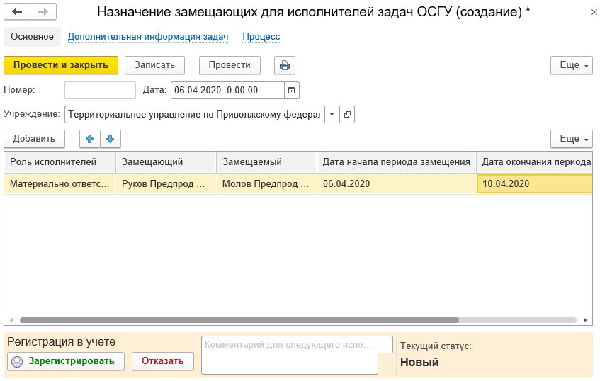
Рисунок 109 − Форма ввода документа «Назначение замещающих для исполнителей задач в ОСГУ»
- Номер – номер документа, заполняется автоматически при записи документа;
- Дата, учреждение – дата формирования документа и учреждение;
- Роль исполнителей – выбирается из списка ролей исполнителей;
- Замещающий – исполнитель задач вместо отсутствующего сотрудника, выбирается из списка пользователей;
- Замещаемый – отсутствующий сотрудник, обязанности которого будет выполнять назначаемый замещающий, выбирается из списка пользователей;
- Дата начала периода замещения – выбирается из календаря;
- Дата окончания периода замещения – выбирается из календаря;
- Отмена назначения – флаг устанавливается в случае отмены назначения замещающего пользователя. При установке флага реквизит Дата начала периода замещения автоматически заполняется текущей датой с возможностью ее последующего редактирования.
Все реквизиты, кроме реквизита Отмена назначения, являются обязательными для заполнения.
После того, как в созданном документе определены новые исполнители задач, замещающие непосредственных исполнителей на период их отсутствия, документ Назначение замещающих для исполнителей задач в ОСГУ направляется на согласование. Количество этапов обработки документа зависит от настроенного для него шаблона процесса обработки документа.
Ознакомиться с процессом согласования пользователь может по ссылке Процесс на форме документа.
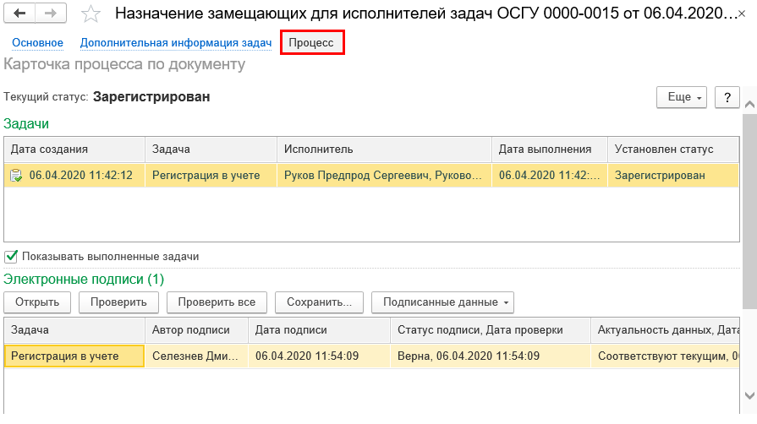
Рисунок 110 − Карточка процесса по документу «Назначение замещающих для исполнителей задач в ОСГУ»
В левом верхнем углу карточки процесса отражается текущий статус документа. На рисунке выше – это статус «Зарегистрирован».
Далее в табличной части Задачи в хронологическом порядке отражается история выполнения этапов обработки документа в разрезе следующих данных:
- Дата создания – дата и время запуска этапа обработки.
- Задача – наименование этапа обработки документа.
- Исполнитель – пользователь, выполнивший обработку документа на текущем этапе.
- Дата выполнения – дата и время завершения этапа обработки.
- Установлен статус – статус формуляра, установленный в результате выполнения этапа.
- Описание выполнения – комментарий пользователя, выполнившего обработку этапа.
- Ссылка – представление задачи, содержащее этап процесса, тип документа, номер документа, дату документа, номер задачи и дату задачи.
- Автор – пользователь, создавший задачу.
В табличной части Электронные подписи отражаются сведения об этапах, подписываемых ЭП, авторах ЭП, дате подписания и верификации подписи. Также по команде Подписанные данные – Просмотреть (расположена над данной таблицей) можно просмотреть состав данных, подписанных на каждом из этапов обработки документа.
После согласования документа Назначение замещающих для исполнителей задач в ОСГУ, у пользователя, замещающего непосредственного исполнителя, на интерфейсе Задачи пользователя будет доступна кнопка Задачи замещаемых исполнителей (количество активных задач) (либо на панели инструментов, либо в меню кнопки Еще). В скобках будет указано количество активных задач, не выполненных замещаемым пользователем. Данное значение автоматически обновляется один раз в 10 минут, либо вручную по кнопке – обновить список задач (F5).
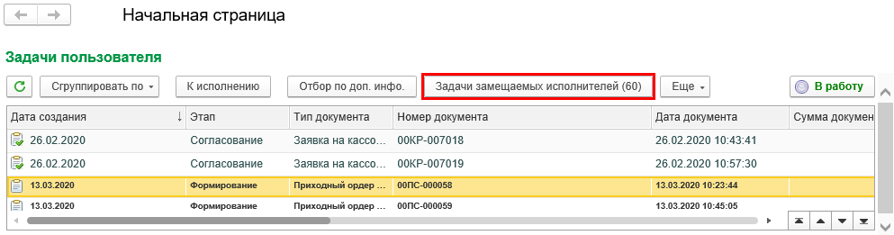
Рисунок 111 − Кнопка «Задачи замещаемых исполнителей»
По нажатию кнопки Задачи замещаемых исполнителей осуществляется переход к одноименному интерфейсу Задачи замещаемого исполнителя.
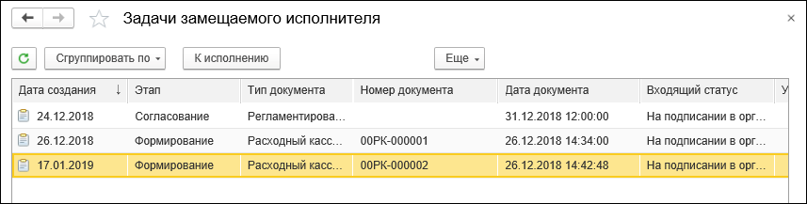
Рисунок 112 − Интерфейс «Задачи замещаемого исполнителя»
Задачи замещаемого исполнителя – это задачи (в рамках роли исполнителя, в которую включен текущий пользователь), принятые к исполнению или назначенные тем пользователям, которые в данный момент отсутствуют и определены как «замещаемые» для текущего пользователя.
Для работы со списком задач предусмотрены следующие элементы управления:
- К исполнению – принятие задачи к исполнению текущим (замещающим) пользователем. От стандартного принятия задач к исполнению команда отличается возможностью применения к уже принятым к исполнению задачам.
- Еще – открытие списка дополнительных настроек или действий над задачами. Указанные в списке настройки и действия описаны в п. 4.1.1.1, за исключением команды:
  - Отменить выполнение – отмена выполнения последней задачи (этапа обработки документа). В отличие от стандартного механизма, после отмены выполнения задача автоматически принимается к исполнению текущим (замещающим) пользователем.

Назначение замещающих для исполнителей задач в ЦБ
Назначение замещающих для исполнителей задач в ЦБ может осуществляться пользователями с функциональной ролью «Главный бухгалтер» (соответствие профилей пользователей подсистемы полномочиям в ПОИБ представлено в таблице 3.1 данного руководства).
Для назначения замещающих исполнителей задач ЦБ реализован одноименный документ Назначение замещающих для исполнителей задач в ЦБ. В документе можно выбрать только роли исполнителей, у которых установлен флаг Роль исполнителя централизованной бухгалтерии. Вызов документа осуществляется через панель доступа к формулярам и справочникам на начальной странице. На панели следует выбрать раздел Задачи по обработке документов, в открывшемся меню выбрать пункт Назначение замещающих для исполнителей задач в ЦБ. В результате откроется интерфейс Назначение замещающих для исполнителей задач в ЦБ.
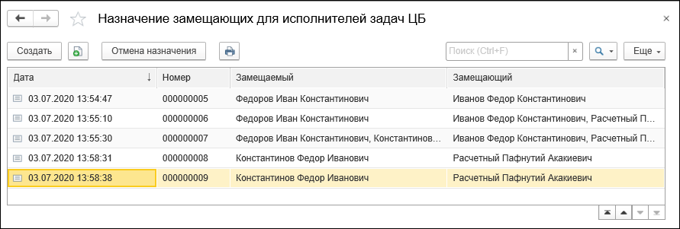
Рисунок 113 − Интерфейс «Назначение замещающих для исполнителей задач в ЦБ»
Интерфейс будет доступен и в том случае, если на данный момент нет задач, требующих обработки.
На форме списка предусмотрены следующие элементы управления:
- Создать – создание нового документа.
- Скопировать – создание нового документа путем копирования выделенного документа.
- Отмена назначения – создание нового документа для отмены назначения замещающих на основании ранее утвержденного документа о назначении замещающих. Для выполнения операции необходимо выделить в списке ранее согласованный документ и нажать кнопку Отмена назначения. В результате копированием будет создан новый документ с учетом следующих особенностей:
  - в табличную часть не будут перенесены записи об отмене назначения из ранее согласованного документа (строки, для которых ранее уже был установлен флаг у реквизита Отмена назначения);
  - в табличную часть не будут перенесены строки с неактуальным (завершенным) периодом замещения (т.е. строки, для которых дата окончания периода замещения меньше текущей даты);
  - для переносимых в новый документ строк будет установлен флаг у реквизита Отмена назначения и реквизит Дата начала периода замещения автоматически заполнится текущей датой с возможностью ее последующего редактирования.
- Печать – формирование печатной формы «Назначение замещающих для исполнителей задач в ЦБ».
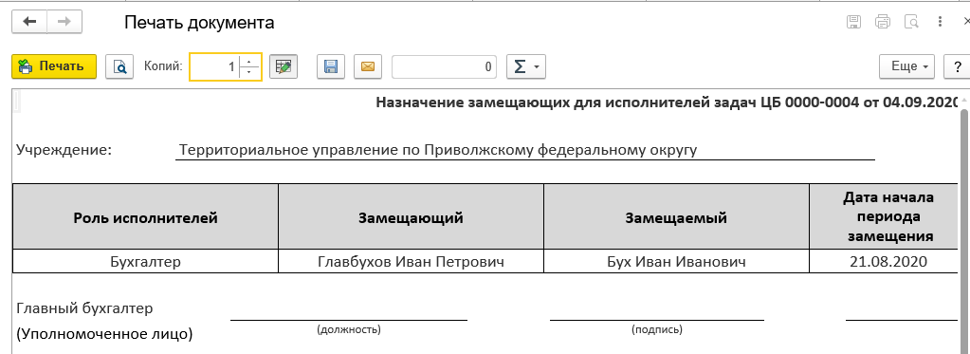
Рисунок 114 − Печатная форма документа «Назначение замещающих для исполнителей задач в ЦБ»
- Поиск (Ctrl+F) − на форме присутствует поле строки поиска. Чтобы осуществить поиск в списке, необходимо начать набирать текст. При этом необязательно переключаться в поле поиска. В списке отобразятся результаты поиска, совпадения будут выделены цветом. Перейти на строку поиска можно с помощью сочетания клавиш Ctrl+F.
- Расширенный поиск − поиск с указанием критериев, таких как:
  - Где искать − выбор колонки списка;
  - Что искать − вводится значение для поиска;
  - Как искать − «По началу строки», «По части строки», «По точному совпадению».
Рисунок 115 − Параметры расширенного поиска
- Еще – открытие списка дополнительных настроек или действий над документами. Среди них предусмотрены такие действия, как:
- Создать – создание нового документа.
- Скопировать – создание нового документа путем копирования выделенного документа.
- Изменить – открытие выделенного документа с целью его последующего изменения.
- Пометить на удаление/Снять пометку – установить/снять пометку на удаление для выделенного документа.
- Удалить – удаление выбранного документа.
- Обновить – обновление списка документов на форме.
- Установить период – ограничение перечня отображаемых документов по дате их создания.
- Провести – проведение выделенного документа.
- Отменить проведение – отмена проведения выделенного документа.
- Расширенный поиск – поиск документа в списке по заданным параметрам.
- Выбрать настройки – выбор ранее созданных и сохраненных настроек динамического списка.
- Сохранить настройки – сохранение настроек динамического списка.
- Установить стандартные настройки – переход к стандартным настройкам списка.
- Настроить список – инструмент для настройки интерфейса, включающий в себя возможности задания отборов, сортировки, условного оформления, группировки данных.
- Вывести список – формирование списка для возможности его сохранения в текстовом или табличном документе, а также вывода на печать.
- Отмена назначения – создание нового документа для отмены назначения замещающих на основании ранее утвержденного документа о назначении замещающих.
- Назначение замещающих для исполнителей задач ЦБ – формирование печатной формы выделенного документа для последующей печати.
- Изменить форму – настройка перечня отображаемых реквизитов задачи в общем списке задач.
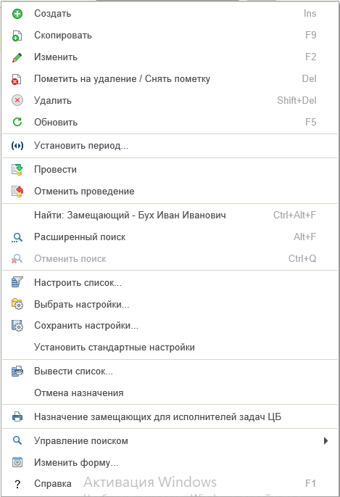
Рисунок 116 − Открытие списка дополнительных настроек
Форма документа содержит следующие реквизиты:
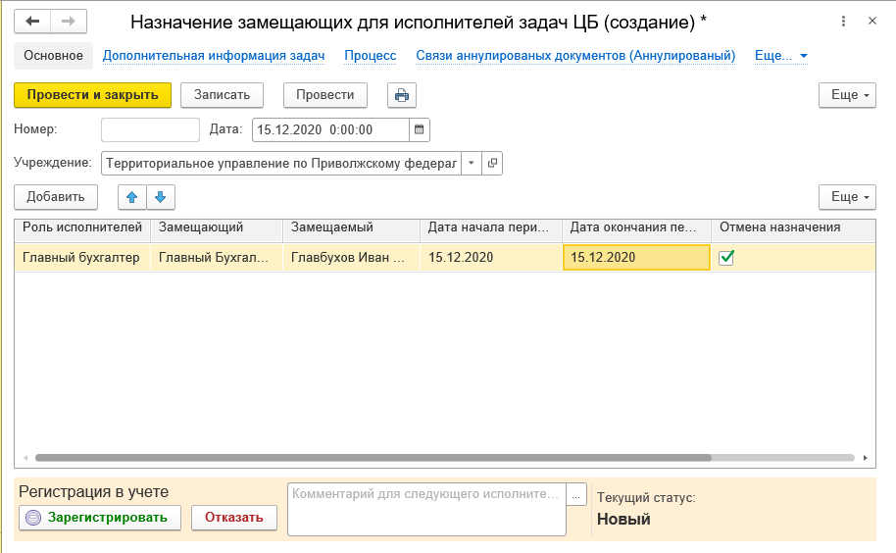
Рисунок 117 − Форма ввода документа «Назначение замещающих для исполнителей задач в ЦБ»
- Номер – номер документа, заполняется автоматически при записи документа;
- Дата, учреждение – дата формирования документа и учреждение;
- Роль исполнителей – выбирается из списка ролей исполнителей;
- Замещающий – исполнитель задач вместо отсутствующего сотрудника, выбирается из списка пользователей;
- Замещаемый – отсутствующий сотрудник, обязанности которого будет выполнять назначаемый замещающий, выбирается из списка пользователей;
- Дата начала периода замещения – выбирается из календаря;
- Дата окончания периода замещения – выбирается из календаря;
- Отмена назначения – флаг устанавливается в случае отмены назначения замещающего пользователя. При установке флага реквизит Дата начала периода замещения автоматически заполняется текущей датой с возможностью последующего редактирования.
Все реквизиты, кроме реквизита Отмена назначения, являются обязательными для заполнения.
После того, как в созданном документе определены новые исполнители задач, замещающие непосредственных исполнителей на период их отсутствия, документ Назначение замещающих для исполнителей задач в ЦБ направляется на согласование. Количество этапов обработки документа зависит от настроенного для него шаблона процесса обработки документа.
Ознакомиться с процессом согласования пользователь может по ссылке Процесс на форме документа.
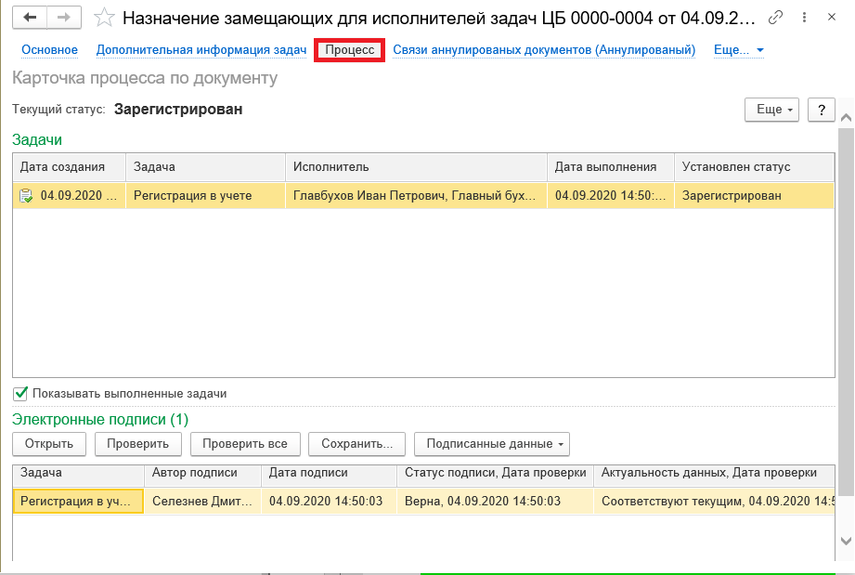
Рисунок 118 − Карточка процесса по документу «Назначение замещающих для исполнителей задач в ЦБ»
В левом верхнем углу карточки процесса отражается текущий статус документа. На рисунке выше – это статус «Зарегистрирован».
Далее в табличной части Задачи в хронологическом порядке отражается история выполнения этапов обработки документа в разрезе следующих данных:
- Дата создания – дата и время запуска этапа обработки.
- Задача – наименование этапа обработки документа.
- Исполнитель – пользователь, выполнивший обработку документа на текущем этапе.
- Дата выполнения – дата и время завершения этапа обработки.
- Установлен статус – статус формуляра, установленный в результате выполнения этапа.
- Описание выполнения – комментарий пользователя, выполнившего обработку этапа.
- Ссылка – представление задачи, содержащее этап процесса, тип документа, номер документа, дату документа, номер задачи и дату задачи.
- Автор – пользователь, создавший задачу.
В табличной части Электронные подписи отражаются сведения об этапах, подписываемых ЭП, авторах ЭП, дате подписания и верификации подписи. Также по команде Подписанные данные – Просмотреть (расположена над данной таблицей) можно просмотреть состав данных, подписанных на каждом из этапов обработки документа.
После согласования документа Назначение замещающих для исполнителей задач в ЦБ, у пользователя, замещающего непосредственного исполнителя, на интерфейсе Задачи пользователя ЦБ будет доступна кнопка Задачи замещаемых исполнителей (количество активных задач) (либо на панели инструментов, либо в списке команд кнопки Еще). В скобках указано количество активных задач, еще не выполненных пользователем, которого замещают. Данное значение автоматически обновляется один раз в 10 минут, либо вручную по кнопке − обновить список задач (F5).
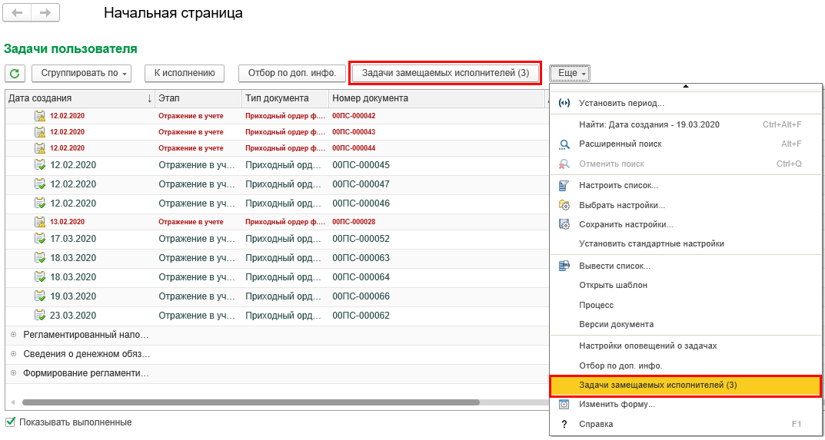
Рисунок 119 − Кнопка «Задачи замещаемых исполнителей»
По нажатию кнопки Задачи замещаемых исполнителей осуществляется переход к одноименному интерфейсу Задачи замещаемого исполнителя.
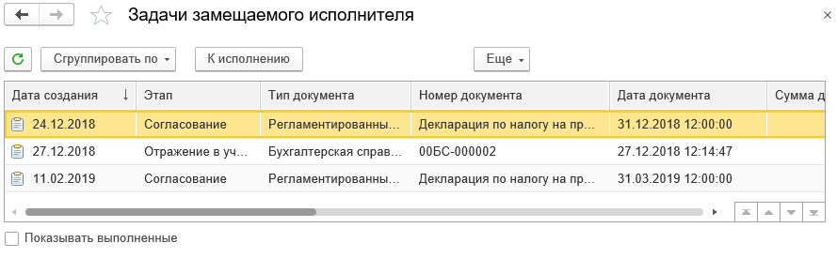
Рисунок 120 − Интерфейс «Задачи замещаемого исполнителя»
Задачи замещаемого исполнителя – это задачи (в рамках роли исполнителя, в которую включен текущий пользователь), принятые к исполнению или назначенные тем пользователям, которые в данный момент отсутствуют и определены как «замещаемые» для текущего пользователя.
Для работы со списком задач предусмотрены следующие элементы управления:
- К исполнению – принятие задачи к исполнению текущим (замещающим) пользователем. От стандартного принятия задач к исполнению команда отличается возможностью применения к уже принятыми к исполнению задачам.
- Еще – открытие списка дополнительных настроек или действий над задачами. Указанные в списке настройки и действия описаны в п. 4.1.1.1, за исключением команды:
  - Отменить выполнение – отмена выполнения последней задачи (этапа обработки документа). В отличие от стандартного механизма, после отмены выполнения задача автоматически принимается к исполнению текущим (замещающим) пользователем.

Вывод дополнительной информации из документов на интерфейс «Задачи пользователя»
Для облегчения идентификации, поиска, сортировки и фильтрации задач и документов, с ними связанных, на интерфейсах Задачи пользователя и Задачи пользователя ЦБ предусмотрено отображение семи дополнительных колонок. Данные колонки по умолчанию располагаются в конце списка задач пользователя. Отображение колонок на форме задач пользователя и настройка вывода дополнительной информации в зависимости от типа документа задается пользователем с функциональной ролью «Администратор прикладных подсистем УиО и УНФА» (соответствие профилей пользователей подсистемы полномочиям в ПОИБ представлено в таблице 3.1 данного руководства) в эталонной области.
Действия администратора прикладных подсистем по настройке дополнительных колонок описаны в Приложении 1 к данному руководству в разделе «4.1.6.8 Настройка вывода дополнительной информации на интерфейсах «Задачи пользователя» и «Задачи пользователя ЦБ».
Для каждого типа документа в справочнике Типы документов статусной модели настраивается соответствие колонок дополнительной информации формы задач пользователя с реквизитами документов (в том числе и с реквизитами табличных частей документов). Вызов справочника можно осуществить из панели разделов, выбрав пункт меню Настройки статусной модели. Пример настройки приведен на рисунке 121.
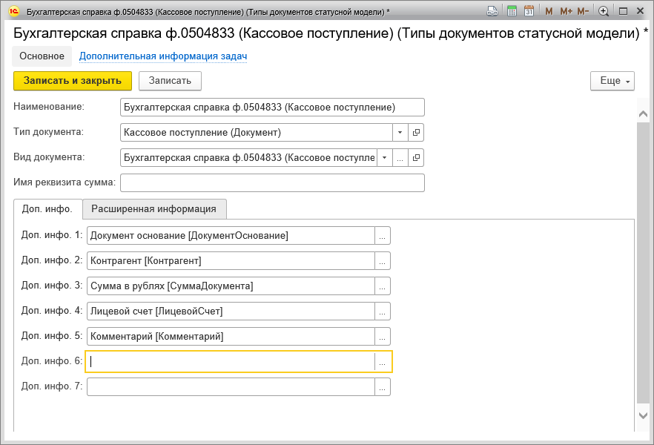
Рисунок 121 − Пример настройки администратором вывода данных в дополнительных колонках на примере бухгалтерской справки
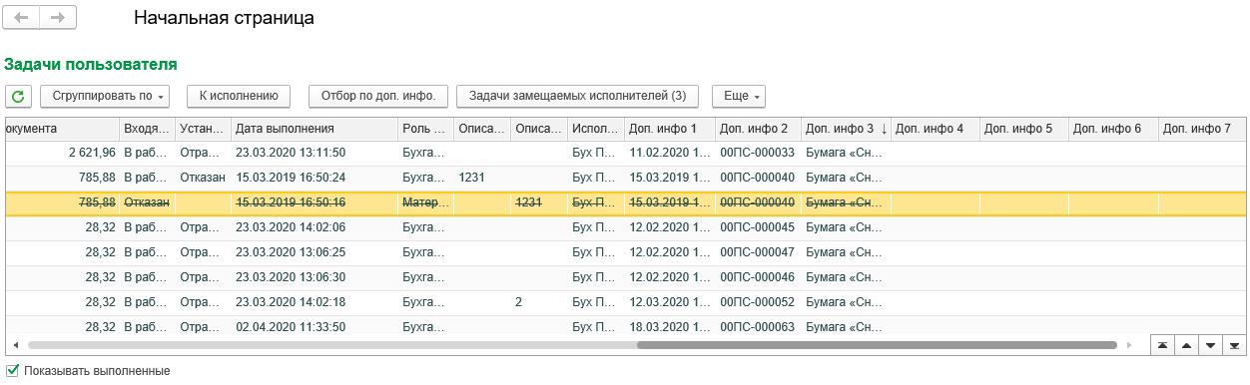
Рисунок 122 − Пример отображения колонок на интерфейсе «Задачи пользователя»
Рассмотрим работу с дополнительными колонками на форме списка задач пользователя на примере. Предположим, что на форме списка задач пользователя администратором было настроено отображение трех дополнительных колонок из семи возможных с наименованиями: «Доп. инф-ия 1 ПУНФА/ПУиО», «Доп. инф-ия 2 ПУНФА/ПУиО», «Доп. инф-ия 3 ПУНФА/ПУиО» и для типа документа «Приходный кассовый ордер ф.0310001 (Поступление денежных средств в кассу организации)» настроен вывод данных: «Дата» (дата документа), «Организация.ИНН» (ИНН организации), «Контрагент» (наименование контрагента) соответственно.
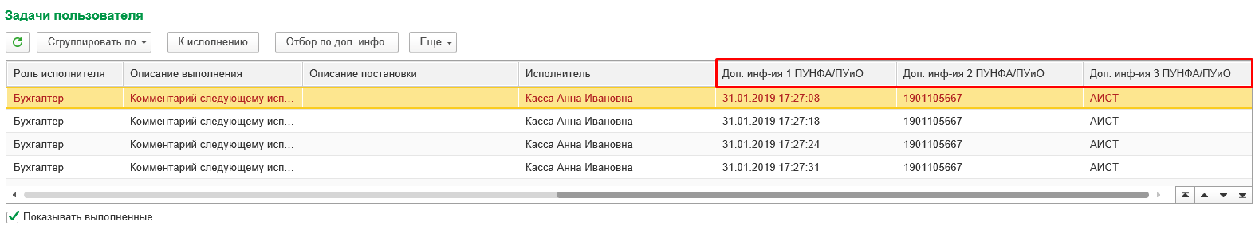
Рисунок 123 − Отображение дополнительных колонок на интерфейсе «Задачи пользователя»
Выводимую на форме списка задач пользователя дополнительную информацию можно использовать для отбора задач по заданным условиям. Отбор производится по одноименной кнопке Отбор по доп. инфо.
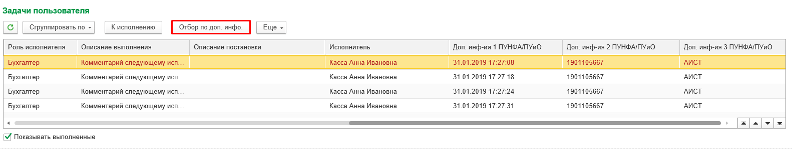
Рисунок 124 − Кнопка «Отбор по доп. инфо.»
При нажатии на кнопку Отбор по доп. инфо. откроется окно Форма отбора задач по полям дополнительной информации для указания значений поиска. Рассмотрим на примере отбор по значению в первой колонке «Доп. инф-ия 1 ПУНФА/ПУиО». В реквизите «Доп. инф-ия 1» нажимаем на кнопку выбора.
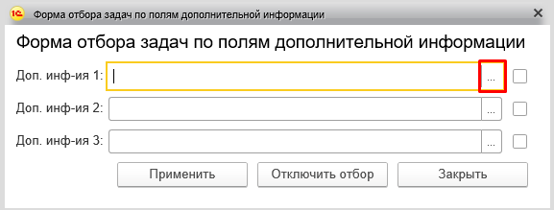
Рисунок 125 − Форма отбора задач по полям дополнительной информации
Для работы с дополнительными колонками предусмотрены следующие типы данных: «Строка», «Число» и «Дата».
В случае выбора типа данных «Число» в результат отбора попадают задачи только по тем типам документов, для которых настроено соответствие колонки дополнительной информации и реквизита типа «Число», при этом значение реквизита соответствует условиям отбора.
В случае выбора типа отбора «Дата» в результат отбора попадают задачи только по тем типам документов, для которых настроено соответствие колонки дополнительной информации и реквизита типа «Дата», при этом значение реквизита соответствует условиям отбора.
В случае выбора типа отбора «Строка» в результат отбора попадают задачи только по тем типам документов, для которых настроено соответствие колонки дополнительной информации и реквизита типа отличного от типов «Число» или «Дата», при этом строковое представление значения реквизита соответствует условиям отбора.
В рассматриваемом примере в окне Выбор типа данных указываем значение «Стандартный период» и нажимаем OK.
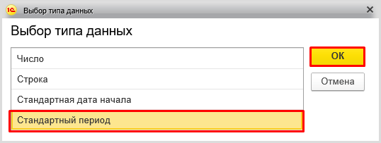
Рисунок 126 − Выбор типа данных
В окне Выберите период необходимо указать требуемый период (т.е. отбираем задачи по дате создания документа, попадающей в указанный в отборе период). Выделяем значение «Июль» и нажимаем кнопку Выбрать.
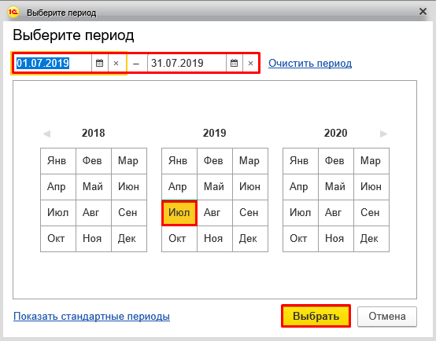
Рисунок 127 − Выбор периода
В результате на форме отбора задач в реквизите «Доп. инф-ия 1» отобразилось значение отбора и автоматически установился флаг. Для выполнения отбора нажимаем кнопку Применить.
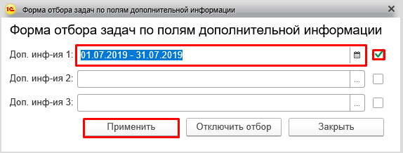
Рисунок 128 − Отбор задач по значению первой колонки дополнительной информации
В результате применения отбора на интерфейсе Задачи пользователя будут отображаться только те задачи, у которых значение в первой колонке дополнительной информации попадает в указанный период. При этом кнопка Отбор по доп. инфо. изменит свое наименование на Отбор по доп. инфо. (Установлен) со всплывающей подсказкой «Отбор по доп. инфо. (Установлен) Доп. инф-ия 1: 01.07.2019 – 31.07.2019». Всплывающая подсказка формируется следующим образом: содержит в начале формулировку «Отбор по доп. инфо. (Установлен)», далее выводится наименование колонки дополнительной информации, через двоеточие выводится значение отбора.
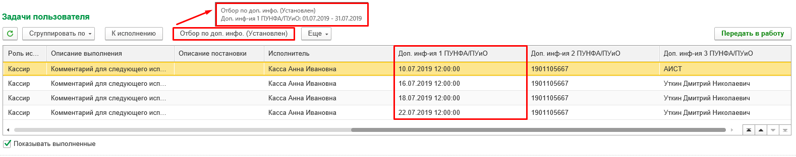
Рисунок 129 − Интерфейс «Задачи пользователя» с установленным отбором по дополнительной информации
Для того, чтобы убрать отбор по дополнительной информации, необходимо нажать на кнопку Отбор по доп. инфо. (Установлен), в открывшей форме Форма отбора задач по полям дополнительной информации нажать на кнопку Отключить отбор.
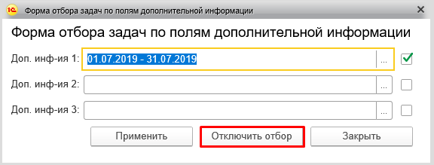
Рисунок 130 − Кнопка «Отключить отбор»
Отображение дополнительных колонок на интерфейсе Задачи пользователя ЦБ в АРМ ЦБ осуществляется согласно настройкам, которые выполнены администратором. Наименование колонки дополнительной информации в АРМ ЦБ, в случае если в подсистемах ПУНФА/ПУиО и ПУОТ для нее были указаны различные заголовки, будет содержать оба заголовка через символ «/».
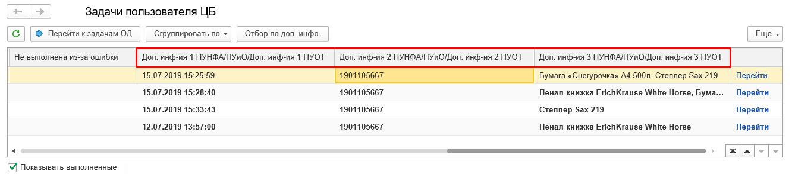
Рисунок 131 − Отображение дополнительных колонок на интерфейсе «Задачи пользователя ЦБ»
В случае, если для колонки дополнительной информации настроено соответствие реквизиту табличной части документа, то в списке задач пользователя в данной колонке в виде строки через запятую будут выводится все значения реквизита из табличной части документа в объеме, помещаемом в строку длиной 100 символов. В случае применения отбора – он будет осуществляться по всем значениям реквизита табличной части документа. Если хотя бы одно из значений требуемого реквизита табличной части документа будет удовлетворять условию отбора, то такая задача отобразится в результате отбора.

Режим работы пользователей без использования механизма статусной модели
Пользователям доступна возможность самостоятельно определять режим работы: с использованием статусной модели, либо без использования статусной модели.
Для отключения статусной модели и определения периода работы в режиме без использования статусной модели предусмотрен интерфейс, который доступен из панели быстрого доступа к формулярам и справочникам на начальной странице. На панели следует выбрать раздел Органайзер, в открывшемся меню выбрать пункт Настройка временного отключения статусной модели. Интерфейс доступен пользователям с функциональными ролями, указанными в разделе 1.2 данного руководства (соответствие профилей пользователей подсистемы полномочиям в ПОИБ представлено в таблице 3.1 данного руководства).
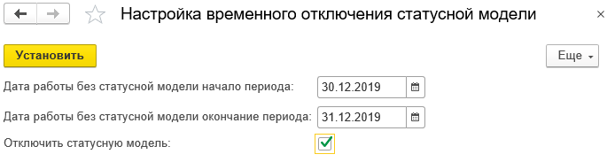
Рисунок 132 − Настройка временного отключения статусной модели
Реквизиты интерфейса:
- Дата работы без статусной модели начало периода − дата начала работы без использования статусной модели. Возможность редактирования доступна только пользователям с функциональными ролями «Главный бухгалтер» или «Администратор прикладных подсистем УиО и УНФА» (соответствие профилей пользователей подсистемы полномочиям в ПОИБ представлено в таблице 3.1 данного руководства).
- Дата работы без статусной модели окончание периода − дата завершения работы без использования статусной модели. Возможность редактирования доступна только пользователям с функциональными ролями «Главный бухгалтер» или «Администратор прикладных подсистем УиО и УНФА» (соответствие профилей пользователей подсистемы полномочиям в ПОИБ представлено в таблице 3.1 данного руководства).
- Отключить статусную модель − флаг, определяющий режим работы пользователя.
После указания период и установки флага Отключить статусную модель необходимо нажать кнопку Установить.
Если у текущего пользователя отсутствуют принятые к исполнению задачи по документам, у которых дата создания попадает в период отключения статусной модели, то выполнится перезапуск программы. Перезапуск осуществляется для переключения пользовательского интерфейса к виду без использования каталога быстрого доступа к формулярам и справочникам.
Если у текущего пользователя есть принятые к исполнению задачи по документам, у которых дата создания попадает в период отключения статусной модели, то откроется окно Перечень задач в рамках периода режима работы без статусной модели. В данном окне будет отображен перечень задач, которые приняты к исполнению текущим пользователем в режиме работы с использованием статусной модели.
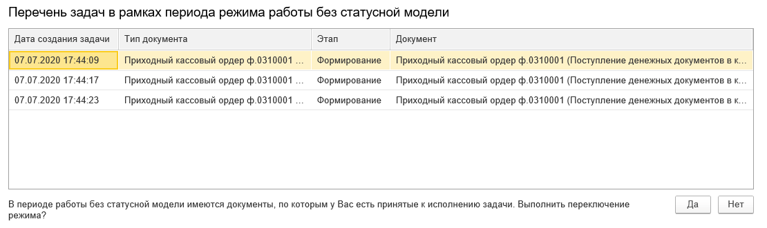
Рисунок 133 − Перечень задач в рамках периода режима работы без статусной модели
Форма Перечень задач в рамках периода режима работы без статусной модели содержит следующие колонки:
- Дата создания задачи − дата формирования задачи.
- Тип документа − наименование типа документа.
- Этап – наименование этапа, по которому создана задача.
- Документ – ссылка на документ.
- Вопрос «В периоде работы без статусной модели имеются документы, по которым у Вас есть принятые к исполнению задачи. Выполнить переключение режима?», кнопки Да и Нет, которые определяют, выполнить переключение режима работы пользователя или нет.
В случае выбора ответа Нет − форма закрывается и флаг с реквизита Отключить статусную модель автоматически снимается.
В случае выбора ответа Да − форма закрывается, и выполняется перезапуск программы для переключения пользовательского интерфейса к виду без использования каталога быстрого доступа к формулярам и справочникам.
Важно!
Устанавливать период работы без статусной модели может только главный бухгалтер ЦБ и администратор подсистемы. Для всех остальных пользователей на интерфейсе Настройка временного отключения статусной модели доступна только установка флага Отключить статусную модель.
При работе в режиме без использования статусной модели пользователь может создавать документы с датой создания (системной датой) равной или большей даты начала периода, и равной или меньше даты окончания периода, указанного в настройке временного отключения статусной модели.
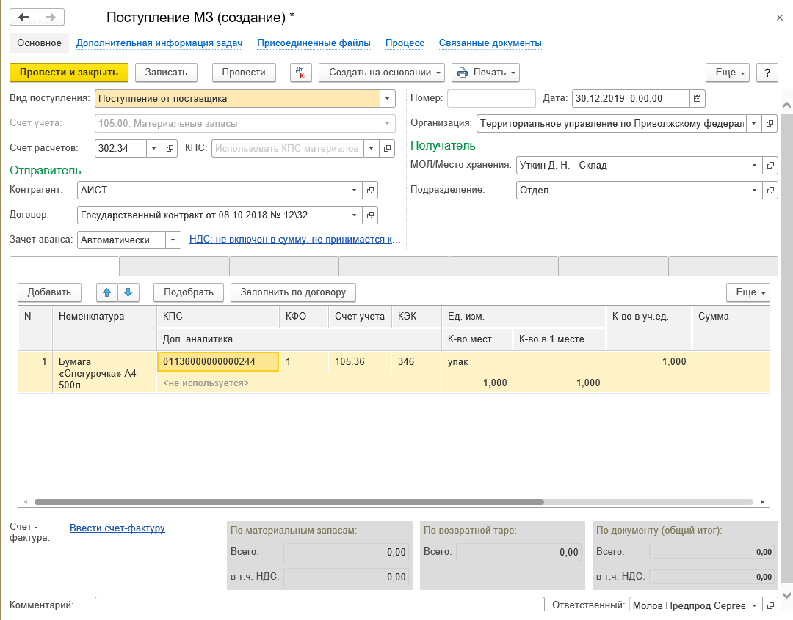
Рисунок 134 − Создание документа в период отключения работы статусной модели
Для возврата к режиму работы с использованием статусной модели необходимо в панели разделов выбрать пункт Главное, далее перейти в подраздел Сервис и выбрать пункт Настройка временного отключения статусной модели.
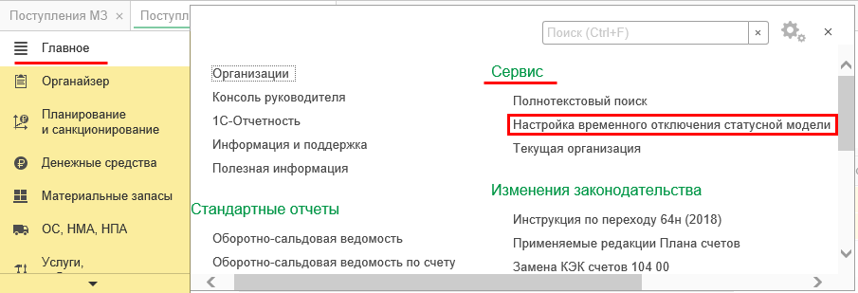
Рисунок 135 − Включение статусной модели
В открывшейся форме снять флаг Отключить статусную модель и нажать кнопку Установить. После этого осуществить перезапуск подсистемы для возврата к интерфейсу с использованием быстрого доступа к формулярам и справочникам.

График документооборота. Регламентные сроки выполнения этапов бизнес-процессов
В подсистеме предусмотрена возможность настройки регламентных сроков выполнения этапов бизнес-процессов организации в целях осуществления контроля и сбора статистики. Для ее корректного использования должны быть выполнены предварительные настройки:
- в подсистеме управления НСИ должен быть настроен актуальный производственный календарь и тиражирован во все области данных учреждений;
- в эталонной области данных подсистемы настроены графики работы учреждений;
- в эталонной области данных подсистемы задано время, за которое необходимо предупреждать пользователей о наступлении срока выполнения этапа бизнес-процесса;
- в эталонной области для шаблонов бизнес-процессов настроены типовые регламентные интервалы;
- настроенные график работы и время предупреждения пользователей о наступлении срока выполнения этапа бизнес-процесса, типовые регламентные интервалы из эталонной области переданы в области данных учреждений;
- в области данных учреждения определен актуальный график работы, выбран вариант обновления настроек регламентных интервалов из эталонной области, настроен и проведен документ График документооборота для этапов бизнес-процессов, сроки выполнения которых необходимо отслеживать.

Настройки в эталонной области подсистемы
Порядок настройки графиков работы учреждений, времени предупреждения пользователей о наступлении срока выполнения этапа бизнес-процесса, типовых регламентных интервалов в эталонной области, механизм передачи настроек в области данных учреждений описан в Приложении 1 к данному руководству (раздел «4.1.4 Настройки графика документооборота (регламентных сроков выполнения этапов бизнес-процессов)»).

Настройки в области данных ОСГУ
Предварительные настройки в области данных ОСГУ описаны в Приложении 1 к данному руководству (раздел «4.1.4.5 Настройки в области данных учреждения»).

Ввод в действие регламентных интервалов в области данных ОСГУ
Для вступления в действие настроек регламентных интервалов в области данных ОСГУ должен быть сформирован и согласован документ График документооборота. Вызов документа осуществляется из меню быстрого доступа к документам и справочникам из раздела Задачи по обработке документов (либо из панели разделов (при ее наличии) по аналогичному пути).
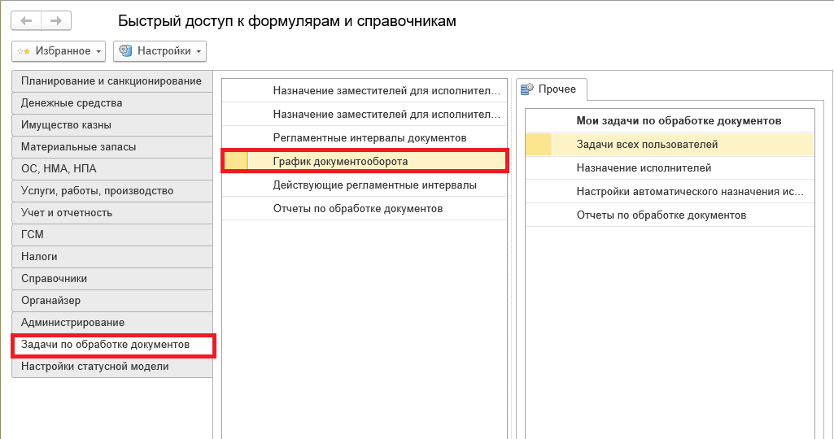
Рисунок 136 − Вызов документа «График документооборота» из меню быстрого доступа к формулярам и справочникам
Формирование документа может осуществляться пользователями с функциональной ролью «Локальный администратор» (представлена синтетическим профилем группы доступа «Локальный администратор БГУ ЦБ (синт.)»).
По нажатию кнопки Создать откроется форма создания документа График документооборота.
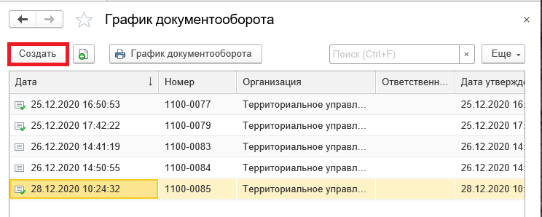
Рисунок 137 − Создание документа «График документооборота»
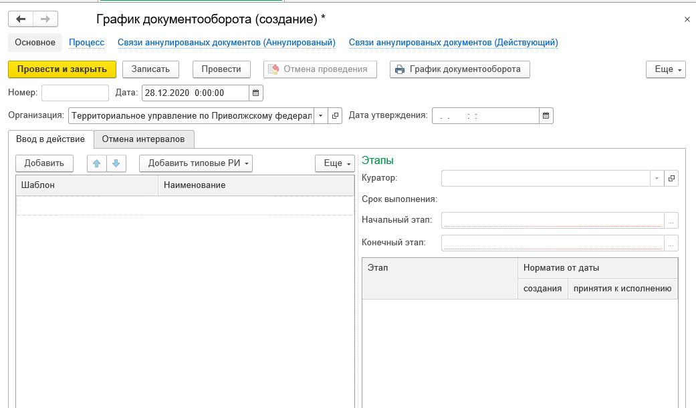
Рисунок 138 − Форма документа «График документооборота»
В группе основных реквизитов значение реквизита Организация заполняется автоматически наименованием организации текущего пользователя.
В реквизите Дата утверждения следует установить дату, начиная с которой должен применяться настраиваемый график документооборота (утверждаемые нормативы выполнения этапов бизнес-процессов). При отсутствии значения – дата заполнится автоматически текущим значением даты и времени в момент проведения документа.
На закладке Ввод в действие необходимо настроить регламентные интервалы. Это можно сделать вручную (без использования типовых регламентных интервалов, которые настраиваются в эталонной области и загружаются в области данных учреждений) либо посредством добавления настроек на основании типовых регламентных интервалов.
Для создания вручную необходимо нажать кнопку Добавить, после чего для реквизита Шаблон выбрать требуемый шаблон бизнес-процесса, для реквизита Наименование указать наименование настраиваемого регламентного интервала.
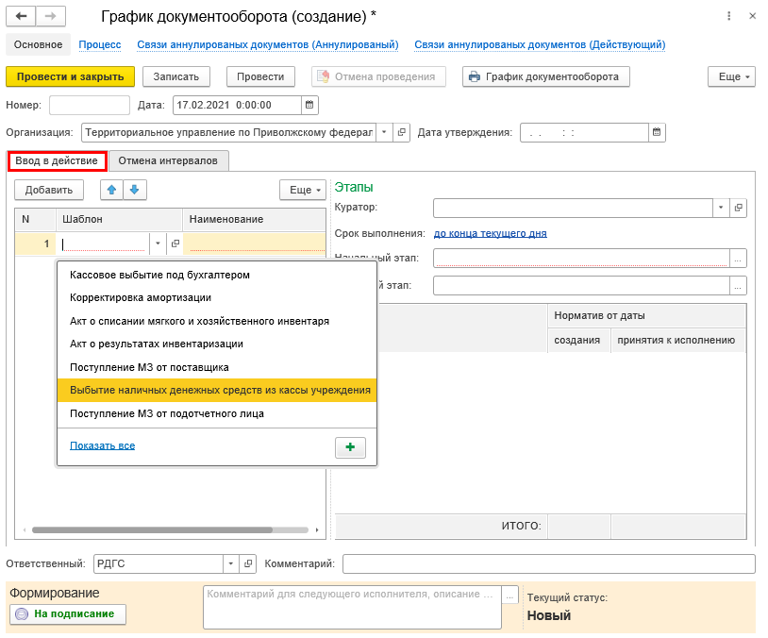
Рисунок 139 − Создание регламентного интервала вручную
Наименование регламентного интервала может быть заполнено автоматически после указания начального и конечного этапов (заполняется наименованием выбранных этапов через тире, в том случае, если наименование не было указано ранее).
Затем необходимо заполнить группу реквизитов Этапы:
- Куратор – ответственный за контроль соблюдения регламентных сроков обработки документа. Выбор из справочника Роли исполнителей.
- Срок выполнения – общий срок выполнения всех этапов регламентного интервала. По умолчанию заполняется значением «до конца текущего рабочего дня». Возможно указание времени завершения регламентного интервала, отличного от времени окончания рабочего дня, а также в зависимости от фактического времени старта интервала. Для этого необходимо перейти по ссылке и настроить требуемый срок завершения регламентного интервала.
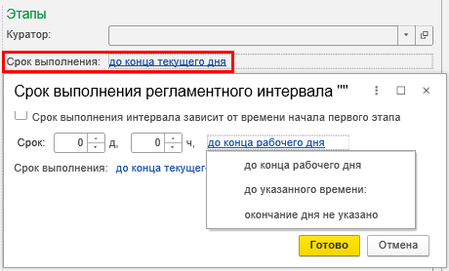
Рисунок 140 − Задание общего срока выполнения регламентного интервала
При указании флага Срок выполнения интервала зависит от времени начала первого этапа в настройке предусмотрена возможность указания различного времени выполнения в зависимости от того, когда стартовал первый этап из состава регламентного интервала.
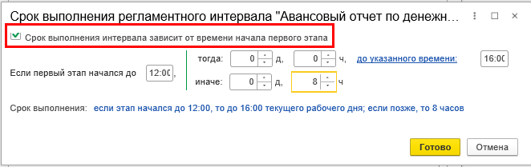
Рисунок 141 − Зависимость срока выполнения регламентного интервала от времени старта обработки первого его этапа
- Начальный этап – этап шаблона бизнес-процесса, который является началом регламентного интервала.
- Конечный этап – этап шаблона бизнес-процесса, который завершает регламентный интервал.
При выборе этапов необходимо учитывать следующие ограничения:
- регламентный интервал должен включать последовательность взаимосвязанных этапов шаблона бизнес-процесса, следующих друг за другом, чтобы между начальным и конечным этапами регламентного интервала не было разрывов на выполнение этапов, не включенных в текущий регламентный интервал;
- регламентный интервал можно настроить только для последовательных этапов шаблона бизнес-процесса;
- при настройке регламентных сроков, в случае создания более одного регламентного интервала в рамках одного шаблона бизнес-процесса, этапы, входящие в состав одного регламентного интервала не должны быть включены в состав другого регламентного интервала.
- В табличной части для каждого этапа, включенного в состав регламентного интервала, необходимо указать время в часах на его выполнение от даты создания задачи и от принятия задачи к исполнению.
- Ответственный – пользователь, инициировавший создание документа.
- Комментарий – поле для ввода дополнительной информации, для идентификации на форме списка.
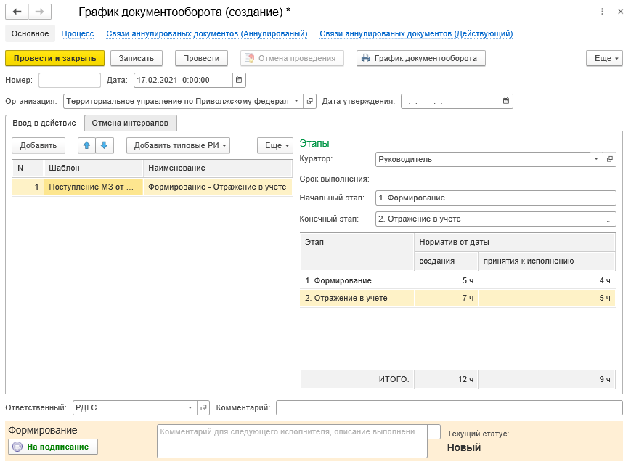
Рисунок 142 − Заполнение реквизитов документа «График документооборота»
Для добавления настроек на основании типовых регламентных интервалов необходимо нажать кнопку Добавить типовые РИ и выбрать одну из команд:
- Добавить все типовые РИ (после чего будут добавлены все типовые регламентные интервалы, настроенные в эталонной области и доступные к использованию текущему учреждению);
- Выбрать типовые РИ для добавления.

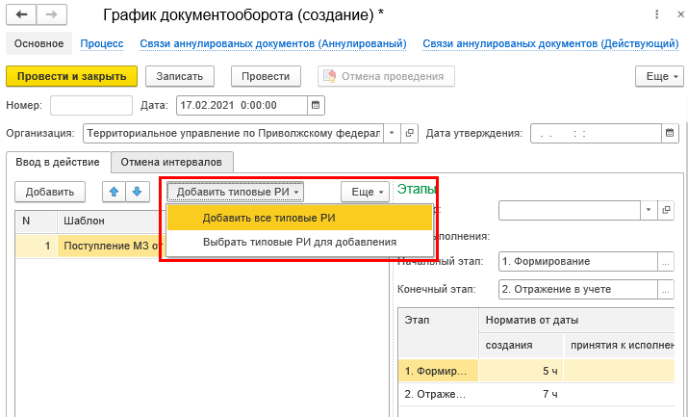
Рисунок 143 − Выбор типового регламентного интервала
В случае, если выбран пункт Выбрать типовые РИ для добавления, то следующим шагом необходимо в перечне выделить типовые регламентные интервалы, которые требуется добавить в редактируемый документ График документооборота, и нажать кнопку Выбрать.
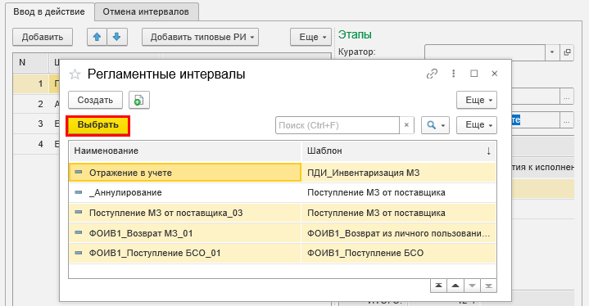
Рисунок 144 − Выборочное добавление типовых регламентных интервалов
После выбора в группе реквизитов Этапы для каждого интервала автоматически заполнятся реквизиты Куратор, Срок выполнения, Начальный этап, Конечный этап. А также в табличной части будут заполнены нормативы выполнения каждого этапа согласно настройкам типового регламентного интервала.
Сохранение изменений в документе осуществляется по нажатию кнопки Записать.
После формирования документа локальным администратором осуществляется его дальнейшая обработка согласно настроенному для документа График документооборота шаблону бизнес-процесса. По завершению его обработки документ должен быть проведен и настройки регламентных интервалов начнут действовать в области данных учреждения с даты, указанной в реквизите Дата утверждения документа График документооборота.
Внесение изменений в утвержденный ранее график документооборота осуществляется посредством формирования нового документа График документооборота, в котором могут быть:
- изменены настройки регламентных интервалов;
- добавлены новые регламентные интервалы;
- отменены ранее введенные в действие регламентные интервалы.
Если в области данных учреждения существует несколько проведенных документов График документооборота, в которых указаны идентичные настройки регламентных интервалов (один и тот же шаблон, начальный и конечный этапы), то актуальными будут считаться настройки, указанные в графике документооборота, в котором значение реквизита Дата утверждения больше.
Отмена ранее введенных в действие регламентных интервалов осуществляется на закладке Отмена интервалов документа График документооборота.
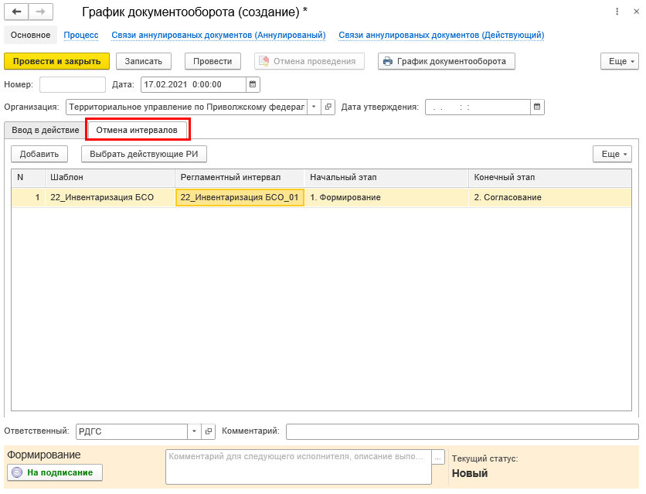
Рисунок 145 − Отмена введенных в действие регламентных интервалов
Для выбора действующих в области данных учреждения интервалов можно нажать кнопку Выбрать действующие РИ, далее на форме выделить те, которые необходимо отменить, и нажать кнопку Выбрать.
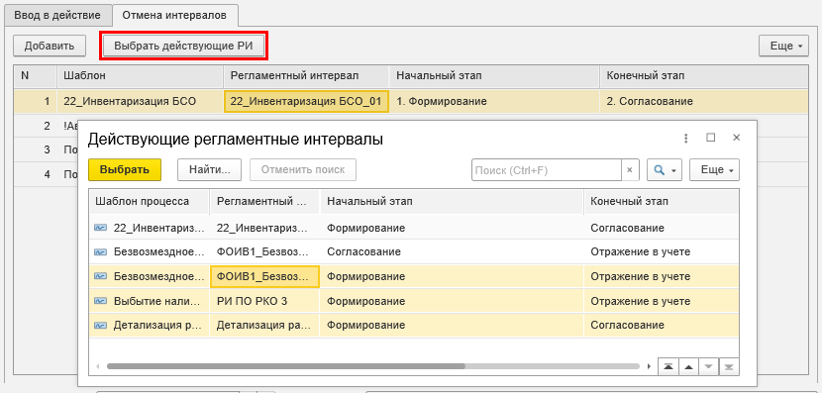
Рисунок 146 − Выбор действующих регламентных интервалов
Также можно по кнопке Добавить создать запись в табличной части Отмена интервалов, указать шаблон, после чего выбрать из перечня, ограниченного по заданному шаблону, действующий регламентный интервал, который необходимо отменить.
В случае изменения настроек типовых регламентных интервалов в эталонной области подсистемы, обновление настроек в области данных учреждения зависит от выбранного в области данных учреждения варианта загрузки типовых регламентных интервалов (доступ из раздела Задачи по обработке документов – Варианты загрузки типовых регламентных интервалов). Описание вариантов приведено в Приложении 1 к данному руководству в разделе «4.1.4.5.1 Варианты централизованного распространения настроек регламентных интервалов в области данных ОСГУ».
Формирование печатной формы документа График документооборота осуществляется по одноименной кнопке График документооборота на панели инструментов формы списка и формы документа.
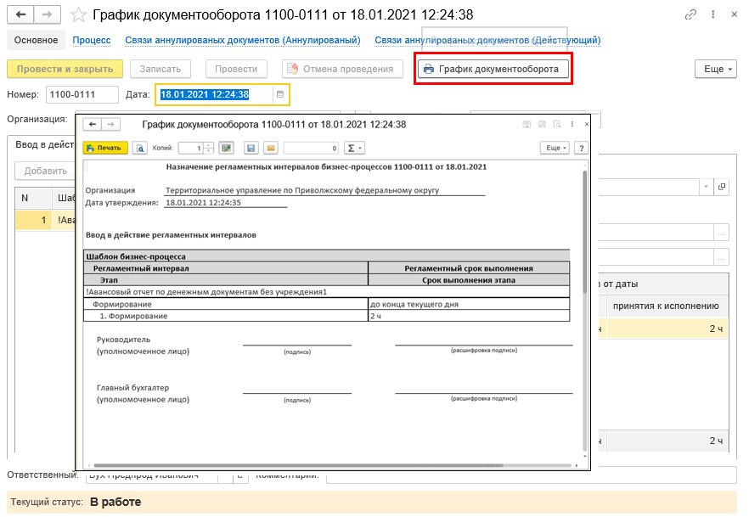
Рисунок 147 − Формирование печатной формы графика документооборота

Индикаторы и оповещение о сроках выполнения этапов на интерфейсах «Задачи пользователя» и «Задачи пользователя ЦБ»
После утверждения документа График документооборота в области данных учреждения применяются настройки регламентных интервалов для вновь создаваемых документов, а также для ранее сформированных документов, по которым уже запущен бизнес-процесс, но этап, являющийся началом утвержденного регламентного интервала, еще не стартовал.
В момент создания задачи по этапу обработки документа, являющемуся началом регламентного интервала, автоматически создается отдельный экземпляр регламентного интервала для текущего документа. Доступ к нему осуществляется из панели быстрого доступа к документам и справочникам из раздела Задачи по обработке документов – Регламентные интервалы документов (либо из панели разделов – раздел Задачи по обработке документов).
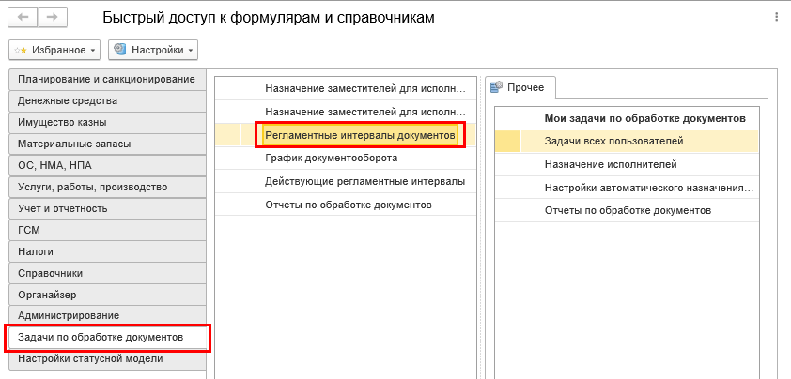
Рисунок 148 − Регламентные интервалы документов
Для создаваемого экземпляра регламентного интервала рассчитываются срок завершения всего регламентного интервала (реквизит Срок выполнения) и сроки выполнения входящих в его состав этапов (реквизит Срок на закладке Этапы).
Срок завершения всего регламентного интервала рассчитывается как дата создания регламентного интервала, увеличенная на срок регламентного интервала, с учетом производственного календаря и графика рабочего времени.
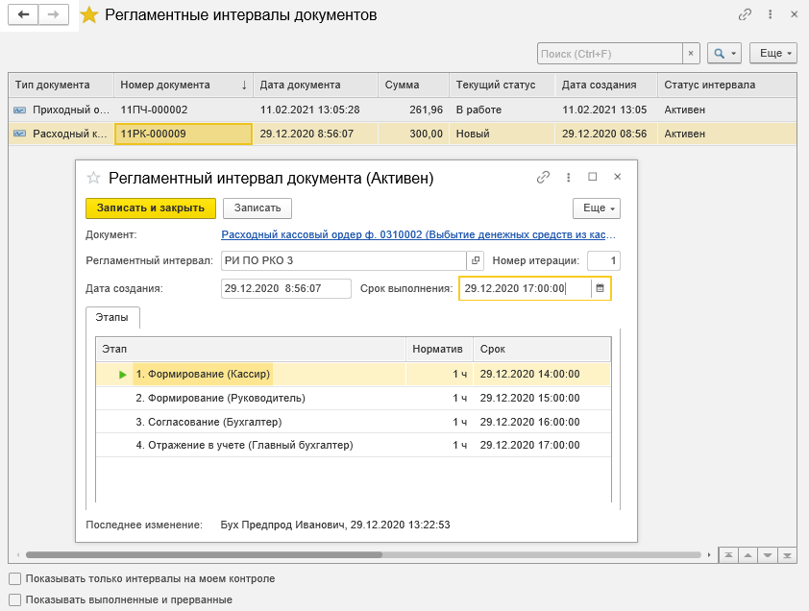
Рисунок 149 − Регламентный интервал документа
При обработке документа будут учитываться нормативы и сроки из созданного экземпляра регламентного интервала документа. Если во время обработки документа будет изменен утвержденный ранее регламентный интервал, либо он будет отменен, то эти изменения не повлияют на работу с текущим документом.
Для информирования пользователей о сроках выполнения этапа обработки документа на интерфейсы Задачи пользователя и Задачи пользователя ЦБ (АРМ ЦБ) добавлены колонки:
- Время по нормативу – время на выполнение этапа от момента создания задачи, указанное для текущего этапа в настройке регламентного интервала;
- Срок по нормативу – срок выполнения текущего этапа, рассчитанный в момент создания задачи как дата создания задачи, увеличенная на время по нормативу от создания задачи с учетом данных производственного календаря и графика рабочего времени;
- Срок по регламенту – срок выполнения этапа, рассчитанный для текущего этапа в момент создания экземпляра регламентного интервала. В отличие от показателя Срок по нормативу в данном показателе отражается срок выполнения текущего этапа не от даты выполнения предыдущего этапа, а с учетом времени, заложенного на последующие этапы регламентного интервала, чтобы выполнение последнего этапа регламентного интервала было произведено в запланированный регламентным интервалом срок.
В подсистеме предусмотрены индикаторы и оповещение в отношении задач, у которых заканчивается регламентный срок их выполнения, либо он был просрочен.
В колонках Срок по нормативу и Срок по регламенту интерфейсов Задачи пользователя и Задачи пользователя ЦБ (АРМ ЦБ) для активных задач предусмотрены цветовые индикаторы для следующих событий:
- срок выполнения просрочен ‒ отображается красным цветом;
- до срока выполнения этапа бизнес-процесса осталось меньше времени, чем время, за которое необходимо предупреждать пользователя о наступлении срока выполнения этапа ‒ отображается желтым цветом.
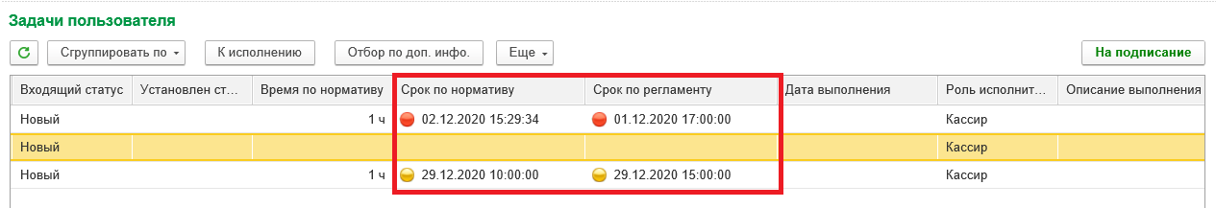
Рисунок 150 − Индикаторы для сроков выполнения задач
Для отображения оповещения о количестве срочных и просроченных задач необходимо на интерфейсе Задачи пользователя либо Задачи пользователя ЦБ нажать кнопку Еще, выбрать в списке пункт Настройки оповещений о задачах. После чего установить флаг в появившемся реквизите Показывать оповещения, интервал вывода (в минутах) и установить время в минутах.
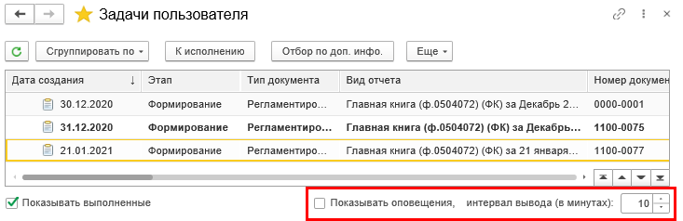
Рисунок 151 − Настройка оповещения о задачах
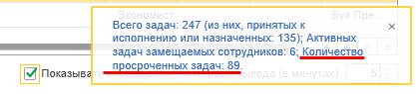
Рисунок 152 − Пример оповещения о количестве просроченных задач

Интерфейс куратора регламентного интервала
Для утверждаемого в документе График документооборота регламентного интервала предусмотрена возможность указания роли исполнителя статусной модели в качестве куратора регламентного интервала.
Пользователи, обладающие ролью исполнителя, указанной в качестве куратора регламентного интервала, в интерфейсе Регламентные интервалы документов имеют возможность просмотра списка активных экземпляров регламентных интервалов, внесения изменений в рассчитанные даты выполнения этапов бизнес-процессов для конкретных документов. Для изменения сроков обработки документа необходимо скорректировать значение реквизита Срок выполнения (срок завершения всего регламентного интервала). Дата и время последнего редактирования, а также ссылка на пользователя, который внес последние изменения в сроки выполнения этапов бизнес-процесса, сохраняются в экземпляре регламентного интервала.
Рисунок 153 − Регламентный интервал документа
На закладке Этапы в графе Норматив отражается норматив от даты создания задачи по выполнению этапа обработки документа.
Для регламентного интервала документа предусмотрены следующие статусы (реквизит Статус интервала на форме списка регистра Регламентные интервалы документов, на форме элемента – отражается в заголовке):
- Активен: активными считаются экземпляры, невыполненные и непрерванные;
- Выполнен: выполненными считаются экземпляры, по которым нет активных (неисполненных) задач, и был выполнен конечный этап регламентного интервала;
- Прерван: прерванными считаются экземпляры, по которым нет активных (неисполненных) задач, и последним этапом был выполнен не конечный этап регламентного интервала, а выполнение последующих этапов по каким-либо причинам не было запущено.
Реквизит Текущий статус на форме списка отражает текущий статус документа по шаблону бизнес-процесса.
Для отбора регламентных интервалов документов на форме регистра предусмотрены дополнительные флаги:
- Показывать только интервалы на моем контроле – отображать активные интервалы, у которых в качестве куратора указана роль исполнителя статусной модели, которой обладает текущий пользователь.
- Показывать выполненные и прерванные – отображать экземпляры регламентных интервалов документов со статусами Прерван и Выполнен.

Аналитические отчеты
Для анализа процесса обработки документов реализованы аналитические отчеты. Вызов отчетов осуществляется из панели быстрого доступа к формулярам и справочникам либо из панели разделов (при ее наличии). На панели следует выбрать раздел Задачи по обработке документов, в открывшемся меню выбрать пункт Отчеты по обработке документов. В результате откроется интерфейс Отчеты по обработке документов.
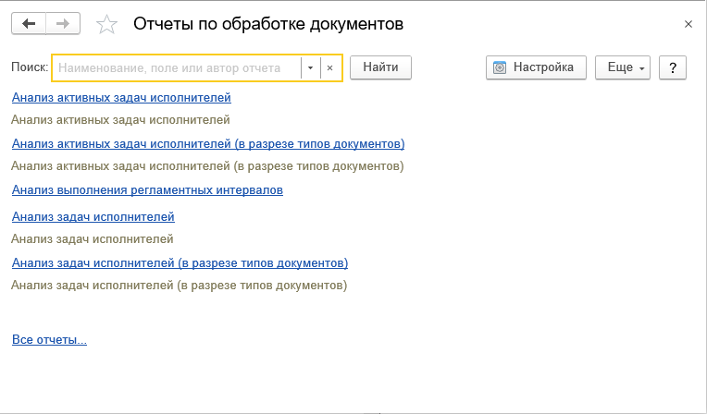
Рисунок 154 − Интерфейс «Отчеты по обработке документов»

Отчет «Анализ задач исполнителей»
Отчет Анализ задач исполнителей содержит информацию о задачах с группировкой по исполнителю, типу формуляра.
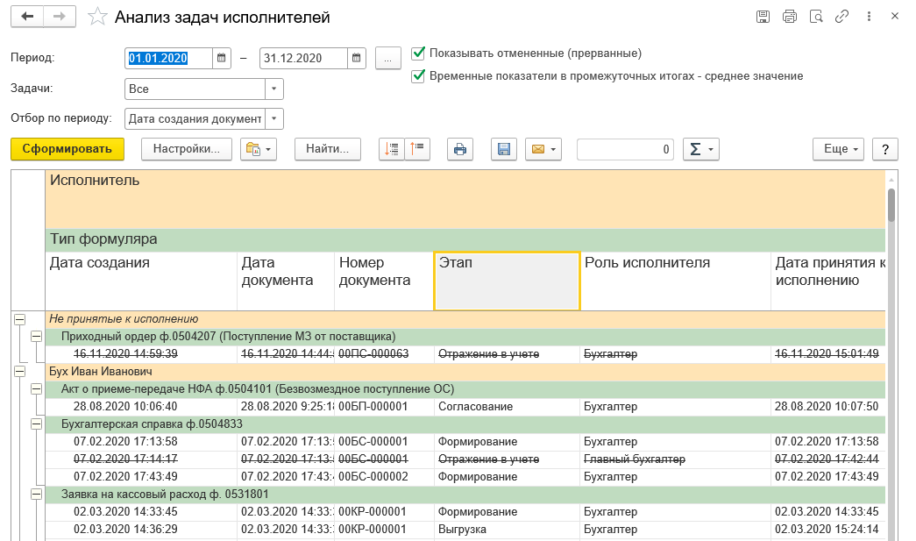
Рисунок 155 − Отчет «Анализ задач исполнителей»
На панели задач доступны кнопки:
- Сформировать − формирование отчета по заданным параметрам.
- Настройки − настройки формирования отчета «Анализ задач исполнителей».
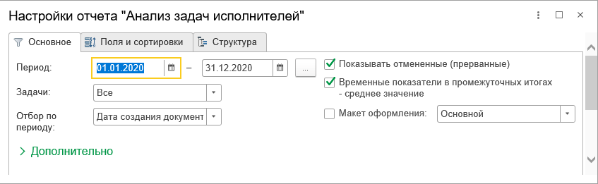
Рисунок 156 − Настройки отчета «Анализ задач исполнителей»
- Выбор другого варианта отчета или сохранение нового:
- с помощью данной кнопки можно при необходимости создать свой вариант отчета с помощью команды Сохранить вариант отчета;
- загрузить ранее сохраненный вариант отчета;
- с помощью команды Другие отчеты перейти к другим вариантам отчетов близкого содержания. Текущий вариант отчета отмечен в списке флажком.
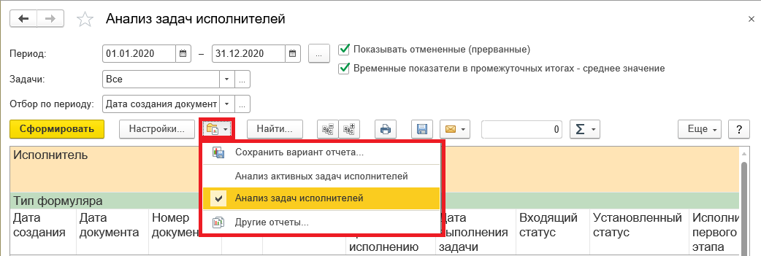
Рисунок 157 − Выбор другого варианта отчета или сохранение нового
- Найти − поиск в отчете заданного значения.
- Развернуть/Свернуть все группы − развернуть или свернуть все группировки данных отчета.
- Печать результата отчета − печать сформированного отчета.
- Сохранить результат отчета в файл − сохранение сформированного отчета в файл (при сохранении необходимо указать имя файла и выбрать тип).
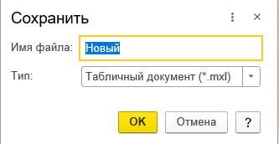
Рисунок 158 − Сохранение отчета в файл
- Отправить отчет по электронной почте − возможность отправки сформированного отчета по электронной почте.
- Расчет выбранного либо всех доступных показателей − расчет итоговой суммы, количества, среднего, минимального или максимального значения по выделенным ячейкам отчета.
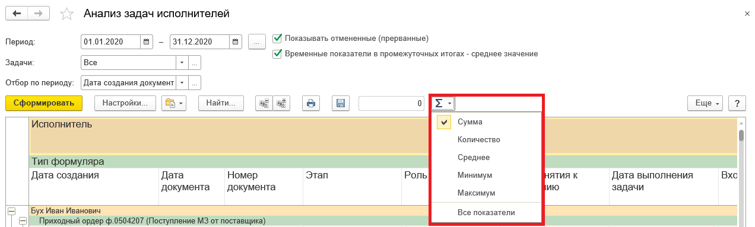
Рисунок 159 − Расчет выбранного либо всех доступных показателей
Присутствует возможность формирования отчета с указанием параметра Задачи − выбор значения осуществляется из списка Все, Только выполненные, Не выполненные.
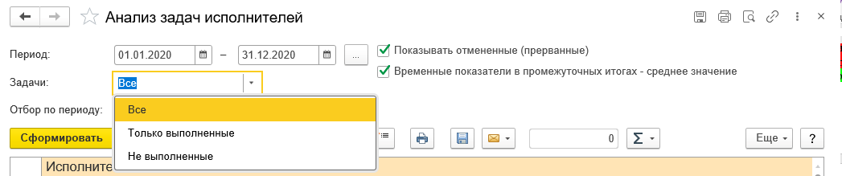
Рисунок 160 − Отбор данных с использованием параметра «Задачи»
Отчет Анализ задач исполнителей содержит три уровня группировки данных:
- на первом (верхнем) уровне отражаются данные по исполнителю задачи;
- на втором уровне ‒ данные по типу документа;
- на третьем уровне отражается информация о выполнении задач по обработке документов на соответствующем этапе бизнес-процесса.
На нижнем (третьем) уровне отчета выводится следующая информация:
- Дата создания − дата и время создания задачи по выполнению этапа обработки документа.
- Дата документа − дата и время формирования документа.
- Номер документа − номер документа.
- Исполнитель первого этапа − инициатор запуска процесса обработки документа (исполнитель первой задачи бизнес-процесса).
- Этап ‒ этап бизнес-процесса.
- Входящий статус ‒ статус документа до выполнения этапа его обработки исполнителем.
- Установленный статус ‒ статус документа после выполнения этапа его обработки исполнителем.
- Дата принятия к исполнению − дата и время принятия задачи по выполнению этапа обработки документа к исполнению.
- Дата выполнения задачи − фактические дата и время выполнения задачи.
- Срок/ по нормативу (индивидуальный срок отработки этапа) − плановые дата и время выполнения текущей задачи, рассчитываемые как дата и время создания задачи, увеличенные на нормативное время выполнения задачи. При расчете учитывается график рабочего времени учреждения.
Для невыполненной задачи значение в ячейке отображается красным цветом в случае, если текущие дата и время превышают указанное значение. Для выполненной задачи − красным цветом, если дата и время выполнения превышают указанное значение.
- Срок/ по регламенту (максимально допустимый срок на этап) − плановые дата и время выполнения этапа, рассчитанные для него в момент создания экземпляра регламентного интервала с учетом графика документооборота. Алгоритм расчета срока выполнения задачи по регламенту описан выше.
Для невыполненной задачи значение в ячейке отображается красным цветом в случае, если текущие дата и время превышают указанное значение. Для выполненной задачи − красным цветом, если дата и время выполнения превышают указанное значение.
- Норматив/ от создания задачи − объем рабочего времени, отведенный на выполнение задачи от момента ее создания.
- Норматив/ от принятия к исполнению − объем рабочего времени в соответствии с графиком работы учреждения, отведенный на выполнение задачи от момента ее принятия к исполнению пользователем.
- Фактическое время (сред. знач.)/ выполнения от создания задачи − фактический объем рабочего времени, потраченного на выполнение задачи от момента ее создания, рассчитанный с учетом графика работы и производственного календаря.
- Фактическое время (сред. знач.)/ ожидания − время ожидания между выполнением этапов обработки документа, определяемое как разность между фактическим объемом рабочего времени, потраченного на выполнение задачи от момента ее создания, и фактическим объемом рабочего времени, потраченного на выполнение задачи от момента принятия ее к исполнению.
- Фактическое время (сред. знач.)/ выполнения от принятия к исполнению − фактический объем рабочего времени, потраченного на выполнение задачи от момента принятия ее к исполнению, рассчитанный с учетом графика работы и производственного календаря.
- Отклонения от норматива/ Опережение/ от создания задачи − разница между значениями граф Норматив/ от создания задачи и Фактическое время (сред. знач.)/ выполнения от создания задачи, отображаемая в отчете в случае, если фактическое время выполнения задачи от момента ее создания меньше предусмотренного нормативного времени. Заполнение графы для первого (данные по исполнителю) и второго (данные по типу документа) уровней группировок в отчете осуществляется путем сложения значений подчиненных записей.
- Отклонения от норматива/ Опережение/ от принятия к исполнению − разница между значениями граф Норматив/ от принятия к исполнению и Фактическое время (сред. знач.)/ выполнения от принятия к исполнению, отображаемая в отчете в случае, если фактическое время выполнения задачи от момента ее принятия к исполнению меньше предусмотренного нормативного времени. Заполнение графы для первого (данные по исполнителю) и второго (данные по типу документа) уровней группировок в отчете осуществляется путем сложения значений подчиненных записей.
- Отклонения от норматива/ Превышение/ от создания задачи − превышение фактического времени выполнения задачи от момента ее создания над предусмотренным нормативом. Вычисляется как разница между значениями граф Фактическое время (сред. знач.)/ выполнения от создания задачи и Норматив/ от создания задачи. Значение выводится только в случае, если фактическое время больше предусмотренного нормативного времени. Заполнение графы для первого (данные по исполнителю) и второго (данные по типу документа) уровней группировок в отчете осуществляется путем сложения значений подчиненных записей.
- Отклонения от норматива/ Превышение/ от принятия к исполнению − превышение фактического времени выполнения задачи от момента ее принятия к исполнению над предусмотренным нормативом. Вычисляется как разница между значениями граф Фактическое время (сред. знач.)/ выполнения от принятия к исполнению и Норматив/ от принятия к исполнению. Значение выводится только в случае, если фактическое время больше предусмотренного нормативного времени. Заполнение графы для первого (данные по исполнителю) и второго (данные по типу документа) уровней группировок в отчете осуществляется путем сложения значений подчиненных записей.
- Количество задач − на третьем уровне группировки данных отчета с информацией по конкретной задаче данная графа не заполняется. Ее заполнение предусмотрено для первого (данные по исполнителю задачи) и второго (данные по типу документа) уровней группировок в отчете. Графа содержит информацию об общем количестве задач.
- Из них просрочено/ по нормативу/ кол-во − информация о количестве просроченных задач. К просроченным задачам относятся следующие:
- выполненные задачи, у которых фактические дата и время выполнения превышают срок по нормативу;
- активные (невыполненные) задачи, при условии, если текущие дата и время превышают срок по нормативу.
Если задача определена как «просроченная», то в графе для нее отражается значение «V». Заполнение графы для первого (данные по исполнителю) и второго (данные по типу документа) уровней группировок в отчете осуществляется путем сложения значений подчиненных записей.
- Из них просрочено/ по нормативу/ % − процент просроченных задач от общего количества задач. На уровне данных по задаче графа не заполняется. Ее заполнение предусмотрено для первого (данные по исполнителю) и второго (данные по типу документа) уровней группировок в отчете.
- Из них просрочено/ по регламенту/ кол-во − информация о количестве просроченных задач. К просроченным задачам относятся следующие:
- выполненные задачи, у которых фактические дата и время выполнения превышают срок по регламенту;
- активные (невыполненные) задачи, при условии, если текущие дата и время превышают срок по регламенту.
Если задача определена как «просроченная», то в графе для нее отражается значение «V». Заполнение графы для первого (данные по исполнителю) и второго (данные по типу документа) уровней группировок в отчете осуществляется путем сложения значений подчиненных записей.
- Из них просрочено/ по регламенту/ % − процент просроченных задач от общего количества задач. На уровне данных по задаче графа не заполняется. Ее заполнение предусмотрено для первого (данные по исполнителю) и второго (данные по типу документа) уровней группировок в отчете.
Для первого (данные по исполнителю) и второго (данные по типу документа) уровней группировок в отчете в графах Фактическое время (сред. знач.)/ выполнения от создания задачи, Фактическое время (сред. знач.)/ ожидания, Фактическое время (сред. знач.)/ выполнения от принятия к исполнению должен быть предусмотрен вывод усредненных значений. Отображение промежуточных итогов должно определяться параметром отчета − флагом Временные показатели в промежуточных итогах − среднее значение.
На нижнем уровне группировки данных отчета строки по задачам, которые выполнялись либо принимались к исполнению более одного раза, должны быть выделены светло-красным цветом фона.
Флаг Показывать отмененные (прерванные) определяет, отражать или скрывать в отчете данные по задачам, выполнение которых было отменено.
Для отчета можно настроить использование дополнительных отборов для ограничения отражаемых задач, выполненных с опережением норматива либо с превышением норматива, указанного для этапа шаблона бизнес-процесса в настройках регламентного интервала. Для этого необходимо выбрать команду Настройки, выбрать вид настройки Расширенный, далее выбрать команду Добавить фильтр и выбрать поля отчета «Опережение от создания задачи (в часах)»/«Превышение от создания задачи (в часах)».
Далее в меню Еще выбрать команду Изменить состав быстрых настроек и добавить в панель быстрых настроек фильтры по опережению/превышению нормативов выполнения задач (в часах).
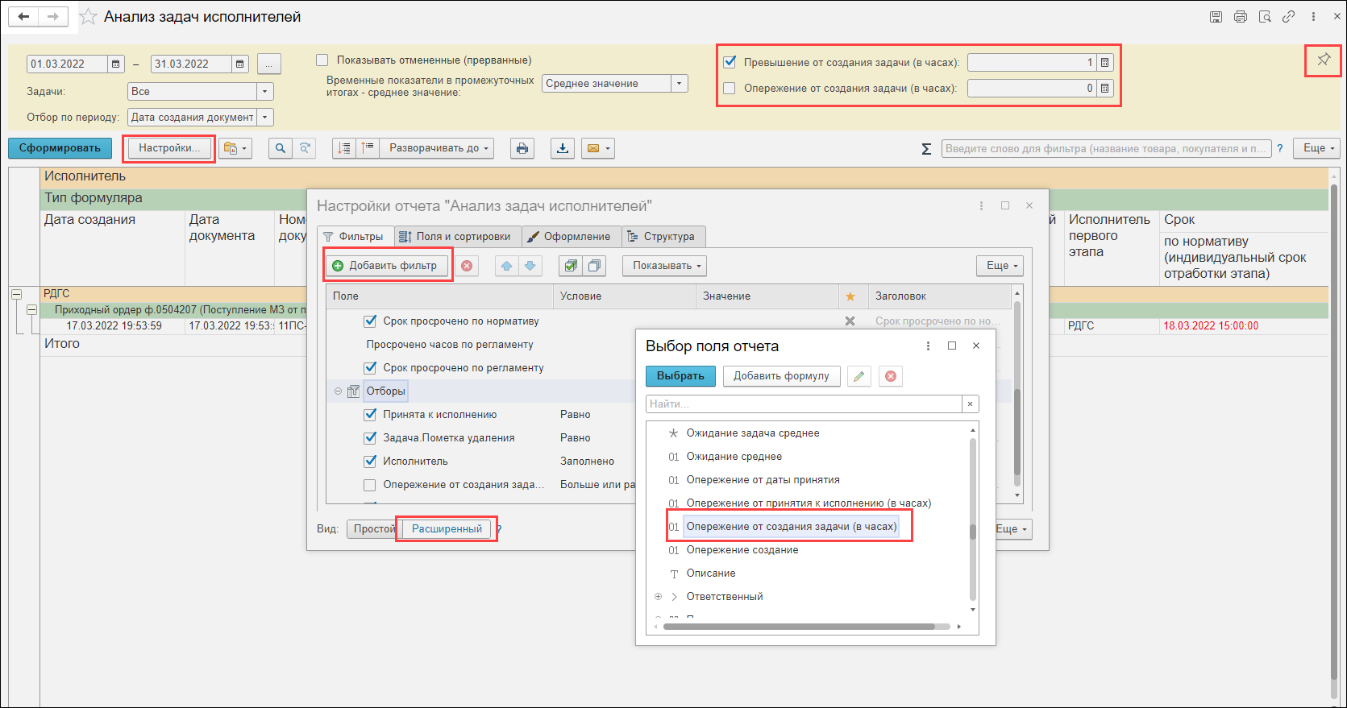
Рисунок 161 – Добавление фильтров по опережению/превышению нормативов выполнения задач (в часах)

Отчет «Анализ активных задач исполнителей»
Отчет Анализ активных задач исполнителей отражает информацию о невыполненных задачах с группировкой по исполнителю, типу формуляра.

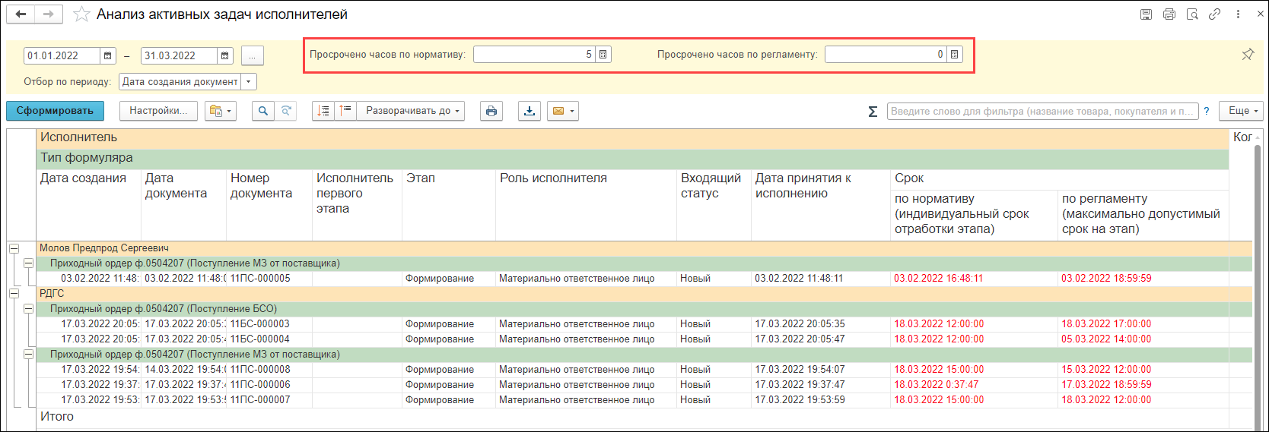
Рисунок 162 − Отчет «Анализ активных задач исполнителей»
Назначение кнопок на панели задач идентично назначению кнопок в отчете Анализ задач исполнителей, описанном выше.
Параметры отбора Просрочено часов по нормативу, Просрочено часов по регламенту определяют отображение в отчете только тех задач, у которых срок по нормативу либо по регламенту (в зависимости от установленных значений параметров отбора) превышен на указанное в отборе количество часов или более, с учетом текущей рабочей даты и графика работы учреждения.
Отчет Анализ активных задач исполнителей содержит три уровня группировки данных:
- на первом (верхнем) уровне отражаются данные по исполнителю задач;
- на втором уровне ‒ данные по типу документа;
- на третьем уровне отражается информация о выполнении задач по обработке документов на соответствующем этапе бизнес-процесса.
На нижнем (третьем) уровне отчета выводится следующая информация:
- Дата создания − дата и время создания задачи по выполнению этапа обработки документа.
- Дата документа − дата и время формирования документа.
- Номер документа − номер документа.
- Исполнитель первого этапа − инициатор запуска процесса обработки документа (исполнитель первой задачи бизнес-процесса).
- Этап ‒ этап бизнес-процесса.
- Роль исполнителя ‒ роль исполнителя задачи статусной модели.
- Входящий статус ‒ статус документа до выполнения этапа его обработки текущим исполнителем.
- Дата принятия к исполнению − дата и время принятия задачи к исполнению.
- Срок/ по нормативу (индивидуальный срок отработки этапа) − плановые дата и время выполнения текущей задачи, рассчитываемые как дата и время создания задачи, увеличенные на нормативное время выполнения задачи. При расчете учитывается график рабочего времени учреждения.
Для задачи значение в ячейке отображается красным цветом в случае, если текущие дата и время превышают указанное значение. Для задач, у которых истекает срок выполнения, значение в ячейке отображается оранжевым цветом (при этом должна учитываться настройка времени, за которое необходимо предупреждать пользователя о наступлении срока выполнения этапа, описанная в разделе 4.1.10.1).
- Срок/ по регламенту (максимально допустимый срок на этап) − плановые дата и время выполнения этапа, рассчитанные для него в момент создания экземпляра регламентного интервала с учетом графика документооборота. Алгоритм расчета срока выполнения задачи по регламенту описан выше.
Для задачи значение в ячейке отображается красным цветом в случае, если текущие дата и время превышают указанное значение. Для задач, у которых истекает срок выполнения, значение в ячейке отображается оранжевым цветом (при этом должна учитываться настройка времени, за которое необходимо предупреждать пользователя о наступлении срока выполнения этапа, описанная в разделе 4.1.10.1).
- Количество задач − на нижнем уровне группировки данных отчета с информацией по конкретной задаче данная графа не заполняется. Ее заполнение предусмотрено для первого (данные по исполнителю) и второго (данные по типу документа) уровней группировок в отчете. Графа содержит информацию об общем количестве задач.
- Из них/ с ошибками обработки − количество невыполненных задач, при попытке выполнения которых произошла ошибка. Заполнение графы для первого (данные по исполнителю) и второго (данные по типу документа) уровней группировок в отчете осуществляется путем сложения значений подчиненных записей. На нижнем уровне для задачи, при попытке выполнения которой произошла ошибка, должно отображаться значение «V».
- Из них/ просрочено/ по нормативу − информация о количестве просроченных задач. К просроченным задачам относятся следующие:
- активные (невыполненные) задачи, при условии, если текущие дата и время превышают срок по нормативу.
Если задача определена как «просроченная», то в графе для нее отражается значение «V». Заполнение графы для первого (данные по исполнителю) и второго (данные по типу документа) уровней группировок в отчете осуществляется путем сложения значений подчиненных записей.
- Из них/ просрочено/ по регламенту − информация о количестве просроченных задач. К просроченным задачам относятся следующие:
- активные (невыполненные) задачи, при условии, если текущие дата и время превышают срок по регламенту.
Если задача определена как «просроченная», то в графе для нее отражается значение «V». Заполнение графы для первого (данные по исполнителю) и второго (данные по типу документа) уровней группировок в отчете осуществляется путем сложения значений подчиненных записей.

Отчет «Анализ задач исполнителей (в разрезе типов документов)»
Отчет Анализ задач исполнителей (в разрезе типов документов) отражает информацию о задачах с группировкой по типу формуляра и этапу.
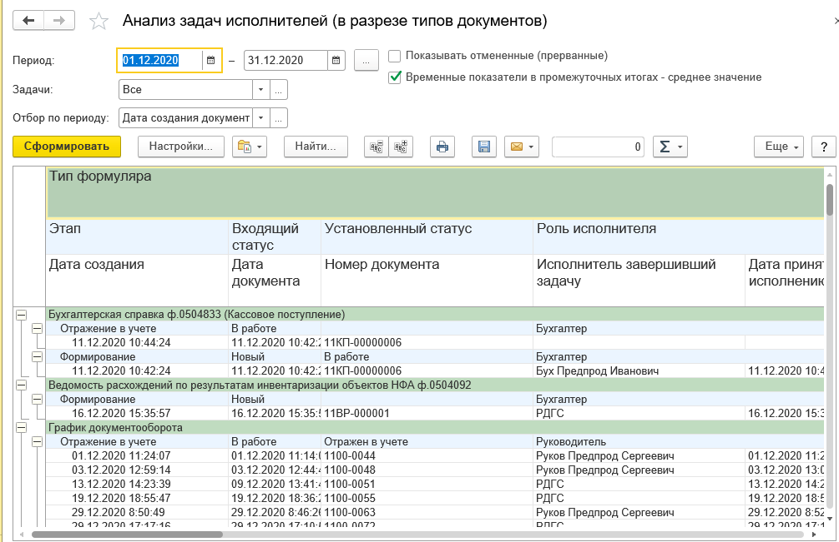
Рисунок 163 − Отчет «Анализ задач исполнителей (в разрезе типов документов)»
Назначение кнопок на панели задач идентично назначению кнопок в отчете Анализ задач исполнителей, описанном выше.
Присутствует возможность формирования отчета с указанием параметра Задачи − выбор значения осуществляется из списка Все, Только выполненные, Не выполненные.
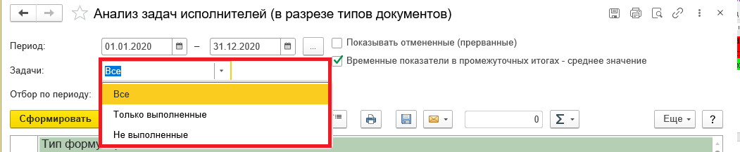
Рисунок 164 − Отбор данных с использованием параметра «Задачи»
Отчет Анализ задач исполнителей (в разрезе типов документов) содержит три уровня группировки данных:
- на первом (верхнем) уровне отражаются данные по типу документа;
- на втором уровне – по этапам шаблона бизнес-процесса соответствующего типа документа. На этом уровне группировки дополнительно должна выводиться информация о входящем статусе, установленном при выполнении этапа обработки документа статусе и роли исполнителя задачи;
- на третьем уровне отражается информация о выполнении задач по обработке документов на соответствующем этапе бизнес-процесса.
На третьем уровне отчета выводится следующая информация о выполнении задач:
- Дата создания − дата и время создания задачи по выполнению этапа обработки документа.
- Дата документа − дата и время формирования документа.
- Номер документа − номер документа.
- Исполнитель первого этапа − инициатор запуска процесса обработки документа (исполнитель первой задачи бизнес-процесса).
- Последний исполнитель задачи − пользователь, выполнивший задачу последним.
- Дата принятия к исполнению − дата и время принятия задачи к исполнению.
- Дата выполнения задачи − фактические дата и время выполнения задачи.
- Срок/ по нормативу (индивидуальный срок отработки этапа) − плановые дата и время выполнения текущей задачи, рассчитываемые как дата и время создания задачи, увеличенные на нормативное время выполнения задачи. При расчете учитывается график рабочего времени учреждения.
Для невыполненной задачи значение в ячейке отображается красным цветом в случае, если текущие дата и время превышают указанное значение. Для выполненной задачи − красным цветом, если дата и время выполнения превышают указанное значение.
- Срок/ по регламенту (максимально допустимый срок на этап) − плановые дата и время выполнения этапа, рассчитанные для него в момент создания экземпляра регламентного интервала с учетом графика документооборота. Алгоритм расчета срока выполнения задачи по регламенту описан выше.
Для невыполненной задачи значение в ячейке отображается красным цветом в случае, если текущие дата и время превышают указанное значение. Для выполненной задачи − красным цветом, если дата и время выполнения превышают указанное значение.
- Норматив/ от создания задачи − объем рабочего времени, отведенный на выполнение задачи от момента ее создания.
- Норматив/ от принятия к исполнению − объем рабочего времени в соответствии с графиком работы учреждения, отведенный на выполнение задачи от момента ее принятия к исполнению пользователем.
- Фактическое время (сред. знач.)/ выполнения от создания задачи − фактический объем рабочего времени, потраченного на выполнение задачи от момента ее создания, рассчитанный с учетом графика работы и производственного календаря.
- Фактическое время (сред. знач.)/ ожидания − время ожидания между выполнением этапов обработки документа, определяемое как разность между фактическим объемом рабочего времени, потраченного на выполнение задачи от момента ее создания, и фактическим объемом рабочего времени, потраченного на выполнение задачи от момента принятия ее к исполнению.
- Фактическое время (сред. знач.)/ выполнения от принятия к исполнению − фактический объем рабочего времени, потраченного на выполнение задачи от момента принятия ее к исполнению, рассчитанный с учетом графика работы и производственного календаря.
- Отклонения от норматива/ Опережение/ от создания задачи − разница между значениями граф Норматив/ от создания задачи и Фактическое время (сред. знач.)/ выполнения от создания задачи, отображаемая в отчете в случае, если фактическое время выполнения задачи от момента ее создания меньше предусмотренного нормативного времени. Заполнение графы для первого (данные по типу формуляра) и второго (данные по этапу бизнес-процесса) уровней группировок в отчете осуществляется путем сложения значений подчиненных записей.
- Отклонения от норматива/ Опережение/ от принятия к исполнению − разница между значениями граф Норматив/ от принятия к исполнению и Фактическое время (сред. знач.)/ выполнения от принятия к исполнению, отображаемая в отчете в случае, если фактическое время выполнения задачи от момента ее принятия к исполнению меньше предусмотренного нормативного времени. Заполнение графы для первого (данные по типу формуляра) и второго (данные по этапу бизнес-процесса) уровней группировок в отчете осуществляется путем сложения значений подчиненных записей.
- Отклонения от норматива/ Превышение/ от создания задачи − превышение фактического времени выполнения задачи от момента ее создания над предусмотренным нормативом. Вычисляется как разница между значениями граф Фактическое время (сред. знач.)/ выполнения от создания задачи и Норматив/ от создания задачи. Значение выводится только в случае, если фактическое время больше предусмотренного нормативного времени. Заполнение графы для первого (данные по типу формуляра) и второго (данные по этапу бизнес-процесса) уровней группировок в отчете осуществляется путем сложения значений подчиненных записей.
- Отклонения от норматива/ Превышение/ от принятия к исполнению − превышение фактического времени выполнения задачи от момента ее принятия к исполнению над предусмотренным нормативом. Вычисляется как разница между значениями граф Фактическое время (сред. знач.)/ выполнения от принятия к исполнению и Норматив/ от принятия к исполнению. Значение выводится только в случае, если фактическое время больше предусмотренного нормативного времени. Заполнение графы для первого (данные по типу формуляра) и второго (данные по этапу бизнес-процесса) уровней группировок в отчете осуществляется путем сложения значений подчиненных записей.
- Количество задач − на третьем уровне группировки данных отчета (с информацией по конкретной задаче) графа не заполняется. Ее заполнение предусмотрено для первого (данные по типу формуляра) и второго (данные по этапу бизнес-процесса) уровней группировок в отчете. Графа содержит информацию об общем количестве задач.
- Из них просрочено/ по нормативу/ кол-во − информация о количестве просроченных задач. К просроченным задачам относятся следующие:
- выполненные задачи, у которых фактические дата и время выполнения превышают срок по нормативу;
- активные (невыполненные) задачи, при условии, если текущие дата и время превышают срок по нормативу.
Если задача определена как «просроченная», то в графе для нее отражается значение «V». Заполнение графы для первого (данные по типу формуляра) и второго (данные по этапу бизнес-процесса) уровней группировок в отчете осуществляется путем сложения значений подчиненных записей.
- Из них просрочено/ по нормативу/ % − процент просроченных задач от общего количества задач. На уровне данных по задаче графа не заполняется. Ее заполнение предусмотрено для первого (данные по типу формуляра) и второго (данные по этапу бизнес-процесса) уровней группировок в отчете.
- Из них просрочено/ по регламенту/ кол-во − информация о количестве просроченных задач. К просроченным задачам относятся следующие:
- выполненные задачи, у которых фактические дата и время выполнения превышают срок по регламенту;
- активные (невыполненные) задачи, при условии, если текущие дата и время превышают срок по регламенту.
Если задача определена как «просроченная», то в графе для нее отражается значение «V». Заполнение графы для первого (данные по типу формуляра) и второго (данные по этапу бизнес-процесса) уровней группировок в отчете осуществляется путем сложения значений подчиненных записей.
- Из них просрочено/ по регламенту/ % − процент просроченных задач от общего количества задач. На уровне данных по задаче графа не заполняется. Ее заполнение предусмотрено для первого (данные по типу формуляра) и второго (данные по этапу бизнес-процесса) уровней группировок в отчете.
Для первого (данные по типу формуляра) и второго (данные по этапу бизнес-процесса) уровней группировок в отчете в графах Фактическое время (сред. знач.)/ выполнения от создания задачи, Фактическое время (сред. знач.)/ ожидания, Фактическое время (сред. знач.)/ выполнения от принятия к исполнению должен быть предусмотрен вывод усредненных значений. Отображение промежуточных итогов должно определяться параметром отчета − флагом Временные показатели в промежуточных итогах − среднее значение.
На нижнем уровне группировки данных отчета строки по задачам, которые выполнялись либо принимались к исполнению более одного раза, должны быть выделены светло-красным цветом фона.
Флаг Показывать отмененные (прерванные) определяет отражать или скрывать в отчете данные по задачам, выполнение которых было отменено.
Для отчета можно настроить использование дополнительных отборов для ограничения отражаемых задач, выполненных с опережением норматива либо с превышением норматива, указанного для этапа шаблона бизнес-процесса в настройках регламентного интервала. Для этого необходимо выбрать команду Настройки, выбрать вид настройки Расширенный, далее выбрать команду Добавить фильтр и выбрать поля отчета «Опережение от создания задачи (в часах)»/«Превышение от создания задачи (в часах)».
Далее в меню Еще выбрать команду Изменить состав быстрых настроек и добавить в панель быстрых настроек фильтры по опережению/превышению нормативов выполнения задач (в часах).
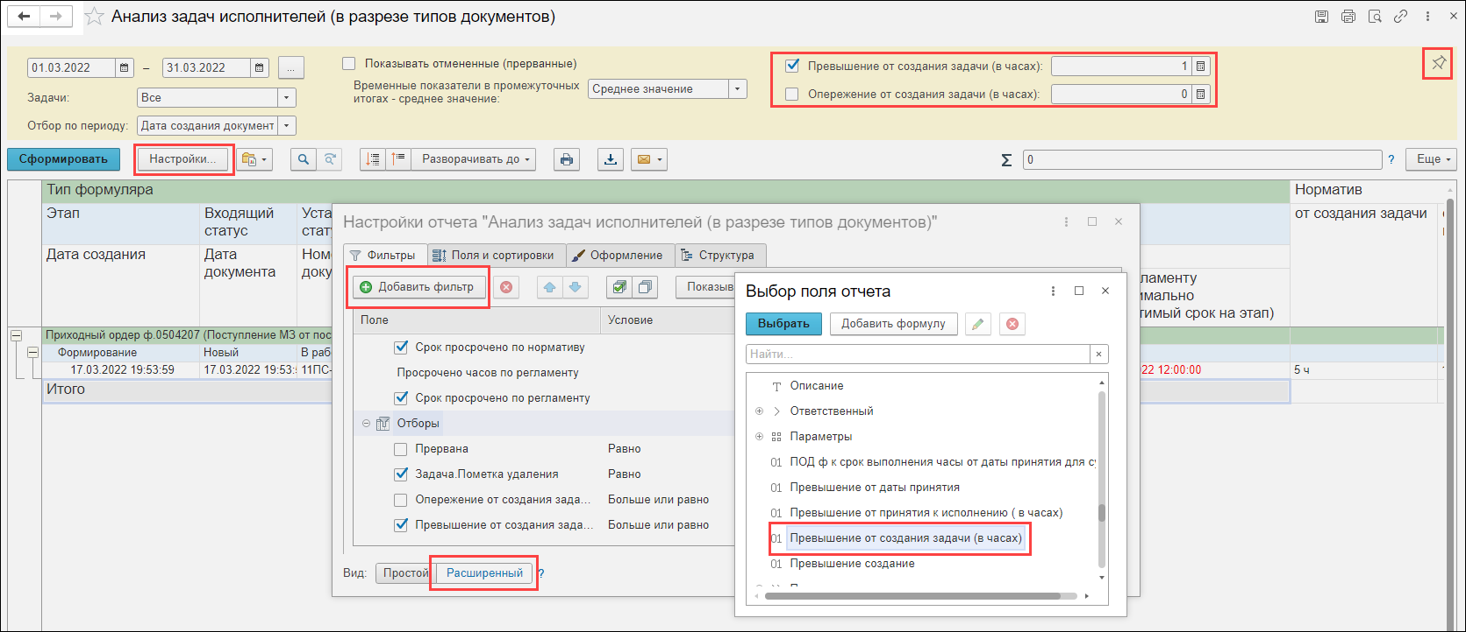
Рисунок 165 – Добавление фильтров по опережению/превышению нормативов выполнения задач (в часах)

Отчет «Анализ активных задач исполнителей (в разрезе типов документов)»
Отчет Анализ активных задач исполнителей (в разрезе типов документов) отражает информацию о невыполненных задачах с группировкой по типу формуляра и этапу.

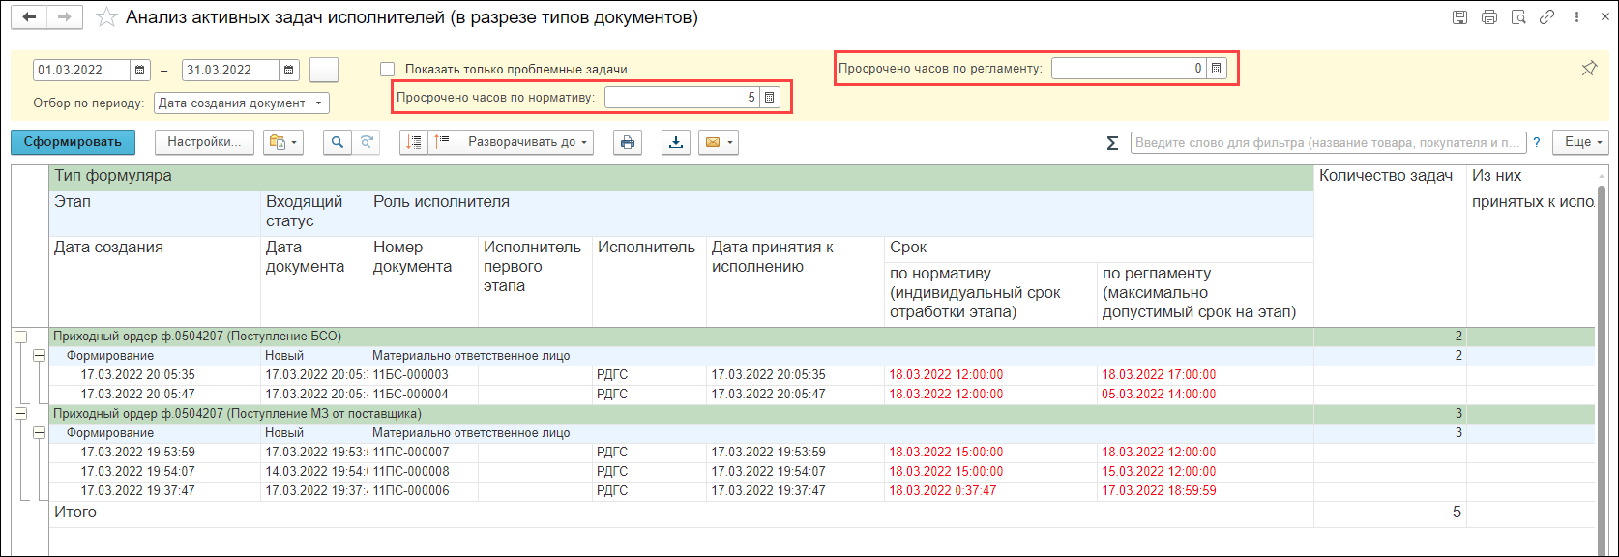
Рисунок 166 − Отчет «Анализ активных задач исполнителей (в разрезе типов документов)»
Назначение кнопок на панели задач идентично назначению кнопок в отчете Анализ задач исполнителей, описанном выше.
Параметры отбора Просрочено часов по нормативу, Просрочено часов по регламенту определяют отображение в отчете только тех задач, у которых срок по нормативу либо по регламенту (в зависимости от установленных значений параметров отбора) превышен на указанное в отборе количество часов или более, с учетом текущей рабочей даты и графика работы учреждения.
Отчет Анализ активных задач исполнителей (в разрезе типов документов) содержит три уровня группировки данных:
- на первом (верхнем) уровне отражаются данные по типу формуляра;
- на втором уровне – по этапам шаблона бизнес-процесса соответствующего типа документа. На этом уровне группировки дополнительно должна выводиться информация о входящем статусе и роли исполнителя задачи;
- на третьем уровне отражается информация о выполнении задач по обработке документов на соответствующем этапе бизнес-процесса.
На нижнем (третьем) уровне отчета выводится следующая информация:
- Дата создания − дата и время создания задачи по выполнению этапа обработки документа.
- Дата документа − дата и время формирования документа.
- Номер документа − номер документа.
- Исполнитель первого этапа − инициатор запуска процесса обработки документа (исполнитель первой задачи бизнес-процесса).
- Исполнитель − пользователь, принявший задачу к исполнению.
- Дата принятия к исполнению − дата и время принятия задачи к исполнению.
- Срок/ по нормативу (индивидуальный срок отработки этапа) − плановые дата и время выполнения текущей задачи, рассчитываемые как дата и время создания задачи, увеличенные на нормативное время выполнения задачи от момента ее создания. При расчете учитывается график рабочего времени учреждения.
Значение в ячейке отображается красным цветом в случае, если текущие дата и время превышают указанное значение. Для задач, у которых истекает срок выполнения, значение в ячейке отображается оранжевым цветом (при этом должна учитываться настройка времени, за которое необходимо предупреждать пользователя о наступлении срока выполнения этапа, описанная в разделе 4.1.10.1).
- Срок/ по регламенту (максимально допустимый срок на этап) − дата и время выполнения этапа, рассчитанные для него в момент создания экземпляра регламентного интервала. Алгоритм расчета срока выполнения задачи по регламенту описан выше.
Для задачи значение в ячейке отображается красным цветом в случае, если текущие дата и время превышают указанное значение. Для задач, у которых истекает срок выполнения, значение в ячейке отображается оранжевым цветом (при этом должна учитываться настройка времени, за которое необходимо предупреждать пользователя о наступлении срока выполнения этапа, описанная в разделе 4.1.10.1).
- Количество задач − на нижнем уровне группировки данных отчета с информацией по конкретной задаче данная графа не заполняется. Ее заполнение предусмотрено для первого (данные по типу формуляра) и второго (данные по этапу бизнес-процесса) уровней группировок в отчете. Графа содержит информацию об общем количестве задач.
- Из них/ принятых к исполнению − количество невыполненных задач, принятых к исполнению пользователями. Заполнение графы для первого (данные по типу формуляра) и второго (данные по этапу бизнес-процесса) уровней группировок в отчете осуществляется путем сложения значений подчиненных записей. На нижнем уровне для задачи, принятой к исполнению, должно отображаться значение «V».
- Из них/ не принятых к исполнению − количество невыполненных задач, не принятых к исполнению пользователями. Заполнение графы для первого (данные по типу формуляра) и второго (данные по этапу бизнес-процесса) уровней группировок в отчете осуществляется путем сложения значений подчиненных записей. На нижнем уровне для задачи, не принятой к исполнению, должно отображаться значение «V».
- Из них/ с ошибками обработки − количество невыполненных задач, при попытке выполнения которых произошла ошибка. Заполнение графы для первого (данные по типу формуляра) и второго (данные по этапу бизнес-процесса) уровней группировок в отчете осуществляется путем сложения значений подчиненных записей. На нижнем уровне для задачи, при попытке выполнения которой произошла ошибка, должно отображаться значение «V».
- Из них/ просрочено/ по нормативу − количество невыполненных задач, по которым текущие дата и время превышают срок по нормативу. Заполнение графы для первого (данные по типу формуляра) и второго (данные по этапу бизнес-процесса) уровней группировок в отчете осуществляется путем сложения значений подчиненных записей. На нижнем уровне для просроченной задачи должно отображаться значение «V».
- Из них/ просрочено/ по регламенту − количество невыполненных задач, по которым текущие дата и время превышают срок по регламенту. Заполнение графы для первого (данные по типу формуляра) и второго (данные по этапу бизнес-процесса) уровней группировок в отчете осуществляется путем сложения значений подчиненных записей. На нижнем уровне для просроченной задачи должно отображаться значение «V».
Флаг Показать только проблемные задачи определяет отображение в отчете только тех задач, у которых истекает срок выполнения (при этом учитывается настройка времени, за которое необходимо предупреждать пользователя о наступлении срока выполнения этапа, описанная в разделе 4.1.10.1), либо срок выполнения уже истек.

Отчет-расшифровка «Анализ задач по обработке документа»
Для описанных выше отчетов Анализ задач исполнителей, Анализ задач исполнителей (в разрезе типов документов), Анализ активных задач исполнителей, Анализ активных задач исполнителей (в разрезе типов документов) для третьего уровня группировки данных (с информацией по задачам) предусмотрена возможность формирования дополнительного отчета-расшифровки Анализ задач по обработке документа, отражающего информацию о процессе выполнения всех задач соответствующего документа. Открытие отчета осуществляется из выше перечисленных отчетов двойным щелчком мышью по дате/номеру документа в строке третьего уровня группировки данных.
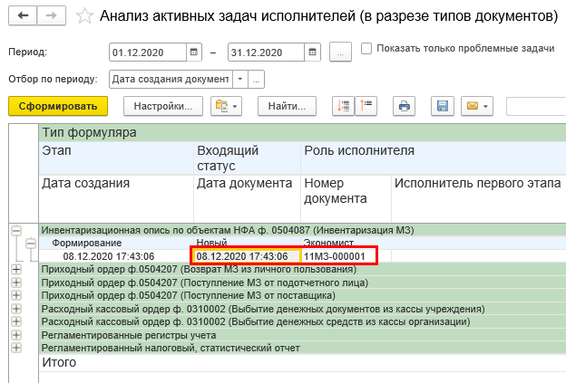
Рисунок 167 − Переход к отчету-расшифровке на примере отчета «Анализ активных задач исполнителей (в разрезе типов документов)»
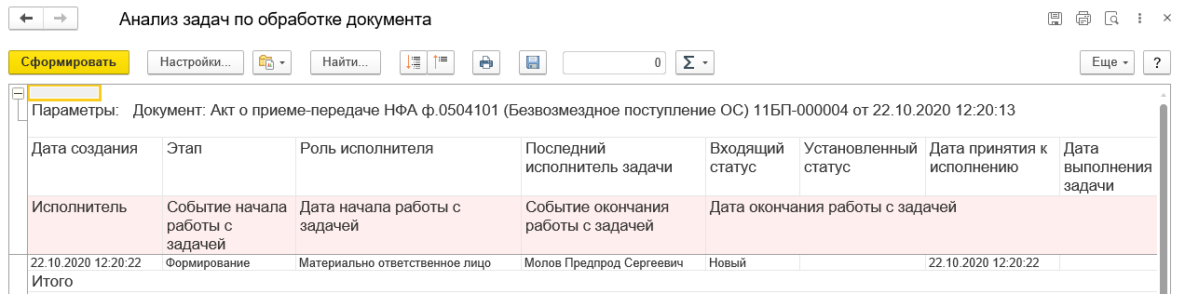
Рисунок 168 − Отчет «Анализ задач по обработке документа»
Кнопки на панели задач отчета аналогичны кнопкам, описанным для отчета Анализ задач исполнителей.
Отчет Анализ задач по обработке документа содержит два уровня группировки данных.
На верхнем уровне отчета выводится следующая информация:
- Дата создания − дата и время создания задачи по выполнению этапа обработки документа.
- Этап ‒ этап бизнес-процесса.
- Роль исполнителя ‒ роль исполнителя задачи статусной модели.
- Последний исполнитель задачи − пользователь, выполнивший задачу последним.
- Входящий статус ‒ статус документа до выполнения этапа его обработки текущим исполнителем.
- Установленный статус ‒ статус документа после выполнения этапа его обработки исполнителем.
- Дата принятия к исполнению − дата и время принятия задачи к исполнению. Если задача принималась к исполнению более одного раза, выводится информация о первом принятии задачи к исполнению.
- Дата выполнения − дата и время фактического выполнения задачи. Если задача выполнялась более одного раза, выводится информация о последнем выполнении задачи.
- Срок по нормативу − плановые дата и время выполнения текущей задачи, рассчитываемые как дата и время создания задачи, увеличенные на нормативное время выполнения задачи. При расчете учитывается график рабочего времени учреждения.
- Срок по регламенту − плановые дата и время выполнения этапа, рассчитанные для него в момент создания экземпляра регламентного интервала с учетом графика документооборота. Алгоритм расчета срока выполнения задачи по регламенту описан выше.
- Норматив/ от создания задачи − объем рабочего времени, отведенный на выполнение задачи от момента ее создания.
- Норматив/ от принятия к исполнению − объем рабочего времени в соответствии с графиком работы учреждения, отведенный на выполнение задачи от момента ее принятия к исполнению пользователем.
- Фактическое время/ выполнения от создания задачи − фактический объем рабочего времени, потраченного на выполнение задачи от момента ее создания, рассчитанный с учетом графика работы и производственного календаря.
- Фактическое время/ ожидания − время ожидания между выполнением этапов обработки документа, определяемое как разность между фактическим объемом рабочего времени, потраченного на выполнение задачи от момента ее создания, и фактическим объемом рабочего времени, потраченного на выполнение задачи от момента принятия ее к исполнению.
- Фактическое время/ выполнения от принятия к исполнению − фактический объем рабочего времени, потраченного на выполнение задачи от момента принятия ее к исполнению, рассчитанный с учетом графика работы и производственного календаря.
- Отклонения от норматива/ Опережение/ от создания задачи − разница между значениями граф Норматив/ от создания задачи и Фактическое время/ выполнения от создания задачи, отображаемая в отчете в случае, если фактическое время выполнения задачи от момента ее создания меньше предусмотренного нормативного времени.
- Отклонения от норматива/ Опережение/ от принятия к исполнению − разница между значениями граф Норматив/ от принятия к исполнению и Фактическое время/ выполнения от принятия к исполнению, отображаемая в отчете в случае, если фактическое время выполнения задачи от момента ее принятия к исполнению меньше предусмотренного нормативного времени.
- Отклонения от норматива/ Превышение/ от создания задачи − превышение фактического времени выполнения задачи от момента ее создания над предусмотренным нормативом. Вычисляется как разница между значениями граф Фактическое время/ выполнения от создания задачи и Норматив/ от создания задачи. Значение выводится только в случае, если фактическое время больше предусмотренного нормативного времени.
- Отклонения от норматива/ Превышение/ от принятия к исполнению − превышение фактического времени выполнения задачи от момента ее принятия к исполнению над предусмотренным нормативом. Вычисляется как разница между значениями граф Фактическое время/ выполнения от принятия к исполнению и Норматив/ от принятия к исполнению. Значение выводится только в случае, если фактическое время больше предусмотренного нормативного времени.
На нижнем уровне отчета выводится информация о фактических трудозатратах пользователей на выполнение задачи. Данный уровень отражается только для задач, которые выполнялись либо принимались к исполнению более одного раза, и содержит следующую информацию:
- Исполнитель − данные пользователя, осуществлявшего работу с задачей.
- Событие начала работы с задачей − наименование события, с которого ведется отсчет времени выполнения задачи пользователем (например, операция по принятию задачи к исполнению либо отмена выполнения задачи).
- Дата начала работы с задачей − дата и время начала работы с задачей, соответствующие описанному выше «событию начала работы с задачей».
- Событие окончания работы с задачей − наименование события, с которого прекращается отсчет времени выполнения задачи пользователем (например, выполнение задачи либо отмена принятия к исполнению задачи).
- Дата окончания работы с задачей − дата и время окончания работы с задачей, соответствующие описанному выше «событию окончания работы с задачей».
- Фактическое время/ выполнения от принятия к исполнению − фактический объем рабочего времени, потраченного на выполнение задачи, рассчитанный с учетом графика работы и производственного календаря.

Отчет «Анализ выполнения регламентных интервалов»
Отчет Анализ выполнения регламентных интервалов предназначен для анализа сроков выполнения этапов бизнес-процессов в целях осуществления контроля и сбора статистики. Данные в отчете выводятся в разрезе типов документов и регламентных интервалов.
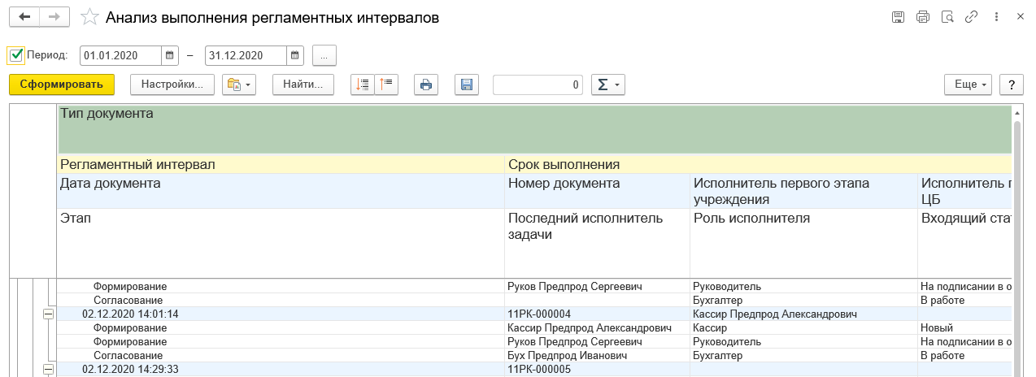
Рисунок 169 − Отчет «Анализ выполнения регламентных интервалов»
Кнопки на панели задач аналогичны кнопкам в отчете Анализ задач исполнителей.
Отчет Анализ выполнения регламентных интервалов содержит четыре уровня группировки данных:
- на первом (верхнем) уровне отражаются данные по типу документа;
- на втором уровне – по регламентному интервалу бизнес-процесса соответствующего типа документа. На этом уровне группировки дополнительно выводится информация об общем сроке выполнения регламентного интервала;
- на третьем уровне отражается информация о выполнении регламентных интервалов отдельных документов;
- на четвертом уровне ‒ информация о выполнении этапов, включенных в состав регламентного интервала.
На третьем уровне отчета выводится следующая информация:
- Дата документа − дата и время создания документа.
- Номер документа − номер документа.
- Исполнитель первого этапа учреждения − пользователь учреждения, выполнивший задачу по первому этапу бизнес-процесса, включенному в состав регламентного интервала.
- Исполнитель первого этапа ЦБ − пользователь ЦБ, выполнивший задачу по первому этапу бизнес-процесса, обрабатываемому пользователями ЦБ и включенному в состав регламентного интервала.
- Статус РИ − статус регламентного интервала.
- Срок (план) − плановая дата и время завершения регламентного интервала.
- Срок (факт) − фактические дата и время выполнения последнего этапа интервала.
- Отклонение от плана выполнения регламентного интервала/ Опережение − разность между значениями колонок Срок (план) и Срок (факт) в случае, если фактическое время выполнения меньше предусмотренного для регламентного интервала. Для первого (по типу документа) и второго (по регламентному интервалу) уровней группировок данных отчета должно вычисляться как сумма значений подчиненных строк.
- Отклонение от плана выполнения регламентного интервала/ Превышение − разность между значениями колонок Срок (факт) и Срок (план) в случае, если фактическое время выполнения больше предусмотренного для регламентного интервала. Для первого (по типу документа) и второго (по регламентному интервалу) уровней группировок данных отчета должно вычисляться как сумма значений подчиненных строк.
На четвертом уровне отчета выводится следующая информация:
- Этап − этап бизнес-процесса, включенный в состав регламентного интервала.
- Последний исполнитель задачи − пользователь, выполнивший задачу последним.
- Роль исполнителя ‒ роль исполнителя задачи статусной модели.
- Входящий статус ‒ статус документа до выполнения этапа его обработки текущим исполнителем.
- Установленный статус ‒ статус документа после выполнения этапа его обработки исполнителем.
- Дата принятия к исполнению − дата и время принятия задачи к исполнению.
- Дата выполнения − дата и время фактического выполнения задачи.
- Срок/ по нормативу (индивидуальный срок отработки этапа) − плановые дата и время выполнения текущей задачи, рассчитываемые как дата и время создания задачи, увеличенные на нормативное время выполнения задачи. При расчете учитывается график рабочего времени учреждения.
- Срок/ по регламенту (максимально допустимый срок на этап) − плановые дата и время выполнения этапа, рассчитанные для него в момент создания экземпляра регламентного интервала с учетом графика документооборота. Алгоритм расчета срока выполнения задачи по регламенту описан выше.
- Отклонение от плана выполнения регламентного интервала/ Опережение и Отклонение от плана выполнения регламентного интервала/ Превышение − для нижнего уровня группировки данных отчета заполнение не предусмотрено.
- Выполнение задач/ Норматив/ от создания задачи − объем рабочего времени, отведенный на выполнение задачи от момента ее создания.
- Выполнение задач/ Норматив/ от принятия к исполнению − объем рабочего времени в соответствии с графиком работы учреждения, отведенный на выполнение задачи от момента ее принятия к исполнению пользователем.
- Выполнение задач/ Фактическое время/ выполнения от создания задачи − фактический объем рабочего времени, потраченного на выполнение задачи от момента ее создания, рассчитанный с учетом графика работы и производственного календаря.
- Выполнение задач/ Фактическое время/ ожидания − время ожидания между выполнением этапов обработки документа, определяемое как разность между фактическим объемом рабочего времени, потраченного на выполнение задачи от момента ее создания, и фактическим объемом рабочего времени, потраченного на выполнение задачи от момента принятия ее к исполнению.
- Выполнение задач/ Фактическое время/ выполнения от принятия к исполнению − фактический объем рабочего времени, потраченного на выполнение задачи от момента принятия ее к исполнению, рассчитанный с учетом графика работы и производственного календаря.
- Выполнение задач/ Отклонение от норматива/ Опережение/ от создания задачи − разница между значениями граф Выполнение задач/ Норматив/ от создания задачи и Выполнение задач/ Фактическое время/ выполнения от создания задачи, отображаемая в отчете в случае, если фактическое время выполнения задачи от момента ее создания меньше предусмотренного нормативного времени.
- Выполнение задач/ Отклонение от норматива/ Опережение/ от принятия к исполнению − разница между значениями граф Выполнение задач/ Норматив/ от принятия к исполнению и Выполнение задач/ Фактическое время/ выполнения от принятия к исполнению, отображаемая в отчете в случае, если фактическое время выполнения задачи от момента ее принятия к исполнению меньше предусмотренного нормативного времени.
- Выполнение задач/ Отклонение от норматива/ Превышение/ от создания задачи» − превышение фактического времени выполнения задачи от момента ее создания над предусмотренным нормативом. Вычисляется как разница между значениями граф Выполнение задач/ Фактическое время/ выполнения от создания задачи и Выполнение задач/ Норматив/ от создания задачи. Значение выводится только в случае, если фактическое время больше предусмотренного нормативного времени.
- Выполнение задач/ Отклонение от норматива/ Превышение/ от принятия к исполнению − превышение фактического времени выполнения задачи от момента ее принятия к исполнению над предусмотренным нормативом. Вычисляется как разница между значениями граф Выполнение задач/ Фактическое время/ выполнения от принятия к исполнению и Выполнение задач/ Норматив/ от принятия к исполнению. Значение выводится только в случае, если фактическое время больше предусмотренного нормативного времени.
Значения в колонках Выполнение задач/ Фактическое время и Выполнение задач/ Отклонение от норматива для первого ‒ третьего уровней группировки данных отчета рассчитывается как сумма подчиненных строк последующего уровня детализации данных отчета.

Начало работы с программой

Интерфейс программы
Интерфейс программы разделен на две части (см рис. ниже).

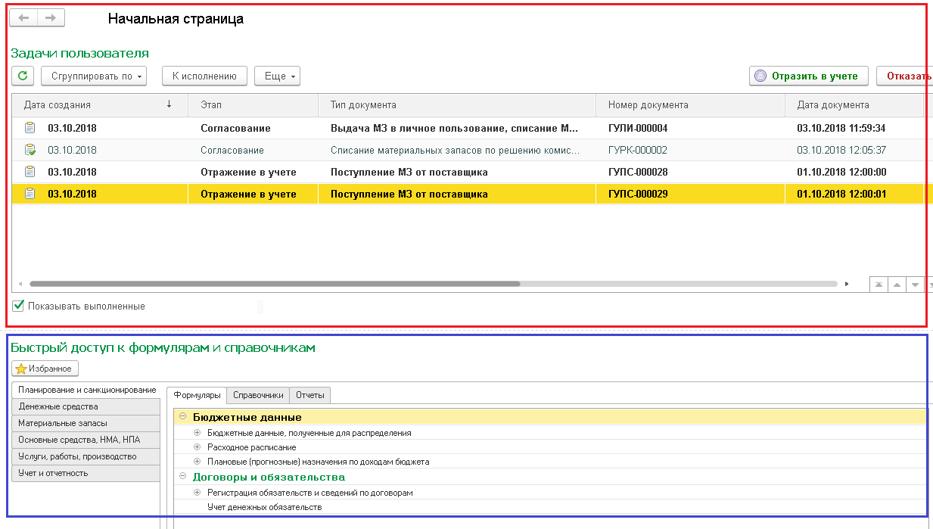
Рисунок 170 - Интерфейс программы
Задачи пользователя - верхняя часть начальной страницы (обведена красным). В ней отображаются доступные для выполнения пользователем задачи.
Быстрый доступ к документам и справочникам - нижняя часть начальной страницы. В левой части панели отображены разделы, в правой - команды, которые можно выполнить из выбранного раздела:
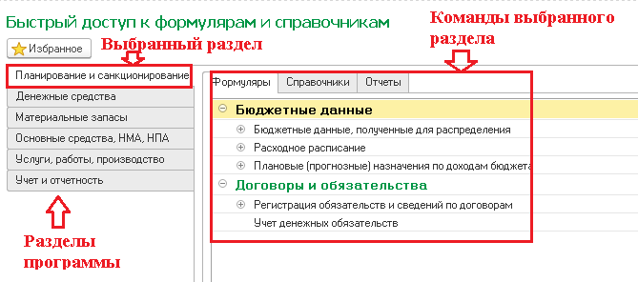
Рисунок 171 - Быстрый доступ к документам и справочникам
По командам панели открываются документы (документы), справочники, отчеты, необходимые при работе в Подсистеме.
Состав команд панели быстрого доступа настраивается администратором в пользовательском режиме. Поэтому состав команд в рабочей базе данных может отличаться от скриншотов данного руководства.

Задачи пользователя
В списке задач предусмотрена возможность фильтрации и сортировки по параметрам, перечисленным в списке выше, а также возможность группировки задач:
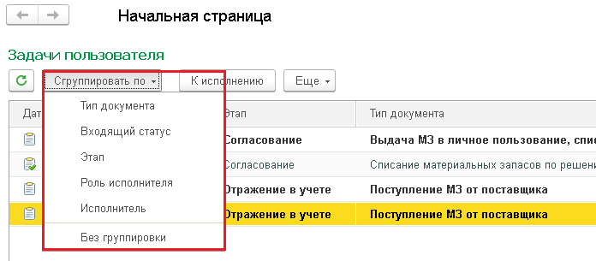
Рисунок 172 - Сортировка по параметрам
Если в нижнем левом углу формы списка задач установить флаг Показывать выполненные, в списке будут отображены также выполненные задачи.
Переход к форме документа/отчета, по которому была создана задача, производится по двойному нажатию на кнопку мыши.
Задача, еще не принятые к исполнению, отражаются жирным шрифтом.
Для удобства работы со списком задач предусмотрены следующие элементы управления:
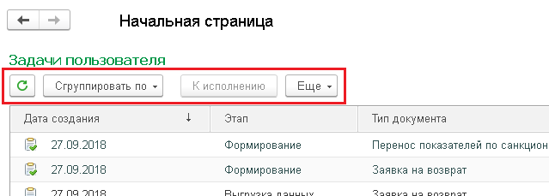
Рисунок 173 - Элементы управления списка задач
- Обновить - обновление списка задач пользователя.
- Сгруппировать по - открытие списка возможных параметров группировки задач.
- К исполнению - принятие задачи к исполнению текущим пользователем. После того, как один из пользователей, обладающих необходимой для выполнения задачи ролью, принял к исполнению задачу, данная задача перестает отображаться в списке задач у остальных пользователей, обладающих такой же ролью.
По кнопке Еще доступны другие команды для работы со списком задач. Например, можно принять задачу к исполнению, отменить принятие к исполнению или выполнение задачи.
Обратите внимание, что задачи, которые выполнены, не доступны для изменения, т.к. они уже подписаны ЭП. Задачи, которые выделены жирным шрифтом, не приняты к исполнению. В них можно менять данные, доступ к которым разрешен настройкой бизнес-процесса.
Эти настройки выполняются администратором ФК, поэтому набор доступность полей документов учебного примера может отличаться от тех, которые будут в рабочей базе данных.
В каждой задаче есть ссылка Процесс, по которой можно посмотреть историю изменения статусов задачи:
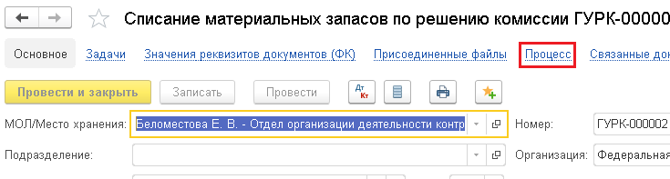
Рисунок 174 - Ссылка «Процесс»
Нажмите эту ссылку. После открытия не выполненной задачи она перестает выделяться жирным - это значит, вы приняли ее к исполнению.
Принять задачу к исполнению - это значит указать для всех пользователей Подсистемы, что именно вы приступили к работе над данной задаче.
Это можно сделать также нажатием кнопки на панели инструментов формы интерфейса. В этом случае задача принимается к исполнению текущим пользователем, но при этом документ автоматически не открывается.
Для отказа от исполнения задачи необходимо выделить соответствующую задачу и выбрать пункт Отменить принятие к исполнению в подменю кнопки Еще (либо в контекстном меню по правой кнопке мыши):

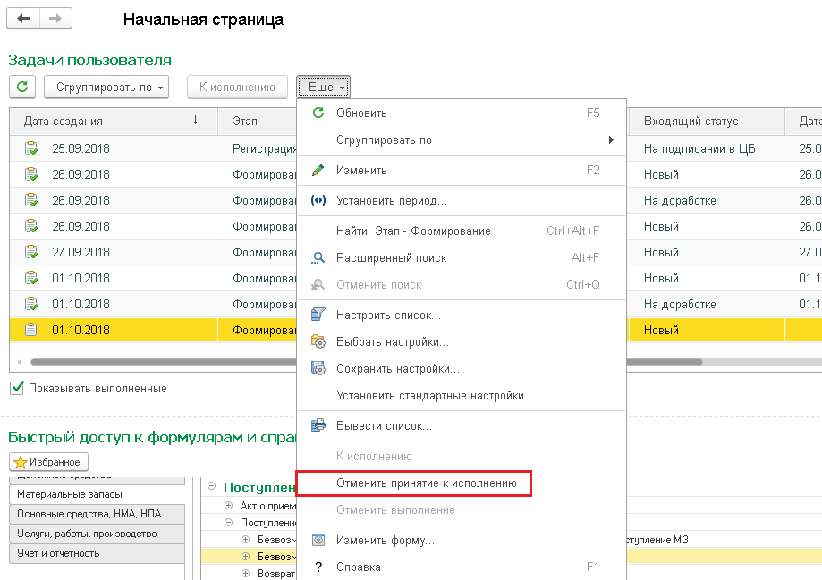
Рисунок 175 - Отмена принятия к исполнению
После того, как пользователь, ранее принявший задачу к исполнению, отказался от ее исполнения, данная задача (после обновления списка) начинает снова отображаться жирным шрифтом в интерфейсе Задачи по обработке документов на начальной странице у пользователей, обладающих ролью, необходимой для ее выполнения.
В том случае, если пользователь открыл документ/регламентированный отчет из панели быстрого доступа, не приняв предварительно связанную с ним задачу к исполнению, то непосредственно на форме документа появляется кнопка
Только после принятия задачи к исполнению у пользователя появляется возможность редактирования и изменения статуса у документа.
Этот способ открытия документов будет рассмотрен далее, при изучении работы с документами.
Если на текущем этапе обработки документа пользователю доступно изменение статуса документа, на котором установлен курсор, над списком задач появляются кнопки резолюций. Количество элементов данного типа определяется настройкой шаблона процесса обработки документа. На Рисунок 176 - это кнопки Отразить в учете и Отказать:
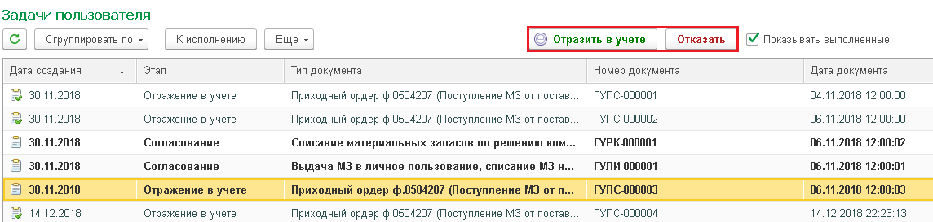
Рисунок 176 - Кнопки для работы с задачами пользователя
Если переместить курсор на другую задачу, состав кнопок будет другой.

Общие принципы работы Подсистемы
В соответствии с нормами бухгалтерского учета организация обязана вести бухгалтерский учет своего имущества, обязательств и хозяйственных операций на основе натуральных измерителей в денежном выражении путем сплошного, непрерывного, документального и взаимосвязанного их отражения.
Под сплошным отражением хозяйственной деятельности понимается обязательный учет всего имущества, всех видов обязательств и всех хозяйственных операций организации.
Непрерывность подразумевает постоянное (во времени) наблюдение и запись в документах о совершающихся в организации фактах хозяйственной деятельности.
Под документированием хозяйственной деятельности понимается оформление первичного учетного документа, фиксирующего факт совершения хозяйственной операции. Например, операции по кассе оформляются приходным и расходным ордерами, отгрузка продукции - выпиской накладной и счета-фактуры.
Взаимосвязанность отражения обусловлена зависимостью совершающихся фактов между собой. Например, после перечисления налогов уменьшится не только задолженность перед бюджетом, но и остаток денежных средств на счете учреждения.
Взаимосвязанное отражение хозяйственной деятельности организации в бухгалтерском учете обеспечивается способом двойной записи в соответствии с планом счетов.
Двойная запись, или проводка, подразумевает, что сумма каждой хозяйственной операции записывается на счетах дважды: по дебету одного счета и кредиту другого счета.
Подсистема автоматически обеспечивает двойную запись (одновременное отражение сумм по дебету и кредиту счетов), взаимосвязь данных аналитического и синтетического учета и отражение всех фактов хозяйственной деятельности организации (далее - хозяйственных операций), введенных в базу, в хронологическом порядке.
Ведение учета вручную предполагает заполнение первичного учетного документа, разноску его по бухгалтерским книгам, в журналы операций, в различные карточки и аналитические ведомости. По истечении определенного отчетного периода эта информация обобщается и переносится в другие отчетные ведомости. Затем по ним формируется бухгалтерская отчетность. При этом нужно соблюдать строгую последовательность и очередность.
Технология ведения учета в Подсистеме отличается от ведения учета вручную. В основе лежит принцип ввода бухгалтерской информации в Подсистему от документа. Это значит, что в Подсистеме возможно создание и хранение электронных образов первичных учетных документов и автоматическое формирование на их основе проводок. Как только сумма проводки будет введена, она изменит итоги по счетам бухгалтерского учета, затронутым в проводке, и будет отражаться во всех учетных регистрах - отчетах, формируемых в Подсистеме, при этом последовательность формирования отчетности не имеет значения.
Печатные формы документов соответствуют типовым формам и могут быть выведены на печать. Технология работы от документа позволяет вводить любую информацию в Подсистему однократно и многократно ее использовать. Многие документы могут быть автоматически заполнены на основании уже существующих с помощью механизма Ввод на основании.

Бухгалтерская операция
Исходными данными для Подсистемы являются проводки. Проводка представляет собой бухгалтерскую запись. В виде бухгалтерских проводок в Подсистеме фиксируются все хозяйственные операции учреждения. Корреспонденция счетов при вводе проводок должна проставляться в соответствии с планом счетов, который применяется в Подсистеме.
Совокупность проводок, формируемых одним документом, называется в Подсистеме бухгалтерской операцией. Бухгалтерская операция формируется в соответствии с выбранной типовой операцией.

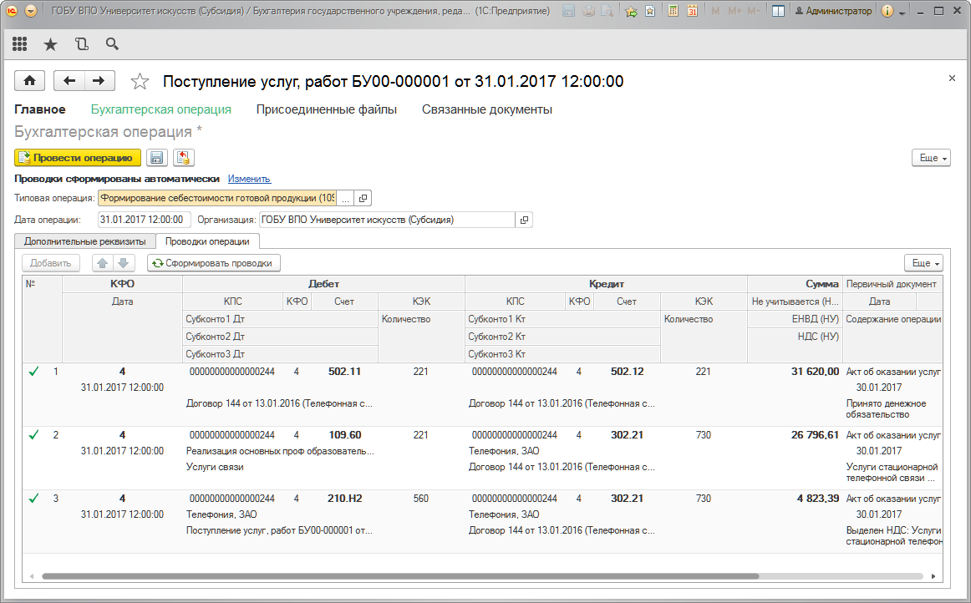
Рисунок 177 - Проводки операции

Реквизиты бухгалтерской операции
В заголовке формы указано наименование документа, сформировавшего бухгалтерскую операцию.
Дата операции - дата регистрации хозяйственной операции. Может отличаться от даты первичного документа.
Организация - организация, в которой хозяйственная операция имела место.
Типовая операция - совокупность условия формирования операции, описания проводок и списка дополнительных реквизитов, которые необходимы для формирования бухгалтерской операции.

Реквизиты бухгалтерской проводки
Общие реквизиты проводки:
- Номер строки - номер проводки в текущей операции. Не влияет на учет. Используется только для идентификации проводок внутри одной операции.
- КФО - код финансового обеспечения.
- Дата - дата проводки. Дата проводки может отличаться от даты операции, при этом в отчетах всегда отражается именно дата проводки.
В документе Бюджетные данные дата ввода в действие бюджетных ассигнований может отличаться от даты ввода в действие ЛБО и даты получения бюджетных данных. В этом случае датой операции будет дата самого документа (дата получения бюджетных данных), датой проводки по бюджетным ассигнованиям будет дата ввода в действие бюджетных ассигнований, а датой проводки по ЛБО будет дата ввода в действие ЛБО.
- Сумма - сумма проводки в валюте регламентированного учета.
- Первичный документ, Дата и Номер - наименование, дата и номер первичного документа, на основании которого сформирована проводка. Отражаются в журнале операций.
- Содержание операции - текстовое представление содержания проводки. Отражается в журнале операций.
- № Ж/О - номер журнала операций, в который попадает проводка.
- (Дт) Характеристика движения и (Кт) Характеристика движения - дополнительные аналитические признаки, заполняются документами автоматически. Используются в дальнейшем при формировании отчетов и для других целей.
Составы реквизитов по дебету и кредиту могут быть различными и зависят от настроек параметров учета и выбранного счета:
- Подразделение - заполняется при установленном флажке Учет по подразделениям в разделе Общие настройки формы Настройка параметров учета раздела Администрирование и выполненной для счета настройке в форме Настройка учета по подразделениям (подробнее - в разделе «Свойства счетов»).
- КПС - классификационный признак счета. Первые 17 разрядов рабочего счета.
- КФО - код финансового обеспечения. 18-й разряд рабочего счета. Редактируется только для всей проводки. В реквизитах дебета и кредита выводится только для справки.
- Счет - счет Единого плана счетов бухгалтерского учета. Разряды 19-23 рабочего счета.
- КЭК - код экономической классификации. Разряды 24-26 рабочего счета.
- Субконто - аналитика счета. Количество субконто в разных проводках и разных частях проводки (дебет и кредит) может различаться и зависит только от выбранного счета. Количество субконто для счета не может быть больше 3.
- Валюта - валюта проводки. Заполняется при установленном флажке Учет расчетов и обязательств ведется в иностранных валютах в разделе Общие настройки формы Настройка параметров учета раздела Администрирование и включенном признаке учета Валютный учет у выбранного счета (подробнее - в разделе «Свойства счетов»).
- Вал. сумма - сумма проводки в иностранной валюте. Заполняется при установленном флажке Учет расчетов и обязательств в иностранных валютах в разделе Общие настройки формы Настройка параметров учета раздела Администрирование и включенном признаке учета Валютный учет у выбранного счета (подробнее - в разделе «Свойства счетов»). Валюта и валютная сумма могут отличаться в разных частях проводки (дебет и кредит).
- Количество - заполняется при включенном признаке учета Количественный учет у выбранного счета.

Документы и журналы документов
Все факты хозяйственной деятельности регистрируются в системе с помощью документов. Для просмотра документов нужного вида используются списки документов, которые объединены в журналы документов. Для каждого документа предусмотрен набор операций.
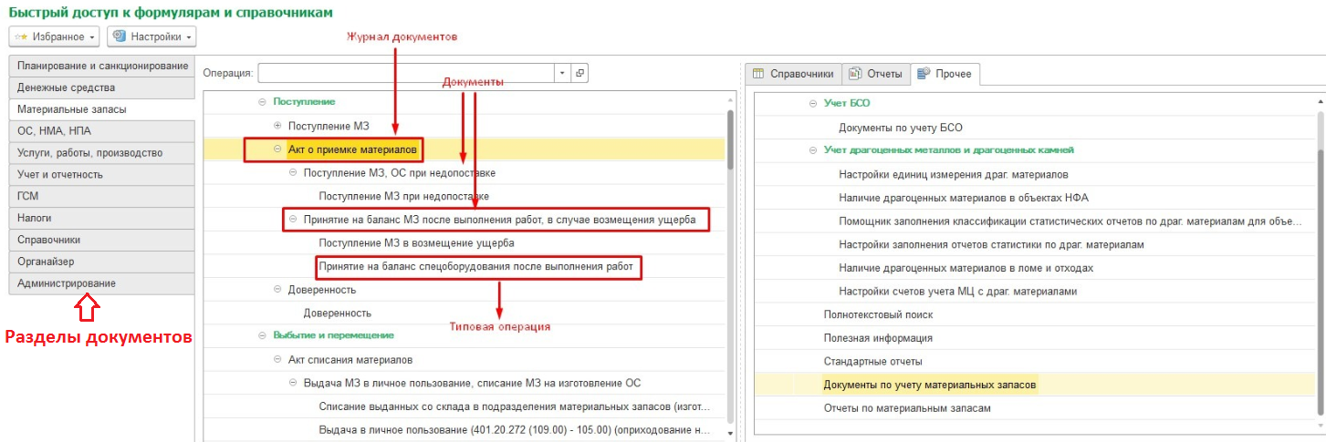
Рисунок 178 - Журналы документов
Таким образом, чтобы открыть список документов для просмотра или ввода нового документа, следует открыть нужный раздел, выбрать журнал документов, далее документ нужно вида, далее операцию, установить на нее курсор и дважды щелкнуть ней мышью. Откроется список документов, из которого вводятся новые документы данного вида с нужной операцией.
В журналах документов отображается минимальный набор информации, позволяющий идентифицировать документ. Для каждого вида документов этот набор информации может быть различным. Во всех журналах документов выводятся дата документа, номер документа, организация, состояние документа (проведен, не проведен или помечен на удаление) и состояние бухгалтерской операции документа (не указана, указана или проведена). В журналах документов также выводится колонка Тип документа.
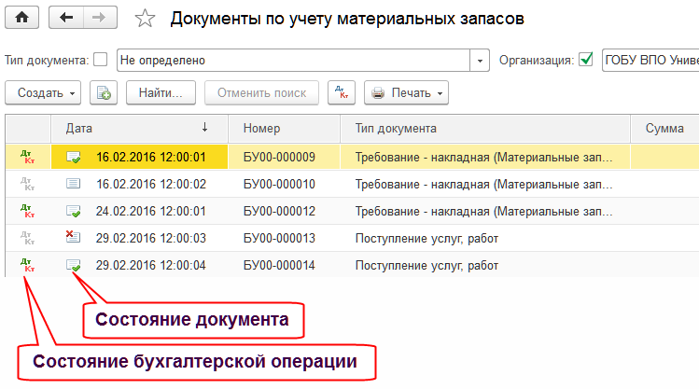
Рисунок 179 - Состояния документов и операции
Состояние документа обозначается следующими значками:
- документ не проведен;
- документ проведен;
- установлена пометка удаления.
Состояние бухгалтерской операции обозначается следующими значками:
- бухгалтерская операция не проведена, при этом типовая операция указана;
- бухгалтерская операция проведена.
Отсутствие значка означает, что типовая операция не выбрана или что документ не формирует проводок.

Основные команды списков документов
Основные команды, необходимые для работы со списками документов и журналами документов, вызываются с помощью кнопок, расположенных в командных панелях соответствующих форм.
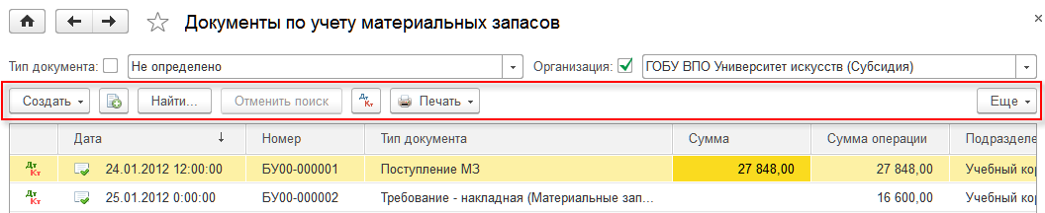
Рисунок 180 - Основные команды списка документов
Рассмотрим назначение данных кнопок:
- Создать. Нажатие на кнопку в журнале документов открывает список типов документов для выбора типа нового документа. В списке документов после нажатия на кнопку будет создан новый документ.
- Скопировать. В результате нажатия на кнопку будет создана копия текущего документа, выделенного курсором.
- Найти. Вызывает форму поиска, в которой можно выбрать колонку для поиска, указать искомое значение, а также уточнить параметры поиска. После выполнения поиска в списке отображаются только записи, соответствующие параметрам поиска.
Для поиска строкового значения, например, наименования контрагента или даты документа, можно установить курсор в соответствующую колонку и начать набирать на клавиатуре текст или дату. При этом форма поиска открывается автоматически, а текущая колонка устанавливается в форме в качестве колонки для поиска.
- Отменить поиск. Выполняет отмену поиска в списке.
- Показать проводки. Вызывает форму бухгалтерской операции текущего документа, выделенного курсором.
- Печать. Открывает для выбора список печатных форм текущего документа. Подробнее о работе кнопки Печать описано в разделе 4.1.18.
- Еще. Открывает расширенный список команд, в который наряду с основными командами включено также большое количество дополнительных.
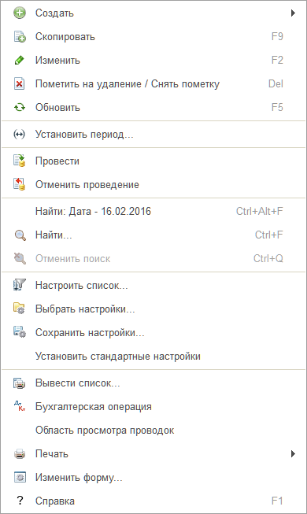
Рисунок 181 - Расширенный список команд
В состав дополнительных могут входить команды:
- Изменить. Нажатие на кнопку открывает текущий документ для редактирования.
- Пометить на удаление / Снять пометку. При нажатии на кнопку текущий документ будет помечен на удаление. Если текущий документ уже был помечен на удаление, то пометка удаления будет снята.
При установке пометки на удаление проведение документа автоматически отменяется. В то же время снятие пометки на удаление не приводит к автоматическому проведению документа.
- Обновить. Обновляет текущий список документов.
- Установить период. Изменяет интервал дат отображаемых документов. Может быть выбран с помощью указания одного из стандартных интервалов (текущий месяц, прошлый год и др.) или указанием начала и окончания произвольного интервала. При первом вызове журналы и списки открываются без ограничения периода отображения.
- Провести. Проводит документ, то есть формирует проводки и движения по регистрам.
- Отмена проведения. Отменяет проведение документа, то есть удаляет проводки и движения по регистрам.
- Настроить список. Открывает форму настройки списка, которая позволяет настроить отбор, сортировку и группировку списка, а также условное оформление.
- Вывести список. Позволяет вывести текущий список в табличный или текстовый документ, который можно распечатать или сохранить для последующей обработки сторонними программами.
- Область просмотра проводок. Открывает форму просмотра проводок текущего документа.
- Изменить форму. Позволяет настроить видимость и положение элементов формы.
- Справка. Открывает справочную информацию по текущей форме.
Также на командной панели списка могут присутствовать команды, имеющие смысл только для текущего списка.

Особенности заполнения документов
Реквизиты, присутствующие во всех документах:
- Дата - дата регистрации документа в системе. Дата отражает дату и время с точностью до секунды. Реквизит заполняется автоматически, но его можно изменить.
При создании нового документа для него устанавливается время, соответствующее началу текущего дня (например, 23.07.2017 00:00:00). При записи нового документа время автоматически устанавливается текущим временем (например, 23.07.2017 10:02:13). Если дата нового документа отличается от текущей даты, то есть документ вводится другой датой, то время документа устанавливается по следующему правилу: если документов данного вида за эту дату еще не было, то время устанавливается 12:00:00, в противном случае время устанавливается на 1 секунду больше, чем время последнего документа данного вида за эту дату.
- Номер - номер документа в системе. Для документов предусмотрена автоматическая нумерация при записи документа. Обычно нумерация начинается заново с начала года. При формировании номера документа к нему автоматически добавляется префикс, заданный для информационной базы и организации.
Не рекомендуется изменять номера документов, формируемые системой автоматически. Это может привести к невозможности дальнейшего автоматического формирования номеров.
- Организация - организация, которая совершила факт хозяйственной деятельности. Реквизит заполняется автоматически.
- Комментарий - в данном поле можно указать любую информацию. Данное поле используется для написания причины отказа при возврате документа в работу, аннулировании, возврата на доработку и отказе.
Состав иных реквизитов документа зависит от его вида.
Поля реквизитов, без заполнения которых проведение документа невозможно, отмечены красной линией. Такие реквизиты являются обязательными для заполнения. Реквизиты, которые зависят от других реквизитов документа, недоступны для редактирования, пока не будут заполнены реквизиты, от которых они зависят.
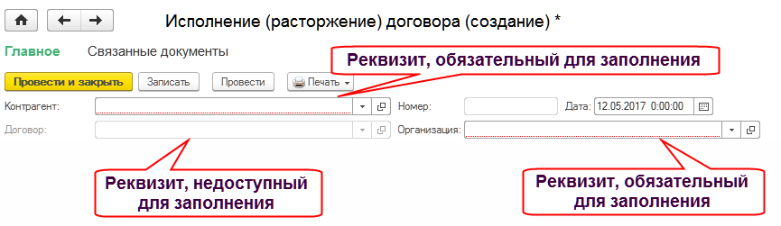
Рисунок 182 - Реквизиты документа

Печать документов
Большинство документов в системе могут формировать печатные формы. Все возможные печатные формы документов отображаются на командной панели документа, в подменю Печать.
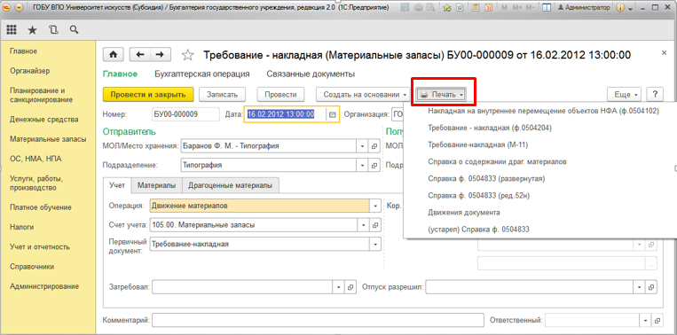
Рисунок 183 - Подменю «Печать»
Подменю Печать также отображается в списке документов данного вида.
Для печати нескольких документов одновременно можно выделить их мышью в списке документов при нажатой кнопке Ctrl, а затем выбрать в подменю Печать командной панели списка нужную печатную форму.
После выбора и формирования печатной формы открывается окно просмотра печатной формы.
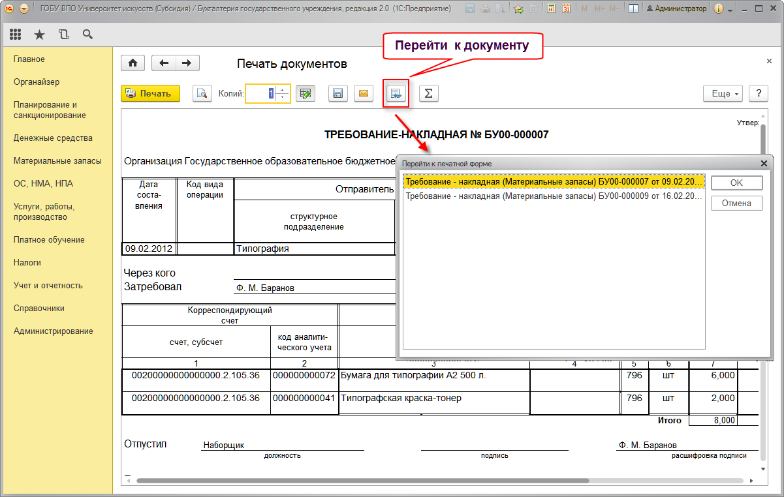
Рисунок 184 - Окно просмотра печатной формы
Печатную форму можно распечатать (кнопка Печать), сохранить на локальный компьютер в виде файла (кнопка Сохранить), а также отправить по электронной почте в виде файла (кнопка Отправить).
При нажатии кнопки Печать печатная форма отправляется на текущий принтер пользователя. Для указания количества копий для печати используется поле Копий.
Кнопка Перейти к документу используется для быстрого перехода к печатной форме выбранного документа. Кнопка видна только тогда, когда на печать выведено несколько документов.
Состав команд окна предварительного просмотра может быть различным у разных пользователей и зависит от прав текущего пользователя.

Механизм централизованного управления нормативно-справочной информацией

Категории справочников Подсистемы
Справочники в программе подразделяются на следующие категории:
- Общероссийские;
- Ведомственные;
- Локальные;
- Смешанные.
Общероссийские - это классификаторы, созданные на Федеральном уровне, они загружаются централизованно и недоступны для изменения пользователям. К ним относятся:
- Общероссийский классификатор основных фондов.
- Общероссийский классификатор единиц измерения.
- Общероссийский классификатор валют.
- Общероссийский классификатор продукции.
- Общероссийский классификатор организационно-правовых форм.
- Общероссийский классификатор стран мира.
- Виды доходов КДБ.
- КЭК.
- Виды расходов КРБ.
- Главы по БК.
- Группы, подгруппы КИФ.
- Источники (виды) средств для исполнения обязательств.
- Подвиды видов КИФ.
- Разделы, подразделы КРБ.
- Группы подвидов доходов КДБ.
- Направления расходов.
- Статьи КИФ.
- Бюджеты.
- Общероссийский классификатор видов экономической деятельности, продукции и услуг.
- Субъекты РФ.
- Федеральные округа.
- Лицевые счета.
- Программные (непрограммные) направления расходов.
- Виды документов физических лиц.
- Виды налогов и платежей.
- Банковские символы.
- Параметры выработки ОС.
- Реквизиты лицевых счетов.
Ведомственные - это классификаторы, созданные на ведомственном уровне, они также заполняются централизованно. Если необходимо добавить элемент в ведомственный справочник, следует подать из программы соответствующую заявку администратору ФК. К ведомственным классификаторам относятся:
- Основания расторжения контракта.
- Причины начисления неустоек.
- Причины списания НФА.
- Целевые назначения кассовых ордеров.
- Основания кассовых ордеров.
- Виды денежных документов.
- Резервы и оценочные обязательства.
- Источники финансового обеспечения.
- Виды целевых средств.
- Мероприятия.
- Этапы сдачи работ.
Локальные классификаторы можно изменять на уровне учреждения без ограничений.
К смешанным справочникам относится справочник "Контрагенты". В него вводятся контрагенты двух типов - физические и юридические лица. Физических лиц можно вводить на уровне учреждения. Для ввода нового юридического лица следует обратиться к общероссийскому классификатору и выбрать нужного контрагента. Таким образом реализован механизм подчиненных справочников. Если в общероссийском классификаторе нет нужного контрагента, следует подать заявку администратору ФК из программы, аналогично работе с ведомственными справочниками.

Процесс ввода заявки на добавление элемента справочника
Рассмотрим процесс ввода нового элемента в ведомственный классификатор.
Пользователь Подсистемы осуществляет поиск необходимого ему элемента в справочнике, и, если он есть, выбирает его. Если же нет, то действия пользователя зависят от того, разрешено ли добавление новых элементов в справочник настройками Подсистемы.

Пользователю разрешено добавление новых элементов

Пользователь вводит в справочник новый элемент, записывает его, при этом создается заявка на добавление одноименного элемента классификатора в подсистеме управления НСИ.
Пользователи с ролью Администратор НСИ в области задач получают задачу на обработку заявки, а также уведомление о получении новой задачи. Администратор НСИ принимает в заявку в работу.
Если при рассмотрении заявки администратор НСИ принимает решение, что добавление нового элемента не целесообразно, т.к. данный элемент уже есть в классификаторе, он указывает требуемый элемент классификатора для нового элемента. Задача по обработке заявки завершается после оформления администратором НСИ «Решения по заявке».

Пользователю не разрешено добавление новых элементов

Пользователь создает заявку на добавление элемента справочника без указания вновь введенного элемента справочника.
Пользователи с ролью Администратор НСИ в области задач получают задачу на обработку заявки, а также уведомление о получении новой задачи. Администратор НСИ принимает в заявку в работу.
Если при рассмотрении заявки администратор НСИ принимает решение, что добавление нового элемента не целесообразно, т.к. данный элемент уже есть в классификаторе, он отклоняет заявку с указанием элемента классификатора, который необходимо использовать. Задача по обработке заявки завершается после оформления Администратором НСИ «Решения по заявке». При этом пользователь получает соответствующее уведомление.

В случае принятия решения о добавлении элемента справочника по заявке пользователя администратор НСИ создает новый элемент в классификаторе. Задача по обработке заявки завершается после оформления администратором НСИ «Решения по заявке». После получения прикладной частью Подсистемы уведомления о создании нового элемента классификатора от Механизма централизованного управления НСИ в прикладной части Подсистемы происходит актуализация соответствующего справочника, о чем пользователь получает уведомление.
После этого пользователь выбирает в справочнике необходимый ему элемент и продолжает работать с Подсистемой.

Схема процесса заведения нового элемента справочника из прикладной части Подсистемы
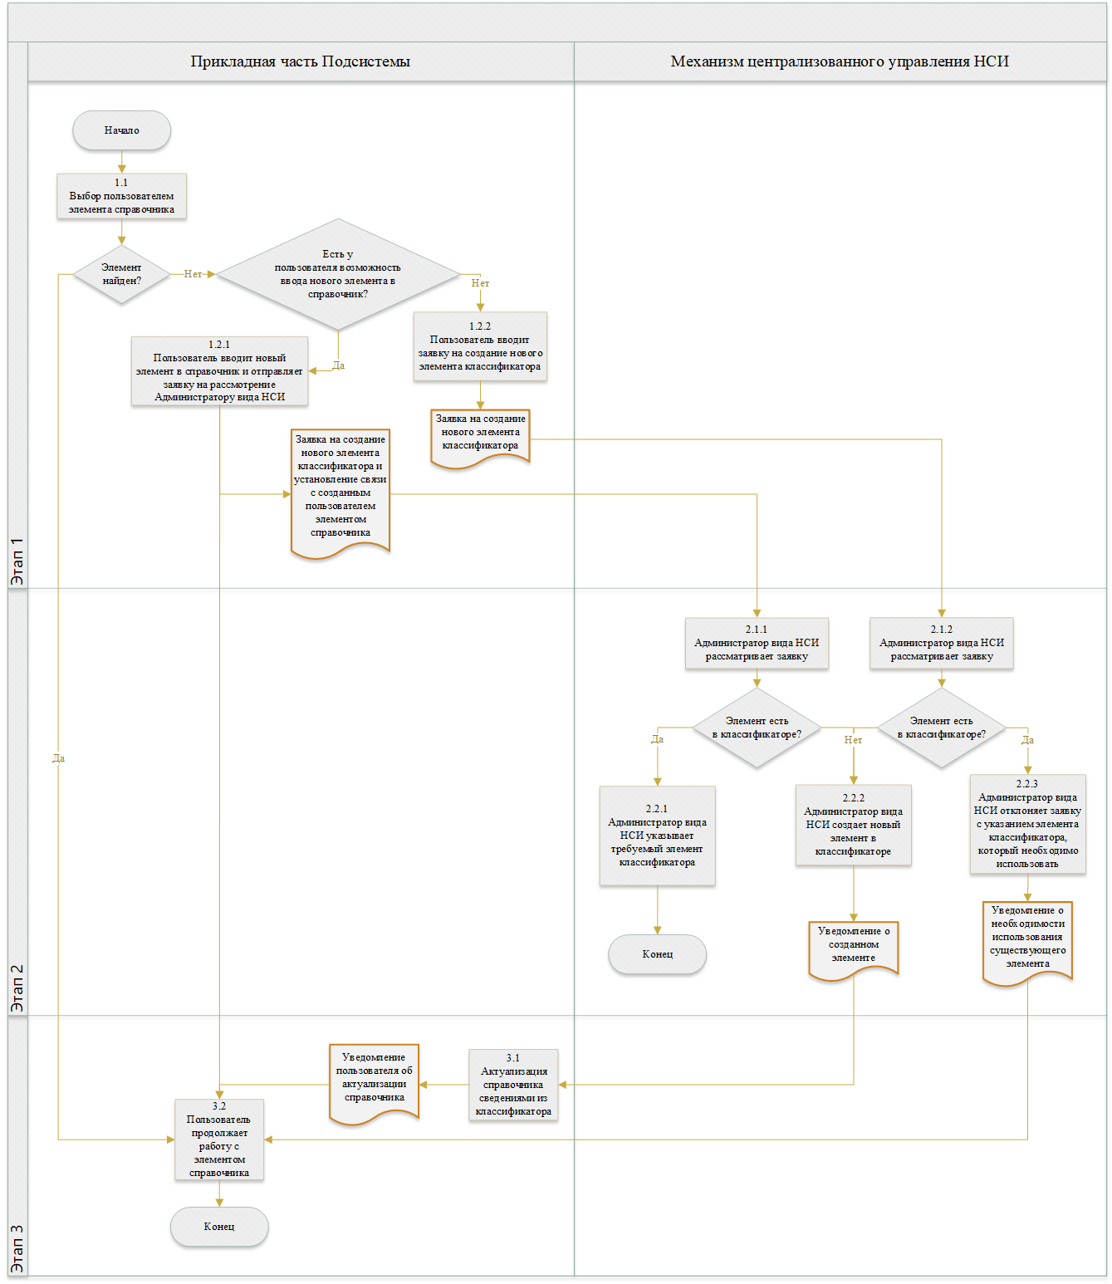
Рисунок 185 - Схема процесса заведения нового элемента справочника из прикладной части Подсистемы

Справочник «Контрагенты»
В процессе финансово-хозяйственной деятельности учреждение вступает в отношения с различными контрагентами - организациями, предприятиями, учреждениями, предпринимателями без образования юридического лица, физическими лицами, являющимися и не являющимися сотрудниками учреждения. Для хранения информации о них предназначен справочник Контрагенты.
Справочник используется при ведении аналитического учета по счетам, для которых в плане счетов предусмотрен аналитический учет по субконто вида Контрагенты, а также для выписки первичных документов: платежных поручений, накладных, счетов, счетов-фактур и т. д.
Справочник может включать неограниченное число уровней иерархии. Это позволяет группировать контрагентов по категориям и быстро их находить. Например, всех покупателей и заказчиков удобно объединить в группу Покупатели, поставщиков и подрядчиков - в группу Поставщики. В отдельную группу с наименованием Налоговая, фонды удобно включить особую категорию контрагентов - бюджеты различных уровней по налогам и сборам, внебюджетные социальные фонды. Также в отдельную группу рекомендуем включить сотрудников учреждения. Кроме того, отдельные группы целесообразно создать для предпринимателей без образования юридического лица и физических лиц, не являющихся сотрудниками учреждения.
Работа со списком. Справочник Контрагенты можно открыть с помощью команды Контрагенты раздела Справочники.
Создание новой группы. Для создания новой группы можно нажать кнопку Создать новую группу командной панели формы списка Контрагенты.
При вводе новой группы Подсистема предлагает указать наименование группы. Также можно указать, в какую группу должна включаться вновь вводимая группа.
Создание нового элемента. Для создания нового контрагента можно нажать кнопку Создать новый элемент командной панели формы списка Контрагенты.
При вводе нового элемента Подсистема предлагает заполнить в режиме диалога реквизиты, в которых будут храниться сведения о контрагенте.
При вводе в справочник нового контрагента ему автоматически присваивается внутренний учетный код.
Заполнение карточки контрагента следует начинать с реквизита Вид контрагента, который может принимать значения:
- Юридическое лицо,
- Физическое лицо.
Состав реквизитов, описывающих Юридическое лицо, отличается от состава реквизитов, описывающих Физическое лицо. После выбора вида контрагента можно выбрать его из списка юридических или физических лиц. В этом случае реквизиты заполняются автоматически из выбранного элемента справочника. Если контрагент вводится впервые и он отсутствует в списке юридических или физических лиц, то после записи контрагента автоматически появится соответствующее юридическое или физическое лицо.
После записи контрагента изменить Вид контрагента (юридическое или физическое лицо) уже невозможно.

Контрагент - юридическое лицо
Вид контрагента - юридическое лицо.
Группа контрагентов - классификационная группа справочника Контрагенты.
Наименование - краткое наименование контрагента, удобное с точки зрения его дальнейшего поиска в списке. Данное наименование будет использоваться в различных случаях, например при выборе контрагента в процессе выписки первичных документов. Заполняется вручную или выбирается из справочника Юридические лица.
Совет
Рекомендуем выработать правила записи краткого наименования контрагентов, которые позволят устранить повторный ввод контрагента в справочник и обеспечат быстрый поиск.
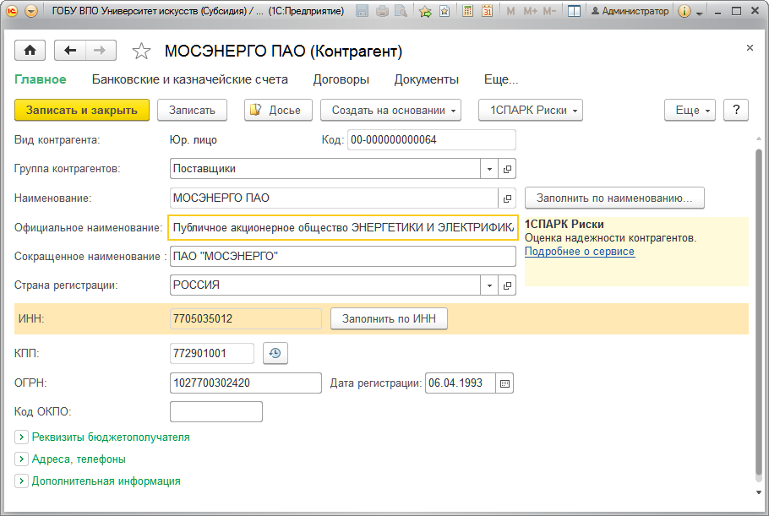
Рисунок 186 - Карточка контрагента юр. лица
Официальное наименование - официальное наименование контрагента в том виде, в котором его следует указывать в первичных документах: платежных поручениях, кассовых ордерах, счетах-фактурах и т. д.
Сокращенное наименование - сокращенное официальное наименование контрагента. Может в дальнейшем использоваться при печати первичных документов.
Страна регистрации - страна, в которой зарегистрировано юридическое лицо. Выбирается из справочника Страны мира.
После ввода и записи значений реквизита Официальное наименование, а также иных реквизитов в карточке контрагента, в справочнике Юридические лица появится карточка юридического лица, в которой реквизит Официальное наименование и другие реквизиты будут заполнены. С другой стороны, если карточка юридического лица в справочнике Юридические лица содержит заполненные реквизиты, то после выбора в справочнике Контрагенты значения Наименование из справочника Юридические лица значения заполненных реквизитов будут скопированы в соответствующие поля карточки контрагента.
- ИНН - идентификационный номер налогоплательщика. Заполняется в соответствии с порядком, утвержденным приказом МНС России от 03.03.2004 № БГ-3-09/178.
- КПП - код причины постановки на учет. Заполняется в соответствии с порядком, утвержденным приказом МНС России от 03.03.2004 № БГ-3-09/178.
- ОГРН - основной государственный регистрационный номер, присвоенный контрагенту в едином государственном реестре.
- Код ОКПО - код организации по ОКПО.
- Иностранная организация - флажок следует установить для контрагента, который является иностранной организацией.
Группа Реквизиты бюджетополучателя. Для хозяйственных операций по централизованному или внутриведомственному перемещению финансовых и нефинансовых активов, а также по безвозмездным передачам необходимо указывать:
- Бюджет - бюджет, из которого финансируется контрагент, выбирается из справочника Бюджеты;
- Глава по БК - код распорядителя (главного распорядителя) контрагента по взаимным расчетам, выбирается из классификатора Главы по бюджетной классификации;
- Код по РПБС - код, присвоенный контрагенту в «Сводном реестре распорядителей и получателей бюджетных средств».
В карточке бюджета должны быть указаны все реквизиты. Указанные реквизиты используются для составления формы 0503125 «Справка по консолидируемым расчетам».

Контрагент - физическое лицо
Вид контрагента - физическое лицо.
Группа контрагентов - классификационная группа справочника Контрагенты.
ФИО - фамилия, имя и отчество физического лица полностью. Например, Романов Петр Алексеевич. Данное наименование будет использоваться в различных случаях, например, при выборе контрагента в процессе выписки первичных документов.
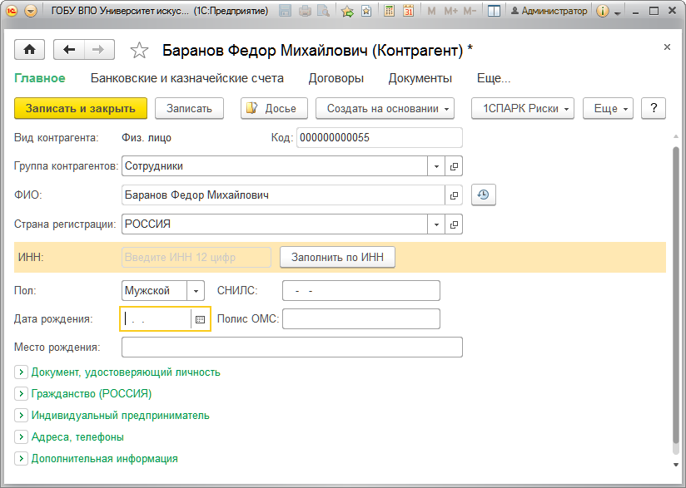
Рисунок 187 - Карточка контрагента физ. лица
После ввода и записи значений реквизита ФИО, а также других реквизитов в карточке контрагента, в справочнике Физические лица появится карточка физического лица, в которой реквизиты ФИО, а также иные реквизиты будут заполнены. С другой стороны, если карточка физического лица в справочнике Физические лица содержит заполненные реквизиты, то после выбора в справочнике Контрагенты значения ФИО из справочника Физические лица значения заполненных реквизитов будут скопированы в соответствующие поля карточки контрагента.
Страна регистрации - страна, в которой зарегистрировано юридическое лицо. Выбирается из справочника Страны мира.
ИНН - указывается 12-значный ИНН физического лица.
Совет
Рекомендуется указывать ИНН для руководителя и главного бухгалтера учреждения. Это позволит в дальнейшем автоматически вводить ИНН в их налоговые декларации.
СНИЛС - страховой номер индивидуального лицевого счета, который содержится в страховом свидетельстве обязательного пенсионного страхования физического лица.
ИНН и СНИЛС обязательно следует указывать для физических лиц - получателей государственных (муниципальных) услуг.
В группе Документ, удостоверяющий личность отражаются сведения удостоверения личности:
- Вид документа - вид документа, удостоверяющего личность. Выбирается из списка.
- Серия, Номер, Дата выдачи - серия, номер и дата выдачи документа.
- Кем выдан, Код подразделения - информация об организации, выдавшей паспорт или заменяющий его документ.
- Сведения действуют с - дата, начиная с которой указанные выше сведения о документе являются действительными.
В группе реквизитов Гражданство вводятся данные о гражданстве. При этом страна выбирается из справочника Страны мира. В поле Сведения действуют с следует ввести дату. Для физического лица, не имеющего гражданства, устанавливается флажок Лицо без гражданства.
В реквизиты группы Индивидуальный предприниматель при необходимости вводятся данные регистрационного свидетельства индивидуального предпринимателя
Группа реквизитов Адреса, телефоны.
Для контрагента - юридического лица в данной группе заполняются реквизиты Юридический адрес, Фактический адрес, Телефон и адрес электронной почты Email.
Для ввода адреса следует нажать кнопку выбора в соответствующем поле. На экране появится диалог, в котором адрес можно ввести с помощью заполнения нескольких адресных полей по отдельности. Рекомендуется заполнять адресные поля, выбирая необходимые значения из соответствующих адресных классификаторов.
Если необходимо ввести более одного номера телефона или адреса электронной почты, следует добавить в форму соответствующее поле с помощью кнопки Добавить.
Для контрагента - физического лица можно указать Адрес места проживания, Адрес прописки, Адрес для информирования, а также Адрес за пределами России.
Группа Дополнительная информация содержит поля Выдать кому и Получить от кого, в которые следует ввести наименование контрагента соответственно в дательном и родительном падежах. Данные значения будут использоваться для автоматического заполнения полей Выдать кому, Принято от кого в расходных и приходных кассовых ордерах.
После записи карточки контрагента с помощью кнопки Записать становятся доступны для просмотра и ввода данных формы Договоры контрагента, а также Банковские и казначейские счета контрагента. Для открытия необходимой формы следует использовать соответствующую команду панели навигации карточки контрагента.

Справочник «Банковские и казначейские счета»
Справочник Банковские и казначейские счета используется для хранения банковских реквизитов счетов, открытых контрагенту учреждения или казначейству, через которое учреждение проводит расчеты в кредитных учреждениях и органах казначейства.
Реквизиты справочника будут автоматически подставляться в первичных документах, требующих их заполнения (например, в платежном поручении, заявке на кассовый расход и т. п.).
Список банковских счетов организации можно просматривать и редактировать в карточке контрагента (казначейства).
Чтобы открыть список Банковские и казначейские счета контрагента, следует использовать команду Банковские и казначейские счета панели навигации карточки контрагента.
Создание нового элемента. Для создания новой карточки счета можно нажать кнопку Создать командной панели формы списка Банковские и казначейские счета.
Заполнение реквизитов банковского (казначейского) счета
Тип счета - переключатель, который может принимать значение Казначейский или Банковский.
Отдельный счет (государственный оборонный заказ) - флажок, необходимо установить для отдельных счетов, открытых в уполномоченном банке для расчетов с заказчиком по государственному оборонному заказу.
Признак Отдельный счет (государственный оборонный заказ) можно установить только для счетов, которые имеют тип Банковский.
Государственный оборонный заказ - государственный контракт по государственному оборонному заказу, в рамках исполнения которого открыт отдельный счет. Выбирается из справочника Государственные оборонные заказы.

Справочник «Планы поступлений (выбытий)»
Справочник Планы поступлений (выбытий) содержит перечень применяемых организацией в своей деятельности планов поступлений и выбытий по доходам, расходам, источникам финансирования дефицитов бюджетов.
План поступлений и выбытий составляется для каждого используемого учреждением кода финансового обеспечения (КФО), бюджета, вида показателей (доходы, расходы, источники финансирования дефицитов бюджетов).
План поступлений и выбытий имеет срок действия - дату начала и окончания. Одновременно учреждение может использовать несколько планов поступлений и выбытий, различающихся составом показателей.
Состав показателей плана поступлений и выбытий хранится в подчиненном справочнике Статьи плана поступлений (выбытий).

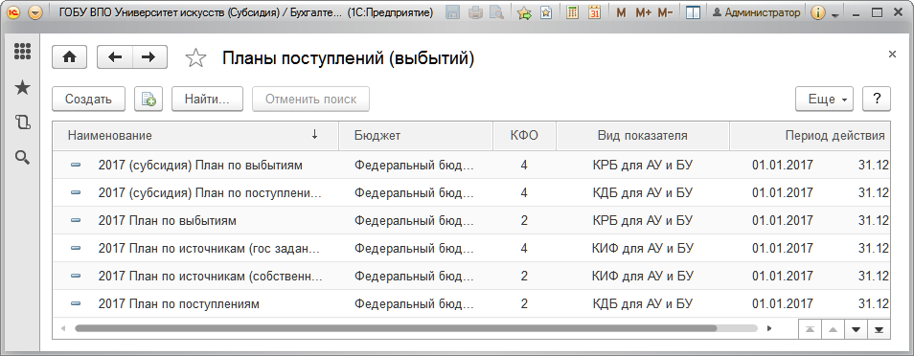
Рисунок 188 - Справочник «Статьи плана поступлений (выбытий)»
Работа со списком. Список Планы поступлений (выбытий) можно открыть с помощью команды Планы поступлений (выбытий) раздела Планирование и санкционирование.
Создание нового элемента. Для ввода нового плана поступлений (выбытий) можно нажать кнопку Создать командной панели формы списка Планы поступлений (выбытий).
В форме нового Плана поступлений (выбытий) необходимо заполнить реквизиты:
- Наименование - наименование плана поступлений/выбытий.
- КФО - код финансового обеспечения. Выбирается из списка.
- Вид показателя - выбирается из списка.
Для планов, которые начинают действовать в 2017 г. и позднее, для реквизита Вид показателя следует выбирать только значение АУ и БУ.
- Уточнение показателя - заполняется, если Вид показателя имеет значение АУ и БУ.
- Бюджет - выбирается из справочника Бюджеты.
Группа реквизитов Период действия:
- Начало действия - дата начала действия плана поступлений (выбытий);
- Окончание действия - дата окончания действия плана поступлений (выбытий).
Для записи и закрытия заполненного «Плана поступлений (выбытий)» можно нажать кнопку Записать и закрыть командной панели формы элемента.
После ввода «Плана поступлений (выбытий)» в Подсистему его реквизиты Бюджет и Вид показателя становятся недоступны для изменения.
Для перехода к списку статей «Плана поступлений (выбытий)» можно использовать команду Статьи плана поступлений (выбытий) панели навигации формы элемента.

Справочник «Статьи плана поступления (выбытия)»
Справочник содержит перечень статей плана поступлений (выбытий).
Ввод статей планов по поступлениям и выплатам выполняется на основании проекта «Плана финансово-хозяйственной деятельности» или «Закона (решения) о бюджете (бюджетной росписи)».
Статьи плана поступлений и выбытий могут включать группировочные коды по бюджетной классификации доходов бюджета, классификации источников финансирования дефицита бюджета в структуре утвержденных законом (решением) о бюджете бюджетных назначений по доходам и источникам финансирования дефицита бюджета.
Статья плана поступлений и выбытий имеет срок действия - дату начала и окончания.
Срок действия статьи плана определяется сроком действия составляющих статью элементов - кодов бюджетной классификации.
Работа со списком. Список Статьи плана поступлений (выбытий) можно открыть с помощью команды Статьи плана поступлений (выбытий) раздела Планирование и санкционирование.
Так как справочник Статьи плана поступлений (выбытий) является подчиненным по отношению к справочнику Планы поступлений (выбытий), то для просмотра статей плана поступлений (выбытий) следует заполнить реквизит План поступлений (выбытий) командной панели формы, выбрав необходимое значение из списка.
Кроме того, получить доступ к статьям плана поступлений (выбытий) можно, если открыть форму конкретного плана поступлений (выбытий) и использовать команду Статьи плана поступлений (выбытий) панели навигации его формы.

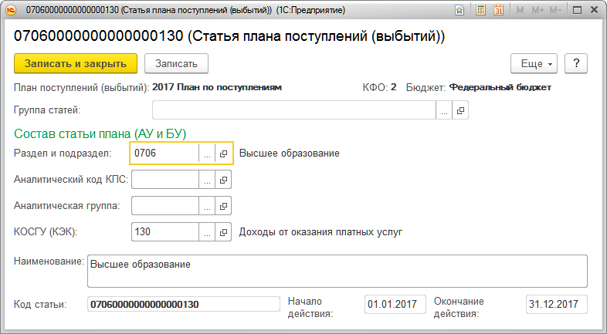
Рисунок 189 - Реквизиты статьи плана поступлений (выбытий)
Создание нового элемента. Для ввода новой статьи плана поступлений (выбытий) можно нажать кнопку Создать командной панели формы списка Статья плана поступлений (выбытий).
Ввод статьи возможен только после указания плана поступлений (выбытий), которому принадлежит данная статья, в реквизите План поступлений (выбытий) командной панели формы списка.
Для записи и сохранения данных, введенных в форму Статьи плана поступлений (выбытий), можно использовать кнопку Записать и закрыть командной панели формы.

Справочник «Договоры и иные основания возникновения обязательств»
Для аналитического учета в разрезе оснований расчетов используется справочник Договоры и иные основания возникновения обязательств. Данный справочник используется также для оформления сведений и ведения учета государственных (муниципальных) контрактов, бюджетных обязательств, заявок на кассовый расход.
Справочник имеет иерархическую структуру и позволяет объединять отдельные расчеты в группы. Эту возможность удобно использовать для объединения расчетов, которые происходят в рамках одного договора, в одну группу.
Пример
Группа элементов может иметь наименование «Договор № 45», а элементами группы будут «Счет № 56» и «Счет № 78». Также в отдельную группу можно выделить договоры по администрируемым доходам.
Специальная форма для ввода групп отсутствует.
Элемент становится группой после того, как он будет указан в реквизите Группа при вводе следующего элемента справочника.
Работа со списком. Список договоров можно открыть с помощью команды Договоры и иные основания возникновения обязательств раздела Планирование и санкционирование. В форме списка предусмотрен отбор по организациям, контрагентам и по актуальности договоров. Реквизит Актуальность может принимать значения: Все договоры (действующие и закрытые), Архив (закрытые договоры) и Действующие договоры.
Значение Действующие договоры реквизита Актуальность позволяет при выборе договора в процессе заполнения документов ограничить список только действующими договорами.
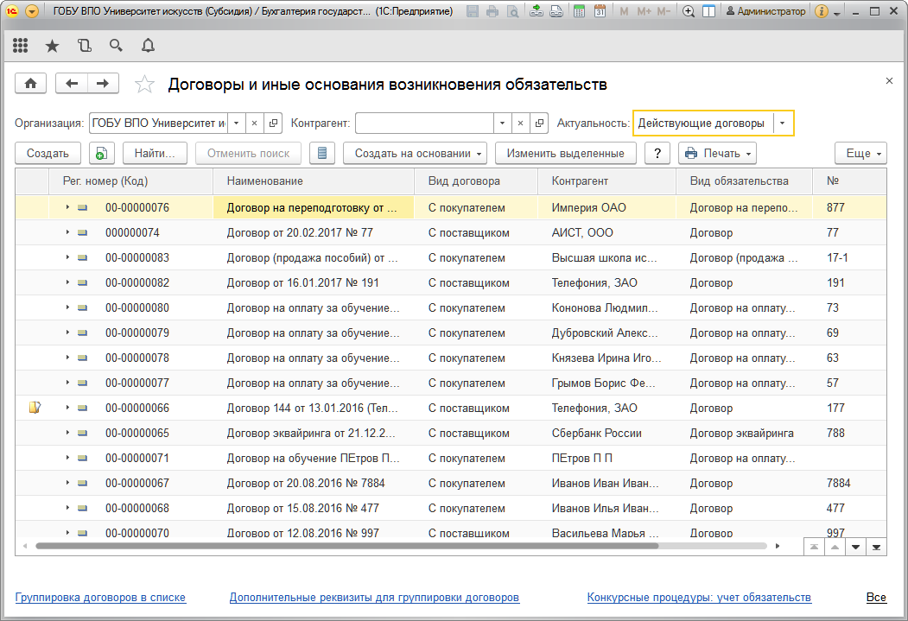
Рисунок 190 - Договоры и иные основания возникновения обязательств
Создание нового элемента. Для ввода нового договора можно использовать кнопку Создать командной панели формы списка Договоры и иные основания возникновения обязательств.
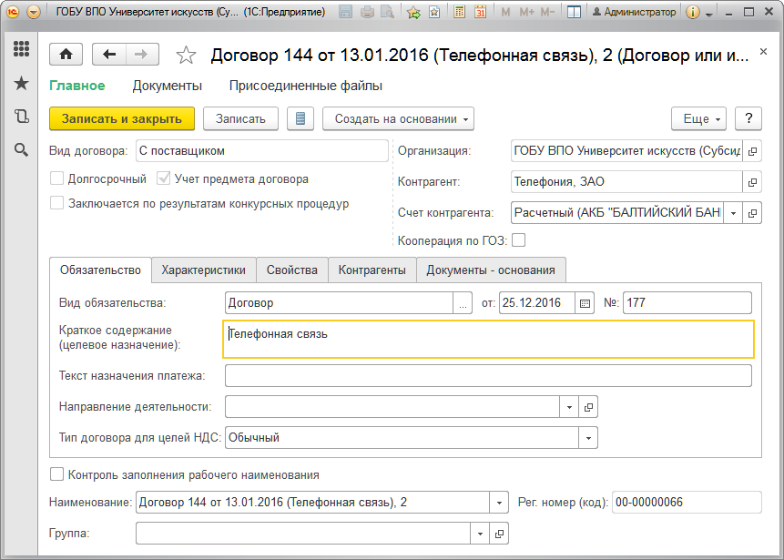
Рисунок 191 - Создание договора
Заполнение реквизитов шапки карточки договора
Организация - наименование организации. Выбирается из справочника Организации.
Реквизит Вид договора может принимать значения:
- С поставщиком. Следует выбрать в случае, если организация заключает договор с поставщиком товаров, работ или услуг.
Пример
Организация заключила договор с контрагентом ОАО «Ростелеком» на аренду кабельной связи.
- С покупателем. Следует выбрать в том случае, если организация является исполнителем по договору или иному основанию.
Пример
Организация заключила договор с контрагентом «ЦНТИ Прогресс» на оказание ему информационно-консультационных услуг.
- Иное основание обязательства. Следует выбрать при необходимости оформления иного основания обязательства, например, приказа руководителя, расчетно-платежной ведомости, исполнительного листа, законодательного акта и т. д.
Пример
Для выплаты заработной платы, стипендий, денежных довольствий, компенсаций, при расчетах с подотчетными лицами, при уплате по исполнительным листам основанием являются расчетные ведомости, приказы руководителей, утвержденные руководителями письменные заявления, постановления судебных (следственных) органов и другие аналогичные документы.
- Соглашение о субсидии. Данное значение используется главными распорядителями средств бюджета при заключении соглашения (договора) о предоставлении субсидии юридическим лицам, индивидуальным предпринимателям, физическим лицам - производителям товаров (работ, услуг).
- Предоставленный кредит (заем). Данное значение применяется для учета выданных кредитов, займов (ссуд).
Долгосрочный - флажок устанавливается для долгосрочного договора. Установка в договоре признака Долгосрочный позволяет организовать в текущем финансовом году учет обязательств на несколько периодов, включая текущий, или на будущие периоды. Примером долгосрочного договора является обязательство, принятое на следующий финансовый год, учтенное в текущем году.
Признак Долгосрочный можно установить только для договора, который имеет вид С поставщиком.
Учет предмета договора - установка флажка позволяет организовать учет обязательств по предмету договора (контракта) в разрезе:
- номенклатуры,
- периодов плана,
- КФО,
- классификационных признаков счетов.
Признак Учет предмета договора можно установить только для договора, который имеет вид С поставщиком.
Для договоров вида С поставщиком с установленным флажком Учет предмета договора предоставлена возможность ввода информации на стадии определения поставщика при проведении конкурсных процедур.
При вводе информации об обязательстве на стадии определения поставщика следует включить флажок Заключается по результатам конкурсных процедур. Информация о контрагенте - поставщике товаров и услуг в этом случае не указывается.
После завершения конкурсных процедур в карточке договора следует установить флажок Конкурсные процедуры завершены и выбрать положение переключателя:
- Заключением договора;
- Отказом от договора.
Если переключатель находится в положении Заключением договора, то реквизиты Контрагент и Счет контрагента доступны и их следует заполнить.
Контрагент - наименование поставщика или покупателя. Выбирается из справочника Контрагенты.
Счет контрагента - выбирается из справочника Банковские и казначейские счета.
Чтобы исключить случайное изменение ключевых реквизитов Контрагент, Вид договора, Долгосрочный и Учет предмета договора, данные реквизиты после записи договора становятся по умолчанию недоступны для редактирования. При наличии потребности в редактировании данных реквизитов для их изменения можно использовать команду Разрешить редактирование реквизитов. Эта команда доступна в меню, которое открывается после нажатия кнопки Еще командной панели карточки договора.
Входит в кооперацию по ГОЗ - флажок необходимо установить для договоров, входящих в кооперацию по государственному оборонному заказу.
Признак Входит в кооперацию по ГОЗ можно установить только для договоров, которые имеют вид С поставщиком или С покупателем.
Отдельный счет организации - отдельный лицевой счет, открытый организации для расчетов по государственному оборонному заказу. Выбирается из справочника Лицевые счета.
Для договора, имеющего вид С покупателем, можно указать отдельный счет организации, только если он не выбран в другом договоре с видом С покупателем, так как отдельный счет открывается организации в рамках одного договора с заказчиком (покупателем).
Группа - группа, к которой относится договор. Выбирается из справочника Договоры и иные основания возникновения обязательств.
Группу по договору можно создать для одного контрагента. Для группы по договору в целом можно построить необходимые отчеты с отбором по всем договорам и иным основаниям возникновения обязательств, которые входят в группу.
Наименование - информация о виде обязательства, его дате и номере.
Для автоматического ввода данных в поле Наименование необходимо установить флажок Контроль заполнения рабочего наименования. В этом случае при первом заполнении карточки договора при нажатии кнопки Записать и закрыть поле Наименование будет заполнено автоматически на основании данных в полях Вид обязательства, от (поле Дата) и №.
В дальнейшем после корректировки любого из перечисленных реквизитов Подсистему предложит выбор:
- автоматически скорректировать данные в поле Наименование;
- отказаться от автоматической корректировки и внести изменения в это поле вручную.
При снятом флажке Контроль заполнения рабочего наименования ввод информации в поле Наименование выполняется вручную.
Если Договор или иное основание возникновения обязательств не предполагается далее использовать при оформлении документов, то рекомендуется поместить его в архив.
Для того чтобы поместить Договор в архив, следует нажать на кнопку Еще командной панели формы договора и выбрать в меню команду Поместить в архив(закрыть)/Извлечь из архива. Далее следует ввести в диалог дату помещения договора в архив и нажать на кнопку ОК. После этого Дата помещения в архив будет отображаться в шапке формы договора под кнопкой Записать и закрыть. Также данный договор теперь не будет отображаться и отвлекать внимание в форме списка Договоры и иные основания возникновения обязательств с отбором Действующие договоры.
Закладка «Обязательство»
Вид обязательства - вид первичного документа. Выбирается из справочника Виды первичных документов; от - дата обязательства; № - номер обязательства.
Краткое содержание - краткое содержание обязательства.
Для договора с видом Предоставленный кредит (заем) в реквизите Краткое содержание указывается целевое назначение предоставленного кредита, займа (ссуды).
Текст назначения платежа - назначение платежа в виде произвольного текста.
Направление деятельности - выбирается из справочника Направление деятельности.
Значение реквизита Тип договора для целей НДС выбирается из списка:
- Обычный;
- Налоговый агент - аренда, покупка ФИ (п. 3, ст. 161);
- Налоговый агент - покупка у нерезидента (п. 1, ст. 161).
Значение реквизита Порядок рег. СФ на аванс выбирается из списка:
- Регистрировать счета-фактуры всегда при получении аванса;
- Не регистрировать счета-фактуры на авансы, зачтенные в течение пяти календарных дней;
- Не регистрировать счета-фактуры на авансы (п. 13 ст. 167 НК РФ).
Реквизит Порядок рег. СФ на аванс доступен для заполнения только для договора вида С покупателем.
Закладка «Характеристики»
Реквизиты на закладке Характеристики доступны для заполнения только для договоров вида С поставщиком, Иное основание обязательства и Соглашение о субсидии.
Закладка «Свойства»
Окончание - дата окончания договора.
Просрочен - флажок, который устанавливается при невыполнении условий договора до даты его окончания.
Крупная сделка - флажок, который устанавливается, если размер суммы сделки требует для ее совершения предварительного согласия соответствующего органа, осуществляющего функции и полномочия учредителя бюджетного учреждения.
Закладка «Контрагенты». Табличная часть, расположенная на закладке, позволяет ввести реквизиты контрагентов: Контрагент и Счет контрагента. Заполняется при необходимости указания наименования головной организации или филиала, нескольких банковских счетов контрагента и т. д.
Закладка «Документы-основания». Табличная часть, расположенная на закладке, позволяет ввести реквизиты документов-оснований: Номер и Наименование документа. Заполняется при необходимости указания реквизитов первичных документов, являющихся основанием для заключения контракта.
Создание документов на основании договора. Для ввода на основании договора документов Регистрация бюджетных обязательств или Исполнение (расторжение) договора можно использовать кнопку Создать на основании командной панели формы договора или списка Договоры и иные основания возникновения обязательств. Нужный вид договора следует выбрать из списка.
При вводе на основании договора документа Регистрация бюджетных обязательств реквизит Вид обязательства документа автоматически принимает соответствующее значение:
- Принятое обязательство - в случае если в договоре, по которому создается документ, флажок Учет предмета договора не установлен.
- Принятое обязательство (с учетом предмета) - в случае если в договоре, по которому создается документ, установлен флажок Учет предмета договора.
- Принимаемое обязательство - для договора вида С поставщиком с установленными флажками Учет предмета договора и Заключается по результатам конкурсных процедур. Информация о контрагенте - поставщике товаров на этот момент неизвестна и, соответственно, не указана. В документе с данным видом обязательства следует указать суммы бюджетных обязательств в размере начальной (максимальной) цены контракта.
- Принятое обязательство (по результатам конкурсных процедур) - применяется для договора, по которому конкурсные процедуры завершились выбором поставщика. В карточке такого договора установлен флажок Конкурсные процедуры завершены и установлен переключатель в положение Заключением договора. Если в процессе закупки имела место экономия, то суммы экономии со знаком «минус» указываются в табличной части документа в группе реквизитов Изменения.
- Отказ от заключения договора (конкурсные процедуры). Документ с данным видом обязательства вводится для обязательства, по которому в результате конкурсных процедур поставщик не был определен. В карточке такого договора установлен флажок Конкурсные процедуры завершены и установлен переключатель в положение Отказом от договора.
После создания документа Регистрация бюджетных обязательств на основании этого документа или связанного с ним элемента справочника Договоры и иные основания возникновения обязательств можно создать документ одного из видов:
- Поступление МЗ (в пути);
- Поступление МЗ;
- Поступление услуг, работ.
Формирование печатных форм. Для формирования печатных форм можно использовать кнопку Печать командной панели формы договора или формы списка Договоры и иные основания возникновения обязательств.
Необходимая печатная форма выбирается из открывшегося списка:
- Сведения о контракте.
- Сведения об исполнении (о расторжении) контракта.
Формы Сведения о контракте и Сведения об исполнении (о расторжении) контракта формируются только для договоров с установленным флажком Учет предмета договора.
- Сведения о бюджетном обязательстве (ф. 0506101).
Печатная форма 0506101 не будет сформирована, если документ Регистрация бюджетных обязательств не является первичным действующим документом или если по выбранному договору не будет найден первичный действующий документ Регистрация бюджетных обязательств с видом Принятое обязательство/Принятое обязательство (с учетом предмета). В обоих перечисленных случаях Подсистема сформирует для пользователя предупреждающее сообщение.
Просмотр и редактирование принятых по договору обязательств. При работе с формой договора можно получить доступ к списку документов по принятым обязательствам, которые были оформлены в процессе работы с данным договором. Для того чтобы открыть список документов по принятым обязательствам, используется команда Документы на панели навигации формы договора. В открывшейся форме списка Документы по договору можно выбрать и открыть конкретный документ Регистрация бюджетных обязательств для просмотра или корректировки его действующей редакции.
Просмотр и редактирование истории изменения характеристик договора. При работе с формой договора можно получить доступ к истории изменения характеристик договора. Для того чтобы открыть форму списка История изменения характеристик обязательства, используется команда История характеристик на панели навигации таблицы на закладке Характеристики. В открывшейся форме списка можно просмотреть историю изменения характеристик, а также отредактировать ее.
Переход к текущему документу принятия обязательства. При работе с формой договора можно получить доступ к последнему действующему документу по принятым обязательствам, которые были оформлены в процессе работы с данным договором. Для того чтобы открыть соответствующий документ Регистрация бюджетных обязательств, используется кнопка Открыть действующий документ на командной панели формы договора.

Справочник «Государственные оборонные заказы»
Справочник Государственные оборонные заказы предназначен для хранения сведений о государственных контрактах по государственному оборонному заказу, заключенных между государственным заказчиком от имени Российской Федерации с головным исполнителем.
Работа со списком. Список государственных контрактов по государственному оборонному заказу можно открыть с помощью команды Государственные оборонные заказы раздела Планирование и санкционирование.
Создание нового элемента. Для добавления нового государственного контракта по государственному оборонному заказу можно нажать кнопку Создать командной панели формы списка Государственные оборонные заказы.
Заполнение реквизитов элемента справочника
Идентификатор - идентификатор государственного контракта по государственному оборонному заказу.
Предмет контракта - краткое наименование контракта, предмет поставки.
Переключатель Отдельные счета открываются: может находиться в положениях:
- В уполномоченном банке;
- В органе казначейства.
Уполномоченный банк - банк, выбранный головным исполнителем, в котором все участники кооперации открывают отдельные счета. Выбирается из справочника Банки.
Казначейство - казначейство, назначенное головным исполнителем, в котором все участники кооперации открывают отдельные счета. Выбирается из справочника Казначейства.
При создании отдельных счетов по государственному оборонному заказу наименование уполномоченного банка или, соответственно, казначейства будет подставляться автоматически по умолчанию.
Головной исполнитель - головной исполнитель поставок продукции по государственному оборонному заказу. Выбирается из справочника Контрагенты.

Справочник «Номенклатура»
В справочнике Номенклатура ведется список номенклатуры материальных запасов: материалов, медикаментов и перевязочных средств, продуктов питания, тары, оборудования, требующего монтажа, запасных частей к машинам и оборудованию, мягкого инвентаря и посуды, молодняка и животных для откорма.
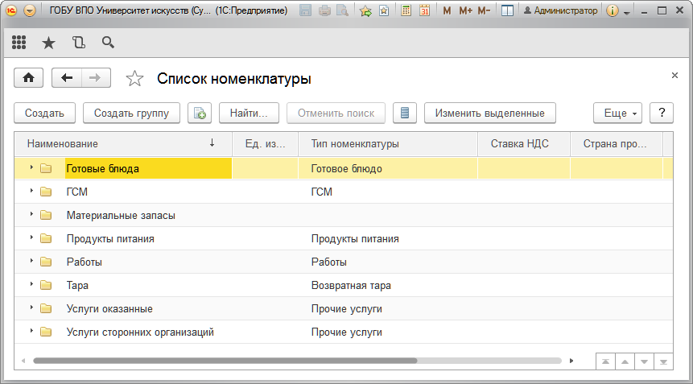
Рисунок 192 - Список номенклатуры
Справочник применяется также для ведения списка номенклатуры товаров, услуг и работ, закупаемых согласно государственным или муниципальным контрактам, продукции, произведенной в организации, а также услуг (работ), оказываемых учреждением при исполнении своих функций и ведении приносящей доход деятельности.
Справочник используется как для выписки первичных документов, так и для ведения аналитического учета.
Справочник Номенклатура имеет многоуровневую иерархическую структуру. Это позволяет объединять элементы номенклатуры в произвольные группы и подгруппы.
Работа со списком. Справочник Номенклатура можно открыть с помощью команды Номенклатура раздела Материальные запасы.
Создание нового элемента. Для добавления в справочник элемента номенклатуры можно нажать кнопку Создать командной панели формы Список номенклатуры.
Чтобы добавить группу номенклатуры в справочник, необходимо нажать кнопку Создать группу командной панели формы Список номенклатуры.
Для группы номенклатуры можно задать реквизит Тип номенклатуры.
После задания для группы значения реквизита Тип номенклатуры у всех элементов номенклатуры, созданных в этой группе, по умолчанию будет установлен тот же тип номенклатуры. При необходимости его можно изменить.
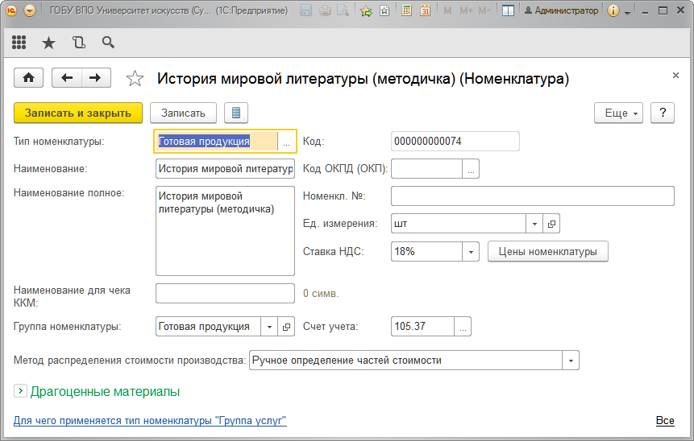
Рисунок 193 - Реквизиты элемента справочника «Номенклатура»
Заполнение реквизитов элемента справочника
Наименование - краткое наименование единицы номенклатуры. Используется для выбора и быстрого поиска номенклатуры из списка.
Наименование полное - полное наименование единицы номенклатуры. Используется для вывода в печатные формы документов.
Наименование для чека ККМ - наименование, которое будет выводиться в чеке ККМ.
Код ОКПД (ОКП) - код продукции, работ, услуг согласно Общероссийскому классификатору продукции, утвержденному постановлением Госстандарта РФ от 30.12.1993 № 301 (ОКП), а также согласно Общероссийскому классификатору продукции по видам экономической деятельности (ОКПД). Используется при закупках по государственным, муниципальным контрактам, гражданско-правовым договорам бюджетного учреждения на поставку товаров, выполнение работ, оказание услуг.
Номенклатурный номер - номенклатурный номер, соответствующий классификации, принятой в организации.
Ед. измерения - единица измерения. Выбирается из справочника Классификатор единиц измерения.
Ставка НДС - ставка налога на добавленную стоимость. Выбирается из списка.
Реквизит Тип номенклатуры может принимать следующие значения:
- Готовое блюдо;
- ГСМ;
- Медикаменты;
- Молодняк и животные на откорме;
- Мягкий инвентарь;
- Номенклатурная группа продукции;
- Номенклатурная группа работ, услуг;
- Оборудование;
- Посуда;
- Продукты питания;
- Готовая продукция;
- Прочие материальные запасы;
- Работы;
- Строительные материалы;
- Возвратная тара;
- Услуги по аренде имущества;
- Гос. услуги;
- Прочие услуги.
От выбранного значения реквизита Тип номенклатуры зависит состав реквизитов элемента номенклатуры, доступных для заполнения и дальнейшего использования в различных документах.
Для элементов справочника с типом номенклатуры Работы и Прочие услуги недоступны для заполнения реквизиты Счет учета и Страна происхождения.
Выбор реквизита Счет учета также недоступен для элемента справочника с типом номенклатуры Номенклатурная группа.
У элементов справочника с иными типами номенклатуры реквизит Счет учета заполняется автоматически. В случае необходимости его можно изменить вручную.
Для элементов справочника с типом номенклатуры Готовая продукция и Номенклатурная группа продукции следует указать реквизит Метод распределения стоимости производства. Заполнение данного реквизита влияет на расчет себестоимости продукции и является обязательным.
Реквизит Метод распределения стоимости производства может принимать значения:
- по плановой стоимости продукции,
- определение частей стоимости вручную.
Для элемента справочника с типом номенклатуры Номенклатурная группа доступна кнопка Состав группы. После записи элемента справочника с помощью кнопки Состав группы можно открыть список Составы номенклатурных групп.
Данный список может содержать несколько наименований продукции, которая входит в группу, а также коэффициенты, которые могут быть использованы при распределении затрат.
Пример
Элемент справочника «Посуда из глины, декоративная», тип номенклатуры Номенклатурная группа. В состав группы данного элемента входят элементы номенклатуры «Тарелка расписная (часть стоимости 8.0)» и «Кружка расписная (часть стоимости 2.0)».
В состав группы следует включать однородную продукцию, т. е. продукцию с одинаковым значением реквизита Тип номенклатуры, имеющую сходные процессы изготовления (состав производственных операций, материальных и пр. затрат) и не очень отличающуюся по стоимости. Следование этому правилу позволит в дальнейшем более правильно провести калькуляцию себестоимости продукции, входящей в номенклатурную группу.
Если в состав группы входит только один вид продукции, то можно не создавать элемент с типом Номенклатурная группа и относить затраты непосредственно на продукцию.
Не рекомендуется включать в одну группу услуги, работы и продукцию.
Кнопка Цены номенклатуры формы элемента справочника используется для открытия и просмотра списка Цены номенклатуры, который содержит информацию о ценах, установленных для данного элемента.
В группе Драгоценные материалы может справочно отображаться информация о содержании драгоценных металлов и материалов.

Справочник «Центры материальной ответственности»
Под центром материальной ответственности в Подсистеме понимается совокупность места хранения и материально ответственного лица, отвечающего за сохранность нефинансовых активов.
Для хранения информации о центрах материальной ответственности предназначен справочник Центры материальной ответственности.
Справочник является многоуровневым, и это позволяет объединять центры материальной ответственности в произвольные группы.
Справочник используется для ведения аналитического учета на счетах нефинансовых активов.
Работа со списком ЦМО. Список Центры материальной ответственности можно открыть с помощью команды Центры материальной ответственности следующих разделов: Материальные запасы, ГСМ, Основные средства, НМА, НПА, Услуги, работы, производство и Справочники.
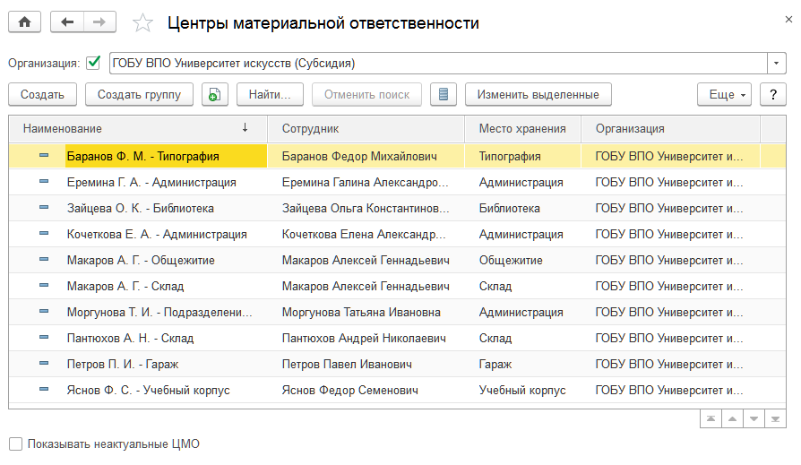
Рисунок 194 - Центры материальной ответственности
В форме списка предусмотрен отбор по организации.
Показывать неактуальные ЦМО - флажок, установка которого позволяет отобразить в форме списка ЦМО, которые с некоторых пор потеряли актуальность и перестали использоваться при создании документов.
Создание нового ЦМО. Для ввода нового ЦМО можно нажать кнопку Создать командной панели списка Центры материальной ответственности.
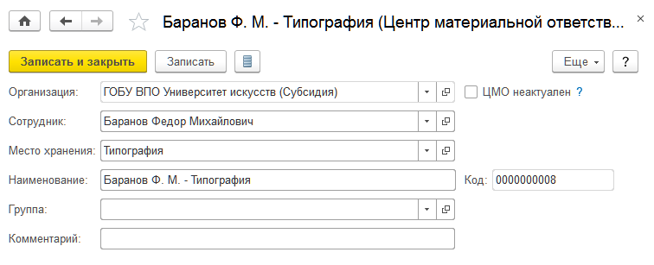
Рисунок 195 - Создание нового ЦМО
Заполнение реквизитов ЦМО. В форме элемента справочника следует заполнить реквизиты:
- Сотрудник - материально ответственное лицо, то есть сотрудник, у которого НФА находятся на ответственном хранении или за которым они закреплены в учете. Выбирается из справочника Сотрудники.
- Место хранения - выбирается из справочника Места хранения.
- Наименование - название центра материальной ответственности. Формируется автоматически на основе заданных значений реквизитов Сотрудник и Место хранения.
- ЦМО неактуален - установка флажка означает, что данный ЦМО далее не предполагается использовать при создании документов и что он теперь не будет по умолчанию отображаться в списках выбора и подбора, а также при вводе по строке.
Пример
Предположим, для реквизита Сотрудник выбрано значение Иванов П. С., а для реквизитов Место хранения - значение Гараж. В этом случае для реквизита Наименование будет автоматически сформировано значение Иванов П. С. - Гараж. Автоматически сформированное наименование можно отредактировать вручную.

Справочник «Бланки строгой отчетности»
К бланкам строгой отчетности относятся трудовые книжки, дипломы, свидетельства о рождении, паспорта и т. д. Для ведения списка видов бланков строгой отчетности (БСО) в Подсистеме предназначен справочник Бланки строгой отчетности.
Также данный справочник используется для ведения учета в качестве субконто на забалансовом счете 03 «Бланки строгой отчетности».
Работа со списком. Справочник Бланки строгой отчетности можно открыть с помощью команды Бланки строгой отчетности раздела Материальные запасы.
Создание нового элемента. Для добавления в справочник нового вида БСО можно нажать кнопку Создать командной панели формы Бланки строгой отчетности.
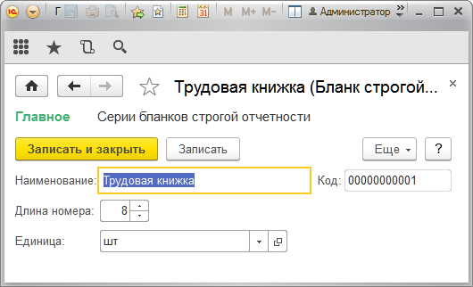
Рисунок 196 - Создание нового элемента БСО
Заполнение реквизитов элемента справочника
Наименование - наименование вида бланка строгой отчетности.
Длина номера - число символов, равное длине номера данного вида БСО.
Длина номера используется в документах по оформлению движений БСО. Исходя из длины номера формируется маска для ввода номера, и это позволяет уменьшить количество ошибок при его вводе.
Единица - единица измерения бланков строгой отчетности. Выбирается из справочника Классификатор единиц измерения.

Справочник «Виды ГСМ»
Справочник Виды ГСМ предназначен для хранения перечня видов горюче-смазочных материалов, по которым ведется расчет нормативного и фактического расхода ГСМ.
Для вызова справочника можно использовать команду Виды ГСМ раздела ГСМ.
Заполнение реквизитов карточки вида ГСМ
Наименование - наименование вида ГСМ.
Единица измерения - выбирается из справочника Классификатор единиц измерения.
Тип ГСМ - выбирается из списка. Может принимать значения:
- Горючее;
- Смазочные материалы;
- Специальные жидкости.
Если реквизит Тип ГСМ имеет значение Горючее, то становятся доступны для заполнения реквизиты:
- Марка горючего - марка горючего, вводится строкой. Используется для заполнения полей путевых листов;
- Код марки горючего - код марки горючего, вводится строкой. Используется для заполнения полей путевых листов.

Регистр сведений «Топливные карты водителей»
Регистр сведений Топливные карты водителей предназначен для хранения информации по топливным картам, закрепленным за конкретными водителями.
Для вызова справочника можно использовать команду Топливные карты водителей раздела ГСМ.
Заполнение реквизитов элемента справочника
Водитель - выбирается из справочника Сотрудники.
БСО - топливная карта водителя. Выбирается из справочника Бланки строгой отчетности.
Серия - серия топливной карты. Выбирается из справочника Серии бланков строгой отчетности.
Номер - номер топливной карты.

Справочник «Лицензионные карточки»
Справочник Лицензионные карточки предназначен для хранения перечня лицензионных карточек транспортных средств, используется для заполнения путевых листов. Справочник Лицензионные карточки подчинен справочнику Основные средства.
Для вызова справочника можно использовать команду Лицензионные карточки раздела ГСМ.
Заполнение реквизитов элемента справочника
Транспортное средство - выбирается из справочника Основные средства.
Наименование - наименование лицензии.
Серия карточки и Номер карточки - серия и номер лицензионной карточки.
Ограниченная карточка - флажок. Следует установить, если данная лицензионная карточка прилагается к ограниченной лицензии.
Регистрационный номер - номер лицензии на транспортно-экспедиционное обслуживание и сервисные услуги, к которой прилагается лицензионная карточка.
Группа - группа лицензионных карточек, например Устаревшие карточки.

Справочник «Маршруты автобусов»
Справочник Маршруты автобусов предназначен для хранения перечня маршрутов. Используется для заполнения путевых листов.
Для вызова справочника можно использовать команду Маршруты автобусов раздела ГСМ.
Заполнение реквизитов элемента справочника
Наименование маршрута - название маршрута.
Номер маршрута, Наименование прямого маршрута и Наименование обратного маршрута - реквизиты, в которые вводится соответствующая информация о маршруте автобуса.
Группа - группа маршрутов, например Городские маршруты.

Справочник «Маршруты движения транспортных средств»
Справочник Маршруты движения транспортных средств используется для задания поправочных коэффициентов нормативного расхода ГСМ для часто используемых маршрутов.
Для вызова справочника можно использовать команду Маршруты движения транспортных средств раздела ГСМ.
Заполнение реквизитов элемента справочника
Наименование маршрута - название маршрута.
Протяженность (км) - протяженность маршрута в километрах.
Группа маршрутов - группа маршрутов, например Отмененные маршруты.
Табличная часть «Поправочные коэффициенты для маршрута». Табличная часть используется для указания поправочных коэффициентов нормативного расхода ГСМ для транспортных средств и агрегатов, выраженных в процентах, регламентированных законодательством и нормативными документами вышестоящих учреждений.
Для выбора поправочных коэффициентов используется справочник Поправочные коэффициенты для расчета норм расхода ГСМ.

Справочник «Нормы для расчета расхода ГСМ для агрегатов»
Справочник Нормы для расчета расхода ГСМ для агрегатов предназначен для хранения перечня норм расхода ГСМ для двигателей, которые входят в состав специального оборудования, силовых, тепловых и иных агрегатов. Параметры норм расхода используются для расчета нормативного расхода ГСМ.
Структура справочника разработана в соответствии со следующими вариантами расчета нормативного расхода:
- по продолжительности времени работы;
- по объему работы;
- по показаниям счетчика агрегата.
Для вызова справочника можно использовать команду Нормы для расчета расхода ГСМ для агрегатов раздела ГСМ.
Заполнение реквизитов элемента справочника
Наименование - наименование нормы расхода ГСМ.
Вид нормы - выбирается из списка:
- Базовая норма расхода ГСМ;
- Норма расхода смазочных материалов и спец. жидкостей (ед. / на 100 ед. топлива).
Если Вид нормы имеет значение Базовая норма расхода ГСМ, то доступны для заполнения реквизиты:
- Вид ГСМ (горючее) - выбирается из справочника Виды ГСМ.
- Значение расхода горючего - указывается количество ГСМ, расходуемое за контрольный период времени либо необходимое для выполнения контрольного объема работы или для получения контрольных показаний счетчика.
- Единица измерения - выбирается из справочника Классификатор единиц измерения.
- Основной параметр расчета - выбирается из списка:
- Продолжительность работы (в часах);
- Объем работы;
- Показания счетчика (в количестве единиц).
- Значение основного параметра расчета - в зависимости от выбранного Основного параметра расчета указывается значение, соответствующее расходу ГСМ по норме:
- контрольный период (в часах);
- контрольный объем работы (в единицах измерения);
- контрольные показания счетчика (в единицах измерения).
- Единица измерения - единица измерения основного параметра расчета. Выбирается из справочника Классификатор единиц измерения.
- Сезонная норма - флажок, который следует установить в том случае, если норма расхода ГСМ является сезонной.
После установки флажка становятся доступны реквизиты, описывающие период действия сезона:
- Месяц начала сезона - порядковое число, месяц начала действия сезонных норм расхода ГСМ;
- Число месяца начала сезона - порядковое число, день в месяце начала действия сезонных норм расхода;
- Месяц окончания сезона - порядковое число, месяц окончания действия сезонных норм;
- Число месяца окончания сезона - порядковое число, день в месяце окончания действия сезонных норм расхода ГСМ.
Если Вид нормы имеет значение Норма расхода смазочных материалов и спец. жидкостей (ед. / на 100 ед. топлива), то доступны для заполнения реквизиты:
- Вид смазочного материала - выбирается из справочника Виды ГСМ;
- для вида горючего топлива - выбирается из справочника Виды ГСМ;
- Значение расхода - указывается количество ГСМ, расходуемое на 100 единиц топлива;
- Единица измерения - выбирается из справочника Классификатор единиц измерения;
- Сезонная норма - флажок, который следует установить в том случае, если норма расхода ГСМ является сезонной. В случае установки флажка потребуется настройка периода действия сезонной нормы, описанная выше.

Справочник «Нормы для расчета расхода ГСМ для транспортных средств»
Справочник Нормы для расчета расхода ГСМ для транспортных средств предназначен для хранения перечня норм расхода ГСМ для транспортных средств. Параметры норм расхода используются для расчета нормативного расхода ГСМ.
Структура справочника разработана в соответствии с методическими рекомендациями «Нормы расхода топлив и смазочных материалов на автотранспорте» (распоряжение Минтранса России от 14.03.08 № АМ-23-р).
Для вызова справочника можно использовать команду Нормы для расчета расхода ГСМ для транспортных средств раздела ГСМ.
Заполнение реквизитов элемента справочника
Наименование - наименование нормы расхода ГСМ.
Вид нормы - выбирается из списка:
- Базовая норма расхода ГСМ (ед./100 км);
- Транспортная норма расхода ГСМ (ед./100 км);
- Норма расхода для отопителя/кондиционера, на прогрев, простой (ед./ч);
- Транспортная норма расхода на перевозку груза (ед./100 т-км);
- Транспортная норма самосвала на ездку (ед./1 ездку);
- Норма расхода на работу специального оборудования (ед./ч);
- Норма расхода на дополнительную массу прицепа/полуприцепа (ед./100 т-км);
- Норма расхода смазочных материалов и спец. жидкостей (ед./100 ед. топлива).
Вид ГСМ - выбирается из справочника Виды ГСМ.
Значение расхода - указывается количество ГСМ, расходуемое на единицу основного параметра расчета.
Единица измерения - выбирается из справочника Классификатор единиц измерения.
Основной параметр расчета - в зависимости от выбранного Вида нормы может принимать значения:
- Время работы отопителя/кондиционера (ч);
- Объем транспортной работы (т-км);
- Количество ездок (ед.);
- Время работы специального оборудования (ч);
- Масса снаряженного прицепа (т).
Значение основного параметра расчета - в зависимости от выбранного Основного параметра расчета указывается значение, соответствующее расходу ГСМ по норме.
Единица измерения - единица измерения основного параметра расчета. Выбирается из справочника Классификатор единиц измерения.
Реквизиты Вид нормы и Основной параметр расчета являются взаимозависимыми. Для каждого значения реквизита Вид нормы, за исключением значений Базовая норма расхода ГСМ (ед./100 км) и Норма расхода смазочных материалов и спец. жидкостей (ед./100 ед. топлива), существует единственное парное ему значение реквизита Основной параметр расчета. Если реквизит Вид нормы имеет значение Базовая норма расхода ГСМ (ед./100 км) или Норма расхода смазочных материалов и спец. жидкостей (ед./100 ед. топлива), то реквизит Основной параметр расчета и связанные с ним реквизиты Значение основного параметра расчета и Единица измерения не заполняются.
Заполнение норм расхода ГСМ выполняется следующим образом. Прежде всего для каждого транспортного средства следует ввести «Норму расхода ГСМ» со значением Базовая норма расхода ГСМ (ед./100 км) реквизита Вид нормы.
Если автотранспортное средство укомплектовано отопителем, то для данного транспортного средства следует ввести «Норму расхода ГСМ» со значением Норма расхода для отопителя/кондиционера, на прогрев, простой (ед./ч) реквизита Вид нормы. При этом реквизит Основной параметр расчета автоматически принимает значение Время работы отопителя/кондиционера (ч).
В дальнейшем при расчете расхода ГСМ Подсистема учтет обе нормы.
Если реквизит Вид нормы имеет значение Транспортная норма расхода на перевозку груза (ед./100 т-км), то реквизит Основной параметр расчета автоматически принимает значение Объем транспортной работы (т-км).
Если реквизит Вид нормы имеет значение Транспортная норма самосвала на ездку (ед./1 ездку), то реквизит Основной параметр расчета автоматически принимает значение Количество ездок (ед.).
Если реквизит Вид нормы имеет значение Норма расхода на работу специального оборудования (ед./ч), то реквизит Основной параметр расчета автоматически принимает значение Время работы специального оборудования (ч).
Если реквизит Вид нормы имеет значение Норма расхода на дополнительную массу прицепа/полуприцепа (ед./100 т-км), то реквизит Основной параметр расчета автоматически принимает значение Масса снаряженного прицепа (т).
Если реквизит Вид нормы имеет значение Норма расхода смазочных материалов и спец. жидкостей (ед./100 ед. топлива), то необходимо заполнить реквизиты Вид смазочного материала, для вида горючего (топлива), Значение расхода и Единица измерения.
Сезонная норма - флажок, который следует установить в том случае, если норма расхода ГСМ является сезонной.
После установки флажка становятся доступны реквизиты, описывающие период действия сезона:
- Месяц начала сезона - порядковое число, месяц начала действия сезонных норм расхода ГСМ;
- Число месяца начала сезона - порядковое число, день в месяце начала действия сезонных норм расхода;
- Месяц окончания сезона - порядковое число, месяц окончания действия сезонных норм;
- Число месяца окончания сезона - порядковое число, день в месяце окончания действия сезонных норм расхода ГСМ.
Заданный период применения сезонных норм влияет на заполнение табличной части Нормы расхода в документе Таксировка путевого листа транспортного средства.

Справочник «Поправочные значения для расчета норм расхода ГСМ»
Справочник Поправочные значения для расчета норм расхода ГСМ предназначен для хранения перечня поправочных значений нормативного расхода ГСМ в простых натуральных единицах (литры, метры кубические и т. п.) для транспортных средств и агрегатов.
Под поправочным значением понимается некое значение, увеличивающее или уменьшающее нормативный расход в зависимости от состояния транспортного средства или агрегата, степени его износа, а также от условий его эксплуатации.
Поправочное значение для расчета норм расхода ГСМ является индивидуальным параметром конкретного транспортного средства, у которого фактический расход ГСМ в силу объективных индивидуальных причин отличается от нормативного расхода для аналогичных транспортных средств, заданного нормативными документами.
Поправочное значение для расчета норм расхода ГСМ вводится в действие учреждением самостоятельно.
Поправочные коэффициенты для расчета норм расхода ГСМ, которые зависят от условий эксплуатации транспортных средств и которые задаются в виде процента нормативными документами вышестоящих организаций или законодательством, хранятся в справочнике Поправочные коэффициенты для расчета норм расхода ГСМ.
Для вызова справочника Поправочные значения для расчета норм расхода ГСМ можно использовать команду Поправочные значения для расчета норм расхода ГСМ раздела ГСМ.
Заполнение реквизитов элемента справочника
Наименование - наименование поправочного значения.
Вид объекта расхода - выбирается из списка. Может принимать значение Транспортные средства или Агрегаты.
Вид ГСМ - выбирается из справочника Виды ГСМ.
Значение расхода - поправочное значение расхода ГСМ.
Единица измерения - единица измерения поправочного значения, выбирается в справочнике Классификатор единиц измерения.
Значение основного параметра расчета - значение, соответствующее поправочному значению, указанному в реквизите Значение расхода.
Единица измерения параметра - единица измерения основного параметра расчета. Выбирается из справочника Классификатор единиц измерения.
Заполнение реквизита Значение основного параметра расчета для транспортных средств и для агрегатов отличается!
Если карточка Поправочные значения для расчета норм расхода ГСМ заполняется для транспортного средства, то основным параметром расчета является пробег транспортного средства в километрах. Поэтому в реквизит Значение основного параметра расчета в этом случае следует ввести длину пробега, например «100,00», а в реквизите Единица измерения параметра выбрать значение «км/1000 м».
Если карточка Поправочные значения для расчета норм расхода ГСМ заполняется для агрегата, то основным параметром расчета может являться:
- Продолжительность работы (в часах);
- Количество обработанных материальных ценностей;
- Показания счетчика.
В реквизит Значение основного параметра расчета в этом случае следует ввести продолжительность работы в часах либо указать количество обработанных материальных ценностей или показания счетчика, выбрав при этом в реквизите Единица измерения параметра соответствующее значение.
Сезонное значение - флажок, который следует установить в том случае, если поправочное значение является сезонным.
После установки флажка становятся доступны реквизиты, описывающие период действия сезона:
- Месяц начала сезона - порядковое число, месяц начала действия сезонного поправочного значения для расчета норм расхода ГСМ;
- Число месяца начала сезона - порядковое число, день в месяце начала действия сезонного поправочного значения;
- Месяц окончания сезона - порядковое число, месяц окончания действия сезонного поправочного значения;
- Число месяца окончания сезона - порядковое число, день в месяце окончания действия сезонного поправочного значения для расчета норм расхода ГСМ.

Справочник «Поправочные коэффициенты для расчета норм расхода ГСМ»
Справочник Поправочные коэффициенты для расчета норм расхода ГСМ предназначен для хранения перечня поправочных коэффициентов нормативного расхода ГСМ для транспортных средств и агрегатов, выраженных в процентах, регламентированных законодательством и нормативными документами вышестоящих учреждений.
Под поправочным коэффициентом понимается коэффициент расхода в процентах от общей нормы расхода, увеличивающий или уменьшающий нормативный расход в зависимости от условий эксплуатации транспортного средства или агрегата.
Поправочные значения для расчета норм расхода ГСМ, которые зависят не только от условий эксплуатации транспортных средств, но и от их состояния и которые задаются в виде в простых натуральных единицах решением учреждения, хранятся в справочнике Поправочные значения для расчета норм расхода ГСМ.
Для вызова справочника Поправочные коэффициенты для расчета норм расхода ГСМ можно использовать команду Поправочные коэффициенты для расчета норм расхода ГСМ раздела ГСМ.
Заполнение реквизитов элемента справочника
Наименование - наименование поправочного коэффициента.
Вид объекта расхода - выбирается из списка. Может принимать значение Транспортные средства или Агрегаты.
Вид ГСМ - выбирается из справочника Виды ГСМ.
Значение расхода в процентах - значение поправочного коэффициента в процентах.
Сезонный коэффициент - флажок, который следует установить в том случае, если поправочный коэффициент является сезонным.
После установки флажка становятся доступны реквизиты, описывающие период действия сезона:
- Месяц начала сезона - порядковое число, месяц начала действия сезонного поправочного значения для расчета норм расхода ГСМ;
- Число месяца начала сезона - порядковое число, день в месяце начала действия сезонного поправочного значения;
- Месяц окончания сезона - порядковое число, месяц окончания действия сезонного поправочного значения;
- Число месяца окончания сезона - порядковое число, день в месяце окончания действия сезонного поправочного значения для расчета норм расхода ГСМ.

Регистр сведений «Настройки норм расхода ГСМ для транспортных средств и агрегатов»
Регистр сведений Настройки норм расхода ГСМ для транспортных средств и агрегатов предназначен для хранения по организациям, транспортным средствам/агрегатам норм расхода ГСМ для транспортных средств и агрегатов, а также поправочных коэффициентов и значений к нормам расхода ГСМ.
Регистр сведений является периодическим и заполняется пользователем настройками расчета норм расхода ГСМ для транспортного средства/агрегата, которые считаются активными с даты, соответствующей периоду.
Для вызова регистра сведений можно использовать команду Настройки норм расхода ГСМ для транспортных средств и агрегатов панели навигации карточки транспортного средства или агрегата в справочнике Основные средства.
Измерения:
- Организация (элемент справочника Организации).
- Транспортное средство/агрегат (элемент справочника Основные средства).
- Название настройки (строка, длина - 150).
- Вид объекта расхода - выбирается из списка. Может принимать значение Транспортные средства или Агрегаты.
Ресурсы:
- Настройка (элемент справочников Нормы расхода ГСМ для транспортных средств / Нормы расхода ГСМ для агрегатов / Поправочные коэффициенты для расчета норм расхода ГСМ / Поправочные значения для расчета норм расхода ГСМ).
В документе Таксировка путевого листа при нажатии на кнопку Заполнить параметры расчета расхода ГСМ по настройкам для ТС для транспортного средства будут получены все настройки, содержащиеся в регистре сведений на дату путевого листа, которые могут быть отредактированы в документе Таксировка путевого листа.
В документе Таксировка рабочего листа агрегата при нажатии на кнопку Заполнить параметры расчета расхода ГСМ по настройкам для агрегата будут получены все настройки, содержащиеся в регистре сведений на дату рабочего листа агрегата, которые могут быть отредактированы в документе Таксировка рабочего листа агрегата.

Справочник «Основные средства»
Справочник Основные средства предназначен для ведения списка объектов основных средств, нематериальных активов, непроизведенных активов, в том числе имущества казны.
Справочник используется как для выписки первичных документов, так и для ведения аналитического учета, а также для печати инвентарных карточек, автоматического начисления амортизации и проведения переоценки.
Справочник Основные средства имеет многоуровневую иерархическую структуру. Это позволяет объединять элементы номенклатуры в произвольные группы и подгруппы.
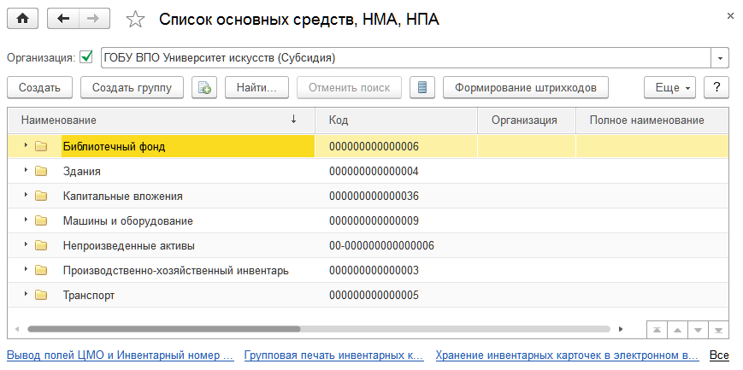
Рисунок 197 - Список основных средств
Работа со списком. Справочник Основные средства можно открыть с помощью команды Список основных средств, НМА, НПА раздела Основные средства, НМА, НПА.
Создание нового элемента. Для добавления в справочник элемента НФА можно нажать кнопку Создать командной панели формы Список основных средств.
Чтобы создать элемент НФА в определенной группе, необходимо предварительно ее открыть.
Чтобы добавить в справочник группу НФА, необходимо нажать кнопку Создать новую группу командной панели формы Список основных средств, НМА, НПА.
Заполнение реквизитов шапки элемента справочника
Организация - наименование организации. Заполняется автоматически и совпадает с наименованием организации, указанной в реквизите Организация командной панели cписка основных средств, НМА, НПА. Данное значение можно изменить.
Наименование - наименование объекта ОС, НМА или НПА.
Полное наименование - полное наименование объекта ОС, НМА или НПА.
Вид НФА - вид нефинансового актива, к которому относится объект НФА. Может принимать значения:
- Основные средства;
- Нематериальные активы;
- Непроизведенные активы;
- Капитальные вложения;
- Имущество казны.
Группа - группа НФА, в которую входит объект НФА.
Закладка Основные сведения доступна для объектов НФА любого вида.
Доступность иных закладок у элемента справочника зависит от выбранного значения вида НФА:
- Основные средства. Для данного вида НФА доступны закладки Амортизация, Индивидуальные характеристики, Драг. материалы и Правообладание (обременение).
- Нематериальные активы. Для данного вида НФА доступны закладки Амортизация, Индивидуальные характеристики и Правообладание (обременение).
- Непроизведенные активы. Для данного вида НФА доступны закладки Индивидуальные характеристики и Правообладание (обременение).
- Капитальные вложения. Для данного вида НФА дополнительные закладки недоступны.
- Имущество казны. Для данного вида НФА доступны закладки Амортизация, Индивидуальные характеристики, Драг. материалы и Правообладание (обременение).
Закладка «Основные сведения»
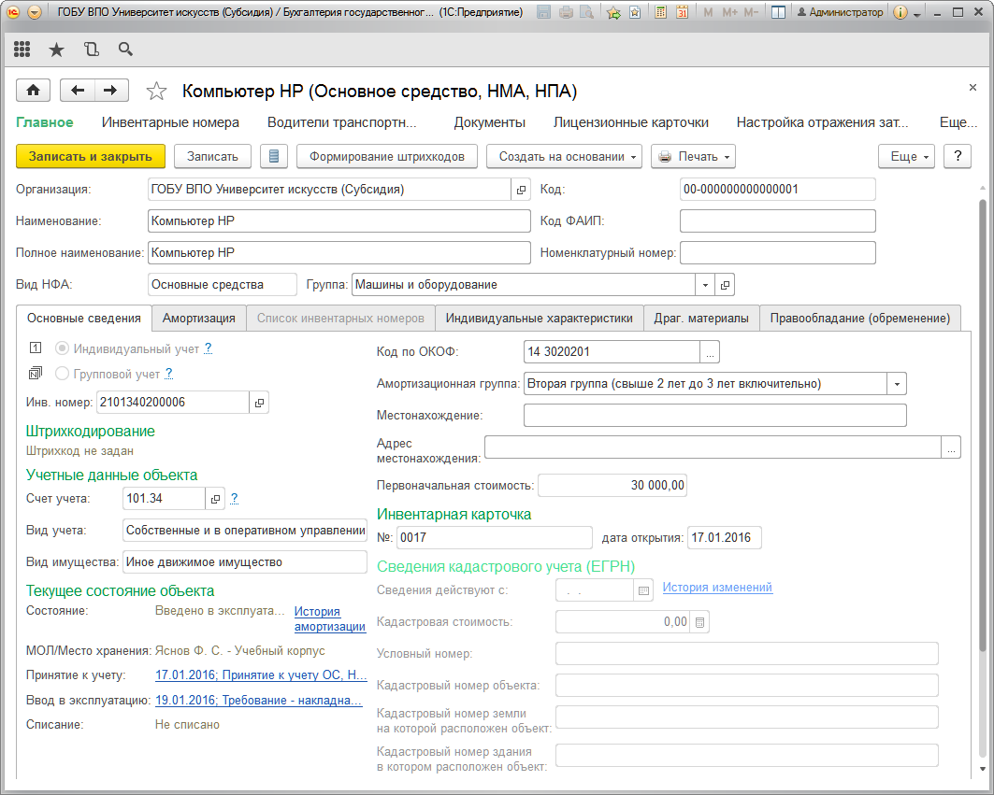
Рисунок 198 - Карточка основного средства
Значения реквизитов Счет учета, Вид учета и Вид имущества приводятся справочно. Данные значения хранятся в периодическом регистре сведений Учетные данные объекта ОС.
Записи в регистр выполняются при проведении документов по движению основных средств и вложений в основные средства.
Изменить данные в регистре можно также с помощью документа Изменение данных ОС, НМА и НПА.
Код по ОКОФ - код по Общероссийскому классификатору основных фондов. Выбирается из справочника Общероссийский классификатор основных фондов.
Амортизационная группа - выбирается из списка. Может принимать значения:
- первая группа (от 1 года до 2 лет включительно);
- вторая группа (свыше 2 лет до 3 лет включительно);
- третья группа (свыше 3 лет до 5 лет включительно);
- четвертая группа (свыше 5 лет до 7 лет включительно);
- пятая группа (свыше 7 лет до 10 лет включительно);
- шестая группа (свыше 10 лет до 15 лет включительно);
- седьмая группа (свыше 15 лет до 20 лет включительно);
- восьмая группа (свыше 20 лет до 25 лет включительно);
- девятая группа (свыше 25 лет до 30 лет включительно);
- десятая группа (свыше 30 лет);
- отдельная группа (п. 1 ст. 322 НК РФ).
Первоначальная стоимость - балансовая (первоначальная или восстановительная) стоимость ОС на момент внедрения Подсистемы (ввода входящих остатков) или фактические затраты по приобретению, сооружению и изготовлению (при поступлении ОС в процессе эксплуатации Подсистемы). Справочное значение. Задается документом по движению основных средств или вложений в основные средства.
Инв. номер - инвентарный номер. Присваивается объекту основных средств при принятии к учету. При создании инвентарного номера контролируется уникальность инвентарного номера в организации.
Для объектов НФА вида Основные средства и Имущество казны доступно ведение группового учета.
Если по основному средству ведется групповой учет, то для ОС стоимостью более 3000 рублей можно ввести свой инвентарный номер.
Если флажок Групповой учет снят, то в реквизите Инв. номер доступен для просмотра инвентарный номер объекта НФА.
Если флажок Групповой учет установлен, то таблица с инвентарными номерами объектов НФА доступна для просмотра на закладке Список инвентарных номеров.
Для каждого инвентарного номера указывается его состояние (Принято к учету, Введено в эксплуатацию, Списано), а также указывается Центр материальной ответственности, в котором учитывается объект ОС с данным инвентарным номером.
Закладка «Амортизация». Значения реквизитов на закладке Амортизация не редактируются и могут использоваться как справочные.
Редактирование значений реквизитов амортизации выполняется с помощью документа Изменение параметров амортизации ОС и НМА.
Закладка «Список инвентарных номеров». На закладке Список инвентарных номеров хранится и доступна для просмотра таблица с инвентарными номерами объектов НФА, для которых задано ведение группового учета.
Инвентарные номера присваиваются объектам НФА при принятии к учету, при этом выполняется проверка инвентарного номера на уникальность для данной организации.
Список всех инвентарных номеров объектов НФА организации хранится в справочнике Инвентарные номера ОС.
Закладка «Индивидуальные характеристики». Реквизиты закладки Индивидуальные характеристики позволяют ввести индивидуальные данные, характеризующие объект НФА.
Закладка Общие позволяет указать наименование изготовителя, регистрационный номер паспорта и заводской номер, дату выпуска (постройки) и информацию о назначении объекта НФА.
На закладке Для транспортных средств можно ввести такие сведения об объекте основного средства, как Знак государственной регистрации транспортного средства, Идентификационный номер (VIN), Марка транспортного средства, Дата снятия с учета в ГИБДД (ГАИ) и т. д.
Закладка Для зданий и сооружений позволяет указать такие сведения об объекте основного средства, как Количество этажей, Общая площадь здания и т. д.
При необходимости можно добавить новые индивидуальные характеристики.
Для этого необходимо нажать кнопку Еще командной панели формы элемента и выбрать в меню пункт Изменить состав дополнительных реквизитов.
Откроется справочник Дополнительные реквизиты, в который следует добавить индивидуальную характеристику.
Закладка «Драг. материалы». Если объект основных средств содержит драгоценные материалы, то необходимую информацию о них следует указать в документе по движению основных средств. После проведения документа справочная информация о драгоценных материалах и их массе появится на закладке Драг. материалы соответствующего основного средства.
Печать инвентарных карточек. При работе с карточкой основного средства можно распечатать его инвентарную карточку.
Для печати инвентарной карточки следует нажать кнопку Печать командной панели формы объекта ОС.
Для основных средств, по которым ведется индивидуальный учет, формируется Инвентарная карточка учета основных средств (форма по ОКУД 0504031).
Для основных средств, по которым ведется групповой учет, формируется Инвентарная карточка группового учета основных средств (форма по ОКУД 0504032).
Групповая печать инвентарных карточек. Подсистема позволяет быстро сформировать печатные формы и напечатать инвентарные карточки ОС, входящие в одну группу справочника Основные средства.
Для групповой печати инвентарных карточек следует:
- Открыть список основных средств с помощью команды Список основных средств, НМА, НПА раздела Основные средства, НМА, НПА.
- Открыть в списке основных средств необходимую группу.
- Выделить в группе объекты ОС, инвентарные карточки которых необходимо напечатать.
Для выделения объектов можно использовать левую клавишу мыши при нажатой клавише Ctrl.
- Нажать кнопку Печать командной панели списка и выбрать пункт Инвентарная карточка ОС.
Для всех выделенных объектов ОС будут сформированы печатные формы.

Справочник «Этапы сдачи работ»
Справочник Этапы сдачи работ предназначен для ввода и хранения информации по работам, выполнение которых разделено на несколько этапов.
Работа с формой списка. Для вызова формы списка справочника можно использовать команду Этапы сдачи работ раздела Услуги, работы, производство.
Совет
Справочник Этапы сдачи работ является многоуровневым. Если в состав работы входят несколько этапов сдачи работ, то на первом уровне справочника рекомендуется ввести наименование работы, а этапы сдачи ввести на втором уровне. Это позволит правильно организовать учет работ.
Форма списка справочника содержит две таблицы. В верхней таблице отражается список работ и их этапов сдачи. Нижняя таблица содержит состав этапов выполнения для этапа сдачи работы, выделенного в верхней таблице.
Для ввода наименования многоэтапной работы можно использовать кнопку Создать новую группу командной панели верхней табличной части.
Создание этапа работы. Для ввода этапа работы можно использовать кнопку Создать командной панели верхней табличной части.
Заполнение реквизитов элемента справочника
Организация - наименование организации, заполняется автоматически.
Наименование - наименование этапа сдачи работы.
Дата сдачи - дата сдачи этапа работы.
Этап сдан - флажок устанавливается после сдачи этапа. После установки флажка и записи элемента справочника он будет отображаться в форме списка наклонным шрифтом серого цвета.
Установка флажка не приводит к сдаче этапа работ. Отражение в бухгалтерском учете факта реализации отдельного этапа работ и начисление доходов будущих периодов от реализации выполняются с помощью документа Сдача этапа работ.
Описание - произвольное текстовое описание этапа работ.
Каждый этап сдачи работ может состоять из одного или нескольких этапов выполнения работ - элементов справочника Номенклатура.
Данные об этапах выполнения работ можно вводить в табличную часть Состав этапа как в карточке конкретного Этапа сдачи работ, так и в форме списка справочника Этапы сдачи работ.
Ввод данных о составе этапа в форме списка выполняется для этапа сдачи работ, выделенного в верхней таблице формы списка.

Справочник «Спецификации номенклатуры»
Предназначен для хранения списка спецификаций номенклатуры, у которых реквизит Тип номенклатуры имеет значение Готовое блюдо.
Каждая спецификация представляет собой рецепт блюда (состав комплектующих и пр.). Для каждой единицы номенклатуры можно хранить несколько спецификаций. Спецификации удобнее всего просматривать, а также добавлять и редактировать при работе с элементом справочника Номенклатура.
Работа со списком. Список Спецификации номенклатуры можно открыть с помощью кнопки Спецификации элемента справочника Номенклатура.
Создание нового элемента. Для создания новой спецификации можно использовать кнопку Создать командной панели формы списка Спецификации номенклатуры.
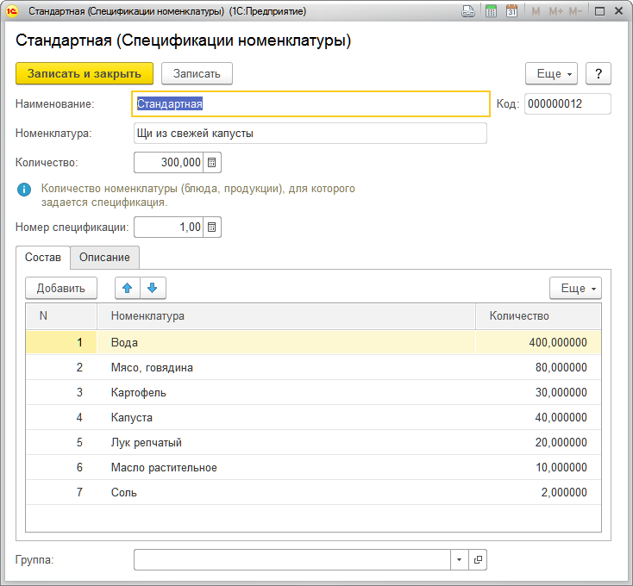
Рисунок 199 - Создание спецификации номенклатуры
Заполнение реквизитов спецификации
После создания спецификации необходимо заполнить реквизиты:
- Наименование - наименование спецификации;
- Количество - количество продукции (вес блюда), для которого задается спецификация;
- Номер спецификации - произвольный номер рецепта (состава и пр.);
- Группа - группа спецификаций, к которой относится текущая.
Данные о продуктах, которые входят в состав блюда, и их количестве вводятся в табличную часть Состав формы спецификации:
- Номенклатура - продукт питания. Выбирается из справочника Номенклатура.
При заполнении реквизита Номенклатура для выбора доступны только элементы номенклатуры, у которых реквизит Тип номенклатуры имеет значение Продукты питания.
- Количество - количество продукта питания, необходимое для приготовления блюда, имеющего вес, заданный в реквизите Количество в шапке элемента.
На закладке Описание можно ввести произвольный текст, описывающий, например, способ приготовления блюда, особенности его производства, специфические характеристики и т. д.

Справочник «Номера грузовых таможенных деклараций»
Справочник предназначен для хранения списка номеров всех грузовых таможенных деклараций (ГТД), по которым поступили нефинансовые активы (НФА) импортного производства. Справочник имеет многоуровневую иерархическую структуру, позволяющую вводить группы номеров ГТД.
Работа со списком. Справочник Номера грузовых таможенных деклараций можно открыть с помощью команды Номера грузовых таможенных деклараций раздела Справочники.
Создание нового элемента. Для создания нового элемента можно нажать кнопку Создать командной панели формы списка Номера грузовых таможенных деклараций.
При заполнении элемента справочника необходимо заполнить реквизиты:
- Код - номер грузовой таможенной декларации.
- Комментарий - дополнительные сведения о ГТД в виде произвольного текста. Вводятся при необходимости.

Денежные средства

Учет операций по движению наличных денежных средств в кассе учреждения
Для учета операций по движению денежных средств в кассе в Подсистему в соответствии с Инструкцией № 157н предназначен активный балансовый субсчет второго порядка 201.34 «Касса».
Для счета 201.34 задан номер журнала операций «1».
Согласно «Инструкции по применению Плана счетов бюджетного учета», утвержденной приказом Минфина России от 06.12.2010 № 162н, учет на счете 201.34 ведется с использованием КЭК, имеющего по дебету счета 201.34 значение 510 «Поступление средств в кассу учреждения», по кредиту счета 201.34 - значение 610 «Выбытие средств из кассы учреждения».
При ведении бюджетного учета используется КПС типа КИФ.
Аналитический учет наличных денежных средств по КПС и КЭК ведется на служебном забалансовом счете НД «Касса учреждения».
Для ввода остатков по счетам 201.34 и НД в начале учета следует использовать Помощник ввода начальных остатков (раздел Администрирование, команда Помощник ввода начальных остатков).

Документальное оформление операций по поступлению и выбытию наличных денежных средств
Учет наличных денежных средств ведется в группе Касса раздела Денежные средства, она содержит следующие виды документов:
- Выбытие денежных средств из кассы организации;
- Выбытие денежных документов из кассы учреждения;
- Поступление денежных средств в кассу организации;
- Поступление денежных документов в кассу организации;
- Кассовая книга (ф.0504514);
- Поступление неоплаченных путевок;
- Перемещение неоплаченных путевок;
- Выбытие неоплаченных путевок;
- Выдача наличных денежных средств под отчет;
- Инвентаризация БСО.
Документ Выбытие денежных средств из кассы организации предназначен для оформления расхода наличных денежных средств из кассы учреждения по любым основаниям, формирования расходного кассового ордера по форме № КО-2, регистрации выбытия и отражения в учете.
Документ Выдача наличных денежных средств под отчет используется только при оформлении выдачи из кассы денежных средств под отчет нескольким лицам взамен оформления индивидуальных расходных кассовых ордеров для каждого подотчетного лица. В остальных случаях следует использовать документ Выбытие денежных средств из кассы организации.
Документ Кассовая книга(ф. 0504514) предназначен для формирования и нумерации листов кассовой книги.
Для формирования листов кассовой книги можно также использовать Помощник формирования отчетов кассира, который вызывается с по одноименной команде закладки "Отчеты" раздела «Денежные средства».
В группе "Касса" находятся также списки документов вида Поступление неоплаченных путевок, Перемещение неоплаченных путевок и Выбытие неоплаченных путевок.
Рассмотрим далее назначение ряда других документов, формируемых в разделе Касса Подсистемы «Денежные средства».
Документ Объявление на взнос наличными (раздел Денежные средства, команда Объявление на взнос наличными) предназначен для формирования печатной формы Объявления на взнос наличными (ф. 0402001):
- Внесение наличных д/с на лицевой счет, открытый в финансовом органе (21003);
- Внесение наличных д/с на банковский счет (20120);
- Восстановление расходов на банковский счет (20121), так и независимо от «Расходного кассового ордера».
Документ Расшифровка внесенных через банкомат неиспользованных наличных средств (раздел Денежные средства, команда Расшифровка внесенных через банкомат неиспользованных наличных средств) используется при расчетах через органы Федерального казначейства и предназначен для формирования расшифровки сумм неиспользованных (внесенных через банкомат или пункт выдачи наличных денежных средств) средств по форме 05311251 и обмена данными с органами Федерального казначейства.
Для оформления и регистрации результатов инвентаризации фактического наличия денежных средств в кассе учреждения в Подсистеме применяются документы Инвентаризация кассы и Акт инвентаризации д/с ИНВ 15.
При инвентаризации кассы выполняется полный пересчет денежной наличности. Для отражения в учете результатов инвентаризации денежных средств в кассе учреждения в Подсистеме используется документ Инвентаризация кассы (раздел Денежные средства, команда Инвентаризация кассы). После заполнения и записи документа можно сформировать печатную форму Инвентаризационная опись наличных денежных средств (ф. 0504088).
В случае обнаружения расхождений между учетными и фактическими данными предусмотрено автоматическое создание корректирующих документов вида Приходный кассовый ордер - по поступлению выявленных излишков и Выбытие денежных средств из кассы организации - по списанию недостач.
Документ Акт инвентаризации д/с ИНВ 15 (раздел Денежные средства, команда Акт инвентаризации д/с ИНВ 15) применяется для отражения результатов инвентаризации фактического наличия денежных средств, разных ценностей и документов (наличных денег, марок, чеков (чековых книжек) и других), находящихся в кассе организации, а также для печати «Акта инвентаризации наличных денежных средств ИНВ-15» (ф. 0317013). Документ Акт инвентаризации д/с ИНВ 15 можно вводить как вручную, так и на основании предварительно оформленного документа Инвентаризация кассы.
С помощью команды Управление фискальным регистратором открывается форма для управления фискальным регистратором.
ПОДСИСТЕМА поддерживает работу с кассовыми аппаратами (фискальными регистраторами). Пользователь может быстро подключить, настроить и начать использовать фискальные регистраторы для регистрации чеков приходных и расходных кассовых ордеров. Подключение и настройка фискального регистратора производятся в форме Подключаемое оборудование (раздел Администрирование, команда Подключаемое оборудование).

Работа с кассовыми аппаратами (фискальными регистраторами)
Подсистема поддерживает работу с кассовыми аппаратами (фискальными регистраторами). Пользователь может быстро подключить, настроить и начать использовать фискальные регистраторы для регистрации чеков приходных и расходных кассовых ордеров. Для подключения и настройки фискального регистратора используется форма Подключение и настройка оборудования, открыть которую можно с помощью команды Подключаемое оборудование раздела Администрирование.
Форму Управление фискальным устройством можно открыть с помощью команды Управление фискальным устройством раздела Денежные средства.
Форма Управление фискальным устройством содержит кнопки:
- Открыть кассовую смену - команда фискальному регистратору для открытия кассовой смены;
- Отчет без гашения - команда фискальному регистратору для формирования отчетного документа по содержимому сменных денежных и операционных счетчиков ККМ без обнуления счетчиков ККМ и без записи в фискальную память ККМ ежесменной итоговой информации;
- Отчет о текущем состоянии расчетов - команда для формирования отчета, в котором отражена дата первого непереданного фискального документа и общее количество непереданных фискальных документов. Такой отчет может быть сформирован как для самопроверки, так и по требованию налогового инспектора;
- Закрыть кассовую смену - команда фискальному регистратору для закрытия кассовой смены и распечатки отчета о состоянии счетчиков ККТ с гашением на устройстве. Также есть дополнительный режим Закрытие кассовой смены без Z-отчета, который предназначен для закрытия смены в Подсистеме, когда она уже закрыта в оборудовании.
Используя форму Управление фискальным устройством, можно также выполнить команды Внесение денежных средств и Выемка денежных средств, предназначенные для изменения значений внутреннего счетчика наличных денежных средств в подключенном оборудовании ККТ с передачей данных.
В случае использования ККТ также применяются документы:
- Кассовая смена (раздел Денежные средства, команда Кассовые смены) - документ содержит данные кассовой смены, полученные из ККТ в момент открытия и закрытия смены;
- Кассовый чек коррекции (раздел Денежные средства, команда Кассовые чеки коррекции) - документ, предназначенный для коррекции фискальных данных ККТ. Кассовый чек коррекции может быть оформлен по инициативе пользователя или по предписанию налогового инспектора.
Для заключения с кассиром договора о полной материальной ответственности следует использовать документ Договор об индивидуальной материальной ответственности (раздел Учет и отчетность), с помощью которого можно сформировать и распечатать договор о полной индивидуальной материальной ответственности по типовой форме согласно приложению № 2 к постановлению Минтруда РФ от 31.12.2002 г. № 85.

Раскрытие информации о движении наличных денежных средств

Формирование регламентированных регистров учета наличных денежных средств
Для учета движения денежных средств в кассе учреждения и операций с ними используется регламентированный регистр учета Журнал операций по счету «Касса» (ф. 0504071) (раздел Учет и отчетность, команда Регламентированные регистры учета, Журнал операций (ф. 0504071), номер журнала операций «1»).
В соответствии с методическими указаниями по применению журнала операций по счету «Касса» (приложение № 5 к приказу Минфина России от 30.03.2015 № 52н) в отчете Главная книга (ф. 0504072) формируются обороты по операциям, отраженным в журнале операций по счету «Касса» (ф. 0504071), за исключением операций по получению наличных денежных средств со счетов учреждений, открытых в кредитных организациях, и операций по внесению наличных денег из кассы учреждения на счет по учету наличных средств (на счета в кредитных организациях), которые отражаются в журнале операций с безналичными денежными средствами (ф. 0504071) № 2.

Раскрытие информации о движении наличных денежных средств в специализированной отчетности
В отчете Журнал регистрации кассовых ордеров (раздел Денежные средства, команда Касса организации - Журнал регистрации кассовых ордеров) переключатель в положении Денежная касса позволяет сформировать и напечатать журнал регистрации приходных и расходных кассовых документов по унифицированной форме № КО-3.
Также в Подсистеме предусмотрено формирование отчетов:
- Контроль оборотов балансовых и забалансовых счетов (касса);
- Справка по движению наличных денежных средств.
Для вызова отчетов можно использовать гиперссылки с их наименованиями в форме Отчеты раздела «Денежные средства» (раздел Денежные средства, команда Отчеты по денежным средствам).
Информация о начальном и конечном остатках наличных денежных средств в кассе, о суммах поступления или выбытия по каждой операции в разрезе КПС и КЭК в заданном периоде представлена в отчете Справка по движению наличных денежных средств.
Проконтролировать обороты между балансовым счетом 201.34 и забалансовым счетом НД, а также выявить отклонения, если они имели место, можно с помощью отчета Контроль оборотов балансовых и забалансовых счетов (касса).
Регламентированный регистр Карточка учета средств и расчетов (ф. 0504051) (раздел Учет и отчетность, команда Регистры учета, команда Карточка учета средств и расчетов) позволяет проанализировать движение денежных средств на счете 201.34.
Также получить информацию об остатках и движении наличных денежных средств в кассе учреждения можно с помощью отчета Сводные данные об исполнении плана ФХД и остатки средств на счетах (раздел Планирование и санкционирование, команда Отчеты по планированию и санкционированию - Сводные данные об исполнении плана ФХД и остатки средств на счетах).
Отчет Сводные данные об исполнении плана ФХД и остатки средств на счетах является управленческим и формируется по данным регистров бухгалтерского учета. Представляет собой отчет Сводные данные об исполнении плана ФХД, в котором кассовые поступления (кассовые выбытия) наличных и безналичных денежных средств выделены в отдельные колонки.
Согласно пункту 4.5 «Порядка ведения кассовых операций юридическими лицами» (указание Банка России от 11.03.2014 № 3210-У) при наличии старшего кассира операции по передаче наличных денег между старшим кассиром и кассирами в течение рабочего дня отражаются старшим кассиром в книге учета принятых и выданных кассиром денежных средств 0310005 с указанием сумм передаваемых наличных денег. Записи в книгу учета принятых и выданных кассиром денежных средств 0310005 осуществляются в момент передачи наличных денег и подтверждаются подписями старшего кассира, кассира.
В государственных учреждениях взамен формы 0310005 применяется форма 0504046 «Книга учета выданных раздатчикам денег на выплату заработной платы, денежного довольствия и стипендий», каждая строка которой также заверяется подписями.
Эти книги ведутся вручную, формирование их на компьютере не предусмотрено.
Получить информацию о движении неоплаченных путевок можно с помощью регистра учета Карточка количественно-суммового учета материальных ценностей (ф. 0504041) (раздел Денежные средства, команда Отчеты по денежным средствам - Карточка количественно-суммового учета МЦ).

Документы для учета операций по движению наличных денежных средств

Приходный кассовый ордер
Журнал документов Приходный кассовый ордер предназначен для оформления поступления наличных денежных средств в кассу организации приходным кассовым ордером по форме № КО-1 (код по ОКУД 0310001) и содержит документ Поступление денежных средств в кассу организации с операциями, отражающими факты хозяйственной жизни:
- Поступление средств во временном распоряжении (304.01);
- Поступление по акту о результатах инвентаризации (401.10.180);
- Поступление наличных д/с с лицевого счета, открытого в финансовом органе (210.03);
- Поступление наличных д/с от подотчетного лица;
- Поступление наличных д/с от контрагентов;
- Поступление наличных д/с с банковского счета (201.21);
- Поступление средств в возмещение ущерба (209.00).
Работа со списком документов. Список документов вида Поступление денежных средств в кассу организации можно открыть из группы Касса в разделе Денежные средства.
Создание нового документа. Для ввода нового документа следует выбрать нужную операцию и нажать кнопку Создать командной панели списка Поступление денежных средств в кассу организации.

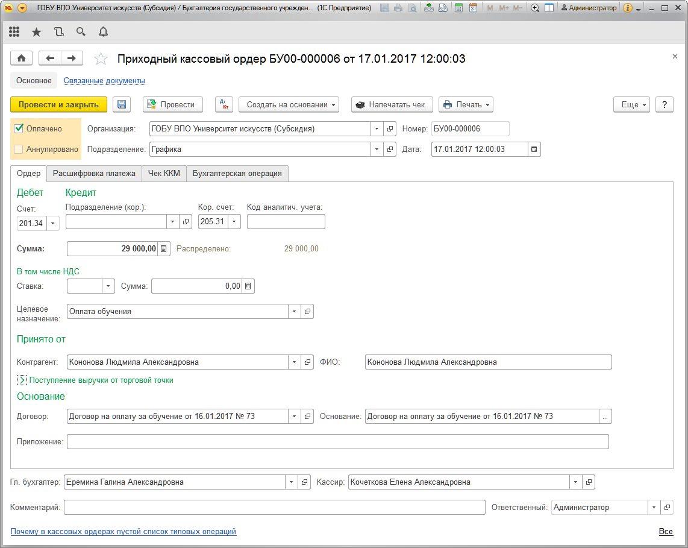
Рисунок 200 - Поступление денежных средств в кассу организации
Заполнение шапки документа
Реквизиты Организация и Дата заполняются автоматически. При необходимости их можно отредактировать.
Подразделение - наименование подразделения, в котором заполняется документ. Выбирается из справочника Подразделения.
Закладка «Ордер»
Счет по дебету - значение по умолчанию 201.34, код счета «Касса» по плану счетов (ЕПСБУ).
Подразделение (кор.) - наименование подразделения, из которого поступили наличные денежные средства. Выбирается из справочника Подразделения.
Сумма - сумма полученных в кассу денежных средств.
Значение реквизита Сумма должно совпадать с суммой, указанной на закладке Расшифровка платежа. Для контроля значения суммы предназначен реквизит Распределено, значение которого равно сумме в табличной части на закладке Расшифровка платежа.
Целевое назначение - выбирается из справочника Целевые назначения кассовых ордеров.
Заполнение реквизитов группы Принято от. Реквизит Контрагент можно заполнить, выбрав нужное наименование юридического или физического лица из справочника Контрагенты. После этого в поле ФИО для выбранного юридического лица будет автоматически указано его полное наименование. Если выбрано физическое лицо, то в поле ФИО будут указаны его фамилия, имя и отчество.
Если регистрируется поступление денежных средств от физического лица при оформлении операций Поступление наличных д/с с банковского счета (20121) или Поступление наличных д/с с лицевого счета, открытого в финансовом органе (21003), то можно заполнить только реквизит ФИО. Поле Контрагент при этом можно не заполнять.
В документе реализована возможность отразить поступление наличных денежных средств в кассу с банковского счета в валюте, отличной от валюты банковского счета, с отражением корреспонденций по конвертации валют. При оформлении поступления наличных денежных средств с корреспондирующего счета 201.2Х становится доступной для заполнения реквизит «Валюта счета». Если валюта счета отличается от валюты документа, то становится доступной для заполнения группа «Конвертация валюты», где указывается информация о фактически списанной с банковского счета сумме, обменном курсе и рассчитанной курсовой разницей.
Заполнить реквизиты группы Основание можно одним из следующих способов:
- Выбрать значение реквизита Договор из справочника Договоры и иные основания возникновения обязательств. После этого в реквизит Основание будут автоматически подставлены наименование, дата и номер договора. Подставленный текст при необходимости можно отредактировать.
- Выбрать значение реквизита Основание из справочника Основания кассовых ордеров. После этого при необходимости можно отредактировать подставленный текст.
- Ввести в реквизит Основание произвольный текст.
Выбор договора возможен только после заполнения реквизитов Контрагент и Организация.
Закладка «Расшифровка платежа». В строках табличной части указываются суммы по приходному кассовому ордеру в разрезе КФО, КПС и КЭК.
Закладка «Чек ККМ». Содержит реквизиты, необходимые для формирования и печати чеков на ККТ, подключенной к компьютеру, в соответствии с Федеральным законом от 22.05.2003 № 54-ФЗ «О применении контрольно-кассовой техники при осуществлении наличных денежных расчетов и (или) расчетов с использованием электронных средств платежа».
Печать приходного кассового ордера по форме КО-1. Чтобы распечатать приходный кассовый ордер, его необходимо предварительно записать с помощью кнопки Записать командной панели формы документа. Для формирования печатной формы документа нужно нажать кнопку Печать и выбрать в меню пункт Приходный кассовый ордер.

Закладка «Ордер»
Счет по дебету - значение по умолчанию 201.34, код счета «Касса» по плану счетов (ЕПСБУ).
Кор. счет по кредиту - выбирается из плана счетов (ЕПСБУ).
Закладка «Бухгалтерская операция».
Для всех типовых операций предусмотрен дополнительный реквизит КПС для счета 201.34.
Если в рабочем плане счетов предусмотрен рабочий счет, соответствующий счету 201.34 плана счетов ЕПСБУ, то заполнение реквизита КПС для счета 201.34 необязательно.
Проведение документа. Отражение приходного кассового ордера в бухгалтерском учете происходит только после его фактической оплаты. Для отражения приходного кассового ордера в учете необходимо установить флажок Оплачено в шапке документа.

Выбытие денежных средств из кассы организации
Журнал документов Расходный кассовый ордер содержит один документ Выбытие денежных средств из кассы организации и предназначен для регистрации расхода наличных денежных средств из кассы организации расходным кассовым ордером по форме № КО-2 (код по ОКУД 0310002). Документу соответствуют следующие операции, характеризующие факты хозяйственной жизни:
- Списание сумм выявленных недостач, потерь д/с (209.81);
- Внесение наличных д/с на банковский счет (201.20);
- Погашение задолженности по долговым обязательствам;
- Предоставление кредитов, займов;
- Восстановление расходов на банковский счет (201.21);
- Выдача депонентской задолженности (304.02);
- Выдача наличных д/с во временном распоряжении сторонним контрагентам (304.01);
- Выдача наличных д/с под отчет;
- Выдача наличных д/с контрагенту;
- Внесение наличных д/с на лицевой счет, открытый в финансовом органе (210.03).
Работа со списком документов. Документ Выбытие денежных средств из кассы организации можно открыть из группы Касса в разделе Денежные средства.
Создание нового документа. Для создания нового документа следует выбрать нужную операцию, открыть журнал документов и нажать кнопку Создать командной панели журнала документов.
Заполнение реквизитов документа. Заполнение реквизитов документа Выбытие денежных средств из кассы организации выполняется аналогично заполнению реквизитов документа Поступление денежных средств в кассу организации.

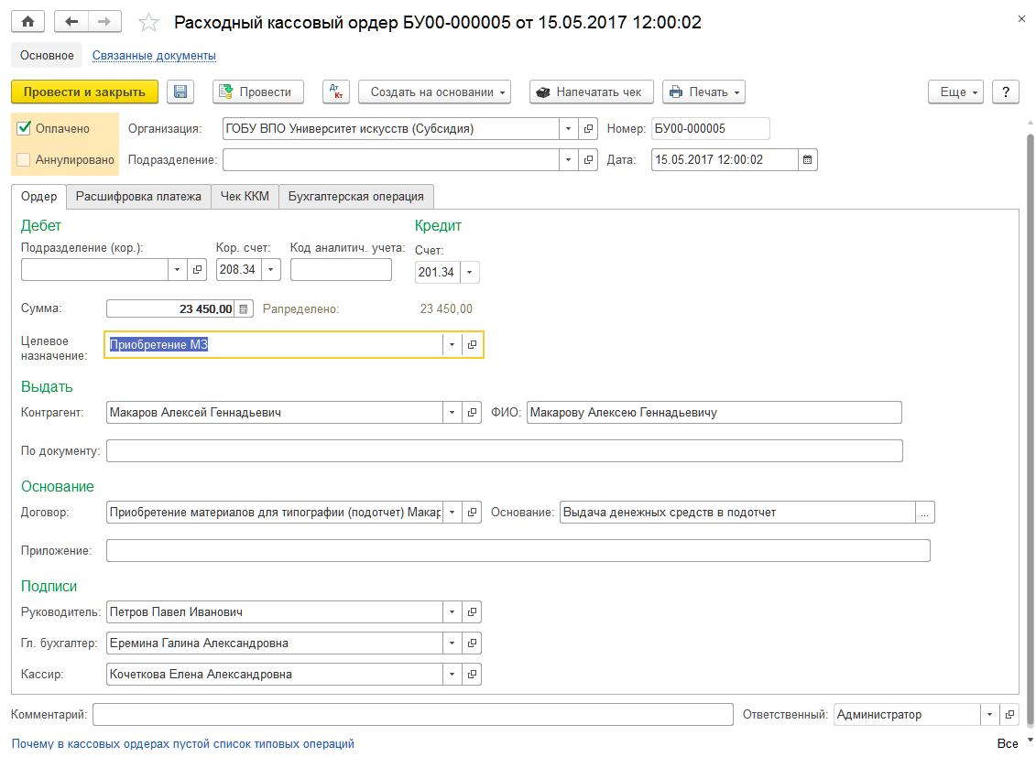
Рисунок 201- Выбытие денежных средств из кассы организации
Печать расходного кассового ордера по форме КО-2. Чтобы распечатать расходный кассовый ордер, его необходимо предварительно записать с помощью кнопки Записать командной панели формы документа. Для формирования печатной формы документа нужно нажать кнопку Печать и выбрать в меню пункт Расходный кассовый ордер.
Закладка «Бухгалтерская операция».
Для всех типовых операций предусмотрен дополнительный реквизит КПС для счета 201.34.
Если в рабочем плане счетов предусмотрен рабочий счет, соответствующий счету 201.34 плана счетов ЕПСБУ, то заполнение реквизита КПС для счета 201.34 необязательно.
Проведение расходного кассового ордера. Отражение расходного кассового ордера в бухгалтерском учете происходит только после фактической выплаты по нему из кассы денежных средств.
Для отражения расходного кассового ордера в учете необходимо установить флажок Оплачено.

Ведомость на выдачу подотчетным лицам
Журнал документов Ведомость на выдачу подотчетным лицам содержит документ Выдача наличных денежных средств подотчет, который используется только при оформлении выдачи из кассы денежных средств под отчет нескольким лицам взамен оформления индивидуальных расходных кассовых ордеров для каждого подотчетного лица. В остальных случаях следует использовать документы из журнала Расходный кассовый ордер.
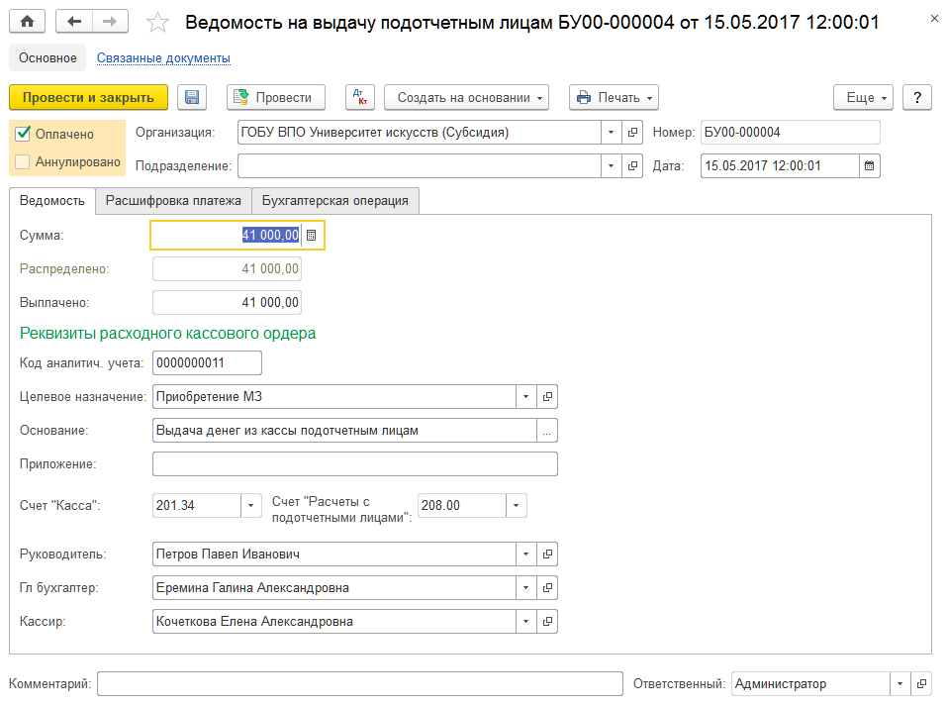
Рисунок 202 - Ведомость на выдачу подотчётным лицам
Создание нового документа. Для создания новой ведомости следует выбрать единственно возможную операцию и нажать кнопку Создать командной панели списка Ведомость на выдачу подотчетным лицам.
Заполнение реквизитов шапки. Реквизиты Организация и Дата заполняются автоматически. При необходимости их можно отредактировать.
Подразделение - наименование подразделения, в котором заполняется документ. Выбирается из справочника Подразделения.
Закладка «Ведомость». Сумма - сумма денежных средств, подлежащих выдаче.
Значение реквизита Сумма должно совпадать с итоговой суммой табличной части документа. Для контроля значения суммы предназначен реквизит Распределено, значение которого равно итоговой сумме табличной части.
В группе Реквизиты расходного кассового ордера следует заполнить реквизиты Код аналитического учета, Целевое назначение, Основание и Приложение.
Счет «Касса» - значение по умолчанию 201.34, соответствует коду счета «Касса» по плану счетов (ЕПСБУ).
Счет «Расчеты с подотчетными лицами» - значение по умолчанию 208.00, соответствует коду счета «Расчеты с подотчетными лицами» по плану счетов (ЕПСБУ).
Закладка «Расшифровка платежа». В строках табличной части указываются суммы по каждому сотруднику в разрезе КФО, Счет дебета, КПС и КЭК.
Печать ведомости на выдачу подотчетным лицам и расходного кассового ордера по форме КО-2. Чтобы распечатать ведомость на выдачу подотчетным лицам, ее необходимо предварительно записать с помощью кнопки Записать командной панели формы документа. Для формирования печатной формы ведомости нужно нажать кнопку Печать в командной панели формы документа и выбрать в меню пункт Ведомость на выдачу подотчетным лицам.
После выплаты всех денежных средств необходимо установить в табличной части флажок Выплачено для каждой выплаченной суммы и распечатать расходный кассовый ордер.
Для формирования печатной формы расходного кассового ордера нужно нажать кнопку Печать в командной панели формы документа или списка Расходные документы и выбрать в меню пункт Расходный кассовый ордер.
Значение суммы в печатной форме расходного ордера образуется в результате сложения сумм в табличной части, которые были выплачены, и не имеет никакого отношения к сумме в шапке документа.
Проведение документа. Отражение ведомости в бухгалтерском учете происходит только после фактической выплаты по ней денежных средств.
Для отражения ведомости в учете необходимо:
- установить флажок Оплачено в шапке документа;
- установить флажок Выплачено в каждой строке табличной части, по которой была выплачена указанная сумма;
Строки документа, в которых снят флажок Выплачено, в учете отражены не будут.
Заполнение реквизитов типовой операции. Для документа предусмотрена одна типовая операция Выдача наличных денежных средств под отчет и дополнительный реквизит КПС для счета 201.34.
Если в рабочем плане счетов предусмотрен рабочий счет, соответствующий счету 201.34 плана счетов ЕПСБУ, то заполнение реквизита КПС для счета 201.34 необязательно.

Кассовая книга (ф.0504514)
Журнал документов Отчет кассира содержит документ Кассовая книга, предназначенный для формирования и нумерации листов кассовой книги.
Создание нового документа. Для ввода нового документа следует выполнить команду Кассовая книга и нажать кнопку Создать списка документов Кассовая книга.
Если в форме Настройка параметров учета в разделе Денежные средства установлен флажок Фондовая кассовая книга ведется отдельно от денежной, то при нажатии кнопки Создать появится меню, в котором необходимо выбрать нужный вид документа: Отчет кассира или Отчет кассира (фондовый). Если флажок Фондовая кассовая книга ведется отдельно от денежной снят, то при нажатии кнопки Создать появится форма документа Отчет кассира, в которой будет присутствовать реквизит Фондовый. Флажок Фондовый необходимо установить при формировании отчета кассира по фондовой кассе.

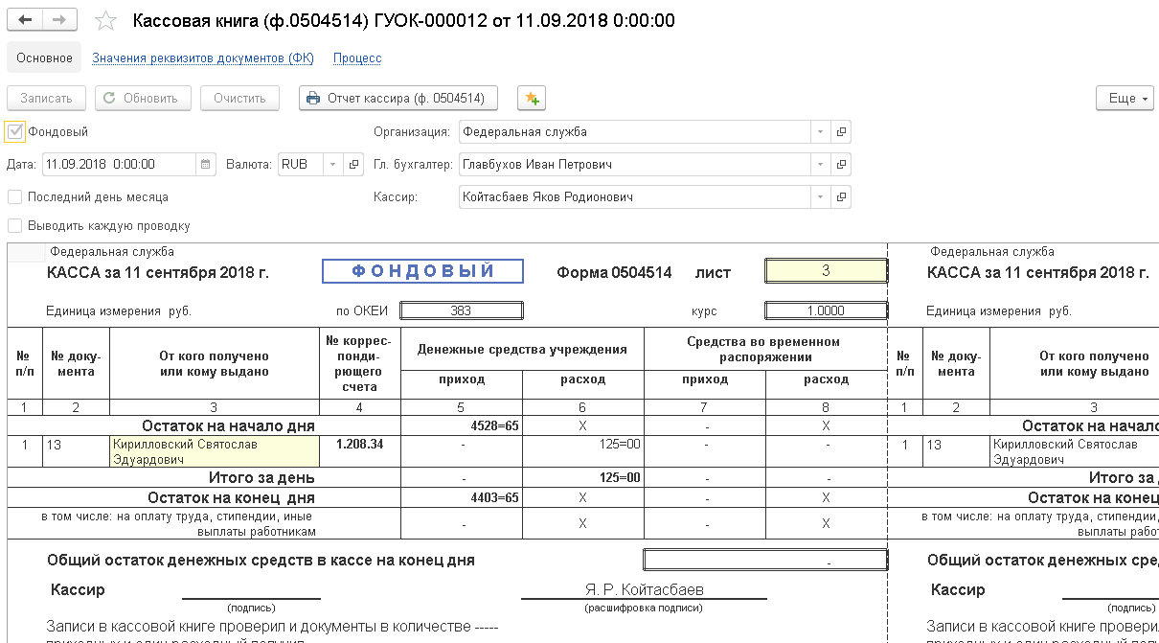
Рисунок 203 - Кассовая книга
Для ввода листов кассовой книги можно также использовать Помощник формирования отчетов кассира закладки "Прочее" в разделе Денежные средства.
Работа с Кассовой книгой. Документ следует вводить ежедневно в конце рабочего дня по графику работы организации, после того как:
- оформлены все операции по выдаче (получению) наличных денежных средств и денежных документов;
- проведены все кассовые документы Подсистемы.
Документы Кассовая книга следует вводить только в хронологическом порядке.
Нумерация Кассовых книг выполняется автоматически. При этом учитывается количество листов предыдущего отчета, которое зависит от настроек принтера.
Реквизиты Организация и Дата заполняются автоматически. Эти значения при необходимости можно изменить.
Если формируется отчет кассира за последний рабочий день месяца, то необходимо установить флажок Последний день месяца. В этом случае в отчет кассира будет выведено количество листов за текущий месяц. На последнем листе года также печатается общее количество листов кассовой книги за год.
Если в форме Настройка параметров учета в разделе Общие настройки установлен флажок Учет расчетов и обязательств ведется в иностранных валютах, то в отчете кассира необходимо выбрать валюту. Кассовая книга по фондовой кассе всегда формируется в валюте регламентированного учета.
За каждый день можно ввести только один отчет кассира по каждой организации и валюте по денежной кассе и один отчет кассира по каждой организации по фондовой кассе.
Если флажок Выводить каждую проводку установлен, то в отчете кассира выводится каждая проводка документа. В противном случае выводится сумма документа.
После заполнения всех реквизитов шапки документа нужно нажать кнопку Обновить командной панели формы документа. После этого отчет кассира будет заполнен данными и записан автоматически.
В отчет кассира попадают только проведенные документы с установленным признаком Оплачено.
В отчете кассира по денежной кассе также необходимо заполнить поля в том числе на оплату труда, стипендии, иные выплаты работникам данными об остатках денежных средств на заработную плату на конец дня. При заполнении отчета кассира остатки по заработной плате автоматически переносятся из предыдущего отчета кассира.
Графы От кого получено или кому выдано, Остаток на конец дня и в том числе на оплату труда, стипендии, иные выплаты работникам можно редактировать как в отчете кассира, так и во вкладном листе кассовой книги. При этом внесенные изменения автоматически отражаются в другой половине формы.
Очистка отчета кассира. Для очистки отчета кассира от данных и записи выполненных изменений необходимо нажать кнопку Очистить командной панели формы документа.
Если кассовые ордера отражены в отчете кассира, то внести в них изменения или отменить их проведение нельзя. Для того чтобы эти действия с кассовыми ордерами были возможны, необходимо предварительно очистить отчет кассира от данных, а затем записать его.
Печать отчета кассира. Для печати следует нажать кнопку Печать командной панели формы документа и выбрать пункт Отчет кассира.
Распечатать отчет кассира можно только после проведения.

Кассовая книга
Отчет Кассовая книга используется для печати кассовой книги за год (с титульным листом) или за произвольный период. Данный отчет можно открыть с помощью команды Кассовая книга командной панели на закладке Отчеты кассира формы Касса организации.
Печать кассовой книги. Следует выбрать период формирования кассовой книги, а также значение реквизита Организация или установить флажок Все книги. Если необходимо напечатать титульный лист, то нужно установить флажок Вывести титульный лист.
Кассовая книга будет сформирована после нажатия кнопки Сформировать. Титульный лист отчета будет расположен на отдельной закладке.
Если установлен флажок Все книги, то кассовая книга по каждой организации будет печататься на отдельном листе.

Помощник формирования отчетов кассира
Для ввода отчетов кассира и контроля соответствия информации в отчетах кассира и кассовых ордерах можно использовать Помощник формирования отчетов кассира.
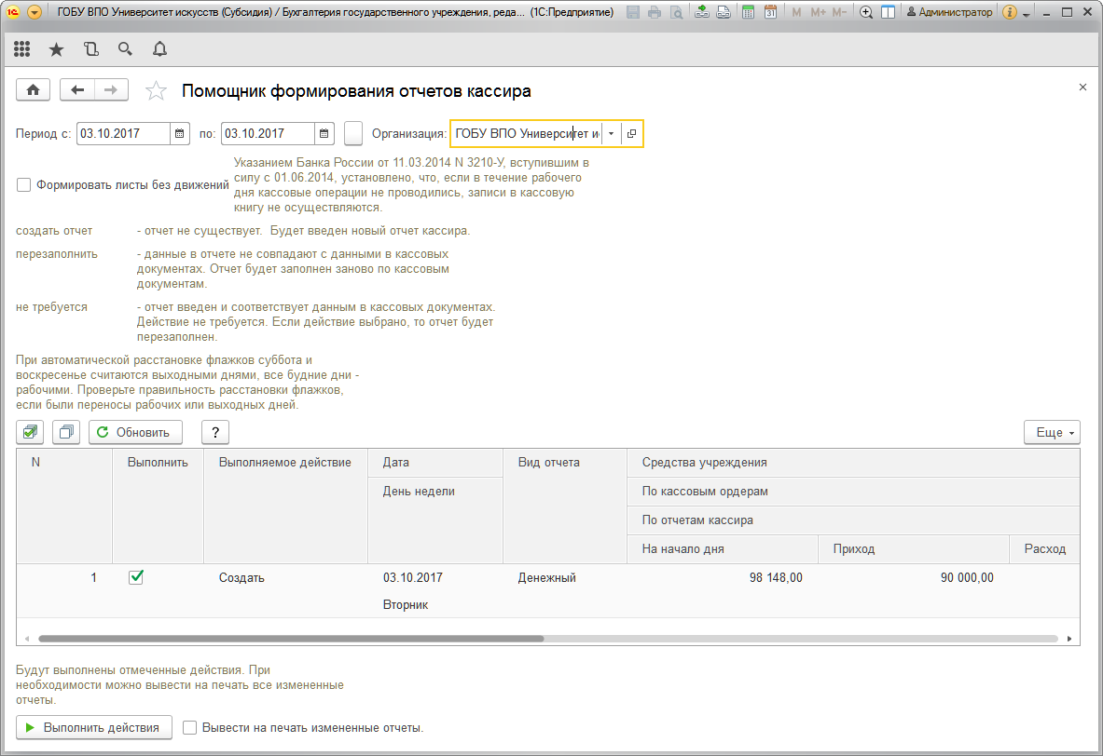
Рисунок 204 - Помощник формирования отчётов кассира
Чтобы открыть Помощник формирования отчетов кассира, можно использовать команду Помощник формирования отчетов кассира на закладке Прочее раздела Денежные средства.
Установка параметров помощника. После выбора значений реквизитов Период и Организация табличная часть помощника заполнится автоматически.
При заполнении табличной части Подсистема анализирует остатки по денежной и фондовой кассе за каждый день периода. Если в настройках учета установлен флажок Учет расчетов и обязательств ведется в иностранных валютах, то остатки по денежной кассе анализируются также в разрезе валют.
В табличную часть выводится информация об оборотах и остатках по денежной и фондовой кассе за каждую дату, на которую в кассе происходили движения. Также Подсистема анализирует отчеты кассира, которые уже введены в информационную базу. После этого выполняется анализ соответствия остатков и оборотов в учете остаткам и оборотам в отчетах кассира.
Колонка табличной части Выполняемое действие заполняется автоматически рекомендациями и не может быть изменена вручную. При этом если по текущей строке отчет кассира отсутствует, то помощник рекомендует действие Создать. В случае если остатки или обороты по учету и по отчету кассира не совпадают, рекомендуется действие Перезаполнить. При совпадении остатков и оборотов по учету и по отчету кассира рекомендуемое действие - Не требуется.
Для всех строк с установленным действием Создать или Перезаполнить автоматически устанавливается флажок Выполнить. Исключение составляет действие Создать, попавшее на субботу или воскресенье.
Если организация работала в выходные дни и, с другой стороны, не работала в какие-то из отмеченных дней, то необходимо вручную переустановить флажки в колонке Выполнить в соответствии с реальной ситуацией.
Формирование отчетов кассира. Для формирования отчетов кассира нужно нажать кнопку Выполнить действия. После этого все отмеченные отчеты кассира будут созданы или перезаполнены в соответствии с настройками.
Если в графе Выполняемое действие присутствует значение Не требуется и установлен флажок Выполнить, то отчет кассира будет перезаполнен. При перезаполнении отчетов кассира пересчитывается количество листов и может измениться их нумерация. Поэтому при добавлении или перезаполнении отчетов кассира рекомендуется поставить флажок Выполнить у всех отчетов кассира, начиная от отмеченного и заканчивая последним.
Если установить флажок Вывести на печать измененные отчеты, то будут сформированы печатные формы всех созданных и перезаполненных отчетов кассира.

Объявление на взнос наличными
Документ предназначен для формирования печатной формы Объявление на взнос наличными (форма по ОКУД 0402001).
Работа со списком документов.
Список документов вида Объявление на взнос наличными можно открыть с помощью команды Объявление на взнос наличными раздела Денежные средства.
Создание нового документа. Для ввода нового документа можно нажать кнопку Создать командной панели списка Объявление на взнос наличными.
Заполнение реквизитов шапки документа
Лицевой счет - лицевой счет организации, на который должно производиться зачисление средств. Выбирается в справочнике Реквизиты лицевых счетов.
Расходный ордер - документ-основание, не является обязательным для заполнения. В случае заполнения можно указать документ Выбытие денежных средств из кассы организации с соответствующей типовой операцией Внесение наличных д/с на счет, открытый в финансовом органе. Выбирается из списка Расходные кассовые ордера.
После выбора документа-основания в «Объявлении на взнос наличными» в шапке будут автоматически заполнены реквизиты Организация и Дата, а в табличной части - реквизиты КПС, КЭК и Сумма. Потребуется только указать в табличной части символы поступления наличных денежных средств и их расшифровку.
Сумма взноса - справочно указывается общая сумма вносимых на лицевой счет наличных денежных средств.
Для печати в квитанции суммы прописью и суммы цифрами следует установить флажок Печатать сумму в квитанции.
Заполнение реквизитов табличной части
В табличной части следует распределить вносимую сумму по кодам бюджетной классификации и символам поступления наличных денежных средств в кассу учреждения банка в соответствии с номенклатурой символов отчета о кассовых оборотах, предусмотренных нормативными актами Банка России.
Для взноса наличных на счет № 40116 в графе Расшифровка следует указать наименование соответствующего вида средств или наименование источника образования дохода.
Закладки «Отправитель» и «Получатель». После заполнения табличной части следует при помощи кнопки Заполнить Источник поступления заполнить текстовое поле Источник поступления на закладке Отправитель. В реквизитах От кого и Номер счета можно ввести информацию, которая будет отображаться в полях От кого и Дебет формы 0402001 «Объявления на взнос наличными».
На закладке Получатель указываются данные для заполнения одноименного поля формы 0402001. При вводе нового документа в реквизитах ИНН, КПП, Получатель и ОКТМО (ОКАТО) отображаются данные, указанные для учреждения, от имени которого оформляется документ.
Введенные значения запоминаются для каждого лицевого счета (раздела лицевого счета) и подставляются при вводе нового документа.
Печать документа. После заполнения всех реквизитов и проверки правильности заполнения следует записать документ с помощью кнопки Записать объект. Далее с помощью кнопки Печать следует сформировать печатную форму «Объявления на взнос наличными» по форме 0402001 и распечатать ее.
Документ Объявление на взнос наличными не формирует проводок.

Расшифровка внесенных через банкомат неиспользованных наличных средств
Документ используется при расчетах через органы Федерального казначейства и предназначен для формирования расшифровки сумм неиспользованных (внесенных через банкомат или пункт выдачи наличных денежных средств) средств по форме 0531251 и обмена данными с отделением Федерального казначейства.
Работа со списком документов. Список документов вида Расшифровка внесенных через банкомат неиспользованных наличных средств можно открыть с помощью команды Расшифровка внесенных через банкомат средств раздела Денежные средства.
Создание нового документа. Для ввода нового документа можно нажать кнопку Создать командной панели списка Расшифровка внесенных через банкомат неиспользованных наличных средств.
Заполнение реквизитов шапки документа
Лицевой счет - лицевой счет организации, на который должно производиться зачисление неиспользованных средств. Выбирается в справочнике Реквизиты лицевых счетов.
Сумма документа - общая сумма неиспользованных (внесенных) денежных средств.
Банковская карта - указывается номер банковской карты, по которой были не использованы (внесены) денежные средства. Выбирается из справочника Банковские карты.
Вид операции - причина взноса. Может принимать значения:
- Не использованные по карте,
- Взнос наличных.
Объект ФАИП - код объекта Федеральной адресной инвестиционной Подсистемы.
Заполнение реквизитов табличной части
В табличной части общую сумму документа следует детализировать по кодам бюджетной классификации:
- КПС - указывается классификационный признак счета:
- при взносе наличных денег получателем средств бюджета указывается код бюджетной классификации Российской Федерации, по которому средства подлежат отражению на лицевом счете получателя бюджетных средств (администратора доходов бюджета);
- при взносе получателем средств бюджета средств, поступающих в его временное распоряжение, реквизит не заполняется;
- КЭК - код экономической классификации, соответствующий выплате. Для средств во временном распоряжении не указывается.
- Источник средств - раздел лицевого счета. Выбирается из списка.
- Сумма - указывается сумма неиспользованных (внесенных) денежных средств в рублях по соответствующим кодам бюджетной классификации.
- Примечание - в случае необходимости указывается в скобках код цели, а также иная информация, необходимая для исполнения бюджета:
- при взносе получателем средств бюджета субъекта Российской Федерации (местного бюджета) наличных денежных средств за счет целевых средств перед текстовым примечанием в скобках указывается код цели;
- при взносе наличных денежных средств неучастником бюджетного процесса за счет средств, предоставленных ему в виде субсидий на иные цели, перед текстовым примечанием в скобках указывается код субсидии;
- текстовое примечание.
В группах реквизитов Первая подпись и Вторая подпись указываются сведения о лицах, подписывающих расшифровку.
Печать документа. После заполнения всех реквизитов и проверки правильности заполнения следует записать документ с помощью кнопки Записать объект.
Далее с помощью кнопки Печать следует сформировать печатную форму Расшифровка внесенных через банкомат неиспользованных наличных средств по форме 0531251 и распечатать ее.
В заголовочной части печатной формы «Расшифровки» в наименовании номер отсутствует, поскольку данный номер присваивает «Расшифровке» орган Федерального казначейства.
Документ Расшифровка внесенных через банкомат неиспользованных наличных средств не формирует проводок.

Инвентаризация БСО
При инвентаризации кассы выполняется полный пересчет денежной наличности, а также проверка и пересчет различных видов денежных документов и бланков строгой отчетности. Для отражения в учете результатов инвентаризации кассы в Подсистеме используется документ Инвентаризация БСО.
Документ поддерживает инвентаризацию на следующих счетах учета:
- НД «Касса учреждения»,
- 201.35 «Денежные документы»,
- 03.01 «Бланки строгой отчетности (в усл. ед.).
После заполнения и записи документа можно сформировать печатные формы Инвентаризационная опись БСО и денежных документов (форма по ОКУД 0504086) и Инвентаризационная опись БСО и денежных документов(форма по ОКУД 0504086) (факт. наличие).
В случае обнаружения расхождений между учетными и фактическими данными предусмотрено автоматическое создание корректирующих документов по поступлению выявленных излишков и, соответственно, по списанию недостач.
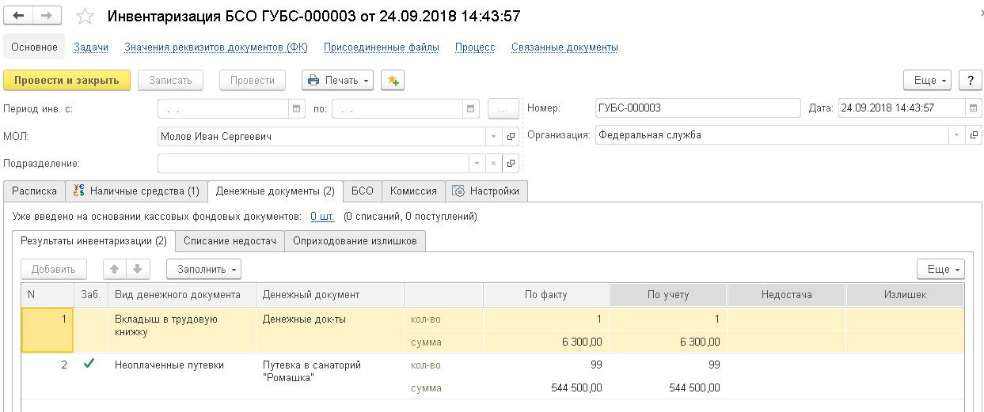
Рисунок 205 - Инвентаризация кассы
Работа со списком документов.
Список документов вида Инвентаризация БСО можно открыть с помощью команды Инвентаризация кассы раздела Денежные средства.
Создание нового документа. Для ввода нового документа можно нажать кнопку Создать командной панели списка Инвентаризация БСО.
Заполнение реквизитов шапки документа
Период инвентаризации - реквизиты печатной формы.
МОЛ - материально ответственное лицо. Выбирается из справочника Сотрудники.
Подразделение - структурное подразделение организации. Выбирается из справочника Подразделения.
Закладка «Расписка». До начала проверки фактического наличия денежных средств и денежных документов инвентаризационной комиссии надлежит получить последние на момент инвентаризации приходные и расходные кассовые документы.
Для автоматического определения последних кассовых документов необходимо нажать кнопку Определить в группе Последние кассовые документы закладки.
Закладка «Наличные средства». Данная закладка предназначена для инвентаризации наличных денежных средств. Закладка содержит таблицы Результаты инвентаризации, Списание недостач и Оприходование излишков, расположенные на соответствующих закладках.
В таблице Результаты инвентаризации указываются данные о денежных средствах в различных валютах по бухгалтерскому учету и по факту их наличия.
Данные о денежных средствах по бухгалтерскому учету следует ввести в таблицу в режиме автозаполнения. Для этого на командной панели таблицы необходимо нажать кнопку Заполнить и выбрать в меню пункт По данным бух. учета (наличные средства). В результате таблица будет заполнена данными об остатках денежных средств на счете НД.
Далее следует указать фактическое наличие денежных средств в разрезе валют, заполнив колонку Сумма по факту.
Если флажок Учет расчетов и обязательств в иностранных валютах в разделе Общие настройки формы Настройка параметров учета снят, то для ввода сумм в одной валюте - в рублях - на закладке Результаты инвентаризации вместо таблицы будет использоваться набор отдельных полей.
Закладки Списание недостач и Оприходование излишков предназначены для подготовки данных для последующего списания недостач и оприходования излишков с помощью новых кассовых документов, созданных на основании этого документа.
Таблицы на закладках заполняются данными о выявленных расхождениях (данными о недостачах и излишках соответственно) из таблицы Результаты инвентаризации. Для автоматического заполнения каждой таблицы следует нажать кнопку Заполнить на ее командной панели.
Закладка «Денежные документы». Данная закладка предназначена для инвентаризации денежных документов. Если в Подсистеме задано ведение количественного учета денежных документов, то есть установлен флажок Вести количественный учет денежных документов в разделе Денежные средства формы Настройка параметров учета, то таблицы на закладках будут помимо колонки Сумма также содержать колонку Количество.
Закладка содержит таблицы Результаты инвентаризации, Списание недостач и Оприходование излишков, расположенные на соответствующих закладках.
В таблице Результаты инвентаризации указываются данные о денежных документах по бухгалтерскому учету и по факту их наличия.
Данные о денежных документах по бухгалтерскому учету следует ввести в таблицу в режиме автозаполнения. Для этого на командной панели таблицы необходимо нажать кнопку Заполнить и выбрать в меню пункт По данным бух. учета (денежные документы). В результате таблица будет заполнена остатками по счетам 08 и 201.35. При этом для денежных документов, которые числятся на забалансовом счете 08, в колонке Забалансовый автоматически будет установлен флажок. Далее следует вручную указать фактическое наличие денежных документов, заполнив колонку По факту (сумма), а при ведении количественного учета денежных документов также По факту (количество).
Если в процессе инвентаризации были обнаружены денежные документы, отсутствующие в учете и, соответственно, не отраженные в документе при автозаполнении, то их следует добавить в таблицу вручную.
Таблицы Списание недостач и Оприходование излишков предназначены для подготовки данных для последующего списания недостач и оприходования излишков с помощью новых фондовых документов, созданных на основании данного документа.
Таблицы заполняются данными о выявленных расхождениях (данными о недостачах и излишках соответственно) из таблицы Результаты инвентаризации. Для автоматического заполнения каждой таблицы следует нажать кнопку Заполнить на ее командной панели. При этом анализируются расхождения только по денежным документам на балансовом счете, то есть у которых в таблице Результаты инвентаризации флажок Забалансовый снят. Это обусловлено тем, что при оприходовании излишков и списании недостач с использованием документов Поступление денежных документов в кассу организации и Выбытие денежных документов из кассы учреждения можно указать только балансовый счет.
Закладка «Бланки строгой отчетности». Данная закладка предназначена для инвентаризации бланков строгой отчетности (БСО). Закладка содержит таблицы: Результаты инвентаризации, Списание недостач и Оприходование излишков, расположенные на соответствующих закладках.
В таблице Результаты инвентаризации указываются данные о БСО по бухгалтерскому учету и по факту их наличия. Данные о БСО по бухгалтерскому учету следует ввести в таблицу в режиме автозаполнения. Для этого на командной панели таблицы необходимо нажать кнопку Заполнить и выбрать в меню пункт По данным бух. учета (БСО). В результате таблица будет заполнена остатками по счетам 03. Далее следует вручную указать фактическое наличие БСО, заполнив колонку По факту (Начальный №, Конечный № и Количество). Если в процессе инвентаризации были обнаружены БСО, отсутствующие в учете и, соответственно, не отраженные в документе при автозаполнении, то их следует добавить в таблицу вручную, указав БСО, его серию, а также диапазон номеров (начальный и конечный номер).
Заполнение колонок Недостача и Излишек таблицы выполняется автоматически после нажатия кнопки Заполнить и выбора в меню команды Рассчитать недостачи и излишки.
При расчете излишков и недостач БСО Подсистема сначала выполняет двухступенчатую проверку данных, введенных в таблицу Результаты инвентаризации:
- Проверку заполнения полей По факту (Начальный № и Конечный №). Либо оба поля должны быть заполнены (бланки с номерами указанного диапазона присутствуют в кассе), либо оба должны быть пустые (бланки отсутствуют в кассе).
- Поиск пересекающихся диапазонов номеров бланков. Например, если в одной строке указана Квитанция серии К1 и номерами с 0002 по 0050, а в другой строке также указана Квитанция серии К1 и номерами с 0045 по 0060, то диапазон номеров с 0045 по 0050 внутри одной серии указан дважды. Это является ошибкой, поэтому в данной ситуации Подсистема сформирует предупреждение Обнаружены пересекающиеся диапазоны номеров БСО одной и той же серии и укажет номера соответствующих строк таблицы.
Расчет количества недостающих или избыточных бланков Подсистему начнет только после того, как проверки будут успешно завершены.
Таблицы Списание недостач и Оприходование излишков предназначены для подготовки данных для последующего списания недостач и оприходования излишков с помощью новых документов Списание БСО и, соответственно, Поступление БСО, созданных на основании данного документа.
Таблицы заполняются данными о выявленных расхождениях (данными о недостачах и излишках соответственно) из таблицы Результаты инвентаризации. Для автоматического заполнения каждой таблицы следует нажать кнопку Заполнить на ее командной панели.
Закладка «Комиссия». На закладке Комиссия указываются сведения об инвентаризационной комиссии и проводимой инвентаризации. Если в организации уже создана комиссия с необходимыми обязанностями, то ее можно выбрать из справочника Постоянно действующие комиссии, который можно открыть с помощью команды Выбрать из постоянно действующих комиссий. После выбора комиссии большинство реквизитов на закладке будут заполнены автоматически.
Если постоянно действующая комиссия отсутствует, то данные текущей комиссии следует вручную ввести в соответствующие реквизиты.
Списание недостач и оприходование излишков в учете. В зависимости от вида выявленных недостач и излишков на основании документа Инвентаризация кассы можно создать документы вида:
- Выбытие денежных средств из кассы организации,
- Поступление денежных средств в кассу организации,
- Выбытие денежных документов из кассы учреждения,
- Поступление денежных документов в кассу организации,
- Списание БСО,
- Поступление БСО.
Для ввода нового документа на основании необходимо в форме документа Инвентаризация кассы нажать кнопку Создать на основании командной панели формы документа и выбрать в меню вид создаваемого документа.
На основании документа Инвентаризация кассы можно ввести несколько документов одного вида - например, два приходных кассовых ордера, каждый по своей валюте. Количество документов определяется Подсистемой автоматически на основании данных таблицы Недостачи и Излишки. Если документ, предлагаемый к созданию на основании, окажется единственным, то Подсистема создаст новый документ, заполнит его на основании редактируемого документа и откроет его форму на экране.
Если особенности данных на закладке Недостачи или Излишки предполагают создание нескольких документов на основании, то откроется окно Создание на основании документов со списком, каждая строка которого соответствует одному документу данного вида. В колонках списка справочно приводятся значения реквизитов документов. Для создания документов следует установить флажки в полях Отметка тех строк, документы по которым необходимо создать. Если в какой-либо строке списка поле Документ, уже введенный на основании заполнено, то это означает, что документ по данной строке создан ранее, возможность установить флажок в поле Отметка в такой строке отсутствует. Надпись в нижней части окна Будет создано документов (число) информирует о планируемом количестве создаваемых документов. После установки флажков следует нажать кнопку Создать документы. В результате на экране будет открыто указанное количество форм новых документов, каждый из которых будет заполнен своей порцией данных из редактируемого документа-основания.
После нажатия кнопки Уже введено документов на основании (число), расположенной на закладке Наличные средства, Денежные документы или Бланки строгой отчетности, открывается окно со списком документов, которые ранее уже были введены на основании данного документа Инвентаризация кассы. Используя флажки, можно включить или отключить в списке отображение документов определенного вида.
Дополнительные возможности. На основании документа Инвентаризация кассы можно ввести документ Акт инвентаризации наличных денежных средств ИНВ-15.

Акт инвентаризации денежных средств
Документ предназначен для печати «Акта инвентаризации наличных денежных средств ИНВ-15» (форма по ОКУД 0317013).
Применяется для отражения результатов инвентаризации - фактического наличия денежных средств, разных ценностей и денежных документов в кассе организации.
Подсистема позволяет вводить Акт инвентаризации денежных средств как вручную, так и на основании предварительно оформленного документа Инвентаризация кассы.

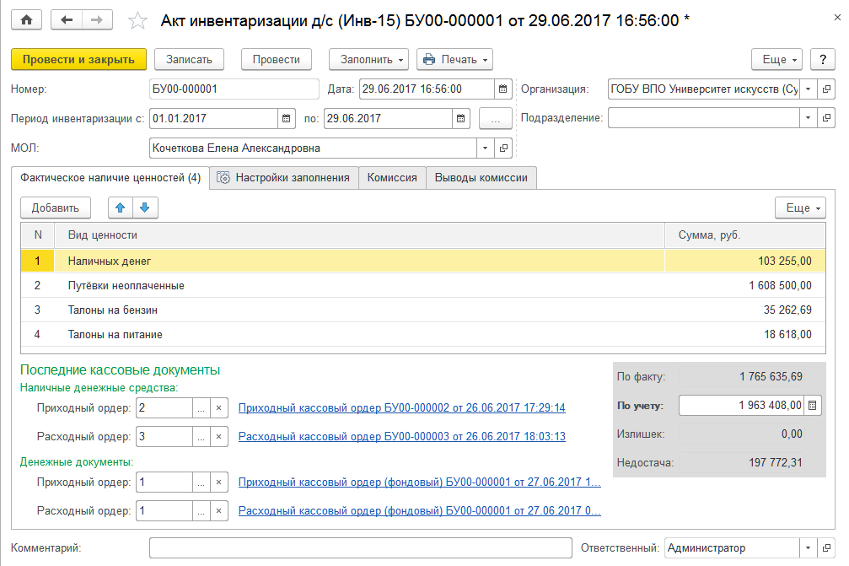
Рисунок 206 - Акт инвентаризации
Работа со списком документов. Список документов вида Акт инвентаризации денежных средств можно открыть с помощью команды Акт инвентаризации д/с (Инв-15) раздела Денежные средства.
Создание нового документа. Для ввода нового документа можно нажать кнопку Создать командной панели списка Акты инвентаризации денежных средств.
Заполнение реквизитов шапки документа
Реквизиты шапки заполняются аналогично реквизитам шапки документа Инвентаризация кассы.
Заполнение реквизитов на закладке Фактическое наличие ценностей вручную применяется в том случае, если ввод на основании документа Инвентаризация кассы не используется. Если Акт инвентаризации д/с вводится на основании документа Инвентаризация кассы, то закладку Фактическое наличие ценностей следует пропустить и сразу после заполнения реквизитов шапки перейти к закладке Настройки заполнения.
Закладка «Фактическое наличие ценностей». Табличная часть закладки позволяет вручную ввести информацию обо всех видах ценностей, выявленных в результате инвентаризации кассы, а также указать стоимость каждого вида ценности.
Вид ценности - вводится в виде строки произвольного текста.
Сумма, руб. - суммарная стоимость по строке в рублях.
В группе Наличные денежные средства следует заполнить реквизиты:
- Приходный ордер - номер последнего приходного кассового ордера;
- Расходный ордер - номер последнего расходного кассового ордера.
В группе Денежные документы следует заполнить реквизиты:
- Приходный ордер - номер последнего приходного кассового ордера (фондового);
- Расходный ордер - номер последнего расходного кассового ордера (фондового).
В группе Итого следует заполнить реквизиты:
- По учету - итоговая сумма наличных денежных средств по данным учета и стоимости всех денежных документов по данным учета;
- По факту - справочно отображается итоговая сумма наличных денежных средств по данным учета и стоимости всех денежных документов по факту. Рассчитывается как итоговая сумма по колонке Сумма, руб. табличной части.
Расчетные значения излишка или недостачи, если излишек или недостача имеет место, справочно отображаются в соответствующих полях.
Закладка «Настройки заполнения»
Учитывать фондовую кассу - установка флажка необходима в случае инвентаризации денежных документов.
Основание - документ, на основании которого вводится Акт. Выбирается из списка Инвентаризация кассы.
Заполнить по указанному документу-основанию - команда на заполнение закладки Фактическое наличие ценностей.
После выбора документа-основания и клика по гиперссылке Заполнить по указанному документу-основанию следует перейти на закладку Фактическое наличие ценностей, ознакомиться с результатом заполнения и при необходимости скорректировать данные вручную.
Закладка «Комиссия». Реквизиты на закладке Комиссия заполняются так же, как и реквизиты на закладке Комиссия документа Инвентаризация кассы, рассмотренного ранее.
Закладка «Выводы комиссии». Поля на данной закладке предназначены для ввода произвольного текста, который содержит объяснение причин излишков или недостач, если они имели место, а также решение руководителя организации.

Учет неоплаченных путевок

Журнал неоплаченных путевок
Для учета неоплаченных путевок в Подсистеме применяются документы типа Поступление неоплаченных путевок, Перемещение неоплаченных путевок и Выбытие неоплаченных путевок.
Для создания нового документа по движению неоплаченных путевок можно использовать кнопку Создать командной панели формы списка документов.

Поступление неоплаченных путевок
Документ Поступление неоплаченных путевок предназначен для оформления операции по принятию к учету неоплаченных путевок.
Неоплаченные путевки принимаются к учету на основании первичных документов, подтверждающих их получение учреждением по номинальной стоимости, указанной в путевке, а в случае ее отсутствия в условной оценке: одна путевка - один рубль.
После заполнения и записи документа можно сформировать печатную форму Приходный ордер (код по ОКУД 0504207).
Работа со списком документов. Документы вида Поступление неоплаченных путевок доступны при выборе операции Поступление неоплаченных путевок раздела Денежные средства.
Создание нового документа. Для создания нового документа можно нажать кнопку Создать командной панели списка документов Поступление неоплаченных путевок.
Заполнение реквизитов шапки документа
МОЛ/Место хранения - центр материальной ответственности. Выбирается из справочника Центры материальной ответственности.
Подразделение - наименование подразделения, необходимо для заполнения поля печатных формы Приходный ордер (код по ОКУД 0504207). Выбирается из справочника Подразделения.
Счет учета - счет учета неоплаченных путевок. Имеет по умолчанию значение 08 «Путевки неоплаченные».
КФО - код финансового обеспечения. Выбирается из списка.
Закладка «Путевки». Для добавления новых строк можно использовать форму подбора, которая вызывается с помощью кнопки Подобрать командной панели табличной части.
Для добавления строки в ручном режиме можно использовать кнопку Добавить командной панели табличной части.
Вид денежного документа - имеет по умолчанию значение Путевки неоплаченные. Выбирается из справочника Виды денежных документов.
Денежный документ - наименование путевки. Выбирается из справочника Денежные документы с установленным отбором Путевки неоплаченные.
Реквизиты Ед. изм. и Сумма заполняются автоматически на основании значений в карточке неоплаченной путевки в справочнике Денежные документы.
Закладка «Дополнительные данные»
Поставщик - наименование поставщика путевок. Выбирается из справочника Контрагенты.
Реквизиты группы Документ поставщика:
- Вид документа - вид первичного документа. Выбирается из справочника Виды первичных документов.
- Номер и Дата - номер и дата первичного документа.
Бухгалтерская операция. Реквизит Типовая операция может принимать только одно значение - Поступление неоплаченных путевок.
Проведение документа. При проведении документа по каждой строке формируется проводка по дебету забалансового счета 08 «Путевки неоплаченные».

Перемещение неоплаченных путевок
Документ Перемещение неоплаченных путевок предназначен для оформления операции по перемещению неоплаченных путевок из одного места хранения в другое.
После заполнения и записи документа можно сформировать печатную форму Требование-накладная (код по ОКУД 0504204).
Также после заполнения реквизитов бухгалтерской операции и проведения документа можно сформировать бухгалтерскую справку по ф. 0504833.
Работа со списком документов. Документы вида Перемещение неоплаченных путевок доступны в списке Журнал неоплаченных путевок, который можно открыть с помощью команды Журнал неоплаченных путевок раздела Денежные средства.
Создание нового документа. Для создания нового документа можно нажать кнопку Создать командной панели списка Журнал неоплаченных путевок и выбрать в списке документ Перемещение неоплаченных путевок.
Заполнение реквизитов шапки документа
Счет учета - счет учета неоплаченных путевок. Имеет по умолчанию значение 08 «Путевки неоплаченные».
КФО - код финансового обеспечения. Выбирается из списка.
В группах Отправитель и Получатель следует заполнить реквизиты:
- МОЛ/Место хранения - центр материальной ответственности, отправитель неоплаченных путевок, выбирается из справочника Центры материальной ответственности.
- Подразделение - наименование подразделения-отправителя, выбирается из справочника Подразделения.
Закладка «Путевки». Для добавления новых строк можно использовать форму подбора, которая вызывается с помощью кнопки Подобрать командной панели табличной части.
Для добавления строки в ручном режиме можно использовать кнопку Добавить командной панели табличной части.
Вид денежного документа - имеет по умолчанию значение Путевки неоплаченные. Выбирается из справочника Виды денежных документов.
Денежный документ - наименование путевки. Выбирается из справочника Денежные документы с установленным отбором Путевки неоплаченные.
Ед. изм. - единица измерения неоплаченных путевок - «штука». Устанавливается автоматически.
Затребовано - затребованное количество путевок неоплаченных.
Отпущено - отпущенное количество путевок неоплаченных.
Бухгалтерская операция. Реквизит Типовая операция может принимать только одно значение - Перемещение неоплаченных путевок.

Выбытие неоплаченных путевок
Документ Выбытие неоплаченных путевок предназначен для оформления операции по списанию неоплаченных путевок, которые были переданы контрагенту на безвозмездной основе.
После заполнения и записи документа можно сформировать печатную форму Накладная на отпуск материалов на сторону (код по ОКУД 0504205).
Также после заполнения реквизитов бухгалтерской операции и проведения документа можно сформировать бухгалтерскую справку по ф. 0504833.
Работа со списком документов. Документы вида Выбытие неоплаченных путевок доступны в списке Журнал неоплаченных путевок, который можно открыть с помощью команды Журнал неоплаченных путевок раздела Денежные средства.
Создание нового документа. Для создания нового документа можно нажать кнопку Создать командной панели списка документов Выбытие неоплаченных путевок.
Заполнение реквизитов шапки документа
Счет учета - счет учета неоплаченных путевок. Имеет по умолчанию значение 08 «Путевки неоплаченные».
КФО - код финансового обеспечения. Выбирается из списка.
Реквизиты группы Отправитель:
- МОЛ/Место хранения - центр материальной ответственности, отправитель неоплаченных путевок. Выбирается из справочника Центры материальной ответственности.
- Подразделение - наименование подразделения-отправителя. Выбирается из справочника Подразделения.
Реквизиты группы Получатель:
- Контрагент - получатель неоплаченных путевок. Выбирается из справочника Контрагенты.
- Договор - основание для передачи неоплаченных путевок. Выбирается из справочника Договоры и иные основания возникновения обязательств.
Заполнение реквизитов на закладке «Путевки». Для добавления новых строк можно использовать форму подбора, которая вызывается с помощью кнопки Подобрать командной панели табличной части.
Для добавления строки в ручном режиме можно использовать кнопку Добавить командной панели табличной части.
Вид денежного документа - имеет по умолчанию значение Путевки неоплаченные. Выбирается из справочника Виды денежных документов.
Денежный документ - наименование путевки. Выбирается из справочника Денежные документы с установленным отбором Путевки неоплаченные.
Ед. изм. - единица измерения неоплаченных путевок - «штука». Устанавливается автоматически.
Количество - количество списанных неоплаченных путевок.
Бухгалтерская операция. Реквизит Типовая операция может принимать только одно значение - Выбытие неоплаченных путевок.

Учет операций по движению денежных документов в кассе учреждения
Для учета операций по движению денежных документов в кассе в Подсистеме предназначен активный балансовый субсчет второго порядка 201.35 «Денежные документы». Для счета 201.35 задан номер журнала операций «8».
Согласно «Инструкции по применению Плана счетов бюджетного учета», утвержденной Приказом Минфина России от 06.12.2010 № 162н, учет на счете 201.35 ведется с использованием КЭК, имеющего по дебету счета 201.35 значение 510 «Поступление денежных документов в кассу учреждения», по кредиту счета 201.35 - значение 610 «Выбытие денежных документов из кассы учреждения».
В соответствии с приложением № 2 к Инструкции № 162н при ведении бюджетного учета по счету 201.35 применяются КПС (КБК) типа КРБ.
По счету 201.35 ведется аналитический учет в разрезе видов денежных документов (субконто Виды денежных документов типа справочник Виды денежных документов) и собственно денежных документов (субконто Денежные документы типа справочник Денежные документы).
Предусмотрено ведение количественного учета денежных документов - устанавливается опционально (раздел Администрирование, форма Настройка параметров учета, раздел Денежные средства, флажок Вести количественный учет денежных документов).

Документальное оформление операций по поступлению и выбытию денежных документов
Учет операций по движению денежных документов в кассе учреждения ведется в группе Касса раздела «Денежные средства».
На закладку «Справочники» раздела Касса включены справочники:
- Виды денежных документов;
- Денежные документы.
Для хранения информации о видах денежных документов предназначен справочник Виды денежных документов (раздел Денежные средства, команда Виды денежных документов). Справочник содержит список видов документов, перечисленных в Инструкции № 157н, и может дополняться пользователем.
Для детального учета операций по фондовой кассе используется справочник Денежные документы (раздел Денежные средства, команда Денежные документы), подчиненный справочнику Виды денежных документов.
Для ввода остатков по счету 201.35 в начале учета следует использовать Помощник ввода начальных остатков (раздел Администрирование, команда Помощник ввода начальных остатков).
Для учета операций с денежными документами в Подсистеме используются виды документов:
- Поступление денежных документов в кассу организации;
- Выбытие денежных документов из кассы учреждения;
- Кассовая книга (ф.0504514);
- Инвентаризация БСО;
Журнал документов Приходный кассовый ордер (фондовый) содержит документ Поступление денежных документов в кассу организации предназначен для оформления поступления денежных документов в кассу организации приходным кассовым ордером по форме № КО-1 и формирования бухгалтерских записей. В документе используются следующие хозяйственные операции:
- Поступление денежных документов в порядке возмещения ущерба (401.10.172);
- Поступление денежных документов от контрагентов (302);
- Внутриведомственная передача денежных документов (304.04);
- Поступление по акту о результатах инвентаризации (401.10.180);
- Поступление/возврат денежных документов от подотчетного лица (208);
- Безвозмездная передача денежных документов (401.10).
Журнал документов Расходный кассовый ордер (фондовый) содержит документ Выбытие денежных документов из кассы учреждения и предназначен для оформления выдачи денежных документов из кассы организации расходным кассовым ордером по форме № КО-2 и формирования бухгалтерских записей. В документе используются следующие хозяйственные операции:
- Выдача денежных документов контрагентам (205);
- Выбытие с учета на основании акта уничтожения, порчи (401.20.273);
- Внутриведомственная передача денежных документов (304.04);
- Выдача денежных документов подотчетным лицам (208);
- Безвозмездная передача денежных документов (401.20.241, 401.20.242);
- Суммы выявленных недостач, хищений, порчи (401.10.172).
Журнал документов Отчет кассира (52н) предназначен для формирования и нумерации листов кассовой книги с надпечаткой «фондовый».
Если в форме Настройка параметров учета (раздел Администрирование, команда Настройка параметров учета) в разделе Денежные средства установлен флажок Фондовая кассовая книга ведется отдельно от денежной, то при нажатии кнопки Создать появится меню, в котором необходимо выбрать нужный вид документа: Кассовая книга или Кассовая книга (фондовый).
Если флажок Фондовая кассовая книга ведется отдельно от денежной снят, то при нажатии кнопки Создать появится форма документа Кассовая книга, в которой будет присутствовать реквизит Фондовый. Флажок Фондовый необходимо установить при формировании отчета кассира по фондовой кассе.
Для ввода отчетов кассира можно также использовать Помощник формирования отчетов кассира, который вызывается по соответствующей команде закладки Прочее.
Для оформления и регистрации результатов инвентаризации фактического наличия денежных документов, находящихся в кассе учреждения, в Подсистеме применяются документы Инвентаризация кассы и Акт инвентаризации наличных денежных средств по форме ИНВ-15.
При инвентаризации кассы выполняется полный пересчет различных видов денежных документов. Для формирования «Инвентаризационной описи БСО и денежных документов» (ф. 0504086) и отражения в учете результатов инвентаризации кассы в Подсистеме используется документ Инвентаризация кассы (раздел Денежные средства, команда Инвентаризация кассы).
В случае обнаружения расхождений между учетными и фактическими данными предусмотрено автоматическое создание корректирующих документов вида Поступление денежных документов в кассу организации по поступлению выявленных излишков и, соответственно, вида Выбытие денежных документов из кассы учреждения по списанию недостач.
Документ Акт инвентаризации денежных средств (раздел Денежные средства, команда Акт инвентаризации д/с (Инв-15)) применяется для отражения результатов инвентаризации - фактического наличия денежных документов в кассе организации, а также для печати «Акта инвентаризации наличных денежных средств ИНВ-15» (ф. 0317013).

Раскрытие информации о движении денежных документов
В Подсистеме предусмотрено формирование регламентированных регистров учета:
- Кассовая книга;
- Журнал регистрации кассовых ордеров;
- Карточка учета средств и расчетов;
- Журнал операций.
Отчет Кассовая книга (раздел Денежные средства, закладка Отчеты, команда Кассовая книга (52н)) используется для формирования кассовой книги (ф. 0504514) за год (с титульным листом) или за произвольный период.
Отчет Журнал регистрации кассовых ордеров (раздел Денежные средства, команда Касса организации - Журнал регистрации кассовых ордеров, переключатель в положении Фондовая касса) позволяет формировать Журнал регистрации приходных и расходных кассовых документов (фондовых) по унифицированной форме КО-3.
Регламентированный регистр Карточка учета средств и расчетов (ф. 0504051) (раздел Учет и отчетность, команда Регистры учета - Карточка учета средств и расчетов) позволяет проанализировать движение денежных документов на счете 201.35.
Рекомендуется формировать отчет Карточка учета средств и расчетов (ф. 0504051) по каждому виду денежных документов. Периодичность формирования - ежемесячно или ежеквартально, в зависимости от объема операций.
Поступление денежных документов в кассу отражается в журналах № 4 Журнал операций расчетов с поставщиками и подрядчиками (приобретение) и № 3 Журнал операций расчетов с подотчетными лицами (приобретение через подотчетное лицо, возврат от подотчетного лица). Выдача денежных документов из кассы отражается в журнале № 8 Журнал по прочим операциям (ф. 0504071).

Фондовые ордера. Особенности заполнения
Порядок заполнения реквизитов фондовых ордеров по операциям с денежными документами аналогичен заполнению кассовых ордеров по операциям с наличными денежными средствами.
При заполнения фондового ордера выбирается Организация, для которой заполняется ордер, указывается полный счет счета 201.35. В зависимости от содержания хозяйственной операции указывается Контрагент (сотрудник, договор), от которого получены или которому выдаются денежные документы. В реквизите Сумма указывается стоимость денежных документов, заполняется реквизит Основание, перечисляются прилагаемые документы и т. д.
В строках таблицы на закладке Расшифровка следует ввести суммы по объектам аналитического учета. Если по счету 201.35 установлено ведение количественного учета, то в строках необходимо указать конкретные денежные документы и их количество.
После заполнения всех реквизитов следует проверить правильность составления ордера, записать его в информационную базу с помощью кнопки Записать и сформировать печатную форму ордера. В зависимости от вида документа формируются формы КО-1 или КО-2 с надпечаткой «фондовый». Правильно заполненный ордер распечатывается.
Проведение документа. Для отражения приходного (расходного) фондового ордера в учете необходимо установить флажок Оплачено в шапке документа.
Закладка «Бухгалтерская операция».
Если выбрана операция Внутриведомственная передача денежных документов (304.04), Поступление/возврат денежных документов от подотчетного лица (208) или Поступление денежных документов от контрагентов (302), то на закладке Ордер документа обязательно должен быть заполнен реквизит Контрагент. Кроме того, если на соответствующем счете ведется учет по договорам, то также должен быть заполнен реквизит Договор.
Для журнала документов Расходный кассовый ордер (фондовый):
Если выбрана операция Внутриведомственная передача денежных документов (304.04), Выдача денежных документов подотчетным лицам (208) или Выдача денежных документов контрагентам (205), то на закладке Ордер документа обязательно должен быть заполнен реквизит Контрагент. Кроме того, если на соответствующем счете ведется учет по договорам, то также должен быть заполнен реквизит Договор.
Для всех типовых операций предусмотрен дополнительный реквизит КПС для счета 201.35.
Если в рабочем плане счетов предусмотрен рабочий счет, соответствующий счету 201.35 плана счетов ЕПСБУ, то заполнение реквизита КПС для счета 201.35 необязательно.

Учет безналичных денежных средств на лицевых счетах учреждения
Для учета операций по движению денежных средств на лицевых счетах учреждения, открытых в казначействе, в Подсистему в соответствии с Инструкцией № 157н используются счета:
- 201.11 «Денежные средства учреждения на лицевых счетах в органе казначейства»;
- 201.13 «Денежные средства учреждения в органе казначейства в пути»;
- 210.02 «Расчеты с финансовым органом по поступлениям в бюджет»;
- 304.05 «Расчеты по платежам из бюджета с финансовым органом».
Для учета операций по движению денежных средств на расчетных счетах учреждения в кредитных организациях в Подсистеме применяются счета:
- 201.21 «Денежные средства учреждения на счетах в кредитной организации»;
- 201.22 «Денежные средства учреждения, размещенные на депозиты в кредитной организации»;
- 201.23 «Денежные средства учреждения на счетах в кредитной организации в пути»;
- 201.26 «Денежные средства учреждения на специальных счетах в кредитной организации»;
- 201.27 «Денежные средства учреждения в иностранной валюте на счетах в кредитной организации».
В соответствии с Инструкцией № 162н учет на счетах группы 201.00 ведется с использованием КЭК, имеющего по дебету счета значение 510 «Поступления денежных средств учреждения», по кредиту - значение 610 «Выбытия денежных средств учреждения».
В соответствии с приложением № 2 к Инструкции № 162н КПС (КБК) в рабочих счетах счета 201.00 могут быть только вида КИФ.
По счету 210.02 КЭК может принимать значения из групп КОСГУ 100, 400, 600 и 700.
В соответствии с приложением № 2 к Инструкции № 162н КПС (КБК) в рабочих счетах счета 210.02 могут быть только вида КДБ и КИФ.
По счету 304.05 КЭК может принимать значения из групп КОСГУ 200, 300, 500 и 800.
КПС (КБК) в рабочих счетах счета 304.05 могут быть только вида КРБ и КИФ.
Счета 304.05 и 210.02 применяются только при ведении бюджетного учета, поэтому для них установлена возможность применения только учреждениями, в учетной политике которых установлена структура рабочего плана счетов «Для казенных учреждений».
Для счетов 201.11, 201.13, 201.21, 201.22, 201.23, 201.26, 201.27, 210.02 и 304.05 задан номер журнала операций «2».
По счетам 201.11, 201.13, 201.21, 201.23, 201.27 и 304.05 предусмотрено ведение аналитического учета по лицевым счетам и разделам лицевых счетов (субконто Разделы лицевых счетов типа справочник Лицевые счета).
Рекомендуем для счета 210.02 также установить в качестве субконто 1 - Разделы лицевых счетов.
Согласно Инструкции № 157н в Подсистеме параллельно со счетом 201.00 ведется учет на активных забалансовых счетах:
- «Поступления денежных средств»;
- «Выбытия денежных средств».
К счетам 17 и 18 открыты субсчета первого порядка для раздельного учета операций со средствами на счетах в рублях и в иностранной валюте, а также операций со средствами в пути. По счетам 17 и 18 ведется аналитический учет по лицевым счетам и разделам лицевых счетов (субконто Разделы лицевых счетов типа справочник Лицевые счета), по КПС и КЭК (КОСГУ).
В Подсистеме для учета безналичных денежных средств на лицевых счетах учреждения, открытых в казначействе и в кредитных организациях, следует использовать раздел Банк (казначейство) Подсистемы Денежные средства.
В раздел Банк (казначейство) Подсистемы «Денежные средства» включены справочники:
- Банки;
- Казначейства;
- Лицевые счета.
Справочник Банки (раздел Денежные средства, команда Банки) предназначен для хранения реквизитов кредитных организаций, через которые ведутся расчеты.
Информация об органах казначейства, в которых учреждениям, а также их контрагентам открыты лицевые счета, хранится в справочнике Казначейства (раздел Денежные средства, закладка Справочники, команда Казначейства).
Справочник Лицевые счета (раздел Денежные средства, закладка Справочники, команда Лицевые счета) применяется для ведения аналитического учета и для хранения банковских реквизитов счетов, открытых учреждению или контрагенту. Реквизиты справочника автоматически подставляются в первичных документах, требующих их заполнения, например в платежных поручениях и т. п.
На одном лицевом счете можно вести учет по нескольким разделам (источникам средств). На лицевом счете получателя средств федерального бюджета, например, можно вести учет по разделам:
- средства бюджета;
- средства дополнительного бюджетного финансирования;
- средства от приносящей доход деятельности.
Перечень разделов хранится в справочнике Разделы лицевых счетов, подчиненном справочнику Лицевые счета.
Для ввода остатков по счетам 201.11, 201.13, 201.21, 201.22, 201.23, 201.26, 201.27, 210.02 и 304.05 в начале учета следует использовать Помощник ввода начальных остатков (раздел Администрирование, команда Помощник ввода начальных остатков).

Расчетно-платежные документы
Группа Банк (казначейство) раздела «Денежные средства» предназначена для работы с документами следующих видов:
- Заявка на кассовый расход;
- Заявка на кассовый расход (сокращенная);
- Заявка на наличные;
- Заявка на наличные (банковская карта);
- Сводная заявка на кассовый расход;
- Платежное поручение;
- Запрос на аннулирование заявки;
- Заявка на возврат;
- Кассовое выбытие;
- Кассовое поступление.
Документ Заявка на кассовый расход предназначен для формирования и печати «Заявки на кассовый расход» (ф. 0531801) для оплаты денежного обязательства, а также для отражения в учете операций по кассовым выплатам из бюджета.
Документ Заявка на кассовый расход (сокращенная) предназначен для формирования и печати «Заявки на кассовый расход (сокращенной)» (ф. 0531851) для оплаты денежного обязательства, а также для отражения в учете операций по кассовым выплатам из бюджета. Документ Заявка на кассовый расход (сокращенная) применяется при выполнении следующих условий:
- оплата денежного обязательства осуществляется по обязательству в валюте Российской Федерации;
- оплата денежного обязательства осуществляется по одному коду бюджетной классификации Российской Федерации;
- возникновение денежного обязательства подтверждается не более чем одним документом-основанием.
Документ Заявка на наличные предназначен для формирования и печати «Заявки на получение наличных денег» (ф. 0531802), а также для отражения в учете операций по кассовым выплатам из бюджетов.
Документ Заявка на наличные (банковская карта) предназначен для формирования и печати «Заявки на получение денежных средств, перечисляемых на карту» (ф. 0531243), а также для отражения в учете операций по кассовым выплатам из бюджетов.
Документ Сводная заявка на кассовый расход предназначен для формирования и печати «Сводной заявки на кассовый расход (для уплаты налогов)» (ф. 0531860) при осуществлении кассовых выплат по перечислению одновременно за несколько обособленных (структурных) подразделений налогов, подлежащих уплате по месту нахождения обособленных (структурных) подразделений, а также для отражения в учете операций по кассовым выплатам из бюджета.
Документ Платежное поручение предназначен для формирования и печати платежных поручений по форме 0401060 для оплаты денежных обязательств, а также для отражения в учете операций по списанию средств с расчетного (лицевого) счета, открытого в кредитной организации, и операций по кассовым выплатам из бюджета.
Документ Запрос на аннулирование заявки предназначен для формирования и печати «Запроса на аннулирование заявки (консолидированной заявки)» (ф. 0531807) для отзыва документов:
- Заявка на кассовый расход;
- Заявка на кассовый расход (сокращенная);
- Заявка на наличные;
- Заявка на наличные (банковская карта);
- Заявка на возврат;
- Сводная заявка на кассовый расход;
- Платежное поручение.
Документ Заявка на возврат предназначен для формирования и печати «Заявки на возврат» (ф. 0531803) для возврата средств плательщику, а также для отражения в учете операций по кассовым выплатам из бюджета.
Все перечисленные документы, а именно Заявка на кассовый расход, Заявка на кассовый расход (сокращенная), Заявка на наличные, Заявка на наличные (банковская карта), Платежное поручение, Сводная заявка на кассовый расход, Запрос на аннулирование заявки и Заявка на возврат, используются при расчетах через органы Федерального казначейства. Кроме того, документ Платежное поручение применяется также при расчетах через кредитные организации.
Документ Кассовое выбытие является универсальным документом, позволяющим вводить любые операции по списанию средств с лицевого счета учреждения, в том числе по оплате поставщикам за товары, работы и услуги, по уплате страховых взносов, налогов, пеней, штрафов и т. п., по возврату авансов покупателей. Документ оформляется на основании платежного документа, указанного в выписке банка (казначейства).
Документ Кассовое выбытие применяется в том случае, если расчетно-платежный документ оформлен в другой программе.
Документ Кассовое поступление является универсальным документом, предназначенным для формирования проводок по входящим расчетно-платежным документам, регистрирующим поступление на лицевой счет учреждения платы за продукцию, выполненные работы, оказанные услуги; ошибочно зачисленных на лицевой счет средств; возвращенных поставщиком сумм по неотоваренным счетам и т. п.
Выгрузка документов в электронном виде производится с помощью документа Задание на экспорт данных в режиме Обмен данными с казначейскими системами и учреждениями банка (раздел Денежные средства, команды Задание на экспорт, Задание на импорт.
Прочие документы:
- Запрос на выявление принадлежности платежа;
- Заявление на получение денежных чековых книжек;
- Уведомление об уточнении вида и принадлежности платежа;
Документ Запрос на выяснение принадлежности платежа, предназначен для хранения данных формы 0531808 Запрос на выяснение принадлежности платежа, полученных от ОФК. Также документ можно вводить вручную.
Документ Уведомление об уточнении вида и принадлежности платежа предназначен для формирования и печати «Уведомления об уточнении вида и принадлежности платежа» (ф. 0531809). Применяется получателями бюджетных средств.
Документ Заявление на получение денежных чековых книжек предназначен для формирования и печати «Заявления на получение денежных чековых книжек» по форме 0531712.
Документ Заявление на получение денежных чековых книжек представляется в органы Федерального казначейства на бумажном носителе.
Выписки из лицевого счета. Закладка Выписки из лицевого счета используется для работы с документами вида Выписка из лицевого счета.
Документ Выписка из лицевого счета предназначен для регистрации в Подсистеме выписки из лицевого счета, полученной из органа казначейства или учреждения банка.
В документе отражаются:
- остатки по лицевому счету на начало и конец дня;
- список документов, входящих в выписку;
- служебная информация.
При загрузке файлов импорта из кассового органа документ Выписка из лицевого счета создается программно с заполнением всех доступных полей. Каждая строка документа соответствует строке выписки органа казначейства или банка. Одновременно с этим в каждой строке документа Выписка из лицевого счета отражается соответствующий документ Подсистемы:
- Если документы по расходу денежных средств (например, Платежное поручение, Заявка на кассовый расход, Заявка на кассовый расход (сокращенная), Заявка на получение наличных денег, Заявка на получение наличных денег (банковская карта), Заявка на возврат и т. д.) были созданы в Подсистеме, исполнены кассовым органом и отражены в полученном файле импорта, то Подсистема подберет эти документы и сопоставит их с соответствующими строками документа Выписка из лицевого счета. Кроме того, для всех поступивших сумм будут созданы документы вида Кассовое поступление.
- Если в Выписке из лицевого счета будут присутствовать суммы, по которым соответствующие расчетно-платежные документы не будут найдены, то для таких сумм Подсистема автоматически создаст документы вида Кассовое выбытие.
Импорт выписки производится с помощью документа Задание на импорт данных в режиме Обмен данными с казначейскими системами и учреждениями банка (раздел Денежные средства, команда Задания обмена (банк, казначейство)).

Документы на инкассо
Документы на инкассо -это документы вида:
- Инкассовое поручение;
- Платежное требование;
- Аккредитив;
- Заявление на выдачу казначейского аккредитива;
- Заявление об акцепте, об отказе от акцепта.
Документ Инкассовое поручение предназначен для формирования печатной формы «Инкассового поручения» по форме 0401071.
Документ Платежное требование предназначен для формирования печатной формы «Платежного требования» по форме 0401061.
Документ Аккредитив предназначен для формирования печатной формы «Аккредитива» по форме 0401063.
Документ Заявление на выдачу казначейского аккредитива предназначен для формирования печатной формы «Заявления на выдачу казначейского аккредитива» по форме 0506108.
Документ Заявление об акцепте, отказе от акцепта предназначен для формирования печатной формы «Заявления об акцепте, отказе от акцепта» по форме 0401004.

Ведомость в банк
В Подсистеме автоматизирован учет расчетов с подотчетными лицами в части перечисления денежных средств на банковские (дебетовые) карты сотрудников. Для формирования списка сотрудников учреждения с указанием их лицевых счетов и сумм, подлежащих зачислению на каждый счет, предназначен документ Ведомость в банк (раздел Денежные средства, команда Ведомости в банк).
Документ можно заполнять как вручную, так и на основании заявлений подотчетных лиц. Предусмотрены формирование расчетно-платежного документа на основании ведомости, печать списка на перечисление и его передача в банк в виде электронного документа в формате, применяемом банками для обмена данными по зарплатным проектам. Также поддерживается автоматическое формирование бухгалтерских проводок в разрезе каждого подотчетного лица при проведении расчетно-платежного документа, созданного на основании «Ведомости в банк».

Задания на экспорт и импорт
В Подсистеме предусмотрена возможность электронного обмена данными с казначейскими системами и учреждениями банка. Обмен данными производится с помощью файла определенного формата (далее - платежный файл).
В Подсистеме предусмотрены выгрузка расчетно-платежных документов, загрузка казначейской выписки и других документов в электронном виде в актуальных форматах Федерального казначейства.
Органы казначейства, учрежденные финансовыми органами субъектов РФ, местного самоуправления, могут разрабатывать свои форматы обмена данными, поэтому для формирования платежных файлов в иных форматах в конфигурации предусмотрено встраивание процедур и алгоритмов обмена данными, не требующее изменений конфигурации.
В качестве примера использования данной возможности в комплект поставки Подсистемы включены форматы: Финансово-казначейского управления г. Москвы, «АЦК-финансы».
Также в Подсистеме предусмотрены электронные расчеты платежными поручениями через учреждения Банка России и кредитные организации.
Загрузка форматов обмена, настройка видов обмена с казначейством (банком) и форматов обмена выполняются в форме Настройка обмена данными с казначейскими системами и учреждениями банков, которую можно открыть с помощью команды Настройка обмена (банк, казначейство) раздела Денежные средства (закладка Прочее).
Задание на экспорт используется для выгрузки расчетно-платежных документов в платежный файл с последующей его отправкой адресату.
Загрузка документов из входящих платежных файлов выполняется с помощью документов Задания на импорт.

Переоценка денежных средств в иностранных валютах
В соответствии с Инструкцией № 157н учет операций по движению средств в иностранных валютах одновременно ведется в соответствующей иностранной валюте и в валюте Российской Федерации по курсу Центрального банка Российской Федерации (далее - рублевый эквивалент) на дату совершения операций.
Рублевый эквивалент остатка средств в иностранных валютах на отчетную дату (на дату формирования регистров бухгалтерского учета) отражается в бухгалтерском учете в валюте Российской Федерации по курсу Центрального банка Российской Федерации на отчетную дату (на дату формирования регистров бухгалтерского учета).
Переоценка денежных средств в иностранных валютах осуществляется на дату совершения операций в иностранной валюте и на отчетную дату.
При этом положительные (отрицательные) курсовые разницы, возникшие при расчете рублевого эквивалента, относятся на увеличение (уменьшение) денежных средств на счетах учреждения в иностранной валюте с отнесением курсовых ризниц на финансовый результат текущего финансового года от переоценки активов.
Для хранения курсов валют по отношению к валюте учета предназначен справочник Валюты.
Для переоценки денежных средств в иностранных валютах с формированием и отнесением курсовых разниц на счет 401.10.171 «Доходы от переоценки активов» предназначен документ Переоценка валютных остатков (раздел Учет и отчетность, команда Переоценка валютных остатков).
Курс валюты на дату проведения переоценки предварительно должен быть введен в справочник Валюты.

Общие особенности документов по учету безналичных денежных средств
Статус исполнения документа. Документы многих видов в «Журнале расчетно-платежных документов» могут иметь один из статусов: В работе, Подготовлен, На исполнении, Исполнен или Аннулирован.
Вызов формы Статус исполнения документа выполняется с помощью гиперссылки, расположенной в левом верхнем углу ниже кнопки Провести и закрыть. Новому документу автоматически присваивается статус В работе.
После подписания уполномоченными лицами документу присваивается статус Подготовлен.
Документу, отправленному в орган, осуществляющий кассовое обслуживание, присваивается статус На исполнении.
При выгрузке документа для отправки его в электронном виде статус На исполнении устанавливается автоматически.
После получения выписки из лицевого счета, подтверждающей кассовый расход, следует заполнить реквизиты:
- Статус - следует выбрать значение Исполнен;
- Оплачено - необходимо установить флажок;
- Дата выписки из лицевого счета - следует указать дату выписки.
Кроме того, в форме можно указать регистрационный номер и дату регистрации документа в ОФК, номер и дату подтверждающего документа (платежного поручения казначейства), а также данные ответственного лица ОФК.
При загрузке выписки из лицевого счета указанные реквизиты заполняются автоматически.
После этого необходимо заполнить данные на закладке Бухгалтерская операция и провести документ.

Раскрытие информации о движении безналичных денежных средств
Формирование регламентированных регистров учета безналичных денежных средств. Для учета движения средств на счетах (лицевых счетах), открытых учреждению для учета операций со средствами от приносящей доход деятельности, со средствами, поступающими во временное распоряжение учреждения, для учета движения денежных средств по аккредитивным счетам, депозитным счетам, а также для учета расчетов с финансовыми органами по средствам, поступающим в бюджет, и по платежам из бюджета используется регламентированный регистр учета Журнал операций с безналичными денежными средствами (ф. 0504071) (раздел Учет и отчетность, команда Регистры учета - Журнал операций (ф. 0504071), номер журнала операций «2»).
Регламентированный регистр Карточка учета средств и расчетов (ф. 0504051) (раздел Учет и отчетность, команда Регистры учета - Карточка учета средств и расчетов) позволяет проанализировать движение денежных средств на счете 201.11 и счетах группы 201.20.
Раскрытие информации о движении безналичных денежных средств в специализированной отчетности. В Подсистеме «Денежные средства» предусмотрено формирование отчетов:
- Справка по операциям с денежными средствами;
- Контроль оборотов балансовых и забалансовых счетов;
- Реестр платежных документов.
Для вызова отчетов можно использовать гиперссылки с наименованиями отчетов в форме Отчеты раздела «Денежные средства» (раздел Денежные средства, команда Отчеты по денежным средствам).
Отчет Справка по операциям с денежными средствами предназначен для получения информации о движении по лицевому счету, открытому в органе казначейства или в кредитной организации. В отчете представлена информация за выбранный период о движении денежных средств на счетах 201.00 в разрезе КПС и КЭК операции, а также дополнительной аналитики, установленной на счетах, отражающих исполнение плана ФХД.
Отчет Контроль оборотов балансовых и забалансовых счетов позволяет проконтролировать обороты балансовых счетов группы 201.00 и забалансовых счетов 17 и 18. В случае появления отклонения в оборотах в отчете будет представлена информация о документах, явившихся причиной данного отклонения.
Отчет Реестр платежных документов предназначен для формирования списка платежных документов, направленных или полученных из казначейства, банка за любой период.
Кроме того по счетам 17 и 18 можно формировать стандартные отчеты (группа отчетов Стандартные отчеты раздела Денежные средства).
Также получить информацию о кассовом исполнении бюджетной сметы, плана ФХД по доходам и расходам можно с помощью ряда отчетов Подсистемы «Планирование и санкционирование»:
- Сводные данные об исполнении плана ФХД;
- Сводные данные об исполнении плана ФХД и остатки средств на счетах;
- Сводные данные о финансировании на банковские счета ПБС;
- Сводные данные об исполнении бюджета ПБС;
- Сводные данные об исполнении бюджета РБС (ГРБС);
- Сводные данные об исполнении обязательств ПБС.
Данные отчеты можно открыть с помощью соответствующих команд формы Отчеты раздела «Планирование и санкционирование», для вызова которой можно использовать команду Отчеты по планированию и санкционированию раздела Планирование и санкционирование.
Отчет Сводные данные об исполнении плана ФХД является управленческим и формируется по данным регистров бухгалтерского учета. Отчет предназначен для получения информации о плановых назначениях по доходам и расходам, об их исполнении, о принятии обязательств за счет плановых назначений и об их исполнении.
Отчет Сводные данные об исполнении плана ФХД и остатки средств на счетах является управленческим и формируется по данным регистров бухгалтерского учета. Представляет собой отчет Сводные данные об исполнении плана ФХД, дополненный таблицей с информацией об остатках денежных средств на счетах в казначействе, в кредитных организациях и в кассе на начало и конец периода.
Отчет Сводные данные об исполнении бюджета РБС (ГРБС) предназначен для получения информации о полученных и переданных бюджетных данных и остатках нераспределенных бюджетных данных: ассигнований, ЛБО и ПОФ. Формируется по данным счетов 503.02, 503.04, 503.03, 501.02, 501.04, 501.03, ПОФ.Р, ПОФ.П, ПОФ.С, 304.04, 304.05, 201.21.
Отчет Сводные данные о финансировании на банковские счета ПБС формируется по счетам бухгалтерского учета 503.03, 501.03, 201.21, 17, 18. Данный отчет является управленческим и предназначен для получения информации о полученных ассигнованиях и ЛБО, а также о суммах полученного финансирования на банковские счета и о кассовых расходах, произведенных с банковских счетов.
Отчет Сводные данные об исполнении бюджета ПБС формируется по счетам бухгалтерского учета санкционирования и кассовых расходов: 503.03, 501.03, 502.01, 502.02, 304.04, 304.05, 201.21, 17, 18, ПОФ.С. Данный отчет является управленческим и предназначен для получения информации о полученных бюджетных данных: ассигнованиях, ЛБО, ПОФ, принятых за счет них обязательствах, произведенных кассовых расходах и остатках бюджетных данных для принятия обязательств.
Отчет Сводные данные об исполнении обязательств ПБС формируется по счетам бухгалтерского учета: 502.01, 502.02, 304.05, 201.21, 17, 18. Данный отчет является управленческим и предназначен для получения информации об исполнении обязательств ПБС, принятых бюджетных и денежных обязательствах, а также о кассовых расходах в рамках данных обязательств и неисполненных обязательствах, проценте исполнения обязательств. Отчет детализирует Сводные данные об исполнении бюджета ПБС в части показателей исполнения обязательств в разрезе заключенных договоров и иных оснований принятия обязательств.
Отчет Структура кассовых расходов ПБС предназначен для получения информации о структуре кассовых расходов ПБС: бюджетных назначениях, кассовых выбытиях, восстановленных расходах, неисполненных назначениях. Отчет детализирует Сводные данные об исполнении бюджета ПБС в части кассового исполнения бюджета. Данные отчета могут быть представлены в виде диаграммы.

Документы для учета операций по движению безналичных денежных средств

Задания на экспорт и импорт
Загрузка форматов обмена, настройка видов обмена с казначейством (банком) и форматов обмена выполняются в форме Настройка обмена данными с казначейскими системами и учреждениями банков, которую можно открыть с помощью команды Настройка обмена (банк, казначейство) раздела Денежные средства.
Для экспорта и импорта платежных файлов предназначены журналы документов Задание на экспорт и Задание на импорт (раздел Денежные средства).
Задание на экспорт используется для выгрузки объектов в платежный файл с последующей его отправкой адресату.
Загрузка объектов из платежных файлов выполняется с помощью документов Задания на импорт, список которых расположен на закладке формы Импорт.

Задание на экспорт
Документ предназначен для формирования списка выгружаемых объектов, последующей работы со списком, а также для формирования платежных файлов и их отправки.
Создание нового документа. Для создания нового документа следует найти документ Задание на экспорт, выбрать его операцию, открыть список документов и нажать кнопку Создать командной панели формы.
Совокупность текущих значений реквизитов Вид обмена, Настройка форматов, Настройка обмена и Кассовый орган образуют «Настройку обмена, применяемую по умолчанию».
Для выбора другой настройки следует нажать на кнопку Настройки командной панели формы документа и использовать команду меню Загрузить. Откроется форма Настройки обмена, применяемые по умолчанию, в табличной части которой следует выбрать необходимую настройку обмена.
Для создания новой настройки можно с помощью кнопки Создать вызвать форму Настройки обмена и указать в ней реквизиты:
- Тип обмена - выбирается из справочника Виды обмена с казначейством/банком;
- Настройка форматов - выбирается из справочника Настройки форматов, используемых при обмене с казначейскими и банковскими системам;
- Настройка обмена - выбирается из справочника Настройки обмена с казначейскими и банковскими системами;
- Кассовый орган - казначейство (банк). Выбирается из соответствующего справочника.
Для задания условий отбора установленных видов расчетно-платежных документов, а также расчетно-платежных документов с определенными значениями реквизитов следует использовать форму, которая вызывается с помощью кнопки Задать отбор командной панели табличной части.
Заполнение объектами табличной части в соответствии с заданными условиями отбора производится с помощью кнопки Заполнить объектами за период.
Следует учесть, что в список объектов экспорта попадут только те документы, которые соответствуют параметрам установленного ранее отбора, не помечены на удаление, а также имеют статус исполнения Подготовлен.
Чтобы расчетно-платежный документ попал в список выгружаемых, должны соблюдаться следующие условия:
- расчетно-платежный документ должен быть оформлен по указанным в задании на экспорт учреждению и кассовому органу;
- дата регистрации документа должна входить в диапазон указанного в задании периода для выгружаемых документов;
- расчетно-платежный документ не должен фигурировать в сформированных ранее и проведенных заданиях на экспорт;
- в документе не должен быть заполнен реквизит Оплачено (дата выписки из л/с), т. е. данный расчетно-платежный документ не фигурировал ранее в выписках;
- по документу не должны быть сформированы бухгалтерские записи (проводки).
После того как был сформирован список объектов экспорта, можно сформировать файлы передачи с помощью кнопки Сформировать файлы.
Если в ходе формирования файлов передачи возникли какие-либо ошибки или замечания, то информация по ним будет выведена в графе Информация в виде поля Подробно, расшифровать ее можно щелчком левой кнопки мыши.
В случае если файлы передачи были успешно сформированы, система предложит отправить файлы в каталог выгрузки, который указан в настройках способов обмена.
После нажатия кнопки Отправить файлы сформированные файлы будут скопированы в указанный каталог или на АРМ пользователя.
Сформированные файлы хранятся в информационной базе. Это позволяет при необходимости повторить отправку.
Просмотреть сформированные файлы можно в форме Присоединенные файлы, которую можно открыть с помощью команды Присоединенные файлы панели навигации формы документа Задание на экспорт.

Задание на импорт
Для создания нового документа следует найти документ Задание на импорт, выбрать его операцию, открыть список документов и нажать кнопку Создать командной панели формы.

Создание нового документа. Для создания нового документа следует перейти на закладку Импорт формы Обмен данными с казначейскими системами и учреждениями банка и нажать кнопку Создать командной панели формы.
Настройка обмена для импорта выполняется аналогично настройке обмена для экспорта, которая описана выше для документа Задание на экспорт.
Для задания периода следует использовать форму Настройка периода, которая вызывается с помощью кнопки Задать период командной панели табличной части закладки Файлы импорта.
Заполнение объектами табличной части в соответствии с заданными условиями отбора производится с помощью кнопки Заполнить объектами за период.
Файлы, информацию из которых загружать не нужно, можно удалить из списка с помощью соответствующей пиктограммы или пункта контекстного меню.
Для просмотра печатной формы документа в полученном платежном файле можно использовать кнопку Открыть документ.
Для формирования документов и включения их в информационную базу следует нажать кнопку Загрузить файлы командной панели формы документа.
При этом табличная часть на закладке Объекты импорта будет заполнена объектами Подсистемы, сформированными в процессе загрузки данных.
Если в процессе загрузки происходили ошибки, то в колонке Информация табличной части Файлы импорта появится поле Подробно, расшифровать которое можно щелчком левой кнопки мыши.

Поручения на покупку, продажу иностранной валюты
Для работы с поручениями на покупку и продажу иностранной валюты в необходимо установить флажок Учет расчетов и обязательств в иностранной валюте в разделе Общие настройки формы Настройка параметров учета раздела Администрирование.

Журнал документов «Поручение на покупку иностранной валюты»
Журнал документов Поручение на покупку иностранной валюты предназначен:
- для регистрации поручения банку на покупку иностранной валюты за валюту Российской Федерации;
- для отражения в учете операции зачисления приобретенной иностранной валюты на валютный счет учреждения с одновременным отражением курсовой разницы.
Журнал содержит документ Поступление (зачисление) иностранной валюты после покупки за валюту Российской Федерации с одноименной операцией.
Предполагается, что предварительно, до оформления документа, учреждение перевело денежные средства, необходимые для покупки иностранной валюты, на соответствующий трансфертный счет в банке.
Работа с документом состоит из двух этапов. На первом этапе документ используется для оформления и регистрации поручения банку на покупку иностранной валюты за счет средств учреждения на трансфертном счете.
На втором этапе, после получения из банка документального подтверждения об исполнении поручения на покупку иностранной валюты, документ используется для регистрации исполнения поручения и формирования бухгалтерских проводок.
Документ позволяет разбить полученную сумму иностранной валюты на несколько сумм, а затем отнести указанные суммы на разные счета бухгалтерского учета и на разные статьи доходов и расходов.
После заполнения реквизитов бухгалтерской операции и проведения документа можно распечатать бухгалтерскую справку по ф. 0504833.
Работа со списком документов. Документы вида Поступление (зачисление) иностранной валюты после покупки за валюту Российской Федерации доступны в списке журнала документов Поручение на покупку иностранной валюты, который можно открыть в группе Банк (казначейство) из раздела Денежные средства.
Создание нового документа. Для создания нового документа следует выбрать операцию Поступление (зачисление) иностранной валюты после покупки за валюту РФ (201.23) и нажать кнопку Создать командной панели открывшегося списка.
Заполнение реквизитов шапки документа
Валютный счет - валютный счет организации, на который будут перечислены средства в иностранной валюте. Выбирается из справочника Лицевые счета.
Значение реквизита Валюта будет установлено автоматически в соответствии с валютой счета.
Контрагент (банк) - банк - исполнитель поручения на покупку иностранной валюты. Выбирается из справочника Контрагенты.
ИФО - источник финансового обеспечения.
Реквизит ИФО доступен для заполнения в том случае, если в форме Настройка параметров учета на странице Общие настройки установлен флажок Учет по ИФО.
Подразделение - подразделение для аналитического учета. Выбирается из справочника Подразделения.
Реквизит Подразделение доступен для заполнения в случае, если в форме Настройка параметров учета на странице Общие настройки установлен флажок Учет по подразделениям.
Закладка «Поручение»
Группа реквизитов Поручение:
- Документ перечисления средств на покупку валюты - расчетно-платежный документ, с помощью которого были перечислены средства на покупку иностранной валюты. Выбирается из документов вида Заявка на кассовый расход, Кассовое выбытие или Платежное поручение.
Следует выбирать расчетно-платежный документ с типовой операцией Перечисление средств на покупку иностранной валюты (201.23). После выбора документа перечисления средств будут автоматически заполнены некоторые реквизиты шапки документа. Также в табличной части на закладке Расшифровка платежа по документу-основанию будут заполнены реквизиты Источник средств, КБК и КОСГУ:
- Средства для покупки валюты перечислены на счет - трансфертный счет, на который были перечислены средства в валюте РФ для конвертации в иностранную валюту. Выбирается из справочника Лицевые счета.
- Способ покупки иностранной валюты - переключатель способа покупки валюты. Предусмотрено два способа покупки иностранной валюты:
- в определенном объеме - выбирается, если необходимо купить определенную (фиксированную) сумму иностранной валюты. При этом предполагается, что рублевой суммы на счете списания заведомо достаточно для покупки;
- на определенную сумму рублей - выбирается, если необходимо купить иностранную валюту на определенную сумму в рублях. В этом случае объем купленной иностранной валюты будет зависеть от курса, по которому банк выполнит конвертацию.
Выбранный способ покупки иностранной валюты определяет состав реквизитов, заполняемых далее.
- Сумма покупаемой валюты - сумма иностранной валюты, которую необходимо купить.
- Сумма для покупки валюты - сумма в валюте РФ, на которую необходимо купить иностранную валюту.
- Уполномоченный сотрудник - сотрудник, уполномоченный на решение вопросов по сделке.
Группа реквизитов Исполнение.
Реквизиты группы Исполнение заполняются после того, как банк выполнил поручение учреждения на покупку валюты.
- Курс покупки валюты - фактический курс, по которому была приобретена иностранная валюта.
- Сумма приобретенной валюты - сумма приобретенной иностранной валюты.
- Курс, кратность - сведения о курсе пересчета иностранной валюты в рубли. Должны быть установлены в соответствии с курсом ЦБ РФ. Курс валюты может быть указан автоматически, если сведения о нем на дату исполнения поручения содержатся в справочнике Валюты.
- Сумма в рублях - общая сумма платежа по документу в рублях.
Группа Первичный документ содержит реквизиты, которые относятся к документу, подтверждающему исполнение поручения. Это может быть выписка из валютного счета, платежное поручение.
- Вид - вид первичного документа. Выбирается из справочника Виды первичных документов.
- Номер - номер первичного документа.
- Дата - дата первичного документа.
Закладка «Расшифровка платежа». Общая сумма документа детализируется в табличной части по счетам бухгалтерского учета и аналитическим признакам.
Реквизиты на закладке Расшифровка платежа заполняются, после того как банк выполнил поручение учреждения на покупку валюты.
- КФО - код финансового обеспечения. Выбирается из списка.
- Источник средств - вид средств, за счет которых должно быть оформлено получение средств. Следует выбрать раздел лицевого счета.
- КБК - классификационный признак счета, по которому должно быть оформлено получение средств. Выбирается из справочника КПС.
- КОСГУ - код экономической классификации. Выбирается из справочника КЭК.
- Сумма - сумма в иностранной валюте по соответствующим кодам бюджетной классификации.
- Сумма в рублях - сумма в рублях по соответствующим кодам бюджетной классификации.
- Примечание - назначение платежа или иная информация.
Статус исполнения. Присвоение и изменение статуса документа выполняется с помощью реквизита Статус формы Статус исполнения документа, для открытия которой используется гиперссылка в группе Исполнение закладки Поручение.
После подписания «Поручения на покупку иностранной валюты» уполномоченными лицами документу следует присвоить статус Подготовлен.
Документу, отправленному в банк, следует присвоить статус На исполнении.
После получения выписки из лицевого счета, подтверждающей поступление иностранной валюты на счет, следует заполнить реквизиты:
- Статус - необходимо выбрать значение Исполнен;
- Оплачено - необходимо установить флажок;
- Дата выписки из лицевого счета - следует указать дату выписки.
Кроме того, в форме можно указать номер и дату подтверждающего документа.
После этого необходимо заполнить данные на закладке Бухгалтерская операция и провести документ.
Закладка «Бухгалтерская операция». Типовая операция может принимать только одно значение - Поступление (зачисление) иностранной валюты после покупки за валюту РФ (201.23).
Для данной типовой операции необходимо заполнить реквизиты:
- КФО - код финансового обеспечения. Выбирается из списка.
- КПС для счета 201.27 - выбирается из справочника КПС.
- КПС для счета 201.23 - выбирается из справочника КПС.
- КПС курсовой разницы - КПС для счета 401.10 выбирается из справочника КПС.
Если у учреждения настроен рабочий план счетов, то заполнение реквизитов КПС для счета 201.27, КПС для счета 201.23 и КПС курсовой разницы необязательно.

Журнал документов «Поручение на продажу иностранной валюты»
Журнал документов Поручение на продажу иностранной валюты предназначен:
- для регистрации поручений на продажу иностранной валюты за валюту Российской Федерации;
- для отражения в учете операций списания иностранной валюты с валютного счета учреждения с одновременным отражением курсовой разницы.
Журнал содержит документ Продажа иностранной валюты за валюту Российской Федерации с одноименной операцией.
Работа с документом состоит из двух этапов. На первом этапе документ используется для оформления и регистрации поручения банку на продажу иностранной валюты учреждения.
На втором этапе, после получения из банка документального подтверждения об исполнении поручения на продажу иностранной валюты, документ используется для регистрации исполнения поручения и формирования бухгалтерских проводок.
С помощью одного документа можно отразить списание со счета средств, которые должны быть отнесены на несколько счетов бухгалтерского учета и на разные статьи доходов и расходов.
После заполнения реквизитов бухгалтерской операции и проведения документа можно распечатать бухгалтерскую справку по ф. 0504833.
Работа со списком документов. Документы вида Продажа иностранной валюты за валюту Российской Федерации доступны в списке Поручения на продажу иностранной валюты, который можно из группы Банк(казначейство) раздела Денежные средства.
Создание нового документа. Для создания нового документа следует выбрать операцию Продажа иностранной валюты за валюту РФ(201.23) документа Продажа иностранной валюты за валюту Российской Федерации и нажать кнопку Создать командной панели открывшегося списка.
Заполнение реквизитов шапки документа
Валютный счет - валютный счет организации, с которого будут перечислены средства в иностранной валюте. Выбирается из справочника Лицевые счета.
Значение реквизита Валюта будет установлено автоматически в соответствии с валютой счета.
Контрагент (банк) - банк - исполнитель поручения на продажу иностранной валюты. Выбирается из справочника Контрагенты.
ИФО - источник финансового обеспечения.
Реквизит ИФО доступен для заполнения в том случае, если в форме Настройка параметров учета на странице Общие настройки установлен флажок Учет по ИФО.
Подразделение - подразделение для аналитического учета. Выбирается из справочника Подразделения.
Реквизит Подразделение доступен для заполнения в том случае, если в форме Настройка параметров учета на странице Общие настройки установлен флажок Учет по подразделениям.
Закладка «Поручение»
Группа реквизитов Поручение:
- Средства от продажи валюты зачислить на счет - счет, на который необходимо зачислить средства в валюте РФ, полученные за проданную иностранную валюту. Выбирается из справочника Лицевые счета.
- Сумма продаваемой валюты - сумма иностранной валюты, которую необходимо продать.
- Уполномоченный сотрудник - сотрудник, уполномоченный на решение вопросов по сделке.
Группа реквизитов Исполнение.
Реквизиты группы Исполнение заполняются, после того как банк выполнил поручение учреждения на продажу валюты.
- Курс продажи валюты - фактический курс, по которому была продана иностранная валюта.
- Сумма проданной валюты - сумма проданной иностранной валюты.
- Курс, кратность - сведения о курсе пересчета иностранной валюты в рубли. Должны быть установлены в соответствии с курсом ЦБ РФ. Курс валюты может быть указан автоматически, если сведения о нем на дату исполнения поручения содержатся в справочнике Валюты.
- Сумма в рублях - общая сумма платежа по документу в рублях.
Группа Первичный документ содержит реквизиты, которые относятся к документу, подтверждающему исполнение поручения. Это может быть выписка из валютного счета, платежное поручение.
- Вид - вид первичного документа. Выбирается из справочника Виды первичных документов.
- Номер - номер первичного документа.
- Дата - дата первичного документа.
Закладка «Расшифровка платежа». Общая сумма документа детализируется в табличной части по счетам бухгалтерского учета и аналитическим признакам.
Реквизиты на закладке Расшифровка платежа заполняются, после того как банк выполнил поручение учреждения на продажу валюты.
- КФО - код финансового обеспечения. Выбирается из списка.
- Источник средств - вид средств, за счет которых должна быть произведена кассовая выплата. Следует выбрать раздел лицевого счета, указанного в шапке документа.
- КБК - классификационный признак счета, по которому должно быть оформлено получение средств. Выбирается из справочника КПС.
- КОСГУ - код экономической классификации. Выбирается из справочника КЭК.
- Сумма - сумма в иностранной валюте по соответствующим кодам бюджетной классификации.
- Сумма в рублях - сумма в рублях по соответствующим кодам бюджетной классификации.
- Примечание - назначение платежа или иная информация.
Статус исполнения. Присвоение и изменение статуса документа выполняется с помощью реквизита Статус формы Статус исполнения документа, для открытия которой используется гиперссылка в группе Исполнение закладки Поручение.
Действия с реквизитом Статус исполнения аналогичны действиям с данным реквизитом документа Поручение на покупку иностранной валюты.
Закладка «Бухгалтерская операция». Типовая операция -- Продажа иностранной валюты за валюту РФ (201.23).
Для данной типовой операции необходимо заполнить реквизиты:
- КФО - код финансового обеспечения. Выбирается из списка.
- КПС для счета 201.27 - выбирается из справочника КПС.
- КПС для счета 201.23 - выбирается из справочника КПС.
- КПС курсовой разницы - КПС для счета 401.10 выбирается из справочника КПС.
Если у организации настроен рабочий план счетов, то заполнение реквизитов КПС для счета 201.27, КПС для счета 201.23 и КПС курсовой разницы необязательно.

Журнал документов «Заявление на проведение операций с иностранной валютой»
Журнал документов Заявление на проведение операций с иностранной валютой предназначен:
для осуществления операций по перечислению иностранной валюты со счетов Межрегионального операционного управления Федерального казначейства (МОУ ФК) № 40105 на валютные банковские счета № 40106, согласно порядку, описанному в приказе Федерального казначейства от 14.05.2020 № 21н.
Журнал содержит документ Заявление на проведение операций с иностранной валютой со следующими типами операций:
- Покупка-продажа иностранной валюты
- Перевод средств на счета в зарубежных банках
- Перевод средств на счета Российских банков (Внешторгбанк)
- Перечисление средств в доход федерального бюджета
После заполнения реквизитов документа и проведения документа можно распечатать Заявление на проведение операций с иностранной валютой согласно образцу, указанному в разъясняющих письмах Минфина России.
Работа со списком документов. Документы вида Заявление на проведение операций с иностранной валютой доступны в списке, который можно из группы Банк(казначейство) раздела Денежные средства.
Создание нового документа. Для создания нового документа следует нажать кнопку Создать командной панели открывшегося списка.
Заполнение реквизитов шапки документа
Реквизиты шапки документа Заявление на проведение операций с иностранной валютой меняются в соответствии с выбранным типом операции.

Заявка на кассовый расход
Документ Заявка на кассовый расход используется при расчетах через органы Федерального казначейства.
Документ предназначен для формирования и печати «Заявки на кассовый расход» (ф. 0531801) для оплаты денежного обязательства и отражения в учете операций по кассовым выплатам из бюджета.
На оплату каждого денежного обязательства оформляется отдельный документ.

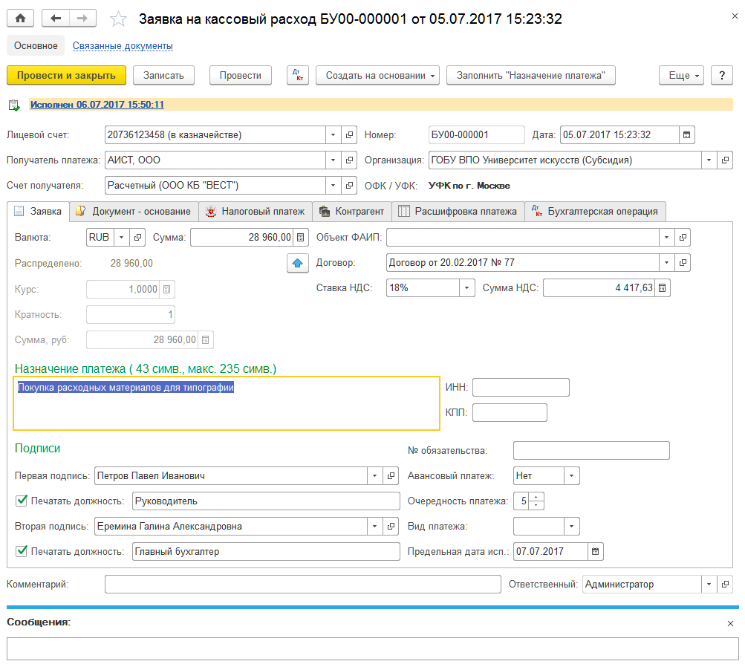
Рисунок 207 - Заявка на кассовый расход
Документ позволяет оформить следующие операции:
- перечисление сотрудникам по ведомости (302.00);
- перечисление средств головному учреждению, обособленному подразделению (304.04);
- погашение задолженности по долговым обязательствам (301.00);
- предоставление кредитов, займов(ссуд) (207.00);
- уплата налогов, сборов и иных платежей в бюджет (303.00);
- перечисление подотчетным лицам (208.00);
- перечисление подотчетным лицам по ведомости (208.00);
- оплата поставщикам и другие платежи (206.00, 302.00);
- возврат полученных авансов, излишне полученных доходов (205.00,209.00);
- перечисление удержаний из зарплаты, выплат по оплате труда, стипендий (304.03);
- перечисление средств на покупку иностранной валюты (201.23);
- перечисление в бюджет средств возмещения ущерба, недостачи, дебиторской задолженности прошлых лет;
- перечисление средств во временном распоряжении;
- восстановление ПБС кассового расхода с одного КБК на другой;
- перечисление средств на банковские счета распорядителей, получателей бюджетных средств (1.304.04).
В одном документе можно отразить списание со счета средств, которые должны быть отнесены на несколько счетов бухгалтерского учета и на разные статьи расходов.
Создание нового документа. Для ввода нового документа нужно перейти в журнал Заявка на кассовый расход, выбрать документ Заявка на кассовый расход, выбрать операцию и открыть список документов, в котором нажать кнопку Создать.
Заполнение реквизитов шапки документа
Лицевой счет - лицевой счет организации, с которого должно производиться перечисление средств, выбирается в справочнике Реквизиты лицевых счетов.
Получатель платежа - организация или физическое лицо, являющееся получателем средств. Выбирается из справочника Контрагенты.
Счет получателя - счет получателя, на который следует отправить денежные средства. Выбирается из справочника Банковские и казначейские счета.
Закладка «Заявка»
На закладке Заявка указываются основные реквизиты платежа:
- Валюта - по умолчанию установлено значение RUB (российский рубль). Если выбрана другая валюта, то дополнительно следует указать сведения о курсе пересчета (реквизиты Курс и Кратность). Курс валюты может быть указан автоматически, если сведения о нем на дату документа содержатся в справочнике Валюты.
- Сумма - указывается общая сумма платежа по документу в рублях.
- При оплате за товарно-материальные ценности, работы или услуги, которые подлежат обложению налогом на добавленную стоимость, необходимо либо указать ставку налога (реквизит Ставка НДС), либо ввести сумму налога (реквизит Сумма НДС).
- При задании реквизита Ставка НДС значение реквизита Сумма НДС, формируемое автоматически, может быть рассчитано с копейками. Подсистема позволяет вручную округлить полученное значение до целых рублей.
- Объект ФАИП - объект капитального строительства, включенный в федеральную инвестиционную программу. Выбирается в справочнике Основные средства.
- Договор - документ-основание, подтверждающий возникновение денежного обязательства, для оплаты которого формируется заявка. Выбирается из справочника Договоры и иные основания возникновения обязательств.
Группа реквизитов Назначение платежа:
- Назначение платежа - информация о назначении платежа, общая для всего документа. Текст назначения платежа можно заполнить как вручную, так и автоматически, используя шаблон текста Назначение платежа, с помощью кнопки Заполнить назначение платежа.
Шаблоны настраиваются и хранятся в справочнике Шаблоны текста назначения платежа.
- ИНН - идентификационный номер налогоплательщика.
- КПП - код причины постановки на учет.
Реквизиты ИНН и КПП заполняются только при необходимости указания в платежном поручении, формируемом ОФК на основании представленной заявки, ИНН и/или КПП, отличных от ИНН и/или КПП учреждения.
- Номер обязательства - отражается номер обязательства, присвоенный органом Федерального казначейства основанию платежа, если он указан в карточке договора.
Реквизит Авансовый платеж может принимать значения:
- Да - для хозяйственной операции по счетам 206.10, 206.20, 206.30 и 206.90;
- Нет - указывается во всех остальных случаях.
Очередность платежа - номер группы очередности платежа.
Реквизит Вид платежа может принимать значения: электронно, почтой, телеграфом или срочно.
Предельная дата исполнения - дата, ранее которой заявка должна быть исполнена. Предельная дата исполнения должна наступать позднее даты текущего рабочего дня.
В группе реквизитов Подписи указываются сведения о лицах, подписывающих заявку на кассовый расход.
Печатать должность - следует установить флажок, если документ подписывает уполномоченное лицо.
Закладка «Документ-основание». В табличной части на закладке Документ-основание вводятся данные документов, служащих основанием платежа.
В первой строке таблицы реквизиты автоматически заполняются значениями карточки документа-основания, указанного в реквизите Договор на закладке Заявка. При необходимости эти значения для конкретной заявки на кассовый расход можно изменить.
Если документов-оснований несколько, для каждого следует ввести отдельную строку, в которой указываются Вид документа (государственный контракт, договор, счет, накладная, акт выполненных работ, другое), Номер, Дата, а также Предмет (краткое содержание) документа-основания.
Закладка «Налоговый платеж». Реквизиты на закладке Налоговый платеж необходимо заполнять только при перечислении налогов и иных обязательных платежей в бюджет.
Налог, сбор или иной платеж в бюджет - вид налога или обязательного платежа. Выбирается из справочника Налоги и платежи организации. После выбора вида налога или обязательного платежа автоматически заполняются реквизиты Получатель платежа и Счет получателя в шапке документа, а также реквизиты на закладке Налоговый платеж, если они заданы в карточке налога.
Статус налогоплательщика (101) - код статуса учреждения. Выбирается из списка. Если значение реквизита Статус налогоплательщика (101) равно 08, то на данной закладке необходимо далее указать только коды бюджетной классификации и ОКТМО (ОКАТО). При формировании печатной формы для реквизитов, которые не заданы, в полях 105-110 формы будет отображаться значение 0.
Код БК (104) - код налога (сбора) по классификации доходов бюджетов Российской Федерации.
В разрядах 14-17 кода доходов налогоплательщик должен самостоятельно указать код программы доходов, первый знак которого отражает вид платежа: налог (1), пени и проценты (2), штрафы (3). В типовой конфигурации в справочнике Классификация доходов бюджетов разряды 14-17 заполнены нулями. При перечислении налога или сбора следует самостоятельно отредактировать разряды 14-17 в соответствующем реквизите документа.
Код ОКТМО (ОКАТО) (105) - код ОКТМО (ОКАТО) муниципального образования, на территории которого мобилизуются денежные средства от уплаты налога (сбора) в бюджетную систему Российской Федерации.
Основание платежа (106) - основание платежа, по умолчанию указывается значение ТП (платежи текущего года). Необходимое значение реквизита выбирается из списка.
Реквизит Налоговый период (107) может принимать значения: МС - месячный платеж; КВ - квартальный платеж; ПП - полугодовой платеж; ГП - годовой платеж или Платеж по конкретной дате.
В зависимости от заданного значения реквизита Основание платежа в реквизите Налоговый период (107) следует указать периодичность или конкретную дату уплаты налога. В первом случае по умолчанию подставляется период, заданный в карточке налога, его можно изменить. При этом в поле справа отражается значение, которое будет сформировано в поле 107 ПД. Во втором случае следует указать дату платежа, а также номер и дату документа - основания платежа (решения о рассрочке, отсрочке, реструктуризации, приостановлении взыскания и т. п.).
Тип платежа (110) - тип платежа, выбирается из списка.
Оформление заявок на перечисление иных обязательных платежей на счета по учету доходов и средств бюджетов всех уровней бюджетной системы Российской Федерации производится в том же порядке. Для оформления заявок в данном случае информацию об иных обязательных платежах следует ввести в справочник Налоги и платежи организации.
Закладка «Контрагент». На закладке следует указать платежные реквизиты контрагента - получателя платежа для формирования раздела III «Реквизиты контрагента» печатной формы «Заявки на кассовый расход». По умолчанию реквизиты автоматически заполняются значениями, указанными в карточке контрагента, выбранного в шапке документа (реквизиты Получатель платежа и Счет получателя). При необходимости значения реквизитов для конкретной «Заявки на кассовый расход» могут быть изменены.
Закладка «Расшифровка платежа». В табличной части общая сумма кассовой выплаты (документа) детализируется по кодам бюджетной классификации для формирования раздела III «Расшифровка заявки на кассовый расход» бланка заявки на кассовый расход.
КФО - код финансового обеспечения. Выбирается из списка.
Источник средств - вид средств, за счет которых должна быть произведена кассовая выплата. Следует выбрать раздел лицевого счета, указанного в шапке документа.
КБК - код бюджетной классификации, по которому должна быть произведена выплата. Выбирается из справочника КПС.
КОСГУ - код экономической классификации, соответствующий выплате. Выбирается из справочника КЭК.
Для средств во временном распоряжении реквизит КОСГУ не указывается.
Код цели - код цели субсидии (субвенции). Выбирается из справочника Виды целевых средств.
Сумма - сумма в рублях по соответствующим кодам бюджетной классификации.
Назначение платежа - указывается назначение платежа по соответствующему коду бюджетной классификации в соответствии с документом-основанием, подтверждающим возникновение денежного обязательства.
Реквизит Назначение платежа заполняется, если назначение платежа меняется в зависимости от кода бюджетной классификации или сумм, указанных в заявке.
Примечание - в случае необходимости указывается иная информация, необходимая для исполнения бюджета.
Реквизиты Вид БК получателя, Код БК получателя - вид и код бюджетной классификации, по которым должно осуществляться зачисление средств, перечисляемых в соответствии с данной заявкой.
Реквизиты Вид БК получателя и Код БК получателя заполняются, если получателем платежа является другой участник бюджетного процесса, лицевой счет получателя бюджетных средств которого открыт органом Федерального казначейства или финансовым органом, лицевой счет которого открыт органом Федерального казначейства.
При заполнении табличной части Расшифровка платежа итоговая сумма табличной части должна быть равна сумме документа, указанной в шапке.
Печать документа. После проверки правильности заполнения документа его следует записать с помощью кнопки Записать объект командной панели формы документа. Далее следует с помощью кнопки Печать сформировать печатную форму документа, а затем распечатать необходимое количество экземпляров.
Разделы II и IV «Заявки на кассовый расход» заполняются, если указаны Договор или иное основание возникновения обязательства, а также Налог, сбор, иной платеж соответственно.
Статус исполнения. Вызов формы Статус исполнения документа выполняется с помощью гиперссылки, расположенной в левом верхнем углу ниже кнопки Провести и закрыть. Новому документу автоматически присваивается статус В работе.
Действия с реквизитом Статус исполнения описаны в разделе «Статус исполнения документа» раздела «Общие особенности документов по учету безналичных денежных средств».
Закладка «Бухгалтерская операция». Типовая операция - выбирается из списка Типовые операции.
Возврат (возмещение) излишне полученных доходов. Для данной типовой операции необходимо заполнить реквизиты:
- Счет расчетов - выбирается из фрагмента плана счетов (ЕПСБУ). Может принимать значения 205.00 или 209.00.
- Счет кредита - выбирается из фрагмента плана счетов (ЕПСБУ). Может принимать значения 201.11 или 210.02.
- КПС для счета 201.10 - выбирается из справочника КПС. Если у организации настроен рабочий план счетов, то заполнение реквизита КПС необязательно.
Формировать проводки по исполнению плана доходов (Дт 508.00 Кт 507.00) - флажок, который следует установить при необходимости автоматически скорректировать план доходов на сумму возврата.
При проведении документа формируются проводка: Дт счета 205.ХХ.560 «Расчеты по доходам» Кт счетов 210.02.ХХХ «Расчеты с финансовым органом по поступлениям в бюджет», 201.11.610 «Денежные средства учреждения на лицевых счетах в органе казначейства».
Возврат авансов полученных. Дополнительные реквизиты у типовой операции такие же, как у операции Возврат (возмещение) излишне полученных доходов.
Восстановление ПБС кассового расхода с одного КБК на другой. Для данной типовой операции необходимо заполнить реквизиты:
- Счет восстановления - выбирается из фрагмента плана счетов (ЕПСБУ). Может принимать значения 201.11 или 304.05.
- КПС для счета 201.10 - выбирается из справочника КПС.
Оплата поставщикам и другие платежи (206.00, 302.00). Для данной типовой операции необходимо заполнить следующие реквизиты.
Группа Расчеты:
- Счет расчетов - значение по умолчанию 302.00;
- Счет авансов - значение по умолчанию 206.00.
Группа Кредит:
- Счет кредита - выбирается из фрагмента плана счетов (ЕПСБУ). Может принимать значения 201.11 или 304.05;
- КПС для счета 201.10 - выбирается из справочника КПС.
Перечисление в бюджет средств в возмещение ущерба, недостачи, дебиторской задолженности прошлых лет. Для данной типовой операции необходимо заполнить реквизит: Счет дебета - выбирается из фрагмента плана счетов (ЕПСБУ). Может принимать значения 210.02 или 303.05. Для счета 210.02 требуется также заполнить КПС и КЭК.
При проведении документа формируются проводка: Дт соответствующих счетов аналитического учета 210.02.ХХХ «Расчеты с финансовым органом по поступлениям в бюджет», счета 303.05.830 «Уменьшение кредиторской задолженности по прочим платежам в бюджет» и Кт соответствующих счетов аналитического учета счета 304.05.ХХХ «Расчеты по платежам из бюджета с финансовыми органами».
Перечисление подотчетным лицам (208.00). Для данной типовой операции необходимо заполнить реквизиты:
- Счет кредита - выбирается из фрагмента плана счетов (ЕПСБУ). Может принимать значения 201.11 или 304.05;
- КПС для счета 201.10 - выбирается из справочника КПС.
Перечисление подотчетным лицам по ведомости (208.00). Заполнение дополнительных реквизитов аналогично операции Перечисление подотчетным лицам (208.00).
Перечисление средств во временном распоряжении. Для данной типовой операции необходимо заполнить реквизиты:
- Контрагент - контрагент, являющийся источником средств во временном распоряжении. Выбирается в справочнике Контрагенты;
- КПС для счета 304.01 и КПС для счета 201.10 - выбираются из справочника КПС. Если у организации настроен рабочий план счетов, то заполнение реквизитов КПС для счета 304.01 и КПС для счета 201.10 необязательно.
При проведении документа формируются проводка: Дт счета 3.304.01.830 «Уменьшение кредиторской задолженности по средствам, полученным во временное распоряжение» Кт соответствующих счетов аналитического учета 3.201.11.ХХХ «Денежные средства учреждения на лицевых счетах в органе казначейства».
Перечисление средств головному учреждению, обособленному подразделению (304 04). Для данной типовой операции необходимо заполнить реквизиты:
- Счет кредита - по умолчанию значение 201.11;
- КПС для счета 201.10 - выбирается из справочника КПС.
Перечисление средств на банковские счета распорядителей, получателей бюджетных средств (1 304 04). Дополнительные реквизиты отсутствуют.
Перечисление средств на покупку иностранной валюты (201.23). Для данной типовой операции необходимо заполнить реквизиты:
- КПС для счета 201.00 - выбирается из справочника КПС;
- Банковский счет (счет расчетов с банком по покупке иностранной валюты) - счет, на который перечисляются средства в валюте РФ для конвертации в иностранную валюту. Выбирается из справочника Лицевые счета.
Перечисление удержаний из зарплаты, выплат по оплате труда, стипендий (304.03). Заполнение дополнительных реквизитов аналогично операции Перечисление подотчетным лицам (208.00).
Уплата налогов, сборов и иных платежей в бюджет. Для данной типовой операции необходимо заполнить реквизиты:
- Счет кредита - выбирается из фрагмента плана счетов (ЕПСБУ). Может принимать значения 201.11 или 304.05;
- Налог (сбор) уплачивается за счет доходов (прибыль, НДС, и т. п.) - устанавливается флажок при уплате налога за счет доходов;
- КПС для счета 201.10 - выбирается из справочника КПС;
Формировать проводки по исполнению плана доходов (Дт 508.00 Кт 507.00) - флажок, который следует установить при необходимости автоматически скорректировать план доходов на сумму возврата.
При проведении документа формируются проводка: Дт счета 303.ХХ.ХХХ «Расчеты по платежам в бюджеты» Кт соответствующих счетов аналитического учета 201.11.610 «Денежные средства учреждения на лицевых счетах в органе казначейства», 304.05.ХХ «Расчеты по платежам из бюджета с финансовыми органами».
Проводки в корреспонденции со счетом 201.34 следует отражать документами группы Касса раздела Денежные средства.
Заявка на кассовый расход может быть введена на основании следующих документов:
- Учет денежных обязательств;
- Поступление МЗ;
- Поступление МЗ в пути;
- Поступление ОС;
- Поступление ОС в пути;
- Поступление работ, услуг;
- Ведомость на выплату в банк;
- Принятие денежных обязательств по выплате подотчетному лицу.

Заявка на кассовый расход (сокращенная)
Документ Заявка на кассовый расход (сокращенная) используется при расчетах через органы Федерального казначейства.
Документ предназначен для формирования и печати «Заявки на кассовый расход (сокращенной)» (ф. 0531851) для оплаты денежного обязательства, а также для отражения в учете операций по кассовым выплатам из бюджета.
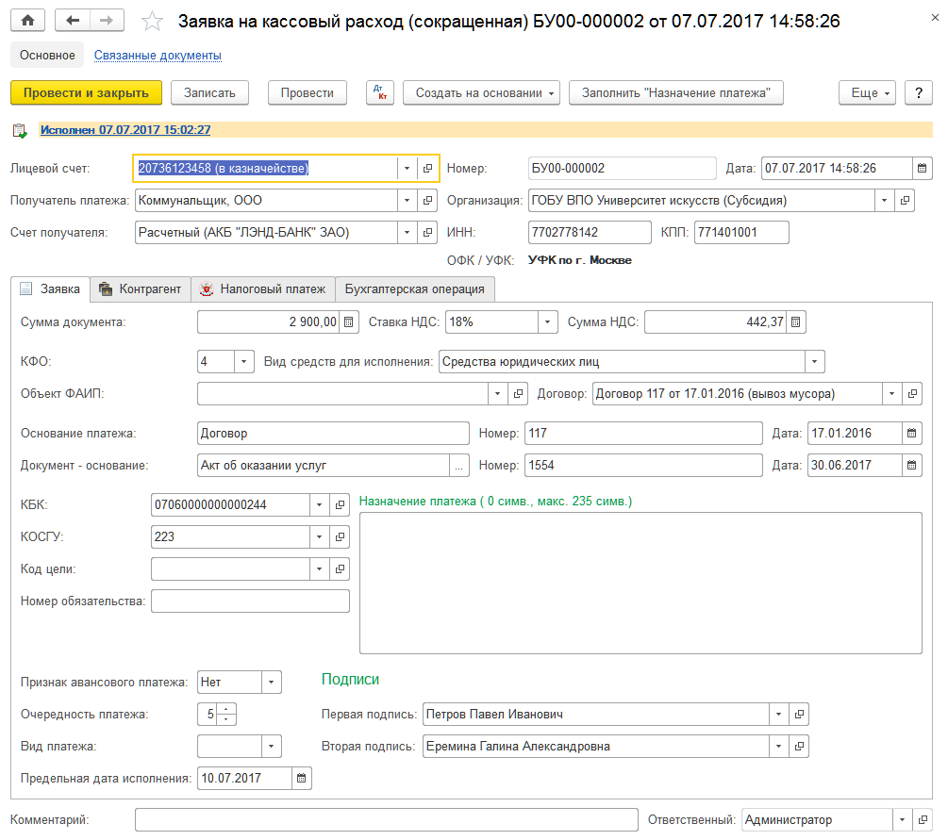
Рисунок 208 - Заявка на кассовый расход (сокращённая)
Документ позволяет оформить следующие операции:
- перечисление в бюджет средств возмещения ущерба, недостачи, дебиторской задолженности прошлых лет;
- перечисление средств во временном распоряжении;
- перечисление удержаний из зарплаты, выплат по оплате труда, стипендий (304.03);
Документ Заявка на кассовый расход (сокращенная) применяется при выполнении следующих условий:
- оплата денежного обязательства осуществляется по обязательству в валюте Российской Федерации;
- оплата денежного обязательства осуществляется по одному коду бюджетной классификации Российской Федерации;
- возникновение денежного обязательства подтверждается не более чем одним документом-основанием.
Создание нового документа. Для ввода нового документа нужно перейти в журнал Заявка на кассовый расход (сокращенная), выбрать документ Заявка на кассовый расход (сокращенная), выбрать операцию и открыть список документов, в котором нажать кнопку Создать.
Реквизиты документа Заявка на кассовый расход (сокращенная) заполняются аналогично реквизитам документа Заявка на кассовый расход с учетом следующих ограничений:
- документ оформляется только по одному коду бюджетной классификации;
- в документе можно указать только один документ - основание принятия денежных обязательств.
В отличие от «Заявки на кассовый расход» документ Заявка на кассовый расход (сокращенная) не применяется для оформления внебанковских операций.

Сводная заявка на кассовый расход
Документ Сводная заявка на кассовый расход предназначен для формирования и печати «Сводной заявки на кассовый расход (для уплаты налогов)» (ф. 0531860) при выполнении кассовых выплат по перечислению налогов одновременно за несколько обособленных (структурных) подразделений, которые подлежат уплате по месту нахождения обособленных (структурных) подразделений, а также для отражения в учете операций по кассовым выплатам из бюджета.
После заполнения и проведения документа можно сформировать бухгалтерскую справку по ф. 0504833.
Создание нового документа. Для ввода нового документа нужно перейти в журнал Сводная заявка на кассовый расход, выбрать документ Сводная заявка на кассовый расход, выбрать операцию и открыть список документов, в котором нажать кнопку Создать.
Заполнение реквизитов шапки документа
Лицевой счет организации, с которого должно производиться перечисление средств, выбирается в справочнике Реквизиты лицевых счетов.
Налог (сбор) - наименование налога (сбора). Выбирается в справочнике Виды налогов и платежей.
Сумма - итоговая сумма платежа по документу. Значение реквизита можно рассчитать автоматически с помощью кнопки Заполнить сумму платежа как итоговую сумму по строкам колонки Сумма на закладке Раздел 2.
Закладка «Раздел 1»
Код БК по доходам (104) - код бюджетной классификации, по которому производится зачисление средств, перечисляемых в соответствии с данной Сводной заявкой.
Статус налогоплательщика (101) - код статуса учреждения. Выбирается из списка.
КФО - код финансового обеспечения. Выбирается в списке КФО.
Источник средств - раздел лицевого счета.
КБК - код бюджетной классификации. Выбирается из справочника КПС.
Код цели - код цели субсидии (субвенции). Выбирается из справочника Виды целевых средств.
КОСГУ - выбирается из справочника КЭК.
Очередность платежа - выбирается из списка.
Вид платежа - может принимать значения: почтой, телеграфом или срочно.
Предельная дата исп. - предельная дата исполнения документа.
Обязательство - выбирается из списка Договоры и иные основания возникновения обязательств.
Назначение платежа - назначение платежа.
Закладка «Раздел 2»
В каждую строку табличной части «Раздела 2» вводятся реквизиты плательщика - обособленного (структурного) подразделения, реквизиты получателя платежа, реквизиты налогового платежа, а также указываются Сумма и Назначение платежа.
Закладка «Бухгалтерская операция». Типовая операция - Другие выплаты - субсидии, социальные выплаты (302 00).

Платежное поручение
Документ Платежное поручение используется при расчетах через органы Федерального казначейства и кредитные организации.
Документ предназначен для формирования и печати платежных поручений по форме 0401060 для оплаты денежных обязательств, а также для отражения в учете операций по списанию средств с расчетного (лицевого) счета, открытого в кредитной организации.
С помощью одного документа можно отразить списание со счета средств, которые должны быть отнесены на несколько счетов бухгалтерского учета или на разные статьи расходов. Работа с документом предусматривает, что по всем лицевым счетам учреждения, открытым в кредитных организациях или органах казначейства, ведется единая нумерация платежных поручений.
Документ позволяет оформить следующие операции:
- перечисление в бюджет средств возмещения ущерба, недостачи, дебиторской задолженности прошлых лет;
- перечисление средств во временном распоряжении;
- перечисление средств головному учреждению, обособленному подразделению (304 04);
- перечисление средств на банковские счета распорядителей, получателей бюджетных средств (1 304 04);
- перечисление средств на покупку иностранной валюты (201.23);
- перечисление удержаний из зарплаты, выплат по оплате труда, стипендий (304.03);

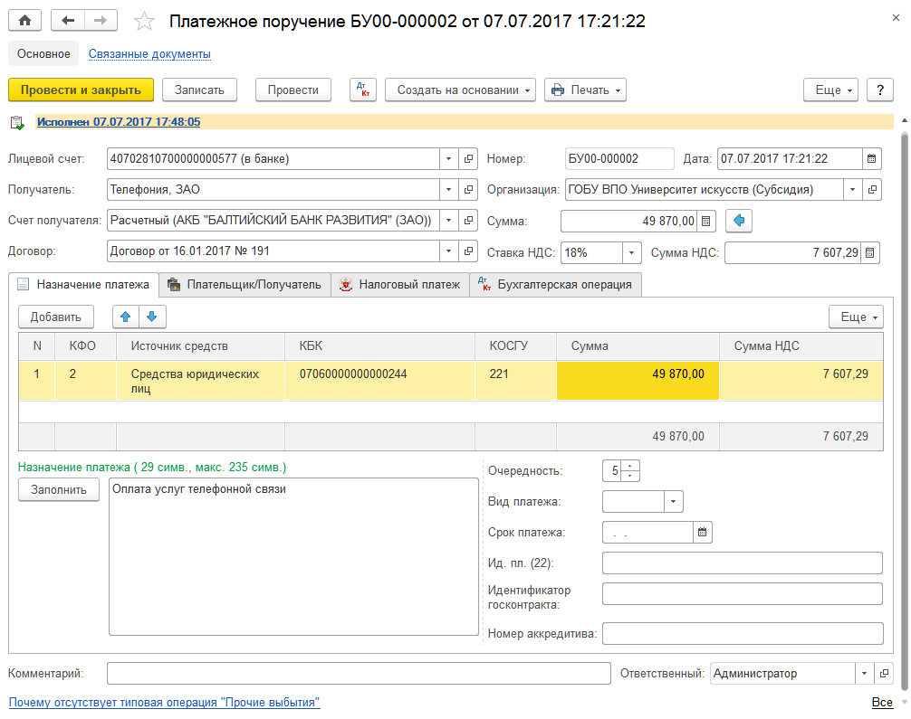
Рисунок 209 - Платёжное поручение
Создание нового документа. Для ввода нового документа нужно перейти в журнал Платежное поручение, выбрать документ Платежное поручение, выбрать операцию и открыть список документов, в котором нажать кнопку Создать.
Заполнение реквизитов шапки документа
Номер формируется автоматически при создании документа, и его можно отредактировать.
При осуществлении платежей через расчетную сеть Банка России платежные документы идентифицируются по трем последним разрядам номера, которые должны быть отличны от 000.
Лицевой счет - лицевой счет организации, с которого должно производиться перечисление средств, выбирается в справочнике Реквизиты лицевых счетов.
Получатель - организация, являющаяся получателем средств. Выбирается из справочника Контрагенты.
Счет получателя - счет получателя, на который следует отправить денежные средства. Выбирается из справочника Банковские и казначейские счета.
Договор - основание платежа. Выбирается из справочника Договоры и иные основания возникновения обязательств.
Сумма - общая сумма перечисления по документу в рублях.
При оплате за товарно-материальные ценности, работы или услуги, которые подлежат обложению налогом на добавленную стоимость, необходимо либо указать ставку налога (реквизит Ставка НДС), либо ввести сумму налога (реквизит Сумма НДС). При задании реквизита Ставка НДС значение реквизита Сумма НДС, формируемое автоматически, может быть рассчитано с копейками. Подсистема позволяет вручную округлить полученное значение до целых рублей.
Закладка «Назначение платежа»
В табличной части на закладке Назначение платежа приводится расшифровка суммы платежа:
- КФО - код финансового обеспечения. Выбирается из списка.
- Источник средств - вид средств, за счет которых должна быть произведена кассовая выплата. Раздел лицевого счета, указанного в шапке документа.
- КБК - классификационный признак счета по каждому виду средств. Выбирается из справочника КПС.
При перечислении средств, находящихся во временном распоряжении, для реквизита КБК следует указать значение, состоящее из 17 нулей.
- КОСГУ - код экономической классификации. Выбирается из справочника КЭК.
При перечислении средств, находящихся во временном распоряжении, для реквизита КОСГУ следует указать значение 000.
- Сумма - общая сумма или часть общей суммы перечисления, которая должна быть отнесена на указанные в строке объекты аналитики. Итоговая сумма слагаемых в колонке Сумма должна равняться значению реквизита Сумма в шапке документа.
Назначение платежа - информация о назначении платежа, общая для всего документа. Текст назначения платежа можно заполнить как вручную, так и автоматически, используя шаблон текста Назначение платежа, с помощью кнопки Заполнить назначение платежа. Шаблоны настраиваются и хранятся в справочнике Шаблоны текста назначения платежа.
Очередность платежа - номер группы очередности платежа.
Реквизит Вид платежа может принимать значения: почтой, телеграфом или срочно.
Срок платежа - в соответствии с «Положением о правилах осуществления перевода денежных средств» № 383-П от 19.06.2012 значение реквизита не указывается, если иное не установлено Банком России.
Закладка «Плательщик/Получатель». Реквизиты групп Плательщик и Получатель заполняются автоматически на основании выбранных значений реквизитов Организация, Лицевой счет, Получатель и Счет получателя и при необходимости могут быть отредактированы для конкретного платежа.
Закладка «Налоговый платеж». Реквизиты на закладке Налоговый платеж необходимо заполнять только при перечислении налогов и иных обязательных платежей в бюджет.
Заполнение реквизитов на закладке Налоговый платеж описано ранее для документа Заявка на кассовый расход.
Печать документа. После проверки правильности заполнения документа его следует записать с помощью кнопки Записать объект командной панели формы документа. Далее следует с помощью кнопки Печать сформировать печатную форму документа, а затем распечатать необходимое количество экземпляров.
Статус исполнения. Действия с реквизитом Статус исполнения описаны в разделе «Статус исполнения документа» раздела «Общие особенности документов по учету безналичных денежных средств».
Закладка «Бухгалтерская операция». Типовая операция - выбирается из списка Типовые операции.
Возврат (возмещение) излишне полученных доходов. Для данной типовой операции необходимо заполнить следующие реквизиты.
Группа Расчеты:
- Возврат авансового платежа - флажок устанавливается при возврате аванса.
- Счет расчетов - выбирается из фрагмента плана счетов (ЕПСБУ). Может принимать значения 205.00 или 209.00.
Группа Кредит:
- Счет кредита - выбирается из фрагмента плана счетов (ЕПСБУ). Может принимать значения 201.11, 201.21 или 210.02.
- КПС для счета 201.00 - выбирается из справочника КПС.
Формировать проводки по исполнению плана доходов (Дт 508.00 Кт 507.00) - флажок, который следует установить при необходимости автоматически скорректировать план доходов на сумму возврата.
При проведении документа формируются проводка: Дт счета 205.ХХ.560 «Расчеты по доходам» Кт счетов 210.02.ХХХ «Расчеты с финансовым органом по поступлениям в бюджет», 201.11.610 «Денежные средства учреждения на лицевых счетах в органе казначейства».
Оплата поставщикам и другие платежи (206.00, 302.00). Для данной типовой операции необходимо заполнить следующие реквизиты.
Группа Расчеты:
- Авансовый платеж - при перечислении аванса следует установить флажок.
- Счет расчетов - значение по умолчанию 302.00.
- Счет авансов - значение по умолчанию 206.00.
Группа Кредит:
- Счет кредита - выбирается из фрагмента плана счетов (ЕПСБУ). Может принимать значения 201.11, 201.21 или 304.05.
- КПС для счета 201.10 - выбирается из справочника КПС.
Перечисление в бюджет средств в возмещение ущерба, недостачи, дебиторской задолженности прошлых лет. Для данной типовой операции необходимо заполнить реквизит: Счет дебета - выбирается из фрагмента плана счетов (ЕПСБУ). Может принимать значения 210.02 или 303.05.
При проведении документа формируются проводка: Дт соответствующих счетов аналитического учета 210.02.ХХХ «Расчеты с финансовым органом по поступлениям в бюджет», счета 303.05.830 «Уменьшение кредиторской задолженности по прочим платежам в бюджет» и кредиту соответствующих счетов аналитического учета счета 304.05.ХХХ «Расчеты по платежам из бюджета с финансовыми органами».
Перечисление подотчетным лицам (208.00). Для данной типовой операции необходимо заполнить реквизиты:
- Счет кредита - выбирается из фрагмента плана счетов (ЕПСБУ). Может принимать значения 201.11, 201.21 или 304.05.
- КПС для счета 201.10 - выбирается из справочника КПС.
Перечисление подотчетным лицам по ведомости (208.00). Заполнение дополнительных реквизитов аналогично операции Перечисление подотчетным лицам (208.00).
Перечисление средств во временном распоряжении. Для данной типовой операции необходимо заполнить реквизиты:
- Счет кредита - выбирается из фрагмента плана счетов (ЕПСБУ). Может принимать значения 201.11 или 201.21.
- Контрагент - источник средств во временном распоряжении. Выбирается в справочнике Контрагенты.
- КПС для счета 201.10 - выбирается из справочника КПС.
- КПС для счета 304.01 - выбирается из справочника КПС.
Если у организации настроен рабочий план счетов, то заполнение реквизитов КПС для счета 304.01 и КПС для счета 201.10 необязательно.
При проведении документа формируются проводка: Дт счета 3.304.01.830 «Уменьшение кредиторской задолженности по средствам, полученным во временное распоряжение» Кт соответствующих счетов аналитического учета 3.201.11.ХХХ «Денежные средства учреждения на лицевых счетах в органе казначейства».
Перечисление средств головному учреждению, обособленному подразделению (304 04). Для данной типовой операции необходимо заполнить реквизиты:
- Счет кредита - выбирается из фрагмента плана счетов ЕПСБУ. Может принимать значения 201.11, 201.21 или 304.05.
- КПС для счета 201.10 - выбирается из справочника КПС.
Перечисление средств на банковские счета распорядителей, получателей бюджетных средств (1 304 04). Дополнительные реквизиты отсутствуют.
Перечисление средств на покупку иностранной валюты (201.23). Для данной типовой операции необходимо заполнить реквизиты:
- Счет кредита - выбирается из фрагмента плана счетов ЕПСБУ. Может принимать значения 201.11, 201.21 или 304.05.
- КПС для счета 201.00 - выбирается из справочника КПС.
- Банковский счет (счет расчетов с банком по покупке иностранной валюты) - счет, на который перечисляются средства в валюте РФ для конвертации в иностранную валюту. Выбирается из справочника Лицевые счета.
Перечисление удержаний из зарплаты, выплат по оплате труда, стипендий (304.03). Заполнение дополнительных реквизитов аналогично операции Перечисление подотчетным лицам (208.00).
Уплата налогов, сборов и иных платежей в бюджет. Для данной типовой операции необходимо заполнить реквизиты:
- Счет кредита - выбирается из фрагмента плана счетов (ЕПСБУ). Может принимать значения 201.11, 201.21 или 304.05.
- КПС для счета 201.10 - выбирается из справочника КПС.
- Налог (сбор) уплачивается за счет доходов (прибыль, НДС, и т. п.) - флажок устанавливается при уплате налога за счет доходов.
- Формировать проводки по исполнению плана доходов (Дт 508.00 Кт 507.00) - флажок, который следует установить при необходимости автоматически скорректировать план доходов на сумму возврата.
При проведении документа формируются проводка: Дт счета 303.ХХ.ХХХ «Расчеты по платежам в бюджеты» Кт соответствующих счетов аналитического учета 201.11.610 «Денежные средства учреждения на лицевых счетах в органе казначейства», 304.05.ХХ «Расчеты по платежам из бюджета с финансовыми органами».
Проводки в корреспонденции со счетом 201.34 следует отражать документами группы Касса раздела Денежные средства.

Заявка на наличные
Документ Заявка на получение наличных денежных средств используется при расчетах через органы Федерального казначейства.
Документ предназначен для формирования и печати «Заявки на получение наличных денег» (ф. 0531802) и отражения в учете операций по кассовым выплатам из бюджетов. Валютой расчетов в документах данного вида является рубль.
С помощью одного документа можно отразить списание со счета средств, которые должны быть отнесены на несколько счетов бухгалтерского учета или на разные статьи расходов.
Документ позволяет оформить операцию по перечислению на счет для снятия наличных (40116).

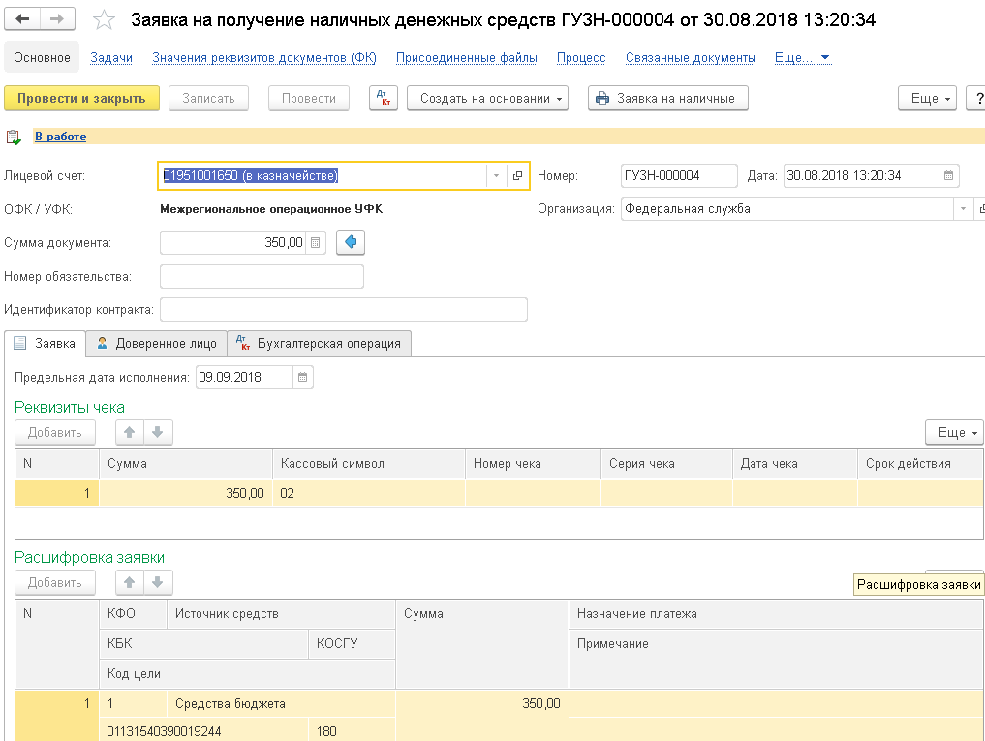
Рисунок 210 - Заявка на наличные
Создание нового документа. Для ввода нового документа нужно перейти в журнал Заявка на наличные, выбрать документ Заявка на получение наличных денежных средств, выбрать операцию и открыть список документов, в котором нажать кнопку Создать.
Заполнение реквизитов шапки документа
Номер документа формируется автоматически при создании документа, и его можно отредактировать.
Лицевой счет - лицевой счет организации, с которого должно производиться перечисление средств. Выбирается в справочнике Реквизиты лицевых счетов.
Сумма документа - указывается общая сумма заявки (денежного чека).
Предельная дата исполнения - дата, ранее которой заявка должна быть исполнена. Предельная дата исполнения должна наступать позднее даты текущего рабочего дня.
Закладка «Заявка». В строках табличной части Реквизиты чека указываются суммы денежных чеков по кассовым символам.
Сумма - сумма по определенному символу кассового плана.
Кассовый символ - символ кассового плана. Выбирается из справочника Банковские символы.
В графах Номер чека, Серия чека, Дата чека и Срок действия указываются соответствующие реквизиты чека на получение наличных денег.
В строках табличной части Расшифровка заявки общая сумма документа детализируется по кодам бюджетной классификации или классификационным признакам счетов для формирования раздела II «Расшифровка заявки на получение наличных денег» печатной формы и формирования бухгалтерских проводок.
В каждой строке табличной части указываются:
- КФО - код финансового обеспечения. Выбирается из списка.
- Источник средств - вид средств, за счет которых должна быть произведена кассовая выплата. Необходимо выбрать раздел лицевого счета, указанного в шапке документа.
- КБК - классификационный признак счета, по которому должна быть произведена выплата. Выбирается из справочника КПС.
- КОСГУ - код экономической классификации, соответствующий выплате. Выбирается из справочника КЭК.
Для средств во временном распоряжении реквизит КОСГУ имеет нулевые значения - 000.
- Код цели - код цели субсидии (субвенции). Выбирается из справочника Виды целевых средств.
- Сумма - сумма в рублях по соответствующим кодам бюджетной классификации или классификационным признакам счетов.
- Назначение платежа - назначение платежа по соответствующему коду бюджетной классификации. Реквизит заполняется, если назначение платежа меняется в зависимости от кода бюджетной классификации или сумм, указанных в заявке.
- Примечание - в случае необходимости указывается иная информация, необходимая для исполнения бюджета.
В группе реквизитов Подписи указываются сведения о лицах, подписывающих заявку.
Печатать должность - следует установить флажок, если документ подписывает уполномоченное лицо.
Закладка «Доверенное лицо». В группе реквизитов Наличные деньги доверено получить работнику следует указать ФИО и должность доверенного лица (сотрудника учреждения) с помощью выбора из справочника Сотрудники или ввода текста в соответствующие реквизиты.
В карточке сотрудника - доверенного лица наряду с должностью, фамилией, именем и отчеством обязательно должны быть указаны наименование и номер документа, удостоверяющего личность, а также кем и когда выдан документ, удостоверяющий личность. Эти данные будут отражены в соответствующих реквизитах группы Документ, удостоверяющий личность.
Статус исполнения. Действия с реквизитом Статус исполнения описаны в разделе «Статус исполнения документа» раздела «Общие особенности документов по учету безналичных денежных средств».
Закладка «Бухгалтерская операция». Типовая операция - имеет значение Перечисление на счет для снятия наличных (40116).
Для данной типовой операции необходимо заполнить следующий реквизит: Счет кредита - счет бухгалтерского учета кассовых расходов, выбирается из фрагмента плана счетов (ЕПСБУ). КПС для счета 201.10 - выбирается из справочника КПС. Если у организации настроен рабочий план счетов, то заполнение реквизита КПС необязательно.
Группа Указывается для казенных учреждений (по КФО 1):
- Забалансовый счет - забалансовый счет для счета кредита (201.10), 17 или 18. Выбирается из фрагмента плана счетов ЕПСБУ.
- Обязательство - при оформлении заявки для выплаты по обязательству следует указать документ-основание, подтверждающий возникновение денежного обязательства. Выбирается из справочника Договоры и иные основания возникновения обязательства.

Заявка на наличные (банковская карта)
Документ Заявка на наличные (банковская карта) используется при расчетах через органы Федерального казначейства.
Документ предназначен для формирования и печати «Заявки на получение наличных денег, перечисляемых на банковскую карту» (ф. 0531844), а также для отражения в учете операций по кассовым выплатам из бюджетов.
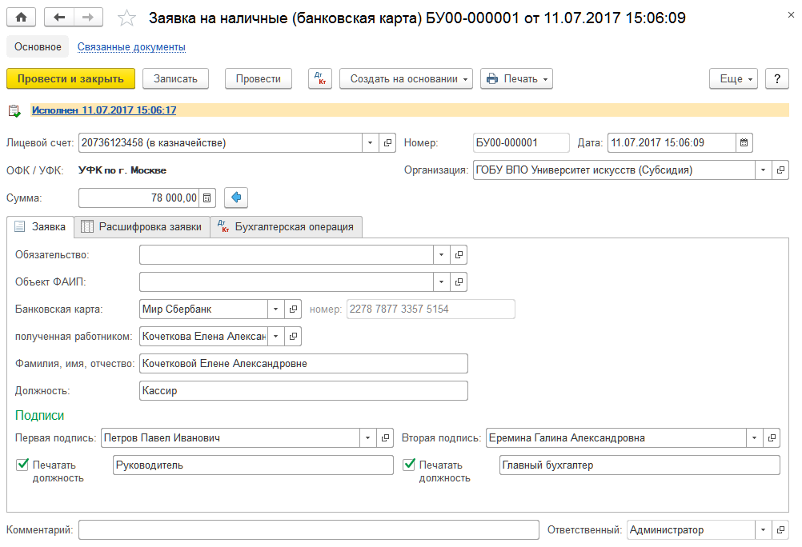
Рисунок 211 - Заявка на наличные (банковская карта)
С помощью одного документа можно отразить списание со счета средств, которые должны быть отнесены на несколько счетов бухгалтерского учета или на разные статьи расходов.
Документ позволяет оформить следующую операцию - перечисление на банковскую карту (40116).
Создание нового документа. Для ввода нового документа нужно перейти в журнал Заявка на наличные (банковская карта), выбрать документ Перечисление на банковскую карту, выбрать операцию и открыть список документов, в котором нажать кнопку Создать.
Заполнение реквизитов шапки документа
Лицевой счет - лицевой счет организации, с которого должно производиться перечисление средств. Выбирается в справочнике Реквизиты лицевых счетов.
Сумма - указывается общая сумма заявки (денежного чека).
Закладка «Заявка»
Обязательство - при оформлении заявки для выплаты по обязательству следует указать документ-основание, подтверждающий возникновение денежного обязательства. Выбирается из справочника Договоры и иные основания возникновения обязательства.
Объект ФАИП - объект капитального строительства, включенный в федеральную инвестиционную программу. Выбирается в справочнике Основные средства.
Банковская карта - банковская карта сотрудника, на которую перечисляются денежные средства. Выбирается из справочника Банковские карты.
После выбора карты на закладке отражается ее номер, реквизиты Фамилия, имя, отчество и Должность заполняются данными работника - держателя карты.
В группе реквизитов Подписи указываются сведения о лицах, подписывающих заявку на кассовый расход.
Печатать должность - следует установить флажок, если документ подписывает уполномоченное лицо.
Закладка «Расшифровка заявки». Для формирования расшифровки печатной формы и бухгалтерских проводок общая сумма документа детализируется на закладке Расшифровка платежа по кодам бюджетной классификации.
В каждой строке табличной части указываются:
- КФО - код финансового обеспечения. Выбирается из списка.
- Источник средств - вид средств, за счет которых должна быть произведена кассовая выплата. Нужно выбрать раздел лицевого счета, указанного в шапке документа.
- КБК - классификационный признак счета, по которому должна быть произведена выплата. Выбирается из справочника КПС.
- КОСГУ - код экономической классификации, соответствующий выплате. Выбирается из справочника КЭК.
При выплате средств, находящихся во временном распоряжении, для реквизита КОСГУ следует указать значение 000.
- Сумма - сумма в рублях по соответствующим кодам бюджетной классификации.
- Назначение платежа - назначение платежа по соответствующему коду бюджетной классификации. Реквизит заполняется, если назначение платежа меняется в зависимости от кода бюджетной классификации или сумм, указанных в заявке.
- Примечание - в случае необходимости указывается в скобках код цели, а также иная информация, необходимая для исполнения бюджета.
Статус исполнения. Действия с реквизитом Статус исполнения описаны в разделе «Статус исполнения документа» раздела «Общие особенности документов по учету безналичных денежных средств».
Закладка «Бухгалтерская операция». Типовая операция принимает одно значение - Перечисление на банковскую карту (40116).
Для данной типовой операции необходимо заполнить следующие реквизиты:
- Счет кредита - счет бухгалтерского учета кассовых расходов, выбирается из фрагмента плана счетов (ЕПСБУ). Может принимать значения 201.11, 201.21 или 304.05.
- КПС для счета 201.10 - выбирается из справочника КПС. Если у организации настроен рабочий план счетов, то заполнение реквизита КПС необязательно.
Группа Указывается для казенных учреждений (по КФО 1):
- Забалансовый счет - забалансовый счет для счета кредита (201.10), 17 или 18. Выбирается из фрагмента плана счетов ЕПСБУ.
- Обязательство - при оформлении заявки для выплаты по обязательству следует указать документ-основание, подтверждающий возникновение денежного обязательства. Выбирается из справочника Договоры и иные основания возникновения обязательства.

Заявка на возврат
Документ Заявка на возврат используется при расчетах через органы Федерального казначейства.
Документ предназначен для формирования и печати «Заявки на возврат» (ф. 0531803) для возврата средств плательщику, а также для отражения в учете операций по кассовым выплатам из бюджета.
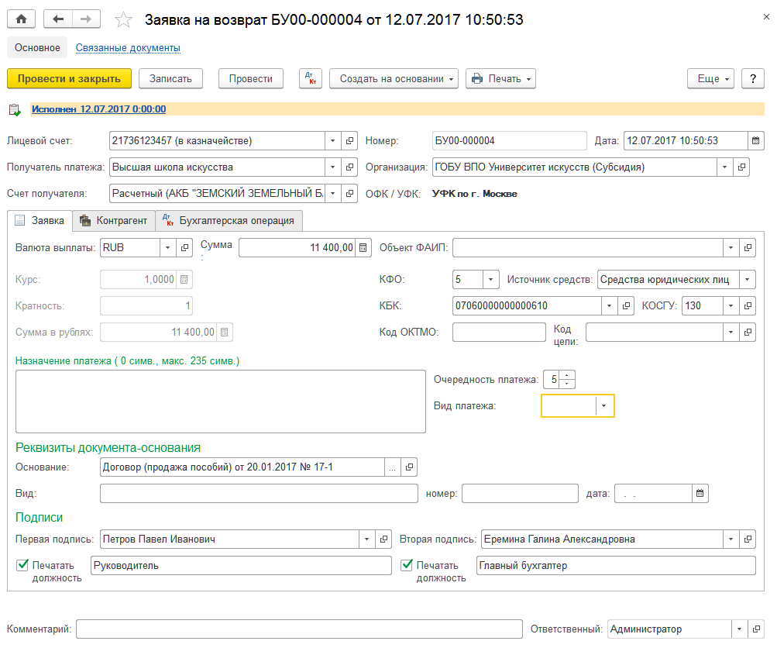
Рисунок 212 - Заявка на возврат
Документ Заявка на возврат предоставляется в органы Федерального казначейства.
Документ позволяет оформить следующие операции:
- возврат (возмещение) излишне полученных доходов;
- возврат авансов полученных;
- возврат средств во временном распоряжении.
Создание нового документа. Для ввода нового документа нужно перейти в журнал Заявка на возврат, выбрать документ Заявка на возврат, выбрать операцию и открыть список документов, в котором нажать кнопку Создать.
Заполнение реквизитов шапки документа
Лицевой счет - лицевой счет организации, с которого должно производиться перечисление средств. Выбирается в справочнике Реквизиты лицевых счетов.
Получатель платежа - организация, являющаяся получателем средств. Выбирается из справочника Контрагенты.
Счет получателя - счет получателя, на который следует отправить денежные средства. Выбирается из справочника Банковские и казначейские счета.
Закладка «Заявка»
Валюта выплаты - по умолчанию установлено значение RUB (российский рубль). Если выбрана другая валюта, то дополнительно следует указать сведения о курсе пересчета (реквизиты Курс и Кратность). Курс валюты может быть указан автоматически, если сведения о нем на дату документа содержатся в справочнике Валюты.
Сумма - указывается сумма выплаты в валюте возврата. Если валюта платежа указана не в рублях, то сумма в рублях будет рассчитана автоматически.
Объект ФАИП - объект капитального строительства, включенный в федеральную инвестиционную программу. Выбирается в справочнике Основные средства.
Источник средств - вид средств, за счет которых должна быть произведена кассовая выплата.
КФО - код финансового обеспечения. Выбирается из списка.
КБК - классификационный признак счета, по которому должен быть произведен возврат. Выбирается из справочника КПС.
КОСГУ - код экономической классификации, соответствующий выплате. Выбирается из справочника КЭК. Для средств во временном распоряжении реквизит КОСГУ не указывается.
Код ОКТМО - указывается код в соответствии с Общероссийским классификатором территорий муниципальных образований. Реквизит Код ОКТМО заполняется в случае предоставления заявки на возврат администратором доходов бюджета.
Код цели - код цели субсидии (субвенции). Выбирается из справочника Виды целевых средств.
Назначение платежа - информация о назначении платежа в виде произвольного текста.
Очередность платежа - номер группы очередности платежа.
Реквизит Вид платежа может принимать значения: почтой, телеграфом или срочно.
В группе Реквизиты документа-основания при наличии информации для заполнения указываются документ-основание для осуществления возврата и его реквизиты для формирования одноименного раздела печатной формы «Заявки на возврат».
В группе реквизитов Подписи указываются сведения о лицах, подписывающих заявку на возврат.
Печатать должность - следует установить флажок, если документ подписывает уполномоченное лицо.
Закладка «Контрагент». На закладке следует указать платежные реквизиты контрагента - получателя платежа для формирования раздела III «Реквизиты контрагента» печатной формы «Заявки на возврат».
По умолчанию реквизиты автоматически заполняются значениями, указанными в карточке контрагента, выбранного в шапке документа (реквизиты Получатель платежа и Счет получателя).
При необходимости значения реквизитов могут быть изменены для конкретной заявки на возврат.
Статус исполнения. Действия с реквизитом Статус исполнения описаны в разделе «Статус исполнения документа» раздела «Общие особенности документов по учету безналичных денежных средств».
Закладка «Бухгалтерская операция». Типовая операция - выбирается из списка Типовые операции.
Возврат (возмещение) излишне полученных доходов. Для данной типовой операции необходимо заполнить реквизиты:
- Счет расчетов - выбирается из фрагмента плана счетов (ЕПСБУ). Может принимать значения 205.00 или 209.00.
- Счет кредита - счет бухгалтерского учета кассовых расходов, выбирается из фрагмента плана счетов (ЕПСБУ). Может принимать значения 201.11 или 210.02.
- КПС для счета 201.10 - выбирается из справочника КПС. Если у организации настроен рабочий план счетов, то заполнение реквизита КПС необязательно.
- Формировать проводки по исполнению плана доходов (Дт 508.00 Кт 506.00) - флажок, установка которого позволит сформировать проводки для корректировки исполнения плана доходов.
Возврат авансов полученных. Для данной типовой операции необходимо заполнить реквизиты:
- Возврат авансового платежа - флажок устанавливается при возврате аванса.
- Счет расчетов - выбирается из фрагмента плана счетов (ЕПСБУ). Может принимать значения 205.00 или 209.00.
- Счет кредита - счет бухгалтерского учета кассовых расходов, выбирается из фрагмента плана счетов (ЕПСБУ). Может принимать значения 201.11 или 210.02.
- КПС для счета 201.10 - выбирается из справочника КПС. Если у организации настроен рабочий план счетов, то заполнение реквизита КПС необязательно.
- Формировать проводки по исполнению плана доходов (Дт 508.00 Кт 506.00) - флажок, установка которого позволит сформировать проводки для корректировки исполнения плана доходов.
Возврат средств во временном распоряжении. Для данной типовой операции необходимо заполнить реквизиты:
- КПС для счета 201.10 - выбирается из справочника КПС;
- КПС для счета 304.01 - выбирается из справочника КПС.
Если у организации настроен рабочий план счетов, то заполнение реквизитов КПС для счета 201.10 и КПС для счета 304.01 необязательно.

Кассовое выбытие
Документ Кассовое выбытие является универсальным документом, позволяющим вводить любые операции по списанию средств с лицевого счета учреждения, в том числе по оплате поставщикам за товары, работы и услуги, по уплате страховых взносов, налогов, пени, штрафов и т. п., по возврату авансов покупателей.
В документе реализована возможность отразить оплату обязательств в валюте, отличной от валюты банковского счета, с отражением корреспонденций по конвертации валют.

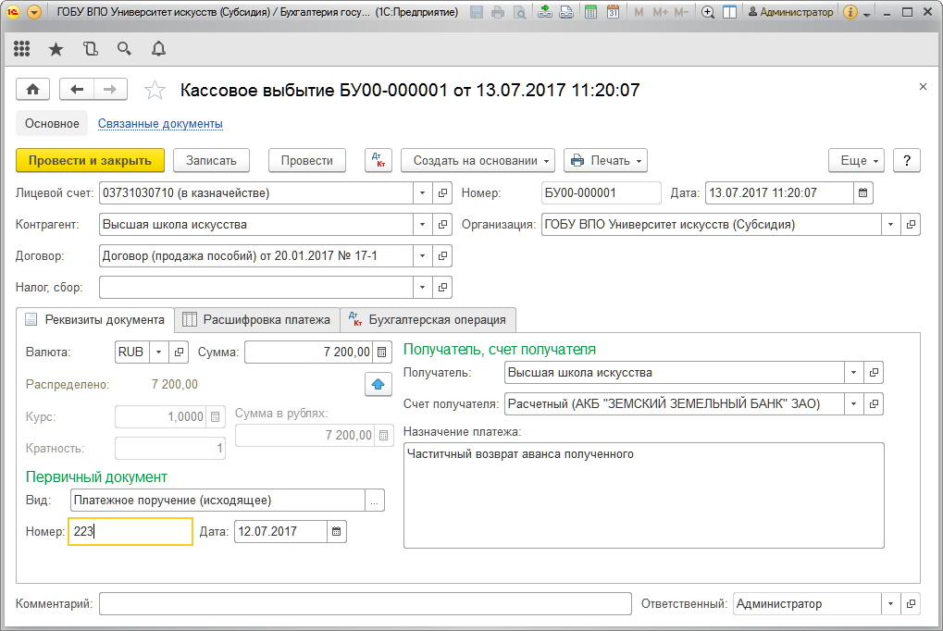
Рисунок 213 - Кассовое выбытие
Документ оформляется на основании платежного документа, указанного в выписке банка (казначейства).
Документ Кассовое выбытие создается только в том случае, если в выписке, полученной из органа, осуществляющего кассовое обслуживание, присутствуют операции, не отраженные в заявках на расходование денежных средств.
В одном документе можно отразить списание со счета средств, которые должны быть отнесены на несколько счетов бухгалтерского учета, КФО и на разные статьи доходов и расходов.
Документ позволяет оформить следующие операции:
- возврат (возмещение) излишне полученных доходов;
- возврат авансов полученных;
- оплата поставщикам и другие платежи (206.00, 302.00);
- перечисление подотчетным лицам по ведомости (208.00);
- перечисление средств во временном распоряжении;
- перечисление средств головному учреждению, обособленному подразделению (304 04);
- перечисление средств на банковские счета распорядителей, получателей бюджетных средств (1.304.04);
- перечисление средств на покупку иностранной валюты (201.23);
- перечисление удержаний из зарплаты, выплат по оплате труда, стипендий (304.03);
- прочие перечисления (2.401.180);
- уплата налогов, сборов и иных платежей в бюджет.
После проведения документа можно распечатать бухгалтерскую справку по ф. 0504833.
Создание нового документа. Для ввода нового документа нужно перейти в журнал Кассовое выбытие, выбрать документ Кассовое выбытие, выбрать операцию и открыть список документов, в котором нажать кнопку Создать.
Заполнение реквизитов шапки документа
Лицевой счет - лицевой счет организации, с которого выполнено перечисление средств. Выбирается в справочнике Реквизиты лицевых счетов.
Контрагент - организация (физлицо), являющаяся получателем средств. Выбирается из справочника Контрагенты.
Договор - основание платежа. Выбирается из справочника Договоры и иные основания возникновения обязательств.
Налог, сбор - вид налога либо иного обязательного платежа. Выбирается из справочника Налоги и платежи организации.
Закладка «Реквизиты документа»
Валюта - по умолчанию установлено значение RUB (российский рубль). Если выбрана другая валюта, то дополнительно следует указать сведения о курсе пересчета (реквизиты Курс и Кратность). Курс валюты может быть указан автоматически, если сведения о нем на дату документа содержатся в справочнике Валюты.
Сумма - указывается общая сумма платежа по документу в рублях.
Реквизиты группы Первичный документ:
- Вид - вид первичного документа. Выбирается из справочника Виды первичных документов.
- Номер - номер первичного документа.
- Дата - дата первичного документа.
Реквизиты группы Получатель, счет получателя:
- Получатель - получатель денежных средств. Выбирается из справочника Контрагенты.
- Счет получателя - счет получателя денежных средств. Выбирается из справочника Банковские и казначейские счета.
- Назначение платежа - назначение платежа в виде произвольного текста.
Закладка «Расшифровка платежа». В табличной части общая сумма кассовой выплаты (документа) детализируется по счетам бухгалтерского учета и аналитическим признакам.
КФО - код финансового обеспечения. Выбирается из списка.
Источник средств - вид средств, за счет которых должна быть произведена кассовая выплата. Следует выбрать раздел лицевого счета, указанного в шапке документа.
КБК - классификационный признак счета, по которому должна быть произведена выплата. Выбирается из справочника КПС.
КОСГУ - код экономической классификации, соответствующий выплате. Выбирается из справочника КЭК. Для средств во временном распоряжении реквизит КОСГУ не указывается.
Сумма - сумма в рублях по соответствующим кодам бюджетной классификации.
Примечание - в случае необходимости указывается в скобках код цели, а также иная информация, необходимая для исполнения бюджета.
Закладка «Бухгалтерская операция». Типовая операция - выбирается из списка Типовые операции.
Возврат (возмещение) излишне полученных доходов. Для данной типовой операции необходимо заполнить реквизиты:
- Счет расчетов - выбирается из фрагмента плана счетов (ЕПСБУ). Может принимать значения 205.00 или 209.00;
- Счет кредита - выбирается из фрагмента плана счетов (ЕПСБУ). Может принимать значения 201.11, 201.21, 201.27 или 210.02;
- КПС для счета 201.00 - выбирается из справочника КПС;
- Формировать проводки по исполнению плана доходов (Дт 508.00 Кт 507.00) - флажок, который следует установить при необходимости автоматически скорректировать план доходов на сумму возврата.
При проведении документа формируются проводка: Дт счета 205.ХХ.560 «Расчеты по доходам» Кт счетов 210.02.ХХХ «Расчеты с финансовым органом по поступлениям в бюджет», 201.11.610 «Денежные средства учреждения на лицевых счетах в органе казначейства», 201.21.610 «Денежные средства учреждения на счетах в кредитной организации».
Возврат авансов полученных. Для данной типовой операции необходимо заполнить следующие реквизиты.
Группа Расчеты:
- Возврат авансового платежа - флажок устанавливается при возврате авансового платежа;
- Счет расчетов - выбирается из фрагмента плана счетов (ЕПСБУ). Может принимать значения 205.00 или 209.00.
Группа Кредит:
- Счет кредита - выбирается из фрагмента плана счетов (ЕПСБУ). Может принимать значения 201.11, 201.21, 201.27 или 210.02;
- КПС для счета 201.00 - выбирается из справочника КПС.
- Формировать проводки по исполнению плана доходов (Дт 508.00 Кт 507.00) - флажок, который следует установить при необходимости автоматически скорректировать план доходов на сумму возврата.
Оплата поставщикам и другие платежи (206.00, 302.00). Для данной типовой операции необходимо заполнить следующие реквизиты.
Группа Расчеты:
- Авансовый платеж - флажок следует установить при перечислении аванса;
- Счет расчетов - значение по умолчанию 302.00;
- Счет авансов - значение по умолчанию 206.00.
Группа Кредит:
- Счет кредита - выбирается из фрагмента плана счетов (ЕПСБУ). Может принимать значения 201.11, 201.21, 201.27 или 304.05;
- КПС для счета 201.10 - выбирается из справочника КПС.
При оформлении оплаты с корр. счетами 206.00, 302.00 с банковского счета в валюте, отличной от валюты счета, в документе становится доступной для заполнения группа "Конвертация валюты", где указывается информация о фактически списанной сумме в валюте счета, обменном курсе и рассчитанной курсовой разницей.
Перечисление подотчетным лицам (208.00). Для данной типовой операции необходимо заполнить реквизиты:
- Счет кредита - выбирается из фрагмента плана счетов (ЕПСБУ). Может принимать значения 201.11, 201.21, 201.27 или 304.05;
- КПС для счета 201.10 - выбирается из справочника КПС.
При оформлении оплаты с корр. счетом 208.00 с банковского счета в валюте, отличной от валюты счета, в документе становится доступной для заполнения группа «Конвертация валюты», где указывается информация о фактически списанной сумме в валюте счета, обменном курсе и рассчитанной курсовой разницей.
Перечисление подотчетным лицам по ведомости (208.00). Для данной типовой операции необходимо заполнить реквизиты:
- Счет кредита - выбирается из фрагмента плана счетов (ЕПСБУ). Может принимать значения 201.11, 201.21 или 304.05;
- КПС для счета 201.10 - выбирается из справочника КПС.
Перечисление средств во временном распоряжении. Для данной типовой операции необходимо заполнить реквизиты:
- Счет кредита - выбирается из фрагмента плана счетов (ЕПСБУ). Может принимать значения 201.11 или 201.21;
- КПС для счета 304.01 - выбирается из справочника КПС;
- КПС для счета 201.00 - выбирается из справочника КПС.
Если у организации настроен рабочий план счетов, то заполнение реквизитов КПС для счета 304.01 и КПС для счета 201.10 необязательно.
При проведении документа формируются проводка: Дт счета 3.304.01.830 «Уменьшение кредиторской задолженности по средствам, полученным во временное распоряжение» Кт соответствующих счетов аналитического учета 3.201.11.ХХХ «Денежные средства учреждения на лицевых счетах в органе казначейства», 3.201.21.ХХХ «Денежные средства учреждения на счетах в кредитной организации».
Перечисление средств головному учреждению, обособленному подразделению (304 04). Для данной типовой операции необходимо заполнить реквизиты:
- Счет кредита - выбирается из фрагмента плана счетов (ЕПСБУ). Может принимать значения 201.11, 201.21 или 201.27;
- КПС для счета 201.10 - выбирается из справочника КПС.
Перечисление средств на банковские счета распорядителей, получателей бюджетных средств (1 304 04). Дополнительные реквизиты отсутствуют.
Перечисление средств на покупку иностранной валюты (201.23). Для данной типовой операции необходимо заполнить реквизиты:
- Счет кредита - выбирается из фрагмента плана счетов (ЕПСБУ). Может принимать значения 201.11, 201.21 или 304.05;
- КПС для счета 201.00 - выбирается из справочника КПС;
- Банковский счет (счет расчетов с банком по купле-продаже иностранной валюты) - счет, на который перечисляются средства в валюте РФ для конвертации в иностранную валюту. Выбирается из справочника Лицевые счета.
Перечисление удержаний из зарплаты, выплат по оплате труда, стипендий (304.03). Заполнение дополнительных реквизитов аналогично операции Перечисление подотчетным лицам по ведомости (208.00).
Прочие перечисления (2 401 180). Для данной типовой операции необходимо заполнить реквизиты:
- Счет кредита - выбирается из фрагмента плана счетов (ЕПСБУ). По умолчанию имеет значение 201.11;
- КПС для счета 201.00 - выбирается из справочника КПС.
Уплата налогов, сборов и иных платежей в бюджет. Для данной типовой операции необходимо заполнить реквизиты:
- Счет кредита - выбирается из фрагмента плана счетов (ЕПСБУ). Может принимать значения 201.11, 201.21 или 304.05;
- КПС для счета 201.00 - выбирается из справочника КПС;
- Налог (сбор) уплачивается за счет доходов (прибыль, НДС, и т. п.) - флажок устанавливается при уплате налога за счет доходов;
- Формировать проводки по исполнению плана доходов (Дт 508.00 Кт 507.00) - флажок, который следует установить при необходимости автоматически скорректировать план доходов.
При проведении документа формируются проводка: Дт счета 303.ХХ.ХХХ «Расчеты по платежам в бюджеты» Кт соответствующих счетов аналитического учета 201.11.610 «Денежные средства учреждения на лицевых счетах в органе казначейства», 201.21.610 «Денежные средства учреждения на счетах в кредитной организации», 304.05.ХХ «Расчеты по платежам из бюджета с финансовыми органами».

Кассовое поступление
Документ Кассовое поступление является универсальным документом, предназначенным для формирования проводок по входящим расчетно-платежным документам, регистрирующим поступление на лицевой счет учреждения платы за продукцию, выполненные работы, оказанные услуги; ошибочно зачисленных на лицевой счет средств; возвращенных поставщиком сумм по неотоваренным счетам и т. п.
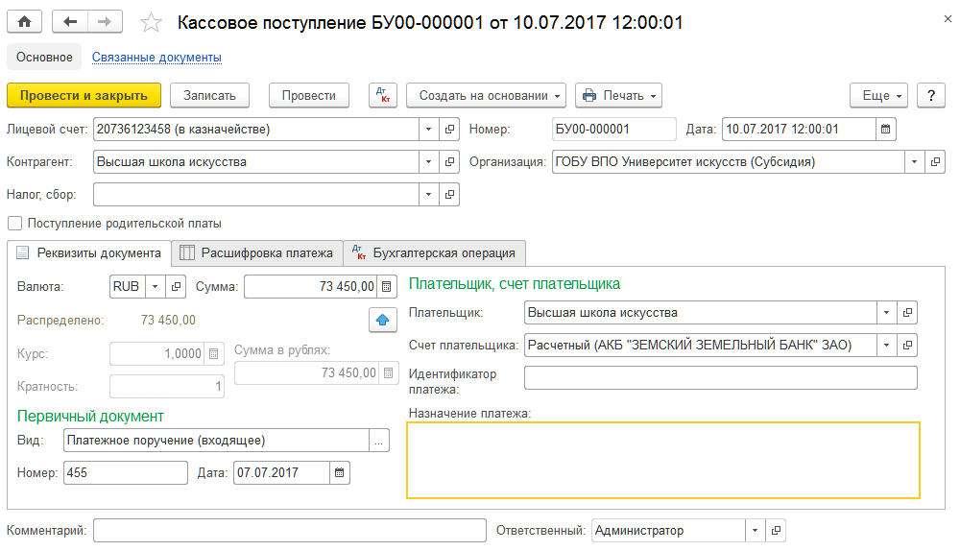
Рисунок 214 - Кассовое поступление
В одном документе можно отразить поступление на счет средств, которые должны быть отнесены на несколько счетов бухгалтерского учета и на разные статьи доходов и расходов.
Документ позволяет оформить следующие хозяйственные операции:
- поступление доходов (205.00, 209.00);
- поступление наличных в счет доходов (210.03);
- поступление наличных в счет средств во временном распоряжении (3.210.03);
- поступление средств во временном распоряжении;
Документ оформляется на основании платежного документа, указанного в выписке казначейства.
После проведения документа можно распечатать бухгалтерскую справку по ф. 0504833.
Создание нового документа. Для ввода нового документа нужно перейти в журнал Кассовое поступление, выбрать документ Кассовое поступление, выбрать операцию и открыть список документов, в котором нажать кнопку Создать.
Заполнение реквизитов шапки документа
Лицевой счет - лицевой счет организации, на который выполнено перечисление средств. Выбирается в справочнике Реквизиты лицевых счетов.
Контрагент - организация (физическое лицо), являющаяся отправителем средств. Выбирается из справочника Контрагенты.
Налог, сбор - вид налога либо иного обязательного платежа. Выбирается из справочника Налоги и платежи организации.
Закладка «Реквизиты документа»
Валюта - по умолчанию установлено значение RUB (российский рубль). Если выбрана другая валюта, то дополнительно следует указать сведения о курсе пересчета (реквизиты Курс и Кратность). Курс валюты может быть указан автоматически, если сведения о нем на дату документа содержатся в справочнике Валюты.
Сумма - указывается общая сумма платежа по документу в рублях.
В группе Первичный документ следует заполнить реквизиты:
- Вид - вид первичного документа. Выбирается из справочника Виды первичных документов.
- Номер - номер первичного документа.
- Дата - дата первичного документа.
В группе Получатель, счет получателя следует заполнить реквизиты:
- Получатель - получатель денежных средств. Выбирается из справочника Контрагенты.
- Счет получателя - счет получателя денежных средств. Выбирается из справочника Банковские и казначейские счета.
- Назначение платежа - назначение платежа в виде произвольного текста.
Закладка «Расшифровка платежа». В табличной части общая сумма кассовой выплаты (документа) детализируется по счетам бухгалтерского учета и аналитическим признакам.
КФО - код финансового обеспечения. Выбирается из списка.
Источник средств - вид средств, за счет которых должно быть оформлено получение средств. Следует выбрать раздел лицевого счета, указанного в шапке документа.
КБК - классификационный признак счета, по которому должно быть оформлено получение средств. Выбирается из справочника КПС.
КОСГУ - код экономической классификации. Выбирается из справочника КЭК. Для средств во временном распоряжении реквизит КОСГУ не указывается.
Сумма - сумма в рублях по соответствующим кодам бюджетной классификации.
Договор - основание платежа. Выбирается из справочника Договоры и иные основания возникновения обязательств.
Примечание - в случае необходимости указывается в скобках код цели, а также иная информация, необходимая для исполнения бюджета.
Закладка «Бухгалтерская операция». Типовая операция - выбирается из списка Типовые операции.
Погашение дебиторской задолженности поставщиков (302.00, 206.00). Для данной типовой операции необходимо заполнить следующие реквизиты.
Группа Дебет:
- Счет дебета - выбирается из фрагмента плана счетов (ЕПСБУ). Может принимать значения 201.11, 201.21, 201.28 или 304.05;
- КПС для счета 201.00 - выбирается из справочника КПС.
Группа Расчеты:
- Возврат авансового платежа - флажок следует установить при возвращении аванса;
- Счет расчетов - имеет по умолчанию значение 302.00;
- Счет авансов - имеет по умолчанию значение 2.06.00.
Погашение задолженности по налогам и сборам. Для данной типовой операции необходимо заполнить реквизиты:
- Счет дебета - выбирается из фрагмента плана счетов (ЕПСБУ). Может принимать значения 201.11, 201.21, 210.02 или 304.05;
- КПС для счета 201.00 - выбирается из справочника КПС;
- Налог (сбор) уплачивается за счет доходов (прибыль, НДС и т. п.) - флажок следует установить при выплате налога за счет доходов;
- Формировать проводки по исполнению плана доходов (Дт 508.00 Кт 507.00) - флажок, который следует установить при необходимости автоматически скорректировать план доходов на сумму возврата.
Поступление (возврат) неиспользованных остатков денежных средств (1 201 23, 1 304 04). Дополнительные реквизиты операции:
- КПС для счета 201.23 - выбирается из справочника КПС;
- Лицевой счет - источник поступления денежных средств. Заполнение необязательно, если имеет место движение по одному лицевому счету.
Поступление (зачисление) денежных средств в доход бюджета (1.201.23). Дополнительные реквизиты операции такие же, как у операции Поступление (возврат) неиспользованных остатков денежных средств (1 201 23, 1 304 04).
Поступление (зачисление) денежных средств со счета «Денежные средства учреждения в пути» (201.23). Дополнительные реквизиты операции:
- Счет дебета - выбирается из фрагмента плана счетов (ЕПСБУ). Может принимать значения 201.11, 201.21, 210.27 или 304.05;
- КПС счета поступления - выбирается из справочника КПС;
- КПС для счета 201.23 - выбирается из справочника КПС;
- Лицевой счет - источник поступления денежных средств. Заполнение необязательно, если имеет место движение по одному лицевому счету.
В документе реализована возможность отразить поступление денежных средств со счета 201.23 на банковский счет в валюте, отличной от валюты счета, с отражением корреспонденций по конвертации валют.
При оформлении поступления с корр. счетом 201.23 (в документе реквизит "Корр. счет" = "Прочие счета") на банковский счет в валюте, отличной от валюты банковского счета, в документе становится доступной для заполнения группа "Конвертация валюты", где указывается информация о фактически зачисленной на банковский счет сумме, обменном курсе и рассчитанной курсовой разницей.
Поступление бюджетного финансирования на банковский счет (1.304.04). Для данной типовой операции необходимо заполнить реквизит КПС для счета 201.00 - выбирается из справочника КПС.
Поступление доходов (205.00, 209.00). Для данной типовой операции необходимо заполнить следующие реквизиты.
Группа Дебет:
- Счет дебета - выбирается из фрагмента плана счетов (ЕПСБУ). Может принимать значения 201.11, 201.21, 201.27 или 210.02;
- КПС для счета 201.00 - выбирается из справочника КПС.
Группа Расчеты:
- Авансовый платеж - флажок следует установить при поступлении аванса;
- Счет расчетов - выбирается из фрагмента плана счетов (ЕПСБУ). Может принимать значения 205.00 или 209.00;
- Формировать проводки по исполнению плана доходов (Дт 508.00 Кт 507.00) - флажок, который следует установить при необходимости автоматически скорректировать план доходов на сумму возврата.
Поступление доходов, аванс (205.00, 209.00). Дополнительные реквизиты операции такие же, как у операции Поступление доходов (205.00, 209.00).
Поступление иных доходов (2.401.10.180). Для данной типовой операции необходимо заполнить реквизиты:
- Счет дебета - имеет по умолчанию значение 201.11;
- КПС для счета 201.00 - выбирается из справочника КПС.
Поступление наличных в счет восстановления расходов (210.03). Для данной типовой операции необходимо заполнить реквизиты:
- Счет дебета - выбирается из фрагмента плана счетов (ЕПСБУ). Может принимать значения 201.11, 201.21 или 304.05;
- КПС для счета 201.00 - выбирается из справочника КПС.
Поступление наличных в счет доходов (210.03). Для данной типовой операции необходимо заполнить реквизиты:
- Счет дебета - выбирается из фрагмента плана счетов (ЕПСБУ). Может принимать значения 201.11, 201.21 или 210.02;
- КПС для счета 201.00 - выбирается из справочника КПС.
Поступление наличных в счет средств во временном распоряжении (3.210.03). Для данной типовой операции необходимо заполнить реквизиты:
- Счет дебета - выбирается из фрагмента плана счетов (ЕПСБУ). Может принимать значения 201.11 или 201.21;
- КПС для счета 201.00 - выбирается из справочника КПС.
Поступление средств во временном распоряжении. Для данной типовой операции необходимо заполнить реквизиты:
- Счет дебета - выбирается из фрагмента плана счетов (ЕПСБУ). Может принимать значения 201.11 или 201.21;
- КПС для счета 304.01 - выбирается из справочника КПС;
- КПС для счета 201.00 - выбирается из справочника КПС.
Если у организации настроен рабочий план счетов, то заполнение реквизитов КПС для счета 304.01 и КПС для счета 201.10 необязательно.
Поступление средств от головного учреждения, обособленного подразделения (304 04). Дополнительные реквизиты:
- Счет дебета - выбирается из фрагмента плана счетов (ЕПСБУ). Может принимать значения 201.11, 201.21 или 201.27;
- КПС для счета 201.00 - выбирается из справочника КПС.

Запрос на аннулирование заявки
Документ предназначен для формирования и печати «Запроса на аннулирование заявки (консолидированной заявки)» (ф. 0531807) для отзыва документов Заявка на кассовый расход, Заявка на кассовый расход (сокращенная), Заявка на наличные, Заявка на наличные (банковская карта), Заявка на возврат, Платежное поручение, Расшифровка внесенных через банкомат неиспользованных наличных средств и Сводная заявка на кассовый расход.

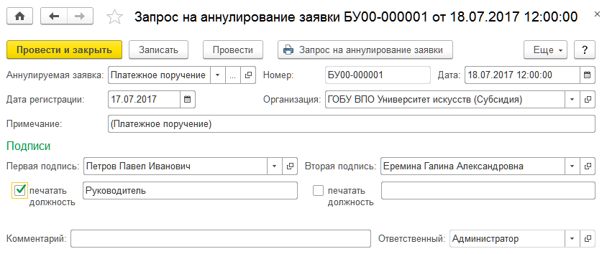
Рисунок 215 - Запрос на аннулирование заявки
Документ Запрос на аннулирование заявки предоставляется в органы Федерального казначейства.
Запрос на аннулирование заявки вводится на основании документов Заявка на кассовый расход, Заявка на кассовый расход (сокращенная), Заявка на наличные, Заявка на наличные (банковская карта), Заявка на возврат, Платежное поручение, Расшифровка внесенных через банкомат неиспользованных наличных средств, Сводная заявка на кассовый расход, по которым не выполнено списание.
Создание нового документа. Для ввода нового документа необходимо найти в списке расчетно-платежных документов нужный документ со статусом На исполнении, который необходимо аннулировать, и открыть его.
После этого следует нажать кнопку Создать на основании командной панели формы документа и выбрать пункт Запрос на аннулирование заявки.
Заполнение реквизитов документа
Аннулируемая заявка - аннулируемый документ соответствующего вида, на основании которого вводится запрос.
Дата регистрации - дата регистрации аннулируемого документа в ОФК.
При установленном значении реквизита Дата регистрации в аннулируемой заявке реквизит Дата регистрации в «Запросе на аннулирование заявки» заполняется автоматически. При оформлении запроса на аннулирование платежного поручения значение реквизита Дата регистрации нужно указывать вручную.
Примечание - в круглых скобках автоматически формируется текст, отражающий вид аннулируемого документа, например: (Платежное поручение). Также в примечании можно в виде произвольного текста указать причину аннулирования ранее представленной заявки или платежного поручения.
Текст в круглых скобках не подлежит удалению или редактированию! Наличие данного текста обусловлено поддержкой форматов обмена данными с ОФК и необходимо для обмена документами в электронном виде с ОФК.
В группе реквизитов Подписи указываются сведения о лицах, подписывающих заявку на кассовый расход.
Печатать должность - флажок следует установить, если документ подписывает уполномоченное лицо.

Ведомость в банк
Документ Ведомость в банк предназначен для формирования списка подотчетных лиц с указанием их лицевых счетов и сумм, подлежащих зачислению на каждый счет. Документ имеет печатную форму Список на зачисление денежных средств на счета сотрудников.
На основании документа Ведомость в банк можно создать расчетно-платежные документы следующих видов:
- Заявка на кассовый расход;
- Заявка на кассовый расход (сокращенная);
- Кассовое выбытие;
- Платежное поручение.
В созданный расчетно-платежный документ будет перенесена общая сумма перечисления по ведомости, а также заполнена табличная часть Расшифровка платежа согласно классификации, указанной в ведомости.
В расчетно-платежном документе в качестве получателя платежа следует указать контрагента - банк, а также заполнить остальные реквизиты.
На закладке Бухгалтерская операция расчетно-платежного документа следует выбрать типовую операцию Перечисление подотчетным лицам по ведомости (208.00).
После получения выписки при проведении расчетно-платежного документа будут сформированы проводки по перечислению денежных средств подотчетным лицам Дт 208.00 - Кт 304.05 (201.00) отдельно по каждому сотруднику согласно документу-основанию Ведомость в банк.
Таким образом, данный расчетно-платежный документ в дальнейшем может быть выбран в качестве документа выдачи аванса при оформлении авансовых отчетов сотрудников.
Для фактического зачисления денежных средств на счета подотчетных лиц документ Ведомость в банк следует выгрузить в банк.
Для выгрузки списка получателей денежных средств используется документ Задание на экспорт раздела Денежные средства).
Создание нового документа. Для ввода нового документа можно нажать кнопку Создать командной панели списка Ведомости в банк.
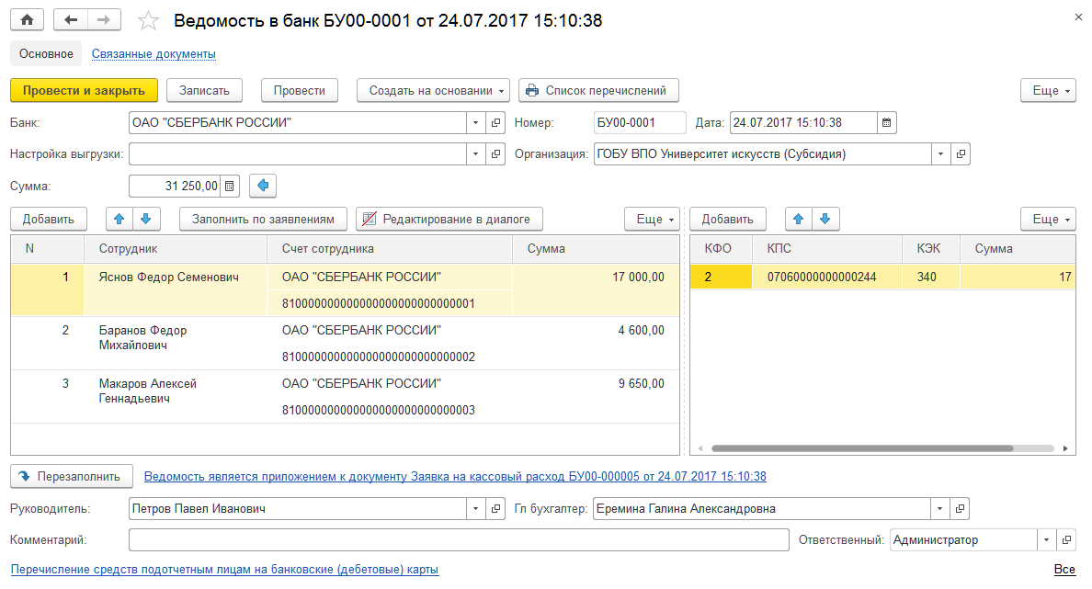
Рисунок 216 - Ведомость в банк
Заполнение реквизитов шапки документа
Банк - банк, в который будет передан список сотрудников для зачисления денежных средств на их банковские карты. Выбирается из справочника Банки.
Настройка выгрузки - настройка выгрузки, в соответствии с которой будет сформирован файл ведомости для передачи в банк. Выбирается из списка Настройки выгрузки перечислений физическим лицам.
Сумма - общая сумма перечисляемых денежных средств по всем сотрудникам.
Заполнение реквизитов табличной части
Каждая строка табличной части содержит реквизиты:
- Сотрудник - сотрудник учреждения, которому необходимо перечислить денежные средства. Выбирается из справочника Сотрудники;
- Счет сотрудника - банковский счет физического лица - сотрудника учреждения, открытый в банке для перечисления сотруднику заработной платы. Выбирается из справочника Банковские и казначейские счета;
- Классификация - сумма перечисления сотруднику детализируется по кодам бюджетной классификации КФО, КПС и КЭК, а также по дополнительной классификации, если она используется;
- Сумма - итоговая сумма для перечисления сотруднику.
В документе предусмотрено два режима редактирования классификации и сумм табличной части: в диалоговом окне (кнопка Редактирование в диалоге нажата) и в отдельной табличной части (кнопка Редактирование в диалоге отжата).
В режиме редактирования классификации в диалоговом окне при нажатии на реквизиты табличной части Классификация или Сумма открывается диалоговое окно для ввода сумм перечисления подотчетному лицу в разрезе бюджетной классификации.
В режиме редактирования классификации в отдельной табличной части в документе будут отображены две табличные части. Табличная часть, расположенная слева, предназначена для ведения списка сотрудников. Табличная часть, расположенная справа, предназначена для детализации суммы перечисления сотруднику в разрезе бюджетной классификации. При этом в правой таблице отображается детализация только по одному текущему сотруднику, выделенному в данный момент в левой таблице.
Режим редактирования классификации запоминается для каждого пользователя Подсистемы при очередной записи документа Ведомость в банк. При следующем открытии (создании) документа режим редактирования установится в соответствии с последним выбранным режимом.
Реквизиты табличной части можно заполнить автоматически на основании документов вида Принятие денежных обязательств по выплате подотчетному лицу. Для вызова формы подбора заявлений на выдачу аванса следует нажать на кнопку командной панели Заполнить по заявлениям.
Если на основании документа Ведомость в банк сформирован расчетно-платежный документ, информация об этом документе появляется в нижней части формы ведомости в виде гиперссылки.
Расчетно-платежный документ, сформированный на основании ведомости в банк, не подлежит изменению в части сумм в разрезе бюджетной классификации. При внесении подобных изменений расчетно-платежный документ не будет записан, появится сообщение о наличии расхождения. Аналогичное сообщение будет сформировано в случае редактирования документа Ведомость в банк при наличии сформированного на его основании расчетно-платежного документа.
В то же время Подсистема позволяет отредактировать сформированный расчетно-платежный документ, но только до его отправки на исполнение.
Для этого необходимо открыть соответствующий документ-основание Ведомость в банк и внести в него необходимые коррективы. Далее, не записывая документ, следует нажать на кнопку Перезаполнить, расположенную слева от гиперссылки на расчетно-платежный документ, и ответить утвердительно на вопрос открывшегося диалога.

Запрос на выяснение принадлежности платежа
Документ используется при расчетах через органы Федерального казначейства.
Документ предназначен для хранения данных формы 0531808 Запрос на выяснение принадлежности платежа, полученных от ОФК, загруженных из СЭД. Также документ можно вводить вручную.
Создание нового документа. При электронном обмене документами с органом, осуществляющим кассовое обслуживание, документ создается программно.
Для ввода нового документа вручную можно нажать кнопку Создать командной панели списка Прочие документы и выбрать в меню пункт Запрос на выяснение принадлежности платежа.
Заполнение реквизитов шапки документа
Орган казначейства - орган Федерального казначейства, в котором осуществляется обслуживание лицевого счета организации и от которого получен запрос. Выбирается из справочника Казначейства.
Запрос № - номер, присвоенный запросу Федеральным казначейством или органом Федерального казначейства.
от - дата запроса Федерального казначейства или органа Федерального казначейства.
Организация - наименование организации, которой адресован запрос и от имени которой регистрируется документ. Выбирается в справочнике Организации.
Рег. номер - регистрационный номер документа в Подсистеме.
Дата регистрации - дата регистрации документа в Подсистеме.
В группе реквизитов Плательщик указываются реквизиты учреждения, организации - плательщика или физического лица - плательщика в соответствии с расчетным документом, полученным Федеральным казначейством или органом Федерального казначейства в качестве приложения к банковской выписке:
- Наименование - наименование учреждения, организации - плательщика или ФИО физического лица - плательщика;
- ИНН и КПП - для учреждения или организации - плательщика указываются ИНН и КПП;
- Паспортные данные плательщика - для плательщика - физического лица указываются серия и номер паспорта, кем и когда выдан соответствующий документ.
Табличная часть «Платежные документы». В случае заполнения документа с помощью загрузки информации, полученной из кассового органа, в Подсистеме создается и хранится первичный образ платежного документа, требующего уточнения. Первичный образ платежного документа можно вызвать для просмотра с помощью кнопки Открыть образ командной панели табличной части.
В табличной части Платежные документы заполняются реквизиты:
- Наименование документа, Номер и Дата - соответственно наименование, номер и дата расчетного документа, полученного Федеральным казначейством или органом Федерального казначейства в качестве приложения к банковской выписке, указанные в графах 1, 2, 3 «Запроса на выяснение принадлежности платежа».
- ИНН получателя, КПП получателя - соответственно ИНН и КПП получателя в соответствии с расчетным документом, указанные в графах 4, 5 запроса.
- КБК - код бюджетной классификации, указанный в графе 6 запроса. В случае если код бюджетной классификации не был указан в расчетном документе, указывается код бюджетной классификации невыясненных поступлений федерального бюджета.
- Код цели - код цели субсидии (субвенции), указанный в графе 7 запроса. Если Запрос на выяснение принадлежности платежа направляется Федеральным казначейством или органом Федерального казначейства администратору доходов бюджета, графа 7 не заполняется.
- ОКТМО (ОКАТО) - код по ОКТМО (ОКАТО), указанный в графе 8 запроса, если запрос на выяснение принадлежности платежа направляется Федеральным казначейством или органом Федерального казначейства администратору доходов бюджета (главному администратору доходов бюджета).
- Сумма, Назначение платежа - сумма и назначение платежа в соответствии с расчетным документом, полученным Федеральным казначейством или органом Федерального казначейства в качестве приложения к банковской выписке, указанные в графах 9, 10 запроса.
Статус исполнения. После заполнения Запроса на выяснение принадлежности платежа документу присваивается статус В работе.
Кроме того, в форме можно указать номер и дату подтверждающего документа, а также заполнить реквизиты группы Ответственное лицо кассового органа.
При загрузке «Запроса на выяснение принадлежности платежа» указанные реквизиты заполняются автоматически.
После проведения документа Запрос на выяснение принадлежности платежа, а затем создания на его основании документа Уведомление об уточнении вида и принадлежности платежа и отправки сформированного уведомления в Федеральное казначейство или орган Федерального казначейства запросу на выяснение принадлежности платежа присваивается статус Исполнен.
Создание «Уведомления об уточнении вида и принадлежности платежа» на основании «Запроса на выяснение принадлежности платежа» возможно только для запроса, имеющего статус В работе. При выгрузке «Уведомления об уточнении вида и принадлежности платежа» статус Исполнен у соответствующего документа Запрос на выяснение принадлежности платежа устанавливается автоматически.
Дополнительные возможности. На основании документа Запрос на выяснение принадлежности платежа можно ввести документ Уведомление об уточнении вида и принадлежности платежа.

Заявление на получение денежных чековых книжек
Документ предназначен для формирования и печати «Заявления на получение денежных чековых книжек» по форме 0531242. Данный документ представляется в органы Федерального казначейства на бумажном носителе.
Создание нового документа. Для ввода нового документа можно нажать кнопку Создать командной панели списка Прочие документы и выбрать в меню пункт Заявление на получение денежных чековых книжек.
Заполнение реквизитов документа
Орган казначейства - следует указать орган Федерального казначейства, в котором осуществляется обслуживание лицевого счета организации. Выбирается из справочника Казначейства.
Количество книжек - следует указать необходимое количество чековых книжек.
Количество листов - следует указать необходимое количество листов в одной чековой книжке.
В группе реквизитов Получатель требуется указать ФИО и Должность доверенного лица (сотрудника организации). Значение реквизита ФИО можно выбрать из справочника Сотрудники. Другой способ предусматривает ввод значений реквизитов ФИО и Должность вручную, в виде текста.
В группе реквизитов Документ, удостоверяющий личность следует указать наименование и номер документа, кем и когда выдан документ, удостоверяющий личность получателя чековых книжек.
Если в карточке сотрудника - доверенного лица в справочнике Сотрудники указаны фамилия, имя, отчество, должность, наименование и номер документа, удостоверяющего личность, а также кем и когда он выдан, то все реквизиты групп Получатель и Документ, удостоверяющий личность будут заполнены после выбора значения реквизита ФИО из справочника Сотрудники.
В группе реквизитов Ответственные лица указываются сведения о лицах, заверяющих подпись доверенного лица.
Печать документа. После заполнения всех реквизитов и проверки правильности заполнения следует записать документ с помощью кнопки Записать объект. Далее с помощью кнопки Печать следует сформировать печатную форму «Заявления на получение денежных чековых книжек» по форме 0531242 и распечатать ее.
После получения чековых книжек в документ можно ввести дополнительную информацию в группе Получены чековые книжки о серии, о первом и последнем номере чековых книжек, а также о дате получения.
Документ Заявление на получение денежных чековых книжек не формирует проводок.

Уведомление об уточнении вида и принадлежности платежа
Документ используется при расчетах через органы Федерального казначейства.
Документ предназначен для формирования и печати «Уведомления об уточнении вида и принадлежности платежа» (ф. 0531809).
Документ Уведомление об уточнении вида и принадлежности платежа можно ввести на основании документов Запрос на выяснение принадлежности платежа, Заявка на кассовый расход, Заявка на кассовый расход (сокращенная), Заявка на наличные, Заявка на наличные (банковская карта), Платежное поручение и Уведомление об уточнении вида и принадлежности платежа. Также документ можно ввести вручную.
Создание нового документа. Для ввода нового документа нужно перейти в журнал Уведомление об уточнении вида и принадлежности платежа, выбрать документ Уведомление об уточнении вида и принадлежности платежа, выбрать операцию и открыть список документов, в котором нажать кнопку Создать.
Закладка «Уведомление». Реквизиты Запрос на выяснение, Номер запроса и Дата заполняются только в случае формирования «Уведомления об уточнении вида и принадлежности платежа» на основании «Запроса на выяснение принадлежности платежа», полученного от УФК/ОФК.
Запрос на выяснение - документ-основание, сформированный запрос на выяснение принадлежности платежа. Выбирается из списка документов Запрос на выяснение принадлежности платежа.
Номер запроса - номер указанного запроса.
Дата - дата указанного запроса.
Лицевой счет - лицевой счет учреждения, открытый в УФК/ОФК, по которому производится уточнение. Заполняется выбором из справочника Реквизиты лицевых счетов.
Источник средств - вид средств, за счет которых должна быть произведена кассовая выплата.
В правой части закладки Уведомление указывается информация о плательщике платежа, по которому уточняются данные:
- Контрагент - плательщик (юридическое или физическое лицо). Выбирается из справочника Контрагенты.
- Счет контрагента - банковский или казначейский счет плательщика. Выбирается из справочника Банковские и казначейские счета.
- Наименование плательщика - наименование учреждения, организации - плательщика или фамилия, имя, отчество физического лица - плательщика.
- ИНН и КПП - для учреждения или организации - плательщика указываются ИНН и КПП.
- Паспортные данные плательщика - для плательщика - физического лица указываются серия и номер паспорта, кем и когда выдан соответствующий документ.
Если в карточке контрагента заполнены соответствующие данные, то после выбора значения реквизита Контрагент реквизиты Наименование, ИНН и КПП (для организации или учреждения), Паспортные данные плательщика (для физлица) заполняются автоматически.
- Номер банк. счета - номер банковского счета плательщика. Заполняется автоматически после указания значения реквизита Счет контрагента.
В группе реквизитов Подписи указываются сведения о лицах, подписывающих заявку на кассовый расход.
Печатать должность - флажок следует установить, если документ подписывает уполномоченное лицо.
Закладка «Платежные документы». На закладке Платежные документы находятся две таблицы.
В верхней таблице Реквизиты платежного документа приводится информация об уточняемых документах.
В нижней таблице Измененные реквизиты для выделенного в верхней таблице уточняемого документа приводятся правильные данные.
Заполнение реквизитов таблицы «Реквизиты платежного документа». Для добавления в таблицу реквизитов документа удобно использовать кнопку Добавить из документа командной панели таблицы. После нажатия на данную кнопку необходимо выбрать в списке вид документа, а затем выбрать конкретный документ в открывшемся списке документов заданного вида.
- Наименование, Номер и Дата - соответственно наименование, номер и дата расчетного документа, полученного Федеральным казначейством или органом Федерального казначейства в качестве приложения к банковской выписке (указанные в графах 1, 2, 3 запроса).
- Код - код вида документа. Используется в форматах обмена данными с ОФК. Значение реквизита Код недоступно для редактирования.
- Наименование получателя - наименование получателя средств по расчетному документу или иному уточняемому документу. Если получателем средств по расчетному документу является бюджетное учреждение, то графа заполняется в соответствии с п. 1.2.4 Положения № 298-П/173н.
- ИНН, КПП - соответственно ИНН и КПП получателя в соответствии с расчетным документом (указанные в графах 4, 5 запроса).
- ОКТМО (ОКАТО) - код по ОКТМО (ОКАТО), указанный в графе 8 запроса.
- Вид БК, Код БК - вид и код бюджетной классификации (указанные в графе 6 запроса).
- Код цели - код цели (указанный в графе 7 запроса).
- Сумма, Назначение платежа - сумма и назначение платежа в соответствии с расчетным документом, полученным Федеральным казначейством или органом Федерального казначейства в качестве приложения к банковской выписке (указанные в графах 9, 10 запроса).
- Примечание - текст примечания, указанный в уточняемой заявке.
- Основание - основание для уточнения вида и принадлежности платежа.
В таблице Измененные реквизиты заполняются только те графы, которые подлежат изменению по сравнению с исходным расчетным документом.
Статус исполнения. После заполнения Уведомление об уточнении вида и принадлежности платежа документу присваивается статус В работе.
Кроме того, в форме можно указать номер и дату подтверждающего документа, а также заполнить реквизиты группы Ответственное лицо кассового органа.
После проведения «Уведомления об уточнении вида и принадлежности платежа» и отправки сформированного уведомления в Федеральное казначейство или орган Федерального казначейства документу присваивается статус Исполнен.
При выгрузке «Уведомления об уточнении вида и принадлежности платежа» в электронном виде у документа автоматически устанавливается статус Исполнен. При выгрузке «Уведомления об уточнении вида и принадлежности платежа», созданного на основании документа Запрос на выяснение принадлежности платежа, статус Исполнен у соответствующего документа Запрос на выяснение принадлежности платежа устанавливается автоматически.
Закладка «Бухгалтерская операция». Некоторые операции (например, уточнение КБК, суммы и т. п.) могут потребовать формирования бухгалтерских проводок.
Для формирования проводок в данном случае можно использовать платежные документы.
Типовая операция для документа Уведомление об уточнении вида и принадлежности платежа в комплект поставки не входит и настраивается опытным пользователем или специалистом самостоятельно.
Дополнительные возможности. На основании документа Уведомление об уточнении вида и принадлежности платежа можно ввести документ Уведомление об уточнении вида и принадлежности платежа.

Выписка из лицевого счета
Документ предназначен для регистрации в Подсистеме выписки из лицевого счета, полученной из органа казначейства или учреждения банка.
В документе отражаются:
- остатки по лицевому счету на начало и конец дня;
- список документов, входящих в выписку;
- служебная информация.

Создание нового документа. Для ввода нового документа нужно перейти в журнал Выписка из лицевого счета, выбрать документ Выписка из лицевого счета, выбрать операцию и открыть список документов, в котором нажать кнопку Создать.
При загрузке файлов импорта из кассового органа выписка создается программно с заполнением всех доступных полей. Импорт выписки производится с помощью документа Задание на импорт данных в режиме Обмен данными с казначейскими системами и учреждениями банка.
Заполнение реквизитов шапки документа
Лицевой счет - лицевой счет организации, указанный в выписке, полученной из органа, осуществляющего кассовое обслуживание. Выбирается в справочнике Реквизиты лицевых счетов.
Кассовый орган - указанный в выписке орган, осуществляющий кассовое обслуживание организации.
Дата выписки и Дата предыдущей выписки - соответствующие даты, указанные в выписке, полученной из органа, осуществляющего кассовое обслуживание.
Формировать бухгалтерские проводки документов - флажок, установка которого позволяет сформировать бухгалтерские проводки для документов, указанных на закладке Документы.
Закладка «Остатки». Остатки на начало и конец дня отражаются в выписке в разрезе источников средств и показателей, отражаемых на лицевых счетах.
Источник средств - выбирается из справочника Источники (виды) средств для исполнения обязательств.
Показатель - выбирается из списка Показатели на лицевых счетах.

При импорте файлов, полученных из кассового органа, табличная часть на закладке Остатки заполняется программно.
Закладка «Документы». Для добавления строки в табличную часть можно использовать кнопку Добавить новый элемент.
Исполняющий документ - при нажатии кнопки выбора в строке открывается диалог, в котором необходимо выбрать вид исполняющего документа, а затем указать нужный документ в списке документов выбранного вида.
В выписку могут быть включены документы:
- Бюджетные данные, полученные для распределения;
- Заявка на возврат;
- Заявка на кассовый расход;
- Заявка на кассовый расход (сокращенная);
- Заявка на наличные;
- Заявка на наличные (банковская карта);
- Кассовое выбытие;
- Кассовое поступление;
- Платежное поручение;
- Расходное расписание;
- Сводная заявка на кассовый расход.
При импорте файлов, полученных из кассового органа, табличная часть на закладке Документы заполняется программно.
Кнопка Установить типовую операцию исполняющим документам предназначена для вызова формы Заполнение типовых операций и доп. реквизитов, которая позволяет выбрать для каждого документа табличной части типовую операцию и задать значения для дополнительных реквизитов.
Статус исполнения. Присвоение и изменение статуса документа выполняются с помощью реквизита Статус исполнения.
При записи документа Выписка из лицевого счета для всех входящих в выписку документов автоматически устанавливается флажок Оплачено и заполняется реквизит Дата оплаты (если в документе предусмотрена установка признака и даты оплаты).
Проведение документа и отмена проведения
При проведении документа Выписка из лицевого счета:
- автоматически проводятся все документы, входящие в выписку и указанные на закладке Документы;
- документу Выписка из лицевого счета, а также всем документам, входящим в выписку, присваивается статус Исполнен.
При отмене проведения документа Выписка из лицевого счета:
- автоматически отменяется проведение всех документов, входящих в выписку;
- всем документам, входящим в выписку, и собственно выписке будет установлен статус На исполнении.

Инкассовое поручение
Документ Инкассовое поручение предназначен для печати инкассового поручения по форме 0401071.
Создание нового документа. Для ввода нового документа нужно перейти в журнал Инкассовое поручение, выбрать документ Инкассовое поручение, выбрать операцию и открыть список документов, в котором нажать кнопку Создать.
Заполнение реквизитов шапки документа
Лицевой счет - лицевой счет организации, на который должно производиться перечисление средств. Выбирается в справочнике Реквизиты лицевых счетов.
Плательщик - плательщик, со счета которого будут списаны средства по поручению на инкассо. Выбирается из справочника Контрагенты.
Счет плательщика - счет плательщика, с которого следует списать средства по поручению на инкассо. Выбирается из справочника Банковские и казначейские счета.
Договор - документ-основание, подтверждающий возникновение денежного обязательства, для оплаты которого формируется Инкассовое поручение. Выбирается из справочника Договоры и иные основания возникновения обязательств.
Сумма - сумма денежного обязательства, выставленного на инкассо.
Ставка НДС - нужное значение ставки НДС выбирается в списке.
Сумма НДС - рассчитывается автоматически на основании указанных значений реквизитов Сумма и Ставка НДС.
Закладка «Назначение платежа». Назначение платежа - строкой текста указываются наименование взыскания, ссылка на законодательный акт (номер, дату, статью, часть, пункт), наименование органа, вынесшего решение о взыскании, наименование, № и дата исполнительного документа, на основании которого производится взыскание. Текст назначения платежа можно заполнить как вручную, так и автоматически, используя шаблон текста Назначение платежа, с помощью кнопки Заполнить назначение платежа командной панели формы документа.
Шаблоны настраиваются и хранятся в справочнике Шаблоны текста назначения платежа.
Очередность платежа - номер группы очередности платежа.
Срок платежа - в соответствии с «Положением о правилах осуществления перевода денежных средств» № 383-П от 19.06.2012 значение реквизита не указывается, если иное не установлено Банком России.
Реквизит Вид платежа может принимать значения: почтой, телеграфом или срочно.
Закладка «Плательщик/получатель». Реквизиты групп Плательщик и Получатель заполняются автоматически на основании выбранных значений реквизитов Плательщик, Счет плательщика, Организация и Лицевой счет. Значения реквизитов на данной закладке при необходимости можно отредактировать для данного конкретного платежа.
Закладка «Налоговый платеж». Реквизиты на закладке Налоговый платеж заполняются только в организациях, занимающихся сбором и консолидацией поступлений в бюджет.
Заполнение реквизитов на закладке Налоговый платеж описано ранее для документа Заявка на кассовый расход.
Статус исполнения. После подписания инкассового поручения уполномоченными лицами документу присваивается статус Подготовлен.
Документу, отправленному в орган, осуществляющий кассовое обслуживание, присваивается статус На исполнении.
При выгрузке документа для отправки его в электронном виде статус На исполнении устанавливается автоматически.
После получения выписки из лицевого счета, подтверждающей кассовое поступление, обусловленное документом Инкассовое поручение, для реквизита Статус следует вручную выбрать значение Исполнен.
Закладка «Бухгалтерская операция». Типовая операция для документа Инкассовое поручение в комплекте поставки не предусмотрена. В то же время, используя механизмы прикладного решения, пользователи могут самостоятельно разработать любые необходимые им типовые операции для данного документа.

Платежное требование
Документ Платежное требование предназначен для печати платежных требований по форме 0401061.
Создание нового документа. Для ввода нового документа нужно перейти в журнал Платежное требование, выбрать документ Платежное требование, выбрать операцию и открыть список документов, в котором нажать кнопку Создать.
Заполнение реквизитов шапки документа
Заполнение реквизитов шапки «Платежного требования» выполняется так же, как и описанное ранее заполнение реквизитов шапки документа Инкассовое поручение.
Закладка «Назначение платежа». Назначение платежа - строкой текста указываются наименование товара, выполненных работ, оказанных услуг, номера, даты и суммы товарных документов, договоров, способ отправления, дата отгрузки, номера транспортных документов, грузоотправитель и станция отправления, грузополучатель и станция назначения, НДС. В случаях, установленных законодательством, в данном поле указываются показания измерительных приборов и действующих тарифов. Текст назначения платежа можно заполнить как вручную, так и автоматически, используя шаблон текста Назначение платежа, с помощью кнопки Заполнить назначение платежа командной панели формы документа.
Шаблоны настраиваются и хранятся в справочнике Шаблоны текста назначения платежа.
Очередность платежа - номер группы очередности платежа.
Срок платежа - в соответствии с «Положением о правилах осуществления перевода денежных средств» № 383-П от 19.06.2012 значение реквизита не указывается, если иное не установлено Банком России.
Реквизит Вид платежа может принимать значения: почтой, телеграфом или срочно.
Реквизит Условие оплаты может принимать значения:
- Без акцепта. После выбора значения становится доступен для заполнения реквизит Основание для списания, в поле которого следует ввести строку текста, ссылку на номер, дату принятия и статью закона или номер, дату и пункт договора, предусматривающего право безакцептного списания денежных средств.
- С акцептом. После выбора значения становятся доступны для заполнения реквизиты Срок для акцепта, дней, Дата отсылки документа и Вид акцепта.
- Срок для акцепта, дней - в данном поле следует указать количество дней для акцепта.
- Дата отсылки документов - в этом поле указывается дата отсылки (вручения) плательщику предусмотренных договором документов, в случае если эти документы были отосланы (вручены) плательщику.
Реквизит Вид акцепта может принимать значения:
- С акцептом - данное значение устанавливается по умолчанию и может быть использовано до 01.04.2013 г.;
- 1 - можно использовать только после 01.04.2013 г. в случае заранее полученного акцепта от плательщика;
- 2 - можно использовать только после 01.04.2013 г. в ситуации, которая требует получения акцепта от плательщика.
Закладка «Плательщик/получатель». Реквизиты групп Плательщик и Получатель заполняются автоматически на основании выбранных значений реквизитов Плательщик, Счет плательщика, Организация и Лицевой счет. Значения реквизитов на данной закладке при необходимости можно отредактировать для данного конкретного платежа.
Статус исполнения. После подписания платежного требования уполномоченными лицами документу присваивается статус Подготовлен.
Документу, отправленному в орган, осуществляющий кассовое обслуживание, присваивается статус На исполнении.
При выгрузке документа для отправки его в электронном виде статус На исполнении устанавливается автоматически.
Значение Исполнен для реквизита Статус задается вручную в момент, определяемый регламентом работы с документами, действующим в организации.
Закладка «Бухгалтерская операция». Типовая операция для документа Платежное требование в комплекте поставки не предусмотрена. В то же время, используя механизмы прикладного решения, пользователи могут самостоятельно разработать любые необходимые им типовые операции для данного документа.

Аккредитив
Документ Аккредитив предназначен для печати аккредитива по форме 0401063.
Создание нового документа. Для ввода нового документа можно нажать кнопку Создать командной панели списка Документы на инкассо в «Журнале расчетно-платежных документов» и выбрать в меню пункт Аккредитив.
Заполнение реквизитов шапки документа
Заполнение реквизитов шапки документа Аккредитив выполняется так же, как и описанное ранее заполнение реквизитов шапки документа Инкассовое поручение.
Закладка «Назначение аккредитива»
Реквизит Вид аккредитива может принимать значения:
- отзывной,
- безотзывной.
Реквизит Признак покрытия может принимать значения:
- непокрытый (гарантированный),
- покрытый (депонированный).
Если реквизит Признак покрытия имеет значение покрытый (депонированный), то становится доступен для заполнения реквизит Номер счета по учету аккредитива, в поле которого следует указать номер счета, открытый исполняющим банком для депонирования средств. Номер данного счета сообщается организации поставщиком.
Срок действия - дата закрытия аккредитива, то есть дата, до которой данный аккредитив имеет силу и является действующим документом.
Реквизит Вид платежа может принимать значения:
- электронно,
- не заполнен.
Реквизит Условие оплаты может принимать значения:
- c акцептом,
- без акцепта.
Если реквизит Условие оплаты имеет значение Без акцепта, то становится доступен для заполнения реквизит Основание для безакцептного списания.
Назначение платежа - строкой текста указываются наименование товара, выполненных работ, оказанных услуг, номера, даты и суммы товарных документов, договоров, способ отправления, дата отгрузки, номера транспортных документов и т. д. Текст назначения платежа можно заполнить как вручную, так и автоматически, используя шаблон текста Назначение платежа, с помощью кнопки Заполнить назначение платежа командной панели формы документа.
Шаблоны настраиваются и хранятся в справочнике Шаблоны текста назначения платежа.
Платеж по представлению - текстовое поле, в которое вводится информация о документах поставщика, после получения которых банк обязан выполнить перечисление денежных средств на его счет.
Дополнительные условия - текстовое поле, в котором указываются в произвольной форме дополнительные условия в соответствии с заключенным договором.
Закладка «Плательщик/получатель». Реквизиты групп Плательщик и Получатель заполняются автоматически на основании выбранных значений реквизитов Организация, Лицевой счет, Получатель и Счет получателя. Значения реквизитов на данной закладке при необходимости можно отредактировать для данного конкретного платежа.
Статус исполнения. Присвоение и изменение статуса документа выполняются с помощью реквизита Статус исполнения.
После подписания аккредитива уполномоченными лицами документу присваивается статус Подготовлен.
Документу, отправленному в орган, осуществляющий кассовое обслуживание, присваивается статус На исполнении.
При выгрузке документа для отправки его в электронном виде статус На исполнении устанавливается автоматически.
Значение Исполнен для реквизита Статус задается вручную в момент, определяемый регламентом работы с документами, действующим в организации.
Закладка «Бухгалтерская операция». Типовая операция для документа Аккредитив в комплекте поставки не предусмотрена. В то же время, используя механизмы прикладного решения, пользователи могут самостоятельно разработать любые необходимые им типовые операции для данного документа.

Заявление об акцепте, отказе от акцепта
Документ Заявление об акцепте, отказе от акцепта предназначен для оформления и печати заявления об акцепте, а также о полном или частичном отказе от акцепта.
Создание нового документа. Для ввода нового документа нужно перейти в журнал Заявление об акцепте, отказе от акцепта, выбрать документ Заявление об акцепте, отказе от акцепта, выбрать операцию и открыть список документов, в котором нажать кнопку Создать.
Заполнение реквизитов шапки документа
Лицевой счет - лицевой счет организации, с которого должно производиться перечисление средств. Выбирается в справочнике Реквизиты лицевых счетов.
Получатель - поставщик товаров и работ (услуг), являющийся получателем средств. Выбирается из справочника Контрагенты.
Счет получателя - счет получателя, на который следует отправить денежные средства. Выбирается из справочника Банковские и казначейские счета.
Номер требования - номер расчетного документа на перечисление денежных средств с лицевого счета организации на расчетный счет получателя. Номер требованию присваивается банком.
Дата требования - дата расчетного документа, задается в банке.
Сумма - сумма требования.
Реквизиты требования, в том числе Номер требования, Дата требования и Сумма, заполняются вручную на основании данных, предоставленных банком.
Закладка «Заявление»
Реквизит Вид акцепта может принимать значения:
- Согласие на полный акцепт. После выбора данного значения доступен для заполнения реквизит Сумма акцепта. Значение данного реквизита по умолчанию устанавливается равным значению реквизита Сумма шапки документа, но может быть отредактировано.
- Частичный отказ от акцепта. После выбора данного значения доступны для заполнения реквизиты Сумма акцепта и Сумма отказа.
- Полный отказ от акцепта. После выбора данного значения доступен для заполнения реквизит Сумма отказа. Значение данного реквизита по умолчанию устанавливается равным значению реквизита Сумма шапки документа, но может быть отредактировано.
Срок платежа - дата платежа.
Мотив отказа (пункт, №, дата договора) - текстовое поле для ввода информации о мотивах полного или частичного отказа от акцепта (при наличии оного) со ссылкой на пункт, номер и дату договора.
Закладка «Плательщик, получатель». Реквизиты групп Плательщик и Получатель заполняются автоматически на основании выбранных значений реквизитов Организация, Лицевой счет, Получатель и Счет получателя. Значения реквизитов на данной закладке при необходимости можно отредактировать для данного конкретного платежа.
Статус исполнения. После подписания «Заявления об акцепте, отказе от акцепта» уполномоченными лицами документу присваивается статус Подготовлен.
Документу, отправленному в орган, осуществляющий кассовое обслуживание, присваивается статус На исполнении.
При выгрузке документа для отправки его в электронном виде статус На исполнении устанавливается автоматически.
Значение Исполнен для реквизита Статус задается вручную в момент, определяемый регламентом работы с документами, действующим в организации.

Учет расчетов с подотчетными лицами
Согласно Инструкции № 157н учет расчетов с подотчетными лицами в Подсистему ведется на балансовых счетах второго порядка группы 208 00 «Расчеты с подотчетными лицами»:
- 208.11 «Расчеты с подотчетными лицами по заработной плате»;
- 208.12 «Расчеты с подотчетными лицами по прочим выплатам»;
- 208.13 «Расчеты с подотчетными лицами по начислениям на выплаты по оплате труда»;
- 208.21 «Расчеты с подотчетными лицами по оплате услуг связи»;
- 208.22 «Расчеты с подотчетными лицами по оплате транспортных услуг»;
- 208.23 «Расчеты с подотчетными лицами по оплате коммунальных услуг»;
- 208.24 «Расчеты с подотчетными лицами по оплате арендной платы за пользование имуществом»;
- 208.25 «Расчеты с подотчетными лицами по оплате работ, услуг по содержанию имущества»;
- 208.26 «Расчеты с подотчетными лицами по оплате прочих работ, услуг»;
- 208.31 «Расчеты с подотчетными лицами по приобретению основных средств»;
- 208.32 «Расчеты с подотчетными лицами по приобретению нематериальных активов;
- 208.34 «Расчеты с подотчетными лицами по приобретению материальных запасов»;
- 208.61 «Расчеты с подотчетными лицами по оплате пенсий, пособий и выплат по пенсионному, социальному и медицинскому страхованию населения»;
- 208 62 «Расчеты с подотчетными лицами по оплате пособий по социальной помощи населению»;
- 208.63 «Расчеты с подотчетными лицами по оплате пенсий, пособий, выплачиваемых организациями сектора государственного управления»;
- 208.91 «Расчеты с подотчетными лицами по оплате прочих расходов».
По субсчетам второго порядка группы 208 00 «Расчеты с подотчетными лицами» ведется аналитический учет в разрезе подотчетных лиц (субконто Контрагенты типа справочник Контрагенты).
В соответствии с Инструкцией № 162н по счетам группы 208.00 используются значения КЭК 560 «Увеличение дебиторской задолженности подотчетных лиц» и 660 «Уменьшение дебиторской задолженности подотчетных лиц».
В соответствии с приложением № 2 к Инструкции № 162н при ведении бюджетного учета на счетах группы 208.00 применяется КПС типа КРБ, за исключением счета 208.31 «Расчеты с подотчетными лицами по приобретению основных средств», по которому формируются рабочие счета бюджетного учета с КПС типа КРБ и КИФ (в части драгоценностей и ювелирных изделий).
Для ввода остатков по счетам группы 208.00 в начале учета следует использовать Помощник ввода начальных остатков (раздел Администрирование, команда Помощник ввода начальных остатков).

Документальное оформление операций по расчетам с подотчетными лицами
Учет расчетов с подотчетными лицами ведется в Подсистеме «Денежные средства». Для учета расчетов с подотчетными лицами в Подсистеме применяются следующие документы:
- Принятие денежных обязательств по выплате подотчетному лицу (раздел Денежные средства, журнал Заявление на выдачу аванса) - для оформления печатной формы заявления на выдачу аванса подотчетному лицу.
- Выбытие денежных средств из кассы организации (раздел Денежные средства, журнал Расходный кассовый ордер, таблица Расходные документы) - для оформления выдачи из кассы наличных денежных средств под отчет или для возмещения перерасхода.
- Ведомость на выдачу подотчетным лицам (раздел Денежные средства, журнал Ведомость на выдачу подотчетным лицам) - при оформлении выдачи из кассы денежных средств под отчет нескольким лицам взамен оформления индивидуальных расходных кассовых ордеров для каждого подотчетного лица.
- Ведомость в банк (раздел Денежные средства, журнал Ведомость в банк) - для формирования списка подотчетных лиц с указанием их лицевых счетов и сумм, подлежащих зачислению на каждый счет.
- Поступление денежных средств в кассу организации (раздел Денежные средства, журнал Приходный кассовый ордер) - для оформления возврата неиспользованных денежных средств, полученных сотрудником под отчет на административно-хозяйственные нужды или на командировочные расходы.
- Заявка на наличные (банковская карта) (раздел Денежные средства, журнал Заявка на наличные (банковская карта)) - предназначен для формирования и печати «Заявки на получение наличных денег, перечисляемых на банковскую карту» (ф. 05031243), а также для отражения в учете операций по кассовым выплатам из бюджетов. Используется при выплатах на банковские карты в пользу подотчетных лиц с лицевых счетов, открытых в органах казначейства.
- Платежное поручение (раздел Денежные средства, журнал Платежное поручение) - предназначен для формирования и печати платежных поручений по форме 0401060 для оплаты денежных обязательств, а также для отражения в учете операций по списанию средств с расчетного (лицевого) счета, открытого в кредитной организации, и операций по кассовым выплатам из бюджета. Используется при выплатах на банковские карты в пользу подотчетных лиц с расчетных счетов, открытых в кредитных организациях.
- Кассовое выбытие (раздел Денежные средства, журнал Кассовое выбытие) - для регистрации безналичной выплаты подотчетных сумм.
- Выбытие денежных документов из кассы учреждения (раздел Денежные средства, журнал Расходный кассовый ордер (фондовый)) - для оформления выдачи из кассы денежных документов под отчет.
- Поступление денежных документов в кассу организации (раздел Денежные средства, журнал Приходный кассовый ордер (фондовый)) - для оформления возврата неиспользованных денежных документов, полученных сотрудником под отчет.
- Доверенность (раздел Материальные запасы, команда Доверенности) - для выписки доверенности на получение товарно-материальных ценностей по унифицированной форме № М-2 или № М-2а.
- Авансовый отчет по командировочным расходам и Авансовый отчет по приобретению денежных документов (раздел Денежные средства, журнал Авансовые отчеты) - предназначен для оформления расчетов с подотчетными лицами в части командировочных расходов, оплаты товаров (работ, услуг), произведенных через подотчетное лицо, оприходования на склад поступивших от подотчетных лиц ОС, НМА, материалов и продуктов питания. Электронный документ Авансовый отчет можно использовать также для оформления первичного авансового отчета (ф. 0504505) на основании представленных оправдательных документов.
Для оформления результатов инвентаризации расчетов с подотчетными лицами применяется документ Инвентаризация расчетов с контрагентами (раздел Учет и отчетность, команда Инвентаризация расчетов с контрагентами). Документ имеет печатную форму Инвентаризационная опись (ф. 0504089), в которой представлены в числе прочих данные о суммах задолженности подотчетных лиц.

Раскрытие информации о расчетах с подотчетными лицами

Формирование регламентированных регистров учета расчетов с подотчетными лицами
Регистр учета по расчетам с подотчетными лицами Журнал операций расчетов с подотчетными лицами (ф. 0504071) формируется с помощью отчета Журнал операций (раздел Учет и отчетность, команда Регистры учета - Журнал операций (ф. 0504071), номер журнала операций «3»).
Карточка учета средств и расчетов (ф. 0504051) формируется с помощью одноименного отчета (раздел Учет и отчетность, команда Регистры учета - Карточка учета средств и расчетов (ф. 0504051)).

Раскрытие информации о расчетах с подотчетными лицами в специализированной отчетности
Отчет Оборотная ведомость по расчетам с подотчетными лицами (раздел Денежные средства, закладка Отчеты - Оборотная ведомость по расчетам с подотчетными лицами) предназначен для получения информации о начальных и конечных остатках задолженности подотчетных лиц, а также о ее погашении и увеличении в заданном периоде. Кроме того, отчет позволяет получить доступ к документам, в результате оформления которых изменялось состояние взаиморасчетов с подотчетными лицами: расходным и приходным ордерам, документам поступления ТМЦ и т. д.
По счетам группы 208 00 можно формировать любые стандартные отчеты (раздел Денежные средства, команда Стандартные отчеты).

Принятие денежных обязательств по выплате подотчетному лицу
Документ предназначен для оформления печатной формы заявления на выдачу аванса подотчетному лицу. Валюта расчетов - рубли, иностранная валюта.
После утверждения «Заявления на выдачу аванса» у учреждения возникает денежное обязательство по выплате аванса подотчетному лицу. Проводки по принятию денежных обязательств формируются при проведении документа.
При необходимости ведения учета расчетов не только в рублях, но и в иностранной валюте следует установить флажок Учет расчетов и обязательств в иностранных валютах в разделе Общие настройки формы Настройка параметров учета. После установки флажка в документе появятся реквизиты, необходимые для учета расчетов в валюте.
Далее работа с документом описана с учетом того, что флажок Учет расчетов и обязательств ведется в иностранных валютах установлен.
Работа со списком документов. Список документов вида Принятие денежных обязательств по выплате подотчетному лицу можно из журнала Заявление на выдачу аванса раздела Денежные средства.
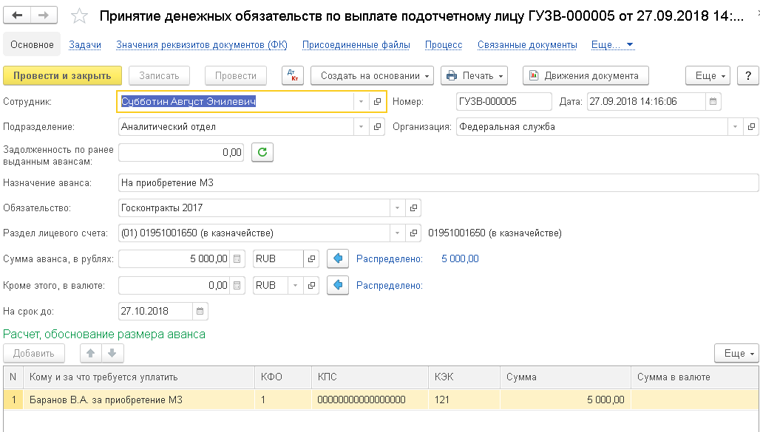
Рисунок 217 - Принятие денежных обязательств по выплате подотчетному лицу
Создание нового документа. Для ввода нового документа можно нажать кнопку Создать командной панели списка Заявление на выдачу аванса.
Заполнение реквизитов шапки
Подотчетное лицо выбирается из справочника Сотрудники и указывается в реквизите Сотрудник. Подразделение, в котором заполняется документ, выбирается из справочника Подразделения. В реквизите Назначение аванса строкой текста вводится описание цели выдачи аванса подотчетному лицу (командировочные расходы, приобретение ГСМ).
В поле Сумма аванса (руб.) следует указать сумму выдаваемого аванса.
При оформлении заявления на выдачу аванса с участием валюты, отличной от рубля, необходимо также заполнить реквизиты Кроме этого, в валюте и Сумма в валюте.
В реквизите На срок до можно указать дату, по которую выдается аванс.
Обязательство - имеет значение, например, Выплаты подотчетному лицу. Выбирается из справочника Договоры и иные основания принятия обязательств.
По умолчанию основание обязательства Выплаты подотчетному лицу в справочнике Договоры и иные основания возникновения обязательств отсутствует. Данный или аналогичный элемент справочника необходимо создать, при этом реквизит Вид договора у этого элемента должен иметь значение Иное основание обязательства.
Текущее сальдо расчетов с подотчетным лицом по счету 208 в целом по состоянию на дату документа справочно отображается в реквизите Задолженность по ранее выданным авансам. Для актуализации состояния расчетов нужно нажать кнопку Пересчитать задолженность.
Заполнение реквизитов табличной части. В табличной части Расчет, обоснование размера аванса следует расшифровать сумму аванса по каждой статье расходов.
С этой целью необходимо в каждой строке заполнить поле Кому и за что требуется уплатить, а также реквизиты КФО, КПС и КЭК.
В реквизите Сумма указывается сумма запрашиваемого аванса в рублях. Сумма аванса в иностранной валюте, запрашиваемая подотчетным лицом, указывается в реквизите Сумма в валюте.
Печать документа. Чтобы распечатать заявление на выдачу аванса, его необходимо предварительно записать с помощью кнопки Записать командной панели формы документа. Для формирования печатной формы документа нужно нажать кнопку Печать и выбрать в меню пункт Заявление на выдачу аванса.
Бухгалтерская операция. Типовая операция - имеет единственное значение Принятие денежных обязательств по выплате подотчетному лицу.
Дополнительные возможности. На основании документа Принятие денежных обязательств по выплате подотчетному лицу можно ввести документы Авансовый отчет по командировочным расходам, Авансовый отчет по приобретению денежных документов, Учет денежных обязательств.

Авансовый отчет по командировочным расходам и по приобретению денежных документов
Документы Авансовый отчет по командировочным расходам и по приобретению денежных документов предназначены для оформления расчетов с подотчетными лицами в части командировочных расходов, оплаты товаров (работ, услуг), произведенных через подотчетное лицо, оприходования на склад поступивших от подотчетных лиц ОС, НМА, материалов и продуктов питания. Электронный документ Авансовый отчет можно использовать также для оформления первичного авансового отчета на основании представленных оправдательных документов.
В одном документе можно зарегистрировать операции по одному подотчетному лицу.
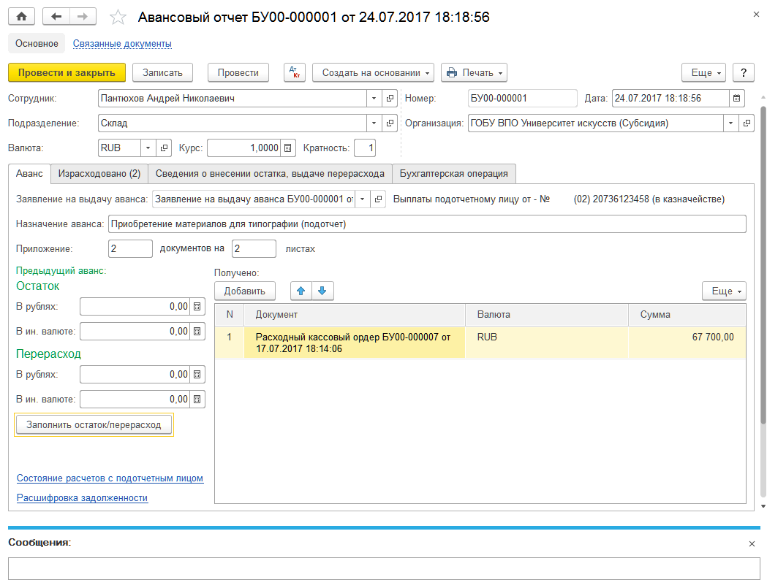
Рисунок 218 - Авансовый отчёт
При необходимости ведения учета расчетов не только в рублях, но и в иностранной валюте следует установить флажок Учет расчетов и обязательств в иностранных валютах в разделе Общие настройки формы Настройка параметров учета. После установки флажка в документе появятся реквизиты, необходимые для учета расчетов в валюте.
Работа с документом описана далее с учетом того, что флажок Учет расчетов и обязательств в иностранных валютах установлен.
Работа со списком документов. Список документов вида Авансовый отчет можно открыть с помощью команды Авансовый отчет раздела Денежные средства.
Создание нового документа. Для ввода нового документа нужно перейти в журнал Авансовый отчет, выбрать документ Авансовый отчет, выбрать операцию и открыть список документов, в котором нажать кнопку Создать.
Если Авансовый отчет создается на основании «Заявления на выдачу аванса», то при проведении «Авансового отчета» происходит корректировка денежных обязательств перед подотчетным лицом, принятых при утверждении «Заявления на выдачу аванса».
Заполнение реквизитов шапки
При заполнении шапки документа подотчетное лицо выбирается из справочника Сотрудники. В реквизите Подразделение указывается наименование подразделения, в котором заполняется документ.
Реквизиты Валюта, Курс и Кратность становятся доступны для заполнения при ведении расчетов с участием валюты, отличной от рубля.
Закладка «Аванс». На закладке Аванс вводятся данные о выданном авансе.
В поле реквизита Назначение аванса строкой текста вводится описание цели выдачи аванса подотчетному лицу. Данные о количестве оправдательных документов, приложенных к авансовому отчету, вводятся в группу реквизитов Приложение: документов, на листах.
В группе реквизитов Предыдущий аванс вводятся данные о суммах остатка или перерасхода денежных средств подотчетным лицом в рублях и иностранной валюте.
В табличную часть Получено вводятся данные о кассовых документах, с помощью которых была оформлена выдача авансов подотчетному лицу. После нажатия кнопки Добавить командной панели табличной части открывается форма, в которой следует выбрать документ, отражающий выдачу аванса.
Закладка «Израсходовано». Табличная часть на закладке Израсходовано соответствует оборотной стороне авансового отчета. По каждой статье расходов заполняется отдельная строка.
Для добавления строки в табличную часть можно использовать кнопку Добавить командной панели табличной части.
Достаточно часто поступление ТМЦ от подотчетного лица оформляется документами вида Поступление МЗ или Поступление денежных документов в кассу организации.
В случае наличия указанных документов следует установить флажок слева от реквизита Приходный документ (указывается при наличии, необязателен), а затем выбрать документ поступления из соответствующего списка.
В списках будут представлены документы журнала Поступление МЗ или Поступление денежных документов в кассу организации соответственно, оформленные ранее даты авансового отчета, у которых в реквизите Контрагент будет указано подотчетное лицо.
По строкам авансового отчета, в которых указаны документы поступления, проводки по поступлению МЗ, также налоговые проводки по НДС не формируются.
Табличную часть также можно заполнять вручную. При этом в группе Документ необходимо заполнить реквизиты Дата и Номер. В реквизите Дата указывается дата расхода, которая, как правило, должна совпадать с датой расхода, указанной в оправдательном документе. В тех случаях, когда расход относится не к конкретной дате, а к периоду, в поле Дата указывается дата начала интервала произведенных расходов.
Например, в случае расхода средств, подтвержденного квитанцией об оплате проживания в гостинице с 14.01.13 по 17.01.13, в качестве даты расхода следует указать дату 14.01.13.
Текстовое поле Кому, за что и по какому документу уплачено заполняется исходя из содержания расхода.
В полях По отчету в рублях и Принято к учету в рублях указываются сумма расхода по отчету и сумма, принятая к учету. При необходимости также заполняются поля По отчету в валюте и Принято к учету в валюте.
Организация может как принимать, так и не принимать к вычету НДС, уплаченный при покупке железнодорожных билетов, оплате проживания в гостинице и при иных аналогичных расходах.
Если НДС следует принимать к вычету, то необходимо выбрать из списка значение реквизита Ставка НДС. Значение в поле Сумма НДС будет рассчитано автоматически. Далее для железнодорожного билета, гостиничной квитанции либо иного первичного документа следует ввести документ Счет-фактура полученный с установленным флажком Бланк строгой отчетности на закладке Дополнительно.
После этого в поле Предъявлен СФ документа Авансовый отчет необходимо установить флажок. Данные о созданном для бланка строгой отчетности счете-фактуре вводятся в реквизиты Номер СФ, Дата СФ, Поставщик и Счет-фактура.
Далее следует указать значения реквизитов колонки Бухгалтерская запись.
КФО - выбирается из списка.
Далее следует продолжить заполнение реквизитов в форме Настройка отражения расходов в учете, которая вызывается с помощью гиперссылки в поле Дебет.
При заполнении реквизита Счет дебета необходимо выбрать из плана счетов ЕПСБУ субсчет, в дебет которого будет отнесена сумма расхода по строке.
КПС - выбирается из справочника КПС.
В поле Контрагент можно указать поставщика товаров, работ (услуг), в реквизите Договор - основание расчетов с поставщиком.
Значение реквизита Номенклатура выбирается из справочника Номенклатура или Основные средства.
Реквизит Номенклатура обязателен для заполнения, если в реквизите Счет дебета указан счет 010500000, 010600000 или 010961000.
В реквизите Количество указывается количество приходуемой номенклатуры, в реквизите ЦМО - центр материальной ответственности, в реквизите Вид затрат указывается вид затрат.
КЭК - выбирается из списка.
При заполнении реквизита Счет кредита необходимо выбрать из фрагмента плана счетов ЕПСБУ субсчет счета 208.00 «Расчеты c подотчетными лицами».
Закладка «Сведения о внесении остатка, выдаче перерасхода». На закладке Сведения о внесении остатка, выдаче перерасхода можно указать документы, которыми были зарегистрированы перерасход или внесение остатка по данному авансовому отчету.
Печать документа. Чтобы распечатать авансовый отчет, его необходимо предварительно записать с помощью кнопки Записать командной панели формы документа. Для формирования печатной формы документа нужно нажать кнопку Печать и выбрать в меню пункт Авансовый отчет (ф. 0504505).
Бухгалтерская операция. Реквизит Типовая операция имеет по умолчанию значение Расходы подотчетного лица.
При проведении документа по каждой строке табличной части закладки Израсходовано формируется проводка с кредита счета, указанного в графе Счет кредита, в дебет счета, указанного в графе Счет дебета таблицы документа Авансовый отчет. Также формируются проводки по начислению НДС.
Если документ Авансовый отчет был введен на основании «Заявления на выдачу аванса», то также будут сформированы проводки, корректирующие денежные обязательства на разницу между суммами принятых обязательств по «Заявлению на выдачу аванса» и израсходованными суммами, рассчитанными в таблице Израсходовано авансового отчета.

Эквайринговые операции

Эквайринговая операция
Документ Эквайринговая операция предназначен для регистрации факта оплаты или возврата оплаты платежной картой, выполнения соответствующей банковской операции при условии наличия подключенного к конфигурации и настроенного оборудовании эквайринга, а также отражения в бухгалтерском и налоговом учете данных видов эквайринговых операций. Документ производит расчет и учет комиссии эквайера за проведение платежа и позволяет распечатать слип-чеки банковской операции и чек ККМ на подключаемом оборудовании.
После заполнения реквизитов и проведения документа можно сформировать бухгалтерскую справку по ф. 0504833.
Работа со списком документов. Список документов вида Эквайринговая операция можно открыть с помощью команды Эквайринговые операции раздела Денежные средства.
В форме списка предусмотрен отбор по реквизитам:
- Организация - выбирается из справочника Организации;
- Эквайринговый терминал - выбирается из справочника Эквайринговые терминалы.
Если для документа Эквайринговая операция была выполнена банковская операция, то в соответствующей колонке списка документов будет выводиться картинка эквайрингового терминала.
Создание нового документа. Для ввода нового документа можно нажать на кнопку Создать командной панели списка Эквайринговые операции. При возврате оплаты на платежную карту следует ввести документ на основании существующего документа Эквайринговая операция.
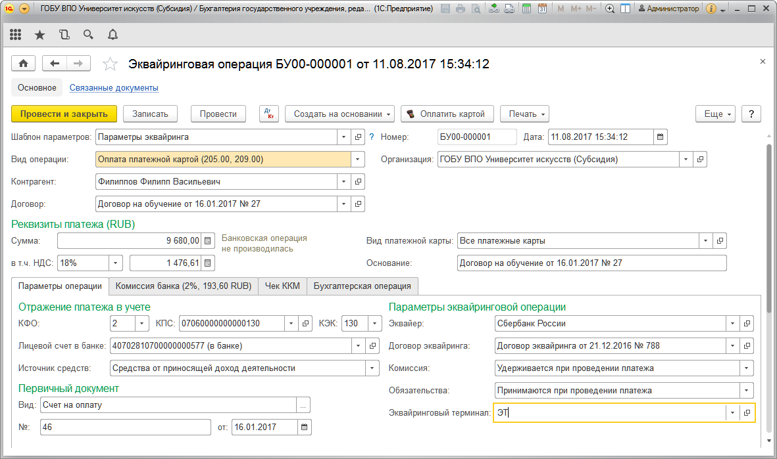
Рисунок 219 - Эквайринговая операция
Работа с документом
Реквизит Вид операции может принимать значения:
- Оплата платежной картой (205.00, 209.00);
- Возврат оплаты платежной картой (205.00, 209.00);
- Поступление выручки от розничных продаж (401.10);
- Возврат выручки от розничных продаж (401.10).
Прием оплаты платежной картой. Для отражения эквайринговой операции оплаты платежной картой выбирается вид операции Оплата платежной картой (205.00, 209.00).
Если настройка Подсистемы «Эквайринг» была выполнена в полном объеме, то при создании документа Эквайринговая операция большая часть реквизитов заполняется автоматически по данным настроек шаблона параметров, выбранного в реквизите Шаблон параметров. Шаблон параметров можно выбрать вручную или настроить заполнение шаблона для рабочего места пользователя.
Типовая операция при приеме оплаты платежной картой имеет значение Отражение эквайринговой операции (205.00, 209.00).
Возврат оплаты платежной картой. Возврат оплаты по карте возможен только в том случае, если выполнена сверка итогов для кассовой смены, в которую произведена оплата по карте.
Для отражения эквайринговой операции возврата оплаты платежной картой в документе Эквайринговая операция следует выбрать вид операции эквайринга Возврат оплаты платежной картой (205.00, 209.00).
Более удобно вводить документ Эквайринговая операция для отражения возврата оплаты платежной картой на основании документа вида Эквайринговая операция, которым была оформлена оплата.
Для того чтобы оформить возврат, необходимо передать сумму, номер карты, ссылочный номер операции и номер чека.
Типовая операция при возврате оплаты платежной картой имеет значение Отражение эквайринговой операции (205.00, 209.00).
Учет выручки неавтоматизированной торговой точки (НТТ), оплаченной платежными картами. Если часть выручки неавтоматизированной торговой точки оплачена платежными картами, то эквайринговые операции в бухгалтерском и налоговом учете также можно отразить с помощью документа Эквайринговая операция.
В этом случае для всех операций оплаты можно ввести один документ Эквайринговая операция, в котором следует указать количество операций данного вида в НТТ.
Для данной ситуации можно создать специальный шаблон в справочнике Параметры договора и операций эквайринга с установленным флажком Использовать для отражения оплат платежными картами в рознице (НТТ) на закладке Параметры платежей. При выборе данного шаблона в реквизите Шаблон параметров документа для реквизита Вид операции автоматически будет задано значение Поступление выручки от розничных продаж (401.10).
В то же время специальный шаблон можно не создавать, а выбрать значение Поступление выручки от розничных продаж (401.10) для реквизита Вид операции вручную.
При этом документ Отчет о розничных продажах регистрирует полную сумму выручки НТТ, документ Поступление денежных средств в кассу организации регистрирует сумму выручки наличными, а с помощью документа Эквайринговая операция регистрируется сумма оплаты платежными картами.
В качестве типовой на закладке Бухгалтерская операция следует выбрать типовую операцию Отражение оплат платежными картами в рознице (401.10).
Если согласно договору эквайринга действует несколько тарифов по различным видам платежных карт, необходимо учесть, что один документ Эквайринговая операция рассчитывает комиссию эквайера только по одному тарифу. В случае оплаты по разным тарифам следует ввести документы Эквайринговая операция по каждому виду платежных карт.
Если согласно документу о сверке итогов с банком-эквайером производились возвраты или отмены оплаты, то данные суммы должны быть учтены для возвратов в отдельном документе Эквайринговая операция с видом операции эквайринга Возврат выручки от розничных продаж (401.10). При этом сумма отмененных платежей должна уменьшать сумму оплаты документа Эквайринговая операция с видом операции эквайринга Поступление выручки от розничных продаж (401.10).
Для учета возврата в новом документе Эквайринговая операция можно вручную выбрать значение Возврат выручки от розничных продаж (401.10) для реквизита Вид операции. Более удобно ввести новый документ на основании документа с видом операции Поступление выручки от розничных продаж (401.10).
В качестве типовой на закладке Бухгалтерская операция следует выбрать типовую операцию Отражение оплат платежными картами в рознице (401.10).

Отчет «Расчеты с банком по счету 201.23»
Отчет Расчеты с банком по счету 201.23 предназначен для формирования сведений о расчетах с банком-эквайером за период с группировкой по дням по следующим показателям:
- задолженность банка на начало дня;
- оплата от покупателей (задолженность банка);
- уменьшение задолженности банка (в том числе Поступление от банка, Комиссия банка, Возврат покупателям, Всего);
- задолженность банка на конец дня.
Для вызова отчета Расчеты с банком по счету 201.23 можно использовать команду Расчеты с банком по счету 201.23 в форме Отчеты раздела «Денежные средства» (раздел Денежные средства, команда Отчеты по денежным средствам).
Настройка отчета
Период - период, за который будет сформирован отчет.
Организация - выбирается из справочника Организации.
Возможна настройка дополнительного отбора по реквизиту Лицевой счет.
Для формирования отчета следует нажать на кнопку Сформировать.

Отчет «Эквайринговые операции за период»
Отчет Эквайринговые операции за период предназначен для формирования списка эквайринговых операций с расчетом итоговых значений количества и сумм оплаты или возврата, комиссии и оплаты за вычетом комиссии эквайера в разрезе договоров эквайринга, эквайринговых терминалов и контрагентов-покупателей.
Для вызова отчета можно использовать команду Эквайринговые операции за период в форме Отчеты раздела «Денежные средства» (раздел Денежные средства, команда Отчеты по денежным средствам).
Настройка отчета
Период - период, за который будет сформирован отчет.
Организация - выбирается из справочника Организации.
Возможна настройка дополнительного отбора по следующим реквизитам: Ответственный, Договор эквайринга, Эквайринговый терминал, Вид операции и Контрагент.
Для формирования отчета следует нажать на кнопку Сформировать.

Планирование и санкционирование

Учет плановых назначений
В ПОДСИСТЕМУ предусмотрены регистрация и учет плановых назначений.
Учет плановых назначений ведется на счетах:
- 504.00 «Сметные (плановые, прогнозные) назначения»;
- 506.00 «Право на принятие обязательств»;
- 507.00 «Утвержденный объем финансового обеспечения».
Для учета сметных (плановых, прогнозных) назначений на текущий и плановый период к указанным счетам открыты субсчета первого порядка:
- 504.10 «Сметные (плановые, прогнозные) назначения текущего финансового года»;
- 504.20 «Сметные (плановые, прогнозные) назначения очередного финансового года»;
- 504.30 «Сметные (плановые, прогнозные) назначения на второй год, следующий за текущим (первый год, следующий за очередным)»;
- 504.40 «Сметные (плановые, прогнозные) назначения на второй год, следующий за очередным»;
- 504.90 «Сметные (плановые, прогнозные) назначения на иные очередные годы (за пределами планового периода)»;
- 506.10 «Право на принятие обязательств на текущий финансовый год»;
- 506.20 «Право на принятие обязательств на очередной финансовый год»;
- 506.30 «Право на принятие обязательств на второй год, следующий за текущим (первый, следующий за очередным)»;
- 506.40 «Право на принятие обязательств на второй год, следующий за очередным»;
- 506.90 «Право на принятие обязательств на иные очередные годы (за пределами планового периода)»;
- 507.10 «Утвержденный объем финансового обеспечения на текущий финансовый год»;
- 507.20 «Утвержденный объем финансового обеспечения на очередной финансовый год»;
- 507.30 «Утвержденный объем финансового обеспечения на второй год, следующий за текущим (на первый, следующий за очередным)»;
- 507.40 «Утвержденный объем финансового обеспечения на второй год, следующий за очередным»;
- 507.90 «Утвержденный объем финансового обеспечения на иные очередные годы (за пределами планового периода)».
Для оформления разделов плана ФХД по разделам «Поступления» и «Выплаты» к счетам 504.10, 504.20 , 504.40 и 504.90 открыты субсчета второго порядка:
- 504.01 «Сметные (плановые, прогнозные) назначения по доходам (поступлениям)»;
- 504.02 «Сметные (плановые) назначения по расходам (выплатам)».
По счетам 506 00 и 507 00 предусмотрено ведение аналитического учета по лицевым счетам и разделам лицевых счетов (субконто Разделы лицевых счетов типа справочник Разделы лицевых счетов).
По счетам 504.01 и 507.00 КЭК может принимать значения из групп КОСГУ 100, 400, 500, 600 и 700.
По счетам 504.02 и 506.00 КЭК может принимать значения из групп КОСГУ 200, 300, 500, 600 и 800.
Для хранения перечня применяемых учреждением в своей деятельности планов поступлений и выбытий по доходам, расходам, источникам финансирования дефицитов бюджетов используется справочник Планы поступлений (выбытий) (раздел Планирование и санкционирование, команда Планы поступлений (выбытий)).
Перечень статей плана поступлений (выбытий) хранится в справочнике Статьи плана поступлений (выбытий) (раздел Планирование и санкционирование, команда Статьи плана поступлений (выбытий)). Ввод статей планов по поступлениям и выплатам выполняется на основании проекта плана финансово-хозяйственной деятельности.
Для регистрации плановых (прогнозных) показателей поступлений и выбытий, а также для последующей их корректировки предназначен документ Плановые назначения (раздел Планирование и санкционирование, команда Плановые назначения). Показатели могут регистрироваться как в целом на год, так и с поквартальной или помесячной разбивкой. Плановые (прогнозные) показатели поступлений и выбытий регистрируются в разрезе статей планов поступлений и выбытий, источников финансового обеспечения, субсидий.
Для облегчения процессов регистрации и корректировки плановых показателей предназначен Помощник ввода плановых показателей (раздел Планирование и санкционирование, команда Помощник ввода плановых показателей). Использование помощника позволяет сформировать документы вида Плановые назначения автоматически.

Формирование регламентированных регистров учета плановых назначений
В ПОДСИСТЕМУ операции по счетам 504.00, 506.00 и 507.00 отражаются в отчете Журнал операций № 9, который позволяет сформировать Журнал по санкционированию по форме 0504071 (раздел Учет и отчетность, команда Регистры учета - Журнал операций (ф. 0504071), номер журнала операций "9").

Раскрытие информации о плановых назначениях в специализированной отчетности
Получить информацию о плановых (сметных) назначениях по доходам и расходам, об их исполнении, о принятии обязательств за счет плановых (сметных) назначений и об их исполнении можно с помощью отчета Сводные данные об исполнении плана ФХД (раздел Планирование и санкционирование, команда Отчеты по планированию и санкционированию - Сводные данные об исполнении плана ФХД).

Плановые показатели деятельности

Плановые (прогнозные) назначения по доходам бюджета
Документ Плановые (прогнозные) назначения по доходам бюджета предназначен для регистрации сметных (плановых, прогнозных) показателей поступлений и выбытий, а также для последующей их корректировки. Показатели могут регистрироваться как в целом на год, так и с поквартальной или помесячной разбивкой.
Сметные (плановые, прогнозные) показатели поступлений и выбытий регистрируются в разрезе статей планов поступлений и выбытий, источников финансового обеспечения, субсидий.
После заполнения реквизитов, выбора типовой операции и проведения документа можно сформировать бухгалтерскую справку по ф. 0504833.
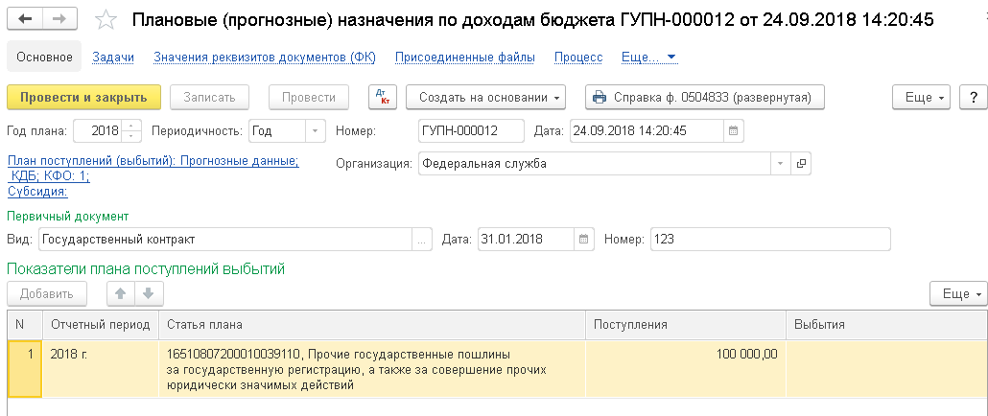
Рисунок 220 - Плановые назначения
Для регистрации и корректировки плановых показателей с помощью автоматически сформированных документов Плановые назначения удобно использовать Помощник ввода плановых назначений (закладка «Отчеты» раздела «Денежные средства»).
Работа со списком документов. Список документов вида Плановые (прогнозные) назначения по доходам бюджета можно из журнала Плановые назначения раздела Планирование и санкционирование.
Создание нового документа. Для ввода нового документа можно нажать кнопку Создать командной панели списка Плановые (прогнозные) назначения по доходам бюджета.
Заполнение реквизитов шапки документа
Год плана - по умолчанию устанавливается значение, равное текущему году. Данное значение можно отредактировать.
Периодичность - по умолчанию устанавливается значение Год. Нужное значение выбирается из списка.
Не указаны характеристики плана ФХД. Нажмите для выбора! - гиперссылка, позволяющая перейти к выбору плана ФХД из регистра сведений Планы по поступлениям (выбытиям) организаций. После выбора значения реквизита План поступлений (выбытий) реквизиты КФО, Вид показателя и Субсидия будут заполнены и справочно доступны для просмотра.
Заполнение реквизитов группы Первичный документ:
- Вид - вид первичного документа. Выбирается из справочника Виды первичных документов.
- Дата - дата выписки первичного документа.
- Номер - номер первичного документа.
Заполнение реквизитов табличной части. В табличную часть вводятся данные о показателях плана поступлений (выбытий):
- Отчетный период - выбирается из справочника Отчетные периоды.
- Статья плана - код статьи плана поступлений (выбытий). Выбирается из справочника Статьи плана поступлений (выбытий). После выбора значения для реквизита Статья плана реквизит Наименование статьи заполняется автоматически.
- Поступление - сумма поступления, если в данной строке документа планируется поступление.
- Выбытие - сумма выбытия, если в данной строке документа планируется выбытие.
Корректировка ранее зарегистрированных плановых показателей в сторону увеличения вводится в табличную часть со знаком плюс, в сторону уменьшения - со знаком минус в соответствующих графах Поступления и/или Выбытия.
Бухгалтерская операция. В зависимости от плана счетов, который используется в организации для ведения бухгалтерского учета, типовая операция может принимать значения:
- Сметные (плановые) назначения получателя субсидий;
- Плановые (прогнозные) назначения по доходам бюджета.
Раздел лицевого счета - выбирается из справочника Разделы лицевых счетов.
При проведении документа формируются бухгалтерские проводки:
- По сметным (плановым, прогнозным) показателям поступлений: Дт 0 507 10 000 - Кт 0 504 11 000.
- По сметным (плановым, прогнозным) показателям выбытий: Дт 0 504 12 000 - Кт 0 506 10 000.
Регистрация документа. Регистрация документа Плановые назначения производится в списке Плановые назначения.

Помощник ввода плановых показателей
Помощник ввода плановых показателей поможет задать состав плановых показателей, заполнить связанные с ними справочники, а также наглядно присвоить показателям значения.
Для вызова помощника можно использовать команду Помощник ввода плановых показателей раздела Планирование и санкционирование, закладка "Отчеты".
Первый экран формы помощника содержит гиперссылки, позволяющие открыть справочники Планы поступлений (выбытий), Показатели (статьи плана), Отчетные периоды и Субсидии.
Рядом с гиперссылкой на справочник находится гиперссылка Добавить, предназначенная для создания нового элемента и добавления его в соответствующий справочник.
Работа с помощником состоит из двух этапов:
- На первом этапе производится ввод нормативно-справочной информации (НСИ).
- На втором этапе выполняются ввод и редактирование значений показателей.
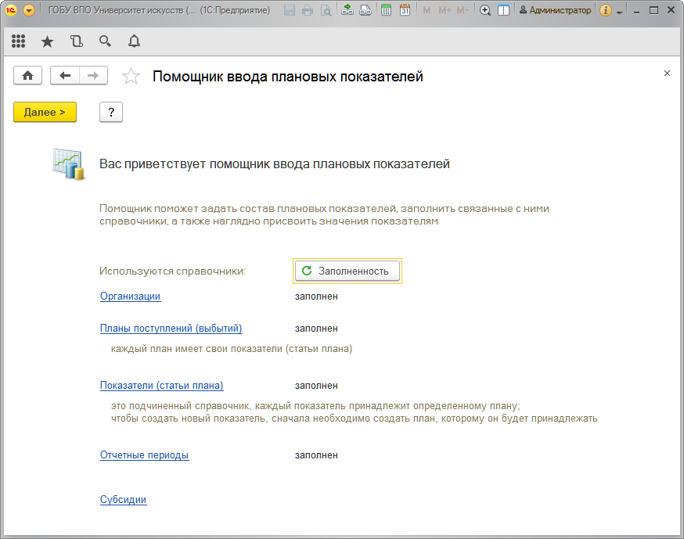
Рисунок 221 - Помощник ввода плановых показателей
Ввод нормативно-справочной информации (НСИ). Первый этап является подготовительным. На данном этапе в форме помощника выводится перечень используемых в дальнейшей работе справочников, проверяется их заполнение, а также производится ввод в справочники необходимых данных.
После завершения ввода данных в справочники Планы поступлений (выбытий), Показатели (статьи плана), Отчетные периоды и Субсидии можно переходить ко второму этапу работы с помощником.
Для этого следует использовать кнопку Далее, расположенную на командной панели формы помощника.

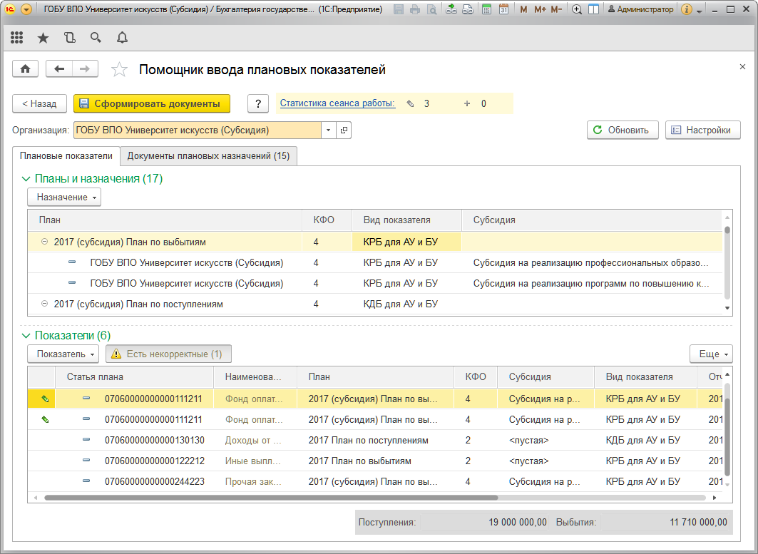
Рисунок 222 - Ввод и редактирование значений показателей помощника
Ввод и редактирование значений показателей. Для работы со значениями показателей используются две таблицы: Планы и назначения и Показатели, а также панель настройки, которую можно вызвать с помощью кнопки Настройки командной панели формы помощника.
Настройки позволяют сгруппировать данные с помощью таблицы Группировка и отфильтровать данные с использованием таблицы Отбор.
Настройки группировки и отбора начинают действовать после нажатия кнопки Обновить.
Таблица «Планы и назначения». Таблица Планы и назначения отображает все планы, которые были введены в справочник Планы поступлений (выбытий), а также назначения планов организациям.
Под назначением в данном случае понимается закрепление конкретного плана по поступлениям (выбытиям) за определенной организацией.
Таблица позволяет добавлять новые назначения, корректировать, а также удалять существующие. Для добавления назначения следует установить курсор на строке таблицы с необходимым планом, нажать на кнопку Назначения командной панели таблицы и выбрать в меню пункт Добавить.
Назначения хранятся в регистре сведений Планы по поступлениям (выбытиям) организаций.
Назначение может быть корректным и некорректным.
Корректное назначение - это назначение, у которого значения полей КФО и Вид показателя совпадают со значениями соответствующих полей плана по поступлениям (выбытиям) этого назначения.
Некорректное назначение - это назначение, у которого значения полей КФО или Вид показателя отличаются от значений соответствующих полей плана этого назначения.
Такие назначения дополнительно выделены в таблице красным цветом.
Для некорректных назначений предусмотрена возможность их исправления и приведения в соответствие плану.
При исправлении некорректного назначения значения реквизитов КФО и Вид показателя соответствующего плана поступлений (выбытий) имеют приоритет перед значениями аналогичных полей, которые хранятся в регистре сведений Планы по поступлениям (выбытиям) организаций.
Для исправления некорректных назначений используется команда Настроить по плану контекстного меню, которое вызывается правой кнопкой мыши. После вызова команды в поля КФО и Вид показателя регистра сведений будут записаны новые значения из соответствующего плана поступлений (выбытий), в результате чего данное назначение станет корректным.
Любые изменения назначений, выполняемые в данной таблице, немедленно записываются в информационную базу.
Таблица «Показатели». Таблица Показатели отображает установленные значения показателей, которые хранятся в регистре накопления Показатели плана по поступлениям и выбытиям.
Возможны добавление новых значений показателей, корректировка, а также удаление существующих. Для добавления нового значения показателя используется кнопка Показатель командной панели таблицы.
Непосредственное удаление допустимо только для тех показателей, которые были добавлены в текущем сеансе работы помощника и пока не были записаны в базу кнопкой Сформировать документы. Для удаления показателя в данном случае можно использовать команду контекстного меню Удалить новый показатель.
При наличии потребности в удалении записанного показателя следует обнулить его значение в поле Поступление или Выбытие. В результате, несмотря на то что показатель присутствует в информационной базе, он не будет оказывать никакого влияния на учет.
Значение показателя может соответствовать какому-либо текущему назначению плана поступлений (выбытий) и являться корректным, а может не соответствовать и быть некорректным.
Корректное значение показателя соответствует текущему назначению, если существует назначение плана с такими же значениями полей Субсидия и ИФО (при ведении учета по ИФО).
Некорректное значение показателя не соответствует текущему назначению, если отсутствует назначение плана с такими же значениями полей Субсидия и ИФО.
Некорректные значения показателей дополнительно выделены в таблице красным цветом.
Для некорректных значений показателя предусмотрена возможность исправления их несоответствия назначению плана.
Для исправления некорректных значений показателя и перевода их в корректные следует использовать команду контекстного меню Настроить по назначению. После этого потребуется выбрать текущее корректное назначение используемого плана поступлений (выбытий).
В результате в поля Субсидия и ИФО (если ведется учет по ИФО) будут записаны новые значения, соответствующие значениям в полях Субсидия и ИФО выбранного назначения плана.
Для корректировки значений существующих показателей необходимо выполнить двойной щелчок мышью по полю Поступление или Выбытие в строке с показателем и скорректировать его значение в появившемся диалоге.
Изменения значений показателей, выполняемые в этой таблице, в информационную базу автоматически не записываются.
Запись в базу внесенных изменений будет выполнена после нажатия на кнопку Сформировать документы командной панели формы.
Завершение работы помощника. После нажатия кнопки Сформировать документы Подсистема автоматически создает и проводит один или несколько документов вида Плановые назначения.
Список созданных документов содержится на закладке Документы плановых назначений.
Для отражения выполненных изменений в бухгалтерских регистрах необходимо задать для документа Плановые назначения типовую операцию, указать раздел лицевого счета. После проведения документ исчезает из таблицы Документы плановых назначений.

Учет бюджетных данных
В ПОДСИСТЕМУ предусмотрены регистрация и учет полученных и переданных лимитов бюджетных обязательств, ассигнований, предельных объемов финансирования, формирование расходных расписаний для представления в органы Федерального казначейства.
Учет лимитов бюджетных обязательств и ассигнований ведется в Подсистеме на следующих счетах:
- 501.00 «Лимиты бюджетных обязательств»;
- 503.00 «Бюджетные ассигнования».
К счетам 501.00 и 503.00 открыты субсчета, соответствующие аналитическим счетам, предусмотренным Инструкцией № 162н, в том числе по годам финансирования.
По счетам 501.02, 501.03 и 503.02, 503.03 предусмотрено ведение аналитического учета по лицевым счетам и разделам лицевых счетов (субконто Разделы лицевых счетов типа справочник Разделы лицевых счетов). По счетам 501.04 и 503.04 - ведение аналитического учета по подведомственным распорядителям и получателям средств (субконто Контрагенты типа справочник Контрагенты).
По счетам 501.00 КЭК может принимать значения из групп КОСГУ 200, 300 и 500.
По счетам 503.00 КЭК может принимать значения из групп КОСГУ 200, 300, 500 и 800.
Для внесистемного учета полученных и переданных предельных объемов финансирования (ПОФ) в Подсистеме предназначены забалансовые счета:
- ПОФ.П «Предельные объемы финансирования переданные»;
- ПОФ.Р «Предельные объемы финансирования к распределению»;
- ПОФ.С «Предельные объемы финансирования получателя бюджетных средств».
При этом по счетам ПОФ.П, ПОФ.Р и ПОФ.С предусмотрено ведение аналитического учета по КПС, КФО, КЭК, по лицевым счетам и разделам лицевых счетов (субконто Разделы лицевых счетов типа справочник Разделы лицевых счетов). Кроме того, для счета ПОФ.П также реализовано ведение аналитического учета по подведомственным распорядителям и получателям средств (субконто Контрагенты типа справочник Контрагенты).

Документальное оформление операций по бюджетным данным
Для учета ЛБО, ассигнований и ПОФ следует использовать группу Бюджетные данные раздела Планирование и санкционирование.
Для регистрации бюджетных данных предназначены документы вида:
- Расходное расписание;
- Детализация расходного расписания;
- Бюджетные данные, полученные для распределения.
Документ Бюджетные данные, полученные для распределения (раздел Планирование и санкционирование, журнал Бюджетные данные) предназначен для получателей, распорядителей и главных распорядителей бюджетных средств:
- Получатели бюджетных средств используют документ для отражения в учете сумм полученных бюджетных ассигнований, лимитов бюджетных обязательств и предельных объемов финансирования расходов.
- Распорядители и главные распорядители бюджетных средств применяют документ для отражения в учете сумм доведенных до учреждения ассигнований, лимитов бюджетных обязательств и предельных объемов финансирования расходов, подлежащих дальнейшему распределению и передаче подведомственным учреждениям.
Документ вводится после получения «Расходного расписания», выписки из лицевого счета главного распорядителя (распорядителя) средств бюджета.
Для документа Бюджетные данные, полученные для распределения предусмотрены типовые операции:
- Бюджетные данные ПБС, полученные от распорядителя;
- Бюджетные данные ГРБС, полученные для распределения;
- Бюджетные данные РБС, полученные для распределения.
Документ Расходное расписание (раздел Планирование и санкционирование, команда Расходное расписание) предназначен для учета и формирования «Расходного расписания» по ф. 0531722 (приложение № 2 приказу Минфина России от 30.09.2008 № 104н) для передачи в органы казначейства.
Распорядители и главные распорядители используют документ для решения следующих задач:
- учет бюджетных данных, доведенных себе как получателям бюджетных средств;
- учет бюджетных данных, переданных подведомственным распорядителям и получателям бюджетных средств;
- отражение сумм изменений бюджетных данных.
Получатели бюджетных средств используют документ Расходное расписание для оформления следующих хозяйственных операций:
- детализация полученных сумм по соответствующим кодам статей, подстатей КОСГУ;
- учет лимитов бюджетных обязательств по дополнительному финансированию.
Для документа Расходное расписание предусмотрены типовые операции:
- Бюджетные данные ГРБС, РБС, доведенные себе как получателю;
- Бюджетные данные, переданные подведомственным распорядителям и получателям;
- Детализация полученных сумм по соответствующим кодам статей, подстатей КОСГУ;
- ЛБО по дополнительному финансированию.
Пунктом 52 «Инструкции о порядке составления и представления годовой, квартальной и месячной отчетности об исполнении бюджетов бюджетной системы Российской Федерации», утвержденной приказом Минфина России от 28.12.2010 № 191н, установлено, что «Отчет об исполнении бюджета главного распорядителя, распорядителя, получателя бюджетных средств, главного администратора, администратора источников финансирования дефицита бюджета, главного администратора, администратора доходов бюджета» (ф. 0503127) составляется с отражением группировочных кодов по бюджетной классификации доходов бюджета, бюджетной классификации расходов бюджета и классификации источников финансирования дефицита бюджета.
Для ввода прогнозных (плановых) показателей по доходам и утвержденных бюджетных данных по расходам бюджета с отражением в бюджетной отчетности группировочных кодов по бюджетной классификации доходов бюджета, бюджетной классификации расходов бюджета и классификации источников финансирования дефицита бюджета в структуре утвержденных плановых (прогнозных) показателей по доходам, расходам и источникам финансирования дефицита бюджета, а также их последующей корректировки применяется документ Плановые назначения.
Для формирования записей по завершению счетов учета ЛБО и ассигнований текущего финансового года в Подсистеме предназначен документ Закрытие счетов санкционирования завершаемого финансового года, который следует вводить последним днем завершаемого года.
Для переноса показателей по санкционированию применяется документ Перенос показателей по санкционированию (Раздел "Учет и отчетность", группа "Регламентные операции").
Согласно пункту 312 Инструкции № 157н документ Перенос показателей по санкционированию следует вводить в первый рабочий день текущего года.

Раскрытие информации о бюджетных данных в регламентированных регистрах учета и управленческой отчетности

Формирование регламентированных регистров учета бюджетных данных
В ПОДСИСТЕМУ операции по счетам 501.00 и 503.00 отражаются в отчете Журнал операций № 9, который позволяет сформировать Журнал по санкционированию по форме 0504071 (раздел Учет и отчетность, команда Регистры учета - Журнал операций (ф. 0504071), номер журнала операций «9»).
Согласно пунктам 129 и 142 Инструкции № 162н аналитический учет операций по счетам 050104000 «Переданные лимиты бюджетных обязательств», 050105000 «Полученные лимиты бюджетных обязательств», 050304000 «Переданные бюджетные ассигнования» и 050305000 «Полученные бюджетные ассигнования» ведется в «Карточке учета лимитов бюджетных обязательств (бюджетных ассигнований)» (ф. 0504062) по соответствующим счетам плана счетов бюджетного учета.
Отчет Карточка учета лимитов бюджетных обязательств (бюджетных ассигнований) (ф. 0504062) (раздел Планирование и санкционирование, команда Отчеты по планированию и санкционированию - Карточка учета ЛБО (ассигнований)) - регламентированный регистр учета, формируется по следующим счетам:
- 501.11 «Доведенные лимиты бюджетных обязательств»;
- 501.14 «Переданные лимиты бюджетных обязательств»;
- 501.15 «Полученные лимиты бюджетных обязательств»;
- 503.11 «Доведенные бюджетные ассигнования»;
- 503.14 «Переданные бюджетные ассигнования»;
- 503.15 «Полученные бюджетные ассигнования».

Раскрытие информации о бюджетных данных в специализированной отчетности
В ПОДСИСТЕМУ предусмотрено также формирование следующих специализированных отчетов:
- Переданные бюджетные данные;
- Сводные данные о финансировании на банковские счета ПБС;
- Сводные данные об исполнении бюджета ПБС;
- Сводные данные об исполнении бюджета РБС (ГРБС);
- Сводные данные об исполнении обязательств ПБС;
- Структура кассовых расходов ПБС.
Для вызова отчетов можно использовать гиперссылки с их наименованиями в форме Отчеты раздела «Планирование и санкционирование» (раздел Планирование и санкционирование, команда Отчеты по планированию и санкционированию).
Отчет Сводные данные об исполнении бюджета ПБС (раздел Планирование и санкционирование, команда Отчеты по планированию и санкционированию - Сводные данные об исполнении бюджета ПБС) формируется по счетам бухгалтерского учета санкционирования и кассовых расходов: 503.03, 501.03, 502.01, 502.02, 304.04, 304.05, 201.21, 17, 18, ПОФ.С. Данный отчет является управленческим и предназначен для получения информации о полученных бюджетных данных - ассигнований, ЛБО, ПОФ, принятых за счет них обязательствах, произведенных кассовых расходах и остатках бюджетных данных для принятия обязательств.
Отчет Сводные данные об исполнении бюджета РБС (ГРБС) (раздел Планирование и санкционирование, команда Отчеты по планированию и санкционированию - Сводные данные об исполнении бюджета РБС (ГРБС)) предназначен для получения информации о полученных и переданных бюджетных данных и остатках нераспределенных бюджетных данных - ассигнований, ЛБО и ПОФ. Формируется по данным счетов 503.02, 503.04, 503.03, 501.02, 501.04, 501.03, ПОФ.Р, ПОФ.П, ПОФ.С, 304.04, 304.05, 201.21.
Отчет Переданные бюджетные данные (раздел Планирование и санкционирование, команда Отчеты по планированию и санкционированию - Переданные бюджетные данные) формируется по счетам бухгалтерского учета 501.04, 503.04, 501.03, 503.03, ПОФ.П, ПОФ.С, 304.04. Данный отчет является управленческим и предназначен для получения информации о переданных подведомственным учреждениям бюджетных данных - ассигнованиях, ЛБО и ПОФ. Отчет детализирует Сводные данные об исполнении бюджета РБС (ГРБС) в разрезе подведомственных учреждений.
Отчет Сводные данные о финансировании на банковские счета ПБС (раздел Планирование и санкционирование, команда Отчеты по планированию и санкционированию - Сводные данные о финансировании на банковские счета ПБС) формируется по счетам бухгалтерского учета 503.03, 501.03, 201.21, 17, 18. Данный отчет является управленческим и предназначен для получения информации о полученных ассигнованиях и ЛБО, а также о суммах полученного финансирования на банковские счета и о кассовых расходах, произведенных с банковских счетов.
Отчет Сводные данные об исполнении обязательств ПБС (раздел Планирование и санкционирование, команда Отчеты по планированию и санкционированию - Сводные данные об исполнении обязательств ПБС) формируется по счетам бухгалтерского учета 502.01, 502.02, 304.05, 201.21, 17, 18. Данный отчет является управленческим и предназначен для получения информации об исполнении обязательств ПБС - принятых бюджетных и денежных обязательствах, а также о кассовых расходах в рамках данных обязательств и неисполненных обязательствах, проценте исполнения обязательств. Отчет детализирует Сводные данные об исполнении бюджета ПБС в части показателей исполнения обязательств в разрезе заключенных договоров и иных оснований принятия обязательств.
Отчет Структура кассовых расходов ПБС (раздел Планирование и санкционирование, команда Отчеты по планированию и санкционированию - Структура кассовых расходов ПБС) предназначен для получения информации о структуре кассовых расходов ПБС - бюджетных назначениях, кассовых выбытиях, восстановленных расходах, неисполненных назначениях. Отчет детализирует Сводные данные об исполнении бюджета ПБС в части кассового исполнения бюджета. Данные отчета могут быть представлены в виде диаграммы.
Следует отметить, что по всем счетам учета группы 5 «Санкционирование расходов бюджета» можно формировать любые стандартные отчеты.

Документы для учета бюджетных данных

Бюджетные данные
Документ Бюджетные данные, полученные для распределения предназначен для получателей, распорядителей и главных распорядителей бюджетных средств.
Получатели бюджетных средств используют документ для отражения в учете сумм полученных бюджетных ассигнований, лимитов бюджетных обязательств и предельных объемов финансирования расходов.
Распорядители и главные распорядители бюджетных средств применяют документ для отражения в учете сумм доведенных до организации ассигнований, лимитов бюджетных обязательств и предельных объемов финансирования расходов, подлежащих дальнейшему распределению и передаче подведомственным организациям.
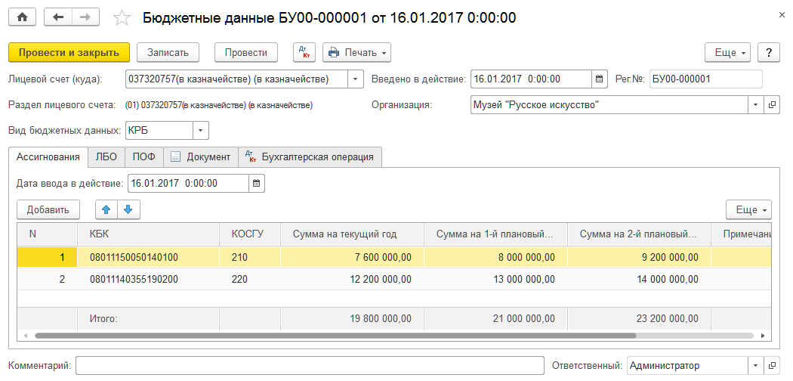
Рисунок 223 - Бюджетные данные
Документ вводится после получения «Расходного расписания», выписки из лицевого счета главного распорядителя (распорядителя) средств бюджета.
После заполнения реквизитов документа, в том числе реквизитов бухгалтерской операции, а также проведения документа можно сформировать бухгалтерскую справку по ф. 0504833.
Работа со списком документов. Список документов вида Бюджетные данные можно открыть с помощью команды Бюджетные данные Планирование и санкционирование.
Создание нового документа.
Для ввода нового документа нужно перейти в журнал Бюджетные данные, выбрать документ Бюджетные данные, полученные для распределения, выбрать операцию и открыть список документов, в котором нажать кнопку Создать.
Заполнение реквизитов шапки документа
Введено в действие - дата ввода в действие бюджетных данных. При создании документа устанавливается равной рабочей дате Подсистемы и может быть отредактирована.
Организация - наименование организации, бюджетные данные которой регистрируются. Выбирается из справочника Организации.
Лицевой счет (куда) - лицевой счет, на котором учитываются бюджетные данные. Выбирается из справочника Разделы лицевых счетов.
Вид бюджетных данных - классификация расходов или источников.
Закладка «Ассигнования». На закладке Ассигнования вводятся данные раздела I «Бюджетные ассигнования расходного расписания».
Дата ввода в действие - дата ввода в действие раздела бюджетных ассигнований, если она не совпадает с датой ввода в действие расходного расписания.
В табличной части следует указать ассигнования, доведенные участнику бюджетного процесса:
- КБК и КОСГУ - коды классификации расходов бюджета или классификации источников финансирования дефицита бюджета (в зависимости от заданного вида бюджетных данных). Выбираются из справочников КПС и КЭК соответственно.
Если бюджетные данные доведены в дополнительной детализации по целям, мероприятиям и дополнительной классификации, то следует включить видимость реквизитов Код цели, Код мероприятия и Дополнительная классификация.
- Для включения видимости реквизитов необходимо в меню Все действия командной панели формы выбрать пункт Настройка формы и последовательно раскрыть в окне настройки группу Ассигнования классификация, а затем группу Доп. классификация, цель, мероприятия. Видимость реквизитов Код цели, Код мероприятия и Дополнительная классификация включается с помощью флажков.
- Сумма на текущий год, Сумма на 1-й плановый год, Сумма на 2-й плановый год - суммы бюджетных ассигнований или изменений ранее доведенных бюджетных ассигнований соответственно на текущий финансовый год, а также на первый и второй плановый год.
Изменение ранее доведенных бюджетных ассигнований в сторону увеличения вводится в табличную часть со знаком плюс, в сторону уменьшения - со знаком минус.
- Примечание - в данном поле можно указать дополнительную информацию, необходимую для исполнения бюджета.
Закладка «ЛБО». На закладке ЛБО вводятся данные раздела II «Лимиты бюджетных обязательств расходного расписания».
Дата ввода в действие - дата ввода в действие раздела, если она не совпадает с датой ввода в действие расходного расписания.
В табличной части следует указать ЛБО, доведенные участнику бюджетного процесса.
Для заполнения табличной части на основании данных, введенных на закладке Ассигнования, следует использовать кнопку Заполнить по таблице ассигнований.
Заполнение табличной части вручную выполняется аналогично описанному ранее заполнению табличной части на закладке Ассигнования.
Закладка «ПОФ». На закладке ПОФ вводятся данные раздела III «Предельные объемы финансирования расходного расписания».
Дата ввода в действие - дата ввода в действие раздела, если она не совпадает с датой ввода в действие расходного расписания.
В табличной части следует указать ПОФ, доведенные участнику бюджетного процесса.
Для заполнения табличной части на основании данных, введенных на закладке ЛБО, следует использовать кнопку Заполнить по таблице ЛБО.
Заполнение табличной части вручную выполняется аналогично описанному ранее заполнению табличной части на закладке Ассигнования.
Закладка «Документ». На закладке Документ можно указать сведения о первичном документе-основании для регистрации бюджетных данных.
При загрузке «Расходного расписания» в электронном виде реквизиты закладки Документ заполняются автоматически.
Вид документа - вид первичного документа. Выбирается из справочника Виды первичных документов.
Дата и Номер - дата и номер первичного документа.
В состав группы Руководитель входят реквизиты Должность и ФИО.
В состав группы Ответственный исполнитель входят реквизиты Должность, ФИО и Телефон.
Табличная часть Специальные указания - выбирается из справочника Спец. указания по бюджетным данным.
Закладка «Бухгалтерская операция». Типовая операция - выбирается из списка Типовые операции:
- Бюджетные данные ПБС, полученные от распорядителя;
- Бюджетные данные ГРБС, полученные для распределения;
- Бюджетные данные РБС, полученные для распределения.
Проведение документа. При проведении документа в зависимости от выбранной типовой операции формируются следующие проводки:
- Дт 1.503.01.000 - Кт 1.503.02.000 (учтены суммы бюджетных ассигнований, доведенных Федеральным казначейством);
- Дт 1.503.05.000 - Кт 1.503.02.000 (учтены суммы бюджетных ассигнований, полученных от главного распорядителя);
- Дт 1.503.05.000 - Кт 1.503.03.000 (учтены суммы бюджетных ассигнований, полученных от главного распорядителя (распорядителя)).

Расходное расписание
Документ Расходное расписание предназначен для учета и формирования расходного расписания (форма по ОКУД 0531722) для передачи в органы казначейства.
Распорядители и главные распорядители используют документ для решения следующих задач:
- учет бюджетных данных, доведенных себе как получателям бюджетных средств;
- учет бюджетных данных, переданных подведомственным распорядителям и получателям бюджетных средств;
- детализация полученных сумм по соответствующим кодам статей, подстатей КОСГУ;
- учет лимитов бюджетных обязательств по дополнительному финансированию за счет арендных платежей.

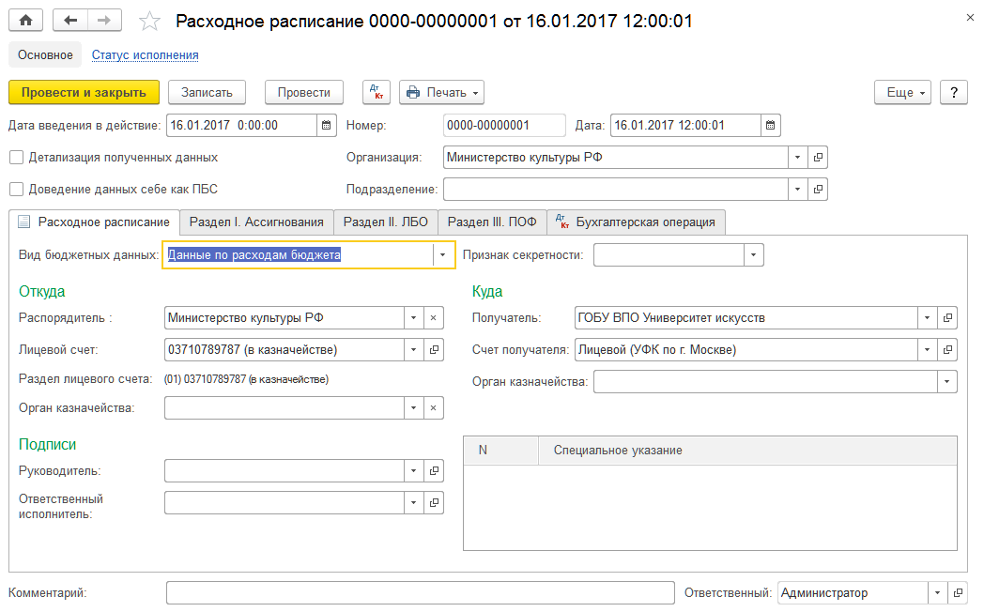
Рисунок 224 - Расходное расписание
После заполнения и записи документа можно сформировать печатную форму Расходное расписание (форма по ОКУД 0531722).
Также после заполнения реквизитов бухгалтерской операции и проведения документа можно сформировать бухгалтерскую справку по ф. 0504833.
Работа со списком документов. Список документов вида Расходное расписание можно открыть с помощью команды Расходные расписания раздела Планирование и санкционирование.
Создание нового документа. Для ввода нового документа можно нажать кнопку Создать командной панели списка Расходные расписания.
Заполнение реквизитов шапки документа
Дата введения в действие - дата ввода в действие расходного расписания.
Организация - наименование организации, от имени которой оформляется расходное расписание. Выбирается из справочника Организации.
Подразделение - выбирается из справочника Подразделения.
Детализация полученных данных - установка флажка выполняется в случае детализации расходного расписания по группе КОСГУ, доведенного ранее.
После установки флажка Детализация полученных данных реквизиты группы Куда на закладке Расходное расписание становятся недоступны для заполнения, реквизит Доведение данных себе как ПБС в шапке документа становится невидимым.
Доведение данных себе как ПБС - установка флажка выполняется в случае доведения бюджетных данных собственной организации как получателю бюджетных средств. При доведении бюджетных данных подведомственной организации флажок снимается.
После установки флажка Доведение данных себе как ПБС в группе реквизитов Куда на закладке Расходное расписание появляются реквизиты Лицевой счет ПБС и Раздел лицевого счета ПБС, при этом реквизиты Получатель и Счет получателя становятся невидимы.
Закладка «Расходное расписание»
Вид бюджетных данных - классификация расходов или источников. Выбирается из списка.
Уровень конфиденциальности - выбирается из списка.
В группе реквизитов Откуда указываются:
- Распорядитель - распорядитель бюджетных средств, передающий бюджетные данные. В случае составления документа главным распорядителем реквизит не заполняется.
- Лицевой счет и Раздел лицевого счета - лицевой счет и раздел лицевого счета, на которых учитываются передаваемые бюджетные данные. Выбираются из справочника Разделы лицевых счетов.
- Орган казначейства - орган казначейства, в котором ведется лицевой счет организации.
В группе реквизитов Куда указываются реквизиты получателя бюджетных данных:
- Получатель - получатель бюджетных данных. Выбирается в справочнике Контрагенты.
- Счет получателя - счет получателя бюджетных данных. Выбирается в справочнике Банковские и казначейские счета.
- Реквизиты Получатель и Счет получателя доступны для заполнения при снятых флажках Доведение данных себе как ПБС и Детализация полученных данных в шапке документа.
- Лицевой счет ПБС и Раздел лицевого счета ПБС - лицевой счет и раздел лицевого счета организации. Выбираются в справочнике Разделы лицевых счетов.
- Лицевой счет ПБС и Раздел лицевого счета ПБС доступны для заполнения только при установленном флажке Доведение данных себе как ПБС в шапке документа.
- Орган казначейства - орган казначейства, в котором ведется лицевой счет ПБС.
Таблица Специальные указания заполняется в установленных Порядком № 104н случаях с помощью выбора элементов из справочника Специальные указания по бюджетным данным.
Для ввода новой строки в таблицу следует установить курсор в область таблицы, вызвать затем с помощью правой кнопки мыши контекстное меню и выбрать в нем команду Добавить.
В группе реквизитов Подписи указываются сведения о лицах, подписывающих документ:
- Руководитель - выбирается из справочника Сотрудники;
- Ответственный исполнитель - выбирается из справочника Сотрудники.
Закладка «Раздел I. Ассигнования». На закладке Раздел I. Ассигнования вводятся данные раздела I «Бюджетные ассигнования расходного расписания».
Дата введения в действие - дата ввода в действие раздела бюджетных ассигнований, если она не совпадает с датой ввода в действие расходного расписания.
В табличной части следует указать ассигнования, передаваемые участнику бюджетного процесса.
КБК и КОСГУ - коды классификации расходов бюджета или классификации источников финансирования дефицита бюджета (в зависимости от заданного вида бюджетных данных). Выбираются из справочников КПС и КЭК соответственно.
Если бюджетные данные доведены в дополнительной детализации по целям, мероприятиям и дополнительной классификации, то следует включить видимость реквизитов Код цели, Код мероприятия и Дополнительная классификация.
Для включения видимости реквизитов необходимо в меню Все действия командной панели формы выбрать пункт Настройка формы и последовательно раскрыть в окне настройки группу Ассигнования классификация, а затем группу Ассигнования доп. коды. Видимость реквизитов Код цели, Код мероприятия и Дополнительная классификация включается с помощью флажков.
Сумма на текущий год, Сумма на 1-й плановый год, Сумма на 2-й плановый год - суммы бюджетных ассигнований или изменений ранее доведенных бюджетных ассигнований соответственно на текущий финансовый год, а также на первый и второй плановый год.
Изменение ранее доведенных бюджетных ассигнований в сторону увеличения вводится в табличную часть со знаком плюс, в сторону уменьшения - со знаком минус.
В данном поле можно указать дополнительную информацию, необходимую для исполнения бюджета.
Закладка «ЛБО». На закладке Раздел II. ЛБО вводятся данные раздела II «Лимиты бюджетных обязательств расходного расписания».
Дата введения в действие - дата ввода в действие раздела, если она не совпадает с датой ввода в действие расходного расписания.
В табличной части следует указать ЛБО, передаваемые участнику бюджетного процесса.
Заполнение табличной части выполняется аналогично описанному ранее заполнению табличной части на закладке Ассигнования.
Закладка «ПОФ». На закладке Раздел III. ПОФ вводятся данные раздела III «Предельные объемы финансирования расходного расписания».
Дата введения в действие - дата ввода в действие раздела, если она не совпадает с датой ввода в действие расходного расписания.
В табличной части следует указать ПОФ, передаваемые участнику бюджетного процесса.
Заполнение табличной части выполняется аналогично описанному ранее заполнению табличной части на закладке Ассигнования.
Печать документа. После проверки правильности заполнения документа его следует записать с помощью кнопки Записать объект командной панели формы документа. Далее следует с помощью кнопки Печать сформировать печатную форму документа, а затем распечатать необходимое количество экземпляров.
Статус исполнения. Присвоение и изменение статуса документа выполняются с помощью реквизита Статус формы Статус исполнения, для открытия которой используется команда Статус исполнения панели навигации формы документа Расходное расписание.
После подписания расходного расписания уполномоченными лицами документу присваивается статус Подготовлен.
Документу, отправленному в орган, осуществляющий кассовое обслуживание, присваивается статус На исполнении.
При выгрузке документа для отправки его в электронном виде статус На исполнении устанавливается автоматически.
Значение Исполнен для реквизита Статус задается вручную в момент, определяемый регламентом работы с документами, действующими в организации.
Закладка «Бухгалтерская операция». Типовая операция - выбирается из списка Типовые операции:
- Бюджетные данные ГРБС, РБС, доведенные себе как получателю;
- Бюджетные данные, переданные подведомственным распорядителям и получателям;
- Детализация полученных сумм по соответствующим кодам статей, подстатей КОСГУ;
- ЛБО по дополнительному финансированию за счет арендных платежей.
Проведение документа. При проведении документа в зависимости от выбранной типовой операции формируются следующие проводки:
- Дт 1.503.02.000 - Кт 1.503.0Х.000;
- Дт 1.501.02.000 - Кт 1.501.0Х.000;
- Дт 1.503.0Х.000 - Кт 1.503.03.000;
- Дт 1.501.03.000 - Кт 1.501.03.000.

Учет принятых обязательств (денежных обязательств)
В ПОДСИСТЕМУ предусмотрены учет обязательств, в том числе денежных, оформление первичных документов и регистров учета.
Для учета обязательств в Подсистеме используется счет 502 00.
К счету 502 00 открыты субсчета первого порядка:
- 502.10 «Принятые обязательства на текущий финансовый год»;
- 502.20 «Принятые обязательства на первый год, следующий за текущим (на очередной финансовый год)»;
- 502.30 «Принятые обязательства на второй год, следующий за текущим (на первый год, следующий за очередным)»;
- 502 40 «Принятые обязательства на второй год, следующий за очередным»;
- 502 90 «Обязательства на иные очередные годы (за пределами планового периода)».
Также к счетам группы 502 00 открыты субсчета второго порядка:
- 502.01 «Принятые обязательства»;
- 502 02 «Принятые денежные обязательства»;
- 502 07 «Принимаемые обязательства»;
- 502 09 «Отложенные обязательства».
На счетах группы 502 00 «Обязательства» предусмотрено ведение аналитического учета по лицевым счетам и разделам лицевых счетов (субконто Разделы лицевых счетов типа справочник Разделы лицевых счетов), а также по принятым обязательствам (субконто Принятые обязательства типа справочник Договоры и иные основания возникновения обязательств).
КЭК на счетах группы 502.00 могут принимать значения из групп КОСГУ 200, 300, 500 и 800.

Документальное оформление операций по принятым обязательствам
Для учета обязательств в Подсистеме предназначена группа Договоры и обязательства раздела Планирование и санкционирование.
Для учета операций с обязательствами используются документы:
- Регистрация бюджетных обязательств;
- Учет денежных обязательств;
- Исполнение (расторжение) договора.
Документ Регистрация бюджетных обязательств (раздел Планирование и санкционирование, команда Регистрация обязательств и сведений по договорам) используется для ввода информации о финансировании сумм платежей, планируемых заказчиком, по отдельному обязательству (договору, гос. контракту), предмете обязательства или иному основанию для принятия обязательств, для отражения на счетах бухгалтерского учета сумм принятых учреждением обязательств.
Документы вида Регистрация бюджетных обязательств также участвуют в обмене данными с казначейскими системами. Документ позволяет формировать печатные формы:
- Сведения о бюджетном обязательстве (ф. 0506101);
- Сведения о контракте (приказ 18н).
Документ Исполнение (расторжение) договора используется для подачи сведений об исполнении или расторжении контракта (раздел Планирование и санкционирование, команда Исполнение (расторжение) договора). Документ имеет печатную форму Сведения об исполнении (о расторжении) контракта (приказ 18н).
Проводки по отражению на счетах бухгалтерского учета сумм принятых учреждением денежных обязательств текущего года формируются документами, которые являются основаниями для принятия денежного обязательства: документы по покупке материальных запасов, основных средств, нематериальных и непроизведенных активов, документы по отражению услуг, работ сторонних организаций и т. д.
Для формирования печатной и электронной формы «Сведений о денежном обязательстве» (ф. 0506102) применяется документ Учет денежных обязательств (раздел Планирование и санкционирование, журнал Сведения о денежных обязательствах). Документ Учет денежных обязательств вводится на основании документов, которые используются для постановки на учет денежных обязательств, внесения изменений в поставленные на учет денежные обязательства в органах Федерального казначейства:
- Авансовый отчет;
- Принятие денежных обязательств по выплате подотчетному лицу;
- Исходящее извещение;
- Сводная расчетная ведомость;
- Документы журнала Поступление МЗ;
- Поступление МЗ (в пути);
- Документы журнала Поступление ОС, НМА, НПА;
- Поступление ОС (в пути);
- Поступление услуг, работ;
- Регистрация бюджетных обязательств.
Согласно пункту 310 Инструкции № 157н операции по санкционированию обязательств, принимаемых, принятых в текущем финансовом году, формируются с учетом принимаемых, принятых и неисполненных учреждением обязательств прошлых лет.
Если денежное обязательство было принято, но в текущем году не исполнено, после перерегистрации неисполненной части обязательства в новом году следует перерегистрировать и денежное обязательство в объеме, запланированном к исполнению. Для перерегистрации обязательств текущего года следует использовать документ Детализация бюджетных обязательств.
Для перерегистрации долгосрочных обязательств используется механизм Перерегистрация обязательств (раздел Планирование и санкционирование, закладка Прочее, команда Перерегистрация обязательств). В процессе перерегистрации долгосрочных обязательств автоматически определяются суммы обязательств, подлежащие оплате в текущем финансовом году, а также классификационные признаки счета в случае изменения КПС при переходе с одного финансового года на другой. В процессе перерегистрации обязательств происходит автоматическое формирование документов вида Регистрация бюджетных обязательств.
Следует отметить, что перерегистрации подлежат только утвержденные обязательства. Поэтому следует проверить необходимость создания и проведения автоматически сформированных документов вида Регистрация бюджетных обязательств, а также проверить и при необходимости скорректировать суммы обязательств.
Для хранения информации об основаниях расчетов в Подсистеме используется справочник Договоры и иные основания возникновения обязательств (раздел Планирование и санкционирование, команда Договоры и обязательства). Также данный справочник используется для оформления сведений и ведения учета государственных (муниципальных) контрактов, бюджетных обязательств, заявок на кассовый расход.

Раскрытие информации о принятых обязательствах (денежных обязательствах) в регламентированных регистрах учета и управленческой отчетности

Формирование регламентированных регистров учета принятых обязательств (денежных обязательств)
В ПОДСИСТЕМУ операции по счету 502.00 отражаются в отчете Журнал операций № 9, который позволяет сформировать Журнал по санкционированию по форме 0504071 (раздел Учет и отчетность, команда Регистры учета - Журнал операций (ф. 0504071), номер журнала операций «9»).
Раскрытие информации о принятых обязательствах (денежных обязательствах) в специализированной отчетности
Также в Подсистеме предусмотрено формирование отчетов:
- Журнал регистрации обязательств (ф. 0504064);
- Оборотная ведомость по расчетам с контрагентами;
- Анализ состояния расчетов по договорам;
- Поступление товаров, работ, услуг по договорам;
- Карточка учета выданных кредитов, займов (ссуд) (ф. 0504057);
- Реестр закупок;
- Реестр контрактов;
- Результаты конкурсных процедур;
- Исполнение контрактов по гособоронзаказу (по КБК);
- Сведения о кооперации по гособоронзаказу.
Для вызова отчетов можно использовать гиперссылки с их наименованиями в форме Отчеты раздела «Планирование и санкционирование» (раздел Планирование и санкционирование, команда Отчеты по планированию и санкционированию).
Форма 0504064 «Журнала регистрации обязательств» и порядок ее заполнения установлены приказом Минфина России от 30.03.2015 № 52н. Согласно указанному приказу форма 0504064 имеет наименование Журнал регистрации обязательств. В Подсистеме предусмотрено формирование отчета Журнал регистрации обязательств (раздел Планирование и санкционирование, команда Отчеты по планированию и санкционированию - Журнал регистрации обязательств (ф. 0504064)). В данном отчете отражаются основание для принятия обязательства (денежного обязательства), номер счета бухгалтерского учета и сумма (в рублях, в иностранной валюте), дата постановки обязательства (денежного обязательства) на учет и дата снятия с бухгалтерского учета.
Также в Подсистеме предусмотрено формирование подробного «Журнала регистрации обязательств» с выводом всех первичных документов по обязательствам (раздел Планирование и санкционирование, команда Отчеты по планированию и санкционированию - Журнал регистрации обязательств (подробный)).
В «Карточке учета выданных кредитов, займов (ссуд)» (ф. 0504057) (раздел Планирование и санкционирование, команда Отчеты по планированию и санкционированию - Карточка учета выданных кредитов, займов (ссуд) (ф. 0504057)) по каждому получателю, заемщику (ссудополучателю) отражаются движение и задолженность по выданным бюджетным кредитам, займам (ссудам), а также по процентам за пользование указанными средствами, начисленным штрафам, пеням, иным санкциям.
Отчет Реестр контрактов (раздел Планирование и санкционирование, команда Отчеты по планированию и санкционированию - Реестр контрактов), реализованный в Подсистеме, соответствует требованиям Федерального закона от 05.04.2013 № 44-ФЗ «О контрактной системе в сфере закупок товаров, работ, услуг для обеспечения государственных и муниципальных нужд».
Отчет Результаты конкурсных процедур (раздел Планирование и санкционирование, команда Отчеты по планированию и санкционированию - Результаты конкурсных процедур) позволяет получить информацию о статусе конкурсных процедур, контрагенте, договоре и предмете закупок, цене лота, цене заключенного контракта и экономии, а также другие данные.
Согласно статье 73 Бюджетного Кодекса РФ получатели бюджетных средств обязаны вести реестры закупок, осуществленных без заключения государственных или муниципальных контрактов.
В Подсистеме предусмотрено формирование отчета Реестр закупок (раздел Планирование и санкционирование, команда Отчеты по планированию и санкционированию - Реестр закупок) для закупок, осуществленных без заключения государственных или муниципальных контрактов, который в соответствии с законодательством содержит следующие сведения:
- краткое наименование, единица измерения и количество закупаемых товаров, работ и услуг;
- наименование и местонахождение поставщиков, подрядчиков и исполнителей услуг;
- цена и дата закупки.
Отчет Исполнение контрактов по гособоронзаказу (по КБК) (раздел Планирование и санкционирование, команда Отчеты по планированию и санкционированию - Исполнение контрактов по гособоронзаказу (по КБК)) позволяет контролировать ход кассового исполнения контракта по государственному оборонному заказу.
Отчет Сведения о кооперации по гособоронзаказу (раздел Планирование и санкционирование, команда Отчеты по планированию и санкционированию - Сведения о кооперации по гособоронзаказу) предназначен для получения перечня контрактов с заказчиками и исполнителями, заключенных в рамках кооперации по гособоронзаказу.
Проанализировать различные аспекты исполнения договоров и обязательств можно с помощью отчетов Поступление товаров, работ и услуг по договорам, Оборотная ведомость по расчетам с контрагентами и Анализ состояния расчетов по договорам.

Документы для учета принятых обязательств (денежных обязательств)

Регистрация бюджетных обязательств
Документ Регистрация бюджетных обязательств используется для ведения учета принятых обязательств, для оформления сведений и ведения учета государственных (муниципальных) контрактов.
Работа со списком документов. Список документов вида Регистрация бюджетных обязательств можно открыть с помощью команды Регистрация обязательств и сведений по договорам раздела Планирование и санкционирование.
Создание нового документа. Для ввода нового документа можно нажать кнопку Создать командной панели списка Регистрация бюджетных обязательств. Также новый документ можно создать на основании договора или иного основания возникновения обязательств.
Предусмотрена возможность загрузки документов из Подсистемы управления расходами (ПУР).
В случае необходимости внесения изменений в существующий документ Регистрация бюджетных обязательств можно создать новый документ на основании существующего.
Рассмотрим сначала заполнение реквизитов документа при регистрации нового обязательства.
Регистрация нового обязательства
Лицевой счет - лицевой счет организации, по которому учитывается обязательство. Выбирается из справочника Реквизиты лицевых счетов.
Контрагент - выбирается из справочника Контрагенты.
Договор - выбирается из справочника Договоры и иные основания возникновения обязательств. Выбор договора ограничен указанными реквизитами Организация и Контрагент.
Вид - вид обязательства. В случае регистрации нового обязательства может принимать значения:
- Принятое обязательство - в случае если в договоре, по которому создается документ, флажок Учет предмета договора не установлен.
- Принятое обязательство (с учетом предмета) - в случае если в договоре, по которому создается документ, установлен флажок Учет предмета договора.
- Принимаемое обязательство. Для договора вида С поставщиком с установленными флажками Учет предмета договора и Заключается по результатам конкурсных процедур. Информация о контрагенте - поставщике товаров на этот момент неизвестна и, соответственно, не указана. В документе с данным видом обязательства следует указать суммы бюджетных обязательств в размере начальной (максимальной) цены контракта.
- Принятое обязательство (по результатам конкурсных процедур). Применяется для договора, по которому конкурсные процедуры завершились выбором поставщика. В карточке такого договора установлен флажок Конкурсные процедуры завершены и установлен переключатель в положение Заключением договора. Если в процессе закупки имела место экономии, то суммы экономии со знаком минус указываются в табличной части документа в группе реквизитов Изменения.
- Отказ от заключения договора (конкурсные процедуры). Документ с данным видом обязательства вводится для обязательства, по которому в результате конкурсных процедур поставщик не был определен. В карточке такого договора установлен флажок Конкурсные процедуры завершены и установлен переключатель в положение Отказом от договора.
КФО - код финансового обеспечения, выбирается в списке КФО. При этом на закладке Бюджетные средства значение КФО всегда равно 1. На закладке Внебюджетные средства реквизит КФО может принимать значения 2, 4, 5, 6 или 7.
Выбор КФО ограничен параметрами учетной политики организации.
Период плана - для договора, в котором не установлен флажок Долгосрочный, выбирается в пределах текущего года. Для договора, в котором установлен флажок Долгосрочный, выбор периода не ограничен.
Для корректного формирования сведений об обязательствах необходимо детализировать период до месяца.
КПС - классификационный признак счета, выбирается в справочнике КПС. При этом для расходов указываются коды по классификации расходов или источников финансирования дефицита. Для планируемых доходов указывается код доходов согласно разрешению.
Раздел лицевого счета - выбор значения ограничен лицевым счетом, который указан в шапке документа, а также значением КФО, указанным в табличной части.
КЭК - код экономической классификации, выбирается из справочника КЭК. При этом для расходов указываются коды по классификации расходов или источников финансирования дефицита. Для планируемых доходов указывается код доходов согласно разрешению.
Сумма - значение равно сумме обязательства, может быть отрицательным.
Если реквизит Вид в шапке документа имеет значение Принятое обязательство (с учетом предмета), то табличная часть содержит также реквизиты Номенклатура, ОКП (ОКДП, ОКПД), Ед. и Количество.
Номенклатура - товары, работы или услуги, закупаемые организацией в соответствии с государственным или муниципальным контрактом.
При вводе данных в поле Номенклатура открывается окно, в котором необходимо выбрать тип данных: Номенклатура или Основные средства. При выборе пункта Номенклатура вызывается список номенклатуры, в котором следует выбрать необходимую позицию или ввести новую с данными о закупаемом материальном запасе, работе или услуге. При выборе пункта Основные средства вызывается список основных средств, в котором следует выбрать необходимую позицию или ввести новую.
ОКП (ОКДП, ОКПД) - код номенклатуры по Общероссийскому классификатору видов экономической деятельности, продукции и услуг.
Ед. - учетная единица измерения (шт., кг, м и т. д.).
Если карточка номенклатуры содержит значения реквизитов Код ОКДП и Единица измерения, то эти значения будут автоматически подставлены в соответствующие поля табличной части документа.
Количество - количество закупаемых товаров в соответствии с единицей измерения для выбранной номенклатуры. Для элемента номенклатуры с типом Работа или Услуга реквизит Количество можно не заполнять.
Сумма - сумма для выбранной номенклатуры.
Особенности регистрации изменения бюджетного обязательства. Организация может представить в органы федерального казначейства информацию об изменении бюджетного обязательства. Под изменением в данном случае понимается увеличение или уменьшение сумм в позициях бюджетного обязательства. Частным случаем изменения бюджетного обязательства является его аннулирование. Для отражения изменений бюджетного обязательства по договору необходимо создать на основании действующего документа новый документ Регистрация бюджетных обязательств.
Вид - вид обязательства. В случае регистрации изменений в бюджетном обязательстве может принимать значения:
- Заявка на внесение изменений в обязательство - в случае если в договоре флажок Учет предмета договора не установлен.
- Заявка на внесение изменений в обязательство (с учетом предмета) - в случае если в договоре установлен флажок Учет предмета договора.
Кроме того, новый документ Регистрация бюджетных обязательств содержит признак Действующая редакция, а также ссылку на документ с предыдущей редакцией.
Документ Регистрация бюджетных обязательств, созданный на основании договора с видом Иное основание обязательства, не принимает вид обязательства Заявка на внесение изменений в обязательство.
При работе с данными на закладках Бюджетные средства и Внебюджетные средства в данном случае следует иметь в виду следующее.
Строки табличной части, которые автоматически перенесены в новый документ Регистрация бюджетных обязательств из документа-основания, помечены замочком в колонке №. Перенесенные данные в этих строках выделены курсивом и не подлежат удалению или корректировке.
В табличной части в колонке До изменений перенесенной строки отражаются текущие данные по обязательству, которые получены из документа-основания Регистрация бюджетных обязательств по указанному договору и контрагенту.
Если необходимо внести изменения в значения реквизитов Количество и Сумма, то это можно сделать в перенесенной строке в колонках Изменения или Всего. При вводе данных в одну их этих колонок значения в другой будут рассчитаны автоматически.
Если необходимо внести изменения в другие реквизиты обязательства, например в Период плана, то перенесенную строку следует скопировать. При этом предварительно, до копирования, следует обнулить значения реквизитов в колонке Всего. В новой строке, полученной в результате копирования, все реквизиты будут доступны для редактирования.
Закладка «Контрагенты». Табличная часть, расположенная на закладке, позволяет ввести реквизиты контрагентов: Контрагент и Счет контрагента. Заполняется при необходимости указания наименования головной организации или филиала, нескольких банковских счетов контрагента и т. д.
Закладка «Дополнительно»
Если документ оформлен на основании договора вида Предоставленный кредит (заем), то на закладке Дополнительно станут доступны реквизиты Срок исполнения (погашения) и Процент по займу. При оформлении документа на основании договоров иных видов данные реквизиты будут отсутствовать.
Срок исполнения (погашения) - дата погашения заемщиком кредита (займа).
Процент по кредиту - процент за пользование заемщиком кредитом (займом).
Тип сведений - устанавливается автоматически в соответствии с видом обязательства и видом договора. Может принимать значения:
- Первичные сведения - если документ имеет вид Принятое обязательство (с учетом предмета);
- Изменение сведений - если документ имеет вид Заявка на внесение изменений обязательства (с учетом предмета).
Группа реквизитов Основание внесения изменений. Становится доступна для заполнения только при установленном типе сведений Изменение сведений или Исправление сведений. В данной группе следует указать вид, дату и номер документа (дополнительного соглашения), на основании которого вносятся изменения.
Группа реквизитов Сроки исполнения и суммы аванса:
- Срок исполнения (контракт) - плановая дата завершения действия контракта в соответствии с условиями контракта (доп. соглашения), предельный срок погашения обязательств по данному основанию расчетов - дата поступления товара, оказания услуг или возврата денежных средств. Реквизит Срок исполнения (контракт) следует заполнять в тех случаях, когда в расчетах возникает дебиторская или кредиторская задолженность.
Реквизит Срок исполнения (контракт) доступен для заполнения только для типа обязательства Принятое обязательство (с учетом предмета).
- Аванс (процент), Сумма аванса - указывается процент или сумма аванса для договора, в котором предусмотрено авансирование.
- Срок действия обязательства - указывается срок действия обязательства.
Группа реквизитов Прочее. Для автоматической подстановки подписи в печатных формах необходимо указать ФИО руководителя. Установленный флажок Печатать должность позволит автоматически выводить в печатных формах должность руководителя.
Формирование печатных форм. Для формирования печатных форм документа Регистрация бюджетных обязательств можно использовать кнопку Печать командной панели формы документа или формы списка документов.
Необходимая печатная форма выбирается из списка:
- Сведения о бюджетном обязательстве (ф. 0506101) в ред. приказа 140н;
- Сведения о контракте (приказ 18н).
Условия и особенности формирования той или иной печатной формы описаны в Справочник - Договоры и иные основания возникновения обязательств - Формирование печатных форм.
Групповая печать документов. Для формирования печатных форм нескольких документов необходимо:
- выделить нужные документы в списке;
- нажать кнопку Печать командной панели списка документов и выбрать из списка необходимую печатную форму.
Появится форма Печать документов, в которой на отдельных листах будут представлены печатные формы всех выделенных ранее документов. Для печати форм необходимо указать количество их копий и нажать кнопку Печать командной панели формы Печать документов.
Закладка «Бухгалтерская операция». Типовая операция может принимать одно значение - Регистрация обязательств.

Исполнение (расторжение) договора
Для подачи сведений об исполнении или расторжении контракта в Подсистеме применяется документ Исполнение (расторжение) договора. Документ имеет печатную форму Сведения об исполнении (о расторжении) контракта (18н).
Работа со списком документов. Список документов можно открыть с помощью команды Исполнение (расторжение) договора раздела Планирование и санкционирование.
Создание нового документа. Для ввода нового документа можно нажать кнопку Создать командной панели списка Исполнение (расторжение). Также новый документ можно создать на основании договора или иного основания возникновения обязательств.
Заполнение шапки документа
Контрагент - выбирается из справочника Контрагенты.
Договор - выбирается из справочника Договоры и иные основания возникновения обязательств. Выбор договора ограничен указанными ранее реквизитами Организация и Контрагент.
Статус исполнения договора - выбирается из списка и может принимать значения:
- Завершен (исполнен);
- Аннулирован (расторгнут);
- Признан недействительным.
Заполнение документа в случае исполнения контракта. В случае исполнения контракта для реквизита Статус исполнения договора в шапке документа выбирается значение Завершен (исполнен).
При этом в документе будут доступны для заполнения три табличные части:
- Исполнение контракта;
- Наименование страны происхождения или информация о производителе товара;
- Сведения о начислении неустоек (штрафов, пеней).
Для заполнения табличной части Исполнение контракта следует нажать на кнопку Заполнить командной панели табличной части.
При этом система автоматически подбирает в календарной последовательности все документы по контракту, подтверждающие факты возникновения денежного обязательства и оплаты по контракту.
Заполнение табличной части Наименование страны происхождения или информация о производителе товара также выполняется автоматически с помощью кнопки Заполнить командной панели табличной части.
Заполнение документа в случае расторжения контракта или признания его недействительным. В случае расторжения контракта или признания его недействительным для реквизита Статус исполнения договора в шапке документа выбирается значение Аннулирован (расторгнут) или, соответственно, Признан недействительным.
При этом в документе становятся доступны для заполнения группы реквизитов:
- Основание расторжения контракта;
- Наименование и реквизиты документа, являющегося основанием расторжения контракта;
- Фактически оплачено заказчиком.
При этом реквизит Наименование в группе Основание расторжения контракта может принимать значения:
- Соглашение сторон;
- Судебный акт;
- Односторонний отказ заказчика от исполнения контракта в соответствии с гражданским законодательством Российской Федерации;
- Односторонний отказ поставщика (подрядчика, исполнителя) от исполнения контракта в соответствии с гражданским законодательством Российской Федерации.
В группе реквизитов Наименование и реквизиты документа, являющегося основанием расторжения контракта необходимо указать наименование, номер и дату документа-основания, а также причину расторжения контракта.
В группе реквизитов Фактически оплачено заказчиком в реквизите Сумма оплаты следует указать сумму выполненных в счет оплаты контракта платежей в рублях. С помощью кнопки Рассчитать можно рассчитать сумму кассового исполнения для данного контракта по счетам 201, 304.05 в корреспонденции со счетами 206, 302.
С помощью кнопки Показать форму расчета в форму отчета подбираются все документы по исполнению данного контракта.
Сведения об исполнении (расторжении) контракта. Для формирования печатной формы документа следует нажать кнопку Печать командной панели его формы и выбрать в меню пункт Сведения об исполнении (о расторжении).
В случае если флажок Расторжение контракта снят, то заполняется раздел I печатной формы. При установленном флажке Расторжение контракта заполняется раздел II.
На основании документа также можно ввести следующие документы:
- Поступление ОС;
- Поступление МЗ;
- Поступление МЗ в пути;
- Поступление услуг, работ;
- Учет денежных обязательств.

Перерегистрация принятых обязательств
Долгосрочные бюджетные обязательства по договорам и государственным контрактам в начале финансового года подлежат перерегистрации.
Для перерегистрации бюджетных обязательств используется механизм Перерегистрация обязательств. Для вызова данного механизма можно использовать команду Перерегистрация обязательств раздела Планирование и санкционирование.
В процессе перерегистрации долгосрочных обязательств автоматически определяются суммы бюджетных обязательств, подлежащие оплате в текущем финансовом году, а также классификационные признаки счета в случае изменения КПС при переходе с одного финансового года на другой.
В реквизите Дата формирования документа автоматически устанавливается значение 01 января текущего года, и редактировать его не рекомендуется. В то же время при необходимости значение даты можно изменить. Для этого нужно нажать кнопку в поле Дата формирования документа и в появившемся диалоге Редактирование поля. Дата формирования документа не рекомендуется. Продолжить редактирование? нажать кнопку Да.
Для автоматического формирования списка договоров, по которым зарегистрированы обязательства на периоды в текущем году и в последующие годы, необходимо нажать кнопку Заполнить командной панели закладки Договоры и иные основания обязательств.
В случае если коды бюджетной классификации, по которым учтено бюджетное обязательство, в текущем году не являются действующими, одновременно с этим на закладке Переносы КПС будет автоматически сформирован список устаревших КПС.
Для устаревших КПС в колонке Новый КПС необходимо указать новые коды бюджетной классификации, на которые требуется перерегистрировать бюджетные обязательства. Для обновления в обязательствах информации по устаревшим КПС необходимо воспользоваться кнопкой Обновить данные по КПС командной панели на закладке Переносы КПС.
После нажатия кнопки Сформировать документы командной панели формы Перерегистрация обязательств на закладке Сформированные документы будет сформирован список новых документов Регистрация обязательств и сведений по договорам вида Заявка на перерегистрацию обязательств или Заявка на перерегистрацию обязательств (с учетом предмета).
Перерегистрация обязательств по неисполненной части бюджетного обязательства на конец текущего года не поддерживается.
В случае если в договоре снят флажок Учет предмета договора, при перерегистрации в новом документе Регистрация бюджетных обязательств вид обязательства автоматически устанавливается как Заявка на перерегистрацию бюджетного обязательства с действующей редакцией и ссылкой на документ с недействующей редакцией.
В случае если в договоре установлен флажок Учет предмета договора, при перерегистрации в новом документе Регистрация бюджетных обязательств вид обязательства автоматически устанавливается как Заявка на перерегистрацию бюджетного обязательства (с учетом предмета) с действующей редакцией и ссылкой на документ с недействующей редакцией.

Учет денежных обязательств
Документ Учет денежных обязательств предназначен для формирования в печатном и электронном виде формы Сведения о денежном обязательстве (форма по ОКУД 0506102).
Работа со списком документов. Список документов вида Учет денежных обязательств можно открыть из журнала Сведения о денежном обязательстве раздела Планирование и санкционирование.
Создание нового документа. Для ввода нового документа можно нажать кнопку Создать командной панели списка Сведения о денежном обязательстве.
Заполнение реквизитов документа
Подтверждающий документ - документ, который используется для постановки на учет денежных обязательств или для внесения изменений в поставленные на учет денежные обязательства в органах Федерального казначейства. Выбирается из списка:
- Авансовый отчет;
- Принятие денежных обязательств по выплате подотчетному лицу;
- Исходящее извещение;
- Сводная расчетная ведомость;
- Поступление МЗ;
- Поступление МЗ (в пути);
- Поступление ОС, НМА, НПА;
- Поступление ОС (в пути);
- Поступление услуг, работ;
- Регистрация бюджетных обязательств.
Лицевой счет - выбирается из справочника Реквизиты лицевых счетов.
Вид средств - выбирается из списка.
Заполненный документ следует записать с помощью кнопки командной панели Записать. После этого можно сформировать печатную форму документа с помощью кнопки Сведения о денежном обязательстве.
На основании документа вводится документ Заявка на кассовый расход.

Материальные запасы

Учет операций по движению материальных запасов
В соответствии с Инструкцией № 157н для учета операций по движению материальных запасов в Подсистему используются счета группы 105.00.
К счету 105.00 открыты аналитические счета-группы первого порядка, соответствующие аналитическим счетам:
- 105.20 «Материальные запасы - особо ценное движимое имущество учреждения»;
- 105.30 «Материальные запасы - иное движимое имущество учреждения»;
- 105.40 «Материальные запасы - предметы лизинга».
К данным счетам открыты субсчета второго уровня по видам материальных запасов:
- 105.01 «Медикаменты и перевязочные средства»;
- 105.02 «Продукты питания»;
- 105.03 «Горюче-смазочные материалы»;
- 105.04 «Строительные материалы»;
- 105.05 «Мягкий инвентарь»;
- 105.06 «Прочие материальные запасы»;
- 105.07 «Готовая продукция»;
- 105.08 «Товары»;
- 105.09 «Наценка на товары».
Для учета вложений в материальные запасы к счету-группе 106.00 «Вложения в недвижимое имущество учреждения» открыты счета-группы:
- 106.20 «Вложения в особо ценное движимое имущество учреждения»;
- 106.30 «Вложения в иное движимое имущество учреждения»;
- 106.40 «Вложения в предметы лизинга».
К данным счетам открыты счета-группы второго уровня:
- 106.04 «Вложения в материальные запасы».
- К счетам второго уровня в Подсистеме открыты счета третьего уровня:
- 106.0И «Изготовление»;
- 106.0П «Покупка».
Для учета материальных запасов в пути к счету-группе 107.00 «Нефинансовые активы в пути» открыты счета-группы:
- 107.20 «Особо ценное движимое имущество учреждения в пути»;
- 107.30 «Иное движимое имущество учреждения в пути»;
- 107.40 «Предметы лизинга в пути».
К данным счетам открыты счета второго уровня:
- 107.03 «Материальные запасы».
Для счетов 105.00, 106.04 и 107.03 задан номер журнала операций - «7».
В соответствии с приложением № 2 к Инструкции № 162н при ведении учета по счетам 105.00, 106.04 и 107.03 применяются КПС (КБК) вида КРБ.
В соответствии с Инструкцией № 162н учет на счетах 105.00, 106.04 и 107.03 ведется с использованием КОСГУ, имеющего по дебету счетов значение 340 «Увеличение стоимости материальных запасов», а по кредиту счетов - значение 440 «Уменьшение стоимости материальных запасов».
По счетам группы 105.00 ведется аналитический учет по номенклатуре материальных запасов (по субконто Номенклатура типа справочник Номенклатура), центрам материальной ответственности (субконто ЦМО типа справочник Центры материальной ответственности) и документам поступления (субконто Партии, имеет значение Поступление МЗ).
По счетам 106.0И ведется аналитический учет по объектам вложений (субконто Номенклатура типа справочник Номенклатура) и видам затрат (субконто Виды затрат типа справочник Виды затрат).
По счетам 106.0П ведется аналитический учет по документам поступления (субконто Партии, имеет значение Ввод начальных остатков, Требование-накладная (Материальные запасы) или Поступление МЗ), по объектам вложений (субконто Номенклатура типа справочник Номенклатура) и по видам затрат (субконто Виды затрат типа справочник Виды затрат).
По счетам 107.03 ведется аналитический учет по поставщикам материальных запасов (субконто Контрагенты типа справочник Контрагенты), по номенклатуре материальных запасов (по субконто Номенклатура типа справочник Номенклатура) и документам поступления (по субконто Партии в пути типа документ Поступление МЗ (в пути)).
Согласно Инструкции № 157н в Подсистеме предусмотрено ведение учета материальных запасов также на забалансовых счетах:
- 02.2 «Материальные запасы, принятые на хранение»;
- 07.1 «(Ус. ед.) Награды, призы, кубки и ценные подарки, сувениры»;
- 07.2 «Награды, призы, кубки и ценные подарки, сувениры по стоимости приобретения»;
- 09 «Запасные части к транспортным средствам, выданные взамен изношенных»;
- 12 «Спецоборудование для выполнения научно-исследовательских работ по договорам с заказчиками»;
- 13.2 «Экспериментальные устройства (МЗ)»;
- 22.2 «МЗ, полученные по централизованному снабжению»;
- 23 «Периодические издания для пользования»;
- 24.04 «МЗ - движимое имущество в доверительном управлении»;
- 25.04 «МЗ - движимое имущество, переданное в аренду»;
- 26.04 «МЗ - движимое имущество, переданное в безвозмездное пользование».
По забалансовым счетам установлено ведение аналитического учета по номенклатуре материальных запасов (субконто Номенклатура типа справочник Номенклатура), контрагентам - владельцам (заказчикам, арендодателям, собственникам (балансодержателям)) имущества (по субконто Контрагенты типа справочник Контрагенты) и/или центрам материальной ответственности (по субконто ЦМО типа справочник Центры материальной ответственности).
Для ведения учета материальных запасов в Подсистеме используется Подсистема «Материальные запасы».
В состав Подсистемы «Материальные запасы» включены справочники:
- Номенклатура;
- Центры материальной ответственности;
- Виды затрат;
- Классификатор единиц измерения.
Справочник Номенклатура (раздел Материальные запасы, команда Список номенклатуры) предназначен для ведения списка номенклатуры материальных запасов - материалов, медикаментов и перевязочных средств, продуктов питания, тары, оборудования, требующего монтажа, запасных частей к машинам и оборудованию, молодняка и животных для откорма. Данный справочник используется как для выписки первичных документов, так и для ведения аналитического учета.
Справочник Центры материальной ответственности (раздел Материальные запасы, команда Центры материальной ответственности) предназначен для хранения информации о центрах материальной ответственности и ведения аналитического учета. Под центром материальной ответственности в Подсистеме понимается совокупность материально ответственного лица, отвечающего за сохранность нефинансовых активов, и места хранения.
Справочник Виды затрат содержит список видов затрат, которые используются в учете для детализации расходов. Справочник применяется для ведения аналитического учета на счетах учета расходов как в бухгалтерском (106.00, 109.00), так и в налоговом учете (Н20, Н25, Н26).
Для хранения списка единиц измерения (штуки, контейнеры, ящики, коробки и т. д.), используемых учреждением, предназначен справочник Классификатор единиц измерения.

Документальное оформление операций по движению материальных запасов
Документы по учету материальных запасов сгруппированы в журналах документов:
- Поступление МЗ;
- Акт о приемке материалов;
- Доверенность;
- Акт списания материалов;
- Акт списания мягкого и хоз. инвентаря;
- Требование-накладная (Материальные запасы);
- Ведомость на выдачу МЗ на нужды учреждения;
- Дефектная ведомость;
- Накладная на отпуск материалов на сторону;
- Инвентаризация МЗ;
- Перенос вложения в НФА;
- Поступление БСО;
- Передача БСО;
- Внутреннее перемещение БСО;
- Списание БСО;
- Изменение наличия драгоценных материалов;
- Инвентаризация драгоценных камней в НФА, ломе и отходах;
- Инвентаризация драгоценных металлов в НФА, ломе и отходах.
Каждому журналу соответствует свой набор документов, используются при ведении учета как на балансовых, так и на забалансовых счетах.
В разделе Материальные запасы документы сгруппированы по назначению.

Документальное оформление операций по поступлению материальных запасов
В группу Поступление входят документы:
- Безвозмездное внутриведомственное, межведомственное и межбюджетное поступление МЗ;
- Безвозмездное поступление МЗ;
- Возврат МЗ из личного пользования;
- Оприходование неучтенных материалов на забалансовые счета учета;
- Поступление МЗ от подотчетного лица;
- Поступление МЗ от поставщика;
- Принятие к учету МЗ, остающихся по результатам проведения демонтажных, ремонтных работ (по решению комиссии);
- Поступление МЗ, ОС при недопоставке;
- Принятие на баланс МЗ после выполнения работ, в случае возмещения ущерба;
- Доверенность.
Документ Доверенность (раздел Материальные запасы, журнал Доверенности) предназначен для оформления доверенностей на получение товаров. После заполнения и записи документа можно сформировать две печатные формы доверенности: ф. 0315001 и ф. 0315002.
Документ Поступление МЗ (раздел Материальные запасы, журнал Поступления МЗ) предназначен для учета материальных запасов, поступивших в организацию. Кроме того, данный документ применяется:
- при возврате товаров покупателем;
- при поступлении материальных запасов в результате прекращения действия договора возмездного (безвозмездного) пользования;
- при возврате из личного пользования;
- при принятии к учету при реорганизации;
- для оформления операций по сдаче на склад остатков материалов, образовавшихся в результате разборки, выбытия основных средств.
На основании заполненного и проведенного документа можно распечатать «Приходный ордер на приемку материальных ценностей (нефинансовых активов)» (ф. 0504207).
В случае регистрации поступления материальных запасов, приобретенных подотчетными лицами у контрагентов по договорам поставки и купли-продажи, при оформлении документа Поступление МЗ следует использовать типовую операцию Поступление по договорам купли-продажи, договорам поставки, другим аналогичным договорам.
Документ Поступление услуг, работ (раздел Материальные запасы, команда Поступление услуг, работ) позволяет учесть в составе фактической стоимости материальных запасов затраты на полученные услуги при покупке МЗ, а также выполненные при этом сторонними организациями работы.
Документ Таможенная декларация по импорту (раздел Материальные запасы, команда Таможенные декларации по импорту) предназначен для отражения таможенных сборов, пошлин, сумм НДС и штрафов, зафиксированных в таможенной декларации при поступлении импортных нефинансовых активов (НФА).
Журнал документов Акт о приемке материалов содержит документы, предназначенные для оприходования ТМЦ, появившихся в результате:
- поступления МЗ,ОС при недопоставке;
- поступления в возмещение ущерба;
- принятия на баланс спецоборудования после выполнения работ.

Формирование фактической стоимости МЗ
Если приобретение материальных запасов сопровождается дополнительными расходами на услуги по их доставке, хранению и т. д., при оприходовании материальных запасов по фактической стоимости расходы на дополнительные услуги необходимо включать в ее состав.
Для учета поступления материальных запасов в данном случае необходимо предварительно заполнить и провести документ Поступление МЗ.
Далее следует учесть дополнительные расходы, связанные с поступившими материальными запасами, с помощью документа Поступление услуг, работ (раздел Услуги, работы, производство, команда Поступление услуг, работ). После формирования фактической стоимости можно отразить оприходование приобретенных материальных запасов.
Для оприходования материальных запасов по фактической стоимости при приобретении по нескольким договорам (нескольким КОСГУ) используется документ Операция (бухгалтерская) (раздел Учет и отчетность, команда Операции (бухгалтерские)) с типовой операцией Оприходование МПЗ по фактической стоимости при приобретении.

Документальное оформление операций по выбытию и перемещению материальных запасов
В журнал документов Выбытие и перемещение входят документы:
- Выдача МЗ в личное пользование, списание МЗ на изготовление ОС;
- Прочее списание МЗ;
- Списание материальных запасов по решению комиссии;
- Списание потерь в объеме норм естественной убыли материальных запасов;
- Списание хозяйственного инвентаря;
- Выбытие материальных запасов;
- Перемещение материальных запасов;
- Перемещение МЗ между МОЛ;
- Безвозмездная передача МЗ;
- Дефектная ведомость.
Для оформления решения о списании и отражения в бухгалтерском учете факта списания материальных запасов используется документы из журнала Акт списания материалов (раздел Материальные запасы, команда Акты списания материалов). После заполнения и записи выбранного документа можно сформировать печатную форму Акт о списании материальных запасов (ф. 0504230).
Документ Списание хозяйственного инвентаря (раздел Материальные запасы, журнал документов Акт списания мягкого и хоз. инвентаря) используется для оформления решения о списании и отражения в бухгалтерском учете факта списания мягкого инвентаря, посуды и однородных предметов хозяйственного инвентаря, учитываемых в составе материальных запасов. После заполнения и записи документа можно сформировать печатную форму Акт о списании мягкого и хозяйственного инвентаря (ф. 0504143).
Журнал документов Требование-накладная (раздел Материальные запасы, журнал Требования-накладные (Материальные запасы)) используется для оформления следующих операций:
- списание материалов(109.00,401.20);
- перемещение между МОЛ и счетами (105.00, забаланс);
После заполнения и записи документа можно сформировать Требование-накладную (ф. 0504204);
Выдача материальных ценностей в пользование для хозяйственных, научных и учебных целей оформляется с помощью документа Перемещение МЗ между МОЛ (раздел Материальные запасы, журнал Ведомость на выдачу МЗ на нужды учреждения). После заполнения и записи документа можно сформировать печатную форму Ведомость выдачи материальных запасов на нужды учреждения (ф. 0504210).
Для оформления реализации материалов и готовой продукции используется документ Безвозмездная передача МЗ (раздел Материальные запасы, журнал Накладные на отпуск материалов на сторону). Также данный документ применяется при оформлении возврата материальных запасов поставщику, при передаче МЗ в возмездное (безвозмездное) пользование, при оформлении безвозмездной или внутриведомственной передачи материальных запасов, при передаче материальных запасов в ходе реорганизации. После заполнения и записи документа можно сформировать печатные формы Накладная на отпуск материалов (материальных ценностей) на сторону (ф. 0504205) и Накладная на отпуск материалов на сторону (ф. 0504205) по себестоимости.

Прочие операции по учету МЗ
К прочим операциям относятся документы:
- Инвентаризация МЗ;
- Перенос вложений в НФА на другой КПС.
Документ Инвентаризация МЗ (раздел Материальные запасы, журнал документов Инвентаризация МЗ) предназначен для отражения результата инвентаризации товарно-материальных ценностей, учет которых ведется как на балансовых, так и на забалансовых счетах. Документ оформляется на дату проведения инвентаризации.
Документ поддерживает инвентаризацию товарно-материальных ценностей на следующих счетах учета:
- 105 «Материальные запасы»;
- 02.2 «МЗ, принятые на ответственное хранение»;
- 07 «Награды, призы, кубки и ценные подарки, сувениры»;
- 09 «Запасные части к транспортным средствам, выданные взамен изношенных»;
- 12 «Спецоборудование для выполнения научно-исследовательских работ по договорам с заказчиками»;
- 13.2 «Экспериментальные устройства (МЗ)»;
- 22.2 «МЗ, полученные по централизованному снабжению»;
- 23 «Периодические издания для пользования».
В случае обнаружения расхождений между учетными и фактическими данными предусмотрено автоматическое создание корректирующих документов по поступлению выявленных излишков материалов и, соответственно, по списанию недостач.
После заполнения и записи документа можно сформировать печатную форму Инвентаризационная опись (сличительная ведомость) по объектам нефинансовых активов (ф. 0504087).
Документ Перенос вложений в НФА на другой КФО,КПС (раздел Материальные запасы, журнал документов Перенос вложений в НФА на другой КПС) предназначен для переноса капитальных вложений в материальные запасы, собранные на счете 106.03, на другой КФО и (или) КПС.

Оформление договоров о материальной ответственности
Для оформления договоров с работниками, которым вверено имущество учреждения, предназначены документы:
Договор об индивидуальной материальной ответственности (раздел Материальные запасы, команда Договоры об индивидуальной материальной ответственности) - предназначен для создания, хранения и печати типового договора о полной индивидуальной материальной ответственности по типовой форме согласно приложению № 2 к постановлению Минтруда РФ от 31.12.2002 г. № 85.
Договор о коллективной материальной ответственности (раздел Материальные запасы, команда Договоры о коллективной материальной ответственности) - предназначен для создания, хранения и печати типового договора о коллективной (бригадной) материальной ответственности по типовой форме согласно приложению № 4 к постановлению Минтруда РФ от 31.12.2002 г. № 85.

Раскрытие информации о материальных запасах в регламентированных регистрах учета и управленческой отчетности
В Подсистеме предусмотрено формирование регламентированных регистров по материальным запасам:
- Ведомость остатков материалов;
- Оборотная ведомость по нефинансовым активам;
- Карточка количественно-суммового учета материальных ценностей;
- Журнал операций по выбытию и перемещению нефинансовых активов № 7.
Для формирования регламентированных регистров можно использовать гиперссылки с их наименованиями в форме Отчеты раздела «Учет и отчетность» (раздел Учет и отчетность, ссылка Регламентированные регистры учета).
Все отчеты формируются по балансовым счетам. При этом отчет Карточка количественно-суммового учета материальных ценностей (ф. 0504041) формируется также по забалансовым счетам.
Информацию об остатках материальных запасов на счете 105 00, месте их хранения и МОЛ можно получить с помощью отчета Ведомость остатков материалов.
Регистр учета Карточка количественно-суммового учета материальных ценностей (ф. 0504041) формируется по конкретному материально ответственному лицу, по одному или группе материальных запасов за любой период времени. При выборе группы или списка материальных запасов карточки формируются по каждой номенклатурной единице.
При небольшом движении МЗ рекомендуем распечатывать «Карточки количественно-суммового учета материальных ценностей» (ф. 0504041) в конце года для сдачи в архив, период формирования отчета следует установить с начала года.
Регистр учета Оборотная ведомость по НФА (ф. 0504035) позволяет получить информацию по количественному движению материальных запасов, закрепленных за материально ответственными лицами (подразделениями). Данные приводятся в учетных единицах измерения. В отчет включаются обороты по материальным запасам, в том числе и по внутренним перемещениям.
Регламентированный учет операций по движению материальных запасов ведется в «Журнале операций по выбытию и перемещению нефинансовых активов № 7» (раздел Учет и отчетность, ссылка Регламентированные регистры учета- Журнал операций (ф. 0504071), номер журнала операций «7»).
Получить доступ к отчетам Карточка количественно-суммового учета материальных ценностей (ф. 0504041) и Оборотная ведомость по НФА (ф. 0504035) можно также на закладке Отчеты раздела «Материальные запасы».

Раскрытие информации о материальных запасах в специализированной отчетности
В Подсистеме предусмотрено формирование специализированных отчетов по материальным запасам:
- Безвозмездные поступления и передачи МЗ
- Безвозмездное поступление МЗ;
- Безвозмездное выбытие МЗ;
- Остатки материальных запасов;
- ТОРГ-29.
Для вызова отчетов можно использовать гиперссылки с наименованиями отчетов на закладке Отчеты раздела «Материальные запасы».
Отчет Безвозмездное поступление МЗ позволяет получить информацию о материальных запасах, поступивших в учреждение без оплаты, их количестве и стоимости.
Данные о материальных запасах, переданных учреждением бесплатно, их количестве и стоимости представлены в отчете Безвозмездное выбытие МЗ.
Отчет ТОРГ-29 предназначен для формирования «Товарного отчета» (ф. 0330229).

Документы для учета операций с материальными запасами

Поступление материальных запасов

Доверенность
Документ Доверенность предназначен для оформления доверенностей на получение товаров. После заполнения и записи документа можно сформировать две печатные формы доверенности: ф. 0315001 и ф. 0315002.
Работа со списком документов. Список документов вида Доверенность можно открыть с помощью команды Доверенность раздела Материальные запасы или раздела ОС, НМА, НПА.
Создание нового документа. Для ввода нового документа можно нажать кнопку Создать командной панели списка Доверенности.
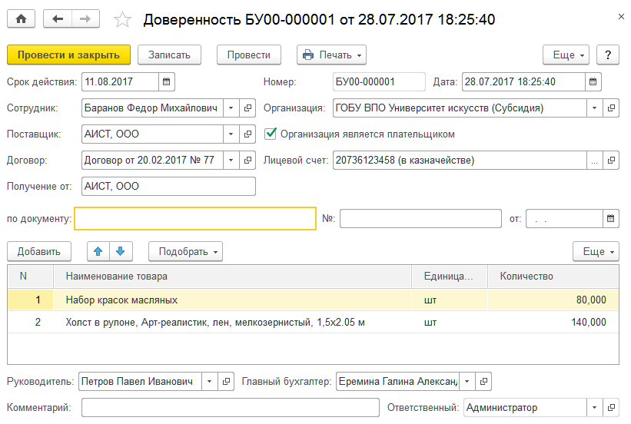
Рисунок 225 - Доверенность
Заполнение реквизитов шапки документа
Срок действия - дата, после которой доверенность становится недействительной. Значение реквизита устанавливается автоматически на две недели позже значения реквизита Дата, но может быть отредактировано.
Сотрудник - сотрудник организации, на которого выписывается доверенность. Выбирается из справочника Сотрудники.
В карточке выбранного сотрудника должны быть заполнены реквизиты группы Документ, удостоверяющий личность - Вид документа, Серия, Номер, Кем выдан и т. д. В последующем значения этих реквизитов будут выведены в печатную форму.
Лицевой счет - лицевой счет организации. Выбирается из справочника Реквизиты лицевых счетов.
Поставщик - поставщик НФА. Выбирается из справочника Контрагенты.
Договор - договор с поставщиком на поставку НФА. Выбирается из справочника Договоры и иные основания возникновения обязательств.
Получение от - наименование поставщика в родительном падеже. Заполняется автоматически, если в карточке контрагента на закладке Падежи указано значение Получить от кого.
В реквизиты По документу, № и от вводятся данные о документе, на основании которого выполняется получение НФА от поставщика.
Организация является плательщиком - флажок устанавливается, если организация сама является плательщиком. При установленном флажке доступен реквизит Лицевой счет - выбирается из справочника Реквизиты лицевых счетов. При снятом флажке становятся доступны для заполнения реквизиты Плательщик и Счет плательщика. Плательщик выбирается из справочника Контрагенты, а счет плательщика - из справочника Банковские и казначейские счета.
Заполнение реквизитов табличной части. Данные о НФА, которые организация доверяет получить сотруднику, вводятся в табличную часть.
Для заполнения табличной части вручную можно использовать кнопку Добавить. После нажатия данной кнопки следует выбрать в поле Наименование товара вид НФА: Номенклатура или Основные средства - и далее выбрать конкретный НФА в открывшемся справочнике.
Более удобный способ заполнения документа предусматривает использование кнопки Подобрать, после нажатия которой можно вызвать форму подбора справочника Номенклатура или Основные средства.
Также предусмотрена возможность заполнения поля Наименование товара табличной части доверенности произвольной текстовой информацией.
Печать. После заполнения и записи документа с помощью кнопки Печать можно сформировать печатные формы Доверенность (М-2) и Доверенность (М-2а) и затем напечатать их.

Поступление МЗ (в пути)
Документ Поступление МЗ (в пути) предназначен для учета ТМЦ, которые были отгружены, но не получены организацией к моменту поступления документов на отгрузку при оформлении операций:
- безвозмездное получение (107.ХЗ - 401.10);
- безвозмездное поступление (внутриведомственное) (107.ХЗ - 304.04.340);
- поступление по договорам купли-продажи, поставки и аналогичным (107.ХЗ - 302).
После проведения документа можно распечатать бухгалтерскую справку по ф. 0504833.
Работа со списком документов. Список документов Поступление МЗ (в пути) можно открыть с помощью команды Поступление МЗ (в пути) раздела Материальные запасы.
Создание нового документа. Для ввода нового документа можно нажать кнопку Создать командной панели списка Поступление МЗ (в пути).
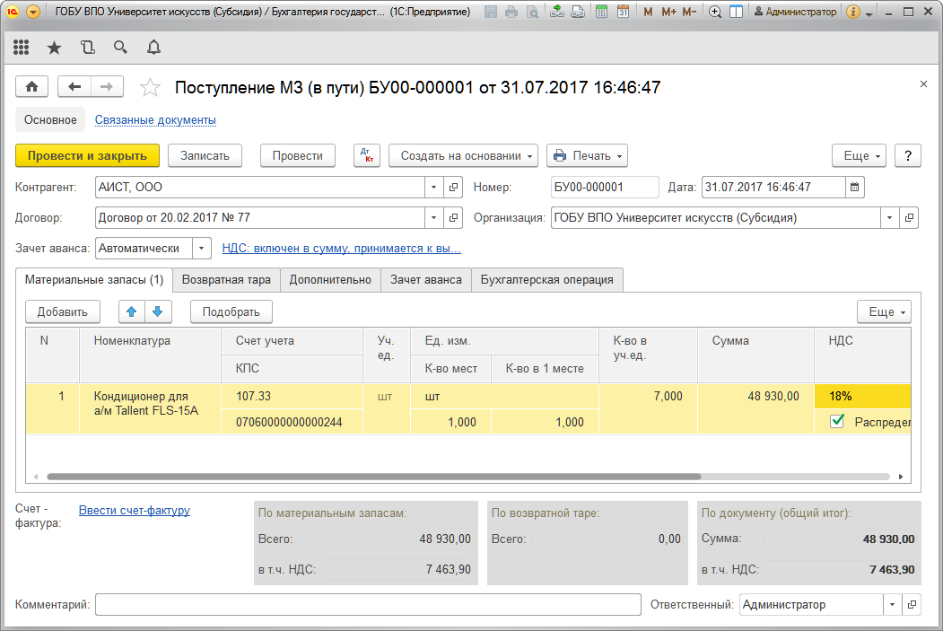
Рисунок 226 - Поступление МЗ (в пути)
Заполнение реквизитов шапки документа
Контрагент - выбирается из справочника Контрагенты.
Договор - выбирается из справочника Договоры и иные основания возникновения обязательств.
Зачет аванса - вариант зачета аванса. Может принимать значения:
- Автоматически - при этом аванс зачитывается автоматически, при формировании бухгалтерских проводок.
- По документу - при этом зачет аванса выполняется по выбранным документам аванса, по которым есть остатки, на сумму, указанную для каждого документа.
Для использования данной возможности необходимо в форме настройки отметить счета, по которым следует вести учет выданных авансов по документам оплаты. Для вызова формы настройки можно использовать гиперссылку Настроить учет выданных поставщикам авансов по документам оплаты в разделе Ведение учета формы Настройка параметров учета раздела Администрирование.
- Не зачитывать - при этом зачет аванса не выполняется.
НДС не включен в сумму, не принимается к вычету - гиперссылка, предназначенная для вызова диалога Цены в документе, который позволяет установить порядок отражения НДС в соответствии с порядком отражения НДС в полученном первичном документе.
Закладка «Материальные запасы»
Информация о материальных запасах (в пути) вводится в табличную часть на закладке Материальные запасы:
- Номенклатура - наименование материала, выбирается из справочника Номенклатура. Если информация о материалах уже присутствует в справочнике, то для выбора позиций номенклатуры удобно использовать форму подбора, которая открывается с помощью кнопки Подобрать командной панели табличной части.
- Счет учета - субсчет счета 107 «Нефинансовые активы в пути». Выбирается из фрагмента плана счетов ЕПСБУ.
- КПС - классификационный признак счета. Выбирается из справочника.
- Уч. ед. - учетная единица. Значение совпадает со значением реквизита Ед. измерения элемента номенклатуры.
- Ед. изм. - единица измерения.
- К-во мест - количество приходуемых единиц материалов (кг, упаковок, банок, пачек, мешков и т. д.).
- К-во в 1 месте - количество МЗ в учетной единице измерения в 1 месте (количество товара в упаковке в учетных единицах измерения). По умолчанию предлагается 1.000.
- К-во в уч. ед. - рассчитывается автоматически как произведение значений реквизитов К-во мест и К-во в 1 месте. Может быть указано вручную.
- Сумма - стоимость указанного количества материалов. Если гиперссылка в шапке документа имеет значение НДС включен в сумму, то сумму следует указывать с НДС, в противном случае - без НДС.
- Ставка НДС - ставка налога на добавленную стоимость.
- Сумма НДС - сумма налога на добавленную стоимость по строке.
- Распределяется - флажок. Следует установить, если полученная услуга, выполненная работа будет использоваться в рамках как деятельности, облагаемой НДС, так и деятельности, не облагаемой НДС.
- Всего - сумма по строке с учетом налога на добавленную стоимость.
Закладка «Возвратная тара»
Номенклатура - возвратная тара, выбирается из справочника Номенклатура. Если информация о возвратной таре уже присутствует в справочнике, то для выбора позиций номенклатуры удобно использовать форму подбора, которая открывается с помощью кнопки Подобрать командной панели табличной части.
Счет учета - субсчет счета 107 «Нефинансовые активы в пути». Выбирается из фрагмента плана счетов ЕПСБУ.
КПС - классификационный признак счета. Выбирается из справочника.
Ед. изм. - единица измерения.
Количество - количество возвратной тары по строке.
Сумма - стоимость возвратной тары по строке.
Закладка «Дополнительно»
На закладке Дополнительно вводится информация о первичном документе:
- Вид документа - значение реквизита выбирается из справочника Виды первичных документов;
- Номер и Дата - номер и дата первичного документа.
Закладка «Зачет аванса»
Табличная часть доступна для заполнения в случае, если реквизит Зачет аванса в шапке документа имеет значение По документу.
Для использования возможности зачета аванса по документам расчетов необходимо, чтобы в проводках по документам расчетов для счетов 206.00 были заполнены субконто 3 Документы расчетов.
В случаях если в настройках Подсистемы задано ведение валютного учета или в настройках учетной политики учреждения задано использование упрощенной системы налогообложения, то при проведении документов расчетов субконто 3 для счетов 206.00 будут заполняться автоматически.
Для заполнения субконто 3 счетов 206.00 в иных случаях потребуется предварительно выполнить настройку плана счетов (ЕПСБУ).
Для этого следует с помощью команды План счетов (ЕПСБУ) раздела Учет и отчетность нужно открыть План счетов (ЕПСБУ), далее следует открыть карточку необходимого счета 206.00, перейти к табличной части Виды субконто счета и установить флажок в колонке Обязательный для вида субконто Документы расчетов.
Аналогичным образом признак Обязательный следует установить для всех счетов 206.00, для которых необходимо выполнять зачет аванса по документу.
Закладка «Бухгалтерская операция»
Типовая операция - выбирается из списка Типовые операции.
Для документа предусмотрены следующие типовые операции:
- безвозмездное получение (107.ХЗ - 401.10);
- поступление по договорам купли-продажи, поставки и другим аналогичным договорам (107.ХЗ - 302);
- безвозмездное поступление (внутриведомственное) (107.ХЗ - 304.04.340).

Поступление МЗ
Журнал документов Поступление МЗ предназначен для учета материальных запасов, поступивших в организацию.
В журнале Подсистемы вводятся следующие виды документов:
- Безвозмездное внутриведомственное, межведомственное и межбюджетное поступление МЗ
- Безвозмездное поступление МЗ
- Возврат МЗ из личного пользования.
- Оприходование неучтенных материалов на забалансовые счета учета
- Поступление МЗ от подотчетного лица.
- Поступление МЗ от поставщика.
- Принятие к учету МЗ, остающихся по результатам проведения демонтажных, ремонтных работ.
Для документов предусмотрены операции, соответствующие фактам хозяйственной жизни:
- безвозмездное поступление (внутриведомственное) (304.04.340);
- безвозмездное поступление прочее (401.10);
- иные поступления материалов (401.10.189);
- прекращение договора возмездного/безвозмездного пользования;
- возврат из личного пользования (105 - 401.10.180), дополнительная проводка счет 27;
- поступление материалов (забалансовый учет);
- оприходование неучтенных материалов (забаланс);
- поступление от подотчетных лиц;
- поступление по договорам купли-продажи, договорам поставки, другим аналогичным договорам;
- иные поступления материалов;
- оприходование МЗ, полученных от ликвидации НФА (401.10.172);
- оприходование неучтенных материалов (105 - 401.10.180).

На основании заполненного и проведенного документа можно распечатать «Приходный ордер» (ф. 0504207).
Работа со списком документов. Список документов каждого вида можно открыть с помощью команды Поступление МЗ раздела Материальные запасы.
Создание нового документа. Для ввода нового документа следует выбрать нужную операцию и нажать кнопку Создать командной панели списка Поступление МЗ.
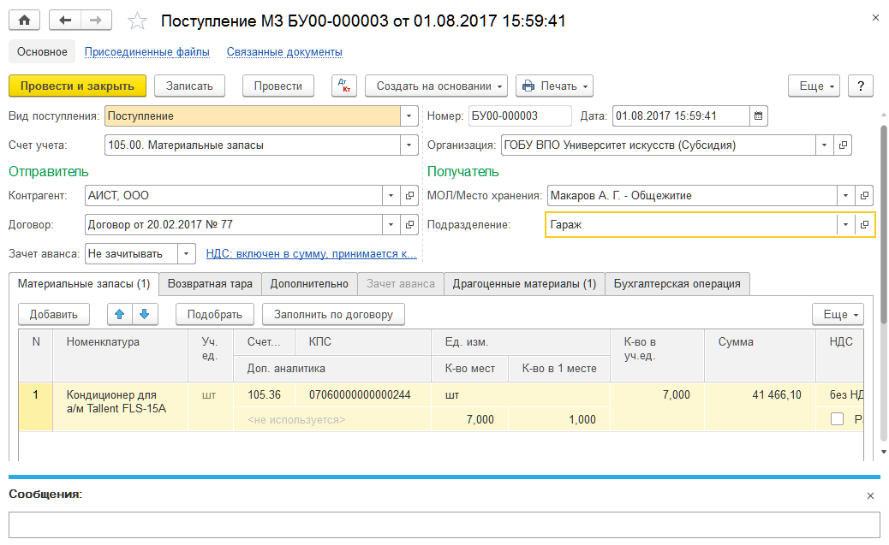
Рисунок 227 - Поступление МЗ
Заполнение реквизитов шапки документа
Вид поступления для всех документов единый -Поступление.
Счет учета - балансовый или забалансовый счет учета МЗ. Выбирается из списка в зависимости от выбранной операции.
Группа Отправитель:
- Контрагент - выбирается из справочника Контрагенты.
- Договор - выбирается из справочника Договоры и иные основания возникновения обязательств, подчиненного справочнику Контрагенты.
- Зачет аванса - управляет зачетом аванса и может принимать значения:
- Автоматически,
- По документу,
- Не зачитывать.
Использование реквизита Зачет аванса аналогично описанному выше для документа Поступление МЗ (в пути).
- НДС не включен в сумму, не принимается к вычету - гиперссылка, предназначенная для вызова диалога Цены в документе, который позволяет установить порядок отражения НДС в соответствии с порядком отражения НДС в полученном первичном документе.
Группа Получатель:
- МОЛ/Место хранения - выбирается из справочника Центры материальной ответственности.
- Подразделение - выбирается из справочника Подразделения.
Закладки «Материальные запасы», «Возвратная тара» и «Зачет аванса». Заполнение реквизитов на закладках выполняется аналогично заполнению реквизитов на данных закладках при оформлении документа Поступление МЗ (в пути).
Закладка «Дополнительно»
Группа Документ поставщика:
- Вид документа - выбирается из справочника Виды первичных документов.
- Номер и Дата - номер и дата первичного документа.
- Грузоотправитель и Грузополучатель - выбираются из справочника Контрагенты.
Группа Получено по доверенности:
- МОЛ (сдал) - материально ответственное лицо, которое получило МЗ по доверенности и передало их организации. Выбирается из справочника Центры материальной ответственности.
- Доверенность - выбирается из списка Доверенности.
- Документ-основание - заполняется при оформлении поступления МЗ на основании документа Подсистемы.
Закладка «Драгоценные материалы». В Подсистеме реализовано два метода учета драгоценных материалов. Первый метод позволяет учесть драгоценные материалы, которые входят в состав материальных запасов. Второй метод предназначен для учета поступившего лома драгоценных материалов при принятии его к учету как материальный запас.
Табличная часть, расположенная в левой части закладки, содержит список всех объектов номенклатуры, которые были указаны на закладке Материальные запасы.
Данные о содержании драгоценных материалов или о ломе драгоценных материалов вводятся в соответствующую форму Редактирование списка драг. материалов в объектах. Для вызова формы следует установить курсор на строку с элементом номенклатуры и нажать на кнопку Редактировать для объекта командной панели левой табличной части.
Открывается меню, в котором необходимо выбрать вид формы: Драг. материалы или Лом драг. материалов.
Рассмотрим заполнение формы в предположении, что был выбран пункт меню Драг. материалы.
Для ввода строк в форму Редактирование списка драг. материалов в объектах можно использовать кнопку Добавить.
Реквизиты формы Редактирование списка драг. материалов в объектах:
- Драгоценный материал - драгоценный металл или камень. Выбирается из справочника Драгоценные материалы.
- Масса в объекте - масса драгоценного металла или камня, которая содержится в одном элементе номенклатуры.
- Общая масса - суммарная масса драгоценного металла или камня во всех элементах номенклатуры, указанных в строке. Рассчитывается автоматически как произведение значений реквизитов Количество и Масса в объекте.
- Единица измерения - выбирается из справочника Классификатор единиц измерения.
- Количество в объекте (шт.) - количество драгоценных камней в объекте, в штуках.
- Общее количество (шт.) - общее количество драгоценных камней во всех элементах номенклатуры, указанных в строке, в штуках.
После заполнения формы Редактирование списка драг. материалов в объектах следует нажать на кнопку Добавить в документ. В результате в табличной части Содержание драгоценных материалов, расположенной справа, появится одна или несколько строк с информацией о драгоценных материалах, которые содержатся в элементах номенклатуры.
При оформлении поступления МЗ, ранее учтенных как НФА в пути, можно вводить документ на основании документа Поступление МЗ (в пути). При этом заполнение всех реквизитов документа, включая данные по типовой операции, выполняется автоматически.
- поступление от подотчетных лиц;
- поступление по договорам купли-продажи, договорам поставки, другим аналогичным договорам;
- прекращение договора возмездного / безвозмездного пользования;
- принятие к учету МЦ при реорганизации (304.06).
В случае оформления поступления материалов как «Вложений в МЗ» (счет 106.2П и 106.3П) необходимо заполнить реквизиты группы Вложения в МЗ:
- Учесть как вложения (сч. 0 106 00) - установить флажок;
- Счет вложений - выбрать счет вложений;
- Вид затрат - выбрать вид затрат из справочника Виды затрат.

Акт о приемке материалов
Журнал документов Акт о приемке материалов содержит документы, выполняющие в Подсистеме несколько функций.
Документы из журнала документов Акт о приемке материалов используется для регистрации следующих операций:
- Поступление МЗ при недопоставке ;
- поступление МЗ в возмещение ущерба;
- принятие на баланс спецоборудования после выполнения работ.
В этом случае при проведения документа формируются бухгалтерские проводки, соответствующие виду операции.
На основании заполненного и проведенного документа можно распечатать Акт приемки материалов (материальных ценностей) (форма по ОКУД 0504220) и бухгалтерскую справку по ф. 0504833.
Работа со списком документов. Список документов каждого вида можно открыть с помощью команды Акт о приемке материалов раздела Материальные запасы.
Создание нового документа. Для ввода нового документа следует выбрать нужную операцию журнала Акты о приемке материалов и нажать кнопку Создать.
Заполнение шапки документа
Контрагент - выбирается из справочника Контрагенты.
Договор - выбирается из справочника Договоры и иные основания возникновения обязательств.
Грузоотправитель - выбирается из справочника Контрагенты.
Грузополучатель - выбирается из справочника Контрагенты.
Документ-основание - документ вида Поступление МЗ или Поступление ОС, НМА, НПА. Выбирается из соответствующего списка.
Другие реквизиты документа распределены по его закладкам в том порядке, в котором они представлены в печатной форме документа.
Закладки «Страница 1», «Страница 2» и «Страница 4». Закладки Страница 1, Страница 2 и Страница 4 заполняются только при оформлении разногласий с поставщиком или перевозчиком, возникающих при приемке нефинансовых активов.
Закладка «Материалы»
Номенклатура - наименование материала, выбирается из справочника Номенклатура. Если информация о материалах уже присутствует в справочнике, то для выбора позиций номенклатуры удобно использовать форму подбора, которая открывается с помощью кнопки Подбор командной панели табличной части.
Ед. изм. - единица измерения.
В колонку Фактически вводится информация о количестве, цене и сумме поступивших материалов по факту.
В колонку По документам вводится информация о количестве, цене и сумме поступивших материалов по документам.
Реквизиты Цена и Сумма являются взаимозависимыми. После задания значения для реквизита Цена значение реквизита Сумма будет рассчитано автоматически. Аналогично после задания или корректировки вручную значения реквизита Сумма будет автоматически рассчитано значение реквизита Цена.
Заполнение реквизитов Количество бой, Количество недостачи или Количество излишки производится по факту.
Закладка «Основные средства». Заполнение реквизитов на закладке Основные средства производится аналогично заполнению реквизитов на закладке Материалы.
Закладка «Драгоценные материалы». Заполнение реквизитов на закладке Драгоценные материалы производится аналогично заполнению реквизитов на закладке Драгоценные материалы документа Поступление МЗ.
Закладка «Страница 4»
Заключение комиссии - заключение комиссии, которая подписывает акт. Вводится в виде текста.
МОЛ/Место хранения - выбирается из справочника Центры материальной ответственности.
Табличная часть «Приложение». Перечень прилагаемых документов: Вид документа - можно ввести как в виде произвольного текста, так и выбрать из справочника Виды первичных документов.
При заполнении табличной части Члены комиссии можно использовать форму выбора справочника Сотрудники, которая открывается с помощью кнопки Подобрать сотрудников на командной панели табличной части, или выполнить ввод информации о сотрудниках в виде текста.

Оприходование МЗ по фактической стоимости при приобретении
В некоторых случаях приобретение материальных запасов сопровождается дополнительными расходами на услуги по их доставке, хранению и т. д.
При оприходовании материальных запасов по фактической стоимости расходы на дополнительные услуги необходимо включать в ее состав.
Для учета поступления материальных запасов в данном случае необходимо предварительно заполнить и провести документ из журанла Поступление МЗ.
При вводе данных в документ на закладке Бухгалтерская операция следует заполнить реквизиты:
Учесть как вложения (сч. 0 106 00) - установить флажок;
Счет вложений - указать 106.2П или 106.3П счет плана счетов (ЕПСБУ).
На следующем этапе нужно заполнить и провести документ Поступление услуг, работ.
При вводе данных в документ на закладке Бухгалтерская операция следует заполнить реквизиты:
Типовая операция - выбрать типовую операцию Формирование фактической стоимости МЗ при покупке (106.04) из списка Типовые операции;
Счет вложений в МЗ - указать счет вложений, совпадающий со значением реквизита Счет вложений документа Поступление МЗ;
Партии - выбрать из списка Поступления МЗ ранее оформленный документ Поступление МЗ.
После ввода двух указанных документов можно перейти к оприходованию приобретенных материальных запасов по фактической стоимости.
Для оприходования материальных запасов по фактической стоимости при приобретении используется документ Операция (бухгалтерская).
Для ввода нового документа можно использовать команду Операция (бухгалтерская) раздела Учет и отчетность.
Заполнение документа
Использовать типовые операции - установить флажок. Реквизит Типовая операция будет доступен для выбора только при установленном флажке Использовать типовые операции.
Типовая операция - выбрать операцию Оприходование МЗ по фактической стоимости при приобретении из списка Типовые операции.
ЦМО - центр материальной ответственности. Выбрать из справочника Центры материальной ответственности.
Со счета (Кт) - выбрать необходимый счет 106.хх из плана счетов (ЕПСБУ), совпадающий со значением реквизита Счет вложений документа Поступление МЗ.
После заполнения реквизита Со счета (Кт) становится доступен для заполнения реквизит Партии.
Партии - документ вида Поступление МЗ. Выбирается из списка Поступления МЗ.
В списке Поступления МЗ для выбора представлены только такие документы, в которых установлен флажок Учесть как вложения (сч. 0 106 00) и указан Счет вложений - 106.2П или 106.3П плана счетов (ЕПСБУ).
После нажатия кнопки Заполнить командной панели в табличной части будет сформирована проводка операции Формирование фактической стоимости.
Печатной формой документа является бухгалтерская справка по ф. 0504833.

Таможенная декларация по импорту
Документ предназначен для отражения таможенных сборов, пошлин, сумм НДС и штрафов, зафиксированных в таможенной декларации при поступлении импортных нефинансовых активов (НФА).
После заполнения и проведения документа можно сформировать бухгалтерскую справку по ф. 0504833.
Работа со списком документов. Список документов вида Таможенная декларация по импорту можно открыть с помощью команды Таможенная декларация по импорту раздела Материальные запасы.
Создание нового документа. Для ввода нового документа можно нажать кнопку Создать командной панели списка Таможенные декларации по импорту.
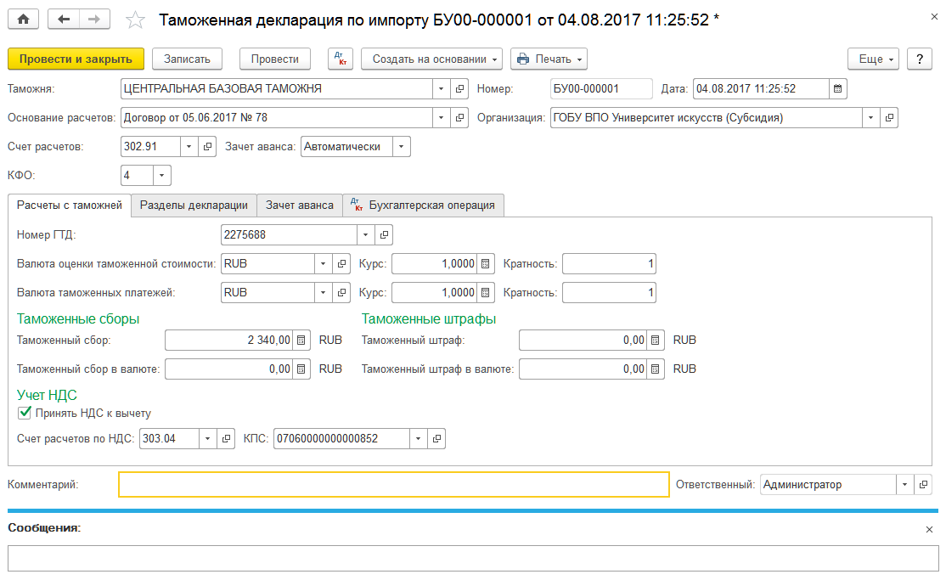
Рисунок 228 - Таможенная декларация по импорту
Заполнение реквизитов шапки документа
Таможня - наименование таможни. Выбирается из справочника Контрагенты.
Основание расчетов - указывается документ, являющийся основанием для расчетов с таможней, по которому учитывается взимание таможенных платежей. Выбирается из справочника Договоры и иные основания возникновения обязательств.
Счет расчетов - выбирается из фрагмента плана счетов ЕПСБУ.
КФО - код вида финансового обеспечения, выбирается из списка.
Зачет аванса - управляет зачетом аванса и может принимать значения:
Автоматически,
По документу,
Не зачитывать.
Использование реквизита Зачет аванса аналогично описанному выше для документа Поступление МЗ (в пути).
Закладка «Расчеты с таможней». На закладке указывается номер таможенной декларации, а также суммы таможенных сборов и штрафов в рублях и валюте.
Номер ГТД - номер таможенной декларации, по которой необходимо ввести информацию о таможенных пошлинах и сборах.
Валюта оценки таможенной стоимости - валюта, в которой на закладке Разделы декларации указывается таможенная стоимость НФА, поступающих по импорту.
Валюта таможенных платежей - валюта, в которой будут проводиться валютные расчеты, если таковые будут иметь место.
Реквизиты группы Таможенные сборы:
Таможенный сбор - сумма платежа, взимаемого за услуги таможни по проведению таможенных процедур, в рублях РФ;
Таможенный сбор в валюте - сумма платежа за услуги таможни в валюте, указанной в реквизите Валюта таможенных платежей.
Реквизиты группы Таможенные штрафы:
Таможенный штраф - сумма таможенного штрафа в рублях РФ;
Таможенный штраф в валюте - сумма таможенного штрафа в валюте, указанной в реквизите Валюта таможенных платежей.
Реквизиты группы Учет НДС:
Принять НДС к вычету - после установки флажка становятся доступны реквизиты КПС счета расчетов НДС и Счет расчетов НДС;
Счет расчетов по НДС - выбирается из фрагмента плана счетов ЕПСБУ;
КПС - классификационный признак счета расчетов по НДС. Выбирается из справочника КПС.
Закладка «Разделы декларации». Таможенная декларация может иметь несколько разделов, в каждом из которых группируются НФА с одинаковым порядком расчета таможенных платежей.
Каждому разделу таможенной декларации соответствует одна строка верхней табличной части, в которой отображается сводная информация о таможенных пошлинах и НДС по данному разделу ТД.
При установке курсора в какую-либо строку верхней таблицы информация о НФА по соответствующему разделу декларации будет отображаться на закладках Материалы и Основные средства в нижней таблице НФА по разделу.
Реквизиты таблицы Разделы декларации:
Таможенная стоимость - вводится в валюте, указанной в реквизите Валюта оценки таможенной стоимости;
Процент пошлины, Ставка НДС - указываются процент пошлины и ставка НДС;
Пошлина - сумма таможенной пошлины. Вычисляется исходя из введенной таможенной стоимости НФА и процента пошлины;
Валюта пошлины и Валюта НДС - валюта пошлины и валюта НДС соответственно;
Сумма НДС - сумма взимаемого НДС, вычисляется исходя из введенной таможенной стоимости НФА и ставки НДС.
В табличной части НФА по разделу:
на закладке Материалы вводится список ввозимой номенклатуры МЗ;
на закладке Основные средства вводится список ввозимых НФА, которые будут приняты на учет как основные средства.
Таблицы на закладках можно заполнить автоматически с помощью кнопки Заполнить/Добавить из поступления в панели инструментов соответствующей закладки.
Для таблицы на закладке Материалы заполнение производится на основании документа Поступление МЗ, а для табличной части Основные средства - на основании документа Поступление ОС, НМА, НПА.
При этом весь перечень материалов (основных средств) попадает в табличную часть соответствующего раздела декларации. Материалы (основные средства), которые не относятся к данному разделу, можно удалить, после чего повторить процедуру для следующего раздела.
Введенная информация о таможенной пошлине и НДС автоматически распределяется пропорционально стоимости НФА с помощью кнопки Распределить. При необходимости информацию о таможенной пошлине и взимаемом НДС с каждого НФА можно скорректировать.
Для добавления раздела декларации можно использовать кнопку Добавить командной панели верхней таблицы.
Закладка «Зачет аванса». Заполнение реквизитов на закладке Зачет аванса выполняется аналогично заполнению реквизитов на данной закладке при оформлении документа Поступление МЗ (в пути).
Закладка «Бухгалтерская операция». Типовая операция - имеет значение Начисление таможенных платежей.
КПС - выбирается из справочника КПС.
В группах Материалы и Основные средства следует указать Счет вложений и Вид затрат.
В группе Таможенные штрафы при необходимости следует указать полный счет расходов. Если в группе Денежные обязательства установить флажок Принять денежное обязательство и выбрать раздел лицевого счета, по которому учитывается принятое обязательство, то при проведении документа будут также сформированы проводки по принятым денежным обязательствам.
Проведение документа. В общем случае при проведении документа формируются проводки по начислению таможенных пошлин, таможенного НДС и таможенных сборов на материалы и основные средства. Также возможны проводки по зачету аванса, по принятию денежного обязательства, по начислению таможенного штрафа в рублях и в валюте.

Акт списания материалов
Для оформления решения о списании и отражения в бухгалтерском учете факта списания материальных запасов используются документы журнала Акт списания материалов:
- Выдача МЗ в личное пользование, списание МЗ на изготовление ОС;
- Прочее списание МЗ;
- Списание материальных запасов по решению комиссии;
- Списание потерь в объеме норм естественной убыли материальных запасов.
Перечисленные операции соответствуют следующим фактам хозяйственной жизни:
- списание выданных со склада в подразделения материальных запасов (изготовление) (106.3И - 105);
- выдача в личное пользование (401.20.272 (109.00) - 105.00) (оприходование на счет 27);
- выбытие материальных запасов в связи с разукомплектованием (401.10.172);
- списание выданных со склада в подразделения материальных запасов (изготовление ОС) (106.Х1 - 105);
- списание выданных со склада в подразделения материальных запасов (себестоимость) (109-105);
- списание выданных со склада в подразделения материальных запасов (финансовый результат) (401.20 - 105),
- списание недостач материалов (забаланс);
- списание спецоборудования, переданного в научное подразделение (109-105);
- списание на изготовление экспериментальных устройств (109-105);
- списание выданных со склада запчастей к транспорту (109, 401.20 - 105);
- списание материалов (забаланс);
- списание недостач, хищений, потерь от террористических актов (401.10.172 - 105);
- списание пришедших в негодность МЦ (401.10.172 - 105);
- списание потерь материальных запасов, пришедших в негодность вследствие стихийных бедствий и иных бедствий, катастрофы (401.20.273 - 105)
- списание потерь в объеме норм естественной убыли материальных запасов.
После заполнения и записи документа можно сформировать печатную форму Акт о списании материальных запасов (форма по ОКУД 0504230).
Работа со списком документов. Список документов каждого вида можно открыть с помощью команды Акт списания материалов раздела Материальные запасы.

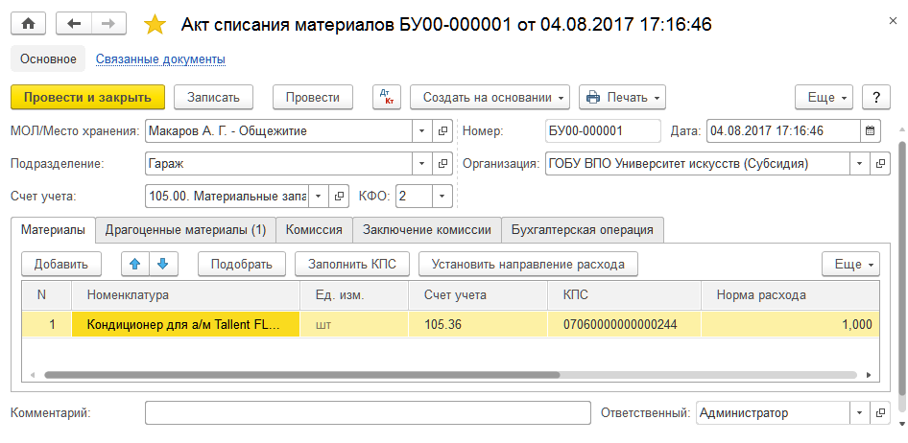
Рисунок 229 - Акт списания материалов
Создание нового документа. Для ввода нового документа следует выбрать нужную операцию и нажать кнопку Создать командной панели списка Акт списания материалов.
Заполнение реквизитов шапки документа
МОЛ/Место хранения - центр материальной ответственности. Выбирается из справочника Центры материальной ответственности.
Подразделение - наименование подразделения. Выбирается из справочника Подразделения.
Счет учета - счет учета материальных запасов. Определяет тип номенклатуры: 105.00 «Материальные запасы», 02.2 «МЗ на ответственном хранении» и т. д. Выбирается из списка. От значения реквизита Счет учета зависит доступность для заполнения других реквизитов документа.
КФО - код вида финансового обеспечения. Выбирается в справочнике КФО.
Закладка «Материалы». Номенклатура - наименование материального запаса. Выбирается из справочника Номенклатура. Если информация о материальных запасах уже присутствует в справочнике, то для выбора позиций номенклатуры удобно использовать форму подбора, которая открывается с помощью кнопки Подобрать командной панели табличной части.
Ед. изм. - единица измерения. Заполняется автоматически и соответствует значению реквизита Ед. измерения выбранного элемента номенклатуры.
Счет учета - счет учета МЗ.
КПС - классификационный признак счета.
Норма расхода - утвержденное значение расхода количества номенклатурной единицы для конкретного направления использования.
Количество - количество перемещаемых номенклатурных единиц.
Направление расхода - направление использования номенклатурной единицы. Вводится в виде произвольного текста.
Закладка «Драгоценные материалы». Табличная часть, расположенная в левой части закладки, содержит список всех объектов МЗ, которые были указаны на закладке Материалы.
Для заполнения табличной части Содержание драгоценных материалов, расположенной справа, следует использовать кнопку Заполнить командной панели.
В результате в табличной части Содержание драгоценных материалов появится одна или несколько строк с информацией о драгоценных материалах, которые содержатся в объектах МЗ.
Номенклатура лома - единица номенклатуры, предназначенная для оперативного учета содержания драгоценных материалов в регистре накопления Наличие драгоценных материалов в ломе и отходах. Выбирается из справочника Номенклатура.
Если Номенклатура лома указана, то в таблице Содержание драг. материалов следует заполнить колонку Лигатурная масса лома.
Реквизит Номенклатура лома заполняется, если списанные основные средства не уничтожены в результате стихийных бедствий либо других причин.
Использование на данном этапе «Номенклатуры лома» позволяет списать в бухгалтерском учете все драгоценные материалы во всех МЗ, указанных в документе, и учесть их в составе одного объекта, например Лом драг. материалов, в регистре накопления Наличие драгоценных материалов в ломе и отходах. Далее данный объект необходимо принять к учету с помощью документа Поступление МЗ.
Если не использовать «Номенклатуру лома» на данном этапе, то в дальнейшем потребуется вручную редактировать список драгоценных материалов в составе «Лома драг. материалов» при принятии его к учету с помощью документа Поступление МЗ.
Закладка «Комиссия». Если в организации уже создана комиссия с необходимыми обязанностями, то ее можно выбрать из справочника Постоянно действующие комиссии, который можно открыть с помощью команды на закладке Выберите комиссию. После выбора комиссии все реквизиты на закладке будут заполнены автоматически.
При заполнении вручную необходимо указать значения реквизитов Номер приказа и Дата приказа.
Группа Председатель комиссии включает реквизиты Должность, Фамилия, Имя и Отчество. Информация о должности, фамилии, имени и отчестве каждого члена комиссии вводится в табличную часть закладки.
Закладка «Заключение комиссии». Закладка используется для ввода информации о решении, принятом комиссией.
Печать документа. Чтобы распечатать акт, его необходимо предварительно записать с помощью кнопки Записать объект командной панели формы документа. Для формирования печатной формы документа нужно нажать кнопку Печать и выбрать в меню пункт Акт о списании МЗ (ф. 0504230).
Суммы по документу рассчитываются после заполнения реквизитов бухгалтерской операции и проведения документа. После этого для просмотра сумм можно открыть печатную форму ведомости или бухгалтерскую справку.

Акт списания мягкого и хозяйственного инвентаря
Журнал документов содержит один документ Списание хозяйственного инвентаря, который используется для оформления решения о списании и отражения в бухгалтерском учете факта списания мягкого инвентаря, посуды и однородных предметов хозяйственного инвентаря, учитываемых в составе материальных запасов. Документу Списание хозяйственного инвентаря соответствую операции, отражающие факты хозяйственной жизни:
- выбытие материальных запасов (изготовление ОС) (106.XX.310 - 105);
- Выбытие материальных запасов в связи с разукомплектованием (401.10.172)
- выбытие материальных запасов (финансовый результат) (401.20 - 105);
- выдача в личное пользование (401.20.272 (109.00) - 105.00) (оприходование на счет 27);
- выбытие материальных запасов (изготовление) (106.34.340 - 105);
- выбытие материальных запасов (себестоимость) (109.00.272 - 105);
После заполнения и записи документа можно сформировать печатную форму Акт о списании мягкого и хозяйственного инвентаря (форма по ОКУД 0504143).
Работа со списком документов. Список документов Списание хозяйственного инвентаря можно открыть с помощью команды Акт списания мягкого и хозяйственного инвентаря меню функций раздела Материальные запасы.
Создание нового документа. Для ввода нового документа следует выбрать нужную операцию и нажать кнопку Создать командной панели списка Акт списания мягкого и хозяйственного инвентаря.
Заполнение реквизитов шапки документа
МОЛ/Место хранения - центр материальной ответственности. Выбирается из справочника Центры материальной ответственности.
Подразделение - наименование подразделения. Выбирается из справочника Подразделения.
Счет учета - выбирается из списка. Может принимать значения 105.00 или 27.
КФО - код вида финансового обеспечения. Выбирается в справочнике КФО.
Закладка «Материалы»
Номенклатура - наименование материального запаса. Выбирается из справочника Номенклатура. Для выбора позиций номенклатуры удобно использовать форму подбора, которая открывается с помощью кнопки Подобрать командной панели табличной части.
Ед. изм. - единица измерения. Заполняется автоматически и соответствует значению реквизита Ед. измерения выбранного элемента номенклатуры.
Счет учета - счет учета МЗ.
КПС - классификационный признак счета.
Норма расхода - утвержденное значение расхода количества номенклатурной единицы для конкретного направления использования.
Количество - количество перемещаемых номенклатурных единиц.
Направление расхода - направление использования номенклатурной единицы. Вводится в виде произвольного текста.
Закладка «Комиссия». Заполнение закладки Комиссия аналогично заполнению закладки Комиссия документа Акт списания материалов.
Закладка «Заключение комиссии». Закладка используется для ввода информации о решении, принятом комиссией.
Печать документа. Чтобы распечатать акт, его необходимо предварительно записать с помощью кнопки Записать объект командной панели формы документа. Для формирования печатной формы документа нужно нажать кнопку Печать и выбрать в меню пункт Акт о списании мягкого и хоз. инвентаря (ф. 0504143).
Суммы по документу рассчитываются после заполнения реквизитов бухгалтерской операции и проведения документа. После этого для просмотра сумм можно открыть печатную форму ведомости или бухгалтерскую справку.

Ведомость на выдачу МЗ на нужды учреждения
Выдача материальных ценностей в пользование для хозяйственных, научных и учебных целей оформляется с помощью документа Перемещение МЗ между МОЛ с хозяйственной операцией Перемещение МЗ между МОЛ журнала документов Ведомость на выдачу МЗ на нужды учреждения.
После заполнения и записи документа можно сформировать печатную форму Ведомость выдачи материальных ценностей на нужды учреждения (форма по ОКУД 0504210).
Работа со списком документов. Список документов Перемещение МЗ между МОЛ можно открыть с помощью команды Ведомости на выдачу МЗ на нужды учреждения раздела Материальные запасы.

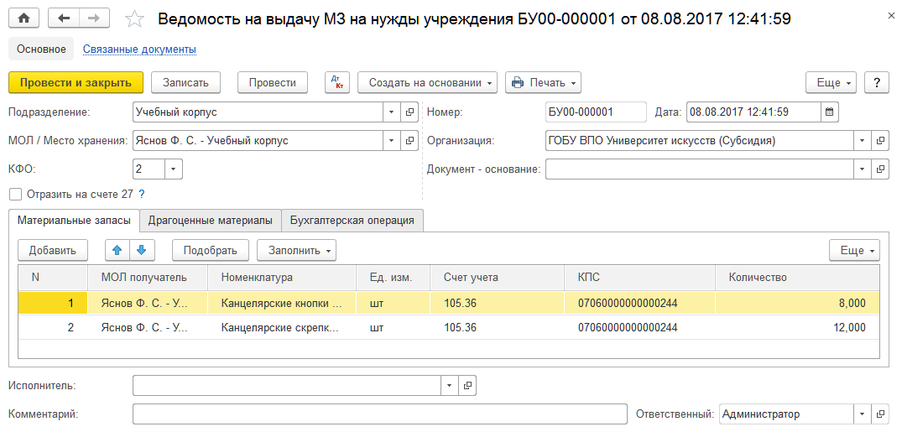
Рисунок 230 - Ведомость на выдачу МЗ на нужды учреждения
Создание нового документа. Для ввода нового документа нужно выбрать соответствующую операцию и нажать кнопку Создать командной панели списка Ведомости на выдачу МЗ на нужды учреждения.
Заполнение реквизитов шапки документа
Подразделение - наименование подразделения - отправителя материальных запасов. Выбирается из справочника Подразделения.
МОЛ/Место хранения - центр материальной ответственности отправителя. Выбирается из справочника Центры материальной ответственности.
КФО - код вида финансового обеспечения. Выбирается в списке КФО.
Отразить на счете 27 - флажок устанавливается при выдаче МЗ в личное пользование. Для отражения списания на счет 27 после установки флажка МОЛ в табличной части будут выбираться из справочника Сотрудники.
Документ-основание - выбирается из списка документов вида Поступление МЗ.
Закладка «Материальные запасы»
МОЛ-получатель - центр материальной ответственности получателя. Выбирается из справочника Центры материальной ответственности. Для группового ввода значения реквизита в поля выбранных строк следует использовать кнопку Заполнить, а затем команду меню Установить получателя.
Номенклатура - наименование материального запаса. Выбирается из справочника Номенклатура. Для выбора позиций номенклатуры удобно использовать форму подбора, которая открывается с помощью кнопки Подобрать командной панели табличной части.
Ед. изм. - единица измерения. Заполняется автоматически и соответствует значению реквизита Ед. измерения выбранного элемента номенклатуры.
Счет учета - счет учета МЗ.
КПС - классификационный признак счета. Для группового ввода значения реквизита в поля выбранных строк следует использовать кнопку Заполнить, а затем команду меню Заполнить КПС.
Количество - количество перемещаемых номенклатурных единиц.
Закладка «Драгоценные материалы». В случае списания материалов заполнение закладки аналогично заполнению закладки Драгоценные материалы документа Акт списания материалов.
Заполнение реквизитов на закладке Драгоценные материалы выполняется только для типовой операции Списание материалов. Если будет выбрана типовая операция Перемещение материальных запасов между материально ответственными лицами, то закладку Драгоценные материалы заполнять не следует.
Печать документа. Чтобы распечатать ведомость, ее необходимо предварительно записать с помощью кнопки Записать объект командной панели формы документа. Для формирования печатной формы документа нужно нажать кнопку Печать и выбрать в меню пункт Ведомость выдачи МЦ на нужды учреждения.
Суммы по документу рассчитываются после заполнения реквизитов бухгалтерской операции и проведения документа. После этого для просмотра сумм можно открыть печатную форму ведомости 0504210.

Требование-накладная (Материальные запасы)
Журнал документов Требование-накладная (Материальные запасы) содержит документы:
- Выбытие материальных запасов;
- Перемещение материальных запасов
и используются для оформления следующих операций:
- списание материалов;
- перемещение между МОЛ и счетами;
После заполнения и записи документа можно сформировать печатную форму Требование-накладная (форма по ОКУД 0504204). Следует учесть, что для того, чтобы в колонках формы Корреспондирующие счета, дебет и кредит появилась информация о проводках, необходимо сформировать печатную форму после проведения документа.
Работа со списком документов. Список документов каждого вида можно открыть из журнала Требования-накладные (Материальные запасы) раздела Материальные запасы.
Создание нового документа. Для ввода нового документа следует выбрать нужную операцию и нажать кнопку Создать командной панели списка Требования-накладные (Материальные запасы).
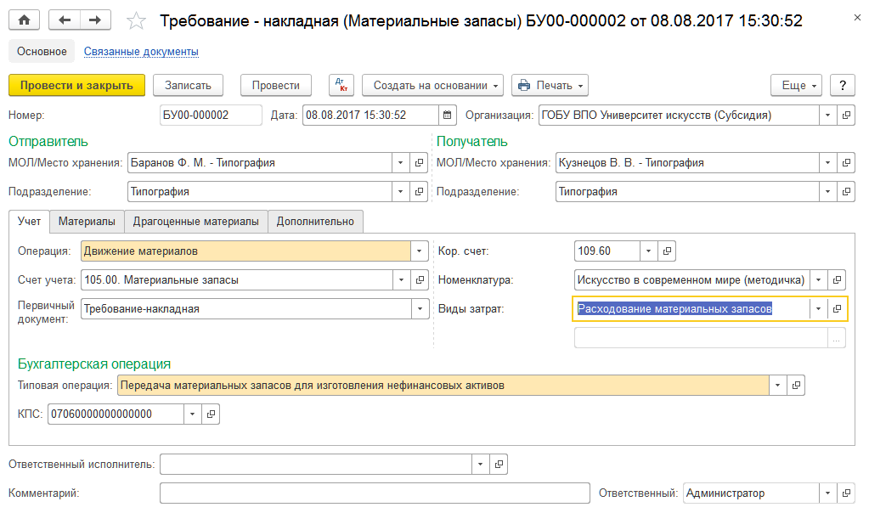
Рисунок 231 - Требование - накладная
Заполнение реквизитов шапки документа
Реквизиты группы Отправитель:
- МОЛ/Место хранения - центр материальной ответственности отправителя. Выбирается из справочника Центры материальной ответственности.
- Подразделение - подразделение отправителя. Выбирается из справочника Подразделения.
Реквизиты группы Получатель заполняются аналогично.
Закладка «Учет»
Операция - выбирается из списка. Может принимать значения:
- Движение материалов;
- Перемещение в НТТ;
- Перемещение между НТТ;
- Возврат из НТТ.
От выбранного значения реквизита Операция зависит доступность для заполнения других реквизитов документа.
Счет учета - счет учета материальных запасов. Определяет тип номенклатуры: 105.00 «Материальные запасы», 02.2 «МЗ на ответственном хранении» и т. д. Выбирается из списка. От значения реквизита Счет учета зависит доступность для заполнения других реквизитов документа.
Кор. счет - выбирается из плана счетов (ЕПСБУ). Отражается в печатной форме документа, а также используется для определения субконто при списании материалов на счета себестоимости производства.
Тип цены - выбирается из справочника Типы цен номенклатуры.
Закладка «Материалы»
Номенклатура - наименование материала. Выбирается из справочника Номенклатура. Для выбора позиций номенклатуры удобно использовать форму подбора, которая открывается с помощью кнопки Подобрать командной панели табличной части.
Ед. изм. - единица измерения. Заполняется автоматически и соответствует значению реквизита Ед. измерения выбранного элемента номенклатуры.
Счет учета - счет учета МЗ.
КФО - код вида финансового обеспечения. Выбирается в справочнике КФО.
КПС - классификационный признак счета.
Доп. аналитика - дополнительная аналитика.
Затребовано - количество затребованных номенклатурных единиц.
Отпущено - количество отпущенных номенклатурных единиц.
Цена - цена единицы номенклатуры.
Сумма - сумма по строке.
Примечание - дополнительная информация в виде текста. Вводится при необходимости.
Реквизиты Цена и Сумма доступны только для операций с участием неавтоматизированных торговых точек.
Закладка «Драгоценные материалы». Табличная часть, расположенная в левой части закладки, содержит список всех объектов МЗ, которые были указаны на закладке Материалы.
Заполнение реквизитов на закладке Драгоценные материалы выполняется только для типовой операции Списание материалов. Для иных типовых операций закладку Драгоценные материалы заполнять не следует!
Для заполнения табличной части Содержание драгоценных материалов, расположенной справа, следует использовать кнопку Заполнить командной панели.
В результате в табличной части Содержание драгоценных материалов появится одна или несколько строк с информацией о драгоценных материалах, которые содержатся в объектах МЗ.
Печать требования-накладной. Чтобы распечатать требование-накладную, необходимо предварительно записать документ с помощью кнопки Записать командной панели формы документа. Для формирования печатной формы документа можно нажать кнопку Требование-накладная (ф. 0504204) в верхней части документа.

Накладная на отпуск материалов на сторону
Для оформления реализации материалов и готовой продукции используется документ Безвозмездная передача МЗ журнала документов Накладная на отпуск материалов на сторону с операциями, отражающими факты хозяйственной жизни:
- Передача МЗ (забаланс);
- Безвозмездная передача (401.20.240 (250));
- Внутриведомственное перемещение (304.04.340);
- Безвозмездная передача вложений (401.20.240 (250));
- Передача по договору возмездного/безвозмездного пользования.
После заполнения и записи документа можно сформировать печатные формы:
- Накладная на отпуск материалов на сторону (форма по ОКУД 0504205);
- Накладная на отпуск материалов на сторону по себестоимости (форма по ОКУД 0504205);
Работа со списком документов. Документы Безвозмездная передача МЗ можно открыть из журнала Накладная на отпуск материалов на сторону раздела Материальные запасы.
Создание нового документа. Для ввода нового документа следует выбрать нужную операцию и нажать кнопку Создать командной панели списка Безвозмездная передача МЗ.
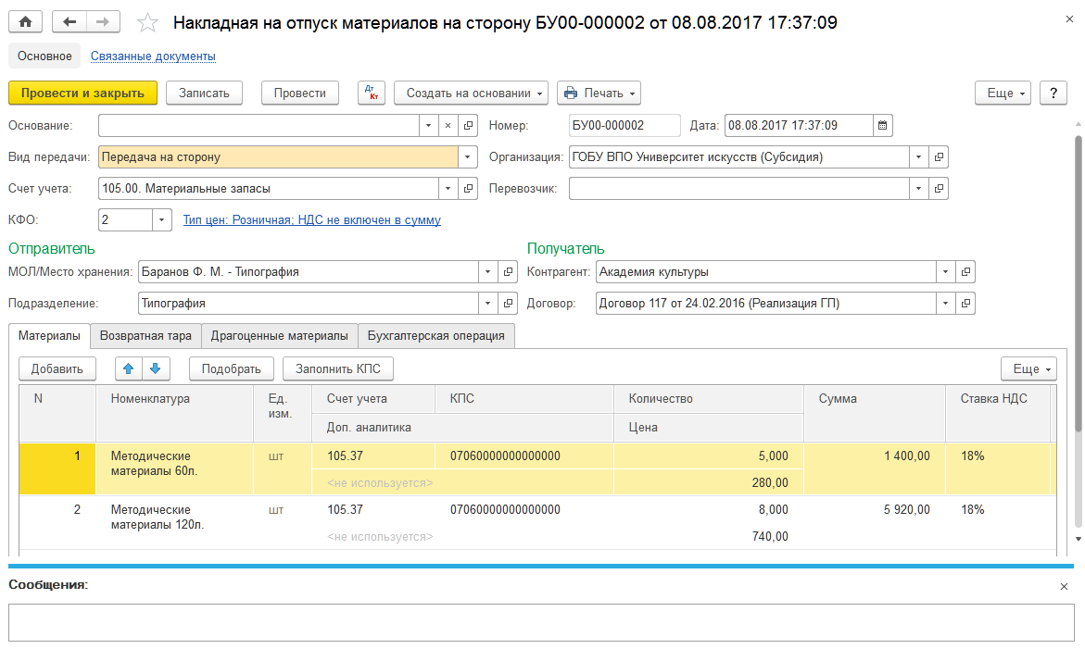
Рисунок 232 - Накладная на отпуск материалов на сторону
Заполнение шапки документа
Вид передачи - может принимать значения:
- Передача на сторону;
- Возврат поставщику;
- Передача по договору аренды;
- Передача по договору безвозмездного пользования.
Основание - документ, на основании которого можно заполнить Накладную на отпуск.
Значение реквизита Основание зависит от значения реквизита Вид передачи. Если реквизит Вид передачи имеет значение Передача на сторону, то документ-основание выбирается из списка Счета на оплату. Если Вид передачи имеет значение Возврат поставщику, то документ-основание выбирается из списка Поступление МЗ. Для значений Передача по договору аренды и Передача по договору безвозмездного пользования реквизита Вид передачи документ-основание не выбирается.
Счет учета - счет учета материальных запасов. Определяет тип номенклатуры: 105.00 «Материальные запасы», 02.2 «МЗ на ответственном хранении» и т. д. Выбирается из списка. От значения реквизита Счет учета зависит доступность для заполнения других реквизитов документа.
КФО - код вида финансового обеспечения. Выбирается в списке КФО.
Тип цен. НДС не включен в сумму - гиперссылка для вызова формы Цены в документе, которая позволяет указать Тип цен и выбрать способ включения НДС в сумму.
Группа реквизитов Отправитель:
- МОЛ/Место хранения - центр материальной ответственности. Выбирается из справочника Центры материальной ответственности.
- Подразделение - наименование подразделения. Выбирается из справочника Подразделения.
Группа реквизитов Получатель:
- Контрагент - получатель материальных запасов. Выбирается из справочника Контрагенты.
- Договор - договор с контрагентом. Выбирается из справочника Договоры и иные основания возникновения обязательств.
Закладка «Материалы»
Заполнение реквизитов табличной части:
- Номенклатура - наименование материала. Выбирается из справочника Номенклатура. Если информация о материалах уже присутствует в справочнике, то для выбора позиций номенклатуры удобно использовать форму подбора, которая открывается с помощью кнопки Подобрать командной панели табличной части.
- Ед. изм. - единица измерения.
- Счет учета - счет учета МЗ.
- КПС - классификационный признак счета.
- Количество - количество единиц номенклатуры.
- Цена - цена единицы номенклатуры.
- Сумма - значение суммы вычисляется автоматически.
- Ставка НДС - ставка налога на добавленную стоимость. Значение выбирается из выпадающего меню.
- Сумма НДС - значение суммы налога на добавленную стоимость. Рассчитывается автоматически.
- Всего - итоговая сумма по строке. Рассчитывается автоматически.
Закладка «Возвратная тара». Закладка Возвратная тара заполняется аналогично закладке Возвратная тара документа Поступление МЗ (в пути).
Закладка «Драгоценные материалы». Табличная часть, расположенная в левой части закладки, содержит список всех объектов МЗ, которые были указаны на закладке Материалы.
Для заполнения табличной части Содержание драгоценных материалов, расположенной справа, следует использовать кнопку Заполнить командной панели.
В результате в табличной части Содержание драгоценных материалов появится одна или несколько строк с информацией о драгоценных материалах, которые содержатся в объектах МЗ.

Отчеты по материальным запасам
Для получения доступа к отчетам Материальные запасы следует прейти на закладку Отчеты раздела Материальные запасы.

Ведомость остатков материалов
Отчет предназначен для получения информации по остаткам материальных запасов на счете 105.00.
В отчете предусмотрена возможность отбора и группировок по различным критериям.
Отчет поставляется с тремя предопределенными вариантами группировок:
- остатки, сгруппированные по МОЛ и подразделению;
- остатки, сгруппированные по МОЛ, подразделению и счету;
- остатки, сгруппированные по всей аналитике счета 105.00.
Пользовательский вариант отчета позволяет создавать варианты отчета с пользовательскими настройками.

Карточка количественно-суммового учета МЦ (ф. 0504041)
Отчет позволяет сформировать карточку количественно-суммового учета МЦ по ф. 0504041.
Карточка количественно-суммового учета материальных ценностей (ф. 0504041) применяется для аналитического учета объектов основных средств, материальных ценностей, использованных при изготовлении экспериментальных устройств; материальных ценностей, выданных на транспортные средства взамен изношенных; переходящих наград, призов, кубков; товарно-материальных ценностей, принятых на ответственное хранение, включая спецоборудование, приобретенное для выполнения научно-исследовательских работ; нефинансовых активов в пути; материальных запасов (за исключением продуктов питания, молодняка животных и животных на откорме), а также материальных ценностей, принятых в переработку, полученных в аренду, безвозмездное пользование, на хранение.
Карточка ведется: по наименованию, количеству, стоимости; по каждому объекту арендованного имущества - по инвентарным номерам арендодателя (при наличии номеров); по нефинансовым активам в пути - по отдельным поставщикам; по товарно-материальным ценностям, принятым на ответственное хранение, - по владельцам (собственникам); по сырью и материалам, принятым в переработку, - по заказчикам, видам, сортам материалов и месту их нахождения.
Записи в отчете формируются на основании первичных (сводных) учетных документов, приложенных к «Журналам операций» (ф. 0504071), в количественном и стоимостном выражении с выведением остатков на конец периода и составляются по каждому материально ответственному лицу отдельно.
В отчете предусмотрена возможность отбора по различным критериям.
При настройке отбора для списка номенклатуры отчет будет формироваться по позициям номенклатуры, отобранным в список.
Для каждой номенклатурной позиции будет сформирована отдельная карточка.

Учет операций по движению бланков строгой отчетности
В соответствии с Инструкцией № 157н учет бланков строгой отчетности ведется в Подсистеме на забалансовом счете 03.1 «Бланки строгой отчетности (в усл. ед.)» в разрезе бланков строгой отчетности (субконто БСО типа справочник Бланки строгой отчетности) и центров материальной ответственности (субконто ЦМО типа справочник Центры материальной ответственности).
На счете 03.1 учет БСО ведется в Подсистеме в условной оценке: один бланк - один рубль. В случае если в учреждении принято решение об учете бланков строгой отчетности по стоимости приобретения, то организовать такой учет можно с помощью специалистов, например на счете 03.2.

Документальное оформление операций по движению бланков строгой отчетности
Ведение учета бланков строгой отчетности осуществляется в разделе «Материальные запасы».
Для оформления движения материальных запасов в Подсистеме применяются документы группы Учет БСО:
- Поступление БСО;
- Передача БСО;
- Внутреннее перемещение БСО;
- Списание БСО.
Для работы с документами, предназначенными для оформления операций с БСО, удобно использовать журнал Документы по учету БСО (раздел Материальные запасы, закладка «Прочее»).
Документ Поступление БСО предназначен для оформления операции принятия к учету бланков строгой отчетности на счет 03.1. Бланки принимаются к забалансовому учету по условной оценке 1 руб. за один бланк. После заполнения и записи документа можно сформировать печатную форму Приходный ордер на приемку материальных ценностей (нефинансовых активов) (ф. 0504207).
Документ Внутреннее перемещение БСО предназначен для оформления операции внутреннего перемещения бланков строгой отчетности. После заполнения и записи документа можно сформировать печатную форму Требование-накладная (ф. 0504204).
Документ Акт списания БСО предназначен для оформления операции списания бланков строгой отчетности. После заполнения и записи документа можно сформировать печатную форму Акт о списании бланков строгой отчетности (ф. 0504816).
Документ Передача БСО предназначен для оформления операции по передаче бланков строгой отчетности на сторону и списания переданных БСО. Документ Передача БСО позволяет сформировать печатную форму Накладная на отпуск материалов (материальных ценностей) на сторону (ф. 0504205).
Для отражения в учете результатов инвентаризации БСО в Подсистеме используется документ Инвентаризация БСО (раздел Денежные средства, команда Инвентаризация кассы). Документ позволяет сформировать печатную форму Инвентаризационная опись (сличительная ведомость) бланков строгой отчетности и денежных документов (ф. 0504086).

Оформление договоров о материальной ответственности
Для оформления договоров с работниками, которым вверено имущество учреждения, предназначены документы:
- Договор об индивидуальной материальной ответственности (раздел Материальные запасы, команда Договоры об индивидуальной материальной ответственности) - предназначен для создания, хранения и печати типового договора о полной индивидуальной материальной ответственности по типовой форме согласно приложению № 2 к постановлению Минтруда РФ от 31.12.2002 № 85.
- Договор о коллективной материальной ответственности (раздел Материальные запасы, команда Договоры о коллективной материальной ответственности) - предназначен для создания, хранения и печати типового договора о коллективной (бригадной) материальной ответственности по типовой форме согласно приложению № 4 к постановлению Минтруда РФ от 31.12.2002 № 85.

Раскрытие информации о движении БСО в регламентированных регистрах учета и управленческой отчетности
В Подсистеме предусмотрено формирование регламентированного регистра учета Книга учета бланков строгой отчетности (ф. 0504045) (раздел Материальные запасы, закладка Отчеты- Книга учета БСО (ф. 0504045)).
Кроме того, по счету 03 можно формировать стандартные отчеты (команда Стандартные отчеты раздела Материальные запасы на закладке Прочее).

Документы для учета операций с БСО

Поступление БСО
Документ Поступление БСО предназначен для оформления операции принятия к учету бланков строгой отчетности. Согласно инструкции по применению ЕПСБУ бланки принимаются к забалансовому учету по условной оценке 1 руб. за один бланк.
С помощью одного документа можно отразить принятие к учету бланков нескольких разных видов.
После заполнения и записи документа можно сформировать печатную форму Приходный ордер (ф. 0504207).
Также после заполнения реквизитов бухгалтерской операции и проведения документа можно сформировать бухгалтерскую справку по ф. 0504833.
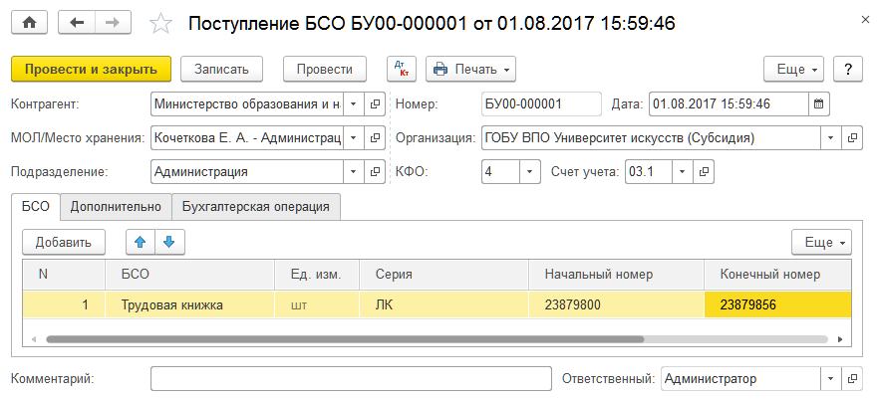
Рисунок 233 - Поступление БСО
Работа со списком документов. Документы вида Поступление БСО находятся в журнале Поступление БСО раздела Материальные запасы.
Создание нового документа. Для создания нового документа можно нажать кнопку Создать командной панели списка Поступление БСО.
Заполнение реквизитов шапки документа
КФО - код вида финансового обеспечения. Выбирается из списка.
Счет учета - счет учета бланков строгой отчетности, значение по умолчанию 3.1.
Контрагент - поставщик БСО. Выбирается из справочника Контрагенты.
МОЛ/Место хранения - центр материальной ответственности. Выбирается из справочника Центры материальной ответственности.
Подразделение - наименование подразделения, необходимо для заполнения поля печатной формы Приходный ордер. Выбирается из справочника Подразделения.
Закладка «БСО». Для добавления новой строки можно использовать кнопку Добавить командной панели табличной части.
БСО - наименование бланка строгой отчетности. Выбирается из справочника Бланки строгой отчетности.
Ед. изм. - единица измерения бланков строгой отчетности. Отображается справочно, заполняется автоматически на основании значения реквизита Единица, заданного для данного вида БСО.
Серия - серия бланков строгой отчетности. Выбирается из справочника Серии бланков строгой отчетности.
Начальный номер - начальный номер указанной серии БСО.
Реквизит Начальный номер обязательно должен быть заполнен. При этом если указано только значение реквизита Начальный номер, а значение реквизита Конечный номер не указано, то это означает, что речь идет об одном бланке.
Конечный номер - конечный номер указанной серии БСО.
Количество - количество БСО указанной серии. Рассчитывается автоматически на основании значений реквизитов Начальный номер и Конечный номер.
Закладка «Дополнительно»
Реквизиты группы Первичный документ:
- Вид - вид первичного документа. Выбирается из справочника Виды первичных документов.
- от - дата первичного документа.
- № - номер первичного документа.
Ответственный исполнитель и Ответственный бухгалтер - выбираются из справочника Сотрудники.
Бухгалтерская операция. Реквизит Типовая операция может принимать только одно значение - Поступление БСО.
Проведение документа. При проведении документа по каждой строке формируется проводка по дебету забалансового счета 03.1 «Бланки строгой отчетности (в усл. ед.)».

Внутреннее перемещение БСО
Документ Внутреннее перемещение БСО предназначен для оформления операции внутреннего перемещения бланков строгой отчетности. С помощью одного документа можно отразить внутреннее перемещение бланков разных видов.
После заполнения и записи документа можно сформировать печатную форму Требование-накладная (форма по ОКУД 0504204). Следует учесть, что для того, чтобы в колонках формы Корреспондирующие счета, дебет и кредит появилась информация о проводках, необходимо сформировать печатную форму после проведения документа.
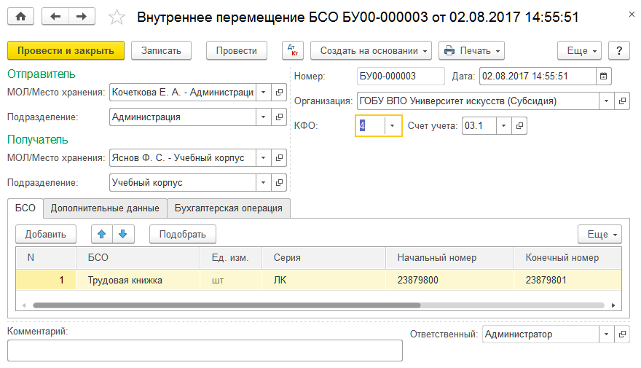
Рисунок 234 - Внутренне перемещение БСО
Работа со списком документов. Документы вида Внутреннее перемещение БСО находятся в журнале Внутреннее перемещение БСО раздела Материальные запасы.
Создание нового документа. Для создания нового документа можно нажать кнопку Создать командной панели списка Внутреннее перемещение БСО.
Заполнение реквизитов шапки документа
КФО - код вида финансового обеспечения. Выбирается из списка.
Счет учета - счет учета бланков строгой отчетности, значение по умолчанию 3.1.
Реквизиты группы Отправитель:
- МОЛ/Место хранения - центр материальной ответственности. Выбирается из справочника Центры материальной ответственности.
- Подразделение - наименование подразделения, необходимо для заполнения поля печатной формы Требование-накладная (ф. 0504204). Выбирается из справочника Подразделения.
Реквизиты группы Получатель заполняются аналогично.
Закладка «БСО». Для заполнения табличной части удобно использовать форму Подбор БСО, которая вызывается с помощью кнопки Подобрать. Также табличную часть можно заполнять вручную, добавляя новые строки с помощью кнопки Добавить.
Заполнение табличной части вручную аналогично заполнению для документа Поступление БСО.
Закладка «Дополнительные данные». Значения реквизитов Затребовал и Отпуск разрешил выбираются из справочника Сотрудники.
Бухгалтерская операция. Реквизит Типовая операция может принимать только одно значение - Внутреннее перемещение БСО.
Проведение документа. При проведении документа по каждой строке формируется проводка с кредита счета 03.х «Бланки строгой отчетности (в усл. ед.)» в дебет того же счета 03.х.

Акт списания БСО
Документ Акт списания БСО предназначен для оформления операции списания бланков строгой отчетности. С помощью одного документа можно отразить внутреннее перемещение бланков разных видов.
После заполнения и записи документа можно сформировать печатную форму Акт о списании бланков строгой отчетности (форма по ОКУД 0504816).
Также после заполнения реквизитов бухгалтерской операции и проведения документа можно сформировать бухгалтерскую справку по ф. 0504833.
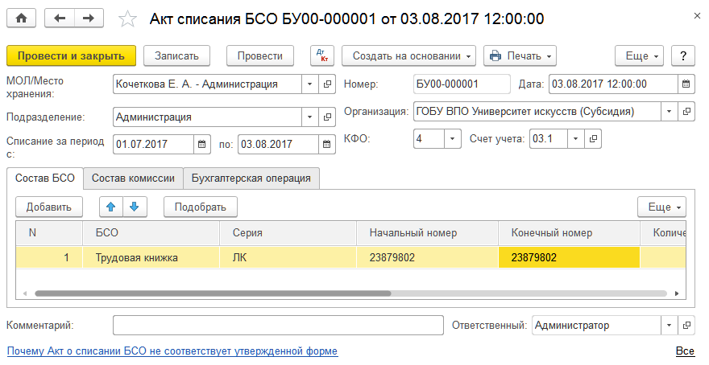
Рисунок 235 - Акт списания БСО
Работа со списком документов. Документы вида Акт списания БСО находятся в журнале Акты списания БСО раздела Материальные запасы.
Создание нового документа. Для создания нового документа можно нажать кнопку Создать командной панели списка Акты списания БСО.
Заполнение реквизитов шапки документа
КФО - код вида финансового обеспечения. Выбирается из списка.
Счет учета - счет учета бланков строгой отчетности, значение по умолчанию 3.1.
МОЛ/Место хранения - центр материальной ответственности. Выбирается из справочника Центры материальной ответственности.
Подразделение - наименование подразделения. Необходимо для заполнения поля печатной формы Акта о списании бланков строгой отчетности. Выбирается из справочника Подразделения.
Списание за период с и по - даты начала и конца периода, в течение которого выполняется списание бланков строгой отчетности.
Закладка «Состав БСО». Для заполнения табличной части удобно использовать форму Подбор БСО, которая вызывается с помощью кнопки Подобрать. Также табличную часть можно заполнять вручную, добавляя новые строки с помощью кнопки Добавить.
Заполнение табличной части вручную аналогично заполнению для документа Поступление БСО.
Причина списания - причина списания в форме произвольного текста.
Дата уничтожения - дата фактического уничтожения БСО. Значение реквизита должно находиться внутри периода списания, указанного в шапке документа.
Закладка «Состав комиссии». Заполнение закладки Состав комиссии аналогично заполнению закладки Комиссия документа Акт списания материалов.
Бухгалтерская операция. Реквизит Типовая операция может принимать только одно значение - Списание БСО.
Проведение документа. При проведении документа по каждой строке формируется проводка по кредиту счета 03.1 «Бланки строгой отчетности (в усл. ед.)».

Передача БСО
Документ Передача БСО предназначен для оформления операции по передаче бланков строгой отчетности на сторону.
После заполнения и записи документа можно сформировать печатную форму Накладная на отпуск материалов (материальных ценностей) на сторону (форма по ОКУД 0504205).

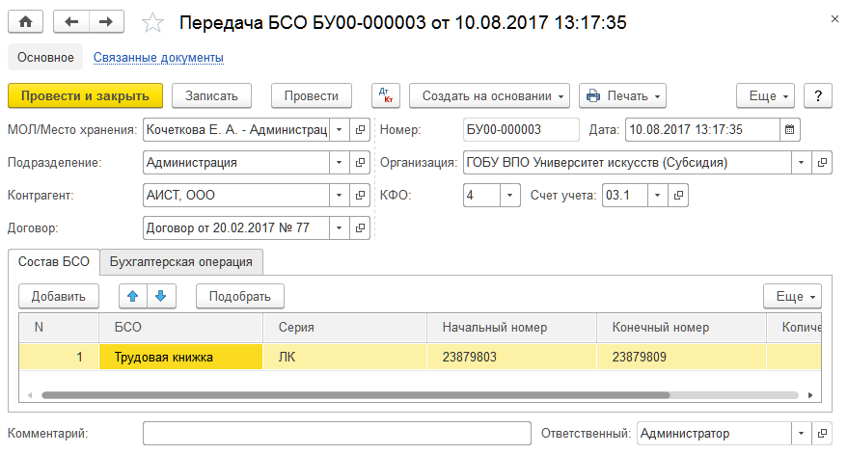
Рисунок 236 - Передача БСО
Работа со списком документов. Документы вида Передача БСО находятся в журнале Передача БСО раздела Материальные запасы.
Создание нового документа. Для создания нового документа можно нажать кнопку Создать командной панели списка Передача БСО.
Заполнение реквизитов шапки документа
КФО - код вида финансового обеспечения. Выбирается из списка.
Счет учета - счет учета бланков строгой отчетности, значение по умолчанию 3.1.
МОЛ/Место хранения - центр материальной ответственности. Выбирается из справочника Центры материальной ответственности.
Подразделение - наименование подразделения, необходимо для заполнения поля печатной формы Приходный ордер. Выбирается из справочника Подразделения.
Контрагент - получатель БСО. Выбирается из справочника Контрагенты.
Договор - договор с контрагентом. Выбирается из справочника Договоры и иные основания возникновения обязательств.
Закладка «Состав БСО». Для заполнения табличной части удобно использовать форму Подбор БСО, которая вызывается с помощью кнопки Подобрать. Также табличную часть можно заполнять вручную, добавляя новые строки с помощью кнопки Добавить.
Заполнение табличной части вручную аналогично заполнению для документа Поступление БСО.
Бухгалтерская операция. Реквизит Типовая операция может принимать только одно значение - Передача БСО.
Проведение документа. При проведении документа по каждой строке формируется проводка по кредиту счета 03.1 «Бланки строгой отчетности (в усл. ед.)».

Отчет «Книга учета БСО»
Отчет Книга учета бланков строгой отчетности позволяет сформировать «Книгу учета бланков строгой отчетности» (форма по ОКУД 0504045).
Для вызова формы отчета можно использовать команду Книга учета БСО закладки Отчеты раздела «Материальные запасы».
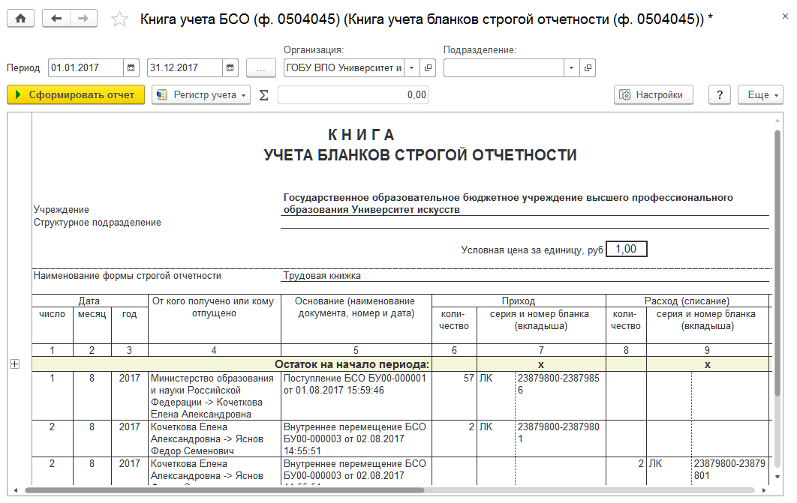
Рисунок 237 - Книга учёта БСО
Отчет формируется по забалансовому счету 03 «Бланки строгой отчетности» за период, заданный в настройках отчета, для указанной организации и подразделения.
В сформированном отчете представлена информация об остатках на начало и конец периода, а также о движениях бланков строгой отчетности. Вся информация выводится с точностью до серий и номеров бланков.
Отчет выводится с группировкой по видам бланков строгой отчетности. То есть информация об остатках и движениях выводится для каждого вида БСО на отдельных листах.
В отчете доступны отборы по различным параметрам: по виду и серии БСО, по КФО и по МОЛ.

Прочие операции по учету МЗ

Инвентаризация материалов
Документ предназначен для отражения результата инвентаризации товарно-материальных ценностей, учет которых ведется как на балансовых, так и забалансовых счетах. Инвентаризация проводится на дату оформления документа.
Документ поддерживает инвентаризацию товарно-материальных ценностей на следующих счетах учета:
- 105 «Материальные запасы»;
- 02.2 «МЗ, принятые на ответственное хранение»;
- 07 «Награды, призы, кубки и ценные подарки, сувениры»;
- 09 «Запасные части к транспортным средствам, выданные взамен изношенных»;
- 12 «Спецоборудование для выполнения научно-исследовательских работ по договорам с заказчиками»;
- 13.2 «Экспериментальные устройства (МЗ)»;
- 22.2 «МЗ, полученные по централизованному снабжению»;
- 23 «Периодические издания для пользования»;
- 27 «Материальные ценности, выданные в личное пользование работникам (сотрудникам)».
В случае обнаружения расхождений между учетными и фактическими данными предусмотрено автоматическое создание корректирующих документов по поступлению выявленных излишков материалов и, соответственно, по списанию недостач.
После заполнения и записи документа можно сформировать печатную форму Инвентаризационная опись (сличительная ведомость) по объектам нефинансовых активов (форма по ОКУД 0504087).
Работа со списком документов. Список документов вида Инвентаризация МЗ можно открыть с помощью команды Инвентаризация МЗ раздела Материальные запасы.
Создание нового документа. Для ввода нового документа можно нажать кнопку Создать командной панели списка Инвентаризация МЗ.
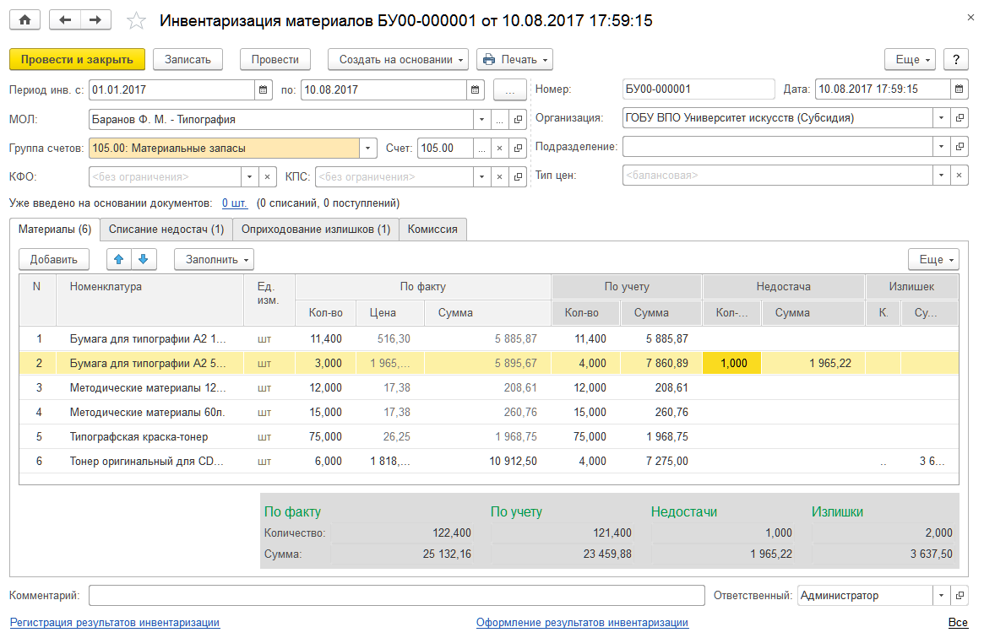
Рисунок 238 - Инвентаризация материалов
Заполнение реквизитов шапки документа
Период инв. с и по - период инвентаризации. Реквизиты, необходимые для заполнения соответствующих полей печатной формы.
Подразделение - структурное подразделение организации. Выбирается из справочника Подразделения.
МОЛ - материально ответственное лицо или центр материальной ответственности, в зависимости от выбранного типа данных. При выборе МОЛ будет выполнена инвентаризация всех МЗ, которые числятся за указанным материально ответственным лицом и находятся на всех складах организации. В случае выбора ЦМО будет выполнена инвентаризация по одному ЦМО, то есть по одному сотруднику и только по одному месту хранения.
Пример
При выборе значения «Баранов П.П.» инвентаризация будет выполняться по всем МЗ, которые числятся за Барановым П.П. В случае выбора значения «Баранов П.П. - Типография» инвентаризация будет выполняться по МЗ, которые числятся за Барановым П.П. и находятся на складе «Типография».
Тип данных: Сотрудник или Центр материальной ответственности - следует выбрать в форме Выбор типа данных, которую можно открыть с помощью кнопки Выбрать, расположенной в поле реквизита МОЛ. Выбор конкретного значения реквизита выполняется в справочнике Сотрудники или, соответственно, Центры материальной ответственности, который откроется после выбора типа данных.
Группа счетов - группа счетов, по которой будет проводиться инвентаризация. Выбирается из списка.
Счет - один из субсчетов выбранной перед этим группы счетов. Выбирается из фрагмента плана счетов ЕПСБУ.
На некоторых счетах по учету МЗ помимо учета в разрезах Номенклатура и ЦМО ведется учет также в разрезе Контрагенты (счета 02.2 и 22.2) и в разрезе Основные средства (счет 09). Поэтому при выборе в качестве значения реквизита Группа счетов учета значения 02.2 «МЗ, принятые на ответственное хранение» или 22.2 «МЗ, полученные по централизованному снабжению» будет доступен для заполнения дополнительный реквизит Контрагент, а после выбора счета 09 «Запасные части к транспортным средствам, выданные взамен изношенных» доступен дополнительный реквизит Основное средство.
Также возможен отбор по полям КФО и КПС.
Тип цен - тип цены, который будет использован при расчете стоимости материальных запасов. По умолчанию имеет значение <балансовая стоимость>, при котором расчет стоимости МЗ будет выполнен на основании балансовой стоимости материалов на дату проведения инвентаризации. Кроме того, в качестве значения реквизита можно выбрать тип цены из справочника Типы цен номенклатуры. В этом случае стоимость МЗ будет рассчитываться исходя из значения цены указанного типа, установленного для элемента номенклатуры.
Закладка «Материалы». Для заполнения табличной части на закладке Материалы рекомендуется использовать возможность автозаполнения по данным учета. Автозаполнение по данным учета происходит после нажатия кнопки Заполнить командной панели табличной части этой закладки и выбора в меню пункта По данным бух. учета. В результате колонки Номенклатура, Цена, а также колонки По данным учета (Количество и Сумма) табличной части будут заполнены.
Далее следует записать документ с помощью кнопки Записать объект командной панели формы документа. Для формирования печатной формы следует нажать кнопку Печать и выбрать в меню пункт Инвентаризационная опись по объектам НФА. Напечатанную ведомость следует передать инвентаризационной комиссии для проведения инвентаризации.
Данные о фактическом наличии для каждой номенклатурной позиции, полученные по результатам работы инвентаризационной комиссии, следует ввести в колонку По факту (Количество) табличной части. Для облегчения ввода фактических данных можно автоматически заполнить колонку По факту (Количество) данными учета, а затем скорректировать их и привести в соответствие фактическим, полученным в результате инвентаризации. При обнаружении излишков номенклатуры, которая по данным учета отсутствует, следует ввести новую строку, указать номенклатуру, ее цену и количество по факту.
Данные в полях колонок Недостача (Количество и Сумма) и Излишек (Количество и Сумма) рассчитываются автоматически в результате сравнения количества и суммы каждой позиции номенклатуры по данным учета и по факту.
Закладка «Списание недостач». Списание материалов, недостача которых была выявлена в результате инвентаризации, выполняется с помощью документа Акт списания материалов. Подготовка данных для заполнения документов этого вида выполняется на закладке Списание недостач.
Информация о недостачах вводится в табличную часть Списание недостач, которая содержит реквизиты ЦМО, КПС, КФО, Счет, Номенклатура, Ед. измерения и Количество. Заполнение табличной части Списание недостач в Подсистеме автоматизировано. После автоматического распределения недостач данные в табличной части можно редактировать вручную.
Автоматическое заполнение табличной части выполняется после нажатия кнопки Заполнить и выбора в меню команды По данным таблицы «Материалы» (с учетом порядка списания).
При необходимости группового заполнения в нескольких строках реквизитов КПС, КФО и Счет следует использовать Групповое заполнение строк.
Для изменения последовательности списания недостач следует использовать стрелки на командной панели таблицы Порядок списания недостач.
Закладка «Оприходование излишков». Оприходование материалов, излишек которых был выявлен в результате инвентаризации, выполняется с помощью документов вида Поступление материалов. Подготовка данных для заполнения документов этого вида выполняется на закладке Оприходование излишков.
Информация об излишках вводится в табличную часть Оприходование излишков, которая содержит реквизиты ЦМО, КПС, КФО, Счет, Номенклатура, Ед. измерения, Количество, Цена и Сумма.
Заполнение табличной части автоматизировано. После автоматического распределения излишков данные в табличной части можно редактировать вручную.
При необходимости группового заполнения в нескольких строках реквизитов КПС, КФО и Счет следует использовать Групповое заполнение строк.
Закладка «Комиссия». Реквизиты на закладке Комиссия заполняются так же, как и реквизиты на закладке Комиссия документа Инвентаризация кассы.
Списание недостач и оприходование излишков в учете. Для списания недостач и оприходования излишков, выявленных в процессе инвентаризации, на основании документа Инвентаризация материалов можно создать документы Акт списания материалов и, соответственно, Поступление материалов.
Рассмотрим особенности создания этих документов на примере документа вида Акт списания материалов. У документа Инвентаризация материалов, на основании которого будет создан Акт списания материалов, должна быть заполнена табличная часть на закладке Списание недостач.
Для создания документов на основании следует нажать кнопку Создать на основании командной панели формы документа Инвентаризация материалов и выбрать в меню пункт Акт списания материалов. Если особенности данных на закладке Списание недостач позволяют создать только один документ на основании, то он будет сразу создан и заполнен данными. При этом форма документа будет открыта на экране. Если особенности данных на закладке Списание недостач предполагают создание нескольких документов на основании, то откроется окно Создание на основании документов «Акт списания материалов» со списком, каждая строка которого соответствует одному документу данного вида. В колонках списка справочно приводятся значения реквизитов документов.
Для создания документов следует установить флажки в полях Отметка тех строк, документы по которым необходимо создать. Если в какой-либо строке списка поле Документ, уже введенный на основании заполнено, то это означает, что документ по данной строке создан ранее, возможность установить флажок в поле Отметка в такой строке отсутствует. Надпись в нижней части окна Будет создано документов (число) информирует о планируемом количестве создаваемых документов. После установки флажков следует нажать кнопку Создать документы. В результате на экране будет открыто указанное количество форм новых документов, каждый из которых будет заполнен своей порцией данных из редактируемого документа-основания.
Создание документов вида Поступление материалов на основании документа Инвентаризация материалов выполняется аналогично. При этом Подсистема анализирует данные табличной части на закладке Оприходование излишков.
После нажатия на гиперссылку Уже введено документов на основании (число), расположенную в шапке документа Инвентаризация материалов, открывается окно со списком документов, которые ранее уже были введены на основании данного. Используя флажки, можно включить или отключить в списке отображение документов определенного вида.

Установка цен номенклатуры
Для задания цены номенклатуры для каждого типа цен используется документ Установка цен номенклатуры.
Работа со списком документов. Список документов Установка цен номенклатуры можно открыть с помощью команды Установка цен номенклатуры разделов Материальные запасы и Услуги, работы, производство.
Создание нового документа. Для ввода нового документа можно нажать кнопку Создать командной панели списка Установка цен номенклатуры.

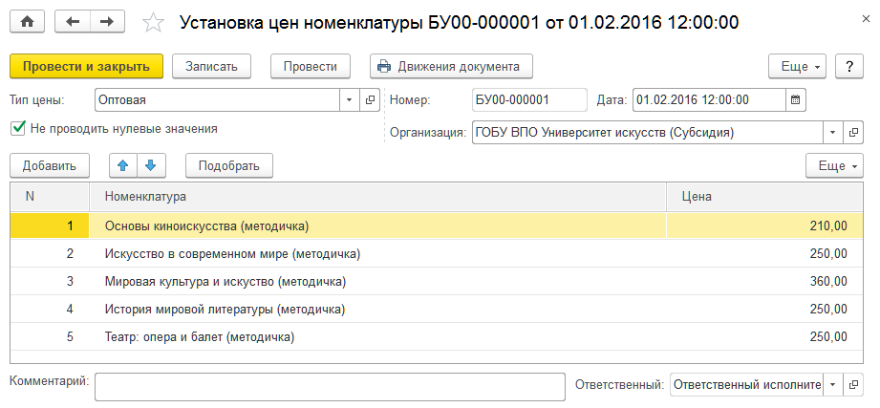
Рисунок 239 - установка цен номенклатуры
Заполнение документа
Тип цены - выбирается из справочника Типы цен номенклатуры.
Не проводить нулевые значения - если флажок установлен, то цена элемента номенклатуры, для которого в документе не указано новое значение цены (указана цена 0), останется без изменения. Если флажок снят, то цена такого элемента номенклатуры после проведения документа будет равна 0.
Информация о номенклатуре и ценах вводится в табличную часть документа:
- Номенклатура - наименование МЗ, выбирается из справочника Номенклатура. Если информация о номенклатуре уже присутствует в справочнике, то для выбора позиций номенклатуры удобно использовать форму подбора, которая открывается с помощью кнопки Подобрать командной панели табличной части.
- Цена - значение вводится для тех элементов номенклатуры, для которых это необходимо.
Для установки цен номенклатуры следует после заполнения табличной части документа нажать на кнопку Провести и закрыть командной панели формы.

Перенос вложений в НФА
Документ Перенос вложений в НФА на другой КПС предназначен для переноса капитальных вложений в основные средства, нематериальные активы и непроизведенные активы, собранные на счете 106.00, на другой КФО и (или) КПС.
Используется для отражения принятия учреждением к учету по виду деятельности 4 вложений в НФА, произведенных за счет субсидий на иные цели (КФО 5) или бюджетных инвестиций (КФО 6) в соответствии с письмом Минфина России от 18.09.2012 № 02-06-07/3798 «Об отражении в бухгалтерском учете и бухгалтерской отчетности бюджетных, автономных учреждений, а также в бюджетном учете и бюджетной отчетности органов, осуществляющих функции и полномочия учредителя учреждения, операций с недвижимым имуществом, в отношении которого учреждение не имеет права самостоятельного распоряжения, и особо ценным движимым имуществом».
Также документ может использоваться для переноса затрат на приобретение основного средства, выполненных за счет разных источников.
После заполнения реквизитов бухгалтерской операции и проведения документа можно сформировать бухгалтерскую справку по ф. 0504833.
Работа со списком документов. Список документов вида Перенос вложений в НФА можно открыть с помощью команды Перенос вложений в НФА разделов ОС, НМА, НПА и Материальные запасы.
Создание нового документа. Для ввода нового документа можно нажать кнопку Создать командной панели списка Перенос вложений в НФА с выбором операции Перенос вложений в НФА на другой КФО,КПС.
Заполнение реквизитов шапки документа
Счет вложений - аналитический счет, по которому необходимо выполнить перенос данных. Выбирается из фрагмента рабочего плана счетов, ограниченного счетами группы 106.00.
Закладка «Реквизиты списания/оприходования»
Группа Реквизиты списания:
- КФО - код вида финансового обеспечения, с которого следует выполнить списание вложений. Выбирается из списка;
- КПС - классификационный признак счета, с которого следует выполнить списание вложений. Выбирается из справочника.
Группа Корр. счет:
- КПС, Счет, КЭК - полный счет, через который производится списание вложений с указанных выше КФО и КПС. При ведении на счете аналитического учета в полях Субконто следует указать соответствующие объекты аналитического учета.
Группа Реквизиты оприходования:
- КФО - код вида финансового обеспечения, на который следует выполнить оприходование вложений. Выбирается из списка;
- КПС - классификационный признак счета, на который следует выполнить оприходование вложений. Выбирается из справочника.
Группа Корр. счет:
- КПС, Счет, КЭК - полный счет, через который производится оприходование вложений на указанные выше КФО и КПС. При ведении на счете аналитического учета в полях Субконто следует указать соответствующие объекты аналитического учета.
Закладка «Капитальные вложения». На закладке Капитальные вложения следует указать внеоборотные активы, вложения в которые следует перенести на другой КФО (КПС).
Для выбора внеоборотных активов удобно использовать форму Подбор ОС, НМА, НПА, для вызова которой следует использовать кнопку Подобрать.
Закладка «Материалы». На закладке Материалы следует указать материальные запасы, вложения в которые следует перенести на другой КФО (КПС).
Для выбора материальных запасов удобно использовать форму Подбор номенклатуры, для вызова которой следует использовать кнопку Подобрать.
Закладка «Бухгалтерская операция». Типовая операция - имеет значение Перенос вложений в НФА на другой КФО, КПС.
- Вид затрат - выбирается из справочника Виды затрат;
- Способ строительства - может принимать значения Подрядный или Хоз. способ.
Проведение документа. При проведении документа формируются проводки по списанию вложений со старого КФО (КПС) в дебет выбранного счета списания, а также проводки по оприходованию вложений на новый КФО (КПС) с кредита счета оприходования.

Учет драгоценных металлов и драгоценных камней
Подсистема «Учет драгоценных металлов и драгоценных камней» предназначен для учета драгоценных металлов и драгоценных камней (далее - драгоценных материалов), содержащихся в основных средствах, материальных запасах, ломе и отходах.

Функциональные возможности Подсистемы
В Подсистеме предусмотрены следующие возможности:
- Учет массы драгоценных металлов в основных средствах, материалах, включая имущество казны:
- учет массы драгоценных металлов в основных средствах, возможен в разрезе инвентарных номеров;
- возможность частичного изменения массы драгоценных металлов с учетом даты изменения.
- Учет массы и количества драгоценных камней в основных средствах, материалах, включая имущество казны:
- учет массы и количества драгоценных камней в основных средствах в разрезе инвентарных номеров;
- возможность частичного изменения массы и количества драгоценных камней с учетом даты изменения.
- Учет драгоценных металлов в ломе и отходах:
- учет лигатурной и химически чистой массы драгоценных металлов в ломе и отходах.
- Учет драгоценных камней в ломе и отходах:
- учет массы драгоценных камней в ломе и отходах.
- Анализ остатков и оборотов массы драгоценных металлов, массы и количества драгоценных камней в основных средствах, материалах, номенклатуре лома и отходов с расшифровкой по периоду и документу - регистратору изменений.
- Инвентаризация драгоценных металлов в основных средствах, материалах, ломе и отходах:
- формирование и печать инвентаризационной описи драгоценных металлов, содержащихся в деталях, полуфабрикатах, сборочных единицах (узлах), оборудовании, приборах и других изделиях, по ф. ИНВ-8а (0317009) с автоматическим переводом учетных единиц измерения в граммы согласно настройкам пересчета;
- формирование и печать инвентаризационной описи драгоценных металлов, содержащихся в деталях, полуфабрикатах, сборочных единицах (узлах), оборудовании, приборах и других изделиях имущества казны, по ф. ИНВ-8а (0317009) с автоматическим переводом учетных единиц измерения в граммы согласно настройкам пересчета;
- формирование и печать инвентаризационной описи драгоценных металлов, содержащихся в ломе и отходах, с автоматическим переводом учетных единиц измерения в граммы согласно настройкам пересчета;
- печать приказов о проведении инвентаризации драгоценных металлов, содержащихся в деталях, полуфабрикатах, сборочных единицах (узлах), оборудовании, приборах и других изделиях, а также инвентаризации драгоценных металлов, содержащихся в ломе и отходах, по ф. ИНВ-22 (0317018).
- Инвентаризация драгоценных камней в основных средствах, материалах, ломе и отходах:
- формирование и печать акта инвентаризации драгоценных камней, содержащихся в основных средствах и материалах, по ф. ИНВ-9 (0317010) с автоматическим переводом учетных единиц измерения в караты согласно настройкам пересчета;
- формирование и печать акта инвентаризации драгоценных камней, содержащихся в имуществе казны, по ф. ИНВ-9 (0317010) с автоматическим переводом учетных единиц измерения в караты согласно настройкам пересчета;
- формирование и печать акта инвентаризации драгоценных камней, содержащихся в ломе и отходах, с автоматическим переводом учетных единиц измерения в караты согласно настройкам пересчета;
- печать приказов о проведении инвентаризации драгоценных камней, а также инвентаризации драгоценных камней, содержащихся в ломе и отходах, по ф. ИНВ-22 (0317018).
- Заполнение регламентированной статистической отчетности по драгоценным металлам и драгоценным камням:
- заполнение и расшифровка отчета по ф. 1-ДМ «Сведения об остатках, поступлении и расходе алмазов в инструменте, порошках и пастах»;
- заполнение и расшифровка отчета по ф. 2-ДМ (давальческое сырье) «Сведения об остатках, поступлении и расходе драгоценных металлов, полученных для выполнения давальческих заказов»;
- заполнение и расшифровка отчета по ф. 4-ДМ «Сведения об остатках, поступлении и расходе драгоценных металлов, содержащихся в составе приборов, оборудования и других изделий».

Справочник «Драгоценные материалы»
Справочник Драгоценные материалы предназначен для хранения видов драгоценных металлов, драгоценных камней и драгоценных камней в инструменте, пастах и порошках.
Справочник содержит предопределенные элементы.

Справочник «Классификатор типов объектов учета драгоценных материалов»
Справочник предназначен для хранения служебных данных, используемых в целях настройки заполнения регламентированных форм статистической отчетности по драгоценным металлам и драгоценным камням.

Регистр сведений «Настройки единиц измерения драгоценных материалов»
Предназначен для хранения настроек пересчета учетных единиц измерения драгоценных материалов в единицы измерения инвентаризационных описей и регламентированных форм статистической отчетности.
Для вызова регистра сведений можно использовать команду Настройки единиц измерения драгоценных материалов разделов Материальные запасы, ОС, НМА, НПА и Имущество казны на закладке Прочее.

Регистр сведений «Настройки счетов учета МЦ с драгоценными материалами»
Предназначен только для учреждений, которые используют свои счета для учета материальных ценностей, содержащих драгоценные материалы.
В регистре сведений хранится список настроек для данных счетов.
Для вызова регистра сведений можно использовать команду Настройки счетов учета МЦ с драгоценными материалами разделов Материальные запасы и ОС, НМА, НПА на закладке Прочее.

Регистр сведений «Настройки заполнения отчетов статистики по драгоценным материалам»
Предназначен для хранения настроек заполнения регламентированных форм статистической отчетности по драгоценным металлам и драгоценным камням.
Для вызова регистра сведений можно использовать команду Настройки заполнения отчетов статистики по драгоценным материалам разделов Материальные запасы, ОС, НМА, НПА на закладке Прочее.

Регистр накопления «Наличие драгоценных материалов в объектах НФА»
Предназначен для хранения остатков драгоценных материалов, содержащихся в деталях, полуфабрикатах, сборочных единицах (узлах), оборудовании, приборах и других изделиях.

Регистр накопления «Наличие драгоценных материалов в ломе и отходах»
Предназначен для хранения остатков драгоценных материалов, содержащихся в ломе и отходах.

Документ «Изменение наличия драгоценных материалов»
Предназначен для ввода остатков и частичного изменения содержания драгоценных материалов в основных средствах, материалах, ломе и отходах.
Список документов вида Изменение наличия драгоценных материалов можно открыть с помощью команды Изменение наличия драгоценных материалов разделов Материальные запасы, ОС, НМА, НПА.

Документ «Инвентаризация драгоценных металлов в НФА, ломе и отходах»
Предназначен для формирования и печати инвентаризационной описи драгоценных металлов, содержащихся в деталях, полуфабрикатах, сборочных единицах (узлах), оборудовании, приборах и других изделиях, по ф. ИНВ-8а для формирования инвентаризационной описи драгоценных металлов в ломе и отходах, а также приказов о проведении инвентаризации по ф. ИНВ-22.
Список документов вида Инвентаризация драгоценных металлов в НФА, ломе и отходах можно открыть с помощью команды Инвентаризация драгоценных металлов в НФА, ломе и отходах разделов Материальные запасы и ОС, НМА, НПА.

Документ «Инвентаризация драгоценных камней в НФА, ломе и отходах»
Предназначен для формирования и печати актов инвентаризации драгоценных камней, содержащихся в основных средствах и материалах, по ф. ИНВ-9, актов инвентаризации драгоценных камней, содержащихся в ломе и отходах, а также приказов о проведении инвентаризации по ф. ИНВ-22.
Список документов вида Инвентаризация драгоценных камней в НФА, ломе и отходах можно открыть с помощью команды Инвентаризация драгоценных камней в НФА, ломе и отходах разделов Материальные запасы и ОС, НМА, НПА.

Документ «Инвентаризация драгоценных металлов в НФА (Имущество казны)»
Предназначен для формирования и печати инвентаризационной описи драгоценных металлов, содержащихся в деталях, полуфабрикатах, сборочных единицах (узлах), оборудовании, приборах и других изделиях имущества казны, по ф. ИНВ-8а, а также приказов о проведении инвентаризации по ф. ИНВ-22.
Список документов вида Инвентаризация драгоценных металлов в НФА, ломе и отходах (Имущество казны) можно открыть с помощью команды Инвентаризация драгоценных металлов в НФА, ломе и отходах (Имущество казны) раздела Имущество казны.

Документ «Инвентаризация драгоценных камней в НФА (Имущество казны)»
Предназначен для формирования и печати актов инвентаризации драгоценных камней, содержащихся в имуществе казны, по ф. ИНВ-9, а также приказов о проведении инвентаризации по ф. ИНВ-22.
Список документов вида Инвентаризация драгоценных камней в НФА, ломе и отходах (Имущество казны) можно открыть с помощью команды Инвентаризация драгоценных камней в НФА, ломе и отходах (Имущество казны) раздела Имущество казны.

«Отчет о движении драгоценных материалов»
Предназначен для получения данных об остатках и оборотах массы драгоценных металлов, массы и количества драгоценных камней в основных средствах, материалах, номенклатуре лома и отходов с расшифровкой по периоду и документу - регистратору изменений.
Учет драгоценных материалов детально рассмотрен в статьях раздела «Учет драгоценных металлов и драгоценных камней», опубликованных на ИТС.

Учет ГСМ

Учет операций по движению горюче-смазочных материалов
Согласно Инструкции № 157н для учета горюче-смазочных материалов используются счета:
- 105.23 «Горюче-смазочные материалы - особо ценное движимое имущество учреждения»;
- 105.33 «Горюче-смазочные материалы - иное движимое имущество учреждения».
Для счетов задан номер журнала операций - «7».
По счетам 105.23 и 105.33 ведется аналитический учет по номенклатуре ГСМ (субконто Номенклатура типа справочник Номенклатура), по центрам материальной ответственности (субконто ЦМО типа справочник Центры материальной ответственности) и по документам поступления (субконто Партии, имеет значение Ввод начальных остатков, Требование-накладная (Материальные запасы) или Поступление МЗ).
В соответствии с приложением № 2 к Инструкции № 162н при ведении учета по счетам 105.23 и 105.33 применяются КПС (КБК) вида КРБ.
При ведении учета по счетам 105.23 и 105.33 используются значения КЭК (КОСГУ) 340 «Увеличение стоимости горюче-смазочных материалов» и 440 «Уменьшение стоимости горюче-смазочных материалов».
Постоянные сведения, необходимые для оформления путевых (рабочих) листов и их таксировки, хранятся в справочниках:
- Виды ГСМ;
- Лицензионные карточки;
- Маршруты автобусов;
- Маршруты движения транспортных средств;
- Нормы для расчета расхода ГСМ для агрегатов;
- Нормы для расчета расхода ГСМ для транспортных средств;
- Поправочные коэффициенты для расчета норм расхода ГСМ;
- Поправочные значения для расчета норм расхода ГСМ.
Справочник Виды ГСМ (раздел ГСМ, команда Виды ГСМ) предназначен для хранения перечня видов горюче-смазочных материалов, по которым ведется расчет нормативного и фактического расхода ГСМ.
Справочник Лицензионные карточки (раздел ГСМ, команда Лицензионные карточки) предназначен для хранения перечня лицензионных карточек транспортных средств.
Для хранения перечня маршрутов предназначены справочники Маршруты автобусов (раздел ГСМ, команда Маршруты автобусов) и Маршруты движения транспортных средств (раздел ГСМ, команда Маршруты движения транспортных средств).
Регистр сведений Топливные карты водителей предназначен для хранения информации по закрепленным за конкретными водителями топливным картам (раздел ГСМ, команда Топливные карты водителей).
Справочник Нормы для расчета расхода ГСМ для агрегатов (раздел ГСМ, команда Нормы для расчета расхода ГСМ для агрегатов) предназначен для хранения перечня норм расхода ГСМ для двигателей, которые входят в состав специального оборудования, силовых, тепловых и иных агрегатов.
Справочник Нормы для расчета расхода ГСМ для транспортных средств (раздел ГСМ, команда Нормы для расчета расхода ГСМ для транспортных средств) предназначен для хранения перечня норм расхода ГСМ для транспортных средств. Параметры норм расхода используются для расчета нормативного расхода ГСМ.
Справочник Поправочные значения для расчета норм расхода ГСМ (раздел ГСМ, команда Поправочные значения для расчета норм расхода ГСМ) предназначен для хранения перечня поправочных значений нормативного расхода ГСМ в простых натуральных единицах (литры, метры кубические и т. п.) для транспортных средств и агрегатов.
Справочник Поправочные коэффициенты для расчета норм расхода ГСМ (раздел ГСМ, команда Поправочные коэффициенты для расчета норм расхода ГСМ) предназначен для хранения перечня поправочных коэффициентов нормативного расхода ГСМ для транспортных средств и агрегатов, выраженных в процентах, регламентированных законодательством и нормативными документами вышестоящих учреждений.

Документальное оформление операций по учету движения ГСМ
Для оформления операций по поступлению и внутреннему перемещению ГСМ в Подсистеме используются документы:
- Поступление МЗ (в пути);
- Поступление МЗ;
- Требование-накладная (Материальные запасы).
Для учета ГСМ, которые были отгружены поставщиками, но не получены учреждением к моменту поступления документов на отгрузку, используется документ Поступление МЗ (в пути) (раздел Материальные запасы, команда Поступление МЗ (в пути)).
Поступление ГСМ и возвратной тары регистрируется документами журнала Поступление МЗ (раздел Материальные запасы, команда Поступление МЗ). На основании заполненного и проведенного документа можно распечатать Приходный ордер на приемку материальных ценностей (нефинансовых активов) (ф. 0504207).
Для оформления перемещения ГСМ между МОЛ (местами хранения) используется документ Требование-накладная (Материальные запасы) (раздел Материальные запасы, команда Требование-накладная (Материальные запасы)).
Для оформления путевых листов унифицированными формами в соответствии с перечнем, приведенным в приложении к постановлению Госкомстата России от 28.11.1997 № 78, в Подсистеме применяются документы:
- Путевой лист легкового автомобиля (форма № 3);
- Путевой лист специального автомобиля (форма № 3 спец);
- Путевой лист грузового автомобиля (форма № 4-П);
- Путевой лист грузового автомобиля (форма № 4-С);
- Путевой лист строительной машины (форма № ЭСМ-2);
- Путевой лист автобуса (форма № 6);
- Путевой лист автобуса необщего пользования (форма № 6 спец);
- Путевой лист трактора (форма № 412-АПК).
Для подготовки и печати рабочего листа агрегата предназначен одноименный документ.
Для подготовки и печати учетного листа тракториста-машиниста предназначен документ Учетный лист тракториста-машиниста (форма № 411-АПК).
Для расчета нормативного и фактического расхода ГСМ, списания ГСМ по одному путевому листу используется документ Таксировка путевого листа (раздел ГСМ, команда Таксировка путевых листов). Документ можно ввести как вручную с указанием серии, номера и даты обрабатываемого путевого листа, так и на основании путевого листа, сформированного в Подсистеме (раздел ГСМ, команда Журнал путевых листов, команда Создать, форма Выбор типа документа).
Документ Таксировка рабочего листа агрегата (раздел ГСМ, команда Таксировка рабочих листов агрегатов) предназначен для расчета нормативного и фактического расхода ГСМ, а также для списания ГСМ по одному рабочему листу агрегата. Документ можно ввести вручную с указанием серии, номера и даты обрабатываемого «Рабочего листа агрегата» или на основании документа Рабочий лист агрегата, сформированного в Подсистеме (раздел ГСМ, команда Журнал рабочих листов агрегатов).
Расчет нормативного и фактического расхода по путевому листу (рабочему листу агрегата) может быть произведен по нескольким маршрутам или режимам работы с различными условиями эксплуатации транспортного средства (агрегата), влияющими на расход ГСМ. В одном документе расчет может производиться по нескольким видам ГСМ, например для газодизельного оборудования.
Документами таксировки формируются записи по отражению списания ГСМ как в бухгалтерском, так и налоговом учете.
Возврат поставщику возвратной тары, некачественных ГСМ оформляется документом Накладная на отпуск с видом передачи Возврат поставщику (раздел Материальные запасы, команда Накладная на отпуск). После заполнения и записи документа можно сформировать печатные формы Накладная на отпуск материалов на сторону (ф. 0315007) и Накладная на отпуск материалов (материальных ценностей) на сторону (ф. 0504205).
Результат инвентаризации ГСМ отражается в Подсистеме с помощью документа Инвентаризация МЗ (раздел Материальные запасы, команда Инвентаризация МЗ). После заполнения и записи документа можно сформировать печатную форму Инвентаризационная опись (сличительная ведомость) по объектам нефинансовых активов (ф. 0504087).
Оприходование излишков ГСМ, выявленных в результате инвентаризации, производится с помощью документа Акт о приемке материалов (раздел Материальные запасы, команда Акт о приемке материалов).
В случае обнаружения при инвентаризации недостачи ГСМ списание естественной убыли, недостач ГСМ оформляется документами Акт списания материалов с операциями Списание выданных со склада в подразделения материальных запасов (финансовый результат) (401.20 - 105), Списание недостач, хищений, потерь от террористических актов (401.10.172 - 105) соответственно (раздел Материальные запасы, команда Акт списания материалов). После заполнения и записи документа можно сформировать печатную форму Акт о списании материальных запасов (ф. 0504230).

Раскрытие информации о движении ГСМ в регламентированных регистрах учета и управленческой отчетности

Формирование регламентированных регистров учета ГСМ
Для регламентированного учета горюче-смазочных материалов в Подсистеме используются регистры:
- Журнал операций по выбытию и перемещению нефинансовых активов № 7;
- Карточка количественно-суммового учета материальных ценностей;
- Оборотная ведомость по нефинансовым активам.
Регламентированный учет операций по выбытию и перемещению ГСМ ведется в «Журнале операций по выбытию и перемещению нефинансовых активов № 7» (раздел Учет и отчетность, команда Регистры учета - Журнал операций (ф. 0504071), номер журнала операций «7»).
Регламентированный регистр учета Карточка количественно-суммового учета материальных ценностей (ф. 0504041) (раздел Учет и отчетность, команда Регистры учета, команда Карточка количественно-суммового учета МЦ) формируется по конкретному материально ответственному лицу, по одному или по группе ГСМ за любой период времени. При выборе группы или списка материальных запасов карточки формируются по каждой номенклатурной единице. При небольшом движении МЗ рекомендуем распечатывать карточки в конце года для сдачи в архив, период формирования отчета следует установить с начала года.
Полную информацию по количественному движению ГСМ, закрепленных за материально ответственными лицами (подразделениями), можно получить в регистре учета Оборотная ведомость по нефинансовым активам (ф. 0504035) (раздел Учет и отчетность, команда Регистры учета - Оборотная ведомость по нефинансовым активам). Данные в отчете приводятся в учетных единицах измерения. В отчет включаются обороты по поступлениям и выбытиям ГСМ, в том числе и по внутренним перемещениям.

Раскрытие информации о движении ГСМ в специализированной отчетности
В Подсистеме ведутся журналы учета движения путевых листов и рабочих листов агрегатов:
- Журнал учета движения путевых листов (ф. 8). Отчет предназначен для формирования «Журнала учета движения путевых листов за период» по унифицированной форме 0345008;
- Журнал учета движения рабочих листов агрегатов. Отчет предназначен для формирования «Журнала учета движения рабочих листов агрегатов» за период. В отчете отражаются номера и даты рабочих листов агрегатов; агрегаты, на которые они выписаны; операторы, их эксплуатирующие.
Проанализировать данные о расходе ГСМ по транспортным средствам, агрегатам, водителям и операторам, их эксплуатирующим, можно с помощью отчета Расход ГСМ по основным средствам и сотрудникам. В отчете приводятся нормативный и фактический расход ГСМ за период по данным таксировок путевых листов и рабочих листов агрегатов, экономия или перерасход ГСМ по каждому объекту и работнику.
Для вызова отчетов можно использовать гиперссылку с наименованием отчета в форме Отчеты раздела «ГСМ» (раздел ГСМ, команда Отчеты по учету ГСМ).
Также можно использовать специализированные отчеты по материальным запасам.

Документы для учета операций с ГСМ
Для создания нового путевого листа нужно выбрать соответствующих путевой лист в разделе ГСМ и нажать кнопку Создать командной панели списка.
Для упрощения заполнения путевых листов можно использовать «Настройку заполнения документов учета ГСМ». При этом появится возможность автоматически заполнять в общем случае основные реквизиты путевого листа, список водителей, список прицепов, марку и код горючего, быстро заполнять адреса из списка адресов, часто посещаемых транспортным средством.
Например, если для транспортного средства в настройках определен список водителей, то при нажатии на кнопку выпадающего списка появляется возможность быстрого выбора водителя.
Для вызова «Настройки заполнения документов учета ГСМ» можно использовать команду Настройка заполнения документов учета ГСМ раздела Специализированные подсистемы формы Настройка параметров учета раздела Администрирование.

Документ «Путевой лист автобуса (форма № 6)»
Документ Путевой лист автобуса (форма № 6) предназначен для заполнения и печати формы Путевой лист (Приказ Минтранса России от 11.09.2020 № 368), а также типовой межотраслевой формы № 6 (форма по ОКУД 0345006), утвержденной постановлением Госкомстата России от 28.11.97 № 78.
В одном документе можно указать данные одного транспортного средства, двух водителей и кондукторов.
Работа со списком документов. Документы вида Путевой лист автобуса (форма № 6) содержатся в «Журнале путевых листов», который можно открыть с помощью команды Журнал путевых листов раздела ГСМ.
Создание нового документа. Для ввода нового документа можно нажать на кнопку Создать списка Путевой лист автобуса (форма № 6).
Заполнение реквизитов шапки документа
Номер - номер путевого листа. Присваивается автоматически, но его можно изменить.
Серия - серия путевого листа. Заполняется при необходимости.
Срок действия - дата окончания действия путевого листа. По умолчанию заполняется датой путевого листа, но может быть изменен.
Автобус - выбирается из справочника Основные средства.
Реквизиты Государственный номерной знак и Гаражный номер заполняются автоматически после выбора автобуса согласно данным, указанным на закладке Для транспортных средств, расположенной на закладке Индивидуальные характеристики соответствующего элемента справочника Основные средства.
Маршрут автобуса - выбирается из справочника Маршруты автобуса.
Реквизит Марка автобуса выводится в печатной форме согласно данным, указанным в реквизите Марка транспортного средства на закладке Для транспортных средств, расположенной на закладке Индивидуальные характеристики соответствующего элемента справочника Основные средства.
Закладка «Общие сведения»
Лицензионная карточка - выбирается из справочника Лицензионные карточки.
Если лицензионная карточка не выбрана, то в печатной форме слова стандартная и ограниченная будут зачеркнуты. Если выбранная лицензионная карточка имеет отметку ограниченная, то будет зачеркнуто слово стандартная, в противном случае - слово ограниченная.
Реквизиты группы Первая смена:
- Водитель - выбирается из справочника Сотрудники.
Если сотрудник работает водителем, то в соответствующей карточке сотрудника на закладке Данные сотрудника следует установить флажок Водитель. После установки флажка в карточке сотрудника появится закладка Данные водителя, предназначенная для ввода и хранения значений реквизита Класс водителя и группы реквизитов Водительское удостоверение. Следует учесть, что информация о классе водителя и реквизиты водительского удостоверения могут со временем измениться. При этом в печатную форму документа всегда выводятся данные, актуальные на дату документа (значение реквизита Дата).
- № удостоверения - заполняется автоматически по состоянию на дату путевого листа после выбора сотрудника-водителя.
- Кондуктор - выбирается из справочника Сотрудники.
Номера удостоверений кондукторов и билетоучетных листов указываются вручную.
Реквизиты группы Вторая смена заполняются аналогично.
Закладка «Горючее». На закладке Горючее вводятся данные о выдаче топлива (горючего) и смазочных материалов.
Количество смазочных материалов указывается в реквизите Выдано масла.
Данные о выдаче топлива (горючего) вводятся в табличную часть.
- Вид ГСМ - выбирается из справочника Виды горюче-смазочных материалов. Реквизиты Марка, Код марки и Единица измерения ГСМ заполняются автоматически на основании данных в карточке выбранного вида ГСМ.
- Остатки - в поля данной колонки вводятся остатки горючего При выезде и При возвращении.
- Остаток при смене водителя - вводится остаток горючего в момент смены водителя.
Закладка «Задание водителю»
Предусмотрено два варианта формирования задания для водителя:
- Движение по маршруту - используется таблица Маршрут движения автобуса, в которую вводятся данные о прямом и обратном маршруте, а также о времени отправления и прибытия;
- Подача по заказу - в таблице Подача по заказу указывается список заказчиков с местами подачи, а также с временем прибытия и убытия.
Закладка «Расписание». В табличной части на закладке Расписание следует добавить строки для каждой смены и заполнить поля:
- Дата и время по расписанию (часы, минуты) - для выезда и для возвращения;
- Фактические дата и время (часы, минуты) - для выезда и для возвращения.
Закладка «Выезд». Показания спидометра, км - показания спидометра при выезде.
В группе Ответственные за выезд следует заполнить реквизиты:
- Выезд разрешил механик - выбирается из справочника Сотрудники;
- Принял водитель - водитель, который принял транспортное средство. Выбирается из справочника Сотрудники.
Печать документа. Чтобы распечатать путевой лист автобуса (форма № 6), документ необходимо предварительно записать с помощью кнопки Записать командной панели формы документа. Для формирования печатной формы следует нажать кнопку Печать и выбрать печатную форму Путевой лист (пр. № 152 от 18.09.2008 в ред. от 18.01.2017).
Ввод данных путевого листа после возвращения из рейса. В общем случае после возвращения из рейса путевой лист сдается для расчета расхода ГСМ. Если требуется сохранить данные из путевого листа, которые были внесены вручную, то можно открыть документ, соответствующий путевому листу, и ввести в него эти данные.
Для ввода указанных данных используются закладки Возвращение, Маршрут, Результаты, Простои и Прочее.
Дополнительные возможности. После получения от водителя заполненного путевого листа на основании документа Путевой лист автобуса (форма № 6) для расчета нормативного и фактического расхода, а также списания ГСМ следует ввести документ Таксировка путевого листа.
Для ввода документа Таксировка путевого листа можно использовать гиперссылку Ввести таксировку в левом нижнем углу закладки Общие сведения формы документа.
Аналогичным образом производится заполнение других путевых листов, а именно:
- Путевой лист автобуса необщего пользования (форма № 6 спец);
- Путевой лист грузового автомобиля (форма № 4-П);
- Путевой лист грузового автомобиля (форма № 4-С);
- Путевой лист легкового автомобиля (форма № 3);
- Путевой лист специального автомобиля (форма № 3 спец);
- Путевой лист строительной машины (форма № ЭСМ-2);
- Путевой лист трактора (форма № 412-АПК).

Документ «Таксировка путевого листа»
Документ Таксировка путевого листа предназначен для ввода данных об эксплуатации транспортного средства по путевому листу, расчета нормативного и фактического расхода ГСМ по одному путевому листу или сводного расхода ГСМ по таксировкам путевых листов за период, для формирования бухгалтерских записей по списанию ГСМ.
Выбор режима использования документа Таксировка путевого листа определяется значением реквизита Вид таксировки:
- Расчет расхода ГСМ по путевому листу;
- Сводный расчет расхода ГСМ по таксировкам.
После заполнения и проведения документа можно сформировать и распечатать «Акт о списании материальных запасов» (форма по ОКУД 0504230), «Справку-расчет нормативного и фактического расхода ГСМ», а также бухгалтерскую справку по ф. 0504833.
Вид таксировки Расчет расхода ГСМ по путевому листу предполагает расчет фактического и нормативного расхода ГСМ по путевому листу, а также списание материалов.
В данном режиме документ можно ввести на основании следующих видов документов:
- Путевой лист легкового автомобиля (форма № 3);
- Путевой лист специального автомобиля (форма № 3 спец);
- Путевой лист грузового автомобиля (форма № 4-П);
- Путевой лист грузового автомобиля (форма № 4-С);
- Путевой лист строительной машины (форма № ЭСМ-2);
- Путевой лист автобуса (форма № 6);
- Путевой лист автобуса необщего пользования (форма № 6 спец);
- Путевой лист трактора (форма № 412-АПК).
Допускается указание реквизитов путевых листов (номер, дата, серия, срок действия) в документах таксировки вручную, минуя создание документов вида Путевой лист в Подсистеме.
В данном режиме печатная форма Справка-расчет расхода ГСМ содержит расчет фактического и нормативного расхода ГСМ по данным одного путевого листа.
Вид таксировки Сводный расчет расхода ГСМ по таксировкам используется, если списание ГСМ в организации выполняется в конце периода по результатам таксировки всех путевых листов, выданных в течение периода. Этот режим позволяет суммировать расчеты расхода ГСМ по каждому проведенному путевому листу без списания ГСМ и оформить сводное списание ГСМ в бухгалтерском и налоговом учете за период.
Данный вид таксировки удобен, например, при использования топливных карт. Поступление топлива в этой ситуации оформляется в конце периода на основании документов, предоставленных поставщиком ГСМ.
В данном режиме печатная форма Справка-расчет расхода ГСМ содержит список путевых листов и результаты сводного расчета фактического и нормативного расхода ГСМ по данным списка таксировок путевых листов за указанный период.
Работа со списком документов. Список документов вида Таксировка путевого листа можно открыть с помощью команды Таксировка путевых листов раздела ГСМ.

Документ «Таксировка путевого листа» для расчета расхода ГСМ по путевому листу
Создание нового документа. Для ввода нового документа можно нажать на кнопку Создать командной панели списка Таксировка путевых листов или ввести документ на основании документов различных типов путевых листов.
Заполнение реквизитов шапки
Реквизиты Организация и Дата заполняются автоматически, но их можно изменить.
Списание ГСМ в бухгалтерском учете происходит на указанную дату документа после заполнения и проведения документа.
Вид таксировки - следует выбрать Расчет расхода ГСМ по путевому листу.
Закладка «Данные путевого листа». Путевой лист - заполняется выбором документа из «Журнала путевых листов». После выбора документа реквизиты серия, номер и дата путевого листа, транспортное средство и МОЛ (водитель) будут заполнены на основании данных документа Путевой лист.
Если путевые листы в Подсистеме не ведутся, то достаточно вручную указать все вышеуказанные реквизиты, не заполняя при этом реквизит Путевой лист.
Транспортное средство - при заполнении вручную выбирается из справочника Основные средства.
МОЛ (водитель) - выбирается из справочника Сотрудники.
В реквизите Показания спидометра при выезде должны быть указаны показания одометра при выезде согласно данным путевого листа. Эта информация будет использована для расчета пробега транспортного средства за определенный период в отчетах Расход ГСМ по основным средствам и сотрудникам и Движение ГСМ в транспортных средствах.
Закладка «Исходные данные». Условия эксплуатации транспортного средства указываются в табличной части Маршруты транспортного средства. Каждая строка данной табличной части характеризуется пробегом с едиными условиями эксплуатации транспортного средства и видом ГСМ.
Под едиными условиями эксплуатации транспортного средства понимаются одинаковые условия внешней среды, одинаковая работа отопителей, специального оборудования, параметры транспортной работы по перевозке грузов, одно количество прицепов и прочие условия, влияющие на расчет нормативного расхода ГСМ согласно методическим рекомендациям, введенным распоряжением Минтранса России от 14.03.08 № АМ-23-р.
Пример 1. Предположим, автомобиль совершил работу 300 км по горной местности на высоте над уровнем моря от 300 до 800 м, а затем 200 км по дороге общего пользования II категории за пределами пригородной зоны на равнинной слабохолмистой местности. В данном примере присутствуют два вида пробега с едиными условиями эксплуатации, и их следует отразить в табличной части двумя строками.
Пример 2. Автомобиль совершил пробег 100 км на бензине АИ-92, а затем 200 км на природном газе. В данном примере присутствуют два вида пробега с разными видами топлива, и их следует отразить в табличной части двумя строками.
Вид ГСМ - выбирается из справочника Виды ГСМ.
Ед. изм. - единица измерения ГСМ, заполняется автоматически после выбора вида ГСМ.
Реквизит Пробег по путевому листу перед записью документа заполняется как итог по колонке Пробег табличной части Маршруты транспортного средства, но только в том случае, если значение реквизита не указано вручную.
При расчете нормативного расхода ГСМ реквизит Пробег по путевому листу заполняется автоматически.
Данный подход объясняется тем, что в некоторых случаях одному реальному пробегу транспортного средства будет соответствовать несколько строк в табличной части Маршруты транспортного средства. Это происходит, например, при смешанном расходе двух видов ГСМ в газодизельных транспортных средствах с одинаковым пробегом.
Одной строке в табличной части Маршруты транспортного средства может соответствовать несколько строк на закладках Нормы расхода, Поправочные значения и Поправочные коэффициенты табличной части Параметры расчета для выбранного маршрута.
Для автоматического заполнения таблиц Нормы расхода, Поправочные значения и Поправочные коэффициенты следует предварительно заполнить форму Настройки норм расхода ГСМ для транспортных средств и агрегатов для соответствующего транспортного средства (справочник Основные средства, карточка транспортного средства, команда Настройки норм расхода ГСМ для транспортных средств и агрегатов панели навигации карточки).
Также таблицы Нормы расхода, Поправочные значения и Поправочные коэффициенты можно заполнять или редактировать вручную, выбирая значения из соответствующих справочников. Редактирование может понадобиться для учета в документе Таксировка путевого листа отклонений от типовых условий эксплуатации, зарегистрированных в заполненном путевом листе.
Таким образом, после ввода данных в табличной части Маршруты транспортного средства для автоматического заполнения настроек расхода для указанного транспортного средства следует нажать на кнопку Заполнить параметры расчета расхода ГСМ по настройкам для ТС и в случае отклонений условий эксплуатации внести исправления в табличных частях Нормы расхода, Поправочные значения, Поправочные коэффициенты для конкретного маршрута.
Общая формула расчета нормативного расхода ГСМ такова:
Нормативный расчет ГСМ = (0.01 * (Транспортная (базовая) норма расхода * Пробег + Норма расхода на транспортную работу) + Норма расхода на работу спец. оборудования) * (1 + 0.01 * Поправочные коэффициенты) + Норма расхода на ездки самосвала + Норма расхода отопителей + Поправочные значения.
Редактирование таблицы «Нормы расхода». Норма расхода - выбирается из справочника Нормы расхода ГСМ для транспортных средств.
Реквизиты Наименование нормы и значение, параметр и значение параметра заполняются автоматически по реквизитам для выбранной нормы и при необходимости редактируются согласно путевому листу.
Например, Норма расхода отопителя 2,5 л/час, а параметр - Время работы отопителя (ч), значение параметра следует указать в соответствии с данными путевого листа.
Допускается добавление и удаление норм расхода в соответствии с данными путевого листа.
Редактирование таблицы «Поправочные значения». Поправочное значение - выбирается из справочника Поправочные значения для расчета норм расхода ГСМ.
Реквизиты Наименование значения, Значение, Значение параметра заполняются автоматически после выбора значения реквизита Поправочное значение.
Значение параметра характеризует контрольный пробег, на который действует поправочное значение. Например, поправочное значение расхода 0,3 л на 10 км. В этом случае значение параметра 10 км. При расчете пробег маршрута будет поделен на значение параметра и умножен на поправочное значение расхода.
Допускается добавление и удаление поправочных значений расхода ГСМ в соответствии с данными путевого листа.
Редактирование таблицы «Поправочные коэффициенты». Поправочный коэффициент - выбирается из справочника Поправочные коэффициенты для расчета норм расхода ГСМ.
Реквизиты Наименование коэффициента, Значение (%) заполняются автоматически после выбора значения реквизита Поправочный коэффициент.
Допускается добавление и удаление поправочных коэффициентов расхода ГСМ в соответствии с данными путевого листа.
После того как все параметры расчета нормативного расхода будут введены, следует перейти на закладку Расчет расхода ГСМ.
Закладка «Расчет расхода ГСМ». Для выполнения расчета нормативного расхода ГСМ следует нажать на кнопку Рассчитать нормативный расход ГСМ. При этом будет выполнен расчет нормативного расхода, а результаты расчета будут представлены в табличной части.
Для каждой строки табличной части Маршруты транспортного средства будет произведен расчет на основе заданных параметров. Затем, основываясь на данных путевого листа, следует ввести в табличную часть данные о движении ГСМ для каждой строки:
- Остаток при выезде;
- Выдано (заправлено);
- Остаток (при возвращении).
В результате будут рассчитаны фактический расход ГСМ и экономия (либо перерасход) ГСМ.
Закладка «Списание ГСМ». Итоговые данные расхода по видам ГСМ представлены в табличной части Расход ГСМ по путевому листу.
В табличной части Списываемые материалы следует ввести количественные данные по списываемой номенклатуре ГСМ по реквизитам МОЛ/Место хранения, ИФО, Подразделение, КФО, КПС, счету учета, по счетам затрат и соответствующей аналитике счетов затрат, а также по налоговым счетам и субконто.
Для удобства ввода данных об остатках номенклатуры следует использовать кнопку Подобрать командной панели табличной части Списываемые материалы. В форму подбора попадут остатки, отобранные по типу номенклатуры (ГСМ) и по сотруднику (реквизит Водитель). Для удобства заполнения реквизита Направление расхода можно воспользоваться кнопкой Установить направление расхода.
Для того чтобы задать счет затрат, субконто счета затрат и, если необходимо, также указать налоговый счет и его субконто, следует нажать на гиперссылку <…> в колонке Дебет и в появившемся окне Настройка отражения расходов в учете ввести необходимые данные.
Закладка «Бухгалтерская операция». Реквизит Типовая операция имеет по умолчанию значение Списание ГСМ по путевому листу.
При проведении документа по каждой строке табличной части Списываемые материалы ГСМ формируется проводка с кредита счета, указанного в графе Счет учета, в дебет счета, указанного в графе Счет дебета.
Для КФО со значением 2 формируется проводка по налоговому учету.

Документ «Таксировка путевого листа» для сводного расчета расхода ГСМ по таксировкам
Создание нового документа. Для ввода нового документа можно нажать на кнопку Создать командной панели списка Таксировка путевых листов.
Заполнение реквизитов шапки
Вид таксировки - следует выбрать Сводный расчет расхода ГСМ по таксировкам.
Сводный расчет нормативного и фактического расхода ГСМ по таксировкам предполагает:
- заполнение списка таксировок с уже выполненным расчетом нормативного и фактического расхода ГСМ по путевому листу;
- расчет сводного расхода ГСМ путем суммирования значений нормативного и фактического расхода ГСМ для заполненного списка таксировок.
Закладка «Трассировки путевых листов». Для ввода списка трассировок путевых листов в таблицу удобно использовать кнопку Заполнить список документов трассировки.
Закладка «Расчет расхода ГСМ». Для заполнения таблицы и расчета сводных данных по нормативному и фактическому расходу ГСМ следует использовать кнопку Рассчитать сводный расход ГСМ по таксировкам.

Журнал учетных листов агрегатов
Для оформления первичных учетных документов, характеризующих работу агрегата, предназначен документ Рабочий лист агрегата. Форма первичного документа разработана на основании формы № 17 Рабочий лист агрегата (код по ОКУД 6002210).
Для оформления первичных учетных документов, характеризующих механизированные работы тракторов, комбайнов и самоходных машин, предназначен документ Учетный лист тракториста-машиниста (ф. № 411-АПК). Форма первичного документа разработана на основании формы № 411-АПК Учетный лист тракториста-машиниста.
Учетный лист агрегата - обобщающий термин для первичного документа, подтверждающего работу агрегата, трактора, комбайна или самоходной машины.
Работа с документами Рабочий лист агрегата и Учетный лист тракториста-машиниста (форма № 411-АПК) ведется в «Журнале учетных листов агрегатов».
Открыть Журнал учетных листов агрегатов можно с помощью команды Журнал учетных листов агрегатов раздела ГСМ.
Для отбора по организации и виду документа необходимо выбрать значения реквизитов:
- Организация - выбирается из справочника Организации.
- Тип документа - выбирается из списка и может принимать значения:
- Рабочий лист агрегата;
- Учетный лист тракториста-машиниста (форма № 411-АПК).
Для создания нового учетного листа можно нажать кнопку Создать командной панели формы Журнал учетных листов агрегатов и выбрать нужный тип документа в списке.
Для упрощения заполнения учетных листов можно использовать «Настройку заполнения документов учета ГСМ». При этом появится возможность автоматически заполнять в общем случае основные реквизиты учетного листа.
Для вызова «Настройки заполнения документов учета ГСМ» можно использовать команду Настройка заполнения документов учета ГСМ раздела Специализированные подсистемы формы Настройка параметров учета раздела Администрирование.

Документ «Рабочий лист агрегата»
Документ Рабочий лист агрегата предназначен для формирования и печати первичного документа для учета работы двигателя стационарного (передвижного) агрегата (станции), теплового агрегата, силовой установки, специального оборудования с приводом от двигателя базового шасси и иных аналогичных объектов основных средств.
В одном документе можно указать данные одного агрегата, материально ответственного лица, а также произвольное количество строк, в каждой из которых содержится информация о машинисте-операторе и результатах работы агрегата.
Работа со списком документов. Документы вида Рабочий лист агрегата содержатся в «Журнале учетных листов агрегатов», который можно открыть с помощью команды Журнал учетных листов агрегатов раздела ГСМ.
Создание нового документа. Для ввода нового документа можно нажать на кнопку Создать командной панели списка «Журнала учетных листов агрегатов» и выбрать в списке Рабочий лист агрегата.
Заполнение реквизитов шапки документа
Списание ГСМ в бухгалтерском учете происходит на указанную дату документа после заполнения и проведения документа.
Агрегат - выбирается из справочника Основные средства.
Срок действия - дата окончания действия «Рабочего листа агрегата».
Марка двигателя и Номер двигателя агрегата - заполняются автоматически при выборе агрегата согласно данным, указанным на закладке Для транспортных средств, расположенной на закладке Индивидуальные характеристики соответствующего элемента справочника Основные средства (свойство Номер двигателя транспортного средства).
МОЛ - материально ответственное лицо. Выбирается из справочника Сотрудники.
Закладка «Общие сведения»
Подразделение - подразделение, ответственное за эксплуатацию агрегата. Выбирается из справочника Подразделения.
Руководитель подразделения - выбирается из справочника Сотрудники.
Запланировано моторесурсов - количество запланированной работы агрегата по данному рабочему листу.
Единица измерения - единица измерения запланированных моторесурсов.
Печать документа. Чтобы распечатать Рабочий лист агрегата, документ необходимо предварительно записать с помощью кнопки Записать командной панели формы документа. Для формирования печатной формы следует нажать кнопку Рабочий лист агрегата.
Ввод данных рабочего листа агрегата по окончании работ. В общем случае по окончании работ рабочий лист агрегата сдается для расчета расхода ГСМ. Если требуется сохранить данные из рабочего листа, которые были внесены вручную, то можно открыть документ, соответствующий рабочему листу, и ввести в него эти данные.
Для ввода указанных данных используется закладка Результаты.
Дополнительные возможности. После получения заполненного рабочего листа агрегата на основании документа Рабочий лист агрегата для расчета нормативного и фактического расхода, а также списания ГСМ следует ввести документ Таксировка учетного листа агрегата.
Для ввода документа Таксировка учетного листа агрегата можно использовать гиперссылку Ввести таксировку в левом нижнем углу формы документа.

Документ «Учетный лист тракториста-машиниста (форма № 411-АПК)»
Документ Учетный лист тракториста-машиниста (форма № 411-АПК) предназначен для оформления первичных учетных документов, характеризующих механизированные работы тракторов, комбайнов и самоходных машин. Форма первичного документа разработана на основании формы № 411-АПК Учетный лист тракториста-машиниста.
Работа со списком документов. Документы вида Учетный лист тракториста-машиниста (форма №411-АПК) содержатся в «Журнале учетных листов агрегатов», который можно открыть с помощью команды Журнал учетных листов агрегатов раздела ГСМ.
Создание нового документа. Для ввода нового документа можно нажать на кнопку Создать командной панели списка «Журнала учетных листов агрегатов» и выбрать в списке Учетный лист тракториста-машиниста (форма № 411-АПК).
Порядок работы с документом. Процесс оформления учетных листов тракториста-машиниста состоит из нескольких этапов.
На первом этапе в документе Учетный лист тракториста-машиниста (форма № 411-АПК) заполняются только реквизиты, необходимые для выполнения задания. Данные реквизиты расположены в шапке документа и на закладке Общие сведения.
Далее документ распечатывается и передается машинисту (трактористу). В процессе выполнения задания в печатную форму учетного листа вводятся данные, отражающие выполнение задания. По окончании работ учетный лист тракториста-машиниста сдается для расчета расхода ГСМ.
Если требуется сохранить данные из учетного листа, которые были внесены вручную, то можно открыть документ, соответствующий учетному листу, и ввести в него эти данные на закладке Результаты.
Заполнение табличной части на закладке Результаты также необходимо для автоматического заполнения документа Таксировка учетного листа агрегата.

Документ «Таксировка учетного листа агрегата»
Документ Таксировка учетного листа агрегата предназначен для ввода данных об эксплуатации агрегата по рабочему листу агрегата, по учетному листу тракториста-машиниста, для расчета нормативного и фактического расходов ГСМ по одному первичному документу или расчета сводного расхода ГСМ по таксировкам первичных документов за период, формирования бухгалтерских записей по списанию ГСМ.
Выбор режима использования документа Таксировка учетного листа агрегата определяется значением реквизита Вид таксировки:
- Расчет расхода ГСМ по рабочему листу агрегата;
- Расчет расхода ГСМ по учетному листу тракториста-машиниста;
- Сводный расчет расхода ГСМ по таксировкам.
После заполнения и проведения документа можно сформировать и распечатать «Акт о списании материальных запасов» (форма по ОКУД 0504230), «Справку-расчет нормативного и фактического расхода ГСМ», а также бухгалтерскую справку по ф. 0504833.
Вид таксировки Расчет расхода ГСМ по рабочему листу агрегата предполагает расчет фактического и нормативного расхода ГСМ по одному рабочему листу агрегата и списание материалов.
Вид таксировки Расчет расхода ГСМ по учетному листу тракториста-машиниста предполагает расчет фактического и нормативного расхода ГСМ по одному учетному листу тракториста-машиниста и списание материалов.
Допускается указание реквизитов учетных листов агрегатов (номер, дата, серия, срок действия) в документах таксировки вручную, минуя создание в Подсистеме документов вида Рабочий лист агрегата или Учетный лист тракториста-машиниста.
В режиме расчета ГСМ по одному учетному листу агрегата, трактора или машины печатная форма Справка-расчет расхода ГСМ содержит расчет фактического и нормативного расхода ГСМ.
Вид таксировки Сводный расчет расхода ГСМ по таксировкам используется, если списание ГСМ в организации выполняется в конце периода по результатам таксировки всех учетных листов, выданных в течение периода. Этот режим позволяет суммировать расчеты расхода ГСМ по каждому проведенному учетному листу без списания ГСМ и оформить сводное списание ГСМ в бухгалтерском и налоговом учете за период.
Данный вид таксировки удобен, например, при использования топливных карт. Поступление топлива в этой ситуации оформляется в конце периода на основании документов, предоставленных поставщиком ГСМ.
В данном режиме печатная форма Справка-расчет расхода ГСМ содержит список учетных листов агрегатов и результаты сводного расчета фактического и нормативного расхода ГСМ по данным списка таксировок учетных листов агрегатов за указанный период.
Работа со списком документов. Список документов вида Таксировка учетного листа агрегата можно открыть с помощью команды Таксировка учетных листов агрегатов раздела ГСМ.
Создание нового документа. Для ввода нового документа можно нажать на кнопку Создать командной панели списка Таксировка учетных листов агрегатов или ввести документ на основании документа Рабочий лист агрегата или Учетный лист тракториста-машиниста (форма № 411-АПК).

Отчеты по горюче-смазочным материалам

Журнал учета движения путевых листов (ф. № 8)
Журнал учета движения путевых листов (ф. № 8) предназначен для печати формы № 8 (форма по ОКУД 0345008), утвержденной постановлением Госкомстата России от 28.11.97 № 78.
Для вызова «Журнала учета движения путевых листов» можно использовать команду Журнал учета движения путевых листов (ф. № 8) в форме Отчеты раздела «ГСМ» (раздел ГСМ, команда Отчеты по учету ГСМ).
Настройка отчета. Для формирования без отбора по организации следует установить флажок По всем организациям.
Чтобы в графу Гаражный номер автомобиля добавлялся государственный номер транспортного средства, следует установить флажок Добавлять в графу «Гаражный номер автомобиля» государственный номерной знак.
Для вывода титульного листа журнала учета следует установить флажок Вывести титульные листы.
Отчет формируется после нажатия на кнопку Сформировать отчет.

Журнал учета движения рабочих листов агрегатов
Журнал учета движения рабочих листов агрегатов предназначен для учета рабочих листов агрегатов и контроля за их движением.
Для вызова «Журнала учета движения рабочих листов агрегатов» можно использовать команду Журнал учета движения рабочих листов агрегатов в форме Отчеты раздела «ГСМ» (раздел ГСМ, команда Отчеты по учету ГСМ).
Настройка отчета. Для формирования без отбора по организации следует установить флажок По всем организациям.
Для вывода титульного листа журнала учета следует установить флажок Вывести титульные листы.
Отчет формируется после нажатия на кнопку Сформировать отчет.

Расход ГСМ по основным средствам и сотрудникам
Отчет предназначен для получения данных о нормативных и фактических расходах горюче-смазочных материалов за период по данным таксировок путевых листов и рабочих листов агрегатов о нормативном и фактическом расходе ГСМ за период.
Для вызова отчета Расход ГСМ по основным средствам и сотрудникам можно использовать команду Расход ГСМ по основным средствам и сотрудникам в форме Отчеты раздела «ГСМ» (раздел ГСМ, команда Отчеты по учету ГСМ).
Настройка отчета
Вид объекта расхода - транспортные средства/агрегаты. Выбирается из списка.
Сотрудник - водитель/оператор. Выбирается из справочника Сотрудники.
Основное средство - транспортное средство/агрегат. Выбирается из справочника Основные средства.
Вид ГСМ - выбирается из справочника Виды ГСМ.
Отчет формируется после нажатия на кнопку Сформировать. В колонках отчета представлены данные:
- Нормативный расход;
- Фактический расход;
- Экономия;
- Перерасход;
- Результат.
Колонка Результат вычисляется как разница между значениями колонок Нормативный расход и Фактический расход.

Движение ГСМ в транспортных средствах
Отчет предназначен для анализа данных о пробеге транспортных средств за период, остатках ГСМ в транспортных средствах на начало и конец периода, выданных (заправленных) и израсходованных ГСМ за период.
Для вызова отчета Движение ГСМ в транспортных средствах можно использовать команду Движение ГСМ в транспортных средствах в форме Отчеты раздела «ГСМ» (раздел ГСМ, команда Отчеты по учету ГСМ).
Настройка отчета. В параметрах задаются Период и Организация. Реквизит Ответственный является необязательным параметром и используется для вывода расшифровки подписи ответственного лица внизу отчета.
Список всех ТС - содержит список всех транспортных средств, для которых следует сформировать отчет. Заполняется с помощью формы подбора.
Если требуется отбор по транспортному средству и (или) по виду ГСМ, то следует установить флажки Транспортное средство и (или) Вид ГСМ, а затем заполнить значения полей отбора.
Отчет формируется после нажатия на кнопку Сформировать.
Отчет использует данные документов Таксировка путевого листа.
В колонках отчета представлены данные о пробеге:
- Пробег на начало периода;
- Пробег на конец периода;
- Пробег за период.
Данные о движении каждого вида ГСМ в разрезе транспортных средств выводятся в колонках:
- Остаток на начало периода;
- Заправлено;
- Расход;
- Остаток на конец периода.

Движение ГСМ в агрегатах и машинах
Отчет предназначен для анализа данных об остатках ГСМ в агрегатах и машинах на начало и конец периода, выданных (заправленных) и израсходованных ГСМ за период.
Для вызова отчета Движение ГСМ в агрегатах и машинах можно использовать команду Движение ГСМ в агрегатах и машинах в форме Отчеты раздела «ГСМ» (раздел ГСМ, команда Отчеты по учету ГСМ).
Настройка отчета. В параметрах задаются Период и Организация. Реквизит Ответственный является необязательным параметром и используется для вывода расшифровки подписи ответственного лица внизу отчета.
Список всех агрегатов - содержит список всех агрегатов, для которых следует сформировать отчет. Заполняется с помощью формы подбора.
Если требуется отбор по агрегату и (или) по виду ГСМ, то следует установить флажки Агрегат и (или) Вид ГСМ, а затем заполнить значения полей отбора.
Отчет формируется после нажатия на кнопку Сформировать.
Отчет использует данные документов Таксировка учетного листа агрегата.
Данные о движении каждого вида ГСМ в разрезе агрегатов выводятся в колонках:
- Остаток на начало периода;
- Заправлено;
- Расход;
- Остаток на конец периода.

Отчет по топливным картам
Отчет предназначен для анализа данных о закупках ГСМ по топливным картам за период.
Для вызова отчета Отчет по топливным картам можно использовать команду Отчет по топливным картам в форме Отчеты раздела «ГСМ» (раздел ГСМ, команда Отчеты по учету ГСМ).
Настройка отчета. В параметрах задаются Период и Организация. Реквизит Ответственный является необязательным параметром и используется для вывода расшифровки подписи ответственного лица внизу отчета.
Если требуется отбор по топливной карте и (или) по виду ГСМ, следует включить соответствующие флажки и заполнить значения полей отбора.
Отчет формируется после нажатия на кнопку Сформировать.
Сформированный отчет содержит данные о количестве ГСМ, приобретенных на заправках, и их стоимости в разрезе топливных карт.

Основные средства, НМА, НПА

Учет операций по движению ОС, НМА и НПА
Для учета основных средств, нематериальных активов, непроизведенных активов, учета амортизации и вложений в НФА в Подсистему в соответствии с Инструкцией № 157н используются соответствующие активные балансовые счета-группы:
- 101.00 «Основные средства»;
- 102.00 «Нематериальные активы»;
- 103.00 «Непроизведенные активы»;
- 104.00 «Амортизация»;
- 106.00 «Вложения в нефинансовые активы»;
- 107.00 «Нефинансовые активы в пути».
Согласно Инструкции № 157н ко всем указанным счетам открыты соответствующие счета-группы первого порядка и субсчета второго порядка.
Для счетов 101 00, 102 00, 103 00, 104 00, 106 00 и 107 00 и открытых к ним субсчетов задан номер журнала операций - «7».
По счетам 101.00, 102.00 и 103.00 ведется аналитический учет в разрезе инвентарных объектов и номенклатурных групп (субконто Основные средства типа справочник Основные средства, НМА, НПА) и материально ответственных лиц (субконто ЦМО типа справочник Центры материальной ответственности).
По счету 104.00 аналитический учет ведется в разрезе объектов учета (субконто Основные средства типа справочник Основные средства, НМА, НПА).
Аналитический учет капитальных вложений в нефинансовые активы на счете 106.00 ведется в разрезе объектов учета (субконто Основные средства типа справочник Основные средства, НМА, НПА) и видов затрат (оборотное субконто Виды затрат типа справочник Виды затрат). По счету 106.КС «Вложения в основные средства - недвижимое имущество учреждения. Капитальное строительство» также ведется учет в разрезе способов строительства (оборотное субконто Способы строительства, может принимать значения Подрядный или Хоз. способ).
Аналитический учет основных средств в пути на счетах 107.01 ведется в разрезе поставщиков (субконто Контрагенты типа справочник Контрагенты), объектов учета (субконто Основные средства типа справочник Основные средства, НМА, НПА) и документов поступления (субконто Партии в пути, для счетов 107.01 имеет значение Поступление ОС (в пути)).
В соответствии с Инструкцией № 162н при ведении учета по счетам 101.00, 106.01 и 107.01 используются значения КЭК 310 «Увеличение стоимости» и 410 «Уменьшение стоимости».
При ведении учета по счетам 102.00, 106.02 используются значения КЭК 320 «Увеличение стоимости» и 420 «Уменьшение стоимости».
При ведении учета по счетам 103.00, 106.03 используются значения КЭК 330 «Увеличение стоимости» и 430 «Уменьшение стоимости».
Согласно пункту 21 «Инструкции о порядке составления, представления годовой, квартальной бухгалтерской отчетности государственных (муниципальных) бюджетных и автономных учреждений», утвержденной приказом Минфина России от 25.03.2011 № 33н (далее - Инструкция № 33н), «Справка о наличии имущества и обязательств на забалансовых счетах» (стр. 011-300 формы 0503730, далее - Справка к балансу (ф. 0503730) формируется на основании показателей по учету имущества и обязательств, отраженных по следующим забалансовым счетам:
- 01 «Имущество, полученное в пользование» (строка 010) - в разрезе недвижимого имущества и движимого имущества с обособлением имущества, составляющего государственную (муниципальную) казну (строки 011-016);
- 02 «Материальные ценности, принятые на хранение» (строка 020) - с группировкой по видам материальных ценностей, утвержденной учреждением в рамках формирования учетной политики с учетом требований учредителя по раскрытию аналитической информации в бухгалтерской отчетности учреждения (строки 021-029);
- 21 «Основные средства стоимостью до 3 000 рублей включительно в эксплуатации» (строка 210) - в разрезе групп основных средств: особо ценное движимое имущество, иное движимое имущество, иной группировки по видам основных средств, утвержденной учреждением в рамках формирования учетной политики, с учетом требований учредителя по аналитике (строки 211-219);
- 24 «Имущество, переданное в доверительное управление» (код строки 240) - в разрезе нефинансовых активов: основные средства (по группам имущества: недвижимое имущество, особо ценное движимое имущество, иное движимое имущество), нематериальные активы (по группам имущества: особо ценное движимое имущество, иное движимое имущество); материальные запасы (по группам имущества: особо ценное движимое имущество, иное движимое имущество) непроизведенные активы - и финансовых активов (по видам активов) (строки 241-249);
- 25 «Имущество, переданное в возмездное пользование (аренду)» (строка 250) - в разрезе видов нефинансовых активов: основные средства, нематериальные активы, материальные запасы, непроизведенные активы, по группам имущества (недвижимое имущество, особо ценное движимое имущество, иное движимое имущество), иной группировки, утвержденной учреждением в рамках формирования учетной политики, с учетом требований учредителя по аналитике (строки 251-259);
- 26 «Имущество, переданное в безвозмездное пользование» (строка 260) - в разрезе видов нефинансовых активов: основные средства, нематериальные активы, материальные запасы, непроизведенные активы, по группам имущества (недвижимое имущество, особо ценное движимое имущество, иное движимое имущество), иной группировки, утвержденной учреждением в рамках формирования учетной политики, с учетом требований учредителя по аналитике (строки 261-269).
Показатели отражаются в Справке к балансу (ф. 0503730) в разрезе деятельности по государственному заданию (графы 5, 9), приносящей доход деятельности (графы 6, 10), деятельности с целевыми средствами (графы 4, 8) и итогового показателя на начало года и конец отчетного периода (графы 7, 11 соответственно).
Перечень дополнительных аналитических показателей по строкам «в том числе» устанавливается учреждением в рамках формирования учетной политики с учетом требований учредителя к аналитике.
В соответствии с Инструкцией № 33н в Подсистему по забалансовым счетам ведется учет в разрезе КФО, к забалансовому счету 01 «Имущество, полученное в пользование» открыты субсчета:
- 01.11 «Недвижимое имущество в пользовании по договорам безвозмездного пользования»;
- 01.12 «Недвижимое имущество в пользовании по договорам аренды»;
- 01.21 «Особо ценное движимое имущество в пользовании по договорам безвозмездного пользования»;
- 01.22 «Особо ценное движимое имущество в пользовании по договорам аренды»;
- 01.31 «Иное движимое имущество в пользовании по договорам безвозмездного пользования»;
- 01.32 «Иное движимое имущество в пользовании по договорам аренды».
К забалансовому счету 02 «Материальные ценности, принятые на хранение» открыт субсчет:
- 02.1 «ОС, принятые на ответственное хранение».
К забалансовому счету 21 «Основные средства стоимостью до 3 000 рублей включительно в эксплуатации» открыты субсчета-группы первого порядка:
- 21.20 «Основные средства стоимостью до 3 000 рублей включительно в эксплуатации - особо ценное движимое имущество»;
- 21.30 «Основные средства стоимостью до 3 000 рублей включительно в эксплуатации - иное движимое имущество».
К счетам 21.20 и 21.30 открыты субсчета второго порядка:
- 21.01 «Жилые помещения»;
- 21.02 «Нежилые помещения»;
- 21.03 «Сооружения»;
- 21.04 «Машины и оборудование»;
- 21.05 «Транспортные средства»;
- 21.06 «Производственный и хозяйственный инвентарь»;
- 21.08 «Прочие основные средства».
К забалансовому счету 24 «Имущество, переданное в доверительное управление» открыты субсчета-группы первого порядка:
- 24.10 «Недвижимое имущество, переданное в доверительное управление»;
- 24.20 «Особо ценное движимое имущество, переданное в доверительное управление»;
- 24.30 «Иное движимое имущество, переданное в доверительное управление».
К счетам 24.10, 24.20 и 24.30 открыты субсчета второго порядка:
- 24.01 «Основные средства».
К счету 24.10 открыт субсчет второго порядка:
- 24.13 «Непроизведенные активы».
Также к счетам 24.20 и 24.30 открыты субсчета второго порядка:
- 24.02 «Нематериальные активы».
К забалансовому счету 25 «Имущество, переданное в возмездное пользование (аренду)» открыты субсчета-группы первого порядка:
- 25.10 «Недвижимое имущество, переданное в возмездное пользование (аренду)»;
- 25.20 «Особо ценное движимое имущество, переданное в возмездное пользование (аренду)»;
- 25.30 «Иное движимое имущество, переданное в возмездное пользование (аренду)».
К счетам 25.10, 25.20 и 25.30 открыты субсчета второго порядка:
- 25.01 «Основные средства».
К счету 25.10 открыт субсчет второго порядка:
- 25.13 «Непроизведенные активы».
Также к счетам 25.20 и 25.30 открыты субсчета второго порядка:
- 25.02 «Нематериальные активы».
К забалансовому счету 26 «Имущество, переданное в безвозмездное пользование» открыты субсчета-группы первого порядка и субсчета второго порядка, аналогичные субсчетам счета 25.
По счетам 01 и 02 ведется аналитический учет в разрезе поставщиков (субконто Контрагенты типа справочник Контрагенты), объектов учета (субконто Основные средства типа справочник Основные средства, НМА, НПА) и центров материальной ответственности (субконто ЦМО типа справочник Центры материальной ответственности).
По счету 21 ведется аналитический учет в разрезе объектов учета (субконто Основные средства типа справочник Основные средства, НМА, НПА) и центров материальной ответственности (субконто ЦМО типа справочник Центры материальной ответственности).
По счетам 24, 25 и 26 ведется аналитический учет в разрезе получателей имущества (субконто Контрагенты типа справочник Контрагенты) и объектов учета (субконто Основные средства типа справочник Основные средства, НМА, НПА).
Для ведения учета основных средств, НМА и НПА в Подсистеме используется раздел ОС, НМА, НПА.
В состав раздела ОС, НМА, НПА включены справочники:
- Основные средства, НМА, НПА;
- Инвентарные номера ОС;
- Центры материальной ответственности;
- Причины списания НФА;
- Виды затрат.
Справочник Основные средства (раздел ОС, НМА, НПА, команда Список основных средств, НМА, НПА) предназначен для ведения списка объектов основных средств, нематериальных активов, непроизведенных активов, в том числе имущества казны. Справочник используется как для выписки первичных документов, так и для ведения аналитического учета, а также для печати инвентарных карточек, автоматического начисления амортизации и проведения переоценки.
Для основных средств, по которым ведется индивидуальный учет, при работе со справочником формируется Инвентарная карточка учета основных средств (ф. 0504031). Для основных средств, по которым ведется групповой учет, формируется Инвентарная карточка группового учета основных средств (ф. 0504032).
Справочник Инвентарные номера ОС (раздел ОС, НМА, НПА, команда Список инвентарных номеров) предназначен для хранения списка инвентарных номеров основных средств учреждения. Инвентарные номера присваиваются объектам основных средств при принятии к учету. При создании инвентарного номера контролируется уникальность инвентарного номера в учреждении.
Справочник Центры материальной ответственности (раздел ОС, НМА, НПА, команда Центры материальной ответственности) предназначен для хранения информации о центрах материальной ответственности и ведения аналитического учета. Под центром материальной ответственности в Подсистеме понимается совокупность места хранения и материально ответственного лица, отвечающего за сохранность нефинансовых активов.
Справочник Причины списания НФА (раздел ОС, НМА, НПА, команда Причины списания НФА) предназначен для хранения списка причин списания НФА и используется при создании печатных форм актов для списания основных средств.
Справочник Виды затрат (раздел ОС, НМА, НПА, команда Виды затрат) содержит список видов затрат, которые используются в учете для детализации расходов. Применяется для ведения аналитического учета на счетах учета расходов как в бухгалтерском (106.00, 109.00), так и в налоговом учете (Н20, Н25, Н26).
Для ввода остатков ОС, НМА и НПА в начале учета удобно использовать Помощник ввода начальных остатков (раздел Администрирование, команда Помощник ввода начальных остатков).
С его помощью создаются документы Ввод начальных остатков ОС, НМА, НПА, при проведении которых информация об ОС, НМА, НПА отражается на счетах бухгалтерского учета, а также в регистрах, в которых хранятся данные, необходимые для формирования инвентарных карточек.

Документальное оформление операций по движению ОС, НМА и НПА
Для оформления движения ОС, НМА и НПА в Подсистеме применяются документы раздела ОС, НМА, НПА. Они используются при ведении учета как на балансовых, так и на забалансовых счетах.
В разделе ОС, НМА, НПА документы сгруппированы по назначению. Все документы по учету операций с ОС, НМА и НПА доступны также в журнале Документы по основным средствам (раздел ОС, НМА, НПА, команда Документы по основным средствам).

Документальное оформление операций по поступлению ОС, НМА и НПА
Для учета операций по поступлению основных средств, НМА и НПА в учреждение в Подсистеме используются документы:
- Доверенность;
- Безвозмездное поступление объектов ОС, НМА;
- Поступление ОС, НМА от подотчетных лиц;
- Поступление ОС, НМА от поставщика;
- Вложения в ОС, НМА, НПА;
- Поступление услуг, работ.
Документ Доверенность (раздел ОС, НМА, НПА, команда Доверенности) предназначен для оформления доверенностей на получение товаров. После заполнения и записи документа можно сформировать две печатные формы Доверенности: ф. 0315001 и ф. 0315002.
Документ Поступление ОС (в пути) (раздел ОС, НМА, НПА, команда Поступление ОС (в пути)) предназначен для учета основных средств, которые были отгружены, но не получены организацией к моменту поступления документов на отгрузку. Документ позволяет оформить следующие операции:
- безвозмездное получение (107.Х1 - 401.10);
- поступление от поставщика (107.Х - 302.31);
- централизованное снабжение (107.Х1 - 304.04.310).
Документ Поступление ОС, НМА и НПА (раздел ОС, НМА, НПА, команда Поступление ОС, НМА и НПА) используется для оформления поступления НФА, в т. ч. оборудования, от сторонних организаций с целью последующего использования в качестве объекта ОС. Документ позволяет оформить следующие операции:
- безвозмездное поступление ОС, НМА, НПА прочее (401.10);
- поступление ОС и НМА от подотчетных лиц;
Операция применяется в случае регистрации поступления материальных запасов, приобретенных подотчетными лицами у контрагентов по договорам поставки и купли-продажи.
- поступление ОС, НМА и НПА по договорам купли-продажи, договорам поставки, другим аналогичным договорам;
После заполнения и записи из документа можно сформировать печатную форму Приходный ордер на приемку материальных ценностей (нефинансовых активов) (ф. 0504207).
Для учета услуг и работ сторонних организаций, связанных с поступлением объектов НФА и увеличивающих их стоимость, предназначен документ Поступление услуг, работ (раздел ОС, НМА, НПА, команда Поступление услуг, работ). Для отражения в бухгалтерском учете увеличения стоимости объектов НФА в документе применяется типовая операция Вложения в ОС, НМА, НПА.

Документальное оформление операций по принятию к учету ОС, НМА и НПА
Для учета операций по принятию к учету основных средств, НМА и НПА в Подсистеме используются документы журналов:
- Принятие к учету ОС, НМА, НПА;
- Требование-накладная (Основные средства);
- Перевод готовой продукции в состав ОС.
Документы журнала Принятие к учету объекта ОС, НМА, НПА (раздел ОС, НМА, НПА, журнал Принятие к учету объекта ОС, НМА, НПА) используется для включения объектов ОС, НМА и НПА в состав НФА организации и отражения в учете факта ввода этих объектов в эксплуатацию. Документ можно использовать для принятия к учету нескольких объектов или групп объектов, относящихся к одному виду имущества: недвижимому имуществу, особо ценному движимому имуществу, иному имуществу или предметам лизинга.
Документ позволяет оформить следующие операции:
- принятие к учету со счета 106 (приобретение);
- принятие к учету со счета 106 (изготовление);
- поступление на счет 101, 102, 103;
- поступление на счет 01, 02;
- поступление на счет 21;
- прекращение договора аренды (25);
- прекращение договора безвозмездно пользования (26);
- прекращение договора аренды (25) в оперативном учете;
- прекращение договора безвозмездного использования (26) ОС в оперативном учете.
После заполнения и записи документа можно сформировать печатную форму Акт о приеме-передаче объектов нефинансовых активов (ф. 0504101).
Документы журнала Требование-накладная (Основные средства) (раздел ОС, НМА, НПА, журнал Требование-накладная (Основные средства)) предназначен для оформления и учета операций по передаче в эксплуатацию основных средств стоимостью свыше 3 000 рублей. После заполнения и записи документа можно сформировать печатную форму Требование-накладная (ф. 0504204).
Документы журнала Перевод готовой продукции в состав ОС (раздел ОС, НМА, НПА, журнал Перевод готовой продукции в состав ОС) предназначен для оформления принятия к бухгалтерскому учету объектов основных средств в результате перевода готовой продукции в состав ОС в целях ее использования для нужд учреждения. После заполнения и записи документа можно сформировать печатную форму Требование-накладная (ф. 0504204).

Документальное оформление операций по внутреннему перемещению ОС, НМА и НПА
Для учета операций по внутреннему перемещению основных средств, НМА и НПА в Подсистеме используются документы:
- Внутреннее перемещение ОС;
- Ведомость на выдачу ОС на нужды учреждения.
Документы журнала Внутреннее перемещение ОС (журнал ОС, НМА, НПА, команда Внутреннее перемещение ОС) предназначен для оформления и учета операций по перемещению объектов основных средств внутри учреждения от одного материально ответственного лица другому. Документ позволяет оформить следующие операции:
- перемещение ОС на балансе (101, 102, 102;
- перемещение ОС, полученных в пользование (01);
- перемещение ОС на хранении (02);
- перемещение ОС, полученных по централизованному снабжению (22);
- перемещение ОС в оперативном учете (21).
После заполнения и записи документа можно сформировать печатные формы Накладная на внутреннее перемещение объектов НФА (ф. 0504102) и Накладная на внутреннее перемещение объектов основных средств (ОС-2) (ф. 0306032).
Документы журнала Ведомость на выдачу ОС на нужды учреждения (раздел ОС, НМА, НПА, журнал Ведомость на выдачу ОС на нужды учреждения) предназначен для оформления и учета операций по вводу в эксплуатацию, а также внутреннему перемещению основных средств стоимостью до 3 000 рублей за единицу. Документ позволяет оформить следующие операции:
- ввод в эксплуатацию ОС (до 3 000 руб.);
- внутреннее перемещение ОС (до 3 000 руб.).
После заполнения и записи документа можно сформировать печатную форму Ведомость выдачи материальных запасов на нужды учреждения (ф. 0504210).

Документальное оформление операций по выбытию ОС, НМА и НПА
Для учета операций по выбытию основных средств, НМА и НПА в Подсистеме используются документы:
- Списание ОС, НМА, КВ в случае изготовления, разукомплектования;
- Списание ОС, НМА, НПА по решению комиссии;
- Списание основных средств, учитываемых на забалансе;
- Списание транспортных средств;
- Списание библиотечного фонда;
- Акт о списании мягкого и хозяйственного инвентаря;
- Безвозмездная внутривед, межвед. и межбюдж. передача ОС, НМА, НПА;
- Передача ОС в оперативном учете;
- Передача ОС по договору аренды;
- Реализация объектов ОС, НМА.
Для оформления и учета операций по передаче нескольких однотипных объектов ОС, НМА и НПА используется документы журнала Передача объектов ОС, НМА, НПА (раздел ОС, НМА, НПА, команда Передача объектов ОС, НМА, НПА). Документы позволяют оформить следующие операции:
- передача собственных ОС на балансе (101.00,102.00,103.00);
- передача собственных ОС в оперативном учете (21);
- передача капитальных вложений (106.00);
- возврат ОС, НМА, НПА, полученных по договорам пользования (01);
- возврат ОС, НМА, НПА, принятых на хранение (02);
- передача ОС, НМА, НПА в аренду (25);
- передача ОС, НМА, НПА в безвозмездное пользование (26);
- передача ОС в оперативном учете в аренду (25);
- передача ОС в оперативном учете в безвозмездное пользование (26);
- реализация объектов ОС, НМА, НПА на балансе (101.00, 102.00, 103.00);
- реализация ОС в оперативном учете (21).
После заполнения и записи документа можно сформировать печатную форму Акт о приеме-передаче объектов нефинансовых активов (ф. 0504101).
Для оформления и учета операции по списанию объектов основных средств, нематериальных активов, иных материальных ценностей (кроме сырья, материалов, а также готовой продукции, произведенной учреждением), за исключением транспорта, а также библиотечного фонда независимо от его стоимости, используются документы журнала Списание объекта ОС, НМА, НПА (кроме транспорта) (раздел ОС, НМА, НПА, команда Списание объектов ОС, НМА, НПА). Документ позволяет оформить следующие операции:
- списание собственных ОС на балансе (101, 102, 103);
- списание капитальных вложений (106);
- списание собственных ОС в оперативном учете (21);
- списание ОС, полученных в пользование (01);
- списание ОС, принятых на хранение (02).
После заполнения и записи документа можно сформировать печатную форму Акт о списании объектов нефинансовых активов (кроме транспортных средств) (ф. 0504104).
Для оформления и отражения в учете списания транспортного средства используется документы журнала Списание транспорта (раздел ОС, НМА, НПА, команда Списание транспорта). Документы позволяют оформить следующие операции:
- выбытие ОС, НМА, НПА, уничтоженных в результате террористических актов, иных действий, произведенных вне зависимости от воли учреждения (401.10.172);
- списание кап. вложений вследствие стихийных бедствий (401.20.273);
- списание кап. вложений, уничтоженных в результате терактов (401.10.172);
- списание недостач ОС за счет виновных лиц (401.10.172);
- списание ОС (пользование, хранение);
- списание ОС вследствие стихийных бедствий (401.20.273);
- списание пришедших в негодность транспортных средств (401.10.172).
После заполнения и записи документа можно сформировать печатную форму Акт о списании транспортного средства (ф. 0504105).
Для оформления и отражения в учете списания литературы, выбывшей из библиотеки (исключенной из библиотечного фонда), предназначены документы Акт списания библиотечного фонда (раздел ОС, НМА, НПА, команда Списание библиотечного фонда). Документы позволяют оформить следующие операции:
- списание библиотечного фонда вследствие стихийных бедствий;
- списание библиотечного фонда по причине порчи;
- списание недостач библиотечного фонда;
- списание пришедшего в негодность библиотечного фонда.
После заполнения и записи документа можно сформировать печатную форму Акт о списании исключенных объектов библиотечного фонда (ф. 0504144).
Для оформления и отражения в учете списания мягкого инвентаря, посуды и однородных предметов хозяйственного инвентаря используется документы журнала Акт списания мягкого и хоз. инвентаря (раздел ОС, НМА, НПА, команда Списание мягкого и хоз. инвентаря (ОС)). Документы позволяют оформить следующие операции:
- списание собственных ОС на балансе (101.00);
- списание собственных ОС в оперативном учете (21).
После заполнения и записи документа можно сформировать печатную форму Акт о списании мягкого и хозяйственного инвентаря (ф. 0504143).

Прочие документы
К прочим документам раздела «Основные средства, НМА и НПА» можно условно отнести документы:
- Реконструкция, модернизация ОС, НМА, НПА;
- Перенос вложений в НФА;
- Начисление амортизации ОС и НМА;
- Корректировка амортизации ОС и НМА;
- Инвентаризация ОС, НМА, НПА;
- Изменение параметров амортизации ОС и НМА;
- Изменение параметров амортизации ОС и НМА;
- Изменение данных ОС, НМА и НПА;
- Корректировка амортизации ОС и НМА;
- Консервация ОС.
Документ Изменение состояния ОС, НМА, НПА Документ Реконструкция, модернизация ОС, НМА, НПА (раздел ОС, НМА, НПА, журнал Реконструкция, модернизация ОС, НМА, НПА) предназначен для оформления печатных форм Акт приема-сдачи отремонтированных, реконструированных и модернизированных объектов основных средств (ф. 0504103) и Акт о приеме-сдаче отремонтированных, реконструированных и модернизированных объектов основных средств (ОС-3) (ф. 0306002), а также для изменения первоначальной стоимости ОС в связи с достройкой, дооборудованием, реконструкцией или модернизацией соответствующих объектов (далее - реконструкцией), изменения стоимости нематериальных активов при проведении работ по их модернизации, отражения операции отнесения произведенных вложений в улучшение объектов непроизведенных активов, неотделимых от них. Документ позволяет оформить следующие операции:
- капитальный ремонт основных средств;
- модернизация, реконструкция, достройка основных средств;
- модернизация, дополнительные вложения в НМА;
- модернизация, улучшение объектов НПА.
После заполнения и записи документа можно сформировать печатные формы Акт приема-сдачи отремонтированных, реконструированных и модернизированных объектов основных средств (ф. 0504103) и Акт о приеме-сдаче отремонтированных, реконструированных, модернизированных объектов основных средств ОС-3 (ф. 0306002).
Документ Перенос вложений в НФА (раздел ОС, НМА, НПА, журнал Перенос вложений в НФА) предназначен для переноса капитальных вложений в материальные запасы, основные средства, нематериальные активы и непроизведенные активы, собранных на счете 106 00, на другой КФО и (или) КПС.
Документ Перенос вложений в НФА используется для отражения принятия учреждением к учету по виду деятельности 4 вложений в НФА, произведенных за счет субсидий на иные цели (КФО 5) или бюджетных инвестиций (КФО 6) в соответствии с письмом Минфина России от 18.09.2012 № 02-06-07/3798.
Документ Начисление амортизации ОС и НМА (раздел ОС, НМА, НПА, журнал Начисление амортизации ОС и НМА) используется для формирования проводок по ежемесячному начислению амортизации основных средств и нематериальных активов.
Документ является регламентным. Его следует вводить ежемесячно, в последний рабочий день месяца после оформления всех операций по учету основных средств и НМА за месяц.
После заполнения и проведения документа можно сформировать печатную форму Ведомость начисленной амортизации основных средств и бухгалтерскую справку по ф. 0504833.
Изначально параметры начисления амортизации для объектов основных средств и НМА устанавливаются при принятии их к учету с использованием документов:
- Принятие к учету ОС, НМА, НПА;
- Перевод готовой продукции в состав ОС.
В некоторых случаях (например, при изменении учетной политики, обнаружении ошибки в установленных значениях параметров амортизации, при изменении признака начисления амортизации при консервации (расконсервации) объектов ОС) появляется потребность в их корректировке. Для изменения параметров амортизации используется документ Изменение параметров амортизации ОС и НМА (раздел ОС, НМА, НПА, команда Изменение параметров амортизации ОС и НМА).
Документ Изменение состояния ОС, НМА, НПА (раздел ОС, НМА, НПА, журнал Изменение состояния ОС, НМА, НПА) предназначен для корректировки информации по местонахождению и состоянию объектов ОС, НМА, НПА. При проведении документа производится запись информации в регистры сведений:
- Состояние и местонахождение ОС;
- События ОС.
Документ Изменение данных ОС, НМА и НПА (раздел ОС, НМА, НПА, журнал Изменение данных ОС, НМА и НПА) предназначен для изменения параметров объектов ОС, НМА и НПА: счет учета, вид учета, КФО, КПС, количество, первоначальная стоимость и амортизационная группа. При проведении документа Изменение данных ОС, НМА и НПА производится запись информации в регистры сведений:
- Учетные данные объекта ОС, НМА, НПА;
- Номера инвентарных карточек;
- Первоначальные сведения ОС (бухгалтерский учет).
Документ Корректировка амортизации ОС и НМА (раздел ОС, НМА, НПА, журнал Корректировка амортизации ОС и НМА) предназначен для доначисления амортизации до 100 % балансовой стоимости по объектам ОС (НМА), по которым установлен способ начисления амортизации «100 % при вводе в эксплуатацию» (при изменении учетной политики), а также для установления на дату остаточной стоимости и оставшегося срока полезного использования объекта для начисления амортизации начиная с указанной даты.
Документ применяется при изменении учетной политики и исправлении ошибок прошлых лет.
Документ Консервация ОС (раздел ОС, НМА, НПА, журнал Консервация ОС) предназначен для отражения консервации и расконсервации объектов ОС, НМА, НПА. В результате проведения документа Консервация ОС в зависимости от операции формируется печатная форма Акт о консервации (расконсервации) объекта основных средств.
Документ Инвентаризация ОС, НМА, НПА (раздел ОС, НМА, НПА, журнал Инвентаризация ОС, НМА, НПА) предназначен для отражения результатов инвентаризации объектов ОС, НМА и НПА. Документ поддерживает инвентаризацию на следующих счетах учета:
- 101 «Основные средства»,
- 102 «Нематериальные активы»,
- 103 «Непроизведенные активы»,
- 21 «Основные средства стоимостью до 3 000 рублей включительно в эксплуатации»,
- 01 «Имущество, полученное в пользование»,
- 02 «Материальные ценности, принятые на хранение»;
- 22 «Материальные ценности, полученные по централизованному снабжению».
В случае обнаружения расхождений между учетными и фактическими данными предусмотрено автоматическое создание корректирующих документов по поступлению выявленных излишков НФА и, соответственно, по списанию недостач.
После заполнения и записи документа можно сформировать печатную форму Инвентаризационная опись (сличительная ведомость) по объектам нефинансовых активов (ф. 0504087).

Оформление договоров о материальной ответственности
Для оформления договоров с работниками, которым вверено имущество учреждения, предназначены документы:
- Договор об индивидуальной материальной ответственности (раздел ОС, НМА, НПА, команда Договоры об индивидуальной материальной ответственности) - предназначен для создания, хранения и печати типового договора о полной индивидуальной материальной ответственности по типовой форме согласно приложению № 2 к постановлению Минтруда РФ от 31.12.2002 г. № 85.
- Договор о коллективной материальной ответственности (раздел ОС, НМА, НПА, команда Договоры о коллективной материальной ответственности) - предназначен для создания, хранения и печати типового договора о коллективной (бригадной) материальной ответственности по типовой форме согласно приложению № 4 к постановлению Минтруда РФ от 31.12.2002 г. № 85.

Раскрытие информации об ОС, НМА и НПА в регламентированных регистрах учета и управленческой отчетности
Формирование регламентированных регистров учета ОС, НМА и НПА. В Подсистеме предусмотрено формирование следующих регламентированных регистров по учету ОС, НМА, НПА:
- Инвентарная карточка учета нефинансовых активов;
- Инвентарная карточка группового учета нефинансовых активов;
- Опись инвентарных карточек НФА;
- Инвентарный список НФА;
- Карточка количественно-суммового учета МЦ (ф. 0504041);
- Оборотная ведомость по нефинансовым активам;
- Журнал операций по выбытию и перемещению нефинансовых активов № 7.
Отчеты Инвентарная карточка учета нефинансовых активов и Инвентарная карточка группового учета нефинансовых активов формируются на основании информации справочника Основные средства, НМА, НПА (раздел ОС, НМА, НПА, команда Список основных средств, НМА, НПА).
Для получения печатаной формы инвентарной карточки можно открыть карточку объекта ОС в справочнике Основные средства, НМА, НПА и нажать на кнопку Печать в ее командной панели.
Для основных средств, по которым ведется индивидуальный учет, формируется Инвентарная карточка учета нефинансовых активов (ф. 0504031). Для основных средств, по которым ведется групповой учет, формируется Инвентарная карточка группового учета нефинансовых активов (ф. 0504032).
Регламентированный отчет Опись инвентарных карточек НФА (раздел ОС, НМА, НПА, закладка Отчеты - Опись инвентарных карточек НФА) позволяет сформировать Опись инвентарных карточек по учету нефинансовых активов (ф. 0504033).
В регламентированном отчете Инвентарный список НФА (раздел ОС, НМА, НПА, закладка Отчеты - Инвентарный список НФА) представлен инвентарный список НФА, которые числятся за указанным материально ответственным лицом на заданную дату.
Регламентированный регистр Карточка количественно-суммового учета МЦ (ф. 0504041) (раздел ОС, НМА, НПА, закладка Отчеты - Карточка количественно-суммового учета МЦ) применяется для аналитического учета объектов ОС, НМА и НПА, в том числе объектов в пути, полученных в аренду, безвозмездное пользование и на хранение.
Регламентированный отчет Оборотная ведомость по нефинансовым активам (раздел ОС, НМА, НПА, закладка Отчеты - Оборотная ведомость по нефинансовым активам) предназначен для формирования «Оборотной ведомости по нефинансовым активам» (ф. 0504035). Отчет отражает наличие и движение НФА за выбранный период на счетах группы счетов 101 00 «Основные средства», 102 00 «Нематериальные активы», 103 00 «Непроизведенные активы», 104 00 «Амортизация», 105 00 «Материальные запасы».
Регламентированный учет операций по движению ОС, НМА, НПА ведется в «Журнале операций по выбытию и перемещению нефинансовых активов № 7» (раздел Учет и отчетность, команда Регистры учета и отчеты - Журнал операций (ф. 0504071), номер журнала операций «7»).
Раскрытие информации об ОС, НМА и НПА в специализированной отчетности. Также в Подсистеме предусмотрено формирование следующих специализированных отчетов по основным средствам, НМА и НПА:
- Безвозмездные передачи;
- Безвозмездные поступления;
- Ведомость НФА, переданных в возмездное (безвозмездное) пользование;
- Ведомость амортизации;
- Ведомость остатков ОС, НМА, НПА;
- Оборотная ведомость ОС в оперативном учете;
- Расчет среднегодовой стоимости имущества;
- История амортизации.
Для вызова отчетов можно использовать гиперссылки с наименованиями отчетов на закладке "Отчеты" (раздел ОС, НМА, НПА, команда Отчеты раздела «ОС, НМА, НПА»).
Отчет Безвозмездные передачи позволяет получить информацию о количестве безвозмездно переданных объектов ОС, НМА, НПА, их стоимости, а также о суммах переданной амортизации.
Отчет Безвозмездные поступления позволяет получить информацию о количестве безвозмездно полученных объектов ОС, НМА, НПА, их стоимости, а также о суммах полученной амортизации.
Отчет Ведомость НФА, переданных в возмездное (безвозмездное) пользование содержит информацию о контрагентах, а также об объектах ОС, переданных указанным контрагентам в возмездное (безвозмездное) пользование.
В отчете Ведомость амортизации представлена полная информация об амортизации объектов ОС, НМА, НПА: амортизационной группе объекта, сроке полезного использования, норме износа, дате принятия к учету, проценте износа, балансовой стоимости на конец периода, начисленной амортизации за период и остаточной стоимости.
Отчет Ведомость остатков ОС, НМА, НПА позволяет получить информацию об остатках объектов ОС, НМА, НПА, включая данные об их амортизации, на заданную дату.
Отчет Оборотная ведомость ОС в оперативном учете позволяет получить информацию об оборотах объектов ОС в оперативном учете на счете 21, а также об остатках объектов ОС на начало и конец периода.
С помощью отчета Расчет среднегодовой стоимости имущества можно получить информацию о ежемесячном изменении остаточной стоимости имущества в течение года на заданную дату.
Отчет История амортизации позволяет получить информацию о ежемесячном изменении амортизации за выбранный период с отражением документов-оснований.

Документы для учета операций с НФА

Поступление ОС (в пути)
Документ Поступление ОС (в пути) предназначен для учета основных средств, которые были отгружены, но не получены организацией к моменту поступления документов на отгрузку.
Документ позволяет оформить следующие операции:
- безвозмездное получение (107.Х1 - 401.10);
- поступление от поставщика (107.Х - 302.31);
- централизованное снабжение (107.Х1 - 304.04.310).

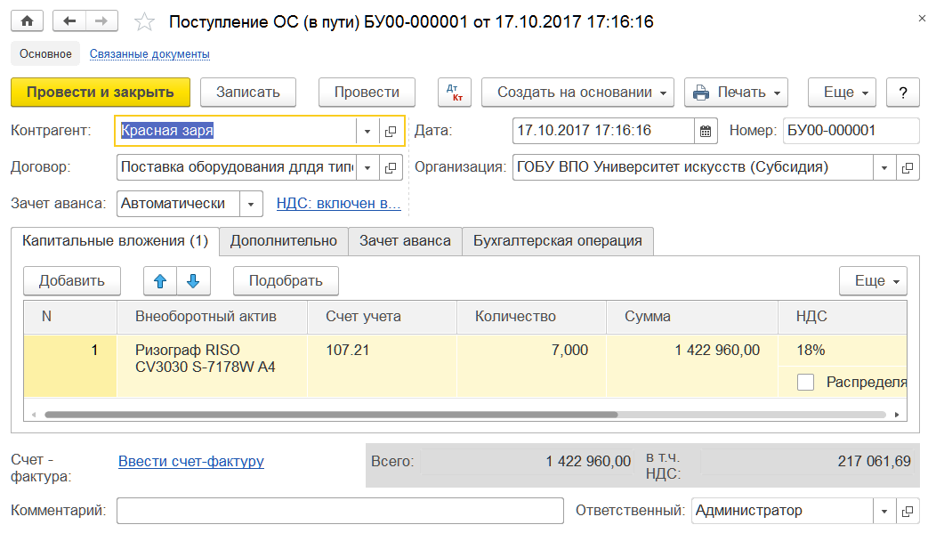
Рисунок 240 - Поступление ОС (в пути)
После заполнения реквизитов, включая реквизиты бухгалтерской операции, и проведения документа можно сформировать бухгалтерскую справку по ф. 0504833.
Работа со списком документов. Список документов вида Поступление ОС (в пути) можно открыть с помощью команды Поступления ОС (в пути) раздела ОС, НМА, НПА.
Создание нового документа. Для ввода нового документа можно нажать кнопку Создать командной панели списка Поступления ОС (в пути).
Заполнение реквизитов шапки документа
Контрагент - поставщик НФА. Выбирается из справочника Контрагенты.
Договор - выбирается из справочника Договоры и иные основания возникновения обязательств.
Зачет аванса - вариант зачета аванса. Может принимать значения:
- Автоматически - при этом аванс зачитывается автоматически при формировании бухгалтерских проводок;
- По документу - при этом зачет аванса выполняется по выбранным документам аванса, по которым есть остатки, на сумму, указанную для каждого документа.
- Не зачитывать - при этом зачет аванса не выполняется.
НДС не включен в сумму, не принимается к вычету - гиперссылка, предназначенная для вызова диалога Цены в документе, который позволяет установить порядок отражения НДС в соответствии с порядком отражения НДС в полученном первичном документе.
Закладка «Капитальные вложения»
Данные о количестве и стоимости ОС в пути вводятся в табличную часть:
- Внеоборотный актив - выбирается из справочника Список основных средств. Для выбора нескольких позиций ОС удобно использовать форму подбора списка ОС, НМА, НПА, которая открывается с помощью кнопки Подобрать командной панели табличной части.
- Счет учета - счет учета объектов ОС в пути. Выбирается из фрагмента плана счетов, ограниченного счетами 107.01.
- Количество - количество ОС.
- Сумма - стоимость указанного количества единиц НФА. Если флажок Сумма включает НДС установлен, то сумму следует указывать с НДС, в противном случае - без НДС.
- Ставка НДС - ставка налога на добавленную стоимость.
- Сумма НДС - сумма налога на добавленную стоимость по строке.
- Распределяется - флажок. Следует установить, если полученный объект ОС будет использоваться в рамках как деятельности, облагаемой НДС, так и деятельности, не облагаемой НДС.
- Всего - сумма по строке с учетом налога на добавленную стоимость. Рассчитывается автоматически.
Закладка «Дополнительно». На закладке Дополнительно целесообразно заполнить реквизиты группы Первичный документ - указать наименование, номер и дату входящего первичного документа (накладная, товарный чек, счет-фактура и т. п.).
Закладка «Зачет аванса». Табличная часть доступна для заполнения в том случае, если реквизит Зачет аванса в шапке документа имеет значение По документу.
Для использования возможности зачета аванса по документам расчетов необходимо, чтобы в проводках по документам расчетов для счетов 206.00 были заполнены субконто 3 Документы расчетов.
Если в настройках Подсистемы задано ведение валютного учета или в настройках учетной политики учреждения задано использование упрощенной системы налогообложения, то при проведении документов расчетов субконто 3 для счетов 206.00 будут заполняться автоматически.
Для заполнения субконто 3 счетов 206.00 в иных случаях потребуется предварительно выполнить настройку плана счетов (ЕПСБУ).
Для этого следует с помощью команды План счетов (ЕПСБУ) раздела Администрирование открыть План счетов (ЕПСБУ), открыть карточку необходимого счета 206.00, перейти к табличной части Виды субконто счета и установить флажок в колонке Обязательный для вида субконто Документы расчетов.
Аналогичным образом признак Обязательный следует установить для всех счетов 206.00, для которых необходимо выполнять зачет аванса по документу.
Закладка «Бухгалтерская операция». Типовая операция - выбирается из списка Типовые операции.
Безвозмездное получение (107.Х1 - 401.10). Для данной типовой операции необходимо заполнить реквизит КФО - код вида финансового обеспечения. Выбирается в списке КФО.
Заполнение реквизитов группы Дебет:
- КПС - классификационный признак счета.
Заполнение реквизитов группы Кредит:
- КПС - классификационный признак счета;
- Счет кредита - имеет значение 401.10;
- КЭК - код экономической классификации.
Поступление от поставщика (107.Х - 302.31). Для данной типовой операции необходимо заполнить реквизиты:
- КФО - код вида финансового обеспечения. Выбирается в списке КФО.
- КПС - классификационный признак счета.
Заполнение реквизитов группы Учет НДС:
Реквизиты группы Учет НДС необходимо заполнять, если значение КФО отлично от 1 и операция поступления ОС облагается НДС.
- Счет НДС - счет учета НДС. Выбирается из фрагмента плана счетов (ЕПСБУ), содержащего только актуальные для учета НДС субсчета счета 210.
- Счет НДС к распределению - счет учета НДС, который в дальнейшем подлежит распределению.
Заполнение реквизитов группы Денежное обязательство:
- Принять денежное обязательство - установка флажка позволяет принять денежное обязательство.
- Раздел л/с - раздел лицевого счета. Выбирается из справочника Разделы лицевых счетов.
Централизованное снабжение (107.Х1 304.04.310). Для данной типовой операции необходимо заполнить реквизиты:
- Вид движения НФА - выбирается из списка.
- КФО - код вида финансового обеспечения. Выбирается в справочнике КФО.
- КПС - классификационный признак счета.
Дополнительные возможности. На основании документа Поступление ОС (в пути) можно ввести документы Поступление ОС, НМА, НПА, Учет денежных обязательств.

Поступление ОС, НМА и НПА
В журнале Поступление ОС, НМА, НПА находятся документы, которые используются для оформления поступления НФА, в т. ч. оборудования, от сторонних организаций с целью последующего использования в качестве объекта ОС. Это документы следующих видов:
- Безвозмездное поступление объектов ОС, НМА;
- Поступление ОС, НМА от подотчетных лиц;
- Поступление ОС, НМА от поставщика.
Документы позволяют оформить следующие операции:
- безвозмездное поступление ОС, НМА, НПА прочее (401.10);
- поступление ОС, НМА от подотчетных лиц;
- поступление ОС, НМА, НПА по договорам купли-продажи, договорам поставки, другим аналогичным договорам.
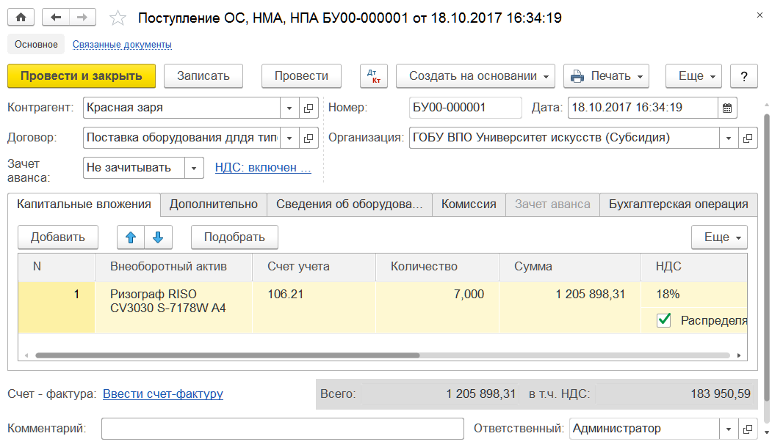
Рисунок 241 - Поступление ОС, НМА, НПА
Операция Поступление ОС, НМА от подотчетных лиц применяется в случае регистрации поступления материальных запасов, приобретенных подотчетными лицами у контрагентов по договорам поставки и купли-продажи. При отсутствии договора с контрагентом (с магазином, с продавцом на рынке) поступление ОС, НМА, приобретенных подотчетным лицом, оформляется документом Авансовый отчет с типовой операцией Расходы подотчетного лица.
После заполнения реквизитов бухгалтерской операции и проведения документа можно сформировать Приходный ордер на приемку материальных ценностей (нефинансовых активов) (форма по ОКУД 0504207).
Работа со списком документов. Список документов вида Поступление ОС, НМА, НПА можно открыть с помощью команды Поступления ОС, НМА, НПА раздела ОС, НМА, НПА.
Создание нового документа. Для ввода нового документа следует нажать кнопку Создать командной панели списка Поступления ОС, НМА, НПА.
Заполнение реквизитов шапки документа
Контрагент - поставщик НФА. Выбирается из справочника Контрагенты.
Договор - выбирается из справочника Договоры и иные основания возникновения обязательств.
Зачет аванса - управляет зачетом аванса и может принимать значения:
- Автоматически - при этом аванс зачитывается автоматически при формировании бухгалтерских проводок;
- По документу - при этом зачет аванса выполняется по выбранным документам аванса, по которым есть остатки, на сумму, указанную для каждого документа.
- Не зачитывать - при этом зачет аванса не выполняется.
НДС не включен в сумму, не принимается к вычету - гиперссылка, предназначенная для вызова диалога Цены в документе, который позволяет установить порядок отражения НДС в соответствии с порядком отражения НДС в полученном первичном документе. При оформлении операции поступления НФА, ранее оформленного как ОС в пути, рекомендуется вводить документ Поступление ОС, НМА, НПА на основании документа Поступления ОС (в пути). При этом большинство реквизитов документа Поступление ОС, НМА, НПА будут заполнены автоматически.
Закладка «Капитальные вложения»
Информация о поступивших НФА вводится в табличную часть:
- Внеоборотный актив - выбирается из справочника Список основных средств. Для выбора нескольких позиций ОС удобно использовать форму подбора списка ОС, НМА, НПА, которая открывается с помощью кнопки Подобрать командной панели табличной части.
- Счет учета - счет учета объектов ОС. Выбирается из фрагмента плана счетов, ограниченного счетами 106.00.
- Количество - количество поступивших НФА.
- Сумма - стоимость указанного количества единиц НФА. Если флажок Сумма включает НДС установлен, то сумму следует указывать с НДС, в противном случае - без НДС.
- Ставка НДС - ставка налога на добавленную стоимость.
- Сумма НДС - сумма налога на добавленную стоимость по строке.
- Распределяется - флажок. Следует установить, если полученный НФА будет использоваться в рамках как деятельности, облагаемой НДС, так и деятельности, не облагаемой НДС.
- Всего - сумма по строке с учетом налога на добавленную стоимость. Рассчитывается автоматически.
В колонке Переданная амортизация при необходимости можно указать счет учета и сумму переданной амортизации.
Ввод данных на закладках Дополнительно, Сведения об оборудовании и Комиссия необходим для корректного формирования печатной формы Акт о приеме (поступлении) оборудования ОС-14 (форма по ОКУД 0306006) и выполняется только при оформлении операций по поступлению оборудования.
При вводе информации на закладке Сведения об оборудовании добавление новых строк не предусмотрено.
О заполнении закладки Зачет аванса рассказано выше, в описании документа Поступление ОС (в пути).
Закладка «Бухгалтерская операция». Типовая операция - выбирается из списка Типовые операции.
Безвозмездное поступление ОС, НМА, НПА (внутриведомственное) (304.04). Для данной типовой операции необходимо заполнить реквизиты:
- КФО - код вида финансового обеспечения. Выбирается в списке КФО.
- КПС - классификационный признак счета.
Заполнение реквизитов группы Дебет:
- Вид затрат - выбирается из справочника Виды затрат.
Безвозмездное поступление ОС, НМА, НПА прочее (401.10). Для данной типовой операции необходимо заполнить реквизиты:
- КФО - код вида финансового обеспечения. Выбирается в списке КФО.
- КПС - классификационный признак счета.
- Вид движения НФА - выбирается из списка.
Заполнение реквизитов группы Дебет:
- Вид затрат - выбирается из справочника Виды затрат.
Заполнение реквизитов группы Кредит:
- КПС - классификационный признак счета.
- Счет кредита - счет 401.10 «Доходы текущего финансового года».
- КЭК - код экономической классификации.
Поступление ОС, НМА от подотчетных лиц. Для данной типовой операции необходимо заполнить реквизиты:
- КФО - код вида финансового обеспечения. Выбирается в списке КФО.
- КПС - классификационный признак счета.
Заполнение реквизитов группы Дебет:
- Вид затрат - выбирается из справочника Виды затрат.
Заполнение реквизитов группы Денежное обязательство:
- Принять денежное обязательство - установка флажка позволяет принять денежное обязательство.
- Раздел л/с - раздел лицевого счета. Выбирается из справочника Разделы лицевых счетов.
Поступление ОС, НМА, НПА по договорам купли-продажи, договорам поставки, другим аналогичным договорам. Состав реквизитов операции Поступление ОС, НМА, НПА по договорам купли-продажи, договорам поставки, другим аналогичным договорам полностью совпадает с составом реквизитов операции Поступление ОС, НМА от подотчетных лиц и заполняется аналогично.
Поступление ОС, НМА, ранее учтенных как НФА в пути (107). Для данной типовой операции необходимо заполнить реквизиты:
- КФО - код вида финансового обеспечения.
- КПС - классификационный признак счета.
Заполнение реквизитов группы Дебет:
- Вид затрат - выбирается из справочника Виды затрат.
Заполнение реквизитов группы Кредит:
- Поступление ОС (в пути) - ранее введенный в Подсистему документ Поступление ОС (в пути). Выбирается из списка.
Заполнение реквизитов группы Налоговый учет:
- Счет дебета - выбирается из фрагмента плана счетов (ЕПСБУ).
Поступление вложений в НФА при реорганизации (304.06). Для данной типовой операции необходимо заполнить реквизиты:
- КФО - код вида финансового обеспечения. Выбирается в списке КФО.
- КПС - классификационный признак счета.
Заполнение реквизитов группы Дебет:
- Вид затрат - выбирается из справочника Виды затрат.
Заполнение реквизитов группы Налоговый учет:
- Счет дебета - выбирается из фрагмента плана счетов (ЕПСБУ).
Дополнительные возможности. На основании документа Поступление ОС, НМА, НПА можно ввести документы Принятие к учету, Учет денежных обязательств.

Вложения в объекты НФА, обусловленные работами и услугами сторонних организаций
Для учета услуг и работ сторонних организаций, связанных с поступлением объектов НФА и увеличивающих их стоимость, следует использовать документ Поступление услуг, работ (команда Поступление услуг, работ раздела ОС, НМА, НПА). Для отражения в бухгалтерском учете увеличения стоимости объектов НФА в документе выбирается типовая операция Вложения в ОС, НМА, НПА.

Принятие к учету ОС

Принятие к учету ОС, НМА, НПА
Документы журнала Принятие к учету ОС, НМА, НПА используются для включения объектов ОС, НМА и НПА в состав НФА организации и отражения в учете факта ввода этих объектов в эксплуатацию. Это документы видов:
- Оприходование ОС по решению комиссии;
- Принятие к учету объектов ОС, полученных по результатам НИОКР;
- Принятие к учету ОС на забалансовые счета;
- Принятие к учету ОС, НМА по сформированной стоимости вложений;
- Централизованное получение объектов ОС, НМА.
Документы можно использовать для принятия к учету нескольких объектов или групп объектов, относящихся к одному виду имущества: недвижимому имуществу, особо ценному движимому имуществу, иному имуществу или предметам лизинга.
Документы позволяет оформить следующие операции:
- принятие к учету со счета 106 (приобретение);
- принятие к учету со счета 106 (изготовление);
- поступление на счет 101, 102, 103;
- поступление на счет 01, 02;
- поступление на счет 21;
- прекращение договора аренды (25);
- прекращение договора безвозмездно пользования (26);
- прекращение договора аренды (25) в оперативном учете;
- прекращение договора безвозмездного использования (26) ОС в оперативном учете.
Также после заполнения реквизитов бухгалтерской операции и проведения документа можно сформировать Приходный ордер на приемку материальных ценностей (нефинансовых активов) (форма по ОКУД 0504207).
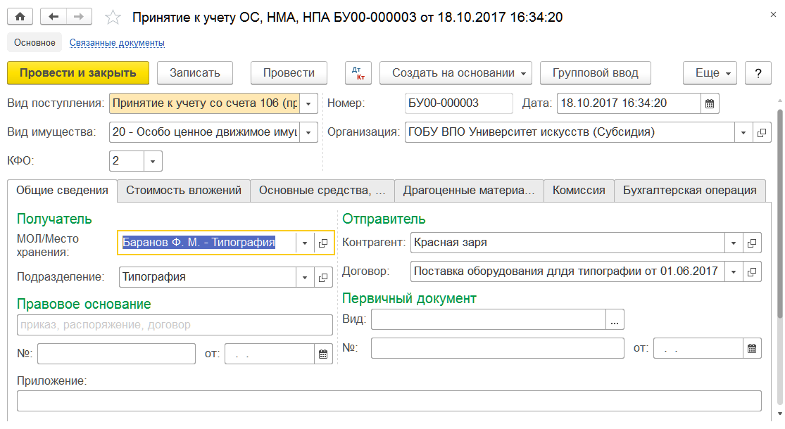
Рисунок 242 - Принятие к учёту ОС, НМА, НПА
Работа со списком документов. Список документов вида Принятие к учету ОС, НМА, НПА можно открыть с помощью команды Принятие к учету ОС, НМА, НПА раздела ОС, НМА, НПА.
Создание нового документа. Для ввода нового документа нужно перейти в журнал Принятие к учету ОС, НМА, НПА, выбрать нужный документ, операцию и открыть список документов, в котором нажать кнопку Создать.
В появившемся списке Вид поступления следует выбрать вид поступления:
- Принятие к учету со счета 106 (приобретение);
- Принятие к учету со счета 106 (изготовление);
- Поступление на счет 101, 102, 103;
- Поступление на счет 01, 02;
- Поступление на счет 21;
- Прекращение договора аренды (25);
- Прекращение договора безвозмездного пользования (26);
- Прекращение договора аренды (25) в оперативном учете;
- Прекращение договора безвозмездного использования (26) ОС в оперативном учете.
После выбора значения откроется документ Принятие к учету ОС, НМА, НПА, в котором поле Вид поступления будет заполнено указанным значением. Кроме того, в форме документа будут доступны для заполнения только те реквизиты, которые актуальны для указанного вида поступления.
Если при создании документа был выбран неверный Вид поступления, то его можно в любой момент изменить на правильный. После выбора нового значения состав иных реквизитов документа будет автоматически приведен в соответствие новому значению реквизита Вид поступления.
Заполнение реквизитов шапки документа
Вид поступления - реквизит заполнен при создании документа Принятие к учету ОС, НМА, НПА.
Вид имущества - вид имущества, указанный в акте. Выбирается из списка:
- 10 - Недвижимое имущество;
- 20 - Особо ценное движимое имущество;
- 30 - Иное движимое имущество;
- 40 - Предметы лизинга.
В случае изменения значения реквизита Вид имущества в заполненном документе потребуется заново заполнить табличную часть на закладке Основные средства, НМА, НПА.
КФО - код вида финансового обеспечения. Выбирается из списка.
Закладка «Общие сведения». Состав реквизитов на закладке Общие сведения, доступных для заполнения, зависит от выбранного значения реквизита Вид поступления в шапке документа.
Реквизиты групп Получатель и Реквизиты акта о приеме передачи доступны для заполнения всегда, при любом значении реквизита Вид поступления.
Реквизиты группы Получатель:
- МОЛ/Место хранения - материально ответственное лицо, получатель объектов ОС, НМА, НПА. Выбирается из справочника Центры материальной ответственности;
- Подразделение - подразделение получателя объектов ОС, НМА, НПА. Отражается в инвентарной карточке ОС в поле Местонахождение. Выбирается из справочника Подразделения.
Если в Подсистеме выполнена настройка учета по подразделениям на счетах 101,102,103, то заполнение реквизита Подразделение обязательно.
Настройка ведения учета по подразделениям на счетах 101, 102, 103 выполняется в форме Настройка учета по подразделениям (раздел Администрирование, команда Настройка параметров учета, раздел Общие настойки, флажок Учет по подразделениям, команда Настроить учет по подразделениям для плана счетов).
Группа Реквизиты акта о приеме-передаче:
- Валюта (справочно) - иностранная валюта, выбирается из списка.
- Курс и Кратность - курс и кратность выбранной валюты.
Заполнение реквизитов Валюта, Курс и Кратность необходимо при принятии к учету ОС, НМА и НПА, приобретенных за иностранную валюту. Значения этих реквизитов используются для автоматического заполнения полей Балансовая стоимость в валюте, Наименование валюты и Код по ОКВ группы СПРАВОЧНО печатной формы Акт о приеме-передаче нефинансовых активов.
Реквизиты Валюта (справочно), Курс и Кратность доступны для заполнения только при установленном флажке Учет расчетов и обязательств в иностранной валюте в разделе Общие настройки формы Настройка параметров учета (раздел Администрирование, команда Настройка параметров учета).
- Правовое основание - правовое основание хозяйственной операции. Наименование документа: приказ, распоряжение, договор и т. д.
- № и от - номер и дата документа-основания.
- Приложение - приложение к акту приема-передачи
Группа реквизитов Отправитель:
- Контрагент - поставщик объектов ОС, НМА и НПА. Это может быть, например, изготовитель объектов, арендатор, у которого объекты ОС, НМА и НПА находились в пользовании, физическое лицо, возмещающее ущерб, и т. д. Выбирается из справочника Контрагенты;
- Договор - договор с поставщиком, на основании которого оформляется акт. Выбирается из справочника Договоры и иные основания возникновения обязательств.
Кроме того, в случае прекращения действия договора возмездного/безвозмездного пользования для некоторых видов поступления, а именно: Прекращение договора аренды (25), Прекращение договора безвозмездно пользования (26), Прекращение договора аренды (25) в оперативном учете и Прекращение договора безвозмездного использования (26) ОС в оперативном учете - в группе Отправитель требуется заполнить дополнительные реквизиты:
- МОЛ/Место хранения - материально ответственное лицо, за которым числятся объекты ОС, НМА и НПА, находящиеся в аренде/пользовании. Выбирается из справочника Центры материальной ответственности.
- Подразделение - подразделение, за которым числятся объекты ОС, НМА и НПА, находящиеся в аренде/пользовании. Выбирается из справочника Подразделения.
Если значения этих реквизитов отличаются от значений соответствующих реквизитов МОЛ/Место хранения и Подразделение группы Получатель, то при проведении документа наряду с принятием объектов ОС, НМА, НПА к учету также будет учтено их внутреннее перемещение.
Закладка «Стоимость вложений». Закладка Стоимость вложений доступна только для видов поступления:
- Принятие к учету со счета 106 (приобретение);
- Принятие к учету со счета 106 (изготовление).
В состав группы Капитальные вложения входят реквизиты:
- Объект вложений - объект капитальных вложений, на котором накоплена стоимость ОС, НМА и НПА. Выбирается из справочника Основные средства среди объектов, у которых реквизит Вид НФА имеет значение Основные средства, Нематериальные активы, Непроизведенные активы или Капитальные вложения. После выбора объекта вложений реквизиты КПС, Счет вложений и Сумма вложений заполняются автоматически. Для вида поступления Принятие к учету со счета 106 (приобретение) также будет заполнен реквизит Количество.
Для вида поступления Принятие к учету со счета 106 (изготовление) реквизит Количество доступен для заполнения и его следует указать вручную. Это необходимо для правильного расчета стоимости объектов в бухгалтерском и налоговом учете.
- Количество - количественный остаток вложений, накопленных на дату документа на Счете вложений.
- Сумма вложений - суммовой остаток вложений, накопленных на дату документа на счете вложений.
- Стоимость единицы - рассчитанная стоимость единицы вложений в бухгалтерском учете. Определяется как частное от деления суммы вложений на количество.
Закладка «Основные средства, НМА, НПА». Состав реквизитов табличной части на закладке Основные средства, НМА, НПА, доступных для заполнения, зависит от выбранного значения реквизита Вид поступления в шапке документа.
- Объект ОС, НМА, НПА - принимаемый объект. Выбирается из справочника Основные средства среди объектов, у которых реквизит Вид НФА имеет значение Основные средства, Нематериальные активы или Непроизведенные активы.
Если реквизит Вид поступления в шапке документа имеет значение Принятие к учету со счета 106 (приобретение) или Принятие к учету со счета 106 (изготовление) и при этом в поле реквизита Объект вложений выбран объект НФА вида Основное средство, Нематериальные активы или Непроизведенные активы, то при вводе новой строки реквизит Объект ОС, НМА, НПА будет заполнен автоматически.
- Инвентарный номер - инвентарный номер объекта. Если у принимаемого объекта еще нет инвентарного номера, то при выборе автоматически открывается форма Формирование инвентарных номеров.
- Счет учета - счет учета объекта ОС, НМА или НПА. Выбирается из фрагмента плана счетов ЕПСБУ.
- КПС - классификационный признак счета учета объекта ОС, НМА или НПА. Выбирается из справочника КПС.
В операциях возврата из аренды/пользования Счет учета и КПС заполняются автоматически при выборе значения реквизита Объект ОС, НМА, НПА.
- Количество - количество объектов ОС, НМА и НПА. Для объектов с инвентарным номером значение равно 1.
- Сумма - первоначальная (балансовая) стоимость объекта в бухгалтерском учете. Для объектов, по которым ведется групповой учет, в это поле вводится общая балансовая стоимость всех объектов в данной строке.
- Сумма (в валюте) - балансовая стоимость объектов в иностранной валюте, справочно. Рассчитывается автоматически по указанному курсу валюты. Используется для печати акта о приеме-передаче и инвентарной карточки объекта.
Реквизит Сумма (в валюте) доступен для просмотра только при установленном флажке Учет расчетов и обязательств в иностранной валюте в разделе Общие настройки формы Настройка параметров учета (раздел Администрирование, команда Настройка параметров учета).
В состав группы Капитальные вложения входят реквизиты:
- Объект вложений - объект капитальных вложений, на котором накоплена стоимость ОС, НМА и НПА. Выбирается из справочника Основные средства среди объектов, у которых реквизит Вид НФА имеет значение Основные средства, Нематериальные активы, Непроизведенные активы или Капитальные вложения. После выбора объекта вложений реквизиты КПС, Счет вложений и Сумма вложений заполняются автоматически. Для вида поступления Принятие к учету со счета 106 (приобретение) также будет заполнен реквизит Количество.
Для вида поступления Принятие к учету со счета 106 (изготовление) реквизит Количество доступен для заполнения и его следует указать вручную. Это необходимо для правильного расчета стоимости объектов в бухгалтерском и налоговом учете.
- КПС - классификационный признак счета вложений.
- Счет вложений - счет ЕПСБУ, на котором накоплена стоимость вложений.
Колонка Параметры переданных объектов:
- Сумма амортизации - сумма амортизации, начисленная на полученные объекты ранее, до поступления в учреждение, и указанная в акте приема-передачи.
Реквизит Сумма амортизации доступен для заполнения только для вида поступления Поступление на счет 101, 102, 103.
- Дата ввода в эксплуатацию - дата ввода в эксплуатацию, указанная в акте приема-передачи на полученные объекты. Заполняется, если принимаемые объекты ранее уже были введены в эксплуатацию. Если для реквизита Сумма амортизации значение указано, то заполнение реквизита Дата ввода в эксплуатацию является обязательным.
Реквизит Дата ввода в эксплуатацию доступен для заполнения только для вида поступления Поступление на счет 101, 102, 103 и Принятие к учету со счета 106 (приобретение).
- Оставшийся срок полезного использования - остаток срока полезного использования объекта ОС, НМА и НПА, в месяцах. Рассчитывается автоматически исходя из даты ввода в эксплуатацию и срока полезного использования. Если Дата ввода в эксплуатацию не заполнена, то значение реквизита не рассчитывается.
- Срок полезного использования - срок полезного использования объекта в месяцах. Заполняется согласно ОКОФ или документам на принимаемый объект ОС, НМА или НПА.
- Ввести в эксплуатацию - флажок, в результате установки которого ввод объектов ОС, НМА или НПА в эксплуатацию будет выполнен одновременно с принятием их к учету. Объекты, для которых флажок не установлен, будут позже вводиться в эксплуатацию отдельными документами.
Колонка Инвентарная карточка:
- Создать - установка флажка указывает на необходимость открытия инвентарной карточки. В качестве даты открытия инвентарной карточки используется дата документа.
- Номер - номер открываемой инвентарной карточки.
Колонка Отражение в учете содержит сводную информацию о выбранных способах отражения хозяйственной операции в бухгалтерском учете. Настройка способов отражения в учете выполняется в отдельной форме Настройка отражения в учете.
Полнота данных, введенных в форму, контролируется в колонке с помощью цветовой индикации. В случае отсутствия в форме каких-либо необходимых данных текст в колонке Отражение в учете будет отображаться красным цветом. Если для объекта был выбран способ отражения в учете, который не соответствует рекомендованному, то в колонке дополнительно будет отображаться пиктограмма «!».
Форма «Настройка отражения в учете». Для открытия формы Настройка отражения в учете можно использовать гиперссылку или кнопку выбора в колонке Отражение в учете.
Группа Порядок погашения стоимости в бухгалтерском учете.
Выбор способа погашения стоимости:
- Стоимость не погашается - стоимость объектов не погашается в течение всего периода пользования объектом.
- Списание при вводе в эксплуатацию - объект списывается с бухгалтерского учета при вводе в эксплуатацию и отражается в оперативном учете на забалансовом счете.
- Начисление амортизации - по объекту начисляется амортизация.
Заполнение реквизитов группы:
- Срок полезного использования - срок полезного использования в месяцах. Определяется согласно ОКОФ или на основании документов на принимаемый объект ОС, НМА и НПА.
- Способ начисления амортизации - Линейный или 100 % при вводе в эксплуатацию.
- Начислять амортизацию - флажок, управляющий начислением амортизации. Доступен для установки только при линейном способе начисления амортизации. После установки флажка начисление амортизации будет выполняться начиная со следующего месяца. В некоторых случаях (например, когда принимаемый к учету объект находится на консервации) требуется, чтобы амортизация временно не начислялась. В этом случае флажок устанавливать не следует.
Если выбран способ погашения стоимости Списание при вводе в эксплуатацию или Начисление амортизации, то требуется заполнить счет и аналитику отнесения затрат в бухгалтерском учете.
- Счет затрат - счет ЕПСБУ, на который списывается стоимость объекта ОС, НМА и НПА или начисляется амортизация.
- КЭК - код экономической классификации счета. Возможные значения определяются выбранным счетом затрат.
- КПС - классификационный признак счета. Может быть не заполнен, в этом случае КПС счета затрат всегда будет таким же, как и КПС счета учета объекта ОС, НМА и НПА.
Состав субконто счета затрат зависит от выбранного счета. Виды субконто, которые отмечены в карточке счета флажком Обязательный, обязательны для заполнения.
Группа Порядок включения стоимости в состав расходов (НУ).
Выбор способа включения стоимости в состав расходов:
- Не включается в расходы - стоимость не включается в состав расходов налогового учета при вводе объекта в эксплуатацию или при начислении амортизации. Этот порядок учета применяется, например, для объектов, не подлежащих амортизации в соответствии с п. 2 ст. 256 НК РФ (земля, объекты природопользования и др.).
- Включение в расходы при вводе в эксплуатацию - стоимость включается в состав материальных расходов в полной сумме при вводе объекта в эксплуатацию (пп. 3 п. 1 ст. 254 НК РФ). Этот порядок учета применяется для объектов, которые не относятся к амортизируемому имуществу.
- Начисление амортизации - стоимость включается в состав расходов с помощью начисления амортизации. Этот порядок учета применяется для объектов, которые относятся к амортизируемому имуществу в соответствии с положениями ст. 256 НК РФ.
Заполнение реквизитов группы:
- Начислять амортизацию - флажок устанавливается, если по объектам ОС, НМА и НПА предполагается начисление амортизации.
- Срок полезного использования - срок полезного использования для расчета сумм амортизации.
- Специальный коэффициент - понижающий или повышающий коэффициент, применяемый при начислении амортизации основных средств.
- Статья прочих расходов - заполняется, если в поле Счет затрат группы Порядок погашения стоимости в бухгалтерском учете выбран счет 401.20 «Расходы текущего финансового года».
- Включить амортизационную премию в состав расходов - флажок устанавливается, если необходимо включить в состав расходов отчетного (налогового) периода расходы на капитальные вложения в соответствии с п. 9 ст. 258 НК РФ.
- Процент амортизационной премии - указывается размер амортизационной премии (в процентах).
- Счет учета затрат, Субконто счета затрат - счет и аналитика налогового учета расходов на капитальные вложения.
Группа Порядок включения стоимости в состав расходов (УСН).
Выбор способа включения стоимости в состав расходов:
- Не включать в состав расходов - расходы не включаются в состав расходов, уменьшающих налоговую базу по налогу, уплачиваемому при УСН.
- Включить в материальные расходы - стоимость включается в состав материальных расходов в соответствии с пп. 1 п. 2 ст. 346.17 НК РФ. Этот порядок применяется для расходов на приобретение имущества, не включаемого в состав ОС и НМА для целей УСН.
- Включить в расходы ОС (НМА) и отразить в разделе II КУДиР - расходы, связанные с объектами, признаются в особом порядке, установленном п. 3 и 4 ст. 346.16 НК РФ для объектов, включаемых в состав ОС и НМА для целей УСН (объекты, которые признаются амортизируемым имуществом в соответствии с гл. 25 НК РФ).
Заполнение реквизитов группы:
- Срок полезного использования - указывается справочно.
Особенности заполнения реквизитов при групповом учете объектов ОС, НМА И НПА с указанием инвентарных номеров. При групповом учете объектов ОС, НМА и НПА с указанием инвентарных номеров данные по каждому объекту вводятся в отдельную строку. При этом некоторые реквизиты должны быть одинаковыми для всех объектов группы. В случае изменения значения такого реквизита для одного объекта аналогичные изменения данного реквизита происходит синхронно во всех строках документа, в которых выбраны объекты, принадлежащие к той же группе.
- Реквизиты группы объектов ОС, НМА и НПА, которые изменяются синхронно: Сумма, Счет учета ОС, Классификационный признак счета, Срок полезного использования, Параметры отражения в учете, Сумма (в валюте), Номер инвентарной карточки, а также состояние флажка Создать инвентарную карточку;
Закладка «Драгоценные материалы». Табличная часть, расположенная в левой части закладки, содержит список всех объектов ОС, НМА, НПА, которые были указаны на закладке Основные средства, НМА, НПА.
Данные о содержании драгоценных металлов и камней вводятся в форму Редактирование списка драг. материалов в объектах. Для вызова формы следует установить курсор на строку с объектом ОС и использовать кнопку Редактировать драг. материалы для объекта командной панели левой табличной части.
Для ввода строк в форму Редактирование списка драг. материалов в объектах можно использовать кнопку Добавить.
Реквизиты формы Редактирование списка драг. материалов в объектах:
- Драгоценный материал - драгоценный металл или камень. Выбирается из справочника Драгоценные материалы.
- Масса в объекте - масса драгоценного металла или камня, которая содержится в одном объекте ОС.
- Общая масса - суммарная масса драгоценного металла или камня во всех объектах ОС, указанных в строке. Рассчитывается автоматически как произведение значений реквизитов Количество и Масса в объекте.
- Единица измерения - выбирается из справочника Классификатор единиц измерения.
- Количество в объекте (шт.) - количество драгоценных камней в объекте в штуках.
- Общее количество (шт.) - общее количество драгоценных камней во всех объектах ОС, указанных в строке, в штуках.
После заполнения формы Редактирование списка драг. материалов в объектах следует нажать на кнопку Добавить в документ. В результате в табличной части Содержание драгоценных материалов, расположенной справа, появится одна или несколько строк с информацией о драгоценных материалах, которые содержатся в объектах ОС.
Закладка «Комиссия». Если в организации уже создана комиссия с необходимыми обязанностями, то ее следует выбрать из справочника Постоянно действующие комиссии, который можно открыть с помощью команды Выбрать из постоянно действующих комиссий. После выбора комиссии номер и дата приказа о назначении комиссии, реквизиты Председатель комиссии и Члены комиссии будут заполнены автоматически.
При необходимости реквизиты на закладке можно заполнить вручную.
Для этого в группе реквизитов Приказ о назначении комиссии следует указать номер и дату соответствующего приказа.
Группа Председатель комиссии включает реквизиты Должность, Фамилия, Имя и Отчество. Для заполнения реквизитов можно выбрать необходимого сотрудника из справочника Сотрудники или заполнить поля вручную.
Информация о должности, фамилии, имени и отчестве каждого члена комиссии вводится в табличную часть закладки. Для удобного заполнения документа предназначена кнопка Подобрать, нажатие на которую позволяет вызвать форму подбора справочника Сотрудники.
Закладка «Бухгалтерская операция». Типовая операция - выбирается из списка Типовые операции.
Доступность той или иной типовой операции зависит от выбранного значения реквизита Вид поступления в шапке документа.
Для вида поступления Принятие к учету со счета 106 (приобретение) доступна типовая операция Принятие к учету ОС, НМА по сформированной стоимости вложений (приобретение).
Для вида поступления Принятие к учету со счета 106 (изготовление) доступна типовая операция Принятие к учету ОС, НМА по сформированной стоимости вложений (изготовление).
Для вида Поступление на счет 101, 102, 103 доступны типовые операции:
- безвозмездное получение объектов ОС, НМА (межбюджетное) (401.10.150);
- безвозмездное получение объектов ОС, НМА (прочее) (401.10.180);
- оприходование излишков ОС, НМА, выявленных при инвентаризации (401.10);
- принятие к учету НФА при реорганизации (304.06);
- принятие к учету объектов ОС, полученных по результатам научно-исследовательских, опытно-конструкторских и технологических работ (401.10.180);
- принятие к учету объектов ОС, полученных при разукомплектовании (401.10.172);
- принятие к учету ОС, поступивших в натуральной форме при возмещении ущерба, причиненного виновным лицом (401.10.172);
- централизованное получение объектов ОС, НМА (304.04).
Для вида Поступление на счет 01, 02 доступна типовая операция Принятие к учету ОС на забалансовые счета (аренда, хранение).
Для вида Поступление на счет 21 доступна типовая операция Принятие к учету ОС в оперативном учете (Счет 21).
Для нескольких видов поступления, таких как Прекращение договора аренды (25), Прекращение договора безвозмездно пользования (26), Прекращение договора аренды (25) в оперативном учете и Прекращение договора безвозмездного использования (26) ОС в оперативном учете доступна типовая операция Прекращение договора аренды/безвозмездного пользования.

Требование-накладная (Основные средства)
В журнале Требование-накладная (Основные средства) находится документ Ввод в эксплуатацию ОС свыше 10000 р. Он предназначен для оформления и учета операций по передаче в эксплуатацию основных средств стоимостью свыше 3 000 рублей, а также библиотечного фонда независимо от его стоимости.
Для ввода в эксплуатацию ОС стоимостью до 3 000 руб. следует использовать документ Ввод в эксплуатацию ОС до 10000 рублей.
После заполнения и записи документа можно сформировать печатную форму Требования-накладной (форма по ОКУД 0504204). Следует учесть, что для того, чтобы в колонках формы Корреспондирующие счета, дебет и кредит появилась информация о проводках, необходимо сформировать печатную форму после проведения документа.

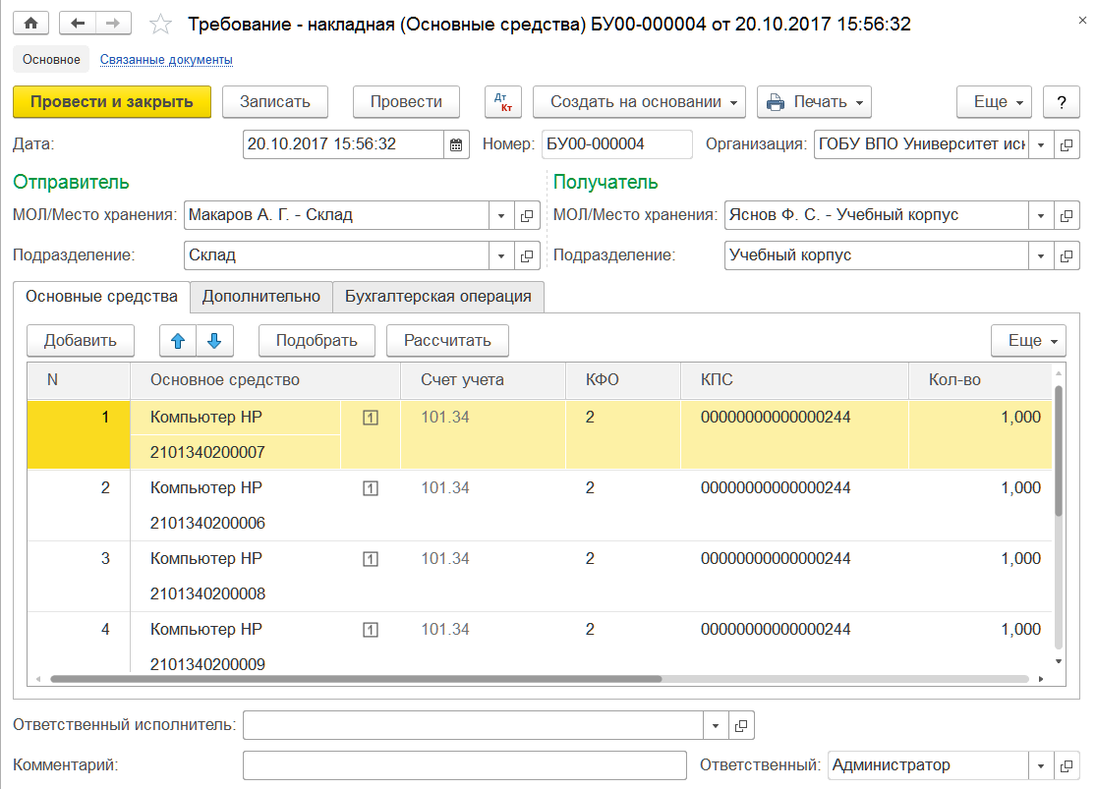
Рисунок 243 - Требование-накладная (Основные средства)
Работа со списком документов. Список документов Ввод в эксплуатацию ОС свыше 10000 р. можно открыть с помощью команды Требования-накладные (Основные средства) раздела ОС, НМА, НПА.
Создание нового документа. Для ввода нового документа нужно перейти в журнал Требование - накладная (Основные средства), выбрать документ Ввод в эксплуатацию ОС свыше 10000 р., выбрать операцию и открыть список документов, в котором нажать кнопку Создать.
Заполнение реквизитов шапки документа
В группе Отправитель необходимо заполнить реквизиты:
- МОЛ/Место хранения - центр материальной ответственности отправителя. Выбирается из справочника Центры материальной ответственности.
- Подразделение - подразделение отправителя. Выбирается из справочника Подразделения.
Реквизиты группы Получатель заполняются аналогично.
Закладка «Основные средства». Данные об основных средствах, передаваемых в эксплуатацию, вводятся в табличную часть.
Основное средство - выбирается из справочника Основные средства. Для выбора объектов основных средств удобно использовать форму подбора, которая открывается с помощью кнопки Подобрать командной панели табличной части.
После выбора объектов основных средств с использованием формы подбора в строках табличной части будут заполнены реквизиты:
- Гр. уч. - признак группового учета для выбранного объекта ОС. Для объектов ОС, по которым задано ведение группового учета, автоматически устанавливается флажок.
- Инв. номер - инвентарный номер объекта основных средств.
- Счет учета, КФО и КПС объекта ОС.
- Количество - количество объектов ОС. Для одиночных объектов ОС, имеющих инвентарный номер, значение реквизита автоматически устанавливается равным 1. Реквизит доступен для заполнения для объектов ОС, у которых не предусмотрены инвентарные номера.
- Цена - балансовая стоимость объекта основных средств.
- Сумма - балансовая стоимость объектов основных средств по строке.
Реквизиты Цена и Сумма недоступны для редактирования.
При изменении значений реквизитов шапки заполненного документа необходимо перезаполнить табличную часть, т. к. данные в ней могут не соответствовать новым значениям реквизитов шапки документа. При невыполнении данного требования попытка проведения документа может оказаться невозможна.
Примечание - дополнительная информация в виде текста. Вводится при необходимости.
Закладка «Дополнительно». Затребовал и Отпуск разрешил - реквизиты, необходимые для заполнения печатной формы. Выбираются из справочника Сотрудники.
Бухгалтерская операция. Реквизит Типовая операция имеет по умолчанию значение Ввод в эксплуатацию.

Перевод готовой продукции в состав ОС
Документ Перевод готовой продукции в состав ОС предназначен для оформления принятия к бухгалтерскому учету объектов основных средств в результате перевода готовой продукции в состав ОС в целях ее использования для нужд учреждения.
После заполнения и записи документа можно сформировать печатные формы Требование-накладная (форма по ОКУД 0504204) и Накладная на внутреннее перемещение объектов НФА (форма по ОКУД 0504102).
Также после заполнения реквизитов бухгалтерской операции и проведения документа можно сформировать бухгалтерскую справку по ф. 0504833.
Документ следует вводить в последний день месяца после формирования фактической стоимости готовой продукции, то есть после ввода документа Закрытие счетов производственных затрат.
Фактическая стоимость готовой продукции определяется только по итогам месяца. Принимать к учету объект ОС в течение месяца по плановой стоимости, а затем изменять в конце месяца стоимость до фактической нельзя, так как список оснований изменения стоимости ОС ограничен.
Работа со списком документов. Список документов Перевод готовой продукции в состав ОС можно открыть с помощью команды Перевод готовой продукции в состав ОС раздела ОС, НМА, НПА.
Создание нового документа. Для ввода нового документа можно нажать кнопку Создать командной панели списка Перевод готовой продукции в состав ОС.
Заполнение реквизитов шапки документа
Первичный документ - вид первичного документа, с помощью которого оформлена передача готовой продукции. Может принимать значения:
- Требование-накладная;
- Накладная на внутреннее перемещение объектов НФА.
Группа реквизитов Счет учета объектов ОС:
- КФО - код вида финансового обеспечения. Выбирается из списка;
- Счет учета - выбирается из фрагмента рабочего плана счетов, ограниченного счетами группы 101.00;
- КПС - классификационный признак счета. Выбирается из справочника КПС.
Группа реквизитов Отправитель готовой продукции:
- МОЛ/Место хранения - центр материальной ответственности отправителя готовой продукции. Выбирается из справочника Центры материальной ответственности.
- Подразделение - подразделение отправителя готовой продукции. Выбирается из справочника Подразделения.
Группа реквизитов Получатель объектов ОС заполняется аналогично.
Закладка «Основные средства». В табличной части следует указать готовую продукцию и основное средство, в которое она переводится.
Форма подбора, вызываемая с помощью кнопки Подобрать, позволяет автоматически заполнить все поля табличной части за исключением поля Основное средство, которое заполняется вручную.
Табличную часть также можно заполнить вручную:
- Номенклатура - готовая продукция. Выбирается из справочника Номенклатура;
- Основное средство - основное средство, в которое переводится готовая продукция. Выбирается из справочника Основные средства;
- Инвентарный номер - инвентарный номер объекта ОС;
- Количество - количество объектов ОС.
- Если по объекту ОС ведется индивидуальный учет, то значение реквизита Количество равно 1.
Если по выбранному основному средству ведется групповой учет, то количество может быть больше 1 только для объектов стоимостью до 3 000 рублей, списываемых с балансового учета при вводе в эксплуатацию, и библиотечного фонда стоимостью до 40 000 рублей за единицу.
Для основных средств, на которые начисляется 100 % амортизации при вводе в эксплуатацию, в случае группового учета следует ввести нужное количество строк, в каждой из которых вводится свой инвентарный номер.
- Сумма - сумма по строке. Значение реквизита рассчитывается после нажатия на кнопку Рассчитать.
Закладка «Амортизация»
Группа реквизитов Параметры амортизации:
- Срок полезного использования - срок полезного использования объекта ОС. Значение заполняется автоматически, равно значению реквизита Срок полезного использования на закладке Амортизация в карточке данного объекта ОС в справочнике Основные средства.
- Порядок погашения стоимости - выбирается из списка и может принимать значения:
- Стоимость не погашается;
- Списание при вводе в эксплуатацию;
- Начисление амортизации.
Группа реквизитов Затраты по амортизации:
- Счет - выбирается из фрагмента плана счетов (ЕПСБУ);
- КЭК - код экономической классификации. Выбирается из справочника КЭК;
- КПС - классификационный признак счета. Выбирается из справочника КПС.
Закладка «Дополнительно». Затребовал и Отпуск разрешил - реквизиты, необходимые для заполнения печатной формы. Выбираются из справочника Сотрудники.
Закладка «Комиссия». Реквизиты на закладке Комиссия заполняются так же, как аналогичные реквизиты на закладке Комиссия документа Принятие к учету ОС, НМА, НПА.
Закладка «Бухгалтерская операция». Типовая операция - имеет по умолчанию значение Перевод готовой продукции в состав ОС.
Значения реквизитов Принятие к учету и Списание при вводе в эксплуатацию отображаются справочно.

Внутреннее перемещение

Ведомость на выдачу ОС на нужды учреждения
В журнале Ведомость на выдачу ОС на нужды учреждения находится документ Ввод в эксплуатацию ОС до 10000 рублей. Он предназначен для оформления и учета операций по вводу в эксплуатацию, а также внутреннему перемещению основных средств стоимостью до 3 000 рублей за единицу.
Документ позволяет оформить следующие операцию Ввод в эксплуатацию ОС (до 3000 руб.).
После заполнения и записи документа можно сформировать печатную форму Ведомость выдачи материальных запасов на нужды учреждения (форма по ОКУД 0504210).

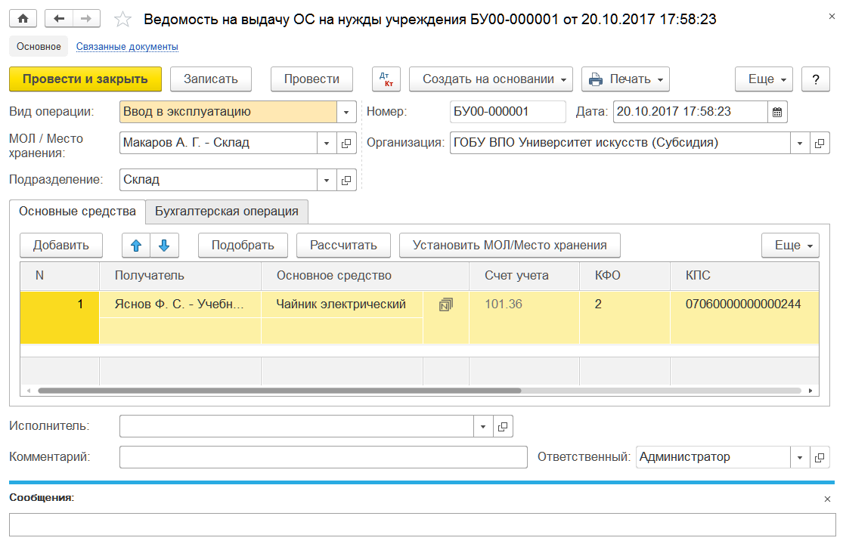
Рисунок 244 - Ведомость на выдачу ОС на нужды учреждения
Работа со списком документов. Список документов вида Ввод в эксплуатацию ОС до 10000 рублей можно открыть с помощью команды Ведомость на выдачу ОС на нужды учрежденияраздела ОС, НМА, НПА.
Создание нового документа. Для ввода нового документа нужно перейти в журнал Ведомость на выдачу ОС на нужды учреждения, выбрать документ Ввод в эксплуатацию ОС до 10000 рублей, выбрать операцию и открыть список документов, в котором нажать кнопку Создать.

Заполнение реквизитов шапки документа
Вид операции - может принимать значения:
- Ввод в эксплуатацию. Доступна типовая операция Ввод в эксплуатацию ОС (до 3 000 руб.).
- Внутреннее перемещение. Доступна типовая операция Внутреннее перемещение ОС (до 3 000 руб.).
МОЛ/Место хранения - центр материальной ответственности отправителя. Выбирается из справочника Центры материальной ответственности.
Подразделение - подразделение отправителя. Выбирается из справочника Подразделения.
Закладка «Основные средства». Данные об основных средствах, предназначенных для ввода в эксплуатацию или внутреннего перемещения, вводятся в табличную часть.
Получатель - центр материальной ответственности получателя. Выбирается из справочника Центры материальной ответственности.
Основное средство - выбирается из справочника Основные средства. Для выбора необходимых позиций ОС удобно использовать форму подбора списка ОС, НМА, НПА, которая открывается с помощью кнопки Подобрать командной панели табличной части.
Использование формы подбора позволяет автоматически заполнить поля Счет учета, КФО, КПС, Количество, Цена и Сумма.
Счет учета - счет учета объекта ОС.
КФО - код вида финансового обеспечения.
КПС - классификационный признак счета.
Количество - количество объектов ОС.
Цена - балансовая стоимость объекта основных средств.
Сумма - балансовая стоимость объектов основных средств по строке.
Для заполнения поля Получатель в нескольких или во всех строках табличной части можно использовать режим заполнения, который вызывается с помощью кнопки Установить МОЛ/Место хранения командной панели табличной части.
При изменении значений реквизитов шапки заполненного документа необходимо перезаполнить табличную часть, т. к. данные в ней могут не соответствовать новым значениям реквизитов шапки документа. При невыполнении данного требования попытка проведения документа может оказаться невозможна.

Внутреннее перемещение ОС
Документ Внутреннее перемещение ОС предназначен для оформления и учета операций по перемещению объектов основных средств внутри учреждения от одного материально ответственного лица другому.
Документ позволяет оформить следующие операции:
- перемещение ОС на балансе (101, 102, 103);
- перемещение ОС в оперативном учете (21);
- перемещение ОС, полученных в пользование (01);
- перемещение ОС на хранении (02);
- перемещение ОС, полученных по централизованному снабжению (22).
После заполнения и записи документа можно сформировать печатную форму Накладная на внутреннее перемещение объектов НФА (форма по ОКУД 0504102). Следует учесть, что для того, чтобы в разделе формы Отметка бухгалтерии об отражении перемещения в учете появилась информация о проводках, необходимо сформировать печатную форму после проведения документа.
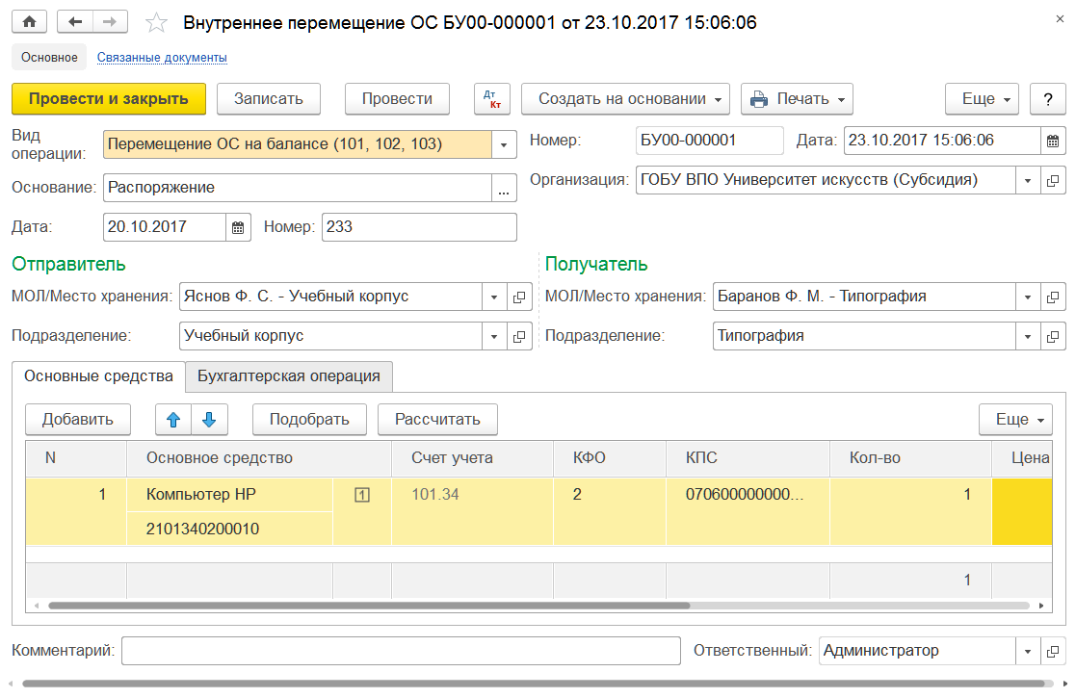
Рисунок 245 - Внутреннее перемещение ОС
Работа со списком документов. Список документов Внутреннее перемещение ОС можно открыть с помощью команды Внутреннее перемещение ОС раздела ОС, НМА, НПА.
Создание нового документа. Для ввода нового документа можно нажать кнопку Создать командной панели списка Внутреннее перемещение ОС.
Заполнение реквизитов шапки документа
Реквизит Вид операции может принимать значения:
- Перемещение ОС на балансе (101, 102, 103);
- Перемещение ОС в оперативном учете (21);
- Перемещение ОС, полученных в пользование (01);
- Перемещение ОС на хранении (02);
- Перемещение ОС, полученных по централизованному снабжению (22).
В группе Основание необходимо заполнить реквизиты:
- Вид документа - вид документа-основания. Выбирается из справочника Виды первичных документов.
- Дата и Номер - дата и номер документа-основания.
В группе Отправитель необходимо заполнить реквизиты:
- МОЛ/Место хранения - центр материальной ответственности отправителя. Выбирается из справочника Центры материальной ответственности.
- Подразделение - подразделение отправителя. Выбирается из справочника Подразделения.
Аналогичные реквизиты следует заполнить в группе Получатель.
Закладка «Основные средства». Данные о перемещаемых основных средствах вводятся в табличную часть:
- Основное средство - выбирается из справочника Основные средства. Для выбора объектов основных средств удобно использовать форму подбора, которая открывается с помощью кнопки Подобрать командной панели табличной части.
Список формы подбора будет содержать объекты ОС, у которых значение реквизита Вид учета в карточке объекта позволяет применить к ним Вид операции, указанный в шапке документа.
После выбора объектов основных средств с использованием формы подбора в строках табличной части будут заполнены реквизиты:
- Гр. уч. - признак группового учета для выбранного объекта ОС. Для объектов ОС, по которым задано ведение группового учета, автоматически устанавливается флажок.
- Счет учета - субсчет счета, на котором ведется учет объекта основных средств.
- Инв. номер - инвентарный номер объекта основных средств.
Реквизит Инв. номер используется при учете объектов основных средств стоимостью более 3 000 руб., за исключением объектов библиотечного фонда.
- КФО - код вида финансового обеспечения.
- КПС - классификационный признак счета.
- Количество - количество объектов ОС. Для одиночных объектов ОС, имеющих инвентарный номер, значение реквизита автоматически устанавливается равным 1. Реквизит доступен для заполнения для объектов ОС, у которых не предусмотрены инвентарные номера.
- Цена - балансовая стоимость объекта основных средств.
- Сумма - балансовая стоимость объектов основных средств по строке.
- Реквизиты Цена и Сумма недоступны для редактирования. Значения реквизитов рассчитываются автоматически с помощью кнопки Рассчитать командной панели табличной части.
Если местонахождение объекта ОС не совпадает с местонахождением, указанным в реквизите МОЛ/Место хранения, то реквизиты Цена и Сумма для такого объекта заполнены не будут.
При изменении значений реквизитов шапки заполненного документа необходимо перезаполнить табличную часть, т. к. данные в ней могут не соответствовать новым значениям реквизитов шапки документа. При невыполнении данного требования попытка проведения документа может оказаться невозможна.
- Примечание - дополнительная информация в виде текста. Вводится при необходимости.
Закладка «Бухгалтерская операция». Значение реквизита Типовая операция зависит от вида операции, указанного в шапке документа.
Если реквизит Вид операции имеет значение Перемещение ОС на балансе (101, 102, 103), то типовая операция имеет значение Внутреннее перемещение.
Для вида операции Перемещение ОС в оперативном учете (21) используется типовая операция Внутреннее перемещение (оперативный учет).
Если Вид операции имеет значение Перемещение ОС, полученных в пользование (01), Перемещение ОС на хранении (02) или Перемещение ОС, полученных по централизованному снабжению (22), то используется типовая операция Внутреннее перемещение (забалансовый учет).
Заполнение дополнительных реквизитов для типовых операций не требуется.

Передача объектов ОС, НМА, НПА
Для оформления и учета операций по передаче нескольких однотипных объектов ОС, НМА и НПА используются документы журнала Передача объектов ОС, НМА, НПА:
- Безвозмездная внутривед, межвед. и межбюдж. передача ОС, НМА, НПА;
- Передача ОС в оперативном учете;
- Передача ОС по договору аренды;
- Реализация объектов ОС, НМА.
Документы позволяют оформить следующие операции:
- Безвозмездная передача ОС, НМА, НПА (304.04.310 (320,330));
- Безвозмездная межбюджетная передача ОС, НМА, НПА (401.20.250);
- Безвозмездная передача организациям ОС, НМА, НПА (401.20.240)
- Передача ОС (оперативный учет);
- Передача НФА по договору аренды / безвозмездного пользования;
- Реализация ОС не администратором доходов (303.05.730) (оперативный учет);
- Реализация ОС администратором доходов (401.10.172) (оперативный учет);
- Реализация объектов ОС, НМА, НПА не администратором доходов (303.05.730);
- Реализация объектов ОС, НМА, НПА администратором доходов (401.10.172).
После заполнения и записи документа можно сформировать печатную форму «Акт о приеме-передаче объектов нефинансовых активов» (форма по ОКУД 0504101), инвентарные карточки передаваемых объектов, справку о содержании драгоценных материалов.
Работа со списком документов. Список документов вида Передача объектов ОС, НМА, НПА можно открыть с помощью команды Передача объектов ОС, НМА, НПА раздела ОС, НМА, НПА.
Создание нового документа. Для ввода нового документа нужно перейти в журнал Передача объектов ОС, НМА, НПА, выбрать документ нужного вида, выбрать операцию и открыть список документов, в котором нажать кнопку Создать.
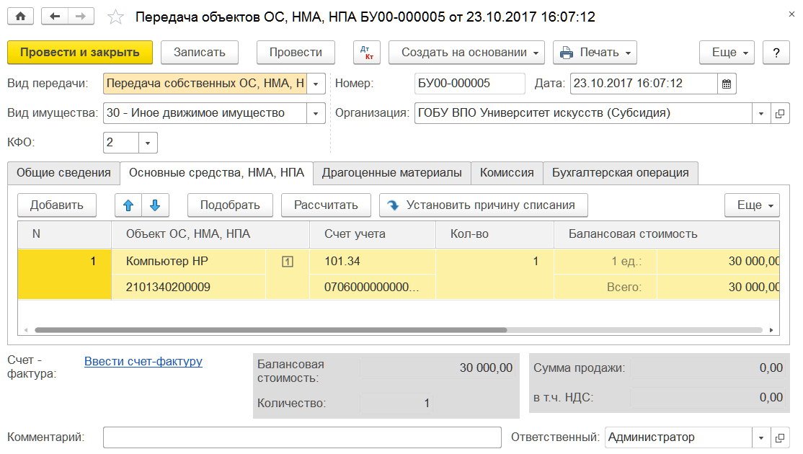
Рисунок 246 - Передача объектов ОС, НМА, НПА
В появившемся списке Вид передачи следует выбрать вид передачи:
- Передача собственных ОС на балансе (101, 102, 103);
- Передача кап. вложений (106);
- Передача собственных ОС в опер. учете (21);
- Передача ОС, полученных в пользование (01);
- Передача ОС на хранении (02);
- Передача ОС по договору аренды (25);
- Передача ОС по договору безвозмездного пользования (26);
- Передача ОС в опер. учете по договору аренды (25);
- Передача ОС в опер. учете по договору безвозмездного пользования (26);
- Реализация ОС на балансе (101, 102, 103);
- Реализация ОС в опер. учете (21).
После выбора значения откроется документ Передача объектов ОС, НМА, НПА, в котором поле Вид передачи будет заполнено указанным значением. Кроме того, в форме документа будут доступны для заполнения только те реквизиты, которые актуальны для указанного вида передачи.
Если при создании документа был выбран неверный Вид передачи, то его можно в любой момент изменить на правильный. После выбора нового значения состав иных реквизитов документа будет автоматически приведен в соответствие новому значению реквизита Вид передачи.
Заполнение реквизитов шапки документа
Вид передачи - реквизит заполнен при создании документа Передача объектов ОС, НМА, НПА.
Вид имущества - вид имущества, указанный в акте. Выбирается из списка:
- 10 - Недвижимое имущество;
- 20 - Особо ценное движимое имущество;
- 30 - Иное движимое имущество;
- 40 - Предметы лизинга.
В случае изменения значения реквизита Вид имущества в заполненном документе потребуется заново заполнить табличную часть на закладке Основные средства, НМА, НПА.
КФО - код вида финансового обеспечения. Выбирается из списка.
Закладка «Общие сведения». Состав реквизитов на закладке Общие сведения, доступных для заполнения, зависит от выбранного значения реквизита Вид передачи в шапке документа.
Реквизиты группы Отправитель:
- МОЛ/Место хранения - материально ответственное лицо, отправитель объектов ОС, НМА, НПА. Выбирается из справочника Центры материальной ответственности.
- Подразделение - подразделение отправителя объектов ОС, НМА, НПА. Выбирается из справочника Подразделения.
Если в Подсистеме выполнена настройка учета по подразделениям на счетах 101,102,103, то заполнение реквизита Подразделение обязательно.
Настройка ведения учета по подразделениям на счетах 101, 102, 103 выполняется в форме Настройка учета по подразделениям (раздел Администрирование, команда Настройки параметров учета, раздел Общие настойки, флажок Учет по подразделениям, команда Настроить учет по подразделениям для плана счетов).
По умолчанию дата списания в бухгалтерском учете при передаче ОС, НМА, НПА совпадает с датой документа Передача объектов ОС, НМА, НПА. Если необходимо задать иную дату списания, отличную от даты документа, то следует использовать команду Изменить.
Реквизиты группы Получатель:
Если реквизит Вид передачи имеет значение Передача ОС, НМА, НПА в аренду (25), Передача ОС, НМА, НПА в безвозмездное пользование (26), Передача ОС в оперативном учете в аренду (25) или Передача ОС в оперативном учете в безвозмездное пользование (26), то в группе Получатель станут доступны реквизиты МОЛ/Место хранения и Подразделение.
- МОЛ/Место хранения и Подразделение - это, соответственно, материально ответственное лицо и подразделение, через которые объекты ОС, НМА и НПА передаются получателю. Если значения этих реквизитов отличаются от значений соответствующих реквизитов МОЛ/Место хранения и Подразделение группы Отправитель, то при проведении документа наряду с передачей объектов ОС, НМА, НПА также будет учтено их внутреннее перемещение.
- Контрагент - получатель ОС, НМА, НПА. Выбирается из справочника Контрагенты.
- Договор - договор с получателем ОС, НМА, НПА, на основании которого оформляется акт. Выбирается из справочника Договоры и иные основания возникновения обязательств.
Если реквизит Вид передачи имеет значение Реализация объектов ОС, НМА, НПА на балансе (101.00, 102.00, 103.00) или Реализация ОС в оперативном учете (21), то в группе Получатель станет доступен флажок Сумма включает НДС.
Сумма включает НДС - наличие или отсутствие флажка определяет порядок отражения НДС в первичном документе.
Группа Реквизиты акта о приеме-передаче:
- Правовое основание - правовое основание хозяйственной операции. Наименование документа: приказ, распоряжение, договор и т. д.
- № и от - номер и дата документа-основания.
- Приложение - приложение к акту приема-передачи.
Закладка «Основные средства, НМА, НПА». Объект ОС, НМА, НПА - выбирается из справочника Основные средства. Для выбора объектов основных средств удобно использовать форму подбора, которая открывается с помощью кнопки Подобрать командной панели табличной части.
После выбора объектов основных средств с использованием формы подбора в строках табличной части будут заполнены реквизиты:
- Счет учета - субсчет счета 101.00, на котором ведется учет объекта основных средств.
- Инв. номер - инвентарный номер объекта основных средств.
Реквизит Инв. номер используется при учете объектов основных средств стоимостью более 3 000 руб., за исключением объектов библиотечного фонда.
- Количество - количество объектов ОС. Для одиночных объектов ОС, имеющих инвентарный номер, значение реквизита автоматически устанавливается равным 1. Реквизит доступен для заполнения для объектов ОС, у которых не предусмотрены инвентарные номера.
- Цена - балансовая стоимость одного объекта ОС.
Значения реквизитов Балансовая стоимость и Амортизация рассчитываются автоматически с помощью кнопки Рассчитать командной панели табличной части.
При изменении значений реквизитов шапки заполненного документа необходимо перезаполнить табличную часть, т. к. данные в ней могут не соответствовать новым значениям реквизитов шапки документа. При невыполнении данного требования попытка проведения документа может оказаться невозможна.
Заполнение реквизитов Сумма продажи, Ставка НДС, Сумма НДС и Всего выполняется только для операции Реализация объектов ОС, НМА, НПА.
Причина списания - причина списания ОС, НМА или НПА.
Для того чтобы указать одинаковую причину списания для нескольких строк документа, следует выделить данные строки, а затем использовать кнопку Установить причину списания командной панели табличной части. Далее следует ввести причину списания в открывшуюся форму Причина списания выделенных строк.
Особенности заполнения реквизитов при групповом учете объектов ОС, НМА И НПА с указанием инвентарных номеров. При групповом учете объектов ОС, НМА и НПА с указанием инвентарных номеров данные по каждому объекту вводятся в отдельную строку. При этом некоторые реквизиты должны быть одинаковыми для всех объектов группы. В случае изменения значения такого реквизита для одного объекта аналогичные изменения данного реквизита происходят синхронно во всех строках документа, в которых выбраны объекты, принадлежащие к той же группе.
Реквизиты группы объектов ОС, НМА и НПА, которые изменяются синхронно: Счет учета ОС, Классификационный признак счета, Балансовая стоимость, Амортизация и т. д.
Закладка «Драгоценные материалы». Табличная часть, расположенная в левой части закладки, содержит список всех объектов ОС, НМА, НПА имущества казны, которые были указаны на закладке Основные средства, НМА, НПА.
Для заполнения табличной части Содержание драгоценных материалов, расположенной справа, следует нажать на кнопку Заполнить. В результате в табличной части Содержание драгоценных материалов, расположенной справа, появится одна или несколько строк с информацией о драгоценных материалах, которые содержатся в объектах ОС.
Закладка «Комиссия». Реквизиты на закладке Комиссия заполняются так же, как аналогичные реквизиты на закладке Комиссия документа Принятие к учету ОС, НМА, НПА.
Закладка «Бухгалтерская операция». Типовая операция - выбирается из списка Типовые операции.
Если Вид передачи имеет значение Передача собственных ОС, НМА, НПА на балансе (101.00, 102.00, 103.00), то доступны следующие типовые операции:
- Безвозмездная межбюджетная передача ОС, НМА, НПА (401.20.250);
- Безвозмездная передача организациям ОС, НМА, НПА (401.20.240);
- Безвозмездная передача ОС, НМА, НПА (304.04.310 (320,330));
- Передача НФА при реорганизации (304.06).
Если Вид передачи имеет значение Передача собственных ОС в оперативном учете (21), то доступна следующая типовая операция Передача ОС (оперативный учет).
Если Вид передачи имеет значение Передача кап. вложений (106.00), то доступны следующие типовые операции:
- Безвозмездная передача кап. вложений (401.20);
- Внутриведомственная передача кап. вложений (304.04);
- Передача кап. вложений при реорганизации (304.06).
Для видов передачи Возврат ОС, НМА, НПА, полученных по договорам пользования (01) и Возврат ОС, НМА, НПА, принятых на хранение (02) применяется следующая типовая операция Возврат контрагенту (аренда, хранение).
Для видов передачи Передача ОС, НМА, НПА в аренду (25), Передача ОС, НМА, НПА в безвозмездное пользование (26), Передача ОС в опер. учете в аренду (25) или Передача ОС в опер. учете в безвозмездное пользование (26) используется следующая типовая операция Передача НФА по договору аренды/безвозмездного пользования.
Если Вид передачи имеет значение Реализация ОС, НМА, НПА на балансе (101.00, 102.00, 103.00), то доступны следующие типовые операции:
- Реализация объектов ОС, НМА, НПА администратором доходов (401.10.172);
- Реализация объектов ОС, НМА, НПА не администратором доходов (303.05.730).
Если Вид передачи имеет значение Реализация ОС в оперативном учете (21), то доступны следующие типовые операции:
- Реализация ОС администратором доходов (401.10.172) (оперативный учет);
- Реализация ОС не администратором доходов (303.05.730) (оперативный учет).
Дополнительные возможности. На основании документа Передача объектов ОС, НМА, НПА можно ввести документ Исходящее извещение.

Списание объектов ОС, НМА, НПА (кроме транспорта)
Для оформления и учета операции по списанию объектов основных средств, нематериальных активов, иных материальных ценностей (кроме сырья, материалов, а также готовой продукции, произведенной учреждением), за исключением транспорта, а также библиотечного фонда независимо от его стоимости используются документы журнала Списание объектов ОС, НМА, НПА (кроме транспорта):
- Списание ОС, НМА, КВ в случае изготовления, разукомплектования;
- Списание ОС, НМА, НПА по решению комиссии;
- Списание основных средств, учитываемых на забалансе.
Для документов предусмотрены операции, соответствующие фактам хозяйственной жизни:
- списание собственных ОС на балансе (101, 102, 103);
- списание капитальных вложений (106);
- списание собственных ОС в оперативном учете (21);
- списание ОС, полученных в пользование (01);
- списание ОС, принятых на хранение (02).
После заполнения и записи документа можно сформировать печатную форму Акт о списании объектов нефинансовых активов (кроме транспортных средств) (форма по ОКУД 0504104), а также справку о содержании драгоценных материалов.
Работа со списком документов. Список документов вида Списание объектов ОС, НМА, НПА (кроме транспорта) можно открыть с помощью команды Списание объектов ОС, НМА, НПА (кроме транспорта) раздела ОС, НМА, НПА.
Создание нового документа. Для ввода нового документа нужно перейти в журнал Списание объектов ОС, НМА, НПА (кроме транспорта), выбрать документ нужного вида, выбрать операцию и открыть список документов, в котором нажать кнопку Создать.
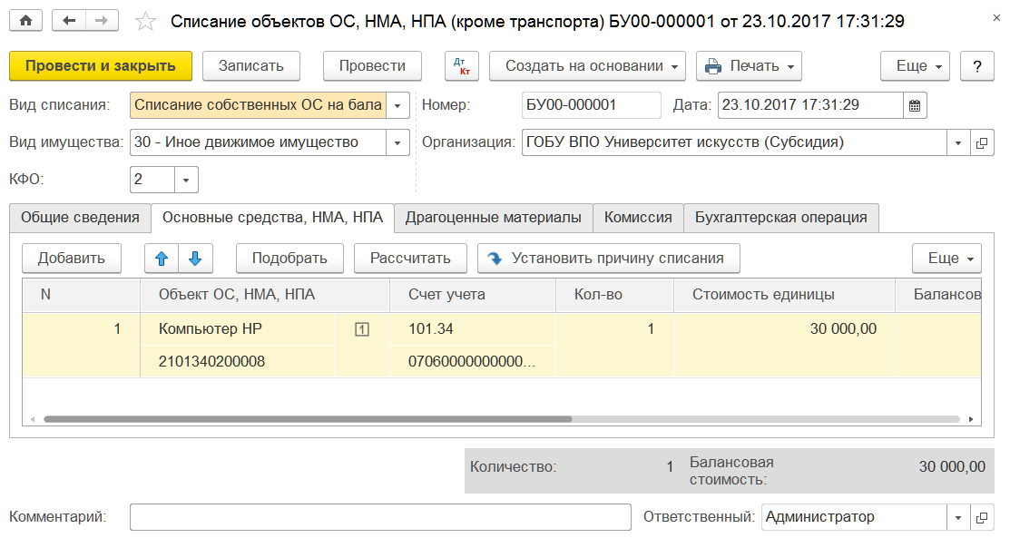
Рисунок 247 - Списание объектов ОС, НМА НПА
Заполнение реквизитов шапки документа
Вид списания - выбирается из списка:
- Списание собственных ОС на балансе (101, 102, 103);
- Списание капитальных вложений (106);
- Списание собственных ОС в оперативном учете (21);
- Списание ОС, полученных в пользование (01);
- Списание ОС, принятых на хранение (02).
Если при создании документа был выбран неверный Вид списания, то его можно в любой момент изменить на правильный. После выбора нового значения состав других реквизитов документа будет автоматически приведен в соответствие новому значению реквизита Вид списания.
Вид имущества - вид имущества, указанный в акте. Выбирается из списка:
- 10 - Недвижимое имущество;
- 20 - Особо ценное движимое имущество;
- 30 - Иное движимое имущество;
- 40 - Предметы лизинга.
В случае изменения значения реквизита Вид имущества в заполненном документе потребуется заново заполнить табличную часть на закладке Основные средства, НМА, НПА.
КФО - код вида финансового обеспечения. Выбирается из списка.
Закладка «Общие сведения»
Реквизиты группы Отправитель:
- МОЛ/Место хранения - материально ответственное лицо, с которого списываются объекты ОС, НМА, НПА. Выбирается из справочника Центры материальной ответственности.
- Подразделение - подразделение, из которого списываются объекты ОС, НМА, НПА. Выбирается из справочника Подразделения.
Если в Подсистеме выполнена настройка учета по подразделениям на счетах 101,102,103, то заполнение реквизита Подразделение обязательно.
Настройка ведения учета по подразделениям на счетах 101, 102, 103 выполняется в форме Настройка учета по подразделениям (раздел Администрирование, команда Настройки параметров учета, раздел Общие настойки, флажок Учет по подразделениям, команда Настроить учет по подразделениям для плана счетов).
По умолчанию дата списания ОС, НМА, НПА в бухгалтерском учете совпадает с датой документа Списание объектов ОС, НМА, НПА (кроме транспорта). Если необходимо задать иную дату списания, отличную от даты документа, то следует использовать команду Изменить.
Группа Реквизиты акта о списании:
- Правовое основание - правовое основание хозяйственной операции. Наименование документа: приказ, распоряжение, договор и т. д.
- № и от - номер и дата документа-основания.
- Приложение - приложение к акту списания.
Закладка «Основные средства, НМА, НПА». Объект ОС, НМА, НПА - выбирается из справочника Основные средства. Для выбора объектов основных средств удобно использовать форму подбора, которая открывается с помощью кнопки Подобрать командной панели табличной части.
После выбора объектов основных средств с использованием формы подбора в строках табличной части будут заполнены реквизиты:
- Счет учета - субсчет счета 101.00, на котором ведется учет объекта основных средств.
- Инв. номер - инвентарный номер объекта основных средств.
Реквизит Инв. номер используется при учете объектов основных средств стоимостью более 3 000 руб., за исключением объектов библиотечного фонда.
- Количество - количество объектов ОС. Для одиночных объектов ОС, имеющих инвентарный номер, значение реквизита автоматически устанавливается равным 1. Реквизит доступен для заполнения для объектов ОС, у которых не предусмотрены инвентарные номера.
- Стоимость единицы - балансовая стоимость одного объекта.
- Балансовая стоимость - балансовая стоимость по строке. Рассчитывается автоматически как произведение значений реквизитов Количество и Стоимость единицы.
- Амортизация - начисленная амортизация.
- Значения реквизитов Балансовая стоимость и Амортизация рассчитываются автоматически с помощью кнопки Рассчитать командной панели табличной части.
При изменении значений реквизитов шапки заполненного документа необходимо перезаполнить табличную часть, т. к. данные в ней могут не соответствовать новым значениям реквизитов шапки документа. При невыполнении данного требования попытка проведения документа может оказаться невозможна.
- Причина списания - причина списания ОС, НМА или НПА.
Для того чтобы указать одинаковую причину списания для нескольких строк документа, следует выделить данные строки, а затем использовать кнопку Установить причину списания командной панели табличной части. Далее следует ввести причину списания в открывшуюся форму Причина списания выделенных строк.
Особенности заполнения реквизитов при групповом учете объектов ОС, НМА И НПА с указанием инвентарных номеров. При групповом учете объектов ОС, НМА и НПА с указанием инвентарных номеров данные по каждому объекту вводятся в отдельную строку. При этом некоторые реквизиты должны быть одинаковыми для всех объектов группы. В случае изменения значения такого реквизита для одного объекта аналогичные изменения данного реквизита происходит синхронно во всех строках документа, в которых выбраны объекты, принадлежащие к той же группе.
Реквизиты группы объектов ОС, НМА и НПА, которые изменяются синхронно: Счет учета ОС, Классификационный признак счета, Стоимость единицы, Балансовая стоимость и Амортизация.
Закладка «Драгоценные материалы». Табличная часть, расположенная в левой части закладки, содержит список всех объектов ОС, НМА. НПА, которые были указаны на закладке Основные средства, НМА, НПА.
Для заполнения табличной части Содержание драгоценных материалов, расположенной справа, следует использовать кнопку Заполнить командной панели.
В результате в табличной части Содержание драгоценных материалов появится одна или несколько строк с информацией о драгоценных материалах, которые содержатся в объектах ОС.
Номенклатура лома - единица номенклатуры, предназначенная для оперативного учета содержания драгоценных материалов в регистре накопления Наличие драгоценных материалов в ломе и отходах. Выбирается из справочника Номенклатура.
Реквизит Номенклатура лома заполняется, если списанные основные средства не уничтожены в результате стихийных бедствий либо других причин.
Информация регистра накопления Наличие драгоценных материалов в ломе и отходах используется в дальнейшем для принятия лома к учету с помощью документа Поступление МЗ.
Закладка «Комиссия». Реквизиты на закладке Комиссия заполняются так же, как аналогичные реквизиты на закладке Комиссия документа Принятие к учету ОС, НМА, НПА.
Закладка «Бухгалтерская операция». Типовая операция - выбирается из списка Типовые операции.
Если Вид списания имеет значение Списание собственных ОС на балансе (101, 102, 103), то доступны следующие типовые операции:
- Выбытие ОС, НМА, НПА, уничтоженных в результате террористических актов, иных действий, произведенных вне зависимости от воли учреждения (401.10.172);
- Разукомплектование объектов ОС (401.10.172);
- Списание недостач ОС, НМА, НПА за счет виновных лиц (401.10.172);
- Списание ОС, НМА на изготовление НФА (106.00);
- Списание ОС, НМА, НПА вследствие стихийных бедствий (401.20.273);
- Списание пришедших в негодность объектов ОС, НМА, НПА (401.10.172).
Если Вид списания имеет значение Списание кап. вложений (106), то доступны следующие типовые операции:
- Списание кап. вложений вследствие стихийных бедствий (401.20.273);
- Списание кап. вложений при прекращении строительства (401.10.172);
- Списание кап. вложений, уничтоженных в результате терактов (401.10.172).
Если Вид списания имеет значение Списание собственных ОС в опер. учете (21), то доступна следующая типовая операция Списание ОС (оперативный учет).
Если Вид списания имеет значение Списание ОС, полученных в пользование (01) или Списание ОС, принятых на хранение (02), то доступна следующая типовая операция Списание ОС (пользование, хранение).

Списание транспорта
Для оформления и учета операции по списанию транспорта используется документ Списание транспортных средств.
Документ позволяет оформить следующие операции:
- Выбытие ОС, НМА, НПА, уничтоженных в результате террористических актов, иных действий, произведенных вне зависимости от воли учреждения (401.10.172);
- списание недостач ОС за счет виновных лиц (401.10.172);
- Списание ОС (пользование, хранение, опер. учет);
- списание ОС вследствие стихийных бедствий (401.20.273);
- списание пришедших в негодность транспортных средств (401.10.172).
После заполнения и записи документа можно сформировать печатную форму «Акт о списании транспортного средства» (форма по ОКУД 0504105), а также «Справку о содержании драгоценных материалов» к данному акту списания. Следует учесть, что для того, чтобы в разделе формы акта Отметка бухгалтерии появилась информация о проводках, необходимо сформировать печатную форму после проведения документа.

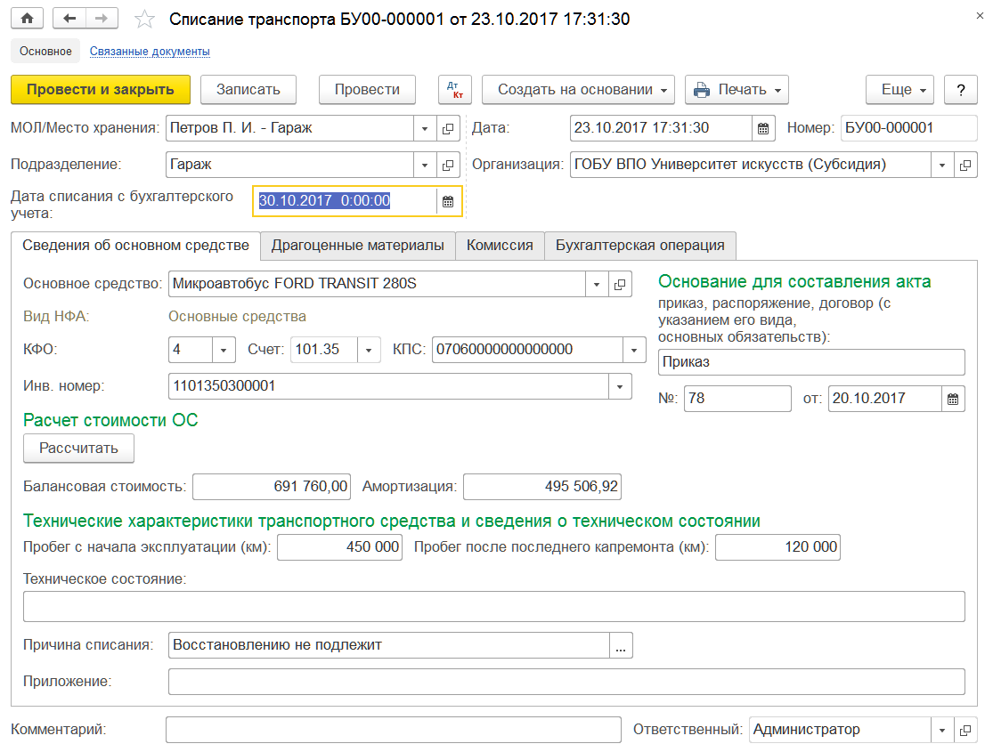
Рисунок 248 - Списание транспорта
Работа со списком документов. Список документов Списание транспортных средств можно открыть с помощью команды Списание транспорта раздела ОС, НМА, НПА.
Создание нового документа. Для ввода нового документа нужно перейти в журнал Списание транспорта, выбрать документ Списание транспортных средств, выбрать операцию и открыть список документов, в котором нажать кнопку Создать.
Заполнение реквизитов шапки документа
МОЛ/Место хранения - центр материальной ответственности. Выбирается из справочника Центры материальной ответственности.
Подразделение - подразделение организации. Выбирается из справочника Подразделения.
Дата списания с бухгалтерского учета - дата списания объекта ОС в бухгалтерском учете.
Закладка «Сведения об основном средстве». Основное средство - объект основных средств. Выбирается из справочника Основные средства.
При этом следует учесть, что выбор значения реквизита Основное средство в данном случае ограничен фрагментом справочника Основные средства, который содержит только транспортные средства и капитальные вложения.
После выбора основного средства реквизиты КФО, Счет и КПС заполняются автоматически.
Инв. номер - инвентарный номер.
Если по выбранному объекту основных средств ведется групповой учет, то инвентарный номер выбирается из справочника Инвентарные номера ОС. Если групповой учет по объекту ОС не ведется, то инвентарный номер подставляется автоматически.
Группа реквизитов Расчет стоимости ОС:
- Балансовая стоимость и Амортизация - заполняются автоматически после нажатия кнопки Рассчитать.
Группа реквизитов Основание для составления акта:
- Приказ, распоряжение, договор - наименование документа-основания с указанием его вида и основных обязательств;
- № и от (Дата) - номер и дата документа-основания.
В группе Технические характеристики транспортного средства и сведения о техническом состоянии следует заполнить реквизиты Пробег с начала эксплуатации (км), Пробег после последнего капремонта (км), а также кратко описать техническое состояние транспортного средства в поле Техническое состояние.
Причина списания - причина списания объекта НФА. Выбирается из справочника Причины списания НФА.
Закладка «Драгоценные материалы». Для заполнения табличной части следует использовать кнопку Заполнить командной панели.
В результате в табличной части появится одна или несколько строк с информацией о драгоценных материалах, которые содержатся в основном средстве.
Номенклатура лома - единица номенклатуры, предназначенная для оперативного учета содержания драгоценных материалов в регистре накопления Наличие драгоценных материалов в ломе и отходах. Выбирается из справочника Номенклатура.
Реквизит Номенклатура лома заполняется, если списанные основные средства не уничтожены в результате стихийных бедствий либо других причин.
Информация регистра накопления Наличие драгоценных материалов в ломе и отходах используется в дальнейшем для принятия лома к учету с помощью документа Поступление МЗ.
Закладка «Комиссия». Реквизиты на закладке Комиссия заполняются так же, как аналогичные реквизиты на закладке Комиссия документа Принятие к учету ОС, НМА, НПА.
Закладка «Бухгалтерская операция». Типовая операция - выбирается из списка Типовые операции.
Если в реквизите Основное средство на закладке Сведения об основном средстве выбрано транспортное средство, которое учитывается на балансовом счете, то будут доступны типовые операции:
- Выбытие ОС, НМА, НПА, уничтоженных в результате террористических актов, иных действий, произведенных вне зависимости от воли учреждения (401.10.172);
- Списание недостач ОС за счет виновных лиц (401.10.172);
- Списание ОС вследствие стихийных бедствий (401.20.273);
- Списание пришедших в негодность транспортных средств (401.10.172).
Если в реквизите Основное средство на закладке Сведения об основном средстве выбрано транспортное средство, которое учитывается на забалансовом счете, то будет доступна типовая операция Списание ОС (пользование, хранение).
Если в реквизите Основное средство на закладке Сведения об основном средстве выбраны капитальные вложения, то будут доступны типовые операции:
- Списание кап. вложений вследствие стихийных бедствий (401.20.273);
- Списание кап. вложений, уничтоженных в результате терактов (401.10.172).

Списание библиотечного фонда
Для оформления и учета операции по списанию литературы, исключенной из библиотеки, предназначен документ Списание библиотечного фонда.
Документ позволяет оформить следующие операции:
- списание библиотечного фонда вследствие стихийных бедствий;
- списание библиотечного фонда по причине порчи;
- списание недостач библиотечного фонда;
- списание пришедшего в негодность библиотечного фонда.
После заполнения и записи документа можно сформировать печатную форму Акт о списании исключенных объектов библиотечного фонда (форма по ОКУД 0504144).
Также после заполнения реквизитов бухгалтерской операции и проведения документа можно сформировать бухгалтерскую справку по ф. 0504833.
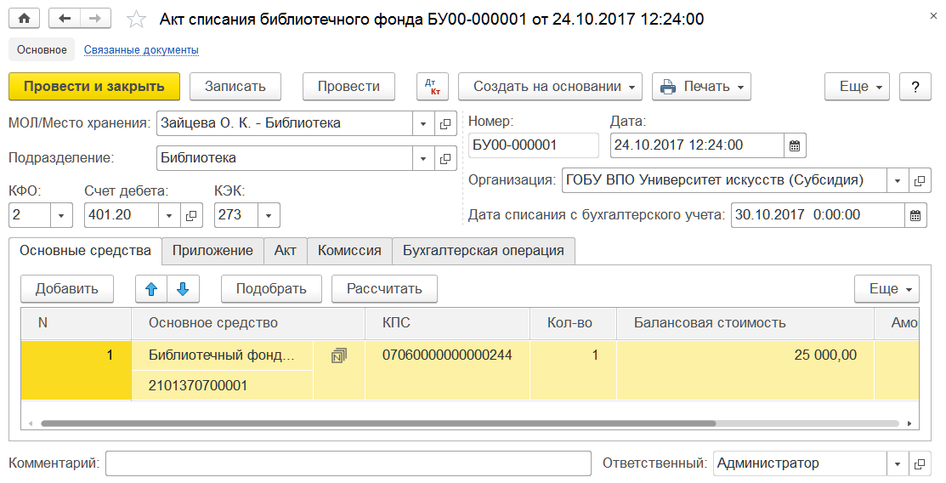
Рисунок 249 - Акт списания библиотечного фонда
Работа со списком документов. Список документов вида Списание библиотечного фонда можно открыть с помощью команды Списание библиотечного фонда раздела ОС, НМА, НПА.
Создание нового документа. Для ввода нового документа можно нажать кнопку Создать командной панели списка Списание библиотечного фонда.
Заполнение реквизитов шапки документа
МОЛ/Место хранения - центр материальной ответственности, с которого списывается библиотечный фонд. Выбирается из справочника Центры материальной ответственности.
Подразделение - подразделение организации. Выбирается из справочника Подразделения.
Дата списания с бухгалтерского учета - дата списания объектов ОС в бухгалтерском учете.
КФО - код вида финансового обеспечения. Выбирается в списке КФО.
Счет дебета - выбирается из плана счетов (ЕПСБУ).
КЭК - код экономической классификации. Выбирается из списка КЭК.
Закладка «Основные средства». Информация о библиотечном фонде вводится в табличную часть. Основное средство - выбирается из справочника Основные средства. Для выбора объектов основных средств удобно использовать форму подбора, которая открывается с помощью кнопки Подобрать командной панели табличной части.
После выбора объектов основных средств с использованием формы подбора в строках табличной части будут заполнены реквизиты:
- Гр. уч. - установлен признак группового учета для выбранного объекта ОС.
- Инв. номер - инвентарный номер объекта основных средств.
- КПС - классификационный признак счета. Выбирается в списке КПС.
- Количество - количество объектов ОС. Для одиночных объектов ОС, имеющих инвентарный номер, значение реквизита автоматически устанавливается равным 1. Реквизит доступен для заполнения для объектов ОС, у которых не предусмотрены инвентарные номера.
Значения реквизитов Балансовая стоимость и Амортизация рассчитываются автоматически с помощью кнопки Рассчитать командной панели табличной части.
Закладка «Приложение». На закладке Приложение можно ввести в табличную часть список книг, исключенных из библиотечного фонда. При этом для каждой книги заполняются реквизиты Автор книги и название, Количество, Цена, Сумма, Единица измерения и Коэффициент переоценки.
Итоги по количеству и сумме на закладке Приложение должны совпадать с итогами на закладке Основные средства.
Закладка «Акт». Причина списания - выбирается из справочника Причины списания НФА или вводится в виде произвольного текста.
Группа реквизитов Основание для составления акта:
- Приказ, распоряжение, договор - наименование документа-основания с указанием его вида и основных обязательств.
- № и от (Дата) - номер и дата документа-основания.
Закладка «Комиссия». Реквизиты на закладке Комиссия заполняются так же, как аналогичные реквизиты на закладке Комиссия документа Принятие к учету ОС, НМА, НПА.
Закладка «Бухгалтерская операция». Типовая операция - выбирается из списка Типовые операции:
- Списание библиотечного фонда вследствие стихийных бедствий;
- Списание библиотечного фонда по причине порчи;
- Списание недостач библиотечного фонда;
- Списание пришедшего в негодность библиотечного фонда.

Списание мягкого и хоз. инвентаря
Для оформления и учета операции по списанию мягкого инвентаря, посуды и однородных предметов хозяйственного инвентаря стоимостью от 3 000 рублей до 40 000 рублей включительно за единицу используется документ Акт о списании мягкого и хозяйственного инвентаря.

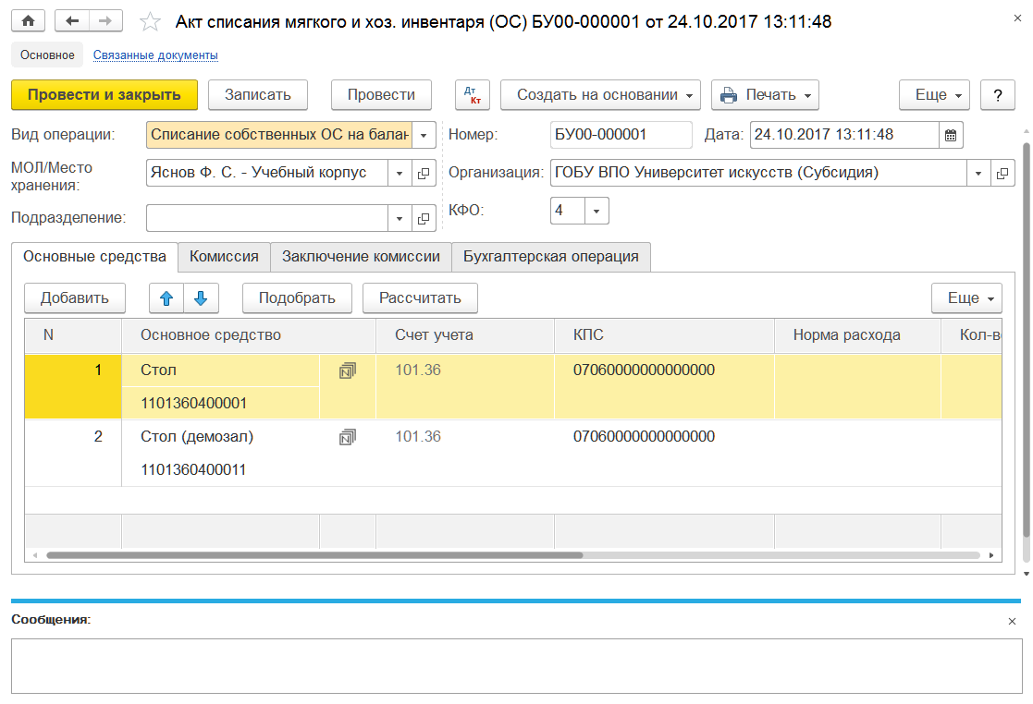
Рисунок 250 - Акт списания мягкого и хоз. инвентаря
Документ позволяет оформить следующие операции:
- Списание собственных ОС на балансе (101.00);
- Списание собственных ОС в оперативном учете (21).
После заполнения и записи документа можно сформировать печатную форму Акт о списании мягкого и хозяйственного инвентаря (форма по ОКУД 0504143).
Также после заполнения реквизитов бухгалтерской операции и проведения документа можно сформировать бухгалтерскую справку по ф. 0504833.
Работа со списком документов. Список документов вида Акт о списании мягкого и хозяйственного инвентаря можно открыть с помощью команды Списание мягкого и хоз. инвентаря (ОС) раздела ОС, НМА, НПА.
Создание нового документа. Для ввода нового документа нужно перейти в журнал Списание мягкого и хоз. инвентаря (ОС), выбрать документ Акт о списании мягкого и хозяйственного инвентаря, выбрать операцию и открыть список документов, в котором нажать кнопку Создать.
Заполнение реквизитов шапки документа
Вид операции - выбирается из списка:
- Списание собственных ОС на балансе (101.00);
- Списание собственных ОС в оперативном учете (21).
МОЛ/Место хранения - центр материальной ответственности, с которого производится списание. Выбирается из справочника Центры материальной ответственности.
Подразделение - подразделение организации. Выбирается из справочника Подразделения.
КФО - код вида финансового обеспечения. Выбирается в списке КФО.
Закладка «Основные средства». Информация об объектах мягкого и хоз. инвентаря вводится в табличную часть. Основное средство - выбирается из справочника Основные средства. Для выбора объектов основных средств удобно использовать форму подбора, которая открывается с помощью кнопки Подобрать командной панели табличной части.
После выбора объектов основных средств с использованием формы подбора в строках табличной части будут заполнены реквизиты:
- Гр. уч. - установлен признак группового учета для выбранного объекта ОС.
- Инвентарный номер - инвентарный номер объекта основных средств.
- Счет учета - счет учета объекта ОС.
- КПС - классификационный признак счета.
- Норма расхода - утвержденное значение расхода количества номенклатурной единицы.
- Количество - количество объектов ОС. Для одиночных объектов ОС, имеющих инвентарный номер, значение реквизита автоматически устанавливается равным 1. Реквизит доступен для заполнения для объектов ОС, у которых не предусмотрены инвентарные номера.
- Цена - цена за единицу. Заполняется автоматически.
- Сумма - сумма по строке. Заполняется автоматически.
- Амортизация - сумма амортизации. Заполняются после нажатия кнопки Рассчитать.
Закладка «Комиссия». Реквизиты на закладке Комиссия заполняются так же, как аналогичные реквизиты на закладке Комиссия документа Принятие к учету ОС, НМА, НПА.
Закладка «Заключение комиссии». Заключение комиссии - заключение комиссии по списанию мягкого и хоз. инвентаря в виде произвольного текста.
Закладка «Бухгалтерская операция». Типовая операция - выбирается из списка Типовые операции.
Если реквизит Вид операции в шапке документа имеет значение Списание собственных ОС на балансе (101.00), то доступна типовая операция Списание хозяйственного инвентаря.
Если реквизит Вид операции в шапке документа имеет значение Списание собственных ОС в оперативном учете (21), то доступна типовая операция Списание хозяйственного инвентаря в оперативном учете.

Дефектная ведомость
Дефектная ведомость относится к первичной документации и фиксирует изъяны, поломки, всевозможный брак оборудования, устройств, материалов, используемых в деятельности предприятия. Для того, чтобы провести их ремонт и восстановление по всем правилам нужно соблюсти определенную процедуру, частью которой является составление дефектной ведомости.
Для формирования печатной формы дефектной ведомости в Подсистеме служит документ Дефектная ведомость.
Работа со списком документов. Список документов вида Дефектная ведомость можно открыть с помощью команды Дефектная ведомость раздела ОС, НМА, НПА.
Создание нового документа. Для ввода нового документа нужно перейти в журнал Дефектная ведомость, выбрать документ Дефектная ведомость, выбрать операцию и открыть список документов, в котором нажать кнопку Создать.
При заполнения документы следует заполнить реквизиты:
- Объект осмотра (ОС) - основное средство, при осмотре которого обнаружен дефект;
- Инвентарный номер - инвентарный номер объекта осмотра основных средств.
- Подразделение - подразделение, в котором числится основное средства.
- МОЛ (место хранения) - центр материальной ответственности, в котором числится основное средство.
В документе нужно заполнить две закладки:
На закладке "Выявленные дефекты" заполняются:
Дефекты и повреждения - описание выявленных дефектов и повреждений;
Виды работ по устранению дефекта - описание видов работы по устранению дефектов и повреждений;
Дата устранения - плановая дата устранения дефектов и повреждений;
На закладке "Состав комиссии" заполняется комиссия для печати дефектной ведомости выбором из списка действующих комиссий.
Из документа формируется печатная форма дефектной ведомости.
На основании документа вводятся документы:
- Списание ОС, НМА, НПА по решению комиссии;
- Списание транспортных средств;
- Списание библиотечного фонда.

Прочие документы по ОС, НМА, НПА

Начисление амортизации ОС и НМА
Документ Начисление амортизации ОС и НМА используется для формирования проводок по ежемесячному начислению амортизации основных средств и нематериальных активов.
Документ является регламентным. Его следует вводить ежемесячно, в последний рабочий день месяца после оформления всех операций за месяц по учету основных средств и НМА.
После заполнения и проведения документа можно сформировать печатную форму Ведомость начисленной амортизации основных средств и бухгалтерскую справку по ф. 0504833.
Работа со списком документов. Список документов вида Начисление амортизации ОС и НМА можно открыть с помощью команды Начисление амортизации ОС и НМА раздела ОС, НМА, НПА, группа Прочие.
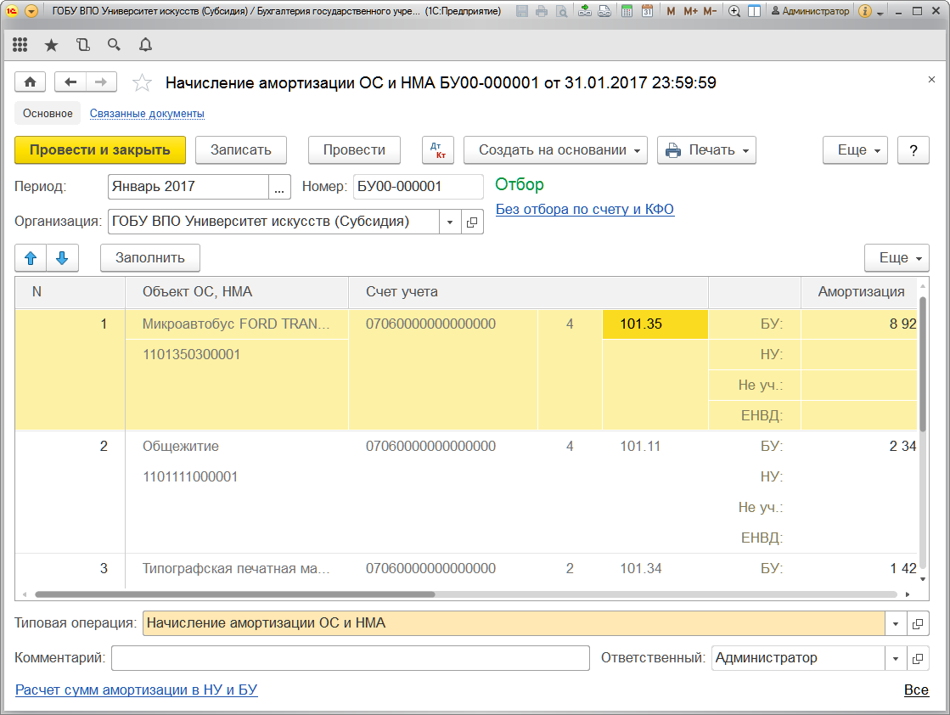
Рисунок 251 - Начисление амортизации ОС и НМА
Создание нового документа. Для ввода нового документа нужно перейти в журнал Начисление амортизации, выбрать документ Начисление амортизации, выбрать операцию и открыть список документов, в котором нажать кнопку Создать.
Работа с документом. Реквизиты Организация и Период заполняются автоматически. Эти значения при необходимости можно изменить.
Начисление амортизации проводится для тех основных средств, по которым имеются сальдо на начало и на конец месяца и определен порядок погашения стоимости Начисление амортизации, а также установлен линейный способ начисления амортизации.
Гиперссылка Без отбора по счету и КФО позволяет открыть форму Настройка отбора и использовать ее для настройки отбора. После нажатия кнопки Заполнить командной панели колонки Счет учета и КФО табличной части формы Настройка отбора будут заполнены.
При необходимости часть счетов, по которым не следует начислять амортизацию в данный момент, можно удалить. При этом хотя бы один счет в табличной части должен обязательно присутствовать. По окончании настройки следует нажать на кнопку Установить отбор.
Для заполнения табличной части документа необходимо нажать кнопку Заполнить командной панели табличной части. При этом в табличную часть документа будут подобраны объекты ОС и НМА с учетом условий отбора, по которым имеются остатки на конец месяца.
В последующем при начислении амортизации по пропущенным счетам или объектам необходимо сформировать новый документ Начисление амортизации ОС и НМА, заполнить его табличную часть с помощью кнопки Заполнить.
При этом Подсистема автоматически проверяет объекты ОС и НМА на предмет начисления амортизации в заданном периоде и включает в табличную часть только такие объекты, по которым амортизация в указанном периоде не начислялась.
Для документа предусмотрена одна типовая операция - Начисление амортизации ОС и НМА.
При проведении документа по каждому объекту формируются проводка: Дт 401.20.271 (106.Х4.340, 109.хх.271) - Кт «Счет амортизации» КЭК 410 (420), заданные для конкретного ОС (НМА).

Инвентаризация ОС, НМА, НПА
Документ предназначен для отражения результата инвентаризации объектов ОС, НМА и НПА.
Документ поддерживает инвентаризацию на следующих счетах учета:
- 101 «Основные средства»;
- 102 «Нематериальные активы»;
- 103 «Непроизведенные активы»;
- 21 «Основные средства стоимостью до 3 000 рублей включительно в эксплуатации»;
- 01 «Имущество, полученное в пользование»;
- 02 «Материальные ценности, принятые на хранение»;
- 22 «Материальные ценности, полученные по централизованному снабжению».
В случае обнаружения расхождений между учетными и фактическими данными предусмотрено автоматическое создание корректирующих документов по поступлению выявленных излишков НФА и, соответственно, по списанию недостач.
После заполнения и записи документа можно сформировать печатные формы Инвентаризационная опись (сличительная ведомость) по объектам нефинансовых активов (форма по ОКУД 0504087). Также при работе с документом можно сформировать Приказ (постановление, распоряжение) о проведении инвентаризации ИНВ-22 (форма по ОКУД 0317018).
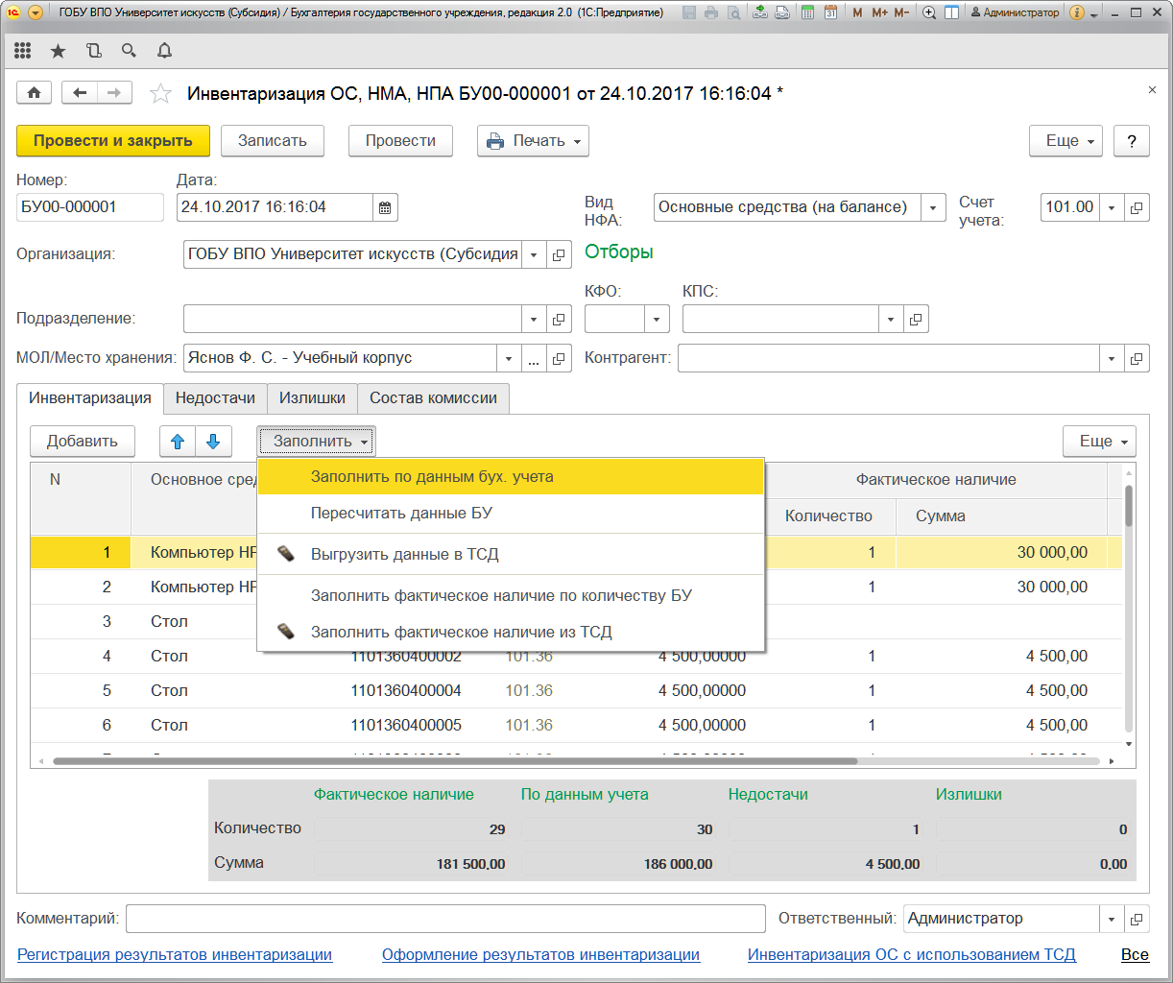
Рисунок 252 - Заполнение документа «Инвентаризация ОС, НМА, НПА»
Работа со списком документов. Список документов вида Инвентаризация основных средств можно открыть с помощью команды Инвентаризация ОС, НМА и НПА раздела ОС, НМА и НПА.
Создание нового документа. Для ввода нового документа нужно перейти в журнал Инвентаризация ОС, НМА и НПА, выбрать документ Инвентаризация основных средств, выбрать операцию и открыть список документов, в котором нажать кнопку Создать.
Заполнение реквизитов шапки документа.
Подразделение - структурное подразделение организации. Выбирается из справочника Подразделения.
МОЛ/Место хранения - материально ответственное лицо или центр материальной ответственности, в зависимости от выбранного типа данных. При выборе МОЛ будет выполнена инвентаризация всех ОС, которые числятся за указанным материально ответственным лицом и находятся на всех складах организации. В случае выбора ЦМО будет выполнена инвентаризация по одному ЦМО, то есть по одному сотруднику и только по одному месту хранения.
Пример
При выборе значения Баранов П.П. инвентаризация будет выполняться по всем ОС, которые числятся за Барановым П.П. В случае выбора значения Баранов П.П. - Типография инвентаризация будет выполняться по ОС, которые числятся за Барановым П.П. и находятся на складе Типография.
Тип данных: Сотрудник или Центр материальной ответственности - следует выбрать в форме Выбор типа данных, которую можно открыть с помощью кнопки Выбрать, расположенной в поле реквизита. Выбор конкретного значения реквизита выполняется в справочнике Сотрудники или, соответственно, Центры материальной ответственности, который откроется после выбора типа данных.
Вид НФА - вид НФА, по объектам которого будет проводиться инвентаризация. Выбирается из списка:
- Основные средства (на балансе);
- Нематериальные активы;
- Непроизведенные активы;
- Основные средства (оперативный учет);
- Основные средства (арендованные);
- Основные средства (хранение);
- Основные средства (полученные по централизованному снабжению).
Счет учета - счет учета объектов НФА. Выбирается из фрагмента плана счетов ЕПСБУ, ограниченного в соответствии с указанным значением реквизита Вид НФА.
Группа Отборы объединяет реквизиты, значения которых будут использованы для отбора данных при автоматическом заполнении документа по данным бухгалтерского учета:
- КФО - код вида финансового обеспечения. Выбирается из списка.
- КПС - классификационный признак счета затрат. Выбирается из справочника КПС.
- Контрагент - организация, предоставившая ОС в аренду или передавшая ОС на ответственное хранение. Выбирается из справочника Контрагенты. Отбор по реквизиту выполняется, только если реквизит Вид НФА имеет значение Основные средства (арендованные) или Основные средства (хранение).
Закладка «Инвентаризация». Для заполнения табличной части на закладке Инвентаризация рекомендуется использовать возможность автозаполнения по данным учета. Автозаполнение по данным учета происходит после нажатия кнопки Заполнить командной панели табличной части этой закладки и выбора в меню пункта Заполнить по данным бух. учета. Далее следует записать документ с помощью кнопки Записать объект командной панели формы документа.
Подсистема позволяет проводить инвентаризацию, фиксируя данные о фактическом наличии объектов НФА как в напечатанной «Инвентаризационной описи по объектам НФА», так и в терминале сбора данных (ТСД).
Для формирования печатной формы следует нажать кнопку Печать и выбрать в меню пункт Инвентаризационная опись по объектам НФА. Затем напечатанную ведомость следует передать инвентаризационной комиссии для проведения инвентаризации. Данные о фактическом наличии для каждой позиции НФА, полученные по результатам работы инвентаризационной комиссии, следует ввести в колонку Фактическое наличие (Количество) табличной части. Для облегчения ввода фактических данных можно автоматически заполнить колонку Фактическое наличие (Количество) данными учета, а затем скорректировать их и привести в соответствие фактическим, полученным в результате инвентаризации.
При обнаружении излишков номенклатуры НФА, которая по данным учета отсутствует, следует ввести новую строку, указать объект НФА, его цену и количество по факту.
Для проведения инвентаризации с помощью ТСД необходимо после заполнения табличной части закладки по данным бухгалтерского учета выгрузить эти данные в ТСД. Для этого следует подключить к компьютеру ТСД, нажать кнопку Заполнить и выбрать в меню пункт Выгрузить данные в ТСД. После сканирования штрихкодов у всех объектов НФА, подлежащих инвентаризации, следует подключить ТСД к компьютеру, нажать кнопку Заполнить и выбрать в меню пункт Загрузить фактическое наличие с ТСД. В результате колонка документа Фактическое наличие (Количество) будет заполнена.
Так же как и при работе с инвентаризационной описью, далее следует ввести информацию о выявленных излишках объектов НФА.
Закладка «Недостачи». Списание объектов ОС, НМА или НПА, недостача которых была выявлена в результате инвентаризации, выполняется с помощью соответствующего документа вида Списание объектов ОС, НМА, НПА, Списание транспорта, Списание мягкого и хоз. инвентаря (ОС) и Списание библиотечного фонда. Подготовка данных для заполнения документов этого вида выполняется на закладке Недостачи.
Информация о недостачах вводится в табличную часть автоматически после нажатия кнопки Распределить недостачи.
Для группового создания документов по списанию недостач следует выделить несколько строк таблицы, а затем нажать кнопку Создать списания ОС (52н) командной панели табличной части или использовать аналогичную команду меню Еще. Откроется форма Выбор создаваемых документов, которая содержит две таблицы. Верхняя таблица предназначена для указания дополнительных реквизитов типовой операции по списанию НФА. После указания значений реквизитов КПС и Статья прочих расходов (НУ) следует установить флажки в соответствующих полях.
Если значения реквизитов КПС и Статья прочих расходов (НУ) не будут указаны в форме Выбор создаваемых документов, то их потребуется указать позднее, при заполнении реквизитов бухгалтерской операции в каждом из созданных документов списания по отдельности.
Нижняя таблица содержит список документов списания, которые Подсистема предлагает создать. Если какой-либо документ списания уже был создан ранее, то флажок рядом с его наименованием будет снят и установка флажка будет невозможна. При этом наименование созданного документа списания будет располагаться в поле Документ соответствующей строки формы.
Документы по списанию объектов НФА будут созданы после нажатия кнопки формы Создать и закрыть. Ссылка на каждый созданный документ будет находиться в поле Документ соответствующей строки табличной части на закладке Недостачи.
Закладка «Излишки». С помощью закладки Излишки выполняется подготовка данных, необходимых для заполнения документов вида Принятие к учету ОС, НМА, НПА по оприходованию выявленных излишков объектов ОС, НМА, НПА.
После нажатия кнопки Распределять излишки информация об излишках автоматически вводится во все поля табличной части, за исключением полей КФО и КПС.
Для группового заполнения реквизитов КПС и КФО в нескольких строках следует:
- Выбрать значения для реквизитов КПС и КФО.
- Выделить в табличной части строки, в которых необходимо заполнить реквизиты КПС и КФО выбранными значениями.
- Нажать кнопку командной панели табличной части Заполнить реквизиты.
В результате реквизиты КПС и КФО в группе строк будут заполнены выбранными значениями.
Создание документов для оприходования в учете выявленных излишков объектов ОС инициируется с помощью кнопки Создать документы по излишкам и выполняется аналогично описанному выше процессу созданию документов по списанию недостач.
Закладка «Комиссия». Реквизиты на закладке Комиссия заполняются так же, как аналогичные реквизиты на закладке Комиссия документа Принятие к учету ОС, НМА, НПА.

Консервация ОС
Документ Консервация ОС предназначен для регистрации фактов консервации (расконсервации) объектов основных средств в инвентарной карточке.
После заполнения и записи документа можно сформировать печатную форму Акт о консервации (расконсервации) объектов основных средств.
В Подсистему включена форма произвольная форма акта, поскольку нормативными документами форма акта о консервации (расконсервации) объектов основных средств не установлена. При необходимости к документу можно подключить внешнюю печатную форму, разработанную самостоятельно.
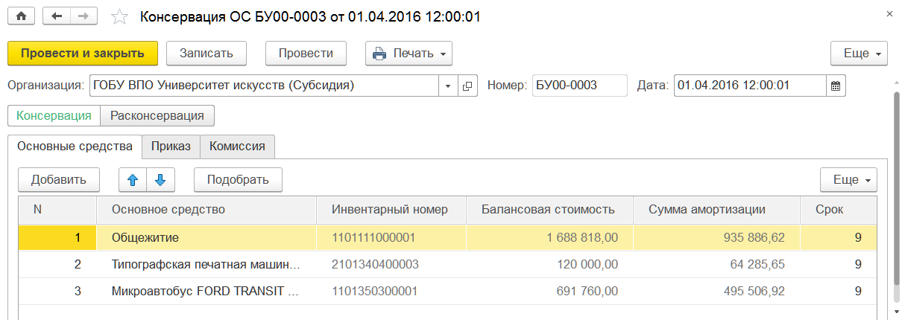
Рисунок 253 - Консервация ОС
Работа со списком документов. Список документов вида Консервация ОС можно открыть с помощью команды Консервация ОС раздела ОС, НМА, НПА.
Создание нового документа. Для ввода нового документа можно нажать кнопку Создать командной панели списка Консервация ОС.
Работа с документом. Консервация/Расконсервация - переключатель, определяющий вид операции.
Закладка «Основные средства». Для заполнения табличной части на закладке Основные средства удобно использовать форму подбора, которая вызывается с помощью кнопки Подобрать.
Закладка «Приказ». На данной закладке следует указать основания для составления «Акта о консервации (расконсервации) объектов основных средств».
Закладка «Комиссия». Реквизиты на закладке Комиссия заполняются так же, как аналогичные реквизиты на закладке Комиссия документа Принятие к учету ОС, НМА, НПА.

Реконструкция, модернизация ОС, НМА, НПА
Документ Реконструкция, модернизация ОС, НМА, НПА предназначен для изменения первоначальной стоимости ОС в связи с достройкой, дооборудованием, реконструкцией или модернизацией соответствующих объектов (далее - реконструкцией), изменения стоимости нематериальных активов при проведении работ по их модернизации, отражения операции отнесения произведенных вложений в улучшение объектов непроизведенных активов, неотделимых от них.
Документ позволяет оформить следующие операции:
- капитальный ремонт основных средств;
- модернизация, реконструкция, достройка основных средств;
- модернизация, дополнительные вложения в НМА;
- модернизация, улучшение объектов НПА.
После заполнения и записи документа можно сформировать печатную форму Акт приема-сдачи отремонтированных, реконструированных и модернизированных объектов основных средств (форма по ОКУД 0504103).
Работа со списком документов. Список документов вида Реконструкция, модернизация ОС, НМА, НПА можно открыть с помощью команды Реконструкция, модернизация ОС, НМА, НПА раздела Основные средства, НМА, НПА.
Создание нового документа. Для ввода нового документа нужно перейти в журнал Реконструкция, модернизация ОС, НМА, НПА, выбрать документ Реконструкция, модернизация ОС, НМА, НПА, выбрать операцию и открыть список документов, в котором нажать кнопку Создать.
Заполнение реквизитов шапки документа
Реквизит Вид операции может принимать значения:
- Капитальный ремонт ОС;
- Модернизация, реконструкция, достройка ОС;
- Модернизация, дополнительные вложения в НМА;
- Модернизация, улучшение объектов НПА.
Значение реквизита Вид операции определяет состав реквизитов на закладке Стоимость вложений, а также задает способ заполнения реквизита Сумма ремонта (реконструкции) группы Стоимость работ.
КФО - код вида финансового обеспечения. Выбирается из списка.
КПС - классификационный признак счета. Выбирается в справочнике КПС.
Режим - переключатель, позволяющий выбрать режим ввода данных:
- Один объект - документ Реконструкция, модернизация ОС, НМА, НПА создан для одного объекта ОС, НМА или НПА. Информация об объекте в данном режиме вводится в поля на закладке Стоимость вложений;
- Несколько объектов - документ Реконструкция, модернизация ОС, НМА, НПА создан для нескольких объектов ОС, НМА или НПА. Информация об объектах в данном режиме вводится в табличную часть на закладке Основные средства, НМА, НПА.
Для заполнения табличной части удобно использовать форму подбора, которая вызывается с помощью кнопки Подобрать. Расчет значений в табличной части выполняется с помощью кнопки Рассчитать.
Заполнение документа для вида операции «Капитальный ремонт ОС». Рассмотрим заполнение закладки в режиме Один объект при выбранном виде операции Капитальный ремонт ОС.
Заполнение в режиме Несколько объектов производится аналогично в табличной части закладки Основные средства, НМА, НПА.
Закладка «Стоимость вложений». Значения реквизитов группы Стоимость работ вводятся вручную:
- Сумма вложений в ремонт - полная стоимость работ по ремонту (реконструкции) объекта ОС, включающая в том числе затраты на демонтаж и транспортировку;
- Сумма ремонта - стоимость работ по ремонту объекта;
- Затраты на демонтаж - стоимость работ по демонтажу объекта ОС;
- Затраты по транспортировке - стоимость транспортировки объекта.
Закладка «Основное средство, НМА, НПА». Объект ОС, НМА, НПА - объект основного средства, в который производятся вложения. Выбирается из справочника Основные средства.
Инвентарный номер - инвентарный номер объекта ОС.
Если по выбранному объекту основных средств ведется групповой учет, то инвентарный номер выбирается из справочника Инвентарные номера ОС. Если групповой учет по объекту ОС не ведется, то инвентарный номер подставляется автоматически.
Значения реквизитов Счет учета и МОЛ/Место хранения заполняются автоматически по данным учета и доступны справочно.
Значения реквизитов групп Стоимость объекта и Срок полезного использования (в месяцах) также заполняются автоматически по данным учета и доступны справочно.
Заполнение документа для операций по модернизации ОС, НМА, НПА. Рассмотрим заполнение закладки в режиме Один объект, если вид операции имеет одно из значений:
- Модернизация, реконструкция, достройка ОС;
- Модернизация, дополнительные вложения в НМА;
- Модернизация, улучшение объектов НПА.
Заполнение в режиме Несколько объектов производится аналогично в табличной части закладки Основные средства, НМА, НПА.
Для перечисленных видов операции стоимость вложений формируется на субсчетах счета 106.00 «Вложения в нефинансовые активы» плана счетов (ЕПСБУ).
Закладка «Стоимость вложений»
Реквизиты группы Капитальные вложения:
- Объект вложений - объект капитальных вложений, на котором накоплены вложения в ОС, НМА, НПА. Выбирается из справочника Основные средства среди объектов, у которых реквизит Вид НФА имеет значение Основные средства, Нематериальные активы, Непроизведенные активы или Капитальные вложения. После выбора объекта вложений реквизиты Счет вложений и Сумма вложений заполняются автоматически.
- Счет вложений - субсчет счета 106.00 плана счетов (ЕПСБУ), на котором накоплена стоимость вложений.
- Сумма вложений - суммовой остаток вложений, накопленных на дату документа на Счете вложений.
Закладка «Основное средство, НМА, НПА». Объект ОС, НМА, НПА - объект основного средства, в который производятся вложения. Выбирается из справочника Основные средства.
Инвентарный номер - инвентарный номер объекта ОС.
Если по выбранному объекту основных средств ведется групповой учет, то инвентарный номер выбирается из справочника Инвентарные номера ОС. Если групповой учет по объекту ОС не ведется, то инвентарный номер подставляется автоматически.
Счет учета и МОЛ/Место хранения - заполняются автоматически по данным учета и доступны справочно.
Вид работы - вид работы, вводится текстом.
Восстановительная стоимость, остаточная стоимость - рассчитываются по данным учета.
Стоимость по окончании работ - рассчитывается как сумма восстановительной стоимости и суммы вложений.
Срок полезного использования после модернизации - новый срок эксплуатации объекта ОС после модернизации. Значение реквизита заполняется вручную.
Оставшийся срок полезного использования, фактический срок эксплуатации - рассчитываются автоматически по данным учета.
- Счет учета затрат, Субконто счета затрат - счет и аналитика налогового учета расходов на капитальные вложения.
Закладка «Акт»
Группа Исполнитель работ:
- Контрагент - исполнитель работ по капремонту или модернизации. Выбирается в справочнике Контрагенты.
- Договор - выбирается из справочника Договоры и иные основания возникновения обязательств.
В группе Сроки проведения работ указываются даты начала и окончания работ по модернизации По договору и Фактически.
Группа Первичный документ:
- Вид - вид первичного документа. Выбирается из справочника Виды первичных документов.
- Номер и от (Дата) - номер и дата первичного документа.
Закладка «Комиссия». Реквизиты на закладке Комиссия заполняются так же, как аналогичные реквизиты на закладке Комиссия документа Принятие к учету ОС, НМА, НПА.
Закладка «Бухгалтерская операция». Реквизит Типовая операция имеет по умолчанию одно значение - Реконструкция, модернизация, капитальный ремонт.
Для данной типовой операции необходимо заполнить реквизит - Вид затрат - выбирается из справочника Виды затрат.

Изменение данных ОС, НМА и НПА
Документ Изменение данных ОС, НМА и НПА предназначен для изменения некоторых параметров объектов ОС, НМА и НПА.
Работа со списком документов. Список документов вида Изменение данных ОС, НМА и НПА можно открыть с помощью команды Изменение данных ОС, НМА и НПА раздела ОС, НМА, НПА.
Создание нового документа. Для ввода нового документа можно нажать кнопку Создать командной панели списка Изменение данных ОС, НМА и НПА.
Заполнение документа. Для ввода нескольких объектов ОС, НМА и НПА в табличную часть удобно использовать форму подбора, которая вызывается кнопкой Подобрать.
Для добавления новой строки в табличную часть можно использовать кнопку Добавить командной панели.
Основное средство - объект ОС, НМА или НПА, для которого необходимо изменить данные. Выбирается из справочника Основные средства.
После выбора объекта ОС, НМА или НПА колонки Счет учета, Вид учета, Вид имущества, КФО, КПС, Инвентарная карточка (№ и Дата), Количество, Первоначальная стоимость одного объекта и Амортизация группы объектов при принятии к учету в строке До изменения будут автоматически заполнены имеющимися данными учета.
При необходимости изменения существующих данных новые данные следует вводить в строку После изменения в соответствующие колонки.
Проведение документа. При проведении документа производится запись информации в регистры сведений:
- учетные данные объекта ОС, НМА, НПА;
- номера инвентарных карточек;
- первоначальные сведения ОС (бухгалтерский учет).
Изменение параметров амортизации ОС и НМА
Изначально параметры начисления амортизации для объектов основных средств и НМА устанавливаются при принятии их к учету с использованием документов:
- Принятие к учету ОС, НМА, НПА;
- Перевод готовой продукции в состав ОС.
В некоторых случаях (например, при изменении учетной политики, обнаружении ошибки в установленных значениях параметров амортизации) появляется потребность в их корректировке.
Для изменения параметров амортизации используется документ Изменение параметров амортизации ОС и НМА.
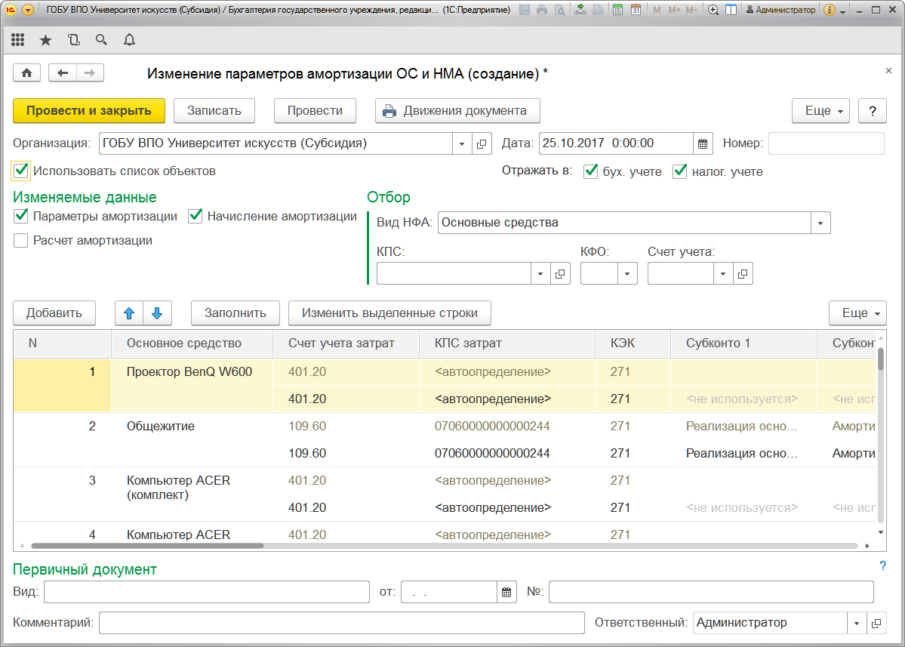
Рисунок 254 - Изменение параметров амортизации
Работа со списком документов. Список документов вида Изменение параметров амортизации ОС и НМА можно открыть с помощью команды Изменение параметров амортизации ОС и НМА раздела ОС, НМА, НПА.
Создание нового документа. Для ввода нового документа можно нажать кнопку Создать командной панели списка Изменение параметров амортизации ОС и НМА.
Заполнение реквизитов шапки документа
Использовать список объектов - в случае изменения параметров амортизации для одного объекта ОС флажок следует снять. Если требуется изменить параметры амортизации для нескольких объектов ОС, то флажок необходимо установить.
Отражать в бух. учете и Отражать в налог. учете - установка или снятие флажков делает возможным или, соответственно, невозможным изменение параметров амортизации в соответствующем учете.
Изменение параметров амортизации для одного объекта ОС
Использовать список объектов - флажок снят.
Основное средство - выбирается из справочника Основные средства.
Документ имеет три закладки: Затраты по амортизации, Начисление амортизации и Расчет амортизации. Каждая закладка содержит две группы идентичных реквизитов: Старые значения и Новые значения.
После выбора реквизита Основное средство значения реквизитов группы Старые значения на всех закладках будут соответствовать значениям, заданным ранее при принятии объекта ОС к учету или установленным в последнем для данного объекта ОС документе Изменение параметров амортизации ОС.
Закладка «Затраты по амортизации». Реквизиты группы Новые значения на закладке позволяют изменить для выбранного объекта ОС счет и аналитику учета затрат по амортизации.
Изменять параметры амортизации - установка флажка позволяет задать новые значения для реквизитов:
- Счет затрат - выбирается из фрагмента плана счетов (ЕПСБУ).
- КЭК - код экономической классификации. Выбирается из списка КЭК.
- КПС затрат - может быть не указан. В этом случае используется КПС, по которому объект ОС учитывается на счете 101.00.
- Субконто1, Субконто2 и Субконто3 - разрезы аналитического учета у выбранного счета учета затрат.
Закладка «Начисление амортизации». Реквизиты группы Новые значения на закладке позволяют изменить для выбранного объекта ОС порядок погашения стоимости, способ и признак начисления амортизации.
Изменять начисление амортизации - установка флажка позволяет задать новые значения для реквизитов.
Порядок погашения стоимости - выбирается из списка.
При выбранном значении Начисление амортизации для реквизита Порядок погашения стоимости становятся доступны для изменения реквизиты Способ начисления амортизации и Начислять амортизацию.
Снятие флажка у реквизита Начислять амортизацию позволяет временно отменить начисление амортизации для объекта основного средства.
Закладка «Расчет амортизации». Реквизиты группы Новые значения на закладке позволяют изменить для выбранного объекта ОС Срок полезного использования, Срок использования для вычисления амортизации и Стоимость для вычисления амортизации.
Изменять расчет амортизации - установка флажка позволяет задать для реквизитов новые значения.
Изменение параметров амортизации для нескольких объектов ОС
Использовать список объектов - после установки флажка появляется и становится доступна для ввода данных табличная часть. Закладки Затраты по амортизации, Начисление амортизации и Расчет амортизации становятся при этом недоступны.
Установка или снятие флажков Параметры амортизации, Начисление амортизации и Расчет амортизации делают доступными или, соответственно, недоступными для заполнения соответствующие колонки табличной части.
Группа Отбор, в которую входят реквизиты Вид НФА, КПС, КФО и Счет учета, позволяет ограничить отбор объектов ОС в табличную часть заданными значениями реквизитов.
Для автоматического заполнения табличной части следует использовать кнопку Заполнить командной панели табличной части Новые значения.
Проведение документа. При проведении документа в общем случае производится запись информации в регистры сведений:
- Параметры отражения затрат по амортизации;
- Параметры амортизации ОС (бухгалтерский учет);
- Начисление амортизации ОС (налоговый учет);
- Параметры амортизации ОС (налоговый учет);
- Расчет амортизации ОС;
- Специальный коэффициент для амортизации ОС (налоговый учет).

Изменение состояния ОС, НМА, НПА
Документ Изменение состояния ОС, НМА, НПА предназначен для корректировки информации по местонахождению и состоянию объектов ОС, НМА, НПА. Значения параметров, отражающие состояние и местонахождение объектов ОС, НМА, НПА, автоматически записываются в регистры сведений Состояние и местонахождение ОС и События ОС при проведении документов по учету ОС, НМА, НПА. Корректировка регистров сведений вручную не разрешена.
Однако при необходимости оформления операций, не предусмотренных документами конфигурации, может возникнуть потребность в корректировке этих данных.
Для корректировки данных в этом случае следует использовать документ Изменение состояния ОС, НМА, НПА.
Работа со списком документов. Список документов вида Изменение состояния ОС, НМА, НПА можно открыть с помощью команды Изменение состояния ОС, НМА, НПА раздела ОС, НМА, НПА.
Создание нового документа. Для ввода нового документа можно нажать кнопку Создать командной панели списка Изменение состояния ОС, НМА, НПА.
Заполнение документа
Основное средство - объект ОС, НМА, НПА, для которого следует изменить значения параметров. Выбирается из справочника Основные средства.
Если для объекта задан Индивидуальный учет, то в табличной части документа автоматически появится строка с данными этого объекта.
Если для объекта задан Групповой учет, то в табличной части документа автоматически появятся несколько строк с данными.
Данные о новом местонахождении и состоянии вводятся в соответствующие колонки: ЦМО и Состояние.
Проведение документа. При проведении документа производится запись информации в регистры сведений:
- Состояние и местонахождение ОС;
- События ОС.

Корректировка амортизации ОС и НМА
Документ Корректировка амортизации ОС и НМА предназначен для изменения параметров начисления амортизации с одновременным доначислением амортизации и отражением выполненного доначисления в бухгалтерском учете.
После заполнения и записи документа можно сформировать печатную форму Опись ОС при корректировке амортизации.
Также после заполнения реквизитов бухгалтерской операции и проведения документа можно сформировать бухгалтерскую справку по ф. 0504833.
Работа со списком документов. Список документов вида Корректировка амортизации ОС и НМА можно открыть с помощью команды Корректировка амортизации ОС и НМА раздела ОС, НМА, НПА.
Создание нового документа. Для ввода нового документа можно нажать кнопку Создать командной панели списка Корректировка амортизации ОС и НМА.
Заполнение реквизитов шапки документа
Реквизиты группы Отборы позволяют ограничить количество объектов ОС или НМА в документе и тем самым ускорить его заполнение и проведение.
Вид НФА - выбирается из списка:
- Основные средства;
- Нематериальные активы;
- Имущество казны.
КФО - код вида финансового обеспечения. Выбирается из списка.
КПС - классификационный признак счета. Выбирается в справочнике КПС.
Счет учета - счет учета объектов ОС или НМА. Выбирается из фрагмента рабочего плана счетов.
Интервал цен - ценовой диапазон, к которому относится объект ОС или НМА. Выбирается из списка.
МОЛ/Место хранения - материально ответственное лицо, за которым числятся объекты ОС или НМА. Выбирается из справочника Центры материальной ответственности.
Состояние - выбирается из списка:
- Принято к учету;
- Введено в эксплуатацию.
Закладка «Основные средства». Информация об объектах ОС или НМА вводится в табличную часть.
Основное средство - выбирается из справочника Основные средства. Для выбора объектов основных средств удобно использовать форму подбора, которая открывается с помощью кнопки Подобрать командной панели табличной части.
После выбора объектов основных средств с использованием формы подбора все реквизиты в строках табличной части будут заполнены.
Далее следует в каждой строке скорректировать необходимые параметры. При этом значения зависимых параметров будут пересчитаны автоматически.
Изменение значения параметра Срок полезного использования приводит к автоматическому пересчету значения параметра Оставшийся срок.
Изменение способа начисления амортизации с «Линейного» на «100 % при вводе в эксплуатацию» приводит к расчету значения параметра Корректировка амортизации и пересчету значения Оставшийся срок.
Закладка «Бухгалтерская операция». Типовая операция - имеет по умолчанию значение Корректировка амортизации.

Сервисные возможности

Управление номерами инвентарных карточек
Помощник Управление номерами инвентарных карточек предназначен для группового изменения номеров инвентарных карточек НФА.
Помощник Управление номерами инвентарных карточек позволяет:
- Отредактировать имеющиеся номера инвентарных карточек:
- изменить длину номеров;
- перенумеровать инвентарные карточки;
- изменить номера вручную.
- Пронумеровать инвентарные карточки для принятых к учету объектов ОС, НМА, НПА, по которым номера инвентарных карточек не заданы.
Для вызова помощника можно использовать команду Управление номерами инвентарных карточек закладки Прочие раздела ОС, НМА, НПА.
Автоматическая нумерация - установка флажка позволяет организовать автоматическую нумерацию инвентарных карточек объектов НФА после их принятия на учет.
Предварительно, до установки флажка Автоматическая нумерация, следует выполнить корректировку имеющихся в системе инвентарных номеров, а также пронумеровать инвентарные карточки НФА, которые уже приняты к учету, но карточки для которых не пронумерованы.
Работа с помощником. При работе с помощником рекомендуется следующая последовательность действий.
В реквизите На дату следует выбрать дату, начиная с которой будут действовать новые номера инвентарных карточек.
Настройка отбора данных в таблицу выполняется с помощью флажков группы Заполнить таблицу ОС, НМА, НПА.
Заполнение таблицы происходит по окончании настройки с помощью кнопки Заполнить.
Новые номера объектам НФА можно назначить вручную, в колонке Новый номер.
Настройка способа автоматической нумерации объектов НФА выполняется с помощью переключателей группы Пронумеровать автоматически. Нажатие кнопки Пронумеровать позволяет запустить процесс автоматической нумерации.
Если количество инвентарных объектов превышает текущую длину номера, то ее следует увеличить с помощью кнопки Установить группы Изменение длины номера.
В случае если текущие номера были изменены, их следует сохранить. Для этого следует с помощью кнопки Создать документ сформировать документ Изменение данных ОС, НМА и НПА, а затем сохранить его.

Отчеты по ОС, НМА и НПА
Для получения доступа к отчетам раздела Основные средства, НМА и НПА нужно перейти на закладке Отчеты раздела ОС, НМА, НПА.
Для вызова того или иного отчета следует использовать гиперссылку с его наименованием.

Безвозмездные поступления (передачи)
Отчет Безвозмездные поступления (передачи) ОС, НМА, НПА позволяет сформировать два варианта отчета:
- Безвозмездные поступления;
- Безвозмездные передачи.
Вариант отчета Безвозмездные поступления содержит информацию об основных средствах, нематериальных и непроизведенных активах, полученных по централизованным поставкам, внутриведомственному перемещению, а также полученных безвозмездно.
Для вызова данного варианта отчета можно использовать гиперссылку Безвозмездные поступления формы Отчеты раздела «Основные средства, НМА, НПА».
Если открыт вариант отчета Безвозмездные передачи, то следует нажать на кнопку командной панели Варианты отчета и выбрать в списке вариант отчета Безвозмездные поступления.
Вариант отчета Безвозмездные передачи содержит информацию об основных средствах, нематериальных и непроизведенных активах, переданных безвозмездно.
Для вызова данного варианта отчета можно использовать гиперссылку Безвозмездные передачи формы Отчеты раздела «Основные средства, НМА, НПА».
Если открыт вариант отчета Безвозмездные поступления, то следует нажать на кнопку командной панели Варианты отчета и выбрать в списке вариант отчета Безвозмездные передачи.
Настройка отчета. В шапке отчета можно настроить отбор по следующим реквизитам:
- Период - период, за который будет сформирован отчет;
- Организация - учреждение, для которого необходимо сформировать отчет. Выбирается из справочника Организации;
- Контрагент - выбирается из справочника Контрагенты;
- Кор. счет - выбирается из плана счетов ЕПСБУ.
При необходимости выполнить расширенную настройку следует использовать кнопку Вид: Расширенный формы Настройки отчета «Безвозмездные поступления (передачи)», которая вызывается с помощью кнопки Настройки командной панели формы отчета.

Ведомость амортизации
Отчет Ведомость амортизации содержит подробную информацию о начисленной амортизации в разрезе инвентарных объектов, счетов учета и других параметров.
Для каждого объекта ОС, НМА и НПА в отчете приводятся сведения о дате принятия к учету, коде ОКОФ, амортизационной группе, сроке полезного использования и месячной норме амортизации (если они заданы), балансовой стоимости на конец периода, амортизации на начало и конец периода, начисленной и списанной амортизации за период, а также об остаточной стоимости на конец периода.
Для вызова данного варианта отчета можно использовать гиперссылку Ведомость амортизации формы Отчеты раздела «Основные средства, НМА, НПА».
Настройка отчета. В шапке отчета можно настроить отбор по следующим реквизитам:
- Период - период, за который будет сформирован отчет;
- Организация - учреждение, для которого необходимо сформировать отчет. Выбирается из справочника Организации;
- Основное средство - выбирается из справочника Основные средства;
- Счет учета - выбирается из фрагмента плана счетов ЕПСБУ, ограниченного счетами 101.00, 102.00 и 103.00.
При необходимости выполнить расширенную настройку следует использовать кнопку Вид: Расширенный формы Настройки отчета «Ведомость амортизации», которая вызывается с помощью кнопки Настройки командной панели формы отчета.

Ведомость НФА, переданных в возмездное (безвозмездное) пользование
Отчет Ведомость НФА, переданных в возмездное (безвозмездное) пользование предназначен для получения информации по остаткам нефинансовых активов, переданных в возмездное (счет 25) и безвозмездное (счет 26) пользование.
Для вызова отчета можно использовать гиперссылку Ведомость НФА, переданных в возмездное (безвозмездное) пользование формы Отчеты раздела «Основные средства, НМА, НПА».
Настройка отчета. В шапке отчета можно настроить отбор по следующим реквизитам:
- Дата отчета - дата, на которую будет сформирован отчет;
- Организация - учреждение, для которого необходимо сформировать отчет. Выбирается из справочника Организации;
- Контрагент - получатель НФА. Выбирается из справочника Контрагенты;
- Счет - субсчет счета 25 «Имущество, переданное в возмездное пользование (аренду)» или 26 «Имущество, переданное в безвозмездное пользование».
При необходимости выполнить расширенную настройку следует использовать кнопку Вид: Расширенный формы Настройки отчета «Ведомость НФА, переданных в возмездное (безвозмездное) пользование», которая вызывается с помощью кнопки Настройки командной панели формы отчета.

Ведомость остатков ОС, НМА, НПА
Для каждого объекта ОС, НМА и НПА в отчете приводятся сведения об инвентарном номере, дате принятия к учету, коде ОКОФ, амортизационной группе, сроке полезного использования и месячной норме амортизации, если они заданы, балансовой стоимости и начисленной амортизации, а также остаточной стоимости.
Для вызова данного отчета можно использовать гиперссылку Ведомость остатков ОС, НМА, НПА формы Отчеты раздела «Основные средства, НМА, НПА».
Настройка отчета. В шапке отчета можно настроить отбор по следующим реквизитам:
- Дата отчета - дата, на которую будет сформирован отчет;
- Счет - счет учета объектов ОС, НМА или НПА. Выбирается из фрагмента плана счетов ЕПСБУ, ограниченного счетами 101.00, 102.00 и 103.00;
- Организация - учреждение, для которого необходимо сформировать отчет. Выбирается из справочника Организации;
- ЦМО - МОЛ/Место хранения. Выбирается из справочника Центры материальной ответственности.
При необходимости выполнить расширенную настройку следует использовать кнопку Вид: Расширенный формы Настройки отчета «Ведомость остатков ОС, НМА, НПА», которая вызывается с помощью кнопки Настройки командной панели формы отчета.

Инвентарный список нефинансовых активов
Инвентарный список нефинансовых активов (форма по ОКУД 0504034) применяется для учета объектов основных средств (кроме объектов библиотечных фондов, предметов мягкого инвентаря, посуды), а также нематериальных и непроизведенных активов в местах их нахождения (хранения, эксплуатации).
В отчете Инвентарный список нефинансовых активов содержится информация о каждом объекте ОС с указанием номера инвентарной карточки, заводского номера, инвентарного номера и наименования объекта. При выбытии объектов указываются дата и номер документа, а также причина выбытия.
Для вызова данного отчета можно использовать гиперссылку Инвентарный список НФА формы Отчеты раздела «Основные средства, НМА, НПА».
Настройка отчета. В шапке отчета следует заполнить реквизиты:
- Дата отчета - дата, на которую будет сформирован отчет;
- Организация - учреждение, для которого необходимо сформировать отчет. Выбирается из справочника Организации;
- ЦМО - МОЛ/Место хранения. Выбирается из справочника Центры материальной ответственности.
При необходимости выполнить расширенную настройку следует использовать кнопку Вид: Расширенный формы Настройки отчета «Инвентарный список НФА», которая вызывается с помощью кнопки Настройки командной панели формы отчета.

История амортизации
Отчет История амортизации позволяет получить информацию о ежемесячном изменении амортизации за выбранный период с отражением документов-оснований.
Для вызова данного отчета можно использовать гиперссылку История амортизации формы Отчеты раздела «Основные средства, НМА, НПА».
Настройка отчета. В шапке отчета можно настроить отбор по следующим реквизитам:
- Период - период, за который будет сформирован отчет;
- Организация - учреждение, для которого необходимо сформировать отчет. Выбирается из справочника Организации;
- Основное средство - выбирается из справочника Основные средства.
При необходимости выполнить расширенную настройку следует использовать кнопку Вид: Расширенный формы Настройки отчета «История амортизации», которая вызывается с помощью кнопки Настройки командной панели формы отчета.

Оборотная ведомость ОС в оперативном учете
Отчет Оборотная ведомость ОС в оперативном учете содержит данные о начальных и конечных остатках, а также об оборотах за период объектов основных средств, учет которых ведется на счете 21 «Основные средства стоимостью до 3 000 рублей включительно в эксплуатации».
Для вызова данного отчета можно использовать гиперссылку Оборотная ведомость ОС в оперативном учете формы Отчеты раздела «Основные средства, НМА, НПА».
Настройка отчета. В шапке отчета можно настроить отбор по следующим реквизитам:
- Период - период, за который будет сформирован отчет;
- Счет учета - субсчет счета 21 «Основные средства стоимостью до 3 000 рублей включительно в эксплуатации». Выбирается из фрагмента плана счетов ЕПСБУ, ограниченного счетами группы 21.00;
- Организация - учреждение, для которого необходимо сформировать отчет. Выбирается из справочника Организации;
- МОЛ/Место хранения. Выбирается из справочника Центры материальной ответственности.
При необходимости выполнить расширенную настройку следует использовать кнопку Вид: Расширенный формы Настройки отчета «Оборотная ведомость ОС в оперативном учете», которая вызывается с помощью кнопки Настройки командной панели формы отчета.

Опись инвентарных карточек НФА
Отчет позволяет сформировать Опись инвентарных карточек по учету нефинансовых активов по форме 0504033.
Опись инвентарных карточек по учету нефинансовых активов (форма 0504033) применяется для регистрации открываемых инвентарных карточек (ф. 0504031, ф. 0504032).
Для вызова данного отчета можно использовать гиперссылку Опись инвентарных карточек ОС формы Отчеты раздела «Основные средства, НМА, НПА».
Настройка отчета. В форме отчета необходимо указать:
- период, за который требуется сформировать отчет;
- организацию, для которой необходимо получить опись;
- подразделение организации.

Оборотная ведомость по нефинансовым активам
Отчет предназначен для формирования «Оборотной ведомости по нефинансовым активам» по форме 0504035.
Отчет отражает наличие и движение НФА за выбранный период на счетах группы счетов 101 «Основные средства», 102 «Нематериальные активы», 103 «Непроизведенные активы», 104 «Амортизация», 105 «Материальные запасы» и 108 «Нефинансовые активы имущества казны».
Оборотная ведомость по нефинансовым активам применяется для обобщения данных по наличию и стоимости нефинансовых активов и сверки записей, выполненных по счетам аналитического учета, с данными счетов учета ОС, НПА, НМА и материалами «Главной книги» (ф. 0504072).
Оборотная ведомость составляется ежемесячно по всем объектам учета в количественном и стоимостном выражении. При этом третий лист может быть использован в качестве вкладного листа.
Кроме того, оборотная ведомость применяется для ведения аналитического учета по счетам амортизации основных средств и нематериальных активов, отражения начисленных сумм амортизации и списания их с учета.
В оборотной ведомости отражается входящее сальдо по каждому объекту НФА, подсчитываются обороты и выводятся остатки на конец месяца.
Организация вправе составлять оборотную ведомость ежеквартально.
Настройка отчета. В форме отчета необходимо указать:
- организацию, для которой необходимо получить ведомость;
- счет учета;
- период, за который требуется сформировать отчет.
Панель Настройка позволяет настроить отбор НФА по реквизитам:
- КПС - классификационный признак счета;
- КФО - код вида финансового обеспечения;
- ЦМО - центр материальной ответственности;
- НФА - нефинансовый актив.

Расчет среднегодовой стоимости имущества
Отчет предназначен для расчета среднегодовой стоимости имущества (основных средств), которые числятся на балансе учреждения.
Для вызова данного отчета можно использовать гиперссылку Расчет среднегодовой стоимости имущества формы Отчеты раздела «Основные средства, НМА, НПА».
Настройка отчета. В шапке отчета можно настроить отбор по следующим реквизитам:
- Расчет на дату - дата, на которую будет выполнен расчет;
- Организация - учреждение, для которого необходимо сформировать отчет. Выбирается из справочника Организации;
- КПС - классификационный признак счета. Выбирается из списка КПС;
- КФО - код вида финансового обеспечения. Выбирается из списка КФО.
При необходимости выполнить расширенную настройку следует использовать кнопку Вид: Расширенный формы Настройки отчета «Расчет среднегодовой стоимости имущества», которая вызывается с помощью кнопки Настройки командной панели формы отчета.

Имущество казны

Учет операций по движению имущества казны
В соответствии с Инструкцией № 157н учет объектов имущества (нефинансовых активов), составляющих государственную (муниципальную) казну Российской Федерации, субъектов Российской Федерации и муниципальных образований, ведется в Подсистему на активном балансовом счете-группе 108 00 «Нефинансовые активы имущества казны».
К данному счету открыт субсчет-группа первого порядка, соответствующий аналитическому счету 108.50 «Нефинансовые активы, составляющие казну», а также субсчета второго порядка:
- 108.51 «Недвижимое имущество, составляющее казну»;
- 108.52 «Движимое имущество, составляющее казну»;
- 108.53 «Драгоценные металлы и драгоценные камни»;
- 108.54 «Нематериальные активы, составляющие казну»;
- 108.55 «Непроизведенные активы, составляющие казну»;
- 108.56 «Материальные запасы, составляющие казну».
Для счетов 108.50 задан номер журнала операций - «7».
В соответствии с «Инструкцией по применению плана счетов бюджетного учета», утвержденной приказом Минфина России от 06.12.2010 № 162н, по счетам 108.51, 108.52 и 108.53 учет ведется с использованием КОСГУ 310 «Увеличение стоимости основных средств» и 410 «Уменьшение стоимости основных средств».
По счету 108.54 учет ведется с использованием КОСГУ 320 «Увеличение стоимости нематериальных активов» и 420 «Уменьшение стоимости нематериальных активов».
По счету 108.55 учет ведется с использованием КОСГУ 330 «Увеличение стоимости непроизведенных активов» и 430 «Уменьшение стоимости непроизведенных активов».
По счету 108.56 учет ведется с использованием КОСГУ 340 «Увеличение стоимости непроизведенных активов» и 440 «Уменьшение стоимости непроизведенных активов».
По счетам 108.51-108.55 предусмотрено ведение аналитического учета по объектам имущества казны (субконто Основные средства типа справочник Основные средства). По счету 108.56 учет ведется в разрезе материальных запасов имущества казны (субконто Номенклатура типа справочник Номенклатура).
Для учета начисленной амортизации нефинансовых активов, составляющих государственную (муниципальную) казну, в соответствии с Инструкцией № 157н используется счет-группа 104.50 «Амортизация имущества, составляющего казну».
К данному счету открыты субсчета второго порядка:
- 104.51 «Амортизация недвижимого имущества в составе имущества казны»;
- 104.58 «Амортизация движимого имущества в составе имущества казны»;
- 104.59 «Амортизация нематериальных активов в составе имущества казны».

Настройка ведения учета имущества казны
Для получения возможности ведения учета имущества казны необходимо установить флажок Учет имущества казны на странице Специализированные подсистемы формы Настройка параметров учета (раздел Администрирование, команда Настройка параметров учета - Специализированные подсистемы). После установки флажка на панели разделов главного окна Подсистемы появится раздел Имущество казны.
Порядок учета имущества казны в Подсистеме определяется для каждой организации настройкой элементов учетной политики. Настройка учета имущества казны выполняется на закладке Имущество казны в разделе Учетная политика карточки Организации (раздел Справочники, команда Организации, карточка организации, команда панели навигации карточки Учетная политика).
При настройке учетной политики можно установить параметры:
- Вести аналитический и инвентарный учет имущества казны. Установка флажка означает необходимость вводить сведения (инвентарный номер) по каждому объекту имущества казны. При этом для каждого объекта, имеющего инвентарный номер, в справочник Основные средства следует вводить карточку. По аналогии для каждого материала имущества казны в справочнике Номенклатура следует создать элемент справочника.
- Начислять амортизацию на имущество казны. Установка флажка и, следовательно, начисление амортизации возможны только в случае ведения аналитического (инвентарного) учета.
Если ведение аналитического (инвентарного) учета имущества казны не установлено, то в справочнике Основные средства достаточно ввести следующие элементы с видом НФА Имущество казны:
- недвижимое имущество казны (счет учета 108.51);
- движимое имущество казны (счет учета 108.52);
- драгоценности и ювелирные изделия (счет учета 108.53);
- НМА в составе имущества казны (счет учета 108.54);
- НПА в составе имущества казны (счет учета 108.55).
В справочнике Номенклатура при этом аналогично следует ввести элемент Материальные запасы в составе казны.
Если ведение аналитического (инвентарного) учета имущества казны задано, то в справочник Основные средства следует вводить карточку для каждого инвентарного объекта имущества казны. В справочнике Номенклатура при этом следует вводить элемент справочника для каждого вида материального запаса.
Для ввода остатков имущества казны в начале учета удобно использовать Помощник ввода начальных остатков (раздел Администрирование, команда Помощник ввода начальных остатков).

Документальное оформление операций по движению имущества казны
Для учета имущества казны предназначен раздел Имущество казны.
Раздел Имущество казны доступен на панели разделов главного окна Подсистемы только при установленном флажке Учет имущества казны в разделе Специализированные подсистемы формы Настройка параметров учета.
Для оформления движения имущества казны в Подсистеме применяются документы. Все документы в разделе Имущество казны сгруппированы по назначению. При этом все документы по учету имущества казны доступны также в журнале Документы по учету имущества казны (раздел Имущество казны, команда Документы по учету имущества казны).

Документальное оформление операций по движению основных средств, НМА, НПА имущества казны
Для учета операций по поступлению и выбытию основных средств, НМА, НПА имущества казны в Подсистеме используются документы:
- Принятие к учету ОС, НМА, НПА (Имущество казны);
- Передача объектов ОС, НМА, НПА (Имущество казны);
- Списание объектов ОС, НМА, НПА (Имущество казны);
- Списание транспорта (Имущество казны).
Документ Принятие к учету ОС, НМА, НПА (Имущество казны) (раздел Имущество казны, команда Принятие к учету ОС, НМА, НПА (Имущество казны)) используется для принятия к учету и включения в состав имущества казны объектов основных средств, НМА и НПА. Документ можно использовать для принятия к учету нескольких объектов или групп объектов, относящихся к одному виду имущества: недвижимому имуществу или иному движимому имуществу. После заполнения и записи документа можно сформировать печатные формы Акт о приеме-передаче объектов нефинансовых активов (ф. 0504101) и Приходный ордер на приемку материальных ценностей (нефинансовых активов) (ф. 0504207).
Документ Передача объектов ОС, НМА, НПА (Имущество казны) (раздел Имущество казны, команда Передача объектов ОС, НМА, НПА (Имущество казны)) используется для оформления и учета операций по передаче нескольких однотипных объектов ОС, НМА и НПА имущества казны. После заполнения и записи документа можно сформировать печатную форму Акт о приеме-передаче объектов нефинансовых активов (ф. 0504101), инвентарные карточки передаваемых объектов, товарно-транспортную накладную (ф. № 1-Т).
Для оформления и отражения в учете операции по списанию объектов основных средств, НМА и НПА в составе имущества казны (за исключением транспорта) используется документ Списание объектов ОС, НМА, НПА (Имущество казны) (раздел Имущество казны, команда Списание объектов ОС, НМА, НПА (Имущество казны)). Документ можно использовать для списания нескольких объектов или групп объектов, относящихся к одному виду имущества: недвижимому имуществу или иному движимому имуществу. После заполнения и записи документа можно сформировать печатную форму Акт о списании объектов нефинансовых активов (кроме транспортных средств) (ф. 0504104).
Для оформления и учета операции по списанию транспортного средства в составе имущества казны используется документ Списание транспорта (Имущество казны) (раздел Имущество казны, команда Списание транспорта (Имущество казны)). После заполнения и записи документа можно сформировать печатную форму Акт о списании транспортного средства (ф. 0504105).

Документальное оформление операций по движению материальных запасов имущества казны
Для учета операций по поступлению и выбытию материальных запасов имущества казны в Подсистеме используются документы:
- Поступление МЗ (Имущество казны);
- Накладная на отпуск (Имущество казны);
- Требование-накладная (Имущество казны).
Документ Поступление МЗ (Имущество казны) (раздел Имущество казны, команда Поступление МЗ (Имущество казны)) предназначен для принятия к учету материальных запасов, поступивших в организацию, и включения их в состав имущества казны. После заполнения и записи документа можно сформировать печатную форму Приходный ордер на приемку материальных ценностей (нефинансовых активов) (ф. 0504207).
Документ Накладная на отпуск (Имущество казны) (раздел Имущество казны, команда Накладная на отпуск (Имущество казны)) предназначен для отражения в учете операций по безвозмездной передаче и внутриведомственному перемещению материальных запасов, входящих в состав имущества казны. После заполнения и записи документа можно сформировать печатные формы Накладная на отпуск материалов на сторону (М-15) (ф. 0315007) и Накладная на отпуск материалов (материальных ценностей) на сторону (ф. 0504205).
Документ Требование-накладная (Имущество казны) (раздел Имущество казны, команда Требование-накладная (Имущество казны)) применяется для списания материалов и исключения их из состава имущества казны. После заполнения и записи документа можно сформировать печатную форму Требование-накладная (ф. 0504204).

Прочие документы по имуществу казны
К прочим документам Подсистемы Имущество казны можно условно отнести документы:
- Начисление амортизации имущества казны;
- Изменение параметров амортизации ОС и НМА;
- Инвентаризация имущества казны;
- Изменение данных ОС, НМА и НПА;
- Реконструкция, модернизация ОС (Имущество казны);
- Консервация ИК.
Начисление амортизации имущества казны производится в Подсистеме при одновременном выполнении следующих условий:
- В разделе Специализированные подсистемы формы Настройка параметров учета установлен флажок Учет имущества казны.
- В форме Учетная политика организации установлены флажки Ведется аналитический и инвентарный учет имущества казны и Начислять амортизацию на имущество казны.
Для формирования проводок по ежемесячному начислению амортизации основных средств и нематериальных активов, входящих в состав имущества казны, используется документ Начисление амортизации имущества казны (раздел Имущество казны, команда Начисление амортизации имущества казны).
Документ является регламентным. Его следует вводить ежемесячно, в последний рабочий день месяца после оформления всех операций по учету имущества казны за месяц.
После заполнения и проведения документа можно сформировать печатную форму Ведомость начисленной амортизации основных средств.
В некоторых случаях (например, при изменении учетной политики, обнаружении ошибки в установленных значениях параметров амортизации) появляется потребность в их корректировке. Для изменения параметров амортизации используется документ Изменение параметров амортизации ОС и НМА (раздел Имущество казны, команда Изменение параметров амортизации ОС и НМА).
Документ Инвентаризация имущества казны (раздел Имущество казны, команда Инвентаризация имущества казны) предназначен для отражения результатов инвентаризации объектов ОС, НМА, НПА и материалов. Документ поддерживает инвентаризацию на следующих счетах учета:
- 108.51 «Недвижимое имущество, составляющее казну»;
- 108.52 «Движимое имущество, составляющее казну»;
- 108.53 «Драгоценные металлы и драгоценные камни»;
- 108.54 «Нематериальные активы, составляющие казну»;
- 108.55 «Непроизведенные активы, составляющие казну»;
- 108.56 «Материальные запасы, составляющие казну».
Для каждого счета учета создается отдельный документ.
В случае обнаружения расхождений между учетными и фактическими данными предусмотрено автоматическое создание корректирующих документов по поступлению выявленных излишков НФА и, соответственно, по списанию недостач. После заполнения и записи документа можно сформировать печатную форму Инвентаризационная опись (сличительная ведомость) по объектам нефинансовых активов (ф. 0504087).
Также документ позволяет сформировать печатную форму Приказ (постановление, распоряжение) о проведении инвентаризации (ИНВ-22) (ф. 0317018).
В некоторых случаях (например, при изменении учетной политики, обнаружении ошибки в значениях некоторых реквизитов: Номер инвентарной карточки, Дата инвентарной карточки, Первоначальная стоимость и т. д.) появляется потребность в их корректировке. Для изменения данных используется документ Изменение данных ОС, НМА и НПА (раздел Имущество казны, команда Изменение данных ОС, НМА и НПА).
Документ Реконструкция, модернизация ОС (Имущество казны) (раздел Имущество казны, команда Реконструкция, модернизация ОС (Имущество казны)) предназначен для оформления печатных форм Акт приема-сдачи отремонтированных, реконструированных и модернизированных объектов основных средств (ф. 0504103) и Акт о приеме-сдаче отремонтированных, реконструированных и модернизированных объектов основных средств (ОС-3) (ф. 0306002), а также для увеличения стоимости недвижимого имущества, составляющего казну, в результате работ по достройке, реконструкции зданий (сооружений) соответствующих объектов (далее реконструкцией). Документ позволяет оформить операцию Модернизация, реконструкция, достройка основных средств.
Документ Консервация имущества казны (раздел Имущество казны, команда Консервация ИК) предназначен для отражения в инвентарной карточке факта консервации объекта основных средств имущества казны на срок более 3 месяцев, а также факта его расконсервации. После заполнения и записи документа можно сформировать печатную форму Акт о консервации (расконсервации) объектов основных средств.
Документ Консервация имущества казны следует провести. Согласно пункту 87 Инструкции № 157н при проведении документа с операций Консервация в инвентарной карточке объекта ОС имущества казны формируется запись о приостановке начисления амортизации. При проведении документа с операцией Расконсервация в инвентарной карточке формируется запись о возобновлении начисления амортизации.

Раскрытие информации об имуществе казны в регламентированных регистрах учета и управленческой отчетности

Формирование регламентированных регистров учета имущества казны
В Подсистеме предусмотрено формирование следующих регламентированных регистров по учету имущества казны:
- Инвентарная карточка учета нефинансовых активов;
- Инвентарная карточка группового учета нефинансовых активов;
- Опись инвентарных карточек по учету нефинансовых активов;
- Оборотная ведомость по нефинансовым активам;
- Журнал операций по выбытию и перемещению нефинансовых активов № 7.
Отчеты Инвентарная карточка учета нефинансовых активов и Инвентарная карточка группового учета нефинансовых активов имущества казны формируются на основании информации справочника Основные средства.
Для основных средств, по которым ведется индивидуальный учет, формируется Инвентарная карточка учета нефинансовых активов (ф. 0504031). Для основных средств, по которым ведется групповой учет, сформируется Инвентарная карточка группового учета нефинансовых активов (ф. 0504032).
Регламентный отчет Опись инвентарных карточек по учету нефинансовых активов (раздел Основные средства, команда Отчеты по основным средствам, НМА, НПА, команда Опись инвентарных карточек НФА) позволяет сформировать Опись инвентарных карточек по учету нефинансовых активов (ф. 0504033).
Регламентированный регистр Оборотная ведомость по нефинансовым активам (раздел Имущество казны, команда Отчеты по имуществу казны, команда Оборотная ведомость по нефинансовым активам) предназначен для формирования «Оборотной ведомости по нефинансовым активам» (ф. 0504035). Отчет отражает наличие и движение НФА за выбранный период на счетах группы счетов 108 «Нефинансовые активы имущества казны».
Регламентированный регистр учета имущества казны Журнал операций по выбытию и перемещению нефинансовых активов № 7 (раздел Учет и отчетность, команда Регистры учета - Журнал операций (ф. 0504071), номер журнала операций «7») формируется и печатается после отражения в информационной базе всех операций по объектам в составе имущества казны за месяц.

Раскрытие информации об имуществе казны в специализированной отчетности
В Подсистеме предусмотрено формирование отчета Ведомость остатков имущества казны (раздел Имущество казны, команда Отчеты по имуществу казны - Ведомость остатков имущества казны). Данный отчет позволяет получить информацию о балансовой стоимости объектов имущества казны, об их количестве, суммах начисленной амортизации и остаточной стоимости.
Также по счетам 108.00 «Нефинансовые активы имущества казны» можно формировать любые стандартные отчеты.

Документы для учета операций с имущества казны

Журнал «Документы по учету имущества казны»
Журнал документов по учету имущества казны можно открыть с помощью команды Документы по учету имущества казны раздела Имущество казны.
В списке предусмотрен отбор по организации и типу документа.
Для создания нового документа можно нажать кнопку Создать командной панели формы и выбрать необходимый тип документа в списке.

Принятие к учету ОС, НМА, НПА (Имущество казны)
Документ Принятие к учету ОС, НМА, НПА (Имущество казны) используется для принятия к учету и включения в состав имущества казны объектов ОС, НМА и НПА.
Документ позволяет оформить следующие операции:
- внутриведомственное поступление (304.04);
- возврат из пользования (25, 26);
- оприходование излишков, выявленных по результатам инвентаризации (401.10.180);
- поступление от других организаций (401.10);
- принятие к учету по сформированной стоимости вложений (106.10).
После заполнения и записи документа можно сформировать печатную форму Акт о приеме-передаче объектов нефинансовых активов (форма по ОКУД 0504101) и Приходный ордер на приемку материальных ценностей (нефинансовых активов) (форма по ОКУД 0504207).
Также после заполнения реквизитов бухгалтерской операции и проведения документа можно сформировать бухгалтерскую справку по ф. 0504833.
Работа со списком документов. Список документов вида Принятие к учету ОС, НМА, НПА (Имущество казны) можно открыть с помощью команды Принятие к учету ОС, НМА, НПА (Имущество казны) раздела Имущество казны.
Создание нового документа. Для ввода нового документа можно нажать кнопку Создать командной панели списка Принятие к учету ОС, НМА, НПА (Имущество казны).
В появившемся списке Вид поступления следует выбрать вид поступления:
- Принятие к учету со счета 106 (изготовление);
- Поступление;
- Возврат из аренды;
- Возврат из безвозмездного пользования.
После выбора значения откроется документ Принятие к учету ОС, НМА, НПА (Имущество казны), в котором поле Вид поступления будет заполнено указанным значением. Кроме того, в форме документа будут доступны для заполнения только те реквизиты, которые актуальны для указанного вида поступления.
Если при создании документа был выбран неверный Вид поступления, то его можно в любой момент заменить на правильный. После выбора нового значения состав иных реквизитов документа будет автоматически приведен в соответствие новому значению реквизита Вид поступления.
Заполнение реквизитов шапки документа
Подразделение - подразделение организации. Выбирается из справочника Подразделения.
Документ-основание - заполняется при оформлении принятия к учету на основании документа вида Инвентаризация имущества казны.
Вид поступления - реквизит заполнен при создании документа Принятие к учету ОС, НМА, НПА (Имущество казны).
Вид имущества - вид имущества, указанный в акте. Выбирается из списка:
- 10 - Недвижимое имущество;
- 30 - Иное движимое имущество.
В случае изменения значения реквизита Вид имущества в заполненном документе потребуется заново заполнить табличную часть на закладке Основные средства, НМА, НПА.
КФО - код вида финансового обеспечения, значение «1» подставляется автоматически.
Закладка «Общие сведения». Состав реквизитов на закладке Общие сведения, доступных для заполнения, зависит от выбранного значения реквизита Вид поступления в шапке документа.
Реквизиты акта о приеме-передаче доступны для заполнения всегда, при любом значении реквизита Вид поступления.
Группа Реквизиты акта о приеме-передаче:
- Валюта (справочно) - иностранная валюта, выбирается из списка.
- Курс и Кратность - курс и кратность выбранной валюты.
Заполнение реквизитов Валюта, Курс и Кратность необходимо при принятии к учету ОС, НМА и НПА, приобретенных за иностранную валюту. Значения этих реквизитов используются для автоматического заполнения полей Балансовая стоимость в валюте, Наименование валюты и Код по ОКВ группы СПРАВОЧНО печатной формы Акт о приеме-передаче нефинансовых активов.
Реквизиты Валюта (справочно), Курс и Кратность доступны для заполнения только при установленном флажке Учет расчетов и обязательств в иностранной валюте в разделе Общие настройки формы Настройка параметров учета (раздел Администрирование, команда Настройка параметров учета).
- Правовое основание - правовое основание хозяйственной операции. Наименование документа: приказ, распоряжение, договор и т. д.
- № и от - номер и дата документа-основания.
- Приложение - приложение к акту приема-передачи.
Для всех видов поступления, за исключением вида Принятие к учету со счета 106 (изготовление), доступна группа Отправитель, в которую включен реквизит Контрагент - поставщик объектов ОС, НМА и НПА. Это может быть, например, изготовитель объектов, арендатор, у которого объекты ОС, НМА и НПА находились в пользовании, физическое лицо, возмещающее ущерб, и т. д. Выбирается из справочника Контрагенты.
Группа реквизитов Капитальные вложения доступна для вида поступления Принятие к учету со счета 106 (изготовление).
В состав группы Капитальные вложения входят реквизиты:
- Объект вложений - объект капитальных вложений, на котором накоплена стоимость ОС, НМА и НПА. Выбирается из справочника Основные средства среди объектов, у которых реквизит Вид НФА имеет значение Основные средства, Нематериальные активы, Непроизведенные активы или Капитальные вложения. После выбора объекта вложений реквизиты КПС, Счет вложений и Сумма вложений заполняются автоматически.
Для вида поступления Принятие к учету со счета 106 (изготовление) реквизит Количество доступен для заполнения, и его следует указать вручную. Это необходимо для правильного расчета стоимости объектов в бухгалтерском и налоговом учете.
- КПС - классификационный признак счета вложений.
- Счет вложений - счет ЕПСБУ, на котором накоплена стоимость вложений.
- Количество - количественный остаток вложений, накопленных на дату документа на счете вложений.
- Сумма вложений - суммовой остаток вложений, накопленных на дату документа на счете вложений.
- Стоимость единицы - рассчитанная стоимость единицы вложений в бухгалтерском учете. Определяется как частное от деления суммы вложений на количество.
Закладка «Основные средства, НМА, НПА». Состав реквизитов табличной части на закладке Основные средства, НМА, НПА, доступных для заполнения, зависит от выбранного значения реквизита Вид поступления в шапке документа.
- Объект ОС, НМА, НПА - принимаемый объект. Выбирается из справочника Основные средства среди объектов, у которых реквизит Вид НФА имеет значение Основные средства, Нематериальные активы или Непроизведенные активы.
Если реквизит Вид поступления в шапке документа имеет значение Принятие к учету со счета 106 (изготовление) и при этом в поле реквизита Объект вложений выбран объект НФА вида Основное средство, Нематериальные активы или Непроизведенные активы, то при вводе новой строки реквизит Объект ОС, НМА, НПА будет заполнен автоматически.
- Инвентарный номер - инвентарный номер объекта. Если у принимаемого объекта еще нет инвентарного номера, то при выборе автоматически открывается форма Формирование инвентарных номеров.
Реквизит Инвентарный номер следует заполнять в том случае, если на закладке Имущество казны раздела Учетная политика организации в карточке Организации установлен флажок Вести аналитический и инвентарный учет имущества казны.
- Счет учета - счет учета объекта ОС, НМА или НПА. Выбирается из фрагмента плана счетов ЕПСБУ, ограниченного счетами группы 108.50 «Нефинансовые активы, составляющие казну».
- КПС - классификационный признак счета учета объекта ОС, НМА или НПА. Выбирается из справочника КПС.
В операциях возврата из аренды/пользования Счет учета и КПС заполняются автоматически при выборе значения реквизита Объект ОС, НМА, НПА.
- Количество - количество объектов ОС, НМА и НПА. Для объектов с инвентарным номером значение равно 1.
- Сумма - первоначальная (балансовая) стоимость объекта в бухгалтерском учете. Для объектов, по которым ведется групповой учет, в это поле вводится общая балансовая стоимость всех объектов в данной строке.
- Сумма (в валюте) - балансовая стоимость объектов в иностранной валюте, справочно. Рассчитывается автоматически по указанному курсу валюты. Используется для печати акта о приеме-передаче и инвентарной карточки объекта.
Реквизит Сумма (в валюте) доступен для просмотра только при установленном флажке Учет расчетов и обязательств в иностранной валюте в разделе Общие настройки формы Настройка параметров учета (раздел Администрирование, команда Настройка параметров учета).
Колонка Параметры переданных объектов:
- Сумма амортизации - сумма амортизации, начисленная на полученные объекты ранее, до поступления в учреждение, и указанная в акте приема-передачи.
- Дата ввода в эксплуатацию - дата ввода в эксплуатацию, указанная в акте приема-передачи на полученные объекты. Заполняется, если принимаемые объекты ранее уже были введены в эксплуатацию. Если для реквизита Сумма амортизации значение указано, то заполнение реквизита Дата ввода в эксплуатацию является обязательным.
- Оставшийся срок полезного использования - остаток срока полезного использования объекта ОС, НМА и НПА в месяцах. Рассчитывается автоматически исходя из «Даты ввода в эксплуатацию» и «Срока полезного использования». Если Дата ввода в эксплуатацию не заполнена, то значение реквизита не рассчитывается.
- Срок полезного использования - срок полезного использования объекта в месяцах. Заполняется согласно ОКОФ или документам на принимаемый объект ОС, НМА или НПА.
Колонка Инвентарная карточка:
- Создать - установка флажка указывает на необходимость открытия инвентарной карточки. В качестве даты открытия инвентарной карточки используется дата документа.
- Номер - номер открываемой инвентарной карточки.
Колонка Отражение в учете содержит сводную информацию о выбранном способе отражения хозяйственной операции в бухгалтерском учете. Настройка способа отражения в учете выполняется в отдельной форме Настройка отражения в учете.
Полнота данных, введенных в форму, контролируется в колонке с помощью цветовой индикации. В случае отсутствия в форме каких-либо необходимых данных текст в колонке Отражение в учете будет отображаться красным цветом. Также если для объекта был выбран способ отражения в учете, который не соответствует рекомендованному, то в колонке дополнительно будет отображаться пиктограмма «!».
Форма «Настройка отражения в учете». Для открытия формы Настройка отражения в учете можно использовать гиперссылку или кнопку выбора в колонке Отражение в учете.
Заполнение реквизитов формы Настройка отражения в учете выполняется аналогично описанному в разделе «Принятие к учету ОС, НМА, НПА» в главе «Основные средства, НМА, НПА».
Особенности заполнения реквизитов при групповом учете объектов ОС, НМА И НПА с указанием инвентарных номеров. При групповом учете объектов ОС, НМА и НПА с указанием инвентарных номеров данные по каждому объекту вводятся в отдельную строку. При этом некоторые реквизиты должны быть одинаковыми для всех объектов группы. В случае изменения значения такого реквизита для одного объекта аналогичные изменения данного реквизита происходят синхронно во всех строках документа, в которых выбраны объекты, принадлежащие к той же группе.
Общие реквизиты группы объектов ОС, НМА и НПА, которые изменяются синхронно: Сумма, Счет учета ОС, Классификационный признак счета, Срок полезного использования, Параметры отражения в учете, Сумма (в валюте), Номер инвентарной карточки, а также состояние флажка Создать инвентарную карточку.
Закладка «Драгоценные материалы». Табличная часть, расположенная в левой части закладки, содержит список всех объектов ОС, НМА. НПА, которые были указаны на закладке Основные средства, НМА, НПА.
Данные о содержании драгоценных металлов и камней вводятся в форму Редактирование списка драг. материалов в объектах. Для вызова формы следует установить курсор на строку с объектом ОС и использовать кнопку Редактировать драг. материалы для объекта командной панели левой табличной части.
Для ввода строк в форму Редактирование списка драг. материалов в объектах можно использовать кнопку Добавить.
Реквизиты формы Редактирование списка драг. материалов в объектах:
- Драгоценный материал - драгоценный металл или камень. Выбирается из справочника Драгоценные материалы.
- Масса в объекте - масса драгоценного металла или камня, которая содержится в одном объекте ОС.
- Общая масса - суммарная масса драгоценного металла или камня во всех объектах ОС, указанных в строке. Рассчитывается автоматически как произведение значений реквизитов Количество и Масса в объекте.
- Единица измерения - выбирается из справочника Классификатор единиц измерения.
- Количество в объекте (шт.) - количество драгоценных камней в объекте в штуках.
- Общее количество (шт.) - общее количество драгоценных камней во всех объектах ОС, указанных в строке, в штуках.
После заполнения формы Редактирование списка драг. материалов в объектах следует нажать на кнопку Добавить в документ. В результате в табличной части Содержание драгоценных материалов, расположенной справа, появится одна или несколько строк с информацией о драгоценных материалах, которые содержатся в объектах ОС.
Закладка «Комиссия». Реквизиты на закладке Комиссия заполняются так же, как аналогичные реквизиты на закладке Комиссия документа Принятие к учету ОС, НМА, НПА.
Закладка «Бухгалтерская операция». Типовая операция - выбирается из списка Типовые операции.
Доступность той или иной типовой операции зависит от выбранного значения реквизита Вид поступления в шапке документа.
Для вида Поступление доступны типовые операции:
- Внутриведомственное поступление (304.04);
- Оприходование излишков, выявленных по результатам инвентаризации (401.10.180);
- Поступление от других организаций (401.10).
Для вида поступления Принятие к учету со счета 106 (изготовление) доступна типовая операция Принятие к учету по сформированной стоимости вложений (106.10).
Для видов поступления Возврат из аренды и Возврат из безвозмездного пользования доступна типовая операция Возврат из пользования (26.26).

Передача объектов ОС, НМА, НПА (Имущество казны)
Для оформления и учета операций по передаче нескольких однотипных объектов ОС, НМА и НПА используется документ Передача объектов ОС, НМА, НПА (Имущество казны).
Документ позволяет оформить следующие операции:
- внутриведомственная или безвозмездная передача;
- передача в пользование (аренда);
- передача в пользование (безвозмездно).
После заполнения и записи документа можно сформировать печатную форму Акт о приеме-передаче объектов нефинансовых активов (форма по ОКУД 0504101), инвентарные карточки передаваемых объектов, справку о содержании драгоценных материалов и товарно-транспортную накладную (ф. № 1-Т).
Также после заполнения реквизитов бухгалтерской операции и проведения документа можно сформировать бухгалтерскую справку по ф. 0504833.
Работа со списком документов. Список документов вида Передача объектов ОС, НМА, НПА (Имущество казны) можно открыть с помощью команды Передача объектов ОС, НМА, НПА (Имущество казны) раздела Имущество казны.
Создание нового документа. Для ввода нового документа можно нажать кнопку Создать командной панели списка Передача объектов ОС, НМА, НПА (Имущество казны).
В появившемся списке Вид передачи следует выбрать вид передачи:
- Внутриведомственная или безвозмездная передача;
- Передача в пользование (аренда);
- Передача в пользование (безвозмездно).
После выбора значения откроется документ Передача объектов ОС, НМА, НПА (Имущество казны), в котором поле Вид передачи будет заполнено указанным значением. Кроме того, в форме документа будут доступны для заполнения только те реквизиты, которые актуальны для указанного вида передачи.
Если при создании документа был выбран неверный Вид передачи, то его можно в любой момент изменить на правильный. После выбора нового значения состав иных реквизитов документа будет автоматически приведен в соответствие новому значению реквизита Вид передачи.
Заполнение реквизитов шапки документа
Вид передачи - реквизит заполнен при создании документа Передача объектов ОС, НМА, НПА.
Вид имущества - вид имущества, указанный в акте. Выбирается из списка:
- 10 - Недвижимое имущество;
- 30 - Иное движимое имущество.
В случае изменения значения реквизита Вид имущества в заполненном документе потребуется заново заполнить табличную часть на закладке Основные средства, НМА, НПА.
КФО - код вида финансового обеспечения, значение «1» подставляется автоматически.
Закладка «Общие сведения». По умолчанию дата списания в бухгалтерском учете при передаче ОС, НМА, НПА имущества казны совпадает с датой документа Передача объектов ОС, НМА, НПА (Имущество казны). Если необходимо задать иную дату списания, отличную от даты документа, то следует использовать команду Изменить.
Контрагент - получатель ОС, НМА, НПА имущества казны. Выбирается из справочника Контрагенты.
Группа Основание для составления акта:
- Приказ, распоряжение, договор - правовое основание хозяйственной операции. Наименование документа: приказ, распоряжение, договор и т. д.
- № и от - номер и дата документа-основания.
- Приложение - приложение к акту приема-передачи.
Закладка «Основные средства, НМА, НПА». Объект ОС, НМА, НПА - выбирается из справочника Основные средства. Для выбора объектов основных средств удобно использовать форму подбора, которая открывается с помощью кнопки Подобрать командной панели табличной части.
После выбора объектов основных средств с использованием формы подбора в строках табличной части будут заполнены реквизиты:
- Счет учета - субсчет счета 101.50, на котором ведется учет объекта ОС, НМА, НПА имущества казны.
- Инв. номер - инвентарный номер объекта основных средств.
Реквизит Инв. номер используется при учете объектов основных средств стоимостью более 3 000 руб., за исключением объектов библиотечного фонда.
- Количество - количество объектов ОС. Для одиночных объектов ОС, имеющих инвентарный номер, значение реквизита автоматически устанавливается равным 1. Реквизит доступен для заполнения для объектов ОС, у которых не предусмотрены инвентарные номера.
- Цена - балансовая стоимость одного объекта ОС.
Значения реквизитов Балансовая стоимость и Амортизация рассчитываются автоматически с помощью кнопки Рассчитать командной панели табличной части.
При изменении значений реквизитов шапки заполненного документа необходимо перезаполнить табличную часть, т. к. данные в ней могут не соответствовать новым значениям реквизитов шапки документа. При невыполнении данного требования попытка проведения документа может оказаться невозможна.
- Причина списания - причина списания ОС, НМА или НПА.
Для того чтобы указать одинаковую причину списания для нескольких строк документа, следует выделить данные строки, а затем использовать кнопку Установить причину списания командной панели табличной части. Далее следует ввести причину списания в открывшуюся форму Причина списания выделенных строк.
Особенности заполнения реквизитов при групповом учете объектов ОС, НМА И НПА с указанием инвентарных номеров. При групповом учете объектов ОС, НМА и НПА имущества казны с указанием инвентарных номеров данные по каждому объекту вводятся в отдельную строку. При этом некоторые реквизиты должны быть одинаковыми для всех объектов группы. В случае изменения значения такого реквизита для одного объекта аналогичные изменения данного реквизита происходят синхронно во всех строках документа, в которых выбраны объекты, принадлежащие к той же группе.
Реквизиты группы объектов ОС, НМА и НПА имущества казны, которые изменяются синхронно: Счет учета ОС, Классификационный признак счета, Балансовая стоимость, Амортизация и т. д.
Закладка «Драгоценные материалы». Табличная часть, расположенная в левой части закладки, содержит список всех объектов ОС, НМА, НПА имущества казны, которые были указаны на закладке Основные средства, НМА, НПА.
Для заполнения табличной части Содержание драгоценных материалов, расположенной справа, следует нажать на кнопку Заполнить. В результате в табличной части Содержание драгоценных материалов, расположенной справа, появится одна или несколько строк с информацией о драгоценных материалах, которые содержатся в объектах ОС.
Закладка «Комиссия». Реквизиты на закладке Комиссия заполняются так же, как аналогичные реквизиты на закладке Комиссия документа Принятие к учету ОС, НМА, НПА.
Закладка «Бухгалтерская операция». Типовая операция - выбирается из списка Типовые операции.
Если Вид передачи имеет значение Внутриведомственная или безвозмездная передача, то доступны следующие типовые операции:
- Безвозмездная передача (401.20);
- Внутриведомственная передача (304.04).
Для видов передачи Передача в пользование (аренда) и Передача в пользование (безвозмездно) применяется следующая типовая операция Передача в пользование (25, 26).
Дополнительные возможности. На основании документа Передача объектов ОС, НМА, НПА (Имущество казны) можно ввести документ Исходящее извещение.

Списание объектов ОС, НМА, НПА (Имущество казны)
Для оформления и учета операций по списанию объектов основных средств, нематериальных активов, а также непроизведенных активов (за исключением транспорта) используется документ Списание объектов ОС, НМА, НПА (Имущество казны).
Документ позволяет оформить следующие операции:
- выбытие вследствие стихийных бедствий (401.20.273);
- выбытие имущества казны (401.10.172);
- списание недостач, выявленных по результатам инвентаризации (401.10.172).
После заполнения и записи документа можно сформировать печатную форму Акт о списании объектов нефинансовых активов (кроме транспортных средств) (форма по ОКУД 0504104), а также справку о содержании драгоценных материалов.
Также после заполнения реквизитов бухгалтерской операции и проведения документа можно сформировать бухгалтерскую справку по ф. 0504833.
Работа со списком документов. Список документов вида Списание объектов ОС, НМА, НПА (Имущество казны) можно открыть с помощью команды Списание объектов ОС, НМА, НПА (Имущество казны) раздела Имущество казны.
Создание нового документа. Для ввода нового документа можно нажать кнопку Создать командной панели списка Списание объектов ОС, НМА, НПА (Имущество казны).
Заполнение реквизитов шапки документа
Документ-основание - заполняется при оформлении принятия к учету на основании документа вида Инвентаризация имущества казны.
Вид имущества - вид имущества, указанный в акте. Выбирается из списка:
- 10 - Недвижимое имущество;
- 30 - Иное движимое имущество.
В случае изменения значения реквизита Вид имущества в заполненном документе потребуется заново заполнить табличную часть на закладке Основные средства, НМА, НПА.
КФО - код вида финансового обеспечения, значение «1» подставляется автоматически.
Закладка «Общие сведения»
Группа Реквизиты акта о списании:
- Правовое основание - правовое основание хозяйственной операции. Наименование документа: приказ, распоряжение, договор и т. д.
- № и от - номер и дата документа-основания.
- Приложение - приложение к акту списания.
Закладка «Основные средства, НМА, НПА». Объект ОС, НМА, НПА - выбирается из справочника Основные средства. Для выбора объектов основных средств удобно использовать форму подбора, которая открывается с помощью кнопки Подобрать командной панели табличной части.
После выбора объектов основных средств с использованием формы подбора в строках табличной части будут заполнены реквизиты:
- Счет учета - субсчет счета 108.50, на котором ведется учет объекта ОС, НМА, НПА имущества казны.
- Инв. номер - инвентарный номер объекта основных средств.
Реквизит Инв. номер используется при учете объектов основных средств стоимостью более 3 000 руб., за исключением объектов библиотечного фонда.
- Количество - количество объектов ОС. Для одиночных объектов ОС, имеющих инвентарный номер, значение реквизита автоматически устанавливается равным 1. Реквизит доступен для заполнения для объектов ОС, у которых не предусмотрены инвентарные номера.
- Стоимость единицы - балансовая стоимость одного объекта.
- Балансовая стоимость - балансовая стоимость по строке. Рассчитывается автоматически как произведение значений реквизитов Количество и Стоимость единицы.
- Начисленная амортизация - начисленная амортизация.
- Значения реквизитов Балансовая стоимость и Начисленная амортизация рассчитываются автоматически с помощью кнопки Рассчитать командной панели табличной части.
При изменении значений реквизитов шапки заполненного документа необходимо перезаполнить табличную часть, т. к. данные в ней могут не соответствовать новым значениям реквизитов шапки документа. При невыполнении данного требования попытка проведения документа может оказаться невозможна.
- Причина списания - причина списания ОС, НМА или НПА.
Для того чтобы указать одинаковую причину списания для нескольких строк документа, следует выделить данные строки, а затем использовать кнопку Установить причину списания командной панели табличной части. Далее следует ввести причину списания в открывшуюся форму Причина списания выделенных строк.
Особенности заполнения реквизитов при групповом учете объектов ОС, НМА И НПА с указанием инвентарных номеров. При групповом учете объектов ОС, НМА и НПА с указанием инвентарных номеров данные по каждому объекту вводятся в отдельную строку. При этом некоторые реквизиты должны быть одинаковыми для всех объектов группы. В случае изменения значения такого реквизита для одного объекта аналогичные изменения данного реквизита происходят синхронно во всех строках документа, в которых выбраны объекты, принадлежащие к той же группе.
Реквизиты группы объектов ОС, НМА и НПА, которые изменяются синхронно: Счет учета ОС, Классификационный признак счета, Стоимость единицы, Балансовая стоимость и Амортизация.
Закладка «Драгоценные материалы». Табличная часть, расположенная в левой части закладки, содержит список всех объектов ОС, НМА. НПА, которые были указаны на закладке Основные средства, НМА, НПА.
Для заполнения табличной части Содержание драгоценных материалов, расположенной справа, следует использовать кнопку Заполнить командной панели.
В результате в табличной части Содержание драгоценных материалов появится одна или несколько строк с информацией о драгоценных материалах, которые содержатся в объектах ОС.
Номенклатура лома - единица номенклатуры, предназначенная для оперативного учета содержания драгоценных материалов в регистре накопления Наличие драгоценных материалов в ломе и отходах. Выбирается из справочника Номенклатура.
Реквизит Номенклатура лома заполняется, если списанные основные средства не уничтожены в результате стихийных бедствий либо других причин.
Информация регистра накопления Наличие драгоценных материалов в ломе и отходах используется в дальнейшем для принятия лома к учету с помощью документа Поступление МЗ.
Закладка «Комиссия». Реквизиты на закладке Комиссия заполняются так же, как аналогичные реквизиты на закладке Комиссия документа Принятие к учету ОС, НМА, НПА.
Закладка «Бухгалтерская операция». Типовая операция - выбирается из списка Типовые операции:
- Выбытие вследствие стихийных бедствий (401.20.273);
- Выбытие имущества казны (401.10.172);
- Списание недостач, выявленных по результатам инвентаризации (401.10.172).

Списание транспорта (Имущество казны)
Для оформления и учета операции по списанию транспортного средства в составе имущества казны используется документ Списание транспорта (Имущество казны).
Документ позволяет оформить следующие операции:
- выбытие вследствие стихийных бедствий (401.20.273);
- выбытие имущества казны (401.10.172);
- списание недостач, выявленных по результатам инвентаризации (401.10.172).
После заполнения и записи документа можно сформировать печатную форму Акт о списании транспортного средства (форма по ОКУД 0504105). Следует учесть, что для того, чтобы в разделе формы Отметка бухгалтерии появилась информация о проводках, необходимо сформировать печатную форму после проведения документа.
Также после заполнения реквизитов бухгалтерской операции и проведения документа можно сформировать бухгалтерскую справку по ф. 0504105.
Работа со списком документов. Список документов вида Списание транспорта (Имущество казны) можно открыть с помощью команды Списание транспорта (Имущество казны) раздела Имущество казны.
Создание нового документа. Для ввода нового документа можно нажать кнопку Создать командной панели списка Списание транспорта (Имущество казны).
Заполнение реквизитов шапки документа
Подразделение - выбирается из справочника Подразделения.
Дата списания с бухгалтерского учета - дата списания объекта имущества казны в бухгалтерском учете.
Документ-основание - документ-основание для списания транспорта имущества казны. Выбирается из списка Инвентаризация имущества казны.
Закладка «Сведения об основном средстве»
КФО - код вида финансового обеспечения, равен «1» (бюджетная деятельность).
КПС - классификационный признак счета учета объекта ОС в составе имущества казны. Выбирается в справочнике КПС.
Основное средство - объект основных средств. Выбирается из справочника Основные средства.
Инв. номер - инвентарный номер.
В группе реквизитов Основание для составления акта следует указать наименование, номер и дату первичного документа, послужившего основанием для составления «Акта о списании транспортного средства» (ф. 0504105).
Реквизиты Балансовая стоимость и Амортизация группы реквизитов Расчет стоимости ОС заполняются автоматически после нажатия кнопки Рассчитать стоимость ОС.
В группе Технические характеристики транспортного средства и сведения о техническом состоянии следует заполнить реквизиты Пробег с начала эксплуатации (км), Пробег после последнего капремонта (км), а также кратко описать техническое состояние транспортного средства в поле Техническое состояние.
Причина списания - причина списания объекта НФА. Выбирается из справочника Причины списания НФА.
Закладка «Драгоценные материалы». Для заполнения табличной части следует использовать кнопку Заполнить командной панели.
В результате в табличной части появится одна или несколько строк с информацией о драгоценных материалах, которые содержатся в основном средстве.
Номенклатура лома - единица номенклатуры, предназначенная для оперативного учета содержания драгоценных материалов в регистре накопления Наличие драгоценных материалов в ломе и отходах. Выбирается из справочника Номенклатура.
Реквизит Номенклатура лома заполняется, если списанные основные средства не уничтожены в результате стихийных бедствий либо других причин.
Информация регистра накопления Наличие драгоценных материалов в ломе и отходах используется в дальнейшем для принятия лома к учету с помощью документа Поступление МЗ.
Закладка «Комиссия». Реквизиты на закладке Комиссия заполняются так же, как аналогичные реквизиты на закладке Комиссия документа Принятие к учету ОС, НМА, НПА.
Закладка «Бухгалтерская операция». Типовая операция - выбирается из списка Типовые операции:
- Выбытие вследствие стихийных бедствий (401.20.273);
- Выбытие имущества казны (401.10.172);
- Списание недостач, выявленных по результатам инвентаризации (401.10.172 - 108.50).
После выбора типовой операции необходимо заполнить реквизиты:
- КПС - классификационный признак счета. Выбирается в списке КПС.
- Счет дебета - выбирается в плане счетов.
- КЭК - код экономической классификации. Выбирается в списке КЭК.
Если настройка плана счетов предусматривает ведение аналитического учета для выбранного счета дебета, то будут доступны для заполнения соответствующие субконто.
- Вид движения НФА - справочно отображается вид движения НФА.

Материальные запасы в имуществе казны

Поступление МЗ (Имущество казны)
Документ Поступление МЗ (Имущество казны) предназначен для принятия к учету материальных запасов, поступивших в организацию, и включения их в состав имущества казны.
Документ позволяет оформить следующие операции:
- внутриведомственное поступление;
- оприходование излишков, выявленных по результатам инвентаризации (108.50 - 401.10.180);
- поступление от других организаций.
Также после заполнения реквизитов бухгалтерской операции и проведения документа можно сформировать бухгалтерскую справку по ф. 0504833.
Работа со списком документов. Список документов вида Поступление МЗ (Имущество казны) можно открыть с помощью команды Поступление МЗ (Имущество казны) раздела Имущество казны.

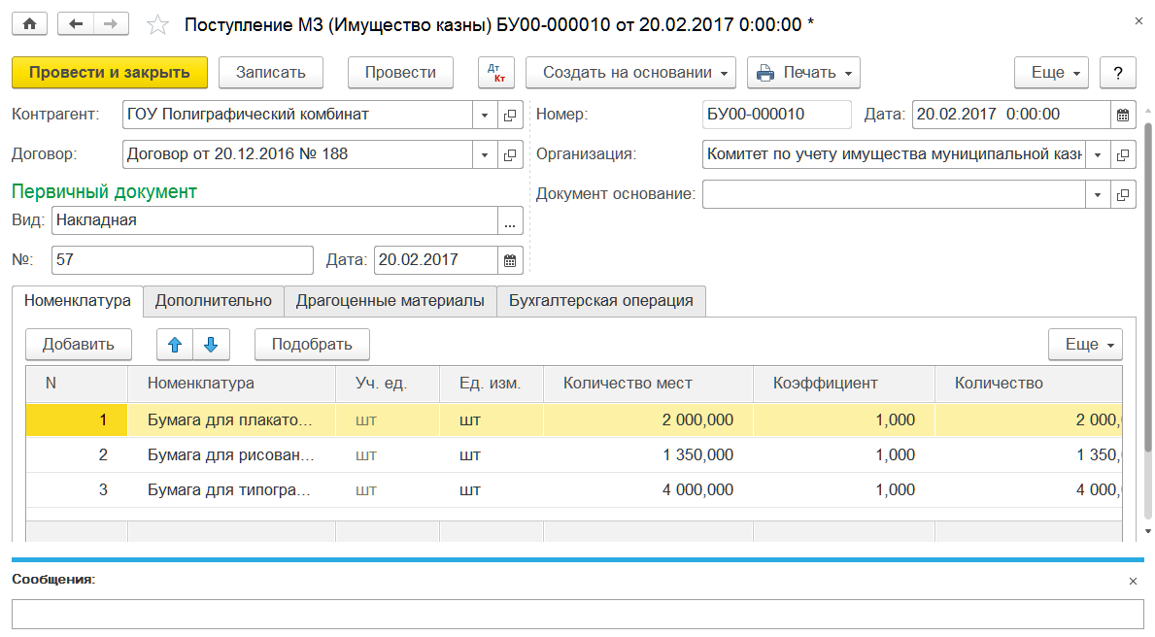
Рисунок 255 - Поступление МЗ (Имущество казны)
Создание нового документа. Для ввода нового документа можно нажать кнопку Создать командной панели списка Поступление МЗ (Имущество казны).
Заполнение реквизитов шапки документа
Контрагент - выбирается из справочника Контрагенты.
Договор - выбирается из справочника Договоры и иные основания возникновения обязательств, подчиненного справочнику Контрагенты.
Вид первичного документа, по которому поступили материальные запасы, его номер и дату следует указать в группе реквизитов Первичный документ.
Документ-основание - заполняется при оформлении принятия к учету на основании документа вида Инвентаризация имущества казны.
Закладка «Номенклатура». Информация о материальных запасах вводится в табличную часть.
Номенклатура - наименование материала, выбирается из справочника Номенклатура. Для выбора материальных запасов удобно использовать форму подбора, которая открывается с помощью кнопки Подобрать командной панели табличной части.
После выбора материалов с использованием формы подбора в строках табличной части также будут заполнены реквизиты:
- Уч. ед. - учетная единица. Значение совпадает со значением реквизита Ед. измерения элемента номенклатуры.
- Ед. изм. - единица измерения.
- Количество мест - количество приходуемых единиц материалов (кг, упаковок, банок, пачек, мешков и т. д.).
- Коэффициент - количество МЗ в учетной единице измерения в 1 месте (количество товара в упаковке в учетных единицах измерения). По умолчанию предлагается 1,000.
- Количество - количество в учетных единицах. Рассчитывается автоматически как произведение значений реквизитов Количество мест и Коэффициент. Может быть указано вручную.
- Сумма - стоимость указанного количества материалов.
Закладка «Дополнительно». Ответственный исполнитель и Ответственный исполнитель (бухгалтер) - выбираются из справочника Сотрудники.
Закладка «Драгоценные материалы». Табличная часть Материальные запасы, расположенная в левой части закладки, содержит список всех материальных запасов, которые были указаны на закладке Номенклатура.
Данные о содержании драгоценных металлов и камней вводятся в форму Редактирование списка драг. материалов в объектах. Для вызова формы следует установить курсор на строку с материальным запасом и использовать кнопку Редактировать для объекта драг. материалы командной панели левой табличной части.
Для ввода строк в форму Редактирование списка драг. материалов в объектах можно использовать кнопку Добавить.
Реквизиты формы Редактирование списка драг. материалов в объектах:
- Драгоценный материал - драгоценный металл или камень. Выбирается из справочника Драгоценные материалы.
- Масса в объекте - масса драгоценного металла или камня, которая содержится в одном объекте ОС.
- Общая масса - суммарная масса драгоценного металла или камня во всех объектах ОС, указанных в строке. Рассчитывается автоматически как произведение значений реквизитов Количество и Масса в объекте.
- Единица измерения - выбирается из справочника Классификатор единиц измерения.
- Количество в объекте (шт.) - количество драгоценных камней в объекте в штуках.
- Общее количество (шт.) - общее количество драгоценных камней во всех объектах ОС, указанных в строке, в штуках.
После заполнения формы Редактирование списка драг. материалов в объектах следует нажать на кнопку Добавить в документ. В результате в табличной части Содержание драгоценных материалов, расположенной справа, появится одна или несколько строк с информацией о драгоценных материалах, которые содержатся в объектах ОС.
Закладка «Бухгалтерская операция». Типовая операция - выбирается из списка Типовые операции.
Внутриведомственное поступление. Для данной типовой операции необходимо заполнить реквизиты:
- КФО - код вида финансового обеспечения, равен «1» (бюджетная деятельность).
- КПС счета 304.04 - классификационный признак счета для счета 304.04. Выбирается из справочника КПС.
- КПС счета 108.56 - классификационный признак счета для счета 108.56.
Поступление от других организаций и Оприходование излишков, выявленных по результатам инвентаризации (108.50 - 401.10.180). Для данных типовых операций необходимо заполнить реквизиты:
- КФО - код вида финансового обеспечения, равен «1» (бюджетная деятельность).
- КПС счета 401.10 - классификационный признак счета для счета 401.10. Выбирается из справочника КПС.
- КЭК - код экономической классификации счета кредита. Выбирается из справочника КЭК.
- КПС счета 108.56 - классификационный признак счета для счета 108.56.
Проведение документа. Состав бухгалтерских проводок, сформированных при проведении документа, зависит от выбранной типовой операции.
Проводка типовой операции Внутриведомственное поступление: Дт 108.56 «Материальные запасы, составляющие казну» - Кт 304.04 «Внутриведомственные расчеты» на сумму, равную стоимости поступивших материалов имущества казны.
Проводки типовых операций Поступление от других организаций и Оприходование излишков, выявленных по результатам инвентаризации (108.50 - 401.10.180): Дт 108.56 «Материальные запасы, составляющие казну» - Кт 401.10 «Доходы текущего финансового года» на сумму, равную стоимости поступивших материалов имущества казны.

Накладная на отпуск (Имущество казны)
Документ Накладная на отпуск материалов на сторону (Имущество казны) предназначен для отражения в учете операций по передаче и перемещению материальных запасов, входящих в состав имущества казны.
Документ позволяет оформить следующие операции:
- безвозмездная передача;
- внутриведомственное перемещение.
После заполнения и записи документа можно сформировать печатную форму Накладная на отпуск материалов (материальных ценностей) на сторону (форма по ОКУД 0504205).
Также после заполнения реквизитов бухгалтерской операции и проведения документа можно сформировать бухгалтерскую справку по ф. 0504833.

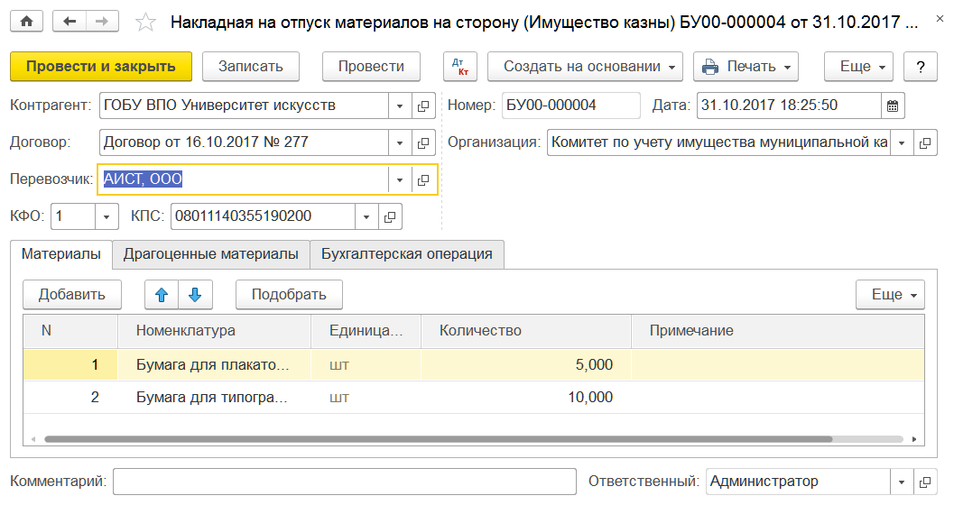
Рисунок 256 - Накладная на отпуск материалов на сторону (Имущество казны)
Работа со списком документов. Список документов вида Накладная на отпуск материалов на сторону (Имущество казны) можно открыть с помощью команды Накладная на отпуск (Имущество казны) раздела Имущество казны.
Создание нового документа. Для ввода нового документа можно нажать кнопку Создать командной панели списка Накладная на отпуск материалов на сторону (Имущество казны).
Заполнение реквизитов шапки документа
Контрагент - выбирается из справочника Контрагенты.
Договор - выбирается из справочника Договоры и иные основания возникновения обязательств.
Перевозчик - выбирается из справочника Контрагенты.
КФО - код вида финансового обеспечения, равен «1» (бюджетная деятельность).
КПС - классификационный признак счета учета материалов в составе имущества казны. Выбирается из справочника КПС.
Закладка «Материалы». Информация о материальных запасах вводится в табличную часть.
Номенклатура - наименование материала, выбирается из справочника Номенклатура. Для выбора материальных запасов удобно использовать форму подбора, которая открывается с помощью кнопки Подобрать командной панели табличной части.
После выбора материалов с использованием формы подбора в строках табличной части также будут заполнены реквизиты:
- Единица измерения - единица измерения. Значение совпадает со значением реквизита Ед. измерения элемента номенклатуры;
- Количество - количество в учетных единицах.
Закладка «Драгоценные материалы». Табличная часть Материальные запасы, расположенная в левой части закладки, содержит список всех материальных запасов, которые были указаны на закладке Материалы.
Для заполнения табличной части Содержание драгоценных материалов, расположенной справа, следует нажать на кнопку Заполнить. В результате в табличной части Содержание драгоценных материалов появится одна или несколько строк с информацией о драгоценных материалах, которые содержатся в материальных запасах.
Закладка «Бухгалтерская операция». Типовая операция - выбирается из списка Типовые операции.
Внутриведомственное перемещение. Для данной типовой операции необходимо заполнить реквизит КПС счета 304.04 - классификационный признак счета 304.04. Выбирается из справочника КПС.
Безвозмездная передача. Для данной типовой операции необходимо заполнить реквизиты дебета (счет 401.20):
- КПС - классификационный признак счета. Выбирается из списка КПС.
- КЭК - код экономической классификации. Выбирается из фрагмента справочника КЭК.
Проведение документа. Состав бухгалтерских проводок, сформированных при проведении документа, зависит от выбранной типовой операции.
Проводки типовой операции Внутриведомственное перемещение: Дт 304.04 «Внутриведомственные расчеты» - Кт 108.56 «Материальные запасы, составляющие казну» на сумму, равную стоимости переданных материалов имущества казны.
Проводки типовой операции Безвозмездная передача: Дт 401.20 «Расходы текущего финансового года» - Кт 108.56 «Материальные запасы, составляющие казну» на сумму, равную стоимости переданных материалов имущества казны.
Дополнительные возможности. На основании документа Накладная на отпуск материалов на сторону (Имущество казны) можно ввести документ Исходящее извещение.

Требование-накладная (Имущество казны)
Документ Требование-накладная (Имущество казны) применяется для списания материалов и исключения их из состава имущества казны.
Документ позволяет оформить операции:
- выбытие вследствие стихийных бедствий;
- выбытие имущества казны;
- списание недостач, выявленных по результатам инвентаризации (401.10.172 - 108.50).
После заполнения и записи документа можно сформировать печатную форму Требование-накладная (форма по ОКУД 0504204). Следует учесть, что для того, чтобы в колонках формы Корреспондирующие счета, дебет и кредит появилась информация о проводках, необходимо сформировать печатную форму после проведения документа.
Также после заполнения реквизитов бухгалтерской операции и проведения документа можно сформировать бухгалтерскую справку по ф. 0504833.

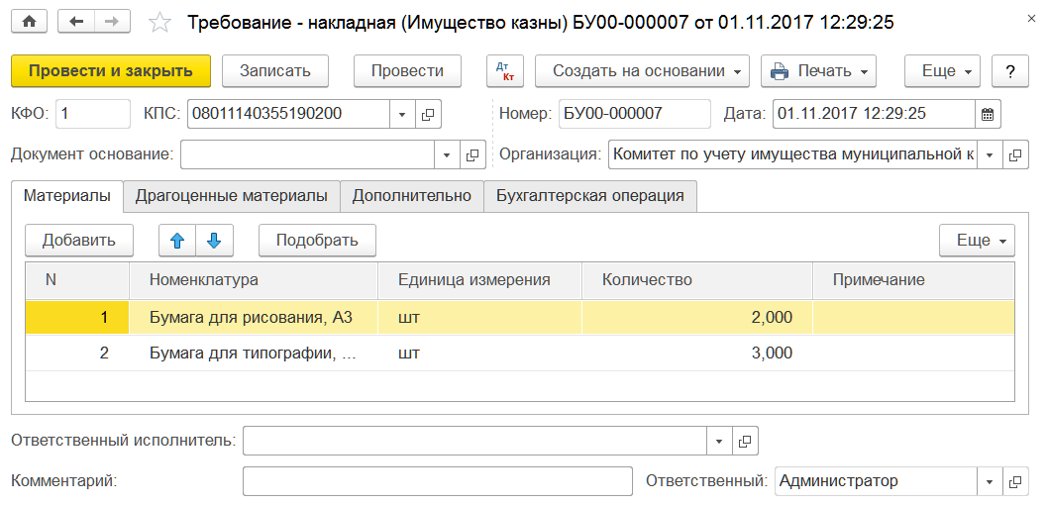
Рисунок 257 - Требование-накладная (Имущество казны)
Работа со списком документов. Список документов вида Требование-накладная (Имущество казны) можно открыть с помощью команды Требование-накладная (Имущество казны) раздела Имущество казны.
Создание нового документа. Для ввода нового документа можно нажать кнопку Создать командной панели списка Требование-накладная (Имущество казны).
Заполнение реквизитов шапки документа
КФО - код вида финансового обеспечения, равен «1» (бюджетная деятельность).
КПС - классификационный признак счета учета материалов в составе имущества казны. Выбирается из справочника КПС.
Документ-основание - документ вида Инвентаризация имущества казны, на основании которого вводится Требование-накладная (Имущество казны).
Закладка «Материалы». Информация о материальных запасах вводится в табличную часть.
Номенклатура - наименование материала, выбирается из справочника Номенклатура. Для выбора материальных запасов удобно использовать форму подбора, которая открывается с помощью кнопки Подобрать командной панели табличной части.
После выбора материалов с использованием формы подбора в строках табличной части также будут заполнены реквизиты:
- Единица измерения - единица измерения Значение совпадает со значением реквизита Ед. измерения элемента номенклатуры;
- Количество - количество в учетных единицах.
При необходимости ввода дополнительной информации по строке можно использовать реквизит Примечание.
Закладка «Драгоценные материалы». Табличная часть Материальные запасы, расположенная в левой части закладки, содержит список всех материальных запасов, которые были указаны на закладке Материалы.
Для заполнения табличной части Содержание драгоценных материалов, расположенной справа, следует нажать на кнопку Заполнить. В результате в табличной части Содержание драгоценных материалов появится одна или несколько строк с информацией о драгоценных материалах, которые содержатся в материальных запасах.
Закладка «Дополнительно». Затребовал и Отпуск разрешил - реквизиты, необходимые для заполнения печатной формы. Выбираются из справочника Сотрудники.
Закладка «Бухгалтерская операция». Типовая операция - выбирается из списка Типовые операции.
Выбытие вследствие стихийных бедствий. Для данной типовой операции необходимо заполнить реквизит КПС - классификационный признак счета 401.20. Выбирается из справочника КПС.
Выбытие имущества казны. Эта типовая операция выбирается при выбытии реализованных или пришедших в негодность материальных запасов в составе имущества казны.
Для данной типовой операции необходимо заполнить реквизит КПС - классификационный признак счета 401.10. Выбирается из списка КПС.
Списание недостач, выявленных по результатам инвентаризации (401.10.172 - 108.50). Для данной типовой операции необходимо заполнить реквизит КПС - классификационный признак счета 401.10. Выбирается из списка КПС.
Проведение документа. Состав бухгалтерских проводок, сформированных при проведении документа, зависит от выбранной типовой операции.
Проводки типовой операции Выбытие вследствие стихийных бедствий: Дт 401.20.273 «Расходы текущего финансового года» - Кт 108.56.410 «Материальные запасы, составляющие казну» на сумму, равную стоимости списанных материалов имущества казны.
Проводки типовой операции Выбытие имущества казны: Дт 401.10.172 «Доходы текущего финансового года» - Кт 108.56.410 «Материальные запасы, составляющие казну» на сумму, равную стоимости списанных материалов имущества казны.
Проводки типовой операции Списание недостач, выявленных по результатам инвентаризации (401.10.172 - 108.50): Дт 401.10.172 «Доходы текущего финансового года» - Кт 108.56.410 «Материальные запасы, составляющие казну» на сумму, равную стоимости списанных материалов имущества казны.

Прочие операции

Начисление амортизации имущества казны
Документ Начисление амортизации имущества казны используется для формирования проводок по ежемесячному начислению амортизации основных средств и нематериальных активов.
Документ является регламентным. Его следует вводить ежемесячно, в последний рабочий день месяца после оформления всех операций за месяц по учету имущества казны.
После заполнения и проведения документа можно сформировать печатную форму Ведомость начисленной амортизации основных средств и бухгалтерскую справку по ф. 0504833.

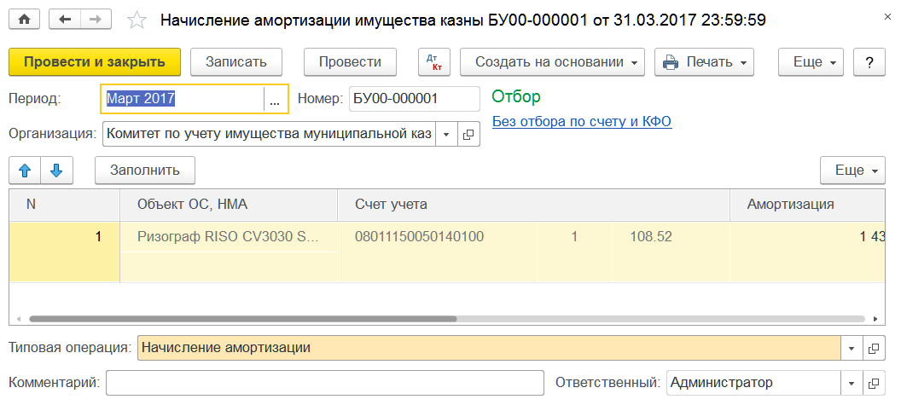
Рисунок 258 - Начисление амортизации имущества казны
Работа со списком документов. Список документов вида Начисление амортизации имущества казны можно открыть с помощью команды Начисление амортизации имущества казны раздела Имущество казны.
Создание нового документа. Для ввода нового документа можно нажать кнопку Создать командной панели списка Начисление амортизации имущества казны.
Работа с документом. Реквизиты Организация и Период заполняются автоматически. Эти значения при необходимости можно изменить.
Начисление амортизации проводится для тех основных средств и НМА в составе имущества казны, по которым имеются сальдо на начало и на конец месяца и определен порядок погашения стоимости Начисление амортизации, а также установлен линейный способ начисления амортизации.
Гиперссылка Без отбора по счету и КФО позволяет открыть форму Настройка отбора и использовать ее для настройки отбора. После нажатия кнопки Заполнить командной панели колонки Счет учета и КФО табличной части формы Настройка отбора будут заполнены.
При необходимости часть счетов, по которым не следует начислять амортизацию в данный момент, можно удалить. При этом хотя бы один счет в табличной части должен обязательно присутствовать. По окончании настройки следует нажать на кнопку Установить отбор.
Для заполнения табличной части документа необходимо нажать кнопку Заполнить командной панели табличной части. При этом в табличную часть документа будут подобраны объекты ОС и НМА в составе имущества казны с учетом условий отбора, по которым имеются остатки на конец месяца.
В последующем при начислении амортизации по пропущенным счетам или объектам необходимо сформировать новый документ Начисление амортизации имущества казны и заполнить его табличную часть с помощью кнопки Заполнить.
При этом Подсистема автоматически проверяет объекты ОС и НМА в составе имущества казны на предмет начисления амортизации в заданном периоде и включает в табличную часть только такие объекты, по которым амортизация в указанном периоде не начислялась.
Для документа предусмотрена одна типовая операция - Начисление амортизации.
При проведении документа по каждому объекту формируются проводки: Дт 401.20 «Расходы текущего финансового года» - Кт 104.5Х «Амортизация имущества, составляющего казну» на сумму амортизации объекта ОС и НМА в составе имущества казны.

Инвентаризация имущества казны
Документ предназначен для отражения результата инвентаризации материальных запасов, ОС, НМА и НПА в составе имущества казны. Инвентаризация проводится на дату оформления документа.
Документ поддерживает инвентаризацию товарно-материальных ценностей на следующих счетах учета:
- 108.51 «Недвижимое имущество, составляющее казну»;
- 108.52 «Движимое имущество, составляющее казну»;
- 108.53 «Драгоценные металлы и драгоценные камни»;
- 108.54 «Нематериальные активы, составляющие казну»;
- 108.55 «Непроизведенные активы, составляющие казну»;
- 108. 56 «Материальные запасы, составляющие казну».
В случае обнаружения расхождений между учетными и фактическими данными предусмотрено автоматическое создание корректирующих документов по поступлению выявленных излишков ТМЦ и, соответственно, по списанию недостач.
После заполнения и записи документа можно сформировать печатную форму Инвентаризационная опись (сличительная ведомость) по объектам нефинансовых активов (форма по ОКУД 0504087).
Работа со списком документов. Список документов вида Инвентаризация имущества казны можно открыть с помощью команды Инвентаризация имущества казны раздела Имущество казны.
Создание нового документа. Для ввода нового документа можно нажать кнопку Создать командной панели списка Инвентаризация имущества казны.
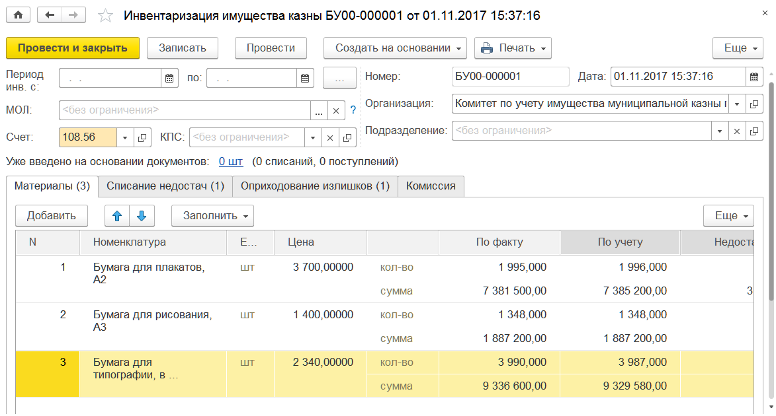
Рисунок 259 - Инвентаризация имущества казны
Заполнение реквизитов шапки документа
Период инв. с и по - период инвентаризации. Реквизиты, необходимые для заполнения соответствующих полей печатной формы.
Подразделение - структурное подразделение организации. Выбирается из справочника Подразделения.
МОЛ - материально ответственное лицо или центр материальной ответственности, в зависимости от выбранного типа данных. При выборе МОЛ будет выполнена инвентаризация всех МЗ, которые числятся за указанным материально ответственным лицом и находятся на всех складах организации. В случае выбора ЦМО будет выполнена инвентаризация по одному ЦМО, то есть по одному сотруднику и только по одному месту хранения.
Пример
При выборе значения Баранов П.П. инвентаризация будет выполняться по всем МЗ, которые числятся за Барановым П.П. В случае выбора значения Баранов П.П. - Типография инвентаризация будет выполняться по МЗ, которые числятся за Барановым П.П. и находятся на складе Типография.
Тип данных: Сотрудник или Центр материальной ответственности - следует выбрать в форме Выбор типа данных, которую можно открыть с помощью кнопки Выбрать, расположенной в поле реквизита МОЛ. Выбор конкретного значения реквизита выполняется в справочнике Сотрудники или, соответственно, Центры материальной ответственности, который откроется после выбора типа данных.
Счет - субсчет счета 108.50, по которому будет проводиться инвентаризация. Выбирается из фрагмента плана счетов ЕПСБУ, ограниченного счетами 108.50.
Состав закладок документа зависит от выбранного субсчета. При выбранном субсчете 108.56 будет доступна для заполнения закладка Материалы. При выборе иных субсчетов будет доступна закладка Основные средства.
Также возможен отбор по КПС.
В качестве примера рассмотрим далее работу с документом при инвентаризации материальных запасов в составе имущества казны по счету 108.56. Инвентаризация объектов в составе имущества казны, учитываемых на других счетах, проводится аналогично.
Выбираем для реквизита Счет значение 108.56.
Закладка «Материалы». Для заполнения табличной части на закладке Материалы рекомендуется использовать возможность автозаполнения по данным учета. Автозаполнение по данным учета происходит после нажатия кнопки Заполнить командной панели табличной части этой закладки и выбора в меню пункта По данным бух. учета. В результате колонки Номенклатура, Цена, а также колонки По данным учета (Количество и Сумма) табличной части будут заполнены.
Далее следует записать документ с помощью кнопки Записать объект командной панели формы документа. Для формирования печатной формы следует нажать кнопку Печать и выбрать в меню пункт Инвентаризационная опись по объектам НФА. Напечатанную ведомость следует передать инвентаризационной комиссии для проведения инвентаризации.
Данные о фактическом наличии для каждой номенклатурной позиции, полученные по результатам работы инвентаризационной комиссии, следует ввести в колонку По факту (Количество) табличной части. Для облегчения ввода фактических данных можно автоматически заполнить колонку По факту (Количество) данными учета, а затем скорректировать их и привести в соответствие фактическим, полученным в результате инвентаризации. При обнаружении излишков номенклатуры, которая по данным учета отсутствует, следует ввести новую строку, указать номенклатуру, ее цену и количество по факту.
Данные в полях колонок Недостача (Количество и Сумма) и Излишек (Количество и Сумма) рассчитываются автоматически в результате сравнения количества и суммы каждой позиции номенклатуры по данным учета и по факту.
Закладка «Списание недостач». Списание материалов, недостача которых была выявлена в результате инвентаризации, выполняется с помощью документа Требование-накладная (Имущество казны). Подготовка данных для заполнения документов этого вида выполняется на закладке Списание недостач.
Информация о недостачах вводится в табличную часть Списание недостач, которая содержит реквизиты Номенклатура, Ед. измерения, КПС, Количество и Цена. Заполнение табличной части Списание недостач в Подсистеме автоматизировано. После автоматического распределения недостач данные в табличной части можно редактировать вручную.
Автоматическое заполнение табличной части выполняется после нажатия кнопки Заполнить и выбора в меню команды По данным таблицы «Материалы» (с учетом порядка списания).
При необходимости группового заполнения в нескольких строках реквизитов КПС следует использовать Групповое заполнение строк.
Для изменения последовательности списания недостач следует использовать стрелки на командной панели таблицы Порядок списания недостач.
Закладка «Оприходование излишков». Оприходование материалов, излишек которых был выявлен в результате инвентаризации, выполняется с помощью документов вида Поступление МЗ (Имущество казны). Подготовка данных для заполнения документов этого вида выполняется на закладке Оприходование излишков.
Информация об излишках вводится в табличную часть Оприходование излишков, которая содержит реквизиты Номенклатура, Ед. измерения, КПС, Количество, Цена и Сумма. Заполнение табличной части автоматизировано. После автоматического распределения излишков данные в табличной части можно редактировать вручную.
При необходимости группового заполнения в нескольких строках реквизитов КПС следует использовать Групповое заполнение строк.
Закладка «Комиссия». Реквизиты на закладке Комиссия заполняются так же, как и реквизиты на закладке Комиссия документа Инвентаризация кассы.
Списание недостач и оприходование излишков в учете. Для списания недостач и оприходования излишков, выявленных в процессе инвентаризации, на основании документа Инвентаризация имущества казны можно создать документы Требование-накладная (Имущество казны) и, соответственно, Поступление МЗ (Имущество казны).
Рассмотрим особенности создания этих документов на примере создания документа вида Требование-накладная (Имущество казны). У документа Инвентаризация имущества казны, на основании которого будет создан документ Требование-накладная (Имущество казны), должна быть заполнена табличная часть на закладке Списание недостач.
Документ Инвентаризация имущества казны следует провести.
Для создания документов на основании следует нажать кнопку Создать на основании командной панели формы документа Инвентаризация имущества казны и выбрать в меню пункт Документы списания недостач. Если особенности данных на закладке Списание недостач позволяют создать только один документ на основании, то он будет сразу создан и заполнен данными. При этом форма документа будет открыта на экране. Если особенности данных на закладке Списание недостач предполагают создание нескольких документов на основании, то откроется окно Ввод документов на основании со списком, каждая строка которого соответствует одному документу данного вида. В колонках списка справочно приводятся значения реквизитов документов.
Для создания документов следует установить флажки в полях Отметка тех строк, документы по которым необходимо создать. Если в какой-либо строке списка поле Документ, уже введенный на основании заполнено, то это означает, что документ по данной строке создан ранее, возможность установить флажок в поле Отметка в такой строке отсутствует. Надпись в нижней части окна Будет создано документов (число) информирует о планируемом количестве создаваемых документов. После установки флажков следует нажать кнопку Создать документы.
В результате на экране будет открыто указанное количество форм новых документов Требование-накладная (Имущество казны), каждый из которых будет заполнен своей порцией данных из редактируемого документа-основания. Далее в каждом документе Требование-накладная (Имущество казны) следует выбрать типовую операцию, заполнить дополнительные реквизиты и провести каждый документ.
Создание документов вида Поступление МЗ (Имущество казны) на основании документа Инвентаризация имущества казны выполняется аналогично. При этом Подсистема анализирует данные табличной части на закладке Оприходование излишков.
После нажатия на гиперссылку Уже введено документов на основании (число), расположенную в шапке документа Инвентаризация имущества казны, открывается окно со списком документов, которые были введены на основании данного. Используя флажки, можно включить или отключить в списке отображение документов определенного вида.

Реконструкция, модернизация ОС (Имущество казны)
Документ Реконструкция, модернизация ОС (Имущество казны) предназначен для изменения первоначальной стоимости ОС в связи с достройкой, дооборудованием, реконструкцией или модернизацией соответствующих объектов (далее - реконструкцией) в составе имущества казны, изменения стоимости нематериальных активов при проведении работ по их модернизации, отражения операции отнесения произведенных вложений в улучшение объектов непроизведенных активов, неотделимых от них.
Документ позволяет оформить следующую операцию Реконструкция, модернизация, капитальный ремонт.
После заполнения и записи документа можно сформировать печатные формы Акт приема-сдачи отремонтированных, реконструированных и модернизированных объектов основных средств (форма по ОКУД 0504103) и Акт о приеме-сдаче отремонтированных, реконструированных, модернизированных объектов основных средств ОС-3 (форма по ОКУД 0306002).
Также после заполнения реквизитов бухгалтерской операции и проведения документа можно сформировать бухгалтерскую справку по ф. 0504833.
Работа со списком документов. Список документов вида Реконструкция, модернизация ОС (Имущество казны) можно открыть с помощью команды Реконструкция, модернизация ОС (Имущество казны) раздела Имущество казны.
Создание нового документа. Для ввода нового документа можно нажать кнопку Создать командной панели списка Реконструкция, модернизация ОС (Имущество казны).
Заполнение реквизитов шапки документа
Реквизит Вид операции имеет значение Модернизация, реконструкция, достройка ОС и представлен справочно.
КФО - код вида финансового обеспечения, равен «1» (бюджетная деятельность).
КПС - классификационный признак счета. Выбирается в справочнике КПС.
Режим - переключатель, позволяющий выбрать режим ввода данных:
- Один объект - документ Реконструкция, модернизация ОС (Имущество казны) создан для одного объекта ОС, НМА или НПА. Информация об объекте в данном режиме вводится в поля на закладке Стоимость вложений;
- Несколько объектов - документ Реконструкция, модернизация ОС (Имущество казны) создан для нескольких объектов ОС, НМА или НПА. Информация об объектах в данном режиме вводится в табличную часть на закладке Основные средства, НМА, НПА.
Рассмотрим далее заполнение документа в режиме Один объект.
Заполнение в режиме Несколько объектов производится аналогично, в табличной части закладки Основные средства, НМА, НПА.
Закладка «Стоимость вложений». Реквизиты группы Капитальные вложения:
- КПС вложений - выбирается из справочника КПС.
- Объект вложений - объект капитальных вложений, на котором накоплены вложения в ОС, НМА, НПА. Выбирается из справочника Основные средства среди объектов, у которых реквизит Вид НФА имеет значение Основные средства, Нематериальные активы, Непроизведенные активы или Капитальные вложения в составе имущества казны. После выбора объекта вложений реквизиты Счет вложений и Сумма вложений заполняются автоматически.
- Счет вложений - субсчет счета 106.00 плана счетов (ЕПСБУ), на котором накоплена стоимость вложений.
- Сумма вложений - суммовой остаток вложений, накопленных на дату документа на Счете вложений.
Группа «Стоимость работ». Сумма модернизации - значение в поле совпадает со значением в поле Сумма вложений при условии, что поля Затраты на демонтаж и Затраты по транспортировке пустые.
В поля Затраты на демонтаж и Затраты по транспортировке вручную вводятся суммы, которые детализируют затраты на демонтаж и на транспортировку в общей сумму вложений.
Группа Первичный документ:
- Вид - вид первичного документа. Выбирается из справочника Виды первичных документов.
- Номер и от (Дата) - номер и дата первичного документа.
- Реквизиты группы Основное средство, НМА:
- Объект ОС, НМА, НПА - объект основного средства, в который производятся вложения. Выбирается из справочника Основные средства.
- Инвентарный номер - инвентарный номер объекта ОС.
Если по выбранному объекту основных средств ведется групповой учет, то инвентарный номер выбирается из справочника Инвентарные номера ОС. Если групповой учет по объекту ОС не ведется, то инвентарный номер подставляется автоматически.
- Вид работы - вид работы, вводится текстом.
- Восстановительная стоимость, остаточная стоимость - рассчитываются по данным учета.
- Стоимость по окончании работ - рассчитывается как сумма восстановительной стоимости и суммы вложений.
- Срок полезного использования после модернизации - новый срок эксплуатации объекта ОС после модернизации. Значение реквизита заполняется вручную.
- Оставшийся срок полезного использования, фактический срок эксплуатации - рассчитываются автоматически по данным учета.
- Закладка «Акт». Группа Исполнитель работ:
- Контрагент - исполнитель работ по капремонту или модернизации. Выбирается в справочнике Контрагенты.
- Договор - выбирается из справочника Договоры и иные основания возникновения обязательств.
В группе Сроки проведения работ указываются даты начала и окончания работ по модернизации По договору и Фактически.
Закладка «Комиссия». Реквизиты на закладке Комиссия заполняются так же, как аналогичные реквизиты на закладке Комиссия документа Принятие к учету ОС, НМА, НПА.
Закладка «Бухгалтерская операция». Реквизит Типовая операция имеет по умолчанию одно значение: Реконструкция, модернизация, капитальный ремонт.
Для данной типовой операции необходимо заполнить реквизит Вид затрат - выбирается из справочника Виды затрат.

Консервация ИК
Документ Консервация ИК предназначен для регистрации фактов консервации (расконсервации) объектов основных средств в составе имущества казны в инвентарной карточке.
После заполнения и записи документа можно сформировать печатную форму Акт о консервации (расконсервации) объектов основных средств.
В Подсистему включена произвольная форма акта, поскольку нормативными документами форма акта о консервации (расконсервации) объектов основных средств не установлена. При необходимости к документу можно подключить внешнюю печатную форму, разработанную самостоятельно.
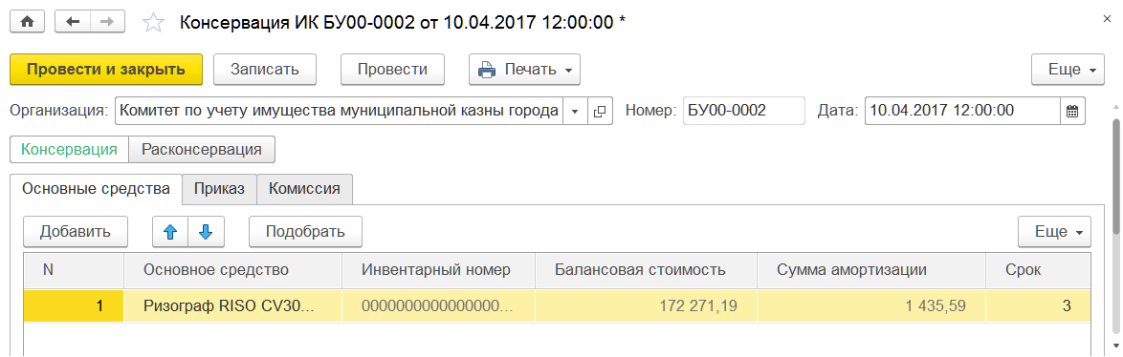
Рисунок 260 - Консервация ИК
Работа со списком документов. Список документов вида Консервация ИК можно открыть с помощью команды Консервация ИК раздела Имущество казны.
Создание нового документа. Для ввода нового документа можно нажать кнопку Создать командной панели списка Консервация ИК.
Работа с документом. Консервация/Расконсервация - переключатель, определяющий вид операции.
Закладка «Основные средства». Для заполнения табличной части на закладке Основные средства удобно использовать форму подбора, которая вызывается с помощью кнопки Подобрать.
Закладка «Приказ». На данной закладке следует указать основания для составления «Акта о консервации (расконсервации) объектов основных средств».
Закладка «Комиссия». Реквизиты на закладке Комиссия заполняются так же, как аналогичные реквизиты на закладке Комиссия документа Принятие к учету ОС, НМА, НПА.

Отчет «Ведомость остатков имущества казны»
Отчет Ведомость остатков имущества казны позволяет получить информацию о балансовой стоимости объектов имущества казны, об их количестве, суммах начисленной амортизации и остаточной стоимости.
Для вызова отчета можно использовать команду Ведомость остатков имущества казны формы Отчеты раздела «Имущество казны».
Настройка отчета. В шапке отчета можно настроить отбор по следующим реквизитам:
- Период отчета - дата, на которую будет сформирован отчет;
- Поля - перечень полей, которые будут выводиться в отчет, например: Инвентарный номер, НФА, КПС, КФО, Счет и т. д. Настраивается в форме Редактирование выбранных полей;
- Организация - учреждение, для которого необходимо сформировать отчет. Выбирается из справочника Организации;
- КПС - выбирается из списка КПС;
- Счет - перечень счетов учета объектов имущества казны. Для настройки перечня используется фрагмент плана счетов ЕПСБУ, ограниченный счетами группы 108.00.
При необходимости выполнить расширенную настройку следует использовать кнопку Вид: Расширенный формы Настройки отчета «Ведомость остатков имущества казны», которая вызывается с помощью кнопки Настройки командной панели формы отчета.

Услуги, работы, производство

Учет расчетов с заказчиками и покупателями
Согласно Инструкции № 157н для учета расчетов по суммам доходов (поступлений), начисленных учреждением в момент возникновения требований к их плательщикам, а также поступивших от плательщиков предварительных оплат в Подсистему используются счета группы 205.00 «Расчеты по доходам».
Для учета расчетов по доходам от собственности, от оказания платных работ и услуг, от операций с активами к счету 205.00 в Подсистеме открыты счета первого порядка:
- 205.20 «Расчеты по доходам от собственности»;
- 205.30 «Расчеты по доходам от оказания платных работ, услуг»;
- 205.70 «Расчеты по доходам от операций с активами»;
- 205.80 «Расчеты по прочим доходам».
К счету 205.20 открыты счета второго порядка:
- 205.21 «Расчеты с плательщиками доходов от собственности»;
К счету 205.30 открыты счета второго порядка:
- 205.31 «Расчеты с плательщиками доходов от оказания платных работ, услуг»;
- 205.3А «(Авансы) Расчеты с плательщиками доходов от оказания платных работ, услуг».
К счету 205.70 открыты счета второго порядка:
- 205.71 «Расчеты по доходам от операций с основными средствами»;
- 205.72 «Расчеты по доходам от операций с нематериальными активами»;
- 205.73 «Расчеты по доходам от операций с непроизведенными активами»;
- 205.74 «Расчеты по доходам от операций с материальными запасами»;
- 205.75 «Расчеты по доходам от операций с финансовыми активами»;
К счету 205.80 открыты счета второго порядка:
- 205.81 «Расчеты с плательщиками прочих доходов»;
- 205 82 «Расчеты по невыясненным поступлениям».
Для счетов 205.00 задан номер журнала операций - «5».
При ведении учета по счетам групп 205.20, 205.30, 205.70 и 205.80 используются значения КЭК 560 «Увеличение дебиторской задолженности» - по дебету и 660 «Уменьшение дебиторской задолженности» - по кредиту.
По счетам 205.20, 205.30, 205.70 и 205.81 ведется аналитический учет по покупателям и заказчикам (субконто Контрагенты типа справочник Контрагенты), по договорам (субконто Договоры типа справочник Договоры и иные основания возникновения обязательств) и по документам расчетов (субконто Документы расчетов типа список Документы расчетов).
Субконто Документы расчетов применяется при ведении валютного учета, а также при ведении налогового учета по УСН с объектом налогообложения Доходы, уменьшенные на величину расходов.
По счету 205.82 ведется аналитический учет только по покупателям и заказчикам (субконто Контрагенты типа справочник Контрагенты).
Для ввода остатков на счетах расчетов по доходам в начале учета следует использовать Помощник ввода начальных остатков (раздел Администрирование, команда Помощник ввода начальных остатков).
Учет сумм доходов, относящихся к текущему отчетному периоду, ведется в Подсистеме на счете 401.10 «Доходы текущего финансового года».
Учет сумм доходов, начисленных (полученных) в отчетном периоде, но относящихся к будущим отчетным периодам, в том числе доходов, начисленных за выполненные и сданные заказчикам отдельные этапы работ, услуг, не относящихся к доходам текущего отчетного периода, ведется на счете 401.40 «Доходы будущих периодов».
По счету 401.40 ведется аналитический учет по работам и услугам (субконто Номенклатура типа справочник Номенклатура).
Для счетов группы 401.00 «Финансовый результат экономического субъекта» задан номер журнала операций - «8».
При ведении учета доходов от покупателей и заказчиков на счете 401.10 используются значения КЭК групп 120, 130, 173 и 180.
Для ввода остатков на счетах 401.10 и 401.40 при начале учета в Подсистеме также следует использовать Помощник ввода начальных остатков (раздел Администрирование, команда Помощник ввода начальных остатков).

Документальное оформление операций по реализации ТМЦ, услуг и работ
Выписка счетов на оплату товаров (работ, услуг) и формирование печатной формы счета на оплату выполняются с помощью документа Счет на оплату (раздел Услуги, работы, производство, команда Счета на оплату).
Для оформления реализации товаров и готовой продукции, излишних, неиспользуемых материалов применяются документы Накладная на отпуск материалов на сторону (раздел Услуги, работы, производство, команда Накладные на отпуск) и Накладная на реализацию продукции и товаров (ТОРГ-12) (раздел Услуги, работы, производство, команда Накладные на реализацию (ТОРГ-12)). После заполнения и записи документа Накладная на отпуск материалов на сторону можно сформировать печатные формы Накладная на отпуск материалов на сторону (М-15) (ф. 0315007), Накладная на отпуск материалов (материальных ценностей) на сторону (ф. 0504205) и Товарно-транспортная накладная (ф. № 1-Т). А после заполнения и записи документа Накладная на реализацию продукции и товаров (ТОРГ-12) можно сформировать печатные формы Товарная накладная (ТОРГ-12) и Товарно-транспортная накладная (ф. № 1-Т).
Для оформления и учета операций по реализации излишних, неиспользуемых объектов ОС, НМА и НПА используется документ Передача объектов ОС, НМА, НПА (раздел ОС, НМА, НПА, команда Передача объектов ОС, НМА, НПА). После заполнения и записи документа можно сформировать печатные формы «Акт о приеме-передаче объектов нефинансовых активов» (ф. 0504101), инвентарные карточки передаваемых объектов и «Товарно-транспортную накладную» (ф. № 1-Т).
Для начисления доходов плательщику за оказанные услуги, выполненные работы по приносящей доход деятельности, а также за оказанные услуги по функциям, возложенным государственным органом, используется документ Реализация бюджетных услуг (раздел Услуги, работы, производство, журнал Акт об оказании услуг). После заполнения и записи документа можно сформировать печатную форму Акт об оказании услуг.
Для начисления доходов за оказанную услугу группе плательщиков и для отражения начисленных сумм в учете предназначен документ Начисление администрируемых доходов (раздел Услуги, работы, производство, команда Начисление доходов).
Формирование печатных форм Извещение и квитанция (ПД-4), Извещение и квитанция (ПД сб налог), Заявление Сбербанка, а также экспорт информации о начислениях в информационную систему регистрации начислений и платежей (ИС РНиП) производятся с помощью документа Квитанция на оплату (раздел Услуги, работы, производство, команда Квитанция на оплату).
Реализована возможность формирования и актуализации документов Квитанция на оплату по данным документов Реализация бюджетных услуг и Начисление администрируемых доходов с последующей отправкой сформированных документов в системы учета начислений и платежей.
Описанные выше документы Счет на оплату, Реализация бюджетных услуг, Квитанция на оплату и Начисление администрируемых доходов являются универсальными и могут использоваться при оказании различных услуг и выполнении одноэтапных работ.

Документальное оформление операций по учету расчетов по многоэтапным работам
Для получения возможности ведения учета расчетов по многоэтапным работам необходимо установить флажок Учет многоэтапных работ в разделе Услуги, работы, производство формы Настройка параметров учета (раздел Администрирование, команда Настройка параметров учета - Услуги, работы, производство). При этом в разделе Услуги, работы, производство появится Подсистема «Многоэтапные работы».
В состав Подсистемы включен справочник Этапы сдачи работ (раздел Услуги, работы, производство, команда Этапы сдачи работ), который содержит информацию об этапах сдачи работ, а также о связанных с ними этапах выполнения работ.
Под этапом сдачи работы в Подсистеме понимается именованный результат работы, при достижении которого производится его сдача. Каждый Этап сдачи работы состоит из одного или нескольких этапов выполнения, определяющих полный список работ, которые должны быть выполнены в рамках данного этапа. Этап выполнения работы является элементом справочника Номенклатура, у которого реквизит Тип номенклатуры имеет значение Работа и который используется для ведения аналитического учета на счетах доходов и расходов (401.40.000 и 109.61.200 соответственно).
Для учета многоэтапных работ в Подсистеме используются документы:
- Сдача этапа работ;
- Завершение работ.
Документ Сдача этапа работ (раздел Услуги, работы, производство, команда Сдача этапа работ) используется для отражения в бухгалтерском учете факта реализации отдельного этапа работ и начисления доходов будущих периодов от реализации на счет 401.40. После записи документа можно сформировать печатную форму Акт приемки-сдачи работ (этапа работ).
Отражение в учете факта завершения работы в полном объеме с формированием «Акта приема-сдачи работ» выполняется с помощью документа Завершение работ (раздел Услуги, работы, производство, команда Завершение работ). Кроме того, с помощью данного документа выполняется перенос доходов будущих периодов, сформированных ранее при сдаче отдельных этапов работы документами Сдача этапа работ, в доход текущего периода.

Документальное оформление операций по поступлению оплаты от покупателей и заказчиков
Для учета оплаты за выполненные работы и оказанные услуги, поступившей от дебиторов, в Подсистеме используются документы:
- Кассовое поступление;
- Поступление денежных средств в кассу организации.
Документ Кассовое поступление (раздел Денежные средства, команда Расчетно-платежные документы - Создать - Кассовое поступление) является универсальным документом, предназначенным для формирования проводок по входящим расчетно-платежным документам, регистрирующим поступление на лицевой счет учреждения платы за продукцию, выполненные работы, оказанные услуги и т. п.
Документ Поступление денежных средств в кассу организации (раздел Денежные средства, группа Касса, журнал Приходный кассовый ордер) предназначен для регистрации поступления наличных денежных средств в кассу учреждения и печати приходного кассового ордера по форме № КО-1.

Документальное оформление результатов инвентаризации и сверки взаиморасчетов с покупателями и заказчиками
Для оформления результата инвентаризации расчетов учреждения с дебиторами и кредиторами предназначен документ Инвентаризация расчетов с контрагентами (ф. 0504089) (раздел Учет и отчетность, журнал Инвентаризация расчетов с контрагентами).
Для отражения результатов проведенной инвентаризации расчетов по доходам (доходным поступлениям) учреждений применяется документ Инвентаризация расчетов по поступлениям (раздел Учет и отчетность, журнал Инвентаризация расчетов по поступлениям). После заполнения и записи документа можно сформировать печатную форму Инвентаризационная опись расчетов по поступлениям (ф. 0504091).
Сверка взаиморасчетов учреждения с контрагентами производится с помощью документа Акт сверки взаиморасчетов (раздел Учет и отчетность, команда Акт сверки взаиморасчетов). Сверку можно выполнять как в рублях, так и в иностранной валюте. После заполнения и записи документа можно сформировать печатную форму Акт сверки взаимных расчетов.

Раскрытие информации о расчетах с покупателями и заказчиками в регламентированных регистрах учета и управленческой отчетности

Формирование регламентированных регистров учета расчетов с покупателями и заказчиками
Для регламентированного учета расчетов с покупателями и заказчиками в Подсистеме используются регистры:
- Карточка учета средств и расчетов (ф. 0504051);
- Журнал операций расчетов с дебиторами по доходам (ф. 0504071).
Регламентированный регистр Карточка учета средств и расчетов (ф. 0504051) (раздел Учет и отчетность, закладка Отчеты - Карточка учета средств и расчетов) представляет собой учетный регистр движения по конкретному счету бухгалтерского учета на уровне проводок. С его помощью можно проанализировать движения по счетам 205.00, 401.10 и 401.40.
Регламентированный регистр Журнал операций расчетов с дебиторами по доходам (ф. 0504071) (раздел Учет и отчетность, закладка Отчеты - Журнал операций (ф. 0504071), номер журнала операций «5») применяется для учета операций по начислению доходов учреждением (администратором поступлений в бюджет). Записи в «Журнале операций с дебиторами по доходам» производятся на основании первичных учетных документов по начислению доходов и (или) их поступлению (оплате).

Раскрытие информации о расчетах с покупателями и заказчиками в специализированной отчетности
Для вызова специализированных отчетов можно использовать гиперссылки с их наименованиями в форме Отчеты раздела «Услуги, работы, производство» (раздел Услуги, работы, производство, закладка Отчеты).
Финансовый результат от выполнения работы и структура расходов, произведенных при ее выполнении, отражаются в отчете Карточка работы. По каждому этапу работ в отчете отражается финансовый результат от реализации работы по счету 401.10, доходы по счету 401.40 и расходы по счету 109.60.
Также для получения информации об общих взаиморасчетах с контрагентами можно использовать отчет Оборотная ведомость по расчетам с контрагентами (раздел Планирование и санкционирование, команда Отчеты по планированию и санкционированию, группа Договоры и обязательства). В отчете отражаются расчеты по счетам 205, 206 и 302.

Документы для учета реализации

Счет на оплату
Документ Счет на оплату предназначен для выписки счетов на оплату товаров (работ, услуг) и формирования печатной формы документа. Документ Счет на оплату не формирует бухгалтерские проводки.
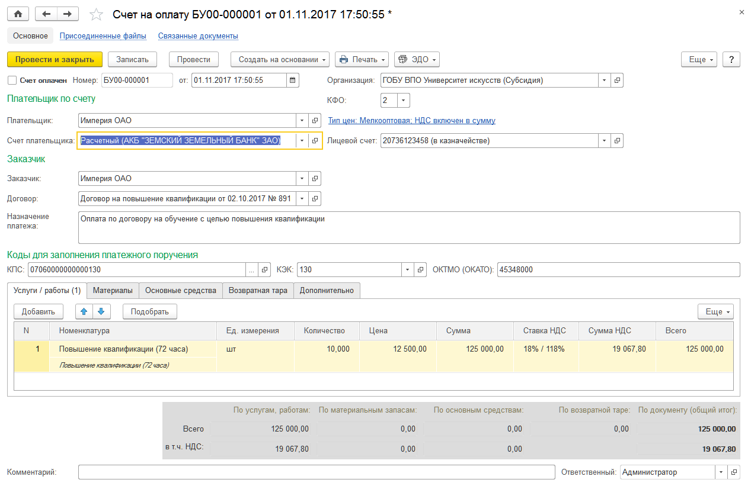
Рисунок 261 - Счёт на оплату
Работа со списком документов. Список документов вида Счет на оплату можно открыть с помощью команды Счета на оплату раздела Услуги, работы, производство.
Создание нового документа. Для ввода нового документа можно нажать кнопку Создать командной панели списка Счета на оплату.
Заполнение реквизитов шапки документа
КФО - код вида финансового обеспечения. Выбирается в списке КФО.
Тип цен: <Не выбран>; НДС не включен в сумму - гиперссылка для вызова формы Цены в документе, позволяющей выбрать Тип цен и установить порядок отражения НДС. Тип цены выбирается из справочника Типы цен номенклатуры. При выбранном типе цены и заданных ценах на товары (работы, услуги) в процессе заполнения табличной части цены на товары (работы, услуги) подставляются автоматически.
Лицевой счет - лицевой счет организации, на который следует производить перечисление средств. Выбирается в справочнике Реквизиты лицевых счетов.
Группа реквизитов Плательщик по счету:
- Плательщик - наименование плательщика за товары (работы, услуги). Выбирается из справочника Контрагенты.
- Счет плательщика - счет плательщика, с которого ожидается получение оплаты. Выбирается из справочника Банковские и казначейские счета.
Группа реквизитов Заказчик:
- Заказчик - наименование заказчика товаров (работ, услуг). По умолчанию значение реквизита Заказчик автоматически устанавливается равным выбранному значению реквизита Плательщик. При необходимости указания другого значения его следует выбрать из справочника Контрагенты.
- Договор - основание платежа. Выбирается из справочника Договоры и иные основания возникновения обязательств.
- Назначение платежа - текстовое поле, в которое можно ввести в виде произвольного текста информацию о назначении платежа.
Группа реквизитов Коды для заполнения платежного поручения:
- КПС - классификационный признак счета. Выбирается из списка КПС.
- КЭК - код экономической классификации. Выбирается из списка КЭК.
- ОКТМО (ОКАТО) - код ОКТМО (ОКАТО) муниципального образования, на территории которого мобилизуются денежные средства.
Значения реквизитов КПС и КЭК необходимы для заполнения поля 104 платежного поручения, значение реквизита ОКТМО (ОКАТО) применяется для заполнения поля 105 платежного поручения по данному счету. Образец заполнения платежного поручения для оформленного счета на оплату находится в верхней части печатной формы документа.
Закладка «Услуги/работы». Данные о количестве и стоимости оказанных услуг и выполненных работ вводятся в табличную часть:
- Номенклатура - наименование услуги, работы. Выбирается из справочника Номенклатура. Для ввода услуг и работ удобно использовать форму подбора, которая открывается с помощью кнопки Подобрать командной панели табличной части.
Список формы подбора будет содержать только номенклатуру, в карточке которой реквизит Тип номенклатуры имеет значение Прочие услуги или Работы.
- Содержание услуги, работы, дополнительные сведения - краткое описание услуги, работы.
- Единица измерения - учетная единица измерения. Если карточка номенклатуры содержит значение реквизита Единица измерения, то это значение будет автоматически подставлено в поле Единица измерения табличной части документа.
- Количество - количество оказанных услуг, выполненных работ.
- Цена - цена за единицу услуги (работы).
- Сумма - стоимость указанного количества услуг, работ. Если гиперссылка в шапке документа имеет вид НДС включен в сумму, то сумму следует указывать с НДС, в противном случае - без НДС.
- Ставка НДС - ставка налога на добавленную стоимость.
- Сумма НДС - сумма налога на добавленную стоимость по строке.
- Всего - сумма по строке с учетом налога на добавленную стоимость. Рассчитывается автоматически.
Закладка «Материалы». Данные о количестве и стоимости реализуемых материальных запасов вводятся в табличную часть:
- Номенклатура - наименование МЗ. Выбирается из справочника Номенклатура. Для ввода МЗ удобно использовать форму подбора, которая открывается с помощью кнопки Подобрать командной панели табличной части.
- Единица измерения - учетная единица измерения.
- Количество - количество материальных запасов.
- Цена - цена материального запаса за единицу.
- Сумма - стоимость указанного количества материалов. Если гиперссылка в шапке документа имеет вид НДС включен в сумму, то сумму следует указывать с НДС, в противном случае - без НДС.
- Ставка НДС - ставка налога на добавленную стоимость.
- Сумма НДС - сумма налога на добавленную стоимость по строке.
- Всего - сумма по строке с учетом налога на добавленную стоимость. Рассчитывается автоматически.
Закладка «Основные средства». Данные о количестве и стоимости ОС вводятся в табличную часть:
- Основное средство - наименование объекта ОС. Выбирается из справочника Основные средства. Для ввода ОС удобно использовать форму подбора, которая открывается с помощью кнопки Подобрать командной панели табличной части.
- Количество - количество реализуемых объектов ОС.
- Цена - балансовая стоимость объекта основных средств.
- Сумма - стоимость указанного количества объектов ОС. Если гиперссылка в шапке документа имеет вид НДС включен в сумму, то сумму следует указывать с НДС, в противном случае - без НДС.
- Ставка НДС - ставка налога на добавленную стоимость.
- Сумма НДС - сумма налога на добавленную стоимость по строке.
- Всего - сумма по строке с учетом налога на добавленную стоимость. Рассчитывается автоматически.
Закладка «Возвратная тара». Данные о возвратной таре вводятся в табличную часть:
- Номенклатура - наименование возвратной тары. Выбирается из справочника Номенклатура. Для ввода нескольких наименований возвратной тары удобно использовать форму подбора, которая открывается с помощью кнопки Подобрать командной панели табличной части.
Список формы подбора будет содержать только номенклатуру, в карточке которой реквизит Тип номенклатуры имеет значение Возвратная тара.
- Единица измерения - учетная единица измерения.
- Количество - количество возвратной тары.
- Цена - цена возвратной тары за единицу.
- Сумма - стоимость указанного количества возвратной тары.
Закладка «Дополнительно». Реквизиты Руководитель и Главный бухгалтер заполняются автоматически на основании данных об ответственных лицах организации, указанных в ее карточке в справочнике Организации.
При необходимости значения реквизитов Руководитель и Главный бухгалтер можно выбрать в справочнике Сотрудники.
Печать документа. Для формирования печатной формы счета на оплату следует использовать команду Счет на оплату или Счет на оплату (с QR-кодом) списка, который вызывается с помощью кнопки Печать командной панели документа.
Команда Счет на оплату (с QR-кодом) позволят сформировать счет на оплату с QR-кодом в формате Сберегательного банка РФ.
Дополнительные возможности. На основании документа Счет на оплату можно ввести документы Реализация бюджетных услуг, Накладная на отпуск материалов на сторону и Накладная на реализацию продукции и товаров (ТОРГ-12).

Реализация бюджетных услуг
Документ Реализация бюджетных услуг предназначен для отражения в бухгалтерском учете операций по оказанию организацией услуг, выполнению работ по приносящей доход деятельности, а также услуг по функциям, возложенным государственным органом, контрагентам - юридическим или физическим лицам.
Документ позволяет оформить следующие операции:
- реализация услуг (205 - 401.10.);
- реализация бюджетных услуг, в т.ч. аренда федерального имущества не для администратора дохода (205- 303.05).
После заполнения и записи документа можно сформировать печатную форму Акт об оказании услуг.

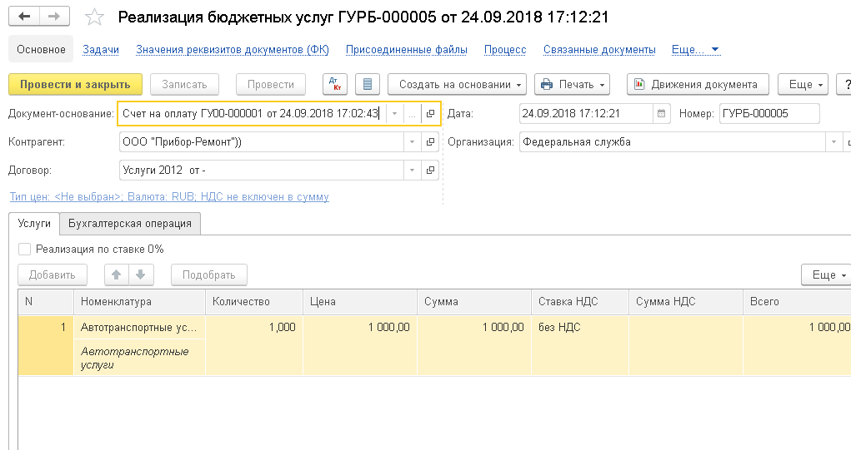
Рисунок 262 - Реализация бюджетных услуг
Работа со списком документов. Список документов вида Реализация бюджетных услуг можно открыть с помощью команды Акты об оказании услуг раздела Услуги, работы, производство.
Создание нового документа. Для ввода нового документа нужно перейти в журнал Акты об оказании услуг, выбрать документ Реализация бюджетных услуг, выбрать операцию и открыть список документов, в котором нажать кнопку Создать.
Заполнение реквизитов шапки документа
Документ-основание - документ вида Счет на оплату. Выбирается из списка Счета на оплату.
Если Акт об оказании услуг заполняется на основании документа вида Счет на оплату, то большинство реквизитов будут заполнены автоматически.
Контрагент - выбирается из справочника Контрагенты.
Договор - выбирается из справочника Договоры и иные основания возникновения обязательств.
Тип цен: <Не выбран>; НДС не включен в сумму - гиперссылка для вызова формы Цены в документе, позволяющей выбрать Тип цен и установить порядок отражения НДС. Тип цены выбирается из справочника Типы цен номенклатуры. При выбранном типе цены и заданных ценах на товары (работы, услуги) в процессе заполнения табличной части цены на товары (работы, услуги) подставляются автоматически.
Если Акт об оказании услуг заполняется на основании документа вида Счет на оплату, то Тип цены и порядок отражения НДС будут установлены в соответствии со Счетом на оплату.
Закладка «Услуги». Реализация по ставке 0 % - флажок устанавливается при отражении операций реализации услуг, облагаемых НДС по ставке 0 %.
Информация об услугах вводится в табличную часть:
- Номенклатура - наименование услуги, работы. Выбирается из справочника Номенклатура. Для выбора услуг удобно использовать форму подбора, которая открывается с помощью кнопки Подобрать командной панели табличной части.
- Количество - количество оказанных услуг, выполненных работ.
- Цена - стоимость за единицу оказанной услуги, выполненной работы.
- Сумма - суммарная стоимость услуги, работы по строке. Рассчитывается автоматически, может быть скорректирована вручную.
При корректировке вручную значения в поле Сумма автоматически выполняется пересчет значения в поле Цена.
- Ставка НДС - ставка НДС. Выбирается из списка.
- Сумма НДС - сумма НДС. Рассчитывается автоматически.
- Всего - итоговая сумма по строке. Рассчитывается автоматически.
Закладка «Бухгалтерская операция». Типовая операция - выбирается из списка Типовые операции.
Реализация услуг (205 - 401.10). Для данной типовой операции необходимо заполнить реквизиты:
- КФО - код вида финансового обеспечения. Выбирается в списке КФО.
- КПС - классификационный признак счета. Выбирается в списке КПС.
- КЭК - код экономической классификации. Выбирается из фрагмента справочника КЭК.
- Счет доходов - выбирается из фрагмента плана счетов ЕПСБУ.
Реализация бюджетных услуг, в т. ч. аренда федерального имущества не для администратора дохода (205 - 303.05). Для данной типовой операции необходимо заполнить реквизиты:
- КФО - код вида финансового обеспечения. Выбирается в справочнике КФО.
- КПС - классификационный признак счета. Выбирается в справочнике КПС.
- Счет (Дт) - счет дебета. Выбирается из фрагмента плана счетов ЕПСБУ.
- Вид налога - выбирается из справочника Виды налогов и платежей.

Накладная на реализацию (ТОРГ-12)
Для оформления реализации продукции и материалов используется документ Накладная на реализацию (ТОРГ-12).
После заполнения и записи документа можно сформировать печатные формы Товарная накладная (ТОРГ-12) (форма по ОКУД 0330212), Товарно-транспортная накладная (ф. № 1-Т) и Справка о содержании драгоценных материалов.
Также после заполнения реквизитов бухгалтерской операции и проведения документа можно сформировать бухгалтерскую справку по ф. 0504833.
Работа со списком документов. Список документов Накладные на реализацию (ТОРГ-12) можно открыть с помощью команды Накладная на реализацию (ТОРГ-12) раздела Услуги, работы, производство.
Создание нового документа. Для ввода нового документа можно нажать кнопку Создать командной панели списка Накладные на реализацию (ТОРГ-12).

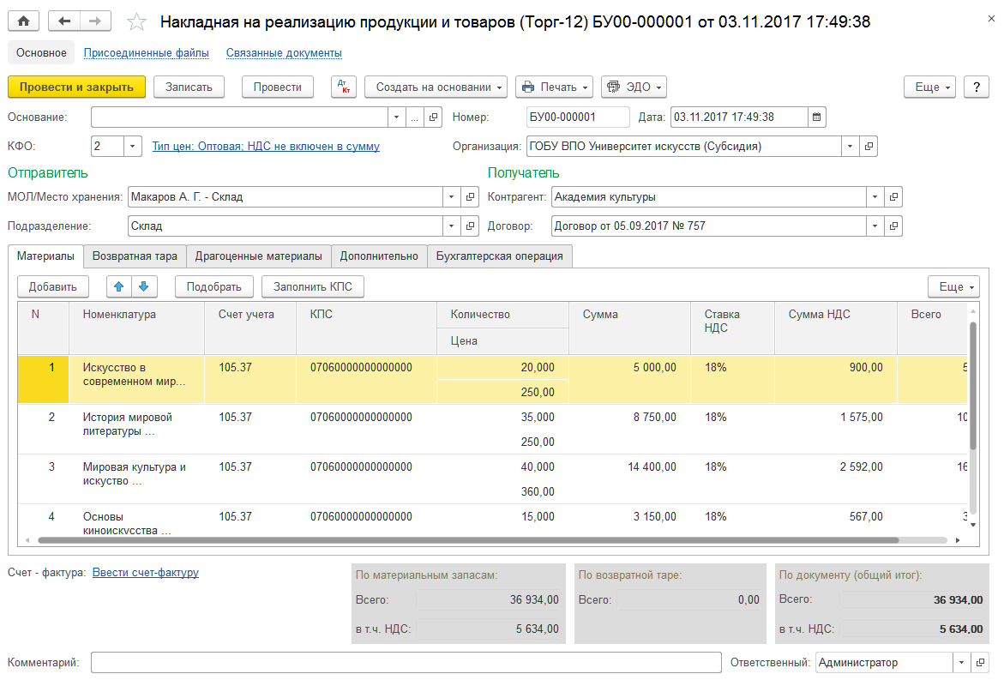
Рисунок 263 - Накладная на реализацию продукции и товаров
Заполнение шапки документа
Документ-основание - документ вида Счет на оплату или Отчет по кассовой смене. Выбирается из соответствующего списка.
При использовании документа-основания большинство реквизитов «Накладной на реализацию продукции и товаров» будет заполнено автоматически.
КФО - код вида финансового обеспечения. Выбирается в списке КФО.
Тип цен: <Не выбран>; НДС не включен в сумму - гиперссылка для вызова формы Цены в документе, позволяющей выбрать Тип цен и установить порядок отражения НДС. Тип цены выбирается из справочника Типы цен номенклатуры.
Группа реквизитов Отправитель:
- МОЛ/Место хранения - центр материальной ответственности. Выбирается из справочника Центры материальной ответственности.
- Подразделение - наименование подразделения. Выбирается из справочника Подразделения.
Группа реквизитов Получатель:
- Контрагент - получатель материальных запасов. Выбирается из справочника Контрагенты.
- Договор - договор с контрагентом. Выбирается из справочника Договоры и иные основания возникновения обязательств.
Закладка «Материалы». Заполнение реквизитов табличной части:
- Номенклатура - наименование материального запаса. Выбирается из справочника Номенклатура. Для выбора позиций номенклатуры удобно использовать форму подбора, которая открывается с помощью кнопки Подобрать командной панели табличной части.
- Счет учета - счет учета МЗ.
- КПС - классификационный признак счета.
- Количество - количество единиц номенклатуры.
- Цена - цена единицы номенклатуры.
- Сумма - значение суммы вычисляется автоматически.
- Ставка НДС - ставка налога на добавленную стоимость. Значение выбирается из выпадающего меню.
- Сумма НДС - значение суммы налога на добавленную стоимость. Рассчитывается автоматически.
- Всего - итоговая сумма по строке. Рассчитывается автоматически.
Закладка «Возвратная тара». Номенклатура - возвратная тара, выбирается из справочника Номенклатура. Если информация о возвратной таре уже присутствует в справочнике, то для выбора позиций номенклатуры удобно использовать форму подбора, которая открывается с помощью кнопки Подобрать командной панели табличной части.
Счет учета - счет учета возвратной тары. Выбирается из фрагмента плана счетов ЕПСБУ.
КПС - классификационный признак счета. Выбирается из справочника.
Количество - количество возвратной тары по строке.
Сумма - стоимость возвратной тары по строке.
Закладка «Драгоценные материалы». Табличная часть Материальные запасы, расположенная в левой части закладки, содержит список всех материальных запасов, которые были указаны на закладке Материалы.
Для заполнения табличной части Содержание драгоценных материалов, расположенной справа, следует нажать на кнопку Заполнить. В результате в табличной части Содержание драгоценных материалов появятся одна или несколько строк с информацией о драгоценных материалах, которые содержатся в материальных запасах.
Закладка «Дополнительно». На закладке вводится информация, используемая при печати документа.
Группа Расчетные счета:
- Организации - выбирается из справочника Реквизиты лицевых счетов.
- Контрагент - выбирается из справочника Банковские и казначейские счета.
Группа реквизитов Грузоотправитель:
- Контрагент - выбирается из справочника Контрагенты.
- Расчетный счет контрагента - расчетный счет грузоотправителя. Выбирается из справочника Банковские и казначейские счета.
Группа реквизитов Грузополучатель:
- Контрагент - выбирается из справочника Контрагенты.
- Расчетный счет контрагента - расчетный счет грузополучателя. Выбирается из справочника Банковские и казначейские счета.
Закладка «Бухгалтерская операция». Для документа предусмотрена одна типовая операция - Реализация продукции, товаров (401.10).

Квитанция на оплату
Документ Квитанция на оплату используется в основном при оплате госуслуг. Рассмотрим далее работу с документом на примере услуг, оказанных детским учреждением.
Плательщики оплачивают образовательные услуги, оказанные детям, по квитанциям, полученным в детских учреждениях. При этом для выписки квитанций в Подсистеме используется документ Квитанция на оплату.
Документ Квитанция на оплату предназначен для формирования печатных форм Извещение и квитанция (ПД-4), Извещение и квитанция (ПД сб налог), Заявление Сбербанка, а также для экспорта информации о начислениях в информационную систему регистрации начислений и платежей (ИС РНиП).
В соответствии с правилами, действующими в учреждении, квитанция может выписываться как в начале месяца, авансом, исходя из планового количества дней посещения в соответствии с графиком учреждения в текущем месяце, так и в конце месяца на основе фактических данных о посещении учреждения. И в том и в другом случае сумма оплаты может быть рассчитана с учетом задолженности или переплаты, имеющей место на начало текущего месяца.
После заполнения и записи документа можно сформировать печатные формы Извещение и квитанция (ПД-4), Извещение и квитанция (ПД сб налог) и Заявление Сбербанка.
Работа со списком документов. Список документов Квитанции на оплату можно открыть с помощью команды Квитанции на оплату раздела Услуги, работы, производство. В форме списка предусмотрен отбор по реквизиту Организация.
Создание нового документа. Для ввода нового документа можно нажать кнопку Создать командной панели списка Квитанции на оплату.
Заполнение реквизитов шапки документа
Лицевой счет - лицевой счет, на который следует перечислить оплату. Выбирается из справочника Реквизиты лицевых счетов.
Номенклатура - наименование образовательной услуги, используется при формировании назначения платежа. Выбирается из фрагмента справочника Номенклатура, ограниченного перечнем услуг, у которых реквизит Тип номенклатуры имеет значение Гос. услуга.
Плательщик - плательщик, выбирается из справочника Контрагенты.
Учащийся/Ребенок - ребенок, за которого производится оплата. Выбирается из справочника Дети.
Договор - договор с плательщиком на предмет предоставления образовательных услуг. Выбирается из справочника Договоры и другие основания возникновения обязательств.
Дата - дата выписки квитанции.
Организация - детское учреждение, по которому оформляется документ Квитанция на оплату.
Сумма - сумма оплаты по документу.
Закладка «Реквизиты платежа». Реквизиты Код БК (104) и Код ОКТМО (105) автоматически заполняются значениями, заданными в элементе справочника Номенклатура, который выбран в шапке документа.
Назначение платежа - заполняется автоматически по шаблону заполнения, указанному в карточке элемента справочника Номенклатура. Возможно также заполнение поля Назначение платежа вручную.
При изменении реквизитов, от которых зависит текст в поле Назначение платежа, данное поле нужно заполнить заново. Для перезаполнения поля Назначение платежа следует нажать кнопку Заполнить «Назначение платежа» командной панели формы документа.
Закладка «Данные начисления». Реквизиты на закладке используются только для обмена с ИС РНиП.
Вид начисления - выбирается из списка:
- Новое;
- Изменение - флажок устанавливается, если необходимо передать изменения по уже отправленной квитанции;
- Аннулирование - флажок устанавливается, если отправленная квитанция аннулируется и необходимо передать сведения о ее аннулировании;
- Деаннулирование (отмена аннулирования).
Срок действия счета (квитанции) - в настоящее время реквизит не используется.
Закладка «Дополнительные реквизиты платежа». Реквизиты на закладке заполняются только при перечислении налогов.
Закладка «Реквизиты получателя». Реквизиты на закладке автоматически заполняются значениями идентичных реквизитов в карточке организации, выбранной в шапке документа.
Печать документа. После проверки правильности заполнения документа его следует записать с помощью кнопки Записать объект командной панели формы документа.
Далее следует с помощью кнопки Печать открыть меню и выбрать необходимую форму:
- Извещение и квитанция (ПД-4);
- Извещение и квитанция (ПД сб налог);
- Заявление Сбербанка.
Статус исполнения. Присвоение и изменение статуса документа выполняются с помощью реквизита Статус исполнения, расположенного ниже кнопки Провести и закрыть формы документа.
Новый документ имеет статус В работе.
После заполнения документа и проверки правильности его заполнения уполномоченное лицо присваивает документу Квитанция на оплату статус Подготовлен. Для изменения статуса вручную следует с помощью гиперссылки В работе открыть форму Статус исполнения документа, выбрать для реквизита Статус из списка значение Подготовлен и нажать кнопку Записать и закрыть. В результате документу присвоен статус Подготовлен. Присвоение вручную иного статуса выполняется аналогично.
Документ Квитанция на оплату, созданный на основании документа Расчет платы за услуги дошкольного учреждения или Начисление платы за услуги дошкольного учреждения, получает статус Подготовлен автоматически в момент создания.
Документу, отправленному в ИС РНиП, автоматически присваивается статус На исполнении.
После получения из ИС РНиП документа Платеж в оплату услуг, принятый банком, подтверждающего поступление оплаты по квитанции, соответствующий документ Квитанция на оплату автоматически получает статус Исполнен.
Групповой ввод квитанций на оплату. Документы вида Квитанция на оплату можно ввести на основании документов Расчет платы за услуги дошкольного учреждения, Начисление платы за услуги дошкольного учреждения, Начисление за услуги образования, Плановые поступления оплаты (образование), Начисление администрируемых доходов, а также на основании документа Реализация бюджетных услуг.
Реквизит Срок действия квитанции в настоящее время не используется.
После заполнения формы следует нажать кнопку Сформировать квитанции на оплату. В результате будут созданы документы вида Квитанция на оплату в количестве, равном количеству строк в табличной части формы Формирование квитанций.
Для формирования квитанций по нескольким документам следует выделить их в списке и использовать кнопку Создать на основании командной панели списка.
Для добавления документов в список можно использовать кнопки Добавить или Подобрать.

Документ «Начисление администрируемых доходов»
Документ Начисление администрируемых доходов предназначен для начисления доходов за оказанную услугу группе плательщиков и для отражения начисленных сумм в учете.
После заполнения и записи документа можно сформировать печатную форму Ведомость начислений за услугу.
Также после заполнения реквизитов бухгалтерской операции и проведения документа можно сформировать бухгалтерскую справку по ф. 0504833.
Работа со списком документов. Список документов Начисление администрируемых доходов можно открыть с помощью команды Начисление доходов раздела Услуги, работы, производство.
Создание нового документа. Для ввода нового документа нужно перейти в журнал Начисление доходов, выбрать документ Начисление администрируемых доходов, выбрать операцию и открыть список документов, в котором нажать кнопку Создать.
Заполнение реквизитов шапки документа
Услуга - оказанная услуга. Выбирается из справочника Номенклатура.
Тип цен: <Не выбран>; НДС не учитывается - гиперссылка для вызова формы Цены в документе, позволяющей выбрать Тип цен и установить порядок отражения НДС. Тип цены выбирается из справочника Типы цен номенклатуры.
Стоимость услуги - цена услуги. Если для услуги задана цена и выбран соответствующий тип цены, то поле будет заполнено автоматически. Также Стоимость услуги может быть указана вручную.
Закладка «Начисление». На закладке Начисление вводятся данные о начислениях за оказанные услуги.
Контрагент - покупатель услуги. Для заполнения колонки Контрагент удобно использовать форму Подбор данных в документ «Начисление доходов», которая открывается с помощью кнопки Подобрать командной панели табличной части.
Договор - договор на оказание услуги. Выбирается из справочника Договоры и иные основания возникновения обязательств.
Количество - количество оказанных услуг.
Сумма - сумма оплаты за оказанные услуги. Для заполнения колонки Сумма удобно использовать кнопку Заполнить суммы командной панели табличной части. Значение в поле Сумма в каждой строке при этом рассчитывается как произведение значений Стоимость услуги в шапке документа и Количество, указанного в строке.
Порядок выписки - порядок выписки счета-фактуры. Может принимать значения На плательщика или Сводно. Для группового заполнения колонки Порядок выписки следует выделить несколько строк в табличной части и использовать кнопку Заполнить порядок выписки СФ.
Для формирования и печати счетов фактур следует использовать форму, которая вызывается с помощью гиперссылки Управление счетами-фактурами и печать, расположенной в левом нижнем углу формы документа.
Закладка «Начисление налога, сбора, штрафа». Реквизиты на закладке необходимо заполнять только при перечислении налогов и иных обязательных платежей в бюджет.
Статус налогоплательщика (101) - код статуса учреждения. Выбирается из списка. Если значение реквизита Статус налогоплательщика (101) равно 08, то на данной закладке необходимо далее указать только коды бюджетной классификации и ОКТМО (ОКАТО). При формировании печатной формы для реквизитов, которые не заданы, в полях 105-110 формы будет отображаться значение 0.
Код БК (104) - код налога (сбора) по классификации доходов бюджетов Российской Федерации.
В разрядах 14-17 кода доходов налогоплательщик должен самостоятельно указать код программы доходов, первый знак которого отражает вид платежа: налог (1), пени и проценты (2), штрафы (3). В типовой конфигурации в справочнике Классификация доходов бюджетов разряды 14-17 заполнены нулями. При перечислении налога или сбора следует самостоятельно отредактировать разряды 14-17 в соответствующем реквизите документа.
Код ОКТМО (ОКАТО) (105) - код ОКТМО (ОКАТО) муниципального образования, на территории которого мобилизуются денежные средства от уплаты налога (сбора) в бюджетную систему Российской Федерации.
Основание платежа (106) - основание платежа, по умолчанию указывается значение ТП (платежи текущего года). Необходимое значение реквизита выбирается из списка.
Реквизит Налоговый период (107) может принимать значения: МС - месячный платеж; КВ - квартальный платеж; ПП - полугодовой платеж; ГП - годовой платеж или Платеж по конкретной дате.
В зависимости от заданного значения реквизита Основание платежа в реквизите Налоговый период (107) следует указать периодичность или конкретную дату уплаты налога. В первом случае по умолчанию подставляется период, заданный в карточке налога, его можно изменить. При этом в поле справа отражается значение, которое будет сформировано в поле 107 ПД. Во втором случае следует указать дату платежа, а также номер и дату документа - основания платежа (решения о рассрочке, отсрочке, реструктуризации, приостановлении взыскания и т. п.).
Тип платежа (110) - тип платежа, выбирается из списка.
Закладка «Бухгалтерская операция». Типовая операция имеет одно значение: Реализация услуги (205 - 401.10).
Дополнительные возможности. На основании документа Начисление администрируемых доходов можно ввести документ Квитанция на оплату.

Документ «Сдача этапа работ»
Документ Сдача этапа работ предназначен для отражения в бухгалтерском учете факта реализации отдельного этапа работ и начисления доходов будущих периодов от реализации на счет 401.40 «Доходы будущих периодов».
После записи документа можно сформировать печатную форму Акт приемки-сдачи работ (этапа работ).
После заполнения и проведения документа можно сформировать бухгалтерскую справку по ф. 0504833.
Работа со списком документов. Список документов вида Сдача этапа работ можно открыть с помощью команды Сдача этапа работ раздела Услуги, работы, производство.
Создание нового документа. Для ввода нового документа можно нажать на кнопку Создать командной панели списка Сдача этапа работ.
Заполнение реквизитов шапки документа
Контрагент - выбирается из справочника Контрагенты.
Договор - выбирается из справочника Договоры и иные основания возникновения обязательств.
Этап сдачи работ - выбирается из справочника Этапы сдачи работ.
КФО - код вида финансового обеспечения. Выбирается из списка.
Реализация по ставке НДС 0 % - флажок. Устанавливается, если имеет место реализация этапа работ по ставке НДС 0 %.
Закладка «Состав этапа работ». Сумма включает НДС - флажок, задающий способ отображения НДС в табличной части.
Тип цены - тип цены, который используется для хранения цен на работы.
Табличную часть можно заполнить вручную, но удобнее это сделать автоматически с помощью кнопки Заполнить. После нажатия на кнопку Заполнить табличная часть будет автоматически заполнена Этапами выполнения указанного этапа работ.
Для того чтобы при заполнении табличной части цены подставлялись автоматически, необходимо:
- чтобы в реквизите Тип цены был указан тип цены, который используется для хранения цен на работы;
- для соответствующих Этапов выполнения в справочнике Номенклатура были заданы цены.
Для задания цены следует использовать документ Установка цен номенклатуры.
Закладка «Ответственные лица». На закладке Ответственные лица указываются данные о Ф.И.О, а также о должности ответственных лиц со стороны заказчика и исполнителя.
Закладка «Бухгалтерская операция». Типовая операция - имеет единственное значение Сдача этапа работ.
В группе Бухгалтерский учет следует заполнить реквизиты:
- Счет расчетов - выбирается из списка. Может принимать значения 205.31 или 205.81.
- КПС - классификационный признак счета расчетов. Выбирается из списка.

Документ «Завершение работ»
Документ Завершение работ предназначен для отражения в бухгалтерском учете факта завершения всех работ в полном объеме. Кроме того, с помощью документа выполняется перенос доходов будущих периодов, сформированных ранее при сдаче отдельных этапов работы документами Сдача этапа работ, в доход текущего периода, а также списание всех расходов по работе, собранных на счете 109.60.200, на счет 401.10.130 с целью формирования окончательного финансового результата от выполненной работы.
После записи документа можно сформировать печатную форму Акт приемки-сдачи работ (этапа работ).
После заполнения и проведения документа можно сформировать бухгалтерскую справку по ф. 0504833.
Работа со списком документов. Список документов вида Завершение работ можно открыть с помощью команды Завершение работ раздела Услуги, работы, производство.
Создание нового документа. Для ввода нового документа можно нажать на кнопку Создать командной панели списка Завершение этапа работ.
Заполнение реквизитов шапки документа
Контрагент - выбирается из справочника Контрагенты.
Договор - выбирается из справочника Договоры и иные основания возникновения обязательств.
КФО - код вида финансового обеспечения. Выбирается из списка.
Закладка «Состав работ (этапы)». В табличной части на закладке Состав работы (этапы) следует указать соответствующие документы вида Сдача этапа работ.
Табличную часть можно заполнить вручную, но удобнее это сделать автоматически с помощью кнопки Заполнить. После нажатия на кнопку Заполнить в табличную часть будут автоматически подобраны документы вида Сдача этапа работ, у которых значение реквизита Договор либо совпадает со значением реквизита Договор документа Завершение работ, либо входит в группу договоров, указанную в реквизите Договор.
При выполнении многоэтапных работ отследить расчеты с контрагентом можно только в рамках договора.
Все документы вида Сдача этапа работ, а также документ Завершение работ выполняются по одному договору. В этом случае расчеты с контрагентом можно отследить только по работе в целом, без разбиения на этапы.
Каждый этап работ выполняется и закрывается документом вида Сдача этапа работ по отдельному договору. Документ Завершение работ в этом случае оформляется по договору - группе, в которую входят все договора этапов. Такой способ ведения учета позволяет отследить расчеты с контрагентом не только по работе в целом, но и по каждому этапу работ в отдельности.
Закладка «Ответственные лица». На закладке Ответственные лица указываются данные о Ф.И.О, а также о должности ответственных лиц со стороны заказчика и исполнителя.
Закладка «Бухгалтерская операция». Типовая операция - имеет единственное значение Завершение работ.
Группа Доходы: Счет доходов - автоматически принимает значение 401.10.
Группа Расходы: Списать накопленные расходы на финансовый результат - флажок, после установки которого при проведении документа будут также сформированы проводки по списанию расходов, собранных на счете 109.60.200, на текущий финансовый результат: Дт 401.10.130 Кт 109.60.2ХХ (Дт 401.10.180 Кт 109.60.2ХХ).
Дополнительные возможности. На основании документа Завершение работ можно ввести документы Списание затрат по услугам.

Учет операционной аренды
С 1 января 2018 г. операции по договорам аренды отражаются в соответствии с федеральным стандартом бухгалтерского учета для организаций государственного сектора "Аренда", утв. приказом Минфина России от 31.12.2016 № 258н (далее - СГС "Аренда").
Операционная аренда - наиболее распространенный вариант среди государственных (муниципальных) учреждений. Объекты учета операционной аренды возникают, например, при передаче или получении в аренду помещений, транспортных средств и другого имущества на небольшой срок (от нескольких месяцев до нескольких лет), несопоставимый с оставшимся сроком полезного использования имущества (п. 12 СГС "Аренда"), а также при передаче или получении в аренду земельных участков (непроизведенных активов) (п. 16 СГС "Аренда").

Учет операционной аренды арендатором

Принятие к учету прав пользования ОС, НПА
Для принятия к учету права пользования активом по договору операционной аренды используется документ Принятие к учету прав пользования ОС, НПА.

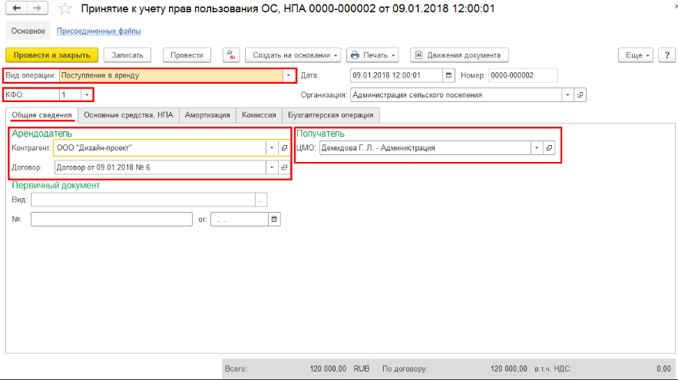
Рисунок 264 - Принятие к учёту прав пользования
Создание нового документа. Для ввода нового документа нужно перейти в группу Долгосрочные договоры, аренда раздела ОС, НМА, НПА, выбрать документ Принятие к учету прав пользования ОС, НПА, выбрать операцию и открыть список документов, в котором нажать кнопку Создать.
На закладке Основные средства необходимо указать следующие реквизиты:
- Объект ОС, НПА - объект имущества выбирается из справочника Основные средства, НМА, НПА;
- Счет учета, КПС - счет учета прав пользования имуществом (счета 111.4х) и КПС;
- Количество - количество периодов (месяцев, кварталов, лет и пр.) аренды, пользования имуществом по договору;
- Цена - стоимость аренды за один период с учетом НДС;
- Сумма - суммарная стоимость арендных платежей с учетом НДС по строке. Рассчитывается автоматически, может быть скорректирована вручную. Поскольку по обычным договорам аренды справедливая стоимость арендных платежей совпадает с суммой арендных платежей по договору в строке Сумма по договору указываются цена и сумма арендных платежей по договору аренды, которую должен будет заплатить арендатор за весь срок пользования объектом учета аренды;
- Сумма отложенных доходов от получения права пользования активом (колонка Отложенные доходы) рассчитывается автоматически как разница между справедливой стоимостью арендных платежей и суммой арендных платежей по договору. В данном примере сумма отложенных доходов отсутствует.
На закладке Амортизация необходимо указать следующие реквизит):
- Признание расходов - выбирается из списка и может принимать значения: По месяцам - сумма амортизации рассчитывается равномерно по месяцам; По календарным дням - сумма амортизации рассчитывается равномерно по календарным дням; В особом порядке - сумма амортизации в текущем месяце не рассчитывается автоматически, ее нужно указать вручную в регламентном документе Начисление амортизации прав пользования ОС, НПА;
- Начало начисления, Окончание - срок начисления амортизации;
- Отражение в расходах текущего периода - счет и аналитика учета расходов текущего периода в бухгалтерском и налоговом учете.
На закладке Бухгалтерская операция необходимо указать Типовую операцию: Принятие к учету прав пользования активами и Счет расчетов - счет взаиморасчетов с арендодателем (выбор счета производится из рабочего плана счетов).
Для принятия бюджетных обязательств на вкладке Планирование и санкционирование необходимо перейти в раздел Регистрация обязательств и создать соответствующий документ.
Согласно Методическим указаниям по переходным положениям СГС "Аренда" при первом применении, доведенным письмом Минфина России от 13.12.2017 № 02-07-07/83463, при признании права пользования имуществом «субъектом учета обеспечивается сверка показателей, принимаемых объектов учета аренды на балансовые счета и объема принятых обязательств, отраженных по итогам 2017 года (по состоянию на 1 января 2018 года) по соответствующим аналитическим счетам учета принятых обязательств счетов 0 502 01 000 "Принятые обязательства", 0 502 02 000"Принятые денежные обязательства" за годы, следующие за отчетным финансовым годом (0 502 21 224, 0 502 31 224, 0 502 41 224, 0 502 91 224, 0 502 22 224, 0 502 32 224, 0 502 42 224, 0 502 92 224);».
Таким образом, денежные обязательства принимаются в объеме принятых обязательств сразу за весть срок договора аренды.
В ПОДСИСТЕМА принятие денежных обязательств по уплате арендных платежей отражается документом Регистрация бюджетных обязательств (документ заполняется в порядке, предусмотренном для безусловных обязательств).

Начисление амортизации права пользования активом по договору операционной аренды
Для начисления амортизации права пользования активом по договору операционной аренды используется документ Начисление амортизации прав пользования ОС, НПА:
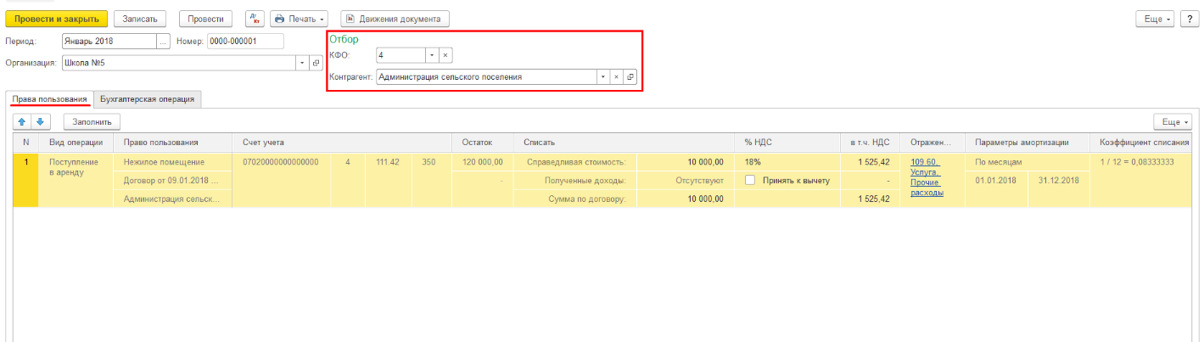
Рисунок 265 - Начисление амортизации прав пользования ОС, НМА
Создание нового документа. Для ввода нового документа нужно перейти в группу Долгосрочные договоры, аренда раздела ОС, НМА, НПА, выбрать документ Начисление амортизации прав пользования ОС, НПА, выбрать операцию и открыть список документов, в котором нажать кнопку Создать.
В документе следует заполнить общие реквизиты документа. В табличной части документа построчно заполняется спецификация объектов прав пользования имуществом в разрезе контрагентов и договоров.
По кнопке Заполнить табличная часть документа заполняется автоматически, добавление и удаление строк не предусмотрено. Заполнение реализовано по остаткам на счетах учета прав пользования активами (111.40) и доходов будущих периодов (401.40). При необходимости можно изменить суммы в графе Списать.
На закладке Бухгалтерская операция необходимо указать Типовую операцию - Начисление амортизации прав пользования ОС, НМА, НПА.

Внутреннее перемещение объектов прав пользования ОС, НПА
Документ Внутреннее перемещение объектов прав пользования ОС, НПА предназначен для оформления и учета операций по перемещению объектов прав пользования ОС и НПА внутри учреждения от одного материально ответственного лица другому. Также документ применяется для перемещения объектов прав пользования между подразделениями, если учет прав пользования имуществом ведется по подразделениям.
После заполнения реквизитов бухгалтерской операции и проведения документа можно сформировать бухгалтерскую справку по ф. 0504833.
Создание нового документа. Для ввода нового документа нужно перейти в группу Долгосрочные договоры, аренда раздела ОС, НМА, НПА, выбрать документ Внутреннее перемещение объектов прав пользования ОС, НПА, выбрать операцию и открыть список документов, в котором нажать кнопку Создать.
Заполнение реквизитов шапки документа
Реквизиты Номер, Дата и Организация заполняются автоматически.
- Основание - вид документа-основания. Выбирается из справочника Виды первичных документов;
- Дата и Номер - дата и номер документа-основания.
В группе Отправитель необходимо заполнить реквизиты:
- МОЛ/Место хранения - центр материальной ответственности отправителя. Выбирается из справочника Центры материальной ответственности;
- Подразделение - подразделение отправителя, если ведется учет по подразделениям на счетах 111.00. Выбирается из справочника Подразделения.
В группе Получатель необходимо заполнить реквизиты:
- МОЛ/Место хранения - центр материальной ответственности получателя. Выбирается из справочника Центры материальной ответственности;
- Подразделение - подразделение получателя, если ведется учет по подразделениям на счетах 111.00. Выбирается из справочника Подразделения.
Заполнение реквизитов на закладке "Права пользования ОС, НПА":
По кнопке «Заполнить» табличная часть документа может быть заполнена всеми объектами прав пользования ОС и НПА по указанному МОЛ и подразделению.
Данные об объектах прав пользования ОС, НПА вводятся в табличную часть:
- Право пользования - ОС или НПА выбирается из справочника Основные средства, договор выбирается из справочника Договоры;
Для выбора прав пользования удобно использовать форму подбора, которая открывается с помощью кнопки Подобрать командной панели табличной части.
После выбора объектов основных средств с использованием формы подбора в строках табличной части будут заполнены реквизиты:
- Счет учета - субсчет счета 111.00 на котором ведется учет объекта ОС, НПА права пользования;
- КФО - код финансового обеспечения.
- КПС - классификационный признак счета.
- Сумма - учетная стоимость объекта права пользования (справедливая стоимость арендных платежей).
Реквизиты Счет учета, КФО, КПС, Сумма недоступны для редактирования. Значения реквизитов рассчитываются автоматически с помощью кнопки Рассчитать командной панели табличной части.
При изменении значений реквизитов шапки заполненного документа необходимо перезаполнить табличную часть, т.к. данные в ней могут не соответствовать новым значениям реквизитов шапки документа. При невыполнении данного требования проведение документа может оказаться невозможным.

Документ "Прекращение прав пользования ОС, НПА"
Документ Прекращение прав пользования ОС, НПА предназначен для отражения в учете операций по прекращению прав пользования активами:
- при завершении срока полезного использования объектов учета операционной аренды (завершении договора);
- в случае досрочного расторжения договора (имущественного найма) или договора безвозмездного пользования.
Список документов вида Прекращение прав пользования ОС, НПА можно открыть с помощью команды Прекращение прав пользования ОС, НПА раздела ОС, НМА, НПА в группе Долгосрочные договоры, аренда.
Создание нового документа. Для ввода нового документа нужно перейти в группу Долгосрочные договоры, аренда раздела ОС, НМА, НПА, выбрать документ Начисление амортизации прав пользования ОС, НПА, выбрать операцию и открыть список документов, в котором нажать кнопку Создать.
Заполнение реквизитов шапки документа:
Реквизиты Организация и Дата заполняются автоматически. При необходимости их можно изменить.
В реквизите Вид операции необходимо выбрать одно из следующих значений:
- Завершение срока аренды (пользования) - для прекращения прав пользования активами по договорам, срок которых истек на дату оформления документа.
- Досрочное прекращение аренды (пользования) - для досрочного прекращения прав пользования активами по действующим на дату оформления документа договорам.
Реквизиты ИФО, КФО, Контрагент (группа реквизитов Отбор) указываются, если заполнение документа необходимо произвести с учетом установленного отбора.
По кнопке Заполнить табличная часть документа заполняется автоматически по остаткам на счетах учета прав пользования активами (111.40 "Права пользования нефинансовыми активами", 104.40 "Амортизация прав пользования активами") и отложенных доходов от предоставления права пользования (401.40 "Доходы будущих периодов"). В табличной части документа построчно заполняется спецификация объектов прав пользования имуществом в разрезе контрагентов и договоров:
- для вида операции Завершение срока аренды (пользования) - по договорам, срок которых истек на дату оформления документа.
- для вида операции Досрочное прекращение аренды (пользования) - по действующим на дату оформления документа договорам.
Ручное добавление строк пользователем не предусмотрено. При необходимости можно удалить лишние строки или скорректировать суммы в графе Списать (сторнировать). Для поиска и отбора строк в табличной части могут использоваться стандартные команды Найти и Отменить поиск.
В группе реквизитов Право пользования по данным счета 111.40 заполняются:
- контрагент-арендодатель - элемент справочника Контрагенты;
- договор аренды (имущественного найма) или безвозмездного пользования - элемент справочника Договоры и иные основания возникновения обязательств;
- объект права пользования имуществом - элемент справочника Основные средства, НМА, НПА с видом НФА "Права пользования имуществом".
В графе Вид операции заполняется вид операции, который был указан в документе Принятие к учету прав пользования ОС, НПА: Поступление в аренду, Поступление в аренду на льготных условиях или Поступление в безвозмездное пользование.
В группе реквизитов Аналитический учет заполняются аналитические признаки учета объектов операционной аренды:
- МОЛ/Место хранения - место нахождения имущества, полученного в пользование, а также лицо, ответственное за его сохранность и (или) использование по назначению;
- Подразделение - элемент справочника Подразделения, если учет прав пользования активами ведется в разрезе подразделений;
- Номенклатура - элемент справочника Номенклатура, номенклатура услуги по аренде, пользованию имуществом для аналитического учета доходов будущих периодов (401.40).
В группе реквизитов Счет учета заполняются счета учета объектов операционной аренды:
- счет учета прав пользования НФА (111.40), включая КФО, КПС;
- счет учета амортизации прав пользования активами (104.40), включая КФО, КПС;
- счет учета отложенных доходов от предоставления права пользования активом (401.40), возникающих по договорам безвозмездного пользования и договорам аренды на льготных условиях, включая КФО, КПС, КЭК.
В группе реквизитов Остаток автоматически заполняются остатки по счетам учета объектов операционной аренды. В группе реквизитов Списать (сторнировать) заполняются суммы, на которые необходимо отразить прекращение прав пользования активами (по умолчанию равны остаткам на счетах учета 111.40, 104.40, 401.40, что соответствует полному прекращению прав пользования):
- Балансовая стоимость - балансовая стоимость объекта учета аренды.
- Накопленная амортизация - накопленная амортизация за период пользования объектом учета аренды.
- Отложенные доходы - отложенные доходы от предоставления права пользования активом. Рассчитывается по договорам безвозмездного пользования и договорам аренды на льготных условиях.
В группе реквизитов Расчеты автоматически заполняются параметры корректировки кредиторской задолженности по арендным обязательствам пользователя (арендатора):
- Сумма расчетов - сумма, на которую будет отражено уменьшение кредиторской задолженности. Рассчитывается по значениям, указанным в графе Списать (сторнировать), по формуле: балансовая стоимость объекта учета аренды (111.40) - накопленная амортизация за период пользования объектом учета аренды (104.40) - отложенные доходы от предоставления права пользования активом (401.40).
- Счет расчетов, КПС - счет (302.24, 302.29) и КПС, по которым необходимо отразить уменьшение кредиторской задолженности. По умолчанию используются счет и КПС расчетов, которые были указаны в документе Принятие к учету прав пользования ОС, НПА. При необходимости, значения можно изменить.
Заполнение типовой операции
Типовая операция - выбирается из списка Типовые операции.
Для документа предусмотрена одна типовая операция Прекращение прав пользования ОС, НПА.
При проведении документа по каждому объекту аренды (каждой строке документа) формируются бухгалтерские записи:
- Дт 0 104 4Х 450 - Кт 0 111 4Х 450 - уменьшение балансовой стоимости права пользования активом на сумму накопленной амортизации;
- Дт 0 111 4Х 350 - Кт 0 302 24 730 (0 302 29 730) - сторно остаточной стоимости права пользования активом в уменьшение кредиторской задолженности по арендным обязательствам пользователя (арендатора);
- Дт 0 111 4Х 350 - Кт 0 401 40 182 - сторно остаточной стоимости права пользования активом в уменьшение остатка отложенных доходов от предоставления права пользования активом (по договорам безвозмездного пользования и договорам аренды на льготных условиях).

Учет операционной аренды арендодателем

Начисление амортизации права пользования активом по договору операционной аренды
В ПОДСИСТЕМУ для ввода входящих остатков, а также договоров, заключенных после 01.01.2018 года, по объектам учета аренды применяется документ Начисление доходов будущих периодов (раздел Услуги, работы, производство - Долгосрочные договоры, аренда).
Для каждого договора аренды необходимо ввести отдельный документ Начисление доходов будущих периодов.
Создание нового документа. Для ввода нового документа нужно перейти в группу Долгосрочные договоры, аренда раздела ОС, НМА, НПА, выбрать документ Начисление доходов будущих периодов, выбрать операцию и открыть список документов, в котором нажать кнопку Создать.
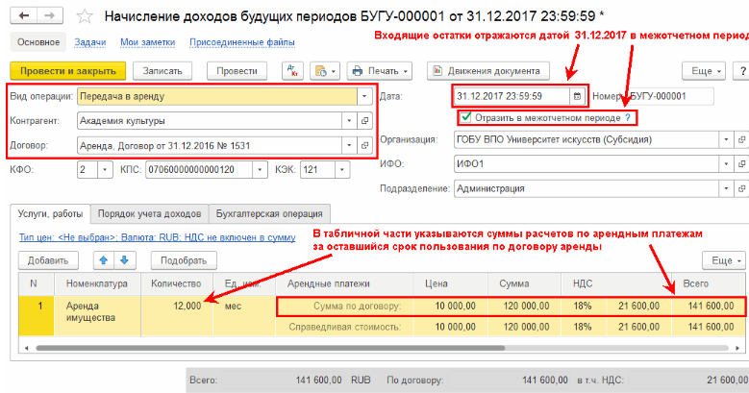
Рисунок 266 - Начисление доходов будущих периодов
Если вводятся остатки по договору аренды, следует установить дату 31.12.2017 и флаг "Отразить в межотчетном периоде".
В табличной части в строке Сумма по договору колонки Арендные платежи следует указать суммы расчетов по арендным платежам за оставшийся срок согласно договору аренды. В данном примере по состоянию на 01.01.2018 оставшийся срок полезного использования объектов учета аренды составляет 12 месяцев (указывается в колонке Количество).
На закладке Порядок учета доходов следует установить параметры списания доходов будущих периодов, со счета 401.40:
- Порядок признания доходов - "По месяцам", "По календарным дням" или "В особом порядке" (подробнее см. в справке к документу);
- Срок списания доходов на счет учета финансового результата текущего периода (401.10);
- Счет и аналитику учета доходов текущего периода в бухгалтерском учете (401.10).
На закладке Бухгалтерская операция следует выбрать типовую операцию Ввод входящих остатков по объектам учета аренды, указать КПС счета 401.30 и провести документ.
При проведении документа формируются бухгалтерские записи согласно пункту 24 СГС "Аренда" по отражению:
- расчетов с пользователем имущества по арендным платежам за оставшийся срок полезного использования объектов учета аренды по дебету счета 0 205 21 000 "Расчеты с плательщиками доходов от операционной аренды";
- объема ожидаемого дохода от арендных платежей по кредиту счета 0 401 40 121 "Доходы будущих периодов по операционной аренде".
В дальнейшем, начиная с января 2018 г., в течение срока пользования активом в соответствии с пунктом 25 Стандарта доходы от предоставления права пользования активом признаются доходами текущего финансового года в составе доходов от собственности с одновременным уменьшением предстоящих доходов от предоставления права пользования активом либо равномерно (ежемесячно) на протяжении срока пользования объектом учета аренды, либо в соответствии с установленным договором аренды (имущественного найма) графиком получения арендных платежей. В ПОДСИСТЕМУ соответствующие бухгалтерские записи формируются документами Списание доходов будущих периодов (раздел Услуги, работы, производство - Долгосрочные договоры, аренда) на основании сведений о порядке отражения доходов текущего периода в бухгалтерском и налоговом учете.
Для ввода остатков и новых договоров с 2018 года по объектам операционной аренды на льготных условиях в документе Начисление доходов будущих периодов (раздел Услуги, работы, производство - Долгосрочные договоры, аренда) с Видом операции:
- Передача в аренду на льготных условиях;
- Передача в безвозмездное пользование.

Учет производственных затрат
Согласно Инструкции № 157н для учета производственных затрат используются счета:
- 109.60 «Себестоимость готовой продукции, работ, услуг»;
- 109.70 «Накладные расходы производства готовой продукции, работ, услуг»;
- 109.80 «Общехозяйственные расходы»;
- 109.90 «Издержки обращения».
Для счетов 109.00 задан номер журнала операций - «8».
По счету 109.60 ведется аналитический учет по номенклатуре готовой продукции (субконто Номенклатура типа справочник Номенклатура) и по видам затрат (субконто Виды затрат типа справочник Виды затрат).
По счетам 109.70, 109.80 и 109.90 ведется аналитический учет по видам затрат (субконто Виды затрат типа справочник Виды затрат).
При ведении учета по счетам группы 109.00 используются значения КОСГУ группы 200.
Для счетов 109.00 Подсистема позволяет настроить ведение аналитического учета по направлениям деятельности (субконто Направления деятельности типа справочник Направления деятельности).
При этом следует соблюдать следующее правило. Если аналитика по направлениям деятельности установлена хотя бы для одного счета общих расходов (109.70 или 109.80), то ее обязательно следует установить также и для счета 109.60. Если аналитика по направлениям деятельности на обоих счетах общих расходов отсутствует, то на счете 109.60 аналитика по направлениям деятельности может как иметь, так и не иметь места.
Правила распределения общепроизводственных (109.70) и общехозяйственных (109.80) расходов на себестоимость продукции, работ, услуг, прямые затраты на которые собраны на счете 109.60, задаются в учетной политике учреждения (раздел Справочники, команда Организации, карточка учреждения, команда Учетная политика панели навигации карточки учреждения, закладка Производство).
Установка базы распределения общепроизводственных и общехозяйственных затрат производится в форме, которая открывается с помощью гиперссылки Методы распределения общих затрат на закладке Производство формы Учетная политика учреждения.
Для ввода остатков на счетах учета производственных затрат в начале учета следует использовать Помощник ввода начальных остатков (раздел Администрирование, команда Помощник ввода начальных остатков).
Для ведения учета производственных затрат в Подсистеме используются Подсистемы Затраты и Производство (раздел Услуги, работы, производство, группы Затраты и Производство).
В состав Подсистемы включены справочники:
- Номенклатура;
- Виды затрат.
Информация о готовой продукции, а также о материальных запасах, услугах и работах, необходимых для ее изготовления, хранится в справочнике Номенклатура (раздел Услуги, работы, производство, команда Список номенклатуры).
Для ведения списка видов затрат, которые используются в учете для детализации расходов, предназначен справочник Виды затрат (раздел Услуги, работы, производство, команда Виды затрат).
Для работы с регламентными документами предназначен журнал Регламентные документы по учету затрат на производство (раздел Услуги, работы, производство, команда Регламентные документы (затраты)).

Документальное оформление операций по учету производственных затрат
Для оформления операций по учету производственных затрат в Подсистеме используются документы:
- Сводная расчетная ведомость;
- Начисление амортизации ОС и НМА;
- Акт списания материалов;
- Акт списания мягкого и хоз. инвентаря;
- Требование-накладная (Материальные запасы);
- Поступление услуг, работ;
- Выпуск продукции;
- Инвентаризация незавершенного производства;
- Регистрация базы распределения общих затрат;
- Закрытие счетов производственных затрат;
- Списание затрат по услугам.
Для формирования бухгалтерских записей (проводок) по счетам бухгалтерского учета по начислению выплат, взносов в социальные внебюджетные фонды и удержаний из оплаты труда предназначен документ Сводная расчетная ведомость (раздел Учет и отчетность, команда Сводная расчетная ведомость).
Документ Начисление амортизации ОС и НМА (раздел ОС, НМА, НПА, команда Начисление амортизации ОС и НМА) используется для формирования проводок по ежемесячному начислению амортизации основных средств и нематериальных активов.
Также начисление амортизации производится при оформлении операций по принятию к учету ОС и НМА, вводу в эксплуатацию, передаче и списанию с помощью документов:
- Принятие к учету ОС, НМА, НПА;
- Требование-накладная (Основные средства);
- Ведомость на выдачу ОС на нужды учреждения;
- Передача объектов ОС, НМА, НПА;
- Списание объектов ОС, НМА, НПА.
Для оформления и отражения в бухгалтерском учете факта списания в производственное подразделение материальных запасов используется документ Акт списания материалов (раздел Услуги, работы, производство, команда Акты списания материалов). После заполнения и записи документа можно сформировать печатную форму Акт о списании материальных запасов (ф. 0504230).
Документ Акт списания мягкого и хозяйственного инвентаря (раздел Услуги, работы, производство, команда Акты списания мягкого и хоз. инвентаря) используется для оформления и отражения в бухгалтерском учете факта списания в производственное подразделение мягкого инвентаря, посуды и однородных предметов хозяйственного инвентаря, учитываемых в составе материальных запасов. После заполнения и записи документа можно сформировать печатную форму Акт о списании мягкого и хозяйственного инвентаря (ф. 0504143).
Документ Требование-накладная (Материальные запасы) (раздел Услуги, работы, производство, команда Требования-накладные (Материальные запасы)) также используется для оформления списания материальных запасов в производство. После заполнения и записи документа можно сформировать печатные формы Требование-накладная (ф. 0315006), Накладная на внутреннее перемещение объектов нефинансовых активов (ф. 0504102); Требование-накладная (ф. 0504204).
Для учета услуг и работ, связанных с производством продукции и увеличивающих ее стоимость, оказанных и выполненных сторонними организациями, предназначен документ Поступление услуг, работ (раздел Услуги, работы, производство, команда Поступление услуг, работ).
Документ Выпуск продукции (раздел Услуги, работы, производство, команда Выпуск продукции) предназначен для оприходования изготовленных материальных ценностей со счета 109.60 «Себестоимость готовой продукции, работ, услуг» на счет 105.хх «Материальные запасы». Документ позволяет оприходовать любые изготовленные ТМЦ, в том числе готовую продукцию, полуфабрикаты, предназначенные для изготовления других ТМЦ, а также ТМЦ, изготовленные для собственных нужд, и т. д. После заполнения и записи документа можно сформировать печатную форму Требование-накладная (ф. 0504204).
Документ Инвентаризация незавершенного производства (раздел Услуги, работы, производство, команда Регламентные документы (затраты), команда Создать - Инвентаризация незавершенного производства) предназначен для отражения в учете факта инвентаризации незавершенного производства текущего месяца.
Документ является регламентным, и его следует вводить последним числом текущего месяца по каждой организации, КФО, а также ИФО, если ведение учета в разрезе ИФО задано в настройках параметров учета.
Документ Регистрация базы распределения общих затрат (раздел Услуги, работы, производство, команда Регламентные документы (затраты) команда Создать - Регистрация базы распределения общих затрат) предназначен для ручного распределения общих затрат на себестоимость продукции пропорционально любому показателю, характеризующему результаты деятельности учреждения. Например, по таким показателям, как плановая себестоимость, доля рабочего времени, количество учащихся, число коек и др.
Документ Закрытие счетов производственных затрат (раздел Услуги, работы, производство, команда Регламентные документы (затраты) - Создать - Закрытие счетов производственных затрат) является регламентным и предназначен для решения следующих задач:
- Распределение общих затрат, если учреждение согласно учетной политике распределяет накладные и/или общехозяйственные расходы на себестоимость продукции, услуг.
- Расчет себестоимости продукции и корректировка списания продукции, если учреждение выпускает готовую продукцию.
- Корректировка распределения затрат и корректировка списания затрат, если готовая продукция была списана на накладные или общехозяйственные расходы.
Документ Списание затрат по услугам (раздел Услуги, работы, производство, команда Регламентные документы (затраты) - Создать - Списание затрат по услугам) предназначен для списания затрат, произведенных при выполнении услуг (работ) и составляющих их стоимость, со счетов 106.20, 106.30, 106.40, 109.60 на текущий финансовый результат на счет 401.10 или 401.20. Документ позволяет списать также общие расходы организации со счетов 109.80 «Общехозяйственные расходы», 109.70 «Накладные расходы» (общепроизводственные расходы) и 109.90 «Издержки обращения».

Раскрытие информации о производственных затратах в регламентированных регистрах учета и управленческой отчетности

Формирование регламентированных регистров учета производственных затрат
Для регламентированного учета производственных затрат в Подсистеме используются регистры:
- Журнал операций по прочим операциям № 8 (ф. 0504071);
- Многографная карточка (ф. 0504054).
Регламентированный учет производственных затрат ведется в «Журнале операций по прочим операциям № 8» (раздел Учет и отчетность, команда Регистры учета - Журнал операций (ф. 0504071), номер журнала операций «8»).
Регламентированный регистр Многографная карточка (ф. 0504054) (раздел Учет и отчетность, команда Регистры учета, команда Многографная карточка) позволяет проанализировать обороты по дебету или кредиту счетов 109.00 в разрезе аналитических показателей.

Раскрытие информации о производственных затратах в специализированной отчетности
В Подсистеме предусмотрено формирование специализированных отчетов по затратам на производство:
- справка-расчет «Калькуляция себестоимости»;
- справка-расчет «Распределение общих затрат на себестоимость»;
- справка-расчет «Себестоимость продукции».
Для вызова отчетов можно использовать гиперссылки с их наименованиями в форме Отчеты раздела «Услуги, работы, производство» (раздел Услуги, работы, производство, закладка Отчеты).
Все специализированные отчеты следует формировать после проведения регламентного документа Закрытие производственных счетов.
Отчет Справка-расчет «Калькуляция себестоимости» позволяет получить информацию о составе и суммах затрат, сформировавших фактическую себестоимость продукции.
Отчет Справка-расчет «Распределение общих затрат на себестоимость» позволяет получить информацию о распределении общих затрат на произведенную продукцию. Распределение показывается по каждой статье общих затрат.
Отчет Справка-расчет «Себестоимость продукции» позволяет получить информацию о фактической и плановой стоимости произведенной продукции, остатках незавершенного производства и отклонениях от нормативных показателей стоимости.

Документы для учета производственных затрат и выпущенной продукции

Поступление услуг, работ
Для отражения в учете услуг и работ, выполненных сторонними организациями, предназначен документ Поступление услуг, работ.
Документ позволяет учесть затраты на полученные услуги и выполненные сторонними организациями работы различными способами:
- в составе накладных общехозяйственных расходов и издержек обращения;
- в составе себестоимости готовой продукции (109.60);
- в составе фактической стоимости изготовления МПЗ (106.04);
- как вложения в ОС, НМА, НПА, увеличивающие стоимость соответствующих объектов учета;
- в составе фактической стоимости МПЗ при покупке (106.04);
- отнести расходы на финансовый результат (401.20).
После заполнения реквизитов (включая реквизиты бухгалтерской операции) и проведения документа можно сформировать бухгалтерскую справку по ф. 0504833.
Работа со списком документов. Список документов вида Поступление услуг, работ можно открыть с помощью команды Поступление услуг, работ раздела Услуги, работы, производство.
Создание нового документа. Для ввода нового документа нужно перейти в журнал Поступление услуг, работ, выбрать документ Поступление услуг, работ, выбрать операцию и открыть список документов, в котором нажать кнопку Создать.
Заполнение реквизитов шапки документа
Контрагент - исполнитель услуг, работ. Выбирается из справочника Контрагенты.
Договор - выбирается из справочника Договоры и иные основания возникновения обязательств.
Зачет аванса - управляет зачетом аванса и может принимать значения:
- Автоматически,
- По документу,
- Не зачитывать.
НДС не включен в сумму, не принимается к вычету - гиперссылка, предназначенная для вызова диалога Цены в документе, который позволяет установить порядок отражения НДС документе.
Закладка «Услуги и работы». Данные о количестве и стоимости услуг, работ вводятся в табличную часть:
- Номенклатура - наименование услуги, работы. Выбирается из справочника Номенклатура. Для выбора нескольких позиций номенклатуры удобно использовать форму подбора номенклатуры, которая открывается с помощью кнопки Подобрать командной панели табличной части.
- Единица измерения - учетная единица измерения. Если карточка номенклатуры содержит значение реквизита Единица измерения, то это значение будет автоматически подставлено в поле Единица измерения табличной части документа.
- Количество - количество оказанных услуг, выполненных работ.
- Сумма - стоимость указанного количества услуг, работ. Если гиперссылка в шапке документа имеет значение НДС включен в сумму, то сумму следует указывать с НДС, в противном случае - без НДС.
- Ставка НДС - ставка налога на добавленную стоимость.
- Сумма НДС - сумма налога на добавленную стоимость по строке.
- Распределяется - флажок. Следует установить, если полученная услуга, выполненная работа будет использоваться в рамках как деятельности, облагаемой НДС, так и деятельности, не облагаемой НДС.
- Всего - сумма по строке с учетом налога на добавленную стоимость. Рассчитывается автоматически.
- КПС - классификационный признак счета.
- КЭК - код экономической классификации.
- Вид затрат - вид затрат, выбирается из справочника Виды затрат с отбором по выбранному значению КЭК.
Для группового заполнения аналитики затрат следует выделить в табличной части несколько строк, а затем нажать на кнопку Установить аналитику затрат. Откроется форма Аналитика затрат, в которую следует ввести значения КПС, КЭК и Вид затрат, а затем подтвердить сделанный выбор кнопкой Установить в выделенных строках.
Закладка «Дополнительно». Реквизиты группы Документ поставщика:
- Вид документа - вид документа. Выбирается из справочника Виды первичных документов или вводится вручную произвольным текстом.
- Номер - номер первичного документа.
- Дата - дата первичного документа.
Закладка «Зачет аванса». Заполнение реквизитов на закладке Зачет аванса аналогично описанному в разделе Закладка "Зачет аванса" документа Поступление МЗ (в пути).
Закладка «Бухгалтерская операция». Типовая операция - выбирается из списка Типовые операции.
Вложения в ОС, НМА, НПА. КФО - код вида финансового обеспечения. Выбирается в списке КФО.
Заполнение реквизитов группы Бухгалтерский учет:
- Счет дебета - субсчет счета 106. Выбирается из фрагмента плана счетов (ЕПСБУ), содержащего только актуальные для данной операции субсчета счета 106.
- Объект вложений - объект НФА. Выбирается из справочника Основные средства.
Накладные, общехозяйственные расходы и издержки обращения. КФО - код вида финансового обеспечения. Выбирается в списке КФО.
Заполнение реквизитов группы Бухгалтерский учет:
- Счет дебета - субсчет счета 109.00. Выбирается из фрагмента плана счетов (ЕПСБУ), содержащего только актуальные для данной операции субсчета 109.70 или 109.80.
- Направление деятельности - выбирается из справочника Направления деятельности.
Значение реквизита Направление деятельности следует выбирать только в том случае, если на субсчетах 109.70 и 109 80 в плане счетов задано ведение учета в разрезе направлений деятельности.
Отнесение расходов на финансовый результат (401.20). КФО - код вида финансового обеспечения. Выбирается в списке КФО.
Заполнение реквизитов группы Бухгалтерский учет: Счет дебета - 401.20, единственное значение.
Расходы будущих периодов (401.50). КФО - код вида финансового обеспечения. Выбирается в списке КФО.
Заполнение реквизитов группы Бухгалтерский учет:
- Счет дебета - 401.50, единственное значение.
- Расходы будущих периодов - выбирается из справочника Расходы будущих периодов.
Формирование себестоимости готовой продукции (109.60). КФО - код вида финансового обеспечения. Выбирается в списке КФО.
Заполнение реквизитов группы Бухгалтерский учет:
- Продукция, работа, услуга - выбирается из фрагмента справочника Номенклатура.
- Направление деятельности - выбирается из справочника Направления деятельности.
Формирование фактической стоимости изготовления МПЗ (106.04). КФО - код финансового обеспечения. Выбирается в списке КФО.
Заполнение реквизитов группы Бухгалтерский учет:
- Счет дебета - субсчет счета 106.04. Выбирается из фрагмента плана счетов (ЕПСБУ), содержащего только актуальные для данной операции субсчета счета 106.04.
- МПЗ - выбирается из фрагмента справочника Номенклатура.
- Направление деятельности - выбирается из справочника Направления деятельности.
Формирование фактической стоимости МПЗ при покупке (106.04). Заполнение реквизитов группы Бухгалтерский учет:
- Счет вложений в МПЗ - субсчет счета 106.04. Выбирается из фрагмента плана счетов (ЕПСБУ), содержащего только актуальные для данной операции субсчета счета 106.04.
- Партии - выбор типа данных, а затем документа поступления.
- База распределения - выбирается из списка.
Также на закладке находятся группы реквизитов, общие для всех типовых операций:
- Налоговый учет;
- Учет НДС;
- Денежное обязательство.
Заполнение реквизитов группы Налоговый учет:
- Счет дебета - выбирается из фрагмента плана счетов (ЕПСБУ).
- Прочие доходы и расходы - значение выбирается из справочника Прочие доходы и расходы.
- Реализуемые активы - значение выбирается из справочника Номенклатура или Основные средства, НМА, НПА.
Заполнение реквизитов группы Учет НДС:
- Принять НДС к вычету - флажок устанавливается при необходимости в учете НДС.
- Счет учета НДС - счет учета НДС. Выбирается из фрагмента плана счетов (ЕПСБУ).
- Счет НДС к распределению - выбирается из фрагмента плана счетов (ЕПСБУ).
Реквизиты группы Учет НДС необходимо заполнять, если значение реквизита КФО отлично от 1 и операция поступления услуг, работ облагается НДС.
Заполнение реквизитов группы Денежное обязательство:
- Принять денежное обязательство - установка флажка позволяет принять денежное обязательство;
- Раздел л/с - раздел лицевого счета. Выбирается из справочника Разделы лицевых счетов.
Дополнительные возможности. На основании документа Поступление услуг, работ можно ввести документ Учет денежных обязательств.

Выпуск продукции
Документ Выпуск продукции предназначен для оприходования изготовленных материальных ценностей (ТМЦ) со счета 109.60 «Себестоимость готовой продукции, работ, услуг» на счет вида 105.хх «Материальные запасы».
Документ позволяет оприходовать любые изготовленные ТМЦ, в том числе готовую продукцию, полуфабрикаты, предназначенные для изготовления других ТМЦ, а также ТМЦ, изготовленные для собственных нужд, и т. д.
Оприходование ТМЦ выполняется на соответствующий субсчет счета 105.00. Документом можно оприходовать на склад одновременно несколько номенклатурных позиций.
Поступление готовой продукции на склад в течение месяца производится по плановой стоимости по факту готовности продукции и не зависит от полноты отражения затрат на ее изготовление.
Тип цены, который будет использоваться для подстановки в качестве плановой себестоимости изготовленного ТМЦ, задается в реквизите Тип цены плановой себестоимости продукции раздела Услуги, работы, производство формы Настройка параметров учета. Для открытия формы Настройка параметров учета можно использовать команду Настройка параметров учета раздела Администрирование. Для задания значения плановой себестоимости изготовленного ТМЦ применяется документ Установка цен номенклатуры.
После заполнения и записи документа можно сформировать печатную форму Требование-накладная (форма по ОКУД 0504204).
Также после заполнения реквизитов типовой операции и проведения документа можно сформировать бухгалтерскую справку по ф. 0504833.
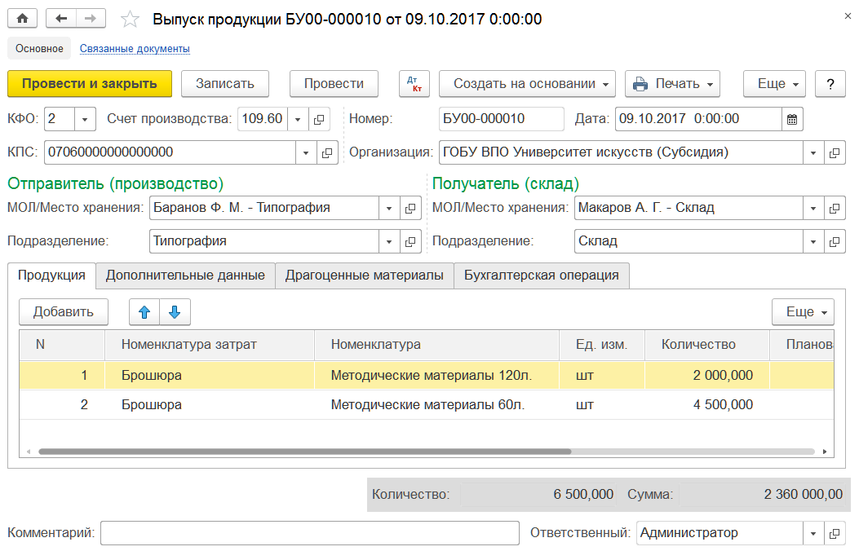
Рисунок 267 - Выпуск продукции
Работа со списком документов. Список документов вида Выпуск продукции можно открыть с помощью команды Выпуск продукции раздела Услуги, работы, производство.
Создание нового документа. Для ввода нового документа можно нажать кнопку Создать командной панели списка Выпуск продукции.
Заполнение реквизитов шапки документа
КФО - код вида финансового обеспечения. Выбирается в списке КФО.
Счет производства - значение по умолчанию 109.60. Редактирование значения по умолчанию допускается, но не рекомендуется без веских оснований.
КПС - классификационный признак счета. Выбирается в списке КПС.
Группа реквизитов Отправитель (производство):
- МОЛ/Место хранения - центр материальной ответственности в производстве. Выбирается из справочника Центры материальной ответственности.
- Подразделение - подразделение производства. Выбирается из справочника Подразделения.
Группа реквизитов Получатель (склад):
- МОЛ/Место хранения - центр материальной ответственности на складе. Выбирается из справочника Центры материальной ответственности.
- Подразделение - подразделение склада. Выбирается из справочника Подразделения.
Закладка «Продукция». Номенклатура затрат - элемент номенклатуры, на котором собираются прямые затраты на счете 109.60. Выбирается из справочника Номенклатура.
Номенклатура - продукция, которая приходуется на счет 105.хх. Выбирается из справочника Номенклатура.
Значение реквизита Номенклатура затрат может отличаться от значения реквизита Номенклатура. Это возможно, поскольку у элемента справочника Номенклатура реквизит Тип номенклатуры может иметь значение Номенклатурная группа, а это означает, что данная позиция номенклатуры является группой готовой продукции. В этом случае все производственные затраты можно собрать на счете 109.60 и отнести их на номенклатуру, являющуюся номенклатурной группой. При этом одновременно на счет вида 105.хх можно оприходовать конкретные позиции номенклатуры, имеющие тип Продукция и входящие в данную группу.
В качестве значения реквизита Номенклатура затрат, на который относятся затраты, можно указать элемент номенклатуры, являющийся продукцией или номенклатурной группой. В качестве значения реквизита Номенклатура можно выбрать только элемент номенклатуры, являющийся продукцией.
Если в качестве значения реквизита Номенклатура затрат выбрана номенклатура с типом Номенклатурная группа, то в качестве значения реквизита Номенклатура можно выбрать только номенклатуру, входящую в выбранную номенклатурную группу.
Если в качестве значения реквизита Номенклатура затрат выбрана номенклатура с типом Продукция, то в качестве значения реквизита Номенклатура будет выбрана та же самая номенклатурная позиция.
Пример
В справочнике Номенклатура можно ввести номенклатурную группу Гардины и указать состав, т. е. продукцию, которая входит в состав данной номенклатурной группы: Гардины Петергоф, Гардины Павловск, Гардины Останкино и т. д. В результате все производственные затраты на счете 109.60 можно собирать на номенклатурной группе Гардины, а на счет 105.хх приходовать конкретную продукцию, т. е. Гардины Петергоф, Гардины Павловск, Гардины Останкино и т. д. Для этого при заполнении документа нужно для каждой строки, в которой указан выпуск номенклатуры Гардины Петергоф, Гардины Павловск, Гардины Останкино и т. д., указать в реквизите Номенклатура затрат номенклатурную группу Гардины.
Ед. изм. - учетная единица измерения.
Количество - количество изготовленной продукции, которая приходуется на счет вида 105.хх.
Плановая стоимость - плановая стоимость единицы готовой продукции. Плановая стоимость устанавливается автоматически, если ранее она была установлена документом Установка цен номенклатуры.
Сумма - стоимость приходуемого количества продукции. Рассчитывается автоматически, исходя из приходуемого количества и плановой стоимости готовой продукции.
Счет ДТ - счет оприходования готовой продукции (счет дебета проводки). Выбирается из субсчетов счета 105.00.
КЭК - код экономической классификации счета дебета проводки. Выбирается из фрагмента справочника КЭК, содержащего только актуальные для данной операции значения КЭК.
Закладка «Дополнительно». Затребовал и Отпуск разрешил - реквизиты, необходимые для заполнения печатной формы. Выбираются из справочника Сотрудники.
Закладка «Драгоценные материалы». Реквизиты на закладке Драгоценные материалы заполняются так же, как на закладке Драгоценные материалы документа Принятие к учету ОС, НМА, НПА.
Закладка «Бухгалтерская операция». Для документа предусмотрена одна типовая операция - Выпуск продукции.
При проведении документ формирует проводку Дт 105.хх Кт 109.60 по плановой стоимости.
Проводки формируются по выбранным номенклатурным позициям с пустыми значениями КЭК и субконто Виды затрат у счета 109.60. Это позволяет не привязываться к собранным затратам, т. к. к моменту поступления готовой продукции на склад они могут быть собраны не полностью. Обороты, сформированные в течение месяца документами Выпуск продукции по плановой стоимости, будут скорректированы в конце месяца с учетом фактических затрат на производство ТМЦ регламентным документом Закрытие счетов производственных затрат.

Инвентаризация незавершенного производства
Документ Инвентаризация незавершенного производства предназначен для отражения в учете факта инвентаризации незавершенного производства текущего месяца.
Документ является регламентным, и его следует вводить последним числом текущего месяца по каждой организации, КФО, а также ИФО, если ведение учета в разрезе ИФО задано в настройках параметров учета.
Основным назначением документа является регистрация остатков на счете основного производства 109.60 по каждой производимой в текущем месяце номенклатурной позиции в разрезе видов затрат и КЭК.
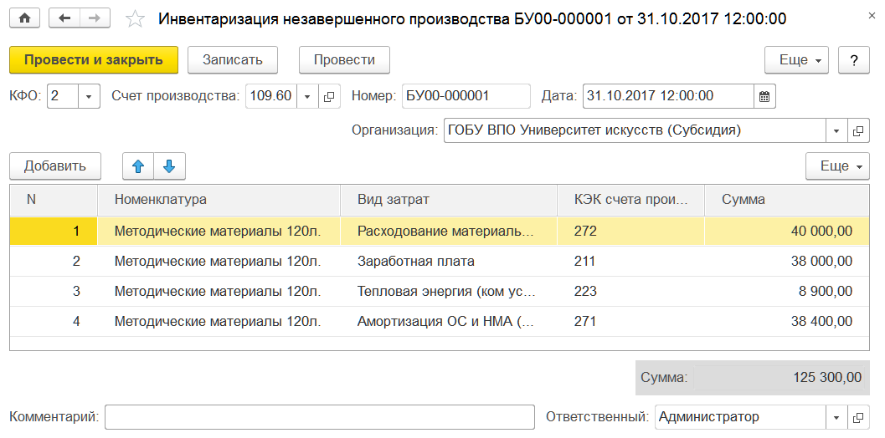
Рисунок 268 - Инвентаризация незавершённого производства
Данная информация используется в дальнейшем для приведения плановой себестоимости изготовленных в текущем месяце ТМЦ, а также выполненных работ и услуг к фактической с помощью документа Закрытие счетов производственных затрат.
Если документ Инвентаризация незавершенного производства в конце месяца не введен, то при выполнении корректировок оборотов документом Закрытие счетов производственных затрат принимается во внимание, что все остатки незавершенного производства равны 0, т. е. что остатки на счете 109.60 должны отсутствовать.
Документ Инвентаризация незавершенного производства проводки не формирует.
Работа со списком документов. Документы вида Инвентаризация незавершенного производства содержатся в разделе Услуги, работы, производство.
Создание нового документа. Для ввода нового документа можно нажать кнопку Создать командной панели, а затем выбрать в списке тип документа Инвентаризация незавершенного производства.
Заполнение реквизитов шапки документа
КФО - код вида финансового обеспечения. Выбирается в списке КФО.
Счет производства - значение по умолчанию 109.60. Редактирование данного значения допускается, но не рекомендуется без веских оснований.
Заполнение реквизитов табличной части. В табличную часть документа необходимо ввести данные об остатках незавершенного производства в разрезе номенклатурных групп (продукции), видов затрат и КЭК счета производства.
Остатки заполняются в суммовом выражении.
Номенклатура - элемент номенклатуры, на котором собираются прямые затраты на счете 109.60. Выбирается из справочника Номенклатура.
Значение реквизита Номенклатура может являться как номенклатурой, так и номенклатурной группой. Особенности использования для сбора затрат номенклатурной группы содержатся в описании документа Выпуск продукции, в разделе «Закладка "Продукция"».
Вид затрат - статья затрат по выбранной номенклатуре. Выбирается из справочника Виды затрат.
КЭК счета производства - код экономической классификации счета 109.60. Выбирается из справочника КЭК.
Сумма - остаток незавершенного производства для выбранной номенклатуры по указанной статье затрат.

Регистрация базы распределения общих затрат
В дополнение к автоматическим способам распределения накладных и общехозяйственных расходов, использующим в качестве базы распределения «Прямые затраты», «Материальные затраты», «Оплату труда» или «Выручку», в Подсистеме также предусмотрена возможность регистрации базы распределения данных расходов вручную, с помощью документа Регистрация базы распределения общих затрат.
Документ Регистрация базы распределения общих затрат позволяет вручную распределить общие затраты на себестоимость продукции пропорционально любому показателю, характеризующему результаты деятельности учреждения: плановой себестоимости, доле рабочего времени, количеству учащихся, числу коек и т. д.
До использования документа необходимо настроить в учетной политике организации способ регистрации базы распределения накладных и общехозяйственных расходов.
Для этого следует открыть карточку организации в справочнике Организации (раздел Справочники, команда Организации) и использовать команду Учетная политика. Далее следует перейти на закладку Производство, открыть форму Методы распределения общих затрат и добавить в ней базу распределения Регистрируется вручную.
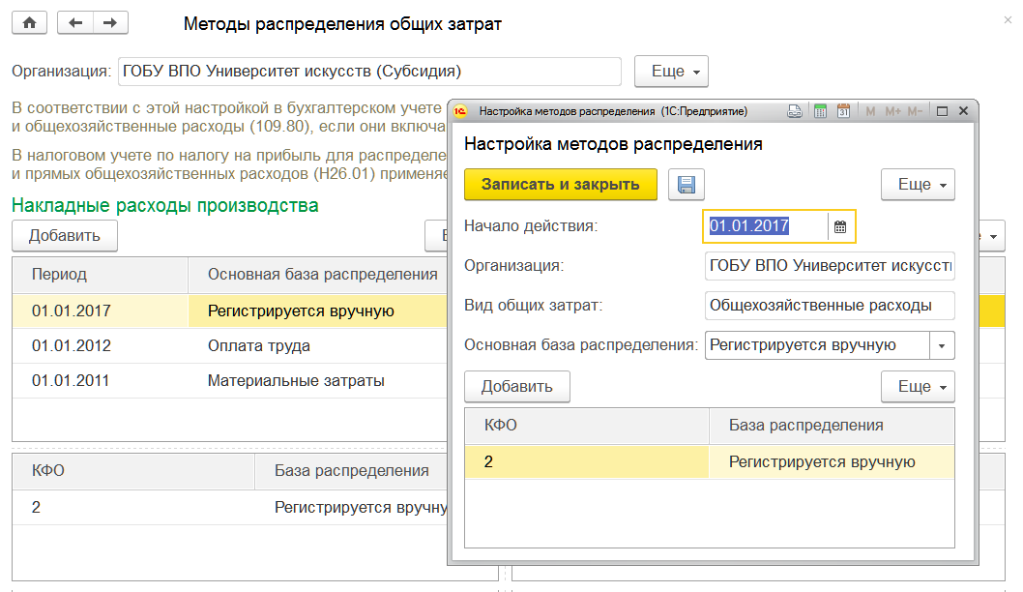
Рисунок 269 - Методы распределения общих затрат
Работа со списком документов. Документы вида Регистрация базы распределения общих затрат содержатся в журнале Регламентные документы по учету затрат на производство, который можно открыть с помощью команды Регламентные документы (затраты) раздела Услуги, работы, производство.
Создание нового документа. Для ввода нового документа можно нажать кнопку Создать командной панели, а затем выбрать в списке тип документа Регистрация базы распределения общих затрат.
Заполнение реквизитов шапки документа
Период действия с - месяц, начиная с которого будет применяться база распределения.
Заметим, что базу распределения расходов можно изменять не чаще чем один раз в месяц. Если в текущем месяце регистрация базы распределения не производилась, то будет использоваться база распределения, установленная в предшествующих периодах.
Вид общих затрат - выбирается из списка:
- Накладные расходы производства;
- Общехозяйственные расходы.
КФО - код вида финансового обеспечения. Выбирается в списке КФО.
Заполнение и корректировка базы распределения. Использование кнопки Заполнить командной панели таблицы База распределения по счетам, подразделениям, направлениям деятельности позволяет автоматически заполнить документ по данным бухгалтерского и налогового учета текущего периода одним из следующих способов:
- По прямым затратам;
- По материальным затратам;
- По оплате труда;
- По выручке.
Это позволяет сначала автоматически заполнить документ по наиболее близкой (в экономическом смысле) базе распределения, а затем при необходимости скорректировать коэффициенты распределения.
Корректировка коэффициентов распределения выполняется в таблице База распределения по номенклатурным группам.
Показатели базы распределения накладных и общехозяйственных расходов по номенклатурным группам (подразделениям, направлениям деятельности) выпущенной продукции, оказанных услуг вводятся в колонке База распределения в натуральных или денежных единицах, в качестве которых могут быть использованы, например, плановая себестоимость, доля рабочего времени, количество учащихся, число коек и пр. Коэффициенты распределения (в процентах) рассчитываются автоматически.

Закрытие счетов производственных затрат
Документ Закрытие счетов производственных затрат является регламентным и предназначен для выполнения регламентной операции закрытия счетов производственных затрат.
Документ решает следующие задачи:
- Закрытие счетов общих (косвенных) затрат. При этом происходит распределение общепроизводственных накладных расходов, собранных на счете 109.70, и общехозяйственных затрат на счете 109.80 на прямые затраты производства на счет 109.60. Данное распределение выполняется в разрезе номенклатурных позиций, на которые в течение месяца собирались затраты на счете основного производства 109.60.
- Корректировка оборотов готовой продукции, сформированных в течение месяца по плановым ценам, до фактической стоимости, рассчитанной по результатам производственных операций за месяц с учетом информации об остатках незавершенного производства, указанных в документе Инвентаризация незавершенного производства.

Общая схема производственного процесса
Периодом производственного процесса является месяц. В течение месяца на счете основного производства 109.60 собираются прямые производственные затраты. Учет прямых затрат ведется в разрезе номенклатуры, которая может быть как номенклатурной группой, так и продукцией.
Общепроизводственные затраты в течение месяца собираются на счете 109.70, а общехозяйственные - на счете 109.80.
Готовая продукция приходуется на счет вида 105.хх по мере ее изготовления в течение месяца по плановой стоимости и без разделения по видам затрат и КЭК.
В конце месяца общепроизводственные и общехозяйственные затраты распределяются на прямые затраты производимой продукции. В результате распределения счета общих затрат обнуляются.
После распределения общих затрат производится корректировка оборотов готовой продукции, сформированных по плановой стоимости без учета видов затрат, до оборотов по фактической стоимости в разрезе видов затрат.

Распределение общих (косвенных) затрат
Необходимость распределения общепроизводственных и общехозяйственных затрат задается в учетной политике организации.
Форма элемента организации находится в списке Организации, для открытия которого можно использовать команду Организации раздела Справочники.
Для настройки распределения общепроизводственных и общехозяйственных затрат следует с помощью команды Учетная политика панели навигации формы элемента Организация перейти в раздел Учетная политика и выбрать закладку Производство.
Для распределения общепроизводственных и общехозяйственных затрат следует установить или снять соответствующие флажки Распределять накладные расходы производства и Распределять общехозяйственные расходы.
Подсистема поддерживает следующие методы распределения общих (косвенных) затрат на производство в зависимости от базы распределения:
- пропорционально прямым затратам;
- пропорционально материальным затратам;
- пропорционально выручке;
- пропорционально затратам на оплату труда;
- база распределения регистрируется вручную.
Метод распределения общих (косвенных) затрат задается в форме, для открытия которой следует использовать команду Методы распределения общих затрат на закладке Производство.
Информация о каждом виде затрат и указанном для него методе распределения хранится в отдельной строке регистра сведений Методы распределения косвенных затрат.
Следует иметь в виду, что регистры сведений Учетная политика организаций и Методы распределения косвенных затрат являются периодическими. Поэтому все данные в них вводятся на определенную дату, с которой введенные данные начинают действовать.

Корректировка оборотов готовой продукции
Корректировка оборотов готовой продукции основана на расчете стоимости производства изготавливаемой продукции.
Документ Закрытие счетов производственных затрат поддерживает расчет стоимости для многопередельного производства. Количество переделов не ограничено. Поддерживается возможность списания продукции (полуфабриката), произведенной в течение месяца, на производственные затраты в этом же месяце.
При этом готовая продукция (полуфабрикат) может быть списана как на прямые затраты текущего месяца, так и на общие затраты.
Документ Закрытие счетов производственных затрат следует вводить в конце месяца после завершения всех производственных операций и после формирования документа Инвентаризация незавершенного производства.
Работа со списком документов. Документы вида Закрытие счетов производственных затрат находятся в разделе Услуги, работы, производство.
Создание нового документа. Для ввода нового документа можно нажать кнопку Создать командной панели списка документов Закрытие счетов производственных затрат.
Заполнение реквизитов документа
Период - месяц, за который выполняется закрытие производственных счетов. Выбирается из списка.
Организация - наименование организации, для которой выполняется закрытие производственных счетов. Значение реквизита заполняется автоматически, но заполненное значение можно изменить.
Отражать в: бух. учете и в налог. учете - установка или снятие флажков позволяет задать отражение закрытия счетов производственных затрат в соответствующем учете.
В случае если в группе Отбор задан отбор по КФО и ИФО, заданное условие отбора будет учтено при заполнении табличной части. Если отбор не задан, то табличная часть будет заполнена по всем КФО и ИФО.
Таким образом, закрытие счетов производственных затрат можно выполнять по частям (например, отдельно по каждому ИФО или КФО).
Заполнение табличной части выполняется автоматически в результате нажатия на кнопку Заполнить документ командной панели формы документа.
При этом в документе Закрытие счетов производственных затрат заполняются разделы:
- Распределение общих затрат - если учреждение согласно учетной политике распределяет накладные и/или общехозяйственные расходы на себестоимость продукции, услуг.
- Расчет себестоимости продукции, Корректировка списания продукции - если учреждение выпускает готовую продукцию.
- Корректировка распределения затрат, Корректировка списания затрат - если готовая продукция была списана на накладные или общехозяйственные расходы.
При необходимости результаты автоматического расчета можно скорректировать.
В разделе Распределение общих затрат можно скорректировать распределение накладных расходов производства и общехозяйственных расходов на себестоимость готовой продукции, услуг.
Выбор типовой операции. Для документа предусмотрена единственная типовая операция - Закрытие счетов производственных затрат. Редактирование пользователем данной типовой операции не предусмотрено.
По результатам распределения накладных и общехозяйственных расходов может быть сформирована справка-расчет Распределение общих затрат на себестоимость (раздел Услуги, работы, производство, команда Отчеты по услугам, работам, производству - Справка-расчет «Распределение общих затрат на себестоимость»).

Списание затрат по услугам
Документ предназначен для списания затрат, произведенных при выполнении услуг (работ) и составляющих их стоимость, со счетов 106.20, 106.30, 106.40, 109.60 на текущий финансовый результат на счет 401.10 или 401.20.
Документ позволяет списать также общие расходы организации со счетов 109.80 «Общехозяйственные расходы», 109.70 «Накладные расходы» (общепроизводственные расходы) и 109.90 «Издержки обращения».
Документ Списание затрат по услугам оформляется в конце месяца.
Документ Списание затрат по услугам следует оформлять после оформления и проведения документа Закрытие счетов производственных затрат. В этом случае общехозяйственные и накладные расходы, а также издержки обращения, которые относятся к производству продукции, будут списаны документом Закрытие счетов производственных затрат.
В случае если списание затрат по услугам происходит до закрытия производственных счетов, при заполнении документа в него попадут данные о затратах не только по услугам, но и часть данных по производственным затратам.
После заполнения и записи документа можно сформировать печатную форму Ведомость списания затрат.
Также после заполнения реквизитов бухгалтерской операции и проведения документа можно сформировать бухгалтерскую справку по ф. 0504833.

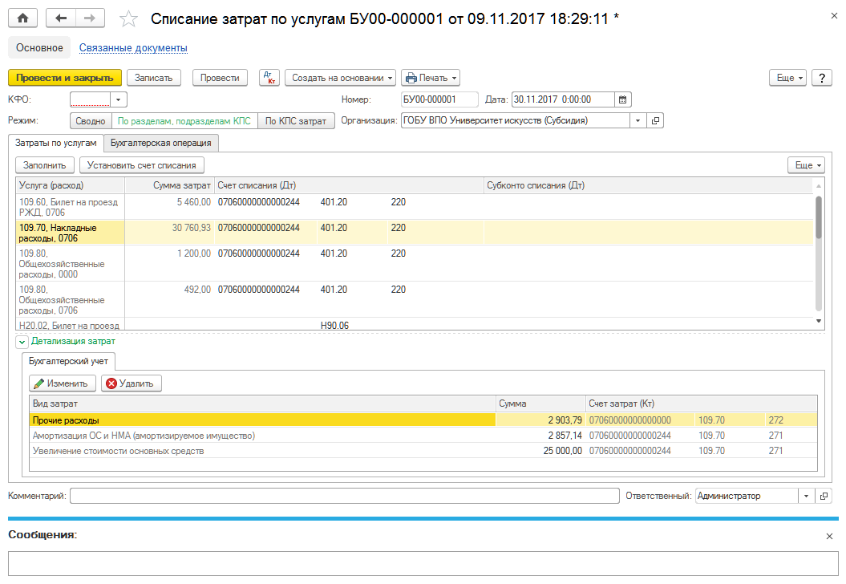
Рисунок 270 - Списание затрат по услугам
Работа со списком документов. Документы вида Списание затрат по услугам содержатся в разделе Услуги, работы, производство, группа Производство.
Создание нового документа. Для ввода нового документа можно нажать кнопку Создать командной панели, а затем выбрать в списке тип документа Списание затрат по услугам.
Для ввода нового документа нужно перейти в журнал Закрытие счетов производственных затрат, выбрать документ Списание затрат по услугам, выбрать операцию и открыть список документов, в котором нажать кнопку Создать.
Заполнение реквизитов документа
КФО - код вида финансового обеспечения, выбирается из списка.
В документе Списание затрат по услугам предусмотрены дополнительные режимы отображения затрат, списываемых с субсчетов 109.00 «Затраты на изготовление готовой продукции, выполнение работ, услуг»:
- По разделам, подразделам КПС - затраты отображаются с дополнительной группировкой по разделам, подразделам КПС;
- По КПС затрат - затраты отображаются с дополнительной группировкой по отдельным элементам КПС.
В режиме Сводно дополнительная группировка затрат по разделам, подразделам и отдельным элементам КПС не производится.
Для выбора необходимого режима используется переключатель Режим.
Форма документа содержит две таблицы.
В верхнюю таблицу вводятся данные об услугах, работах, общих расходах, а также о счетах отнесения затрат. Это информация о списании затрат со счетов 106.20, 106.30, 106.40, 109.60. Затраты на этих счетах собираются в разрезе номенклатуры, поэтому являются прямыми.
Кроме того, в эту таблицу вводятся данные по списанию затрат со счетов 109.80 «Общехозяйственные расходы», 109.70 «Накладные расходы» (общепроизводственные расходы) и 109.90 «Издержки обращения». Затраты на этих счетах собираются без учета номенклатуры, поэтому являются общими.
В нижней таблице отражаются суммы затрат в разрезе видов затрат для текущей строки верхней таблицы, а также счет и аналитика счета, на котором эти затраты собраны.
Для заполнения документа следует нажать кнопку Заполнить командной панели верхней таблицы. В результате колонки Услуга (расход) и Сумма будут заполнены автоматически.
Далее для каждой строки верхней таблицы следует заполнить счет дебета, на который будут списаны затраты, и его аналитику.
Для группового заполнения счета дебета для нескольких строк следует выделить их в таблице, затем нажать кнопку командной панели Установить счет списания и в открывшейся форме указать значения для реквизитов Счет, КПС Дт и КЭК Дт.
После выбора значения реквизита Счет Подсистема предложит выбрать для его реквизитов КПС Дт и КЭК Дт те же значения, которые заданы соответственно для реквизитов КПС Кт и КЭК Кт счета затрат в нижней таблице.
После нажатия кнопки Установить в документе реквизиты в колонках Счет, КПС Дт и КЭК Дт будут заданы. При этом для КПС Дт и КЭК Дт могут быть заданы правила получения: <Взять из КПС Кт> и <Взять из КЭК Кт> соответственно.
Суммы по видам затрат в нижней таблице можно редактировать вручную.
Бухгалтерская операция. Реквизит Типовая операция имеет по умолчанию значение Списание затрат по услугам.

Отчеты по работам и производству

Справка-расчет «Калькуляция себестоимости»
Отчет Справка-расчет «Калькуляция себестоимости» позволяет получить информацию о составе и суммах затрат, сформировавших фактическую себестоимость продукции. Справка-расчет «Калькуляция себестоимости» формируется после проведения регламентного документа Закрытие счетов производственных затрат.
Открытие формы отчета. Открыть форму отчета можно с помощью гиперссылки Справка-расчет «Калькуляция себестоимости» на закладке Отчеты раздела «Услуги, работы, производство».
Настройка отчета. В форме отчета необходимо заполнить реквизиты:
- Период - период, за который требуется сформировать отчет;
- Организация - организация, для которой необходимо получить справку-расчет.
Панель Настройка позволяет задать значение КФО и настроить отбор продукции по номенклатурным группам затрат на счете 109.60.
Отчет содержит информацию о значениях различных показателей.
Показатели выпуска. Наименование выпущенной продукции.
Наименование номенклатуры затрат, по которой отражен выпуск продукции.
Себестоимость единицы - фактическая себестоимость единицы выпущенной продукции.
Количество выпуска - количество выпущенной продукции.
Фактическая стоимость выпуска - фактическая стоимость всей указанной продукции.
Показатели расходов основного и вспомогательного производства. На первом уровне выводится информация о видах затрат, на которые отнесены расходы основного производства по выпуску указанной продукции (элементы справочника Виды затрат).
На втором уровне выводится наименование счета, с которого затраты были произведены (корреспондирующий счет к счету основного производства 109.60).
На третьем уровне выводится наименование сырья и материалов, полуфабрикатов, контрагентов, оказавших услуги, и т. п., списанных на затраты по производству указанной продукции:
- Количество списанного сырья - количество сырья и материалов, полуфабрикатов, продукции, товаров, списанных на затраты по производству указанной продукции.
- Сумма расходов - стоимость сырья и материалов, полуфабрикатов, продукции, товаров, списанных на затраты по производству указанной продукции.
- Средняя цена списанного сырья - средняя цена сырья и материалов, полуфабрикатов, продукции, товаров, списанных на затраты по производству указанной продукции. Рассчитывается как частное от деления суммы расходов на количество списанного сырья.
Показатели общепроизводственных расходов. Наименование видов затрат, на которые отнесены общепроизводственные расходы.
Сумма расходов - сумма принятых общепроизводственных расходов по указанному виду затрат.
Показатели общехозяйственных расходов. Наименование видов затрат, на которые отнесены общехозяйственные расходы.
Сумма расходов - сумма принятых общехозяйственных расходов по указанному виду затрат.
Остаток незавершенного производства. Выводится остаток незавершенного производства на начало и конец периода в разрезе видов затрат.
Итоговый остаток незавершенного производства рассчитывается как разность остатка на начало периода и остатка на конец периода.

Справка-расчет «Распределение общих затрат на себестоимость»
Отчет Справка-расчет «Распределение общих затрат на себестоимость» позволяет получить информацию о распределении накладных расходов производства и общехозяйственных расходов на себестоимость продукции и услуг. Распределение показывается по каждой статье общих затрат.
Справка-расчет «Распределение общих затрат на себестоимость» формируется после проведения регламентного документа Закрытие счетов производственных затрат.
Открытие формы отчета. Открыть форму отчета можно с помощью гиперссылки Справка-расчет «Распределение общих затрат на себестоимость» на закладке Отчеты раздела Услуги, работы, производство.
Настройка отчета. В форме отчета необходимо заполнить реквизиты:
Период - период, за который требуется сформировать отчет.
Организация - организация, для которой необходимо получить справку-расчет.
Вид общих затрат - выбирается из списка:
- Накладные расходы производства;
- Общехозяйственные расходы.
Реквизиты в панели Настройка:
- КФО - код вида финансового обеспечения. Выбирается из списка КФО;
- БУ (данные бухгалтерского учета) - установка флажка позволяет отобразить в отчете распределение общих затрат в бухгалтерском учете;
Табличная часть панели Настройка позволяет также настроить отбор продукции по номенклатурным группам затрат на счете 109.60.

Справка-расчет «Себестоимость продукции»
Отчет Справка-расчет «Себестоимость продукции» позволяет получить информацию о фактической и плановой стоимости произведенной продукции, остатках незавершенного производства и отклонениях от нормативных показателей стоимости. Справка-расчет «Себестоимость продукции» формируется после проведения регламентного документа Закрытие счетов производственных затрат.
Открытие формы отчета. Открыть форму отчета можно с помощью гиперссылки Справка-расчет «Себестоимость продукции» на закладке Отчеты раздела «Услуги, работы, производство».
Настройка отчета. В форме отчета необходимо заполнить реквизиты:
- Период - период, за который требуется сформировать отчет;
- Организация - организация, для которой необходимо получить справку-расчет.
Панель Настройка позволяет указать КФО и настроить отбор продукции по номенклатурным группам затрат на счете 109.60.
Отчет содержит информацию о значениях различных показателей:
- Счет - счет основного производства в плане счетов ЕПСБУ.
- Номенклатурная группа (Продукция) - наименование номенклатурной группы (продукции), на которой были собраны затраты на производство.
- Расходы к распределению, включая остатки НЗП на начало периода - сумма производственных расходов за месяц, указанный в графе Период, плюс остаток на начало месяца, указанный в графе Период, по соответствующему счету учета затрат и виду продукции.
- Остаток НЗП на конец периода - сумма остатка на конец месяца, указанного в графе Период, по соответствующему виду продукции.
- Расходы, включенные в стоимость выпущенной продукции - сумма расходов, включенная в себестоимость выпущенной продукции.
- Наименование - наименование выпущенной продукции.
- Плановая себестоимость - сумма плановой себестоимости продукции, выпущенной за месяц.
- Коэффициент распределения стоимости - доля фактической себестоимости выпущенной продукции в общей себестоимости номенклатурной группы.
- Фактическая себестоимость - фактическая себестоимость выпущенной продукции.
- Отклонение фактической себестоимости от плановой - абсолютное отклонение фактической себестоимости от плановой.

Налоги

Учет расчетов по платежам в бюджет
Согласно Инструкции № 157н для учета расчетов с бюджетами бюджетной системы Российской Федерации по видам платежей в бюджеты в Подсистему используется счет-группа 303.00 «Расчеты по платежам в бюджеты».
К счету 303.00 открыты счета первого порядка:
- 303.01 «Расчеты по налогу на доходы физических лиц»;
- 303.02 «Расчеты по страховым взносам на обязательное социальное страхование на случай временной нетрудоспособности и в связи с материнством»;
- 303.03 «Расчеты по налогу на прибыль организаций»;
- 303.04 «Расчеты по налогу на добавленную стоимость»;
- 303.05 «Расчеты по прочим платежам в бюджет»;
- 303.06 «Расчеты по страховым взносам на обязательное социальное страхование от несчастных случаев на производстве и профессиональных заболеваний»;
- 303.07 «Расчеты по страховым взносам на обязательное медицинское страхование в Федеральный ФОМС»;
- 303.08 «Расчеты по страховым взносам на обязательное медицинское страхование в территориальный ФОМС»;
- 303.09 «Расчеты по дополнительным страховым взносам на пенсионное страхование»;
- 303.10 «Расчеты по страховым взносам на обязательное пенсионное страхование на выплату страховой части трудовой пенсии»;
- 303.11 «Расчеты по страховым взносам на обязательное пенсионное страхование на выплату накопительной части трудовой пенсии»;
- 303.12 «Расчеты по налогу на имущество организаций»;
- 303.13 «Расчеты по земельному налогу».
Для счета 303.01 задан номер журнала операций - «6».
Для счетов 303.02-303.13 задан номер журнала операций - «8».
По всем счетам учет ведется с использованием КЭК 730 «Увеличение кредиторской задолженности» - по кредиту и 830 «Уменьшение кредиторской задолженности» - по дебету.
По счетам группы 303.00 ведется аналитический учет по видам налогов и платежей (субконто Виды налогов и платежей типа справочник Виды налогов и платежей).
Список видов налогов и платежей в бюджеты ведется в справочнике Виды налогов и платежей (раздел Справочники, команда Виды налогов и платежей).
В типовую конфигурацию включены следующие виды платежей в бюджет:
- взносы в ФСС РФ (добровольные);
- взносы в ФСС РФ (НС и ПЗ);
- земельный налог;
- налог на добавленную стоимость;
- налог на доходы физических лиц;
- налог на имущество организаций;
- налог на прибыль (бюджет субъекта РФ);
- налог на прибыль (федеральный бюджет);
- страховые взносы в ПФР (доплата к пенсии шахтерам);
- страховые взносы в ПФР (дополнительная для летных экипажей);
- страховые взносы в ПФР (дополнительная);
- страховые взносы в ПФР (накопительная);
- страховые взносы в ПФР (страховая);
- страховые взносы в ПФР за занятых на работах с вредными условиями труда (спец. оценка);
- страховые взносы в ПФР за занятых на работах с вредными условиями труда без спец. оценки;
- страховые взносы в ПФР за занятых на работах с тяжелыми условиями труда (спец. оценка);
- страховые взносы в ПФР за занятых на работах с тяжелыми условиями труда без спец. оценки;
- страховые взносы в ПФР по суммарному тарифу (с 1 января 2014 года);
- страховые взносы в ТФОМС (применяется до 01.01.2012 г.);
- страховые взносы в ФСС;
- страховые взносы в ФФОМС;
- транспортный налог.
При необходимости новые виды налогов и платежей можно добавить в список самостоятельно.
Для ввода остатков по счету 303.00 в начале учета следует использовать Помощник ввода начальных остатков (раздел Администрирование, команда Помощник ввода начальных остатков).

Документальное оформление операций по платежам в бюджеты
Для начисления сумм НДФЛ, страховых взносов в ПФР, ТФОМС, ФСС и ФФОМС предназначен документ Сводная расчетная ведомость (раздел Учет и отчетность, команда Сводная расчетная ведомость).
Начисление сумм остальных налогов, сборов и платежей в бюджет регистрируется в Подсистеме с помощью документа Операция (бухгалтерская) (раздел Учет и отчетность, команда Операция (бухгалтерская)) или документом Начисление налогов.
Списание с лицевого счета сумм в уплату налогов, сборов и платежей в бюджет отражается с помощью документа Заявка на кассовый расход (раздел Денежные средства) или других расчетно-платежных документов.
Зачисление излишне перечисленных платежей в бюджет и страховых выплат за счет средств ФСС отражается с помощью документа Кассовое поступление (раздел Денежные средства).
Для оформления результатов инвентаризации по расчетам с бюджетом применяется документ Инвентаризация расчетов с контрагентами (ф. 0504089) (раздел Учет и отчетность).

Формирование регламентированных регистров учета по платежам в бюджеты
Информацию о расчетах по платежам в бюджеты можно получить с помощью отчетов:
- Карточка учета средств и расчетов (ф. 0504051);
- Многографная карточка (ф. 0504054);
- Журнал операций расчетов по оплате труда № 6;
- Журнал по прочим операциям № 8;
- Журнал операций с безналичными денежными средствами № 2.
Регламентированный регистр Карточка учета средств и расчетов (ф. 0504051) (раздел Учет и отчетность, команда Регистры учета - Карточка учета средств и расчетов (0504051)) представляет собой учетный регистр движения по конкретному счету бухгалтерского учета на уровне проводок. С его помощью можно проанализировать движения по счетам 303.00 на уровне проводок с отбором по субконто соответствующего счета. Кроме того, в отчете отражаются остатки на начало и конец периода, обороты за период и остатки после каждой проводки.
Регламентированный регистр Многографная карточка (ф. 0504054) (раздел Учет и отчетность, команда Регистры учета, команда Многографная карточка (ф. 0504054)) позволяет проанализировать остатки по дебету или кредиту счетов 303.00.
Для учета расчетов по заработной плате используются регламентированные регистры учета Журнал операций расчетов по оплате труда, денежному довольствию и стипендиям (номер журнала операций «6») (раздел Учет и отчетность, команда Регистры учета - Журнал операций (ф. 0504071)).
Для учета начислений во внебюджетные фонды используются регламентированные регистры Журнал операций расчетов по оплате труда, денежному довольствию и стипендиям (номер журнала операций «6») и Журнал операций по прочим операциям (номер журнала операций «8») (раздел Учет и отчетность, команда Регистры учета - Журнал операций (ф. 0504071)).
Для учета расчетов с финансовыми органами по средствам, поступающим в бюджет, и по платежам из бюджета используется регламентированный регистр учета Журнал операций с безналичными денежными средствами (ф. 0504071) (раздел Учет и отчетность, команда Регистры учета - Журнал операций (ф. 0504071), номер журнала операций «2»).
Информацию о расчетах по платежам в бюджеты можно получить также с помощью стандартных отчетов.

Транспортный налог

Регистрация транспортного средства
Для ввода в информационную базу сведений о регистрации транспортного средства в Подсистеме предназначен регистр сведений Регистрация транспортных средств.
Работа с регистром. Регистр сведений Регистрация транспортных средств можно открыть с помощью команды Регистрация транспортных средств закладки Прочее раздела Налоги.
Создание нового элемента. Для добавления записи в регистр сведений можно нажать на кнопку Создать командной панели формы Регистрация транспортных средств.

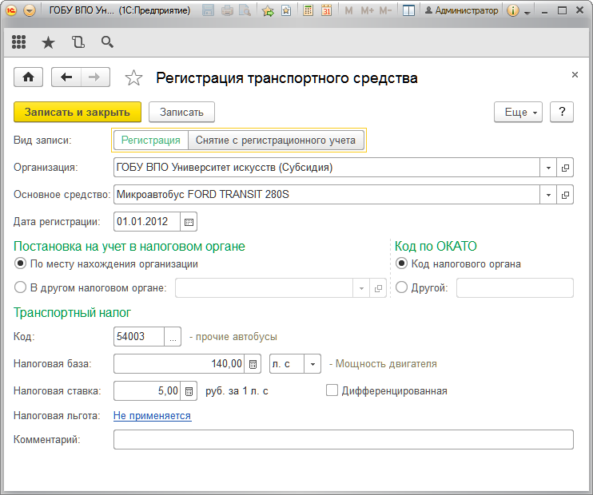
Рисунок 271 - Регистрация транспортного средства
Заполнение реквизитов формы записи. Переключатель Вид записи может находиться в положении:
- Регистрация;
- Снятие с регистрационного учета.
Организация - учреждение, на которое зарегистрировано транспортное средство.
Основное средство - транспортное средство.
Дата регистрации - дата государственной регистрации транспортного средства согласно документу о государственной регистрации или дата внесения изменений данных, не требующих снятия с учета и повторной регистрации транспортного средства.
В разделе Постановка на учет в налоговом органе следует с помощью переключателя указать место постановки транспортного средства на учет:
- По месту нахождения организации - если транспортное средство зарегистрировано по месту учета учреждения. По таким транспортным средствам при заполнении декларации будут автоматически указываться КПП и ОКТМО учреждения, указанные в карточке учреждения в справочнике Организации.
- В другом налоговом органе - если транспортное средство зарегистрировано вне места нахождения организации. При выборе этого варианта следует указать налоговый орган, где произведена постановка на учет, и код по ОКТМО территории, где зарегистрировано транспортное средство, выбором из справочника Регистрация в налоговом органе. По таким транспортным средствам при заполнении декларации будут использоваться КПП и коды по ОКТМО, указанные в сведениях о регистрации в другой ИФНС.
В группе реквизитов Транспортный налог следует указать:
- Код - код вида транспортного средства из предложенного перечня. При выборе строки Другие коды видов ТС... открывается полный список кодов согласно приложению 5 к «Приказу о порядке заполнения».
- Налоговая база и единица ее измерения - в зависимости от вида транспортного средства:
- мощность двигателя указывается в лошадиных силах (в отношении транспортных средств, имеющих двигатели, за исключением реактивных);
- сила тяги указывается в килограммах силы (в отношении транспортных средств с реактивными двигателями);
- валовая вместимость указывается в брутто-регистровых тоннах (в отношении транспортных средств, для которых измеряется валовая вместимость);
- для прочих транспортных средств, не имеющих двигателей, единица транспортного средства указывается в штуках.
- Налоговая ставка - налоговая ставка в рублях, применяемая в отношении транспортного средства.
В форме Налоговая льгота, которая открывается с помощью гиперссылки Не применяется, можно с помощью переключателя задать вид льготы по транспортному налогу:
- если льгота установлена в виде освобождения от налогообложения, переключатель следует установить в положение Освобождение от налогообложения и указать код льготы 20210 и основание для использования льготы;
- если льгота установлена в виде снижения налоговой ставки, переключатель следует установить в положение Снижение налоговой ставки до, указать пониженную налоговую ставку, код налоговой льготы 20230 и основание для использования льготы;
- если льгота установлена в виде уменьшения исчисленной суммы налога в процентах, переключатель следует установить в положение Уменьшение суммы налога на, указать часть налога в процентах, которая не подлежит уплате, код налоговой льготы 20220 и основание для использования льготы;
- если льгота установлена в виде уменьшения исчисленной суммы налога на фиксированную сумму, переключатель следует установить в положение Уменьшение суммы налога в размере (до 2012 г.), указать сумму налога, не подлежащую уплате, код налоговой льготы 20220 и основание для использования льготы.
В случае изменения данных о транспортном средстве, не требующих снятия с учета и повторной регистрации (например, если в течение налогового периода учреждение приобрело или утратило право на налоговую льготу), такие изменения указываются путем ввода дополнительной записи регистра с новыми данными. В поле Дата регистрации указывается дата регистрации (возникновения) изменений.

Земельный налог

Регистрация земельного участка
Для ввода в информационную базу сведений о регистрации земельного участка предназначен регистр сведений Регистрация земельных участков.
Работа с регистром. Регистр сведений Регистрация земельных участков можно открыть с помощью команды Регистрация земельных участков закладки Прочее раздела Налоги.
Создание нового элемента. Для добавления записи в регистр сведений можно нажать на кнопку Создать командной панели формы Регистрация земельных участков.
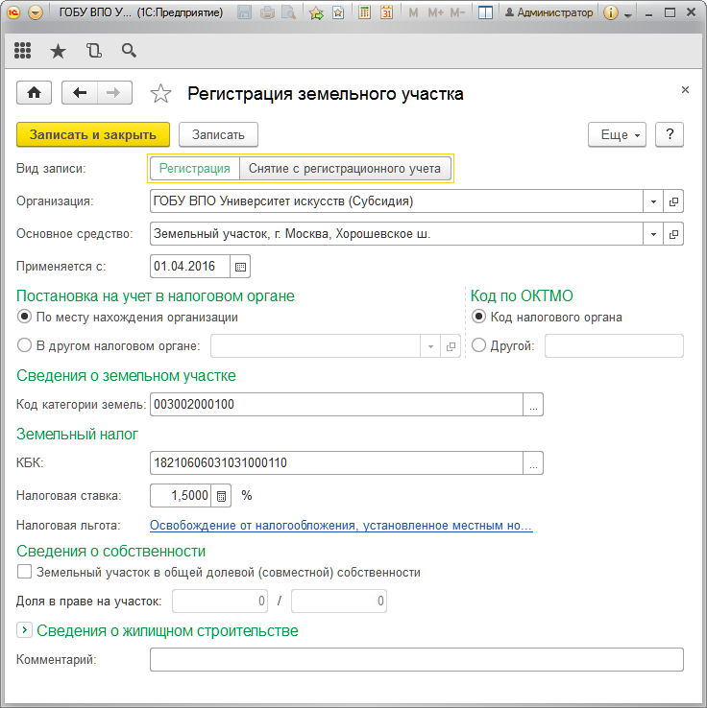
Рисунок 272 - Регистрация земельного участка
Заполнение реквизитов формы записи. Переключатель Вид записи может находиться в положении:
- Регистрация;
- Снятие с регистрационного учета.
Организация - учреждение, на которое зарегистрировано право на земельный участок.
Основное средство - земельный участок.
Применяется с - дата государственной регистрации прав на земельный участок или дата внесения изменений данных о земельном участке, не требующих снятия с учета и повторной регистрации участка.
Группа Сведения о земельном участке:
- Код категории земель - код категории земель согласно регистрационным документам, выбирается из перечня категорий земель.
С помощью переключателя Постановка на учет в налоговом органе следует указать место постановки земельного участка на учет в зависимости от его местонахождения:
- По месту нахождения организации - в случае если земельный участок зарегистрирован по месту учета организации. По таким земельным участкам при заполнении декларации будут автоматически проставляться КПП и ОКАТО учреждения, указанные в карточке учреждения в справочнике Организации.
- С другим кодом по ОКТМО - если объект расположен на территории, обслуживаемой тем же налоговым органом, что и организация, но с другим кодом по ОКТМО. При выборе этого варианта следует указать код по ОКТМО территории, на которой расположен земельный участок.
- В другом налоговом органе - если земельный участок зарегистрирован вне места нахождения организации. При выборе этого варианта следует указать налоговый орган, где произведена постановка на учет, и код по ОКТМО территории, где расположен земельный участок, выбором из справочника Регистрация в налоговом органе. По таким земельным участкам при заполнении декларации будут использоваться КПП и коды по ОКТМО, указанные в сведениях о регистрации в другой ИФНС.
В группе реквизитов Земельный налог следует указать:
- КБК - код бюджетной классификации, на который должна быть зачислена сумма земельного налога. Выбирается из предопределенного перечня кодов.
- Налоговая ставка - налоговая ставка в процентах от кадастровой стоимости, применяемая в отношении земельного участка.
- Налоговая льгота - налоговая льгота, применяемая в отношении земельного участка.
Чтобы открыть форму Настройка льготы по земельному налогу, следует щелкнуть мышью по гиперссылке Не применяется справа от реквизита Налоговая льгота.
Предусмотрено две категории налоговых льгот: льгота по налоговой базе и льгота по сумме налога.
Льгота по налоговой базе задается с помощью переключателя:
- Освобождение от налогообложения в соответствии с местным нормативным актом - в случае если земельный участок освобожден от налогообложения в соответствии с нормативным актом, принятым органом местного самоуправления.
- Освобождение от налогообложения по ст. 395 НК РФ - в случае если земельный участок освобожден от налогообложения по основаниям, предусмотренным в статье 395 «Налоговые льготы» Налогового кодекса РФ. При этом в реквизите код льготы следует указать код налоговой льготы.
- Доля не облагаемой налогом площади - в случае если в соответствии с нормативным актом, принятым органом местного самоуправления, от налогообложения освобождается не весь участок, а только часть его. При этом в поле ввода значения нужно указать долю необлагаемой площади в виде простой дроби.
- Уменьшение налоговой базы на установленную местным нормативным актом сумму - в случае если нормативным актом, принятым органом местного самоуправления (законами городов федерального значения Москвы и Санкт-Петербурга), организации-налогоплательщику предоставлена льгота в виде вычета из налоговой базы. При этом в поле для ввода следует указать сумму льготы.
Льгота в виде уменьшения суммы налога задается с помощью переключателя:
- Уменьшение суммы налога, в процентах, на - в случае если льгота предусматривает снижение суммы налога в процентах. При этом в поле ввода следует указать процент уменьшения суммы налога.
- Уменьшение суммы налога, в размере - в случае если льгота предусматривает снижение суммы налога на фиксированную величину. При этом в поле ввода следует указать сумму налога, не подлежащую уплате.
Льгота в виде снижения налоговой ставки задается с помощью переключателя:
- Снижение налоговой ставки, до - в случае если земельный участок облагается по налоговой ставке, сниженной относительно ставки, обычно применяемой для таких земельных участков. В поле ввода при этом следует указать сниженную налоговую ставку в процентах.
Группа реквизитов Сведения о собственности:
- Флажок Земельный участок в общей долевой (совместной) собственности следует устанавливать в том случае, если земельный участок находится в общей (долевой) собственности. При этом в поле Доля в праве на участок следует указать долю учреждения в праве на земельный участок в виде простой дроби.
Пример
Если доля налогоплательщика в праве на участок составляет 20 %, то правильная простая дробь - это 1/5.
Группа реквизитов Сведения о жилищном строительстве:
- Флажок Земельный участок приобретен на условиях осуществления жилищного строительства следует устанавливать в том случае, если участок приобретен на условиях осуществления жилищного строительства. При этом в поле Начало проектирования следует указать дату начала проектирования объекта недвижимости, а в поле Регистрация прав на недвижимость - дату регистрации прав на построенный объект недвижимости.
В случае изменения данных о земельном участке, не требующих снятия с учета и повторной регистрации участка (например, если в течение налогового периода организация приобрела или утратила право на налоговую льготу), в регистр сведений Регистрация земельных участков следует ввести дополнительную запись с новыми данными, указав в поле Дата регистрации дату регистрации (возникновения) изменений.

Документ "Начисление налогов"
Журнал ддокументов "Начисление налогов" служит для формирования проводок на начислению налогов и принятию денежных обязательств.
Журнал содержит следующие виды документов:
- Начисление земельного налога;
- Начисление налога на имущество организаций;
- Начисление транспортного налога.
Для ввода нового документа нужно перейти в журнал Начисление налогов, выбрать документ нужного вида, выбрать операцию и открыть список документов, в котором нажать кнопку Создать.
В документе следует заполнить поля:
Договор - элемент справочника "Договоры и иные основания возникновения обязательств" для заполнения проводки по принятию денежных обязательств.
Счет Дт - счет дебета проводки по начислению налога.
СчетКт - счет кредита проводки по начислению налога.
КПС - КПС проводок по начислению налога и принятию денежных обязательств.
КЭК - КЭК проводки по начислению налога и принятию денежных обязательств.
Документ основание расчета - регламентированный отчет (декларация) по расчету выбранного налога.
Принять денежное обязательство - флаг, который следует установить для формирования проводки по принятию денежных обязательств.
Документ заполняется автоматически по кнопке "Заполнить проводки". Сумма налога рассчитывается по данным программы в зависимости от выбранного вида налога.

Учет и отчетность

Учет расчетов по заработной плате
Согласно Инструкции № 157н для учета расчетов по принятым учреждением обязательствам перед физическими лицами в части начисленных им сумм заработной платы, денежного довольствия, стипендий, пенсий, пособий, иных выплат, в том числе социальных, в Подсистему, используются аналитические счета группы 302.00 «Расчеты по принятым обязательствам»:
- 302.11 «Расчеты по заработной плате»;
- 302.12 «Расчеты по прочим выплатам»;
- 302.13 «Расчеты по начислениям на выплаты по оплате труда».
Для расчетов с бюджетами бюджетной системы Российской Федерации по видам платежей в бюджеты предназначен счет 303.00 «Расчеты по платежам в бюджеты».
К счету 303.00 открыты счета первого порядка:
- 303.01 «Расчеты по налогу на доходы физических лиц»;
- 303.02 «Расчеты по страховым взносам на обязательное социальное страхование на случай временной нетрудоспособности и в связи с материнством»;
- 303.06 «Расчеты по страховым взносам на обязательное социальное страхование от несчастных случаев на производстве и профессиональных заболеваний»;
- 303.07 «Расчеты по страховым взносам на обязательное медицинское страхование в Федеральный ФОМС»;
- 303.08 «Расчеты по страховым взносам на обязательное медицинское страхование в территориальный ФОМС»;
- 303.09 «Расчеты по дополнительным страховым взносам на пенсионное страхование»;
- 303.10 «Расчеты по страховым взносам на обязательное пенсионное страхование на выплату страховой части трудовой пенсии»;
- 303.11 «Расчеты по страховым взносам на обязательное пенсионное страхование на выплату накопительной части трудовой пенсии».
Для учета прочих расчетов с кредиторами предназначены субсчета счета-группы 304.00 «Прочие расчеты с кредиторами»:
- 304.02 «Расчеты с депонентами»;
- 304.03 «Расчеты по удержаниям из выплат по оплате труда».
Для учета резервов предстоящих расходов по оплате отпусков за фактически отработанное время или компенсаций за неиспользованный отпуск, в том числе при увольнении, включая платежи на обязательное социальное страхование сотрудника (служащего) учреждения, предназначен счет 401.60 «Резервы предстоящих расходов».
Для счетов 302.10, 303.01, 304.02 и 304.03 задан номер журнала операций - «6».
Для счетов 303.02, 303.06 - 303.11, 401.60 задан номер журнала операций - «8».
По счетам 302.10, 303.00 и 304.00 учет ведется с использованием КОСГУ 730 «Увеличение кредиторской задолженности» - по кредиту и 830 «Уменьшение кредиторской задолженности» - по дебету.
При ведении учета по счету 401.60 используются значения КОСГУ группы 200.
По счетам 302.00, 304.02 и 304.03 ведется аналитический учет по физическим лицам (субконто Контрагенты типа справочник Контрагенты).
При этом в список контрагентов включаются как штатные работники учреждения, так и работники по договорам гражданско-правового характера и другие физические лица, в пользу которых производятся начисления и удержания из заработной платы.
Кроме того, по счетам 302.00 также ведется аналитический учет по документам расчетов (субконто Документы расчетов типа список Документы расчетов).
Субконто Документы расчетов применяется при ведении валютного учета, а также при ведении налогового учета по УСН с объектом налогообложения Доходы, уменьшенные на величину расходов.
По счетам 302.00, 304.02 и 304.03 ведется аналитический учет по физическим лицам (субконто Контрагенты типа справочник Контрагенты).
По счетам 303.01, 303.02, 303.06-303.11 ведется аналитический учет по видам налогов и платежей (субконто Виды налогов и платежей типа справочник Виды налогов и платежей).
По счету 401.60 ведется аналитический учет по видам создаваемых резервов (субконто Резервы и оценочные обязательства типа справочник Резервы и оценочные обязательства).
Для ввода остатков по счетам 302.00, 303.00, 304.00 и 401.60 в начале учета следует использовать Помощник ввода начальных остатков (раздел Администрирование, команда Помощник ввода начальных остатков).

Документальное оформление операций по отражению заработной платы в учете
Для учета расчетов по заработной плате в Подсистему следует использовать раздел Заработная плата раздела Учет и отчетность.

Документальное оформление операций по начислению обязательств по оплате труда
Для формирования бухгалтерских записей (проводок) по счетам бухгалтерского учета по начислению выплат, взносов в социальные внебюджетные фонды и удержаний из оплаты труда предназначен документ Сводная расчетная ведомость (раздел Учет и отчетность, команда Сводная расчетная ведомость).
Документ Сводная расчетная ведомость позволяет отразить в учете следующие операции:
- начисление сумм по оплате труда, денежного довольствия, компенсаций и прочих выплат;
- начисление платежей в рамках обязательного социального страхования от НС и ПЗ;
- начисление пособий и др. выплат за счет средств государственного социального страхования;
- начисление пособий и др. выплат за счет средств работодателя;
- удержание из сумм по оплате труда, денежного довольствия, компенсаций и прочих выплат;
- удержание НДФЛ из сумм по оплате труда, денежного довольствия, компенсаций и прочих выплат;
- удержание добровольных страховых взносов на накопительную часть пенсии;
- отчисления взносов в ФСС РФ по обязательному социальному страхованию от НС и ПЗ;
- страховые взносы в ПФР на страховую часть пенсии;
- страховые взносы в ПФР на накопительную часть пенсии;
- страховые взносы в ПФР по дополнительному страхованию;
- страховые взносы в ФСС;
- страховые взносы в ФФОМС;
- страховые взносы в ТФОМС;
- страховые взносы в ПФР по доп. страхованию летных экипажей;
- страховые взносы в ПФР на доплату к пенсии шахтерам;
- страховые взносы в ПФР за занятых на работах с вредными условиями труда;
- страховые взносы в ПФР за занятых на работах с вредными условиями труда (без спец. оценки);
- страховые взносы в ПФР за занятых на работах с вредными условиями труда (спец. оценка);
- страховые взносы в ПФР за занятых на работах с тяжелыми условиями труда;
- страховые взносы в ПФР за занятых на работах с тяжелыми условиями труда (без спец. оценки);
- страховые взносы в ПФР за занятых на работах с тяжелыми условиями труда (спец. оценка);
- страховые взносы в ПФР по суммарному тарифу (с 2014 года);
- начисление сумм по оплате труда за счет резерва.
Для формирования бухгалтерских записей (проводок) по счетам бухгалтерского учета по начислению резервов предстоящих расходов по оплате отпусков за фактически отработанное время или компенсаций за неиспользованный отпуск, в том числе при увольнении, включая платежи на обязательное социальное страхование сотрудника (служащего) учреждения, предназначен документ Начисление резервов по отпускам (раздел Учет и отчетность, команда Начисление резервов по отпускам). Документ Начисление резервов по отпускам позволяет отразить в учете начисление и корректировку резервов по отпускам и взносов на обязательное социальное страхование.
Документы можно заполнять вручную или автоматически, с помощью загрузки данных, полученных из ПУК.

Документальное оформление операций по отражению выплат работникам учреждения и по договорам гражданско-правового характера
Выплаты работникам учреждения и по договорам гражданско-правового характера отражаются документами:
- Выбытие денежных средств из кассы организации (раздел Денежные средства, команда Касса организации, закладка Кассовые ордера, таблица Расходные документы) - применяется для выплаты заработной платы, начисленных пособий по социальному страхованию, депонентской задолженности наличными денежными средствами;
- Заявка на наличные (банковская карта) (раздел Денежные средства, команда Расчетно-платежные документы, закладка Расчетно-платежные документы, команда Создать - Заявка на наличные (банковская карта)) - применяется для формирования и печати «Заявки на получение денежных средств, перечисляемых на карту» (ф. 0531243), а также для отражения в учете операций по кассовым выплатам из бюджетов;
- Платежное поручение (раздел Денежные средства, команда Расчетно-платежные документы, закладка Расчетно-платежные документы, команда Создать - Платежное поручение) - применяется для формирования и печати платежных поручений по форме 0401060 с целью перечисления заработной платы со счетов в кредитных организациях на банковские карточки.
Передача невыплаченной заработной платы на депонент отражается документом Операция (бухгалтерская) (раздел Учет и отчетность, команда Операции (бухгалтерские)), в котором следует ввести записи вида Дт 0 304 02 730 - Кт 0 302 00 830.

Формирование регламентированных регистров учета расчетов по заработной плате
Информацию о расчетах по заработной плате можно получить с помощью отчетов:
- Карточка учета средств и расчетов (ф. 0504051);
- Многографная карточка (ф. 0504054);
- Журнал операций расчетов по оплате труда, денежному довольствию и стипендиям № 6;
- Журнал по прочим операциям № 8.
Обратиться к отчетам можно с помощью команды Регистры учета в разделе Учет и отчетность.
Регламентированный регистр Карточка учета средств и расчетов (ф. 0504051) (раздел Учет и отчетность, команда Регистры учета - Карточка учета средств и расчетов) представляет собой учетный регистр движения по конкретному счету бухгалтерского учета на уровне проводок. С его помощью можно проанализировать движения по счетам 302 00, 303 00 и 304 00 на уровне проводок с отбором по субконто соответствующего счета. Кроме того, в отчете отражаются остатки на начало и конец периода, обороты за период и остатки после каждой проводки.
Регламентированный регистр Многографная карточка (ф. 0504054) (раздел Учет и отчетность, команда Регистры учета - Многографная карточка) позволяет проанализировать расчеты по обязательствам по счетам 302 00, 303 00 и 304 00 в разрезе КОСГУ и другой аналитики.
Для учета расчетов по заработной плате используется регламентированный регистр учета Журнал операций расчетов по оплате труда, денежному довольствию и стипендиям (ф. 0504071) (раздел Учет и отчетность, команда Регистры учета - Журнал операций (ф. 0504071), номер журнала операций «6»).
Для учета начислений во внебюджетные фонды используется регламентированный регистр учета Журнал операций по прочим операциям (ф. 0504071) (раздел Учет и отчетность, команда Регистры учета - Журнал операций (ф. 0504071), номер журнала операций «8»).

Заработная плата
Сводная расчетная ведомость
Документ загружается автоматически данными, полученными из ПУОТ.

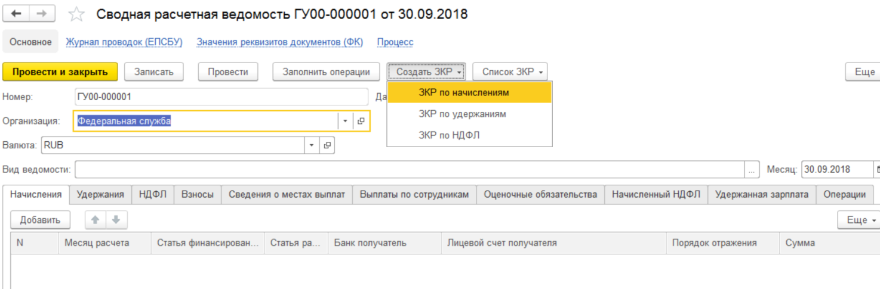
Рисунок 273 - Сводная расчетная ведомость
Работа со списком документов. Список документов вида Сводная расчетная ведомость можно открыть с помощью команды Сводная расчетная ведомость раздела Учет и отчетность.
Создание нового документа. Для ввода нового документа можно нажать кнопку Создать командной панели списка Сводная расчетная ведомость.
Заполнение реквизитов шапки документа
Реквизит Валюта используется для указания валюты документа.
Реквизит Вид ведомости используется для указания первичного документа после загрузки данных из ПУК.
На закладках с Начисления, Удержания, НДФЛ, взносы, сведения о местах выплат, Выплаты по сотрудникам, Оценочные обязательства, начисленный НДФЛ, Удержанная зарплата отображаются данные ПУК, автоматически загруженные для проверки.
На закладке Операции выводятся сводные операции по данным со всех закладом, по которым будут сформированы бухгалтерские проводки.
Проведение документа. В результате проведения документа по каждой строке табличной части формируется проводка, отражающая соответствующую операцию в учете. Также формируется проводка по принятию денежного обязательства.
Дополнительные возможности. Из документа по кнопке "Создать ЗКР" создаются заявки на кассовый расход.

Начисление резервов по отпускам
Документ Начисление резервов по отпускам предназначен для отражения в учете суммы резервов на оплату отпусков (компенсации отпусков) в соответствии с положениями инструкции № 157н (в редакции приказа Минфина России от 29.08.2014 № 89н).
После заполнения и проведения документа можно сформировать бухгалтерскую справку по ф. 0504833.
Работа со списком документов. Список документов Начисление резервов по отпускам можно открыть с помощью команды Начисление резервов по отпускам раздела Учет и отчетность.
Создание нового документа. Для ввода нового документа нужно перейти в журнал Начисление резервов по отпускам, выбрать документ Начисление резервов по отпускам, выбрать операцию и открыть список документов, в котором нажать кнопку Создать.
Документ может быть заполнен как вручную, так и автоматически при обмене данными с ПУК.

Справочник «Виды операций отражения зарплаты в учете»
Справочник Виды операций отражения зарплаты в учете используется только для указания вида операции при заполнении документа Сводная расчетная ведомость. Справочник поставляется заполненным и содержит предопределенные элементы. При необходимости элементы справочника можно отредактировать, а также добавить новые.
Работа со списком. Справочник Виды операций отражения зарплаты в учете можно открыть с помощью команды Виды операций отражения зарплаты в учете раздела Учет и отчетность.
Создание нового элемента. Для создания нового элемента можно нажать кнопку Создать командной панели формы списка Виды операций отражения зарплаты в учете.
Заполнение реквизитов элемента справочника
Наименование - наименование хозяйственной операции.
Код - краткое наименование хозяйственной операции, без пробелов.
Не использовать - после установки флажка вид операции будет отсутствовать при выборе вида операции в выпадающем списке в документе Сводная расчетная ведомость.
Совет
Рекомендуем в начале работы с Подсистемой изучить перечень и настройки хозяйственных операций и при необходимости отключить неиспользуемые.
Табличные части Доступные счета и Доступные КЭК позволяют настроить для каждого вида Счета расходов и КЭК, которые можно будет использовать с этим видом операции.
Если флажки Все счета и Все КЭК сняты, то доступными будут только те значения, которые указаны в соответствующих табличных частях. При этом если флажок Все счета снят, а табличная часть не содержит значений, то для этого вида операции ввод счета расходов будет недоступен. Это имеет место, например, у видов операций Удержание НДФЛ из сумм по оплате труда, денежного довольствия, компенсаций и прочих выплат и Начисление пособий и др. выплат за счет средств государственного социального страхования.

Расходы будущих периодов
Справочник Расходы будущих периодов предназначен для хранения информации о расходах, начисленных учреждением в отчетном периоде, но относящихся к будущим отчетным периодам (РБП).
Справочник используется для ведения аналитического учета на счете 401.50 «Расходы будущих периодов».
Работа со списком. Справочник Расходы будущих периодов можно открыть с помощью команды Расходы будущих периодов раздела Учет и отчетность, закладка Справочники.
Создание нового элемента. Для создания новой карточки лицевого счета можно нажать кнопку Создать командной панели формы списка Расходы будущих периодов.
При вводе нового элемента справочника необходимо указать вид РБП, параметры списания расходов и порядок отражения расходов в расходах текущего периода.

Списание расходов будущих периодов
Документ Списание расходов будущих периодов используется для отнесения расходов учреждения, произведенных ранее и учитываемых в составе расходов будущих периодов (РБП), на себестоимость готовой продукции или на финансовый результат текущего финансового года.
Документ Списание расходов будущих периодов является регламентным, и его следует вводить ежемесячно.
После заполнения и проведения документа можно сформировать бухгалтерскую справку по ф. 0504833.
Работа со списком документов. Список документов Списание расходов будущих периодов можно открыть с помощью команды Списание расходов будущих периодов раздела Учет и отчетность.
Создание нового документа. Для ввода нового документа можно нажать кнопку Создать командной панели списка Списание расходов будущих периодов.
Работа с документом
Реквизиты шапки документа:
- Период - месяц списания расходов будущих периодов;
- Организация - заполняется автоматически, но данное значение можно изменить.
Для автоматического заполнения таблиц на закладках Бухгалтерский учет и Налоговый учет следует использовать кнопку Заполнить.
При этом выполняется расчет остатков и сумм РБП к списанию в текущем месяце на основе параметров списания, указанных в справочнике Расходы будущих периодов.
Если для РБП установлено признание расходов В особом порядке, то сумму списания для него следует указать вручную.

Расчеты

Внутриведомственные, межведомственные, межбюджетные расчеты

Формирование исх. извещения при передаче ТМЦ от поставщика
Документ Исходящее извещение в зависимости от вида извещения применяется для отражения операций по передаче НФА с собственного склада и со склада поставщика при централизованном снабжении, а также для передачи денежных средств, требований, обязательств и начисления дохода в рамках внутриведомственных расчетов.
После заполнения и проведения документа можно сформировать печатную форму Извещение (форма по ОКУД 0504805) и бухгалтерскую справку по ф. 0504833.

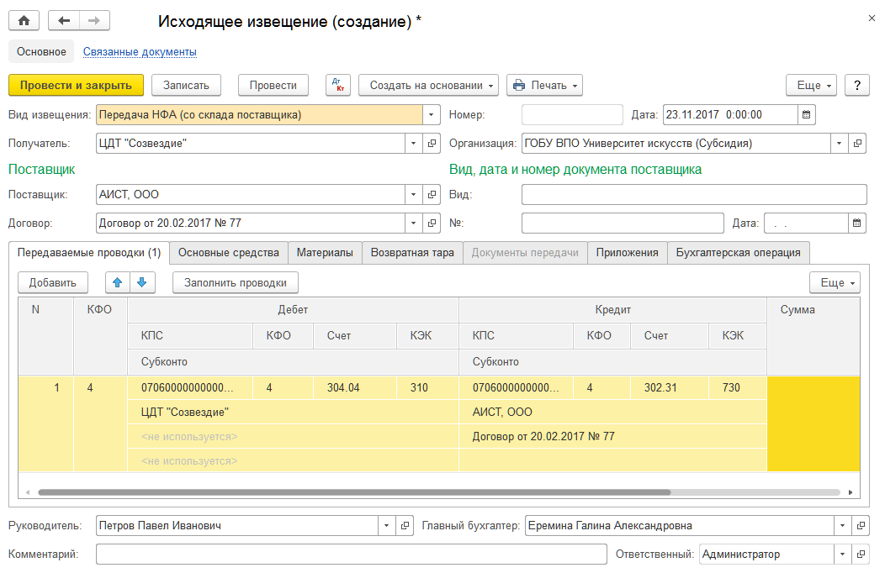
Рисунок 274 - Исходящие извещения
Работа со списком документов. Документы вида Исходящее извещение находятся в списке Внутриведомственные, межведомственные, межбюджетные расчеты.
Список документов Формирование исх. извещения при передаче ТМЦ от поставщика можно открыть из журнала Исходящее извещение группы Внутриведомственные, межведомственные, межбюджетные расчеты раздела Учет и отчетность.
Создание нового документа. Для ввода нового документа нужно перейти в журнал Исходящее извещение, выбрать документ Формирование исх. извещения при передаче ТМЦ от поставщика, выбрать операцию и открыть список документов, в котором нажать кнопку Создать.
Заполнение реквизитов шапки документа
Реквизит Вид извещения может принимать значения:
- Передача НФА (с собственного склада). Применяется для передачи нефинансовых активов получателю от заказчика со склада заказчика в рамках внутриведомственных расчетов. Предполагает использование двухсторонней схемы централизованных поставок, в которой заказчик заказывает, оплачивает и получает НФА на свой склад, а затем передает НФА со своего склада другим организациям (филиалам, структурным подразделениям).
- Передача НФА (со склада поставщика). Применяется для передачи заказчиком расчетов с поставщиками в рамках централизованных поставок НФА по подведомственным учреждениям и отражения на забалансовом счете 05 «Материальные ценности, оплаченные по централизованному снабжению» номенклатуры материальных ценностей, отправленных поставщиком в адрес подведомственных учреждений. Предполагает использование трехсторонней схемы централизованных поставок, в которой заказчик заказывает и оплачивает НФА, получатель получает НФА, а поставщик является исполнителем.
- Передача денежных средств/документов. Применяется для передачи денежных средств между учреждениями в рамках внутриведомственных расчетов.
- Передача требований. Применяется для передачи требований к сторонним организациям между учреждениями в рамках внутриведомственных расчетов. Например, организация выплатила поставщику аванс, а получать товары, работы, услуги по этому авансу будет структурное подразделение, которому и передаются требования к поставщику.
- Передача обязательств. Применяется для передачи обязательств к сторонним организациям между учреждениями в рамках внутриведомственных расчетов. Предположим, структурное подразделение получает товары, работы, услуги, а оплату за них должна произвести головная организация, которой обязательства к поставщику и будут переданы.
- Начисление дохода. Применяется для передачи обязательств сторонних организаций между учреждениями в рамках внутриведомственных расчетов. Предположим, организация, не осуществляющая администрирование кассовых поступлений, реализует товары, работы, услуги и начисляет доход, получать который будет организация, в функции которой входит администрирование кассовых поступлений.
Заполнение большинства реквизитов документа зависит от выбранного значения реквизита Вид извещения и далее отдельно рассматривается для каждого вида извещения.
Передача НФА (с собственного склада)
Получатель - получателем передаваемых активов (обязательств) является подведомственная организация (филиал, структурное подразделение). Выбирается из справочника Контрагенты.
Закладка «Документы передачи». На закладке Документы передачи следует указать документы выбытия материальных ценностей:
- Накладная на отпуск материалов на сторону;
- Накладная на отпуск материалов на сторону (Имущество казны);
- Акт списания БСО;
- Выбытие неоплаченных путевок;
- Передача БСО;
- Передача объектов ОС, НМА, НПА;
- Передача объектов ОС, НМА, НПА (Имущество казны).
У всех документов должна быть выбрана типовая операция по внутриведомственному перемещению, централизованному снабжению или прочим безвозмездным передачам.
Для выбора документов выбытия материальных ценностей удобно использовать форму подбора Документы передачи ТМЦ, которая открывается с помощью кнопки Подобрать командной панели табличной части. При вызове формы подбора в ней будет представлен список документов передачи материальных ценностей на дату извещения, а также по получателю, указанному в извещении.
Закладка «Приложения». На закладке Приложения следует указать список документов-приложений. Вид документа-приложения выбирается из справочника Виды первичных документов.
Проведение документа. При проведении извещения вида Передача НФА (с собственного склада) проводки не формируются, поскольку за формирование проводок отвечают документы передачи НФА.
Учет НФА на забалансовом счете для данного вида передачи не ведется.
Передача НФА (со склада поставщика)
Получатель - получателем передаваемых активов (обязательств) является подведомственная организация (филиал, структурное подразделение). Выбирается из справочника Контрагенты.
В группе Поставщик следует заполнить реквизиты:
- Поставщик - организация - поставщик ТМЦ, исполнитель работ или услуг. Выбирается из справочника Контрагенты.
- Договор - государственный (муниципальный) контракт, договор, по которому осуществляется централизованная поставка. Выбирается из справочника Договоры и иные основания возникновения обязательств, подчиненного справочнику Контрагенты.
В группе Вид, дата и номер документа поставщика следует указать вид, дату и номер документа поставщика.
Закладка «Основные средства». На закладке Основные средства на основании первичных документов, полученных от поставщика, построчно вводится информация по переданным основным средствам.
- Основное средство - переданный объект ОС. Выбирается из справочника Основные средства.
- Количество - количество переданных объектов ОС.
- Сумма - сумма по строке.
- КФО - код вида финансового обеспечения. Выбирается в списке КФО.
- Счет учета - субсчет забалансового счета 05.1 «ОС, НМА, оплаченные по централизованному снабжению», выбирается автоматически.
Закладка «Материалы». На закладке Материалы на основании первичных документов, полученных от поставщика, построчно вводится информация по переданным материальным запасам.
- Номенклатура - переданные материалы. Выбирается из справочника Номенклатура.
- Количество - количество переданных материалов.
- Сумма - сумма по строке.
- КФО - код вида финансового обеспечения. Выбирается в списке КФО.
- Счет учета - субсчет забалансового счета 05.2 «МЗ, оплаченные по централизованному снабжению», выбирается автоматически.
Закладка «Возвратная тара». На закладке Возвратная тара на основании первичных документов, полученных от поставщика, построчно вводится информация по переданной возвратной таре.
- Номенклатура - переданная возвратная тара. Выбирается из справочника Номенклатура.
- Количество - количество переданной возвратной тары.
- Сумма - сумма по строке.
- КФО - код вида финансового обеспечения. Выбирается в справочнике КФО.
- Счет учета - субсчет забалансового счета 05.2 «МЗ, оплаченные по централизованному снабжению», выбирается автоматически.
Закладка «Передаваемые проводки». На закладке Передаваемые проводки следует построчно ввести записи по расчетам с поставщиком за материальные ценности (работы, услуги) в порядке централизованного снабжения, указанные на закладках Основные средства, Материалы и Возвратная тара.
При этом следует указывать полный счет дебета (304.04), КЭК счета дебета, полный счет кредита (счет расчетов с поставщиком), содержание записи и сумму по строке.
Для автоматического заполнения реквизитов на закладке Передаваемые проводки следует нажать кнопку Заполнить проводки командной панели табличной части.
Закладка «Приложения». На закладке Приложения следует указать реквизиты счета на оплату, полученного от поставщика, а также реквизиты документов-приложений, представленных поставщиком. Вид документа-приложения выбирается из справочника Виды первичных документов.
Бухгалтерская операция. Реквизит Типовая операция имеет по умолчанию значение Передача ТМЦ (от поставщика).
При проведении извещения вида Передача НФА (со склада поставщика) формируются проводка по передаче расчетов с поставщиками по централизованному снабжению: Дт 304.04 (401.20) - Кт 302.хх.
Дополнительно будут сформированы проводки по отражению номенклатуры и стоимости отправленных поставщиком ценностей по дебету забалансового счета 05 «Материальные ценности, оплаченные по централизованному снабжению».
Передача денежных средств/документов
Получатель - получателем передаваемых активов (обязательств) является подведомственная организация (филиал, структурное подразделение). Выбирается из справочника Контрагенты.
Закладка «Документы передачи». На закладке Документы передачи следует указать документы передачи денежных средств:
- Заявка на возврат;
- Заявка на кассовый расход;
- Заявка на кассовый расход (сокращенная);
- Кассовое выбытие;
- Корректировка расчетов с учредителем;
- Платежное поручение;
- Выбытие денежных документов из кассы учреждения.
У всех документов должна быть выбрана типовая операция по внутриведомственному перемещению.
Для выбора документов удобно использовать форму подбора Документы передачи денежных средств/Документов, которая открывается с помощью кнопки Подобрать командной панели табличной части.
При вызове формы подбора в ней будет представлен список документов передачи денежных средств на дату извещения, а также по получателю, указанному в извещении.
Закладка «Приложения». На закладке Приложения следует указать список документов-приложений. Вид документа-приложения выбирается из справочника Виды первичных документов.
Проведение документа. При проведении извещения вида Передача денежных средств проводки не формируются, поскольку за формирование проводок отвечают документы передачи денежных средств.
Передача требований
Получатель - получателем передаваемых активов (обязательств) является подведомственная организация (филиал, структурное подразделение). Выбирается из справочника Контрагенты.
Закладка «Передаваемые проводки». При этом виде передачи все необходимые проводки оформляются на закладке Передаваемые проводки. Можно передать требования по счетам 205.00 «Расчеты по доходам», 206.00 «Расчеты по выданным авансам», 208.00 «Расчеты с подотчетными лицами».
Закладка «Приложения». На закладке Приложения следует указать список документов-приложений. Вид документа-приложения выбирается из справочника Виды первичных документов.
Бухгалтерская операция. Реквизит Типовая операция имеет по умолчанию значение Передача требований/обязательств.
При проведении извещения вида Передача требований формируются проводка: Дт 304.04 - Кт 205.хх (206.хх, 208.хх).
Передача обязательств
Получатель - получателем передаваемых активов (обязательств) является подведомственная организация (филиал, структурное подразделение). Выбирается из справочника Контрагенты.
Закладка «Передаваемые проводки». При этом виде передачи все необходимые проводки оформляются на закладке Передаваемые проводки.
Можно передать обязательства по счетам 301.00 «Расчеты с кредиторами по долговым обязательствам», 302.00 «Расчеты по принятым обязательствам», 303.00 «Расчеты по платежам в бюджеты».
Закладка «Приложения». На закладке Приложения следует указать список документов-приложений. Вид документа-приложения выбирается из справочника Виды первичных документов.
Бухгалтерская операция. Реквизит Типовая операция имеет по умолчанию значение Передача требований/обязательств.
При проведении извещения вида Передача обязательств формируются проводка: Дт 301.хх (302.хх, 303.хх) - Кт 304.04.
Начисление дохода
Получатель - получателем передаваемых активов (обязательств) является подведомственная организация (филиал, структурное подразделение). Выбирается из справочника Контрагенты.
Закладка «Передаваемые проводки». При этом виде передачи все необходимые проводки оформляются на закладке Передаваемые проводки.
Закладка «Приложения». На закладке Приложения следует указать список документов-приложений. Вид документа-приложения выбирается из справочника Виды первичных документов.
Бухгалтерская операция. Реквизит Типовая операция имеет по умолчанию значение Передача требований/обязательств.
При проведении извещения вида Начисление дохода формируются проводка: Дт 304.хх - Кт 303.хх.
Дополнительные возможности. На основании документа Исходящее извещение можно ввести документы Входящее извещение, Возврат НФА (централизованное снабжение), Учет денежных обязательств.

Получение финансовых активов и обязательств в рамках внутриведомственных, межведомственных расчетов
Документ Входящее извещение в зависимости от выбранного вида извещения используется для решения разных задач:
- регистрации факта поступления извещения (ф. 0504833) после фактического получения нефинансовых активов;
- отражения факта получения администратором кассовых поступлений сведений об ожидаемых поступлениях в бюджет;
- отражения факта получения администратором кассовых поступлений дохода, начисленного ранее и переданного администратору кассовых поступлений исходящим извещением;
- отражения факта получения от получателя НФА подтверждения о получении НФА;
- отражения факта принятия к учету расчетов между головным учреждением, обособленными подразделениями (филиалами) по получению финансовых активов.
После заполнения и проведения документа можно сформировать бухгалтерскую справку по ф. 0504833.
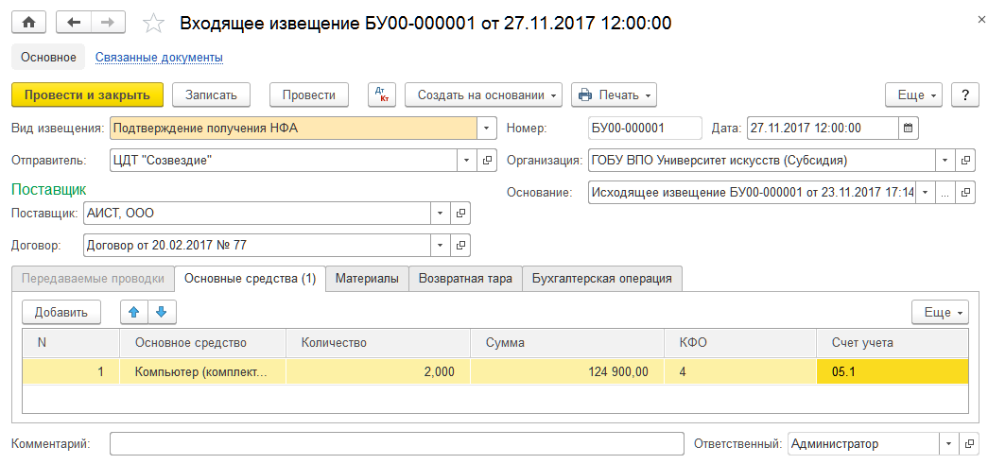
Рисунок 275 - Входящие извещения
Работа со списком документов. Документы вида Входящее извещение находятся в списке Внутриведомственные, межведомственные, межбюджетные расчеты.
Список документов Получение финансовых активов и обязательств в рамках внутриведомственных, межведомственных расчетов можно открыть из журнала Входящее извещение группы Внутриведомственные, межведомственные, межбюджетные расчеты раздела Учет и отчетность.
Создание нового документа. Для ввода нового документа нужно перейти в журнал Входящее извещение, выбрать документ Получение финансовых активов и обязательств в рамках внутриведомственных, межведомственных расчетов, выбрать операцию и открыть список документов, в котором нажать кнопку Создать.
Заполнение реквизитов шапки документа
Реквизит Вид извещения может принимать значения:
- Получение НФА. Применяется для регистрации факта поступления документов поставки НФА, имеющего место после фактического получения НФА. Используется при трехсторонней поставке НФА, в которой заказчик заказывает и оплачивает НФА, получатель получает НФА, а поставщик является исполнителем.
- Начисление дохода. Применяется для регистрации факта получения администратором кассовых поступлений сведений об ожидаемых поступлениях в бюджет.
- Получение дохода. Вид извещения Получение дохода применяется для регистрации факта получения администратором кассовых поступлений дохода, начисленного и переданного ранее администратору исходящим извещением.
- Подтверждение получения НФА. Применяется при трехсторонней поставке НФА покупателем. Отражает факт получения от подведомственной организации подтверждения получения НФА от поставщика.
- Получение финансовых активов. Применяется для отражения факта принятия к учету расчетов между головным учреждением, обособленными подразделениями (филиалами) по получению финансовых активов.
Получение НФА
Основание - документ-основание вида Поступление НФА (централизованное снабжение) или Исходящее извещение. Выбирается в списке после указания вида документа в форме Выбор типа данных.
После выбора документа-основания все реквизиты документа Входящее извещение, за исключением реквизитов на закладке Бухгалтерская операция, будут заполнены.
Отправитель - организация-отправитель исходящего извещения. Выбирается из справочника Контрагенты.
В группе Поставщик следует заполнить реквизиты:
- Поставщик - организация - поставщик ТМЦ, исполнитель работ или услуг. Выбирается из справочника Контрагенты.
- Договор - государственный (муниципальный) контракт, договор, по которому осуществляется централизованная поставка. Выбирается из справочника Договоры и иные основания возникновения обязательств, подчиненного справочнику Контрагенты.
Закладка «Основные средства». На закладке Основные средства построчно вводится информация по основным средствам, фактически полученным организацией:
- Основное средство - полученный объект ОС. Выбирается из справочника Основные средства.
- Количество - количество полученных объектов ОС.
- Сумма - сумма по строке.
- КФО - код вида финансового обеспечения. Выбирается в справочнике КФО.
- Счет учета - субсчет забалансового счета 22.1 «ОС, полученные по централизованному снабжению», выбирается автоматически.
Закладка «Материалы». На закладке Материалы построчно вводится информация по материальным запасам, фактически полученным организацией:
- Номенклатура - полученные материалы. Выбираются из справочника Номенклатура.
- Количество - количество полученных материалов.
- Сумма - сумма по строке.
- КФО - код вида финансового обеспечения. Выбирается в справочнике КФО.
- Счет учета - субсчет забалансового счета 22.2 «МЗ, полученные по централизованному снабжению», выбирается автоматически.
Закладка «Возвратная тара». На закладке Возвратная тара построчно вводится информация по возвратной таре, фактически полученной организацией:
- Номенклатура - полученная возвратная тара. Выбирается из справочника Номенклатура.
- Количество - количество полученной возвратной тары.
- Сумма - сумма по строке.
- КФО - код вида финансового обеспечения. Выбирается в справочнике КФО.
- Счет учета - субсчет забалансового счета 22.2 «МЗ, полученные по централизованному снабжению», выбирается автоматически.
Бухгалтерская операция. Реквизит Типовая операция имеет по умолчанию значение Поступление документов по ранее поступившим НФА.
МОЛ/Место хранения - центр материальной ответственности организации. Выбирается из справочника Центры материальной ответственности.
При проведении входящего извещения вида Получение НФА формируются проводки по списанию НФА в кредит субсчетов забалансового счета 22 «Материальные ценности, полученные по централизованному снабжению».
Начисление дохода
Отправитель - организация - отправитель исходящего извещения. Выбирается из справочника Контрагенты.
Закладка «Передаваемые проводки». На данной закладке оформляются все полученные от отправителя проводки, отражающие обязательства по будущим поступлениям в бюджет, ожидаемым администратором кассовых поступлений.
Можно получить обязательства по счету 303.05 «Расчеты по прочим платежам в бюджет».
Бухгалтерская операция. Реквизит Типовая операция имеет по умолчанию значение Получение требований/обязательств.
При проведении входящего извещения вида Начисление дохода формируются проводка: Дт 303.05 - Кт 304.04.
Получение дохода. Отправитель - организация - отправитель исходящего извещения. Выбирается из справочника Контрагенты.
Закладка «Передаваемые проводки». На данной закладке оформляются полученные ранее от отправителя проводки, отражающие фактическое получение дохода администратором кассовых поступлений.
Полученный доход учитывается по дебету счета 303.05 «Расчеты по прочим платежам в бюджет».
Бухгалтерская операция. Реквизит Типовая операция имеет по умолчанию значение Получение требований/обязательств.
При проведении входящего извещения вида Получение дохода формируются проводка: Дт 303.05 - Кт 205.хх (206.хх, 208.хх, 209.хх и 303.хх).
Подтверждение получения НФА
Основание - документ-основание вида Поступление НФА (централизованное снабжение) или Исходящее извещение с видом извещения Передача НФА (со склада поставщика). Выбирается в списке, который открывается после указания типа документа в форме Выбор типа данных.
После выбора документа-основания все реквизиты документа Входящее извещение, за исключением реквизитов на закладке Бухгалтерская операция, будут заполнены.
Отправитель - организация-отправитель исходящего извещения. Выбирается из справочника Контрагенты.
В группе Поставщик следует заполнить реквизиты:
- Поставщик - организация - поставщик ТМЦ, исполнитель работ или услуг. Выбирается из справочника Контрагенты.
- Договор - государственный (муниципальный) контракт, договор, по которому осуществляется централизованная поставка. Выбирается из справочника Договоры и иные основания возникновения обязательств, подчиненного справочнику Контрагенты.
Закладка «Основные средства». На закладке Основные средства построчно вводится информация по основным средствам, фактически полученным организацией:
- Основное средство - полученный объект ОС. Выбирается из справочника Основные средства.
- Количество - количество полученных объектов ОС.
- Сумма - сумма по строке.
- КФО - код вида финансового обеспечения. Выбирается в справочнике КФО.
- Счет учета - субсчет забалансового счета 05.1 «ОС, НМА, оплаченные по централизованному снабжению», выбирается автоматически.
Закладка «Материалы». На закладке Материалы построчно вводится информация по материальным запасам, фактически полученным организацией:
- Номенклатура - полученные материалы. Выбираются из справочника Номенклатура.
- Количество - количество полученных материалов.
- Сумма - сумма по строке.
- КФО - код вида финансового обеспечения. Выбирается в справочнике КФО.
- Счет учета - субсчет забалансового счета 05.2 «МЗ, оплаченные по централизованному снабжению», выбирается автоматически.
Закладка «Возвратная тара». На закладке Возвратная тара построчно вводится информация по возвратной таре, фактически полученной организацией:
- Номенклатура - полученная возвратная тара. Выбирается из справочника Номенклатура.
- Количество - количество полученной возвратной тары.
- Сумма - сумма по строке.
- КФО - код вида финансового обеспечения. Выбирается в справочнике КФО.
- Счет учета - субсчет забалансового счета 05.2 «МЗ, оплаченные по централизованному снабжению», выбирается автоматически.
Бухгалтерская операция. Реквизит Типовая операция имеет по умолчанию значение Ответное извещение о получении НФА.
При проведении входящего извещения вида Подтверждение получения НФА формируются проводки по списанию НФА в кредит субсчетов забалансового счета 05 «Материальные ценности, оплаченные по централизованному снабжению».
Получение финансовых активов
Отправитель - организация - отправитель исходящего извещения. Выбирается из справочника Контрагенты.
Закладка «Передаваемые проводки». На закладке Передаваемые проводки оформляются все полученные от отправителя проводки, отражающие факт принятия к учету расчетов между головным учреждением, обособленными подразделениями (филиалами) по получению нефинансовых, финансовых активов.
Бухгалтерская операция. Реквизит Типовая операция имеет по умолчанию значение Получение требований/обязательств.
При проведении входящего извещения вида Начисление дохода формируются проводка: Дт 205.ХХ (206.ХХ, 208.ХХ, 209.ХХ, 210.ХХ) - Кт 304.04.

Поступление НФА (централизованное снабжение)
Документ Поступление НФА (централизованное снабжение) используется при трехсторонней схеме централизованных поставок НФА, в которой заказчик заказывает и оплачивает НФА, получатель получает НФА, а поставщик является исполнителем.
Документ вводится получателем в случае поступления к нему НФА до получения сопроводительных документов. В дальнейшем, после получения документов на НФА, на основании созданного документа Поступление НФА (централизованное снабжение) в Подсистему вводится Входящее извещение.
После заполнения и проведения документа можно сформировать бухгалтерскую справку по ф. 0504833.
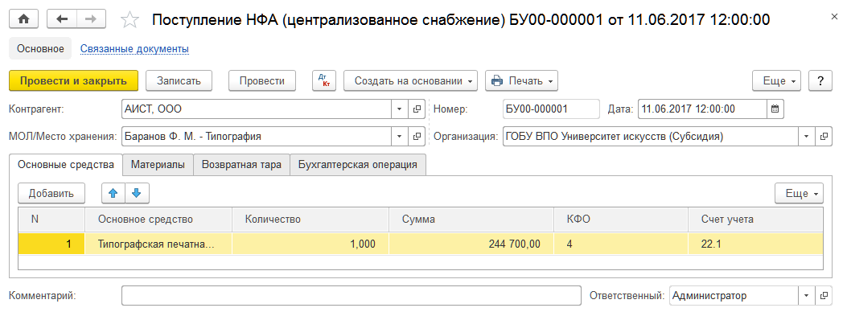
Рисунок 276 - Поступление НФА (централизованное снабжение)
Работа со списком документов. Документы вида Поступление НФА (централизованное снабжение) находятся в списке Внутриведомственные, межведомственные, межбюджетные расчеты.
Список документов Поступление НФА (централизованное снабжение) можно открыть из журнала Поступление НФА (централизованное снабжение) группы Внутриведомственные, межведомственные, межбюджетные расчеты раздела Учет и отчетность
Создание нового документа. Для ввода нового документа нужно перейти в журнал Поступление НФА (централизованное снабжение), выбрать документ Поступление НФА (централизованное снабжение), выбрать операцию и открыть список документов, в котором нажать кнопку Создать.
Заполнение реквизитов шапки документа
Контрагент - поставщик НФА. Выбирается из справочника Контрагенты.
МОЛ/Место хранения - место хранения поступивших НФА. Выбирается из справочника Центры материальной ответственности.
Закладка «Основные средства». На закладке Основные средства построчно вводится информация по основным средствам, фактически полученным организацией:
- Основное средство - полученный объект ОС. Выбирается из справочника Основные средства.
- Количество - количество полученных объектов ОС.
- Сумма - сумма по строке.
- КФО - код вида финансового обеспечения. Выбирается в справочнике КФО.
- Счет учета - субсчет забалансового счета 22.1 «ОС, полученные по централизованному снабжению», выбирается автоматически.
Закладка «Материалы». На закладке Материалы построчно вводится информация по материальным запасам, фактически полученным организацией:
- Номенклатура - полученные материалы. Выбираются из справочника Номенклатура.
- Количество - количество полученных материалов.
- Сумма - сумма по строке.
- КФО - код вида финансового обеспечения. Выбирается в справочнике КФО.
- Счет учета - субсчет забалансового счета 22.2 «МЗ, полученные по централизованному снабжению», выбирается автоматически.
Закладка «Возвратная тара». На закладке Возвратная тара построчно вводится информация по возвратной таре, фактически полученной организацией:
- Номенклатура - полученная возвратная тара. Выбирается из справочника Номенклатура.
- Количество - количество полученной возвратной тары.
- Сумма - сумма по строке.
- КФО - код вида финансового обеспечения. Выбирается в справочнике КФО.
- Счет учета - субсчет забалансового счета 22.2 «МЗ, полученные по централизованному снабжению», выбирается автоматически.
Бухгалтерская операция. Реквизит Типовая операция имеет по умолчанию значение Поступление НФА.
При проведении документа формируются проводки по дебету субсчетов забалансового счета 22 «Материальные ценности, полученные по централизованному снабжению».
Дополнительные возможности. На основании документа Поступление НФА (централизованное снабжение) можно ввести документ Входящее извещение.

Возврат НФА (централизованное снабжение)
Документ Возврат НФА (централизованное снабжение) используется для отражения возврата НФА поставщику при трехсторонней схеме централизованных поставок НФА, в которой заказчик заказывает и оплачивает НФА, получатель получает НФА, а поставщик является исполнителем.
Документ вводится заказчиком в следующих случаях:
- НФА, отраженные в документах, не были получены получателем;
- получены НФА ненадлежащего качества, не принятые получателем.
После заполнения и проведения документа можно сформировать бухгалтерскую справку по ф. 0504833.
Работа со списком документов. Документы вида Возврат НФА (централизованное снабжение) находятся в списке Внутриведомственные, межведомственные, межбюджетные расчеты.
Список документов Возврат НФА (централизованное снабжение) из журнала Внутриведомственные, межведомственные, межбюджетные расчеты раздела Учет и отчетность.
Для ввода нового документа нужно перейти в журнал Возврат НФА (централизованное снабжение), выбрать документ Возврат НФА (централизованное снабжение), выбрать операцию и открыть список документов, в котором нажать кнопку Создать.
Заполнение реквизитов шапки документа
Документ-основание - документ-основание вида Исходящее извещение.
Получатель - организация-получатель НФА. Выбирается из справочника Контрагенты.
В группе Поставщик следует заполнить реквизиты:
- Поставщик - организация - поставщик товарно-материальных ценностей, исполнитель работ или услуг. Выбирается из справочника Контрагенты;
- Договор - государственный (муниципальный) контракт, договор, по которому осуществляется централизованная поставка. Выбирается из справочника Договоры и иные основания возникновения обязательств, подчиненного справочнику Контрагенты.
Закладка «Передаваемые проводки». На закладке Передаваемые проводки оформляются проводки, отражающие изменения в расчетах, обусловленные фактом возврата НФА.
Закладка «Основные средства». Основное средство - возвращаемый объект ОС. Выбирается из справочника Основные средства.
Количество - количество возвращаемых объектов ОС.
Сумма - сумма по строке.
КФО - код вида финансового обеспечения. Выбирается в справочнике КФО.
Счет учета - субсчет забалансового счета 05.1 «ОС, НМА, оплаченные по централизованному снабжению», выбирается автоматически.
Закладка «Материалы». Номенклатура - возвращаемые материалы. Выбираются из справочника Номенклатура.
Количество - количество материалов.
Сумма - сумма по строке.
КФО - код вида финансового обеспечения. Выбирается в справочнике КФО.
Счет учета - субсчет забалансового счета 05.2 «МЗ, оплаченные по централизованному снабжению», выбирается автоматически.
Закладка «Возвратная тара». Номенклатура - неполученная возвратная тара. Выбирается из справочника Номенклатура.
Количество - количество неполученной возвратной тары.
Сумма - сумма по строке.
КФО - код вида финансового обеспечения. Выбирается в справочнике КФО.
Счет учета - субсчет забалансового счета 05.2 «МЗ, оплаченные по централизованному снабжению», выбирается автоматически.
Бухгалтерская операция. Реквизит Типовая операция имеет по умолчанию значение Расчеты по возвратам НФА.
При проведении документа формируются проводка Дт 206.ХХ - Кт 304.04, а также по дебету субсчетов забалансового счета 05 «Материальные ценности, оплаченные по централизованному снабжению».

Акт сверки взаиморасчетов
Документ предназначен для сверки взаиморасчетов учреждения с контрагентами. Сверку можно выполнять как в рублях, так и в иностранной валюте. После заполнения и записи документа можно сформировать печатную форму Акт сверки взаимных расчетов.
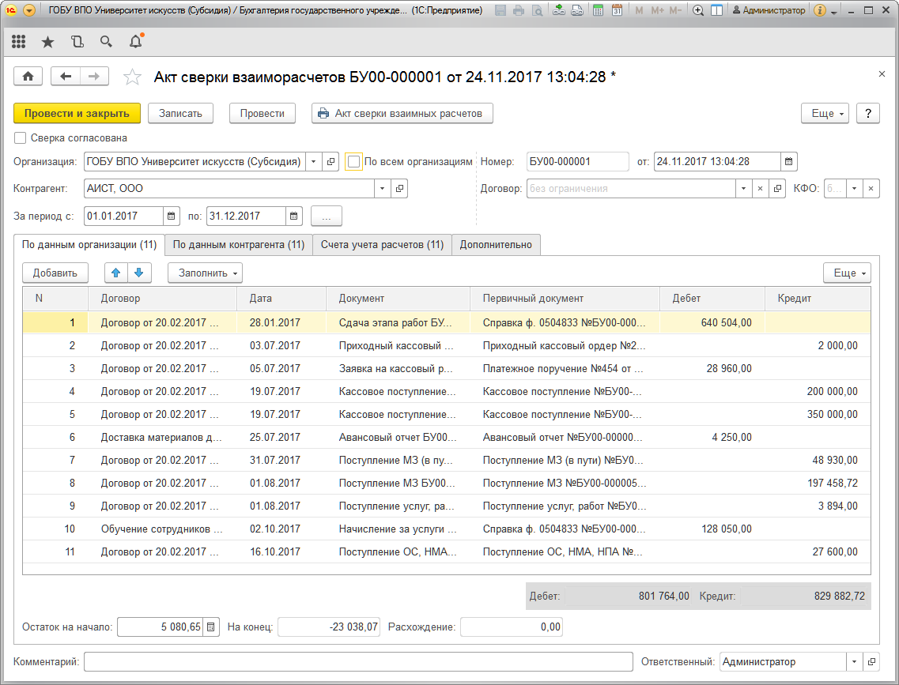
Рисунок 277 - Акт сверки взаиморасчётов
Работа со списком документов. Список документов вида Акт сверки взаиморасчетов можно открыть с помощью команды Акты сверки взаиморасчетов раздела Учет и отчетность.
Создание нового документа. Для ввода нового документа можно нажать кнопку Создать командной панели списка Акты сверки взаиморасчетов.
Заполнение реквизитов шапки документа
По всем организациям - при снятом флажке сверка выполняется только для учреждения, указанного в реквизите Организация. После установки флажка будет выполнена сверка с указанным контрагентом от лица всех учреждений, учет которых ведется в базе.
При этом сверка По всем организациям может быть проведена в двух вариантах:
- Сверка без группировки по организациям. То есть будет выполнена сверка расчетов с контрагентом, но без разбивки по организациям. В этом случае печатается один акт сверки от лица организации, указанной в реквизите Организация.
- Сверка с каждой организацией по отдельности. Для этого варианта следует на закладке Дополнительно установить флажок Разделять акты при печати. В этом случае по каждой организации будет сформирована отдельная печатная форма акта сверки.
Контрагент - контрагент, с которым производится сверка. Выбирается из справочника Контрагенты.
Договор - договор с контрагентом, в рамках которого выполняется сверка взаиморасчетов. Выбирается из справочника Договоры и иные основания возникновения обязательств. Если реквизит не заполнен, то будет выполнена сверка взаиморасчетов по всем договорам с указанным Контрагентом.
За период - дата начала и дата окончания периода, за который выполняется сверка.
Закладка «По данным организации». В табличной части закладки указываются документы, по которым выполнялись расчеты с контрагентами, а также суммы расчетов. Таким образом, при проведении сверки можно непосредственно по документу выяснить причины изменения задолженности.
Табличная часть закладки может быть заполнена как вручную, так и автоматически, с помощью кнопки Заполнить и выбора в меню пункта По данным бухгалтерского учета. При автоматическом заполнении производится анализ движения в заданном периоде по счетам учета, которые указаны на закладке Счета учета расчетов.
Также учитывается состояние флажка Сгруппировать по договорам, расположенного на закладке Дополнительно в разделе Печатная форма.
Если сверка производится в рублях, то при автоматическом заполнении табличной части закладки в нее попадут данные обо всех операциях, повлекших расчеты с контрагентом, вне зависимости от того, в какой валюте они проводились. При проведении сверки в иностранной валюте в табличную часть попадут данные только об операциях, выполненных в указанной валюте.
Если установлен флажок По всем организациям или флажок По договорам (группа Детализация остатков, закладка Дополнительно), то на закладке появляется еще одна табличная часть Остатки, в которую для каждой организации необходимо ввести данные об остатках на начало периода сверки. В случае автоматического заполнения по данным учета табличная часть Остатки также будет заполнена автоматически.
В нижней части закладки выводятся суммы остатков на начало и конец периода, а также информация о расхождении в суммах с данными контрагента в целом по документу. При снятии флажка По всем организациям, то есть при сверке по одной организации, которая указана в шапке документа, строки табличной части, которые содержат сведения для организации, отличной от установленной в шапке, будут удалены.
Закладка «По данным контрагента». Табличная часть закладки может быть заполнена как вручную, так и автоматически - по данным организации. Для автоматического заполнения следует использовать кнопку Заполнить и выбрать в меню пункт По данным организации. Заполнение табличной части выполняется на основании информации в табличной части По данным организации. При этом оборот по дебету в табличной части По данным организации интерпретируется как оборот по кредиту в табличной части По данным контрагента.
В нижней части закладки в блоке Итого выводятся суммы остатков на начало и конец периода, а также информация о расхождении в суммах с данными контрагента в целом по документу. Если включена сверка по всем организациям, то в блоке Итого появляется вторая строка Для выбранной организации, которая также содержит информацию об остатках на начало и конец периода сверки, о расхождении, но только для организации, строка с наименованием которой выбрана в настоящий момент в табличной части Взаиморасчеты. Строка блока Итого по-прежнему выводит сведения в целом по документу и получает заголовок По всем организациям.
При снятии флажка По всем организациям (то есть при сверке по одной организации, которая указана в шапке документа) строки табличной части, которые содержат сведения для организации, отличной от установленной в шапке, будут помечены красным цветом.
Закладка «Счета учета расчетов». В табличной части закладки указывается список счетов бюджетного учета, по которым необходимо выполнить сверку. Табличная часть может быть заполнена как вручную, так и автоматически, с помощью кнопки Заполнить.
Закладка «Дополнительно». На закладке вводятся данные о представителях организации и контрагента, ответственных за сверку взаиморасчетов.
В группе Печатная форма находятся флажки, влияющие на вид печатной формы акта, а также на способ заполнения табличной части закладки По данным организации:
- Разделять акты при печати - установка флажка позволяет сформировать отдельный акт сверки для каждой организации, указанной в печатной форме, и не влияет на способ заполнения табличной части. Данный реквизит доступен для изменения и управления печатью только при установленном флажке По всем организациям.
- Сгруппировать по договорам - если сверка взаиморасчетов проводится по всем договорам, то установка флажка позволяет сформировать печатную форму акта с группировкой по договорам. При снятом флажке все документы будут отображены без дополнительной сортировки. Установка флажка также влияет на порядок строк, добавляемых автоматически при заполнении табличной части по данным учета. Строки взаимных расчетов, относящиеся к одному договору, будут расположены подряд, друг за другом. При снятом флажке строки будут располагаться в хронологическом порядке.
- По договорам - при установке этого флажка появляется возможность указать остаток взаиморасчетов по договору на начало периода сверки. Табличная часть Остатки на закладке По данным организации становится доступной для редактирования. В ней появляется колонка Договор, в которой можно указать величину начального остатка по взаиморасчетам по конкретному договору.
После выполнения сверки расчетов информацию документа можно защитить от случайных изменений, установив в шапке флажок Сверка согласована. После установки данного флажка все реквизиты документа, кроме информации о представителях сторон и ответственном, будут защищены от изменений.

Инвентаризация

Инвентаризация остатков на счетах учета денежных средств
Документ предназначен для оформления результатов инвентаризации остатков денежных средств учреждения на счетах в учреждениях Центрального банка Российской Федерации и в кредитных организациях. Также возможна инвентаризация остатков денежных средств на счетах в органах казначейства.
Инвентаризация остатков денежных средств производится на дату оформления документа по данным счетов из группы 201.00 «Денежные средства учреждения»:
- 201.11 «Денежные средства учреждения на лицевых счетах в органе казначейства»;
- 201.13 «Денежные средства учреждения в органе казначейства в пути»;
- 201.21 «Денежные средства учреждения на счетах в кредитной организации»;
- 201.22 «Денежные средства учреждения, размещенные на депозиты в кредитной организации»;
- 201.23 «Денежные средства учреждения на счетах в кредитной организации в пути»;
- 201.26 «Аккредитивы на счетах учреждения в кредитной организации»;
- 201.27 «Денежные средства учреждения в иностранной валюте на счетах в кредитной организации».
После заполнения и записи документа можно сформировать печатную форму Инвентаризационная опись остатков на счетах учета денежных средств (форма по ОКУД 0504082).
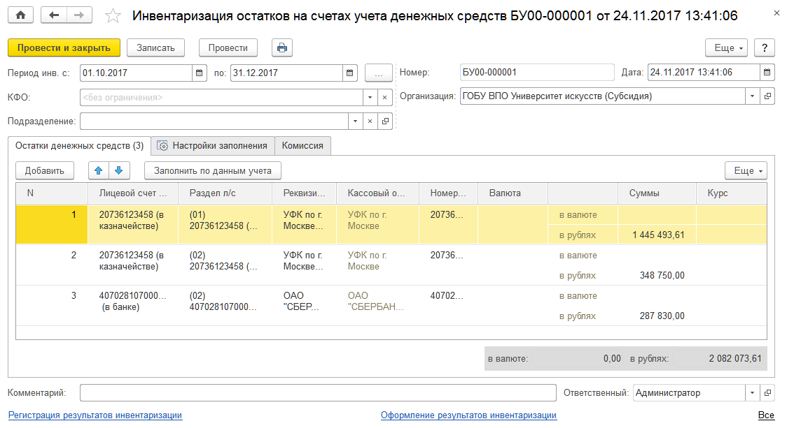
Рисунок 278 - Инвентаризация остатков на счетах учёта денежных средств. Остатки денежных средств
Работа со списком документов. Список документов вида Инвентаризация остатков на счетах учета денежных средств можно открыть с помощью команды Инвентаризация остатков на счетах учета денежных средств раздела Учет и отчетность.
Создание нового документа. Для ввода нового документа можно нажать кнопку Создать командной панели списка Инвентаризация остатков на счетах учета денежных средств.
Заполнение реквизитов шапки документа. В шапке документа необходимо заполнить реквизиты Организация и Дата, указать Период инвентаризации. Также можно настроить отбор по реквизитам КФО и Подразделение.
Подразделение - структурное подразделение организации. Выбирается из справочника Подразделения.
Закладка «Остатки денежных средств». Для заполнения табличной части на закладке Остатки денежных средств следует нажать кнопку Заполнить по данным учета командной панели табличной части этой закладки. В результате таблица на закладке будет заполнена остатками на соответствующих счетах учета.
Закладка «Настройки заполнения». Закладка Настройки заполнения позволяет настроить отбор данных, которые попадут в документ при автозаполнении. Помимо отбора по ИФО и КФО в документе предусмотрена также возможность отбора по счетам учета денежных средств.
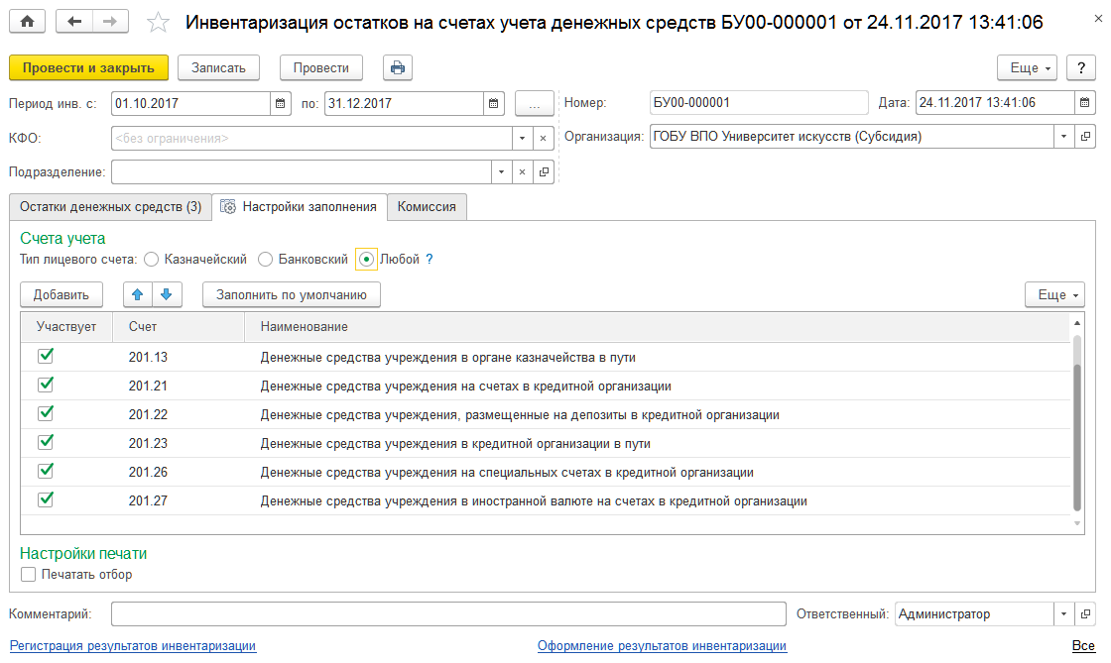
Рисунок 279 - Инвентаризация остатков на счетах учёта денежных средств. Настройка заполнения
При создании нового документа табличная часть Счета учета автоматически заполняется значениями по умолчанию. Полученный список счетов в дальнейшем можно отредактировать, удаляя существующие или добавляя счета. Для восстановления полного по умолчанию списка счетов учета денежных средств предназначена кнопка Заполнить по умолчанию командной панели табличной части Счета учета.
При заполнении таблицы остатков денежных средств по данным учета анализируются остатки только по тем счетам, у которых установлен флажок Участвует. Если в процессе автозаполнения Подсистема обнаружит остаток денежных средств на каком-либо счете из указанного списка и при этом учет по этому счету ведется в разрезе субконто Разделы лицевых счетов, то Подсистема заполнит все поля в строке по данному счету: Сумма, Лицевой счет, Раздел лицевого счета, Реквизиты лицевого счета, Кассовый орган и Номер лицевого счета.
Если в процессе автозаполнения Подсистема обнаружит остаток денежных средств на счетах 201.22 или 201.26, на которых не ведется учет в разрезе субконто Разделы лицевых счетов, то Подсистема заполнит только поле Сумма. При этом поля, связанные с разделом лицевого счета, заполнены не будут. В данной ситуации бухгалтеру следует самостоятельно вручную указать кассовый орган и номер лицевого счета.
Для облегчения настройки списка счетов учета предусмотрен переключатель Тип лицевого счета, позволяющий выбрать одно из трех допустимых значений: Казначейский, Банковский или Любой. После выбора значения Казначейский или Банковский флажки в списке будут установлены только у счетов, которые соответствуют выбранному значению. Для значения Любой флажки будут установлены в списке у всех счетов учета.
Если после заполнения документа в настройки отбора были внесены изменения, то документ следует перезаполнить. В противном случае данные расчетов не будут соответствовать значениям установленных отборов.
Настройка печати. После установки флажка Печатать отбор в печатной форме инвентаризационной описи будут указаны условия отбора.
Флажок Печатать отбор бухгалтер может использовать только ограниченно, для обеспечения удобства своей работы. При подготовке печатной формы «Инвентаризационной описи остатков на счетах учета денежных средств» для руководства или для внешних пользователей флажок Печатать отбор следует снять, поскольку данная возможность в форме по ОКУД 0504082 не предусмотрена.
Закладка «Комиссия». На закладке Комиссия указываются сведения об инвентаризационной комиссии и проводимой инвентаризации. Если в организации уже создана комиссия с необходимыми обязанностями, то ее можно выбрать из справочника Постоянно действующие комиссии, который можно открыть с помощью команды Выбрать из постоянно действующих комиссий. После выбора комиссии большинство реквизитов на закладке будут заполнены автоматически.
Если постоянно действующая комиссия отсутствует, то данные текущей комиссии следует вручную ввести в соответствующие реквизиты.
В группе реквизитов Сведения о проводимой инвентаризации следует указать номер и дату приказа о проведения инвентаризации, а также место ее проведения.

Инвентаризация расчетов по поступлениям
Документ применяется для отражения результатов проведенной инвентаризации расчетов по доходам (доходным поступлениям) учреждений.
Инвентаризация расчетов по поступлениям проводится на дату оформления документа и выполняется по счетам, включая все субсчета указанных счетов:
- 205 «Расчеты по доходам»;
- 207 «Расчеты по кредитам, займам (ссудам)»;
- 209 «Расчеты по ущербу имуществу»;
- 210.05 «Расчеты с прочими дебиторами».
После заполнения и записи документа можно сформировать печатную форму Инвентаризационная опись расчетов по поступлениям (форма по ОКУД 0504091).
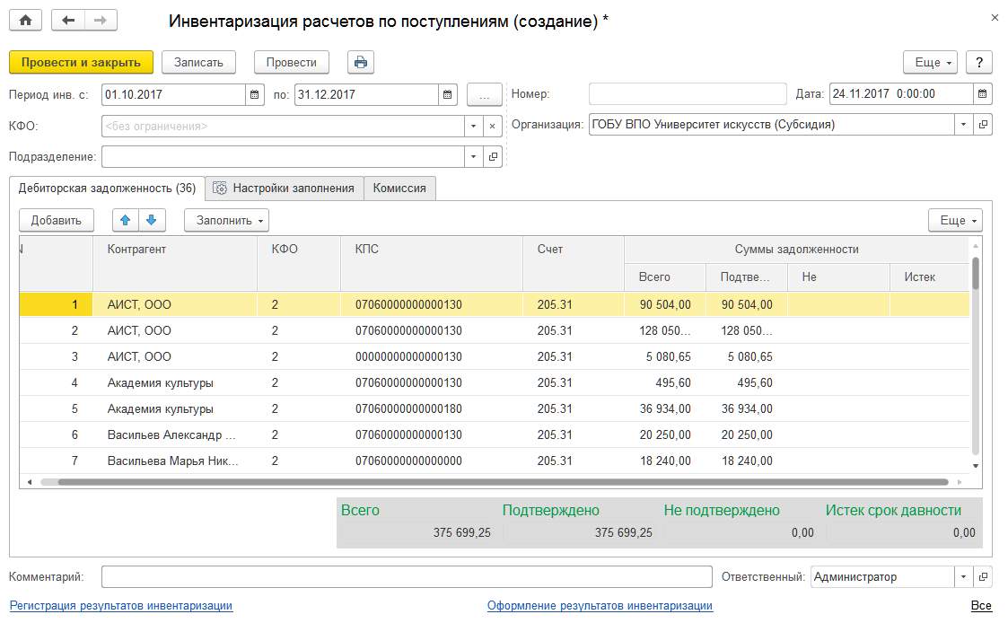
Рисунок 280 - Инвентаризация расчётов по поступлениям. Дебеторская задолженность
Работа со списком документов. Список документов вида Инвентаризация расчетов по поступлениям можно открыть с помощью команды Инвентаризация расчетов по поступлениям раздела Учет и отчетность.
Создание нового документа. Для ввода нового документа можно нажать кнопку Создать командной панели списка Инвентаризация расчетов по поступлениям.
Заполнение реквизитов шапки документа. В шапке документа необходимо заполнить реквизиты Организация и Дата, указать Период инвентаризации. Также можно настроить отбор по реквизитам КФО и Подразделение.
Закладка «Дебиторская задолженность». Для заполнения табличной части на закладке Дебиторская задолженность рекомендуется использовать возможность автозаполнения по данным учета с помощью кнопки Заполнить командной панели табличной части. При автозаполнении поля, расположенные в колонке Подтверждено, заполняются теми же значениями, что и соседние поля в колонке Всего.
После автозаполнения табличной части следует при наличии оснований изменить значения в полях колонок Подтверждено, Не подтверждено, Истек срок давности, а также в поле Всего.
Значения в колонках Подтверждено и Не подтверждено являются взаимозависимыми и изменяются разнонаправлено. Например, при вводе значения суммы в поле Не подтверждено необходимо уменьшить на это же значение сумму в поле Подтверждено.
В каждой строке значение колонки Всего должно быть равно сумме значений колонок Подтверждено, Не подтверждено и Истек срок давности. Если это не так, то текст соответствующей строки выделяется красным цветом.
Если в результате автоматического заполнения по счетам 207.хх и 209.хх в полях Всего, Подтверждено и Истек срок давности появятся поля с отрицательными значениями, то это свидетельствует об ошибках в ведении бухгалтерского учета по соответствующим счетам. Эти ошибки необходимо проанализировать и исправить.
Наличие отрицательных значений в указанных полях по счету 205.хх допустимо, поскольку отражает получение учреждением аванса от дебитора.
Закладка «Настройки заполнения». На закладке Настройки заполнения можно настроить отбор данных, которые попадут в документ при автозаполнении. Использование отбора позволяет уменьшить количество информации в документе и выделить отдельную область расчетов.

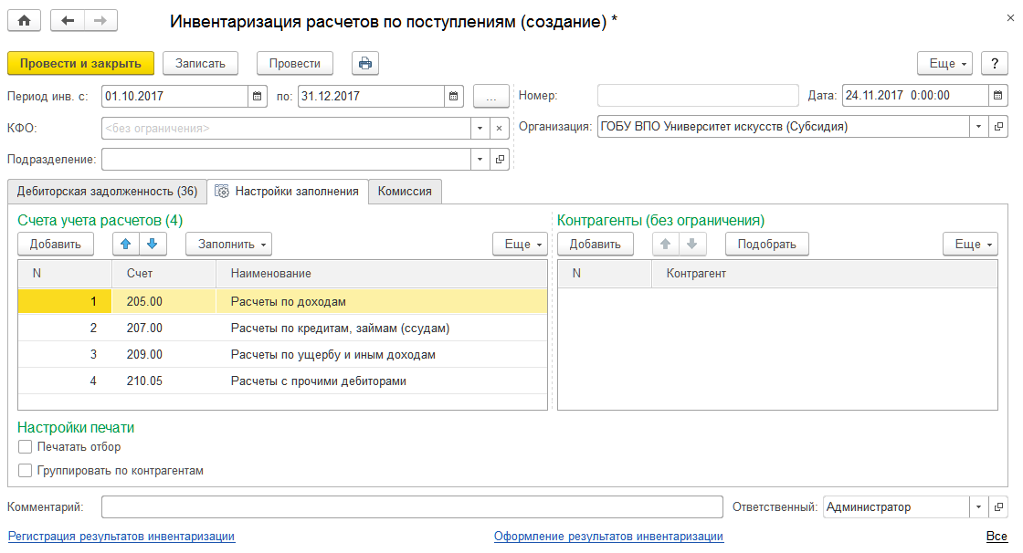
Рисунок 281 - Инвентаризация расчётов по поступлениям. Настройки заполнения
Помимо отбора по КФО в документе предусмотрена также возможность отбора по счетам учета расчетов и по контрагентам.
При создании нового документа табличная часть Счета учета расчетов (включая субсчета) автоматически заполняется значениями по умолчанию. Полученный список счетов в дальнейшем можно отредактировать, удаляя существующие и добавляя новые счета. Для восстановления полного по умолчанию списка счетов учета расчетов предназначена кнопка Заполнить командной панели табличной части Счета учета расчетов (включая субсчета).
При создании нового документа табличная часть Контрагенты не заполнена. Это означает, что фильтр по контрагентам отключен, и, следовательно, при автозаполнении в документ будут выведены данные о дебиторской задолженности по всем контрагентам. Автозаполнение документа после добавления в список контрагентов позволит отобрать в документ данные по расчетам только с добавленными контрагентами.
Для добавления контрагентов в список можно использовать кнопку Добавить или форму подбора, которая вызывается с помощью кнопки Подобрать.
В списки счетов и контрагентов можно добавлять как отдельные элементы, то есть счета и, соответственно, контрагентов, так и группы элементов. Если в отбор добавлена группа элементов, например группа справочника Контрагенты, то при автозаполнении в документ будут добавлены расчеты по всем контрагентам, входящим в группу. То же самое относится к счетам.
Если после заполнения документа в настройки отбора были внесены изменения, то документ следует перезаполнить. В противном случае данные расчетов не будут соответствовать значениям установленных отборов.
Реквизиты группы Настройка печати:
- Печатать отбор - после установки флажка в печатной форме инвентаризационной описи будут указаны условия отбора.
- Группировать по контрагентам - после установки флажка в печатной форме инвентаризационной описи будет выполнена группировка информации о дебиторской и кредиторской задолженности по контрагентам.
Флажки Печатать отбор и Группировать по контрагентам бухгалтер может использовать только ограниченно, для обеспечения удобства своей работы. При подготовке печатной формы «Инвентаризационной описи расчетов по поступлениям» для руководства или для внешних пользователей флажки Печатать отбор и Группировать по контрагентам следует снять, поскольку эти возможности в форме по ОКУД 0504091 не предусмотрены.
Закладка «Комиссия». Реквизиты на закладке Комиссия заполняются так же, как и реквизиты на закладке Комиссия документа Инвентаризация остатков на счетах учета денежных средств.

Инвентаризация расчетов с контрагентами
Документ предназначен для оформления результата инвентаризации расчетов с дебиторами и кредиторами. Инвентаризация расчетов проводится на дату оформления документа.
Инвентаризация дебиторской задолженности выполняется по счетам, включая все субсчета указанных счетов:
- 205 «Расчеты по доходам»;
- 206 «Расчеты по выданным авансам»;
- 207 «Расчеты по кредитам, займам (ссудам)»;
- 208 «Расчеты с подотчетными лицами»;
- 209 «Расчеты по ущербу имуществу»;
- 04 «Задолженность неплатежеспособных дебиторов».
Инвентаризация кредиторской задолженности выполняется по счетам, включая все субсчета указанных счетов:
- 301 «Расчеты с кредиторами по долговым обязательствам»;
- 302 «Расчеты по принятым обязательствам»;
- 303 «Расчеты по платежам в бюджеты».
При анализе счета 304 «Прочие расчеты с кредиторами» во внимание принимаются остатки только на субсчетах:
- 304.01 «Расчеты по средствам, полученным во временное распоряжение»;
- 304.02 «Расчеты с депонентами»;
- 304.03 «Расчеты по удержаниям из выплат по оплате труда»;
- 304.04 «Внутриведомственные расчеты».
После заполнения и записи документа можно сформировать печатную форму Инвентаризационная опись расчетов с покупателями, поставщиками и прочими дебиторами и кредиторами (форма по ОКУД 0504089).
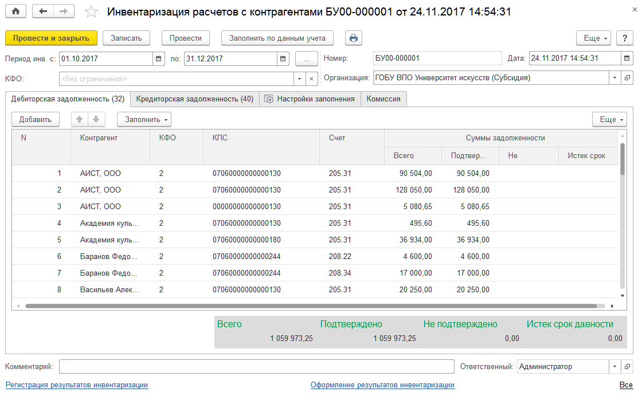
Рисунок 282 - Инвентаризация расчётов с контрагентами
Работа со списком документов. Список документов вида Инвентаризация расчетов с контрагентами можно открыть с помощью команды Инвентаризация расчетов с контрагентами раздела Учет и отчетность.
Создание нового документа. Для ввода нового документа можно нажать кнопку Создать командной панели списка Инвентаризация расчетов с контрагентами.
Заполнение реквизитов шапки документа. В шапке документа необходимо заполнить реквизиты Организация и Дата, указать Период инвентаризации. Также можно настроить отбор по КФО.
Закладки «Дебиторская задолженность» и «Кредиторская задолженность». Для заполнения табличных частей на закладках Дебиторская задолженность и Кредиторская задолженность рекомендуется использовать возможность автозаполнения по данным учета. При этом для одновременного заполнения табличных частей на обеих закладках следует использовать кнопку Заполнить командной панели формы документа. Чтобы заполнить табличную часть на одной закладке, то есть данными или о дебиторской, или о кредиторской задолженности, необходимо воспользоваться кнопкой Заполнить командной панели табличной части этой закладки.
При заполнении по данным учета таблица на закладке будет заполнена остатками на соответствующих счетах учета. Если по какому-либо счету расчетов ведется аналитический учет в разрезе субконто Контрагенты, то поле Контрагент будет заполнено соответствующим наименованием контрагента. В то же время если по счету не ведется учет в разрезе субконто Контрагенты, то поле Контрагент будет заполнено наименованием счета.
При автозаполнении поля, расположенные в колонке Подтверждено, заполняются теми же значениями, что и соседние поля в колонке Всего.
После автозаполнения табличной части следует при наличии оснований изменить значения в полях колонок Подтверждено, Не подтверждено, Истек срок давности, а также в поле Всего.
Значения в колонках Подтверждено и Не подтверждено являются взаимозависимыми и изменяются разнонаправленно. Например, при вводе значения суммы в поле Не подтверждено необходимо уменьшить на это же значение сумму в поле Подтверждено.
В каждой строке значение колонки Всего должно быть равно сумме значений колонок Подтверждено, Не подтверждено и Истек срок давности. Если это не так, то текст соответствующей строки выделяется красным цветом.
Если в результате автоматического заполнения табличных частей в полях Всего, Подтверждено и Истек срок давности появятся поля с отрицательными значениями, то это свидетельствует об ошибках в ведении бухгалтерского учета по соответствующим счетам. Эти ошибки необходимо проанализировать и исправить.
Закладка «Настройки заполнения». Закладка Настройки заполнения позволяет настроить отбор данных, которые попадут в документ при автозаполнении. Использование отбора позволяет уменьшить количество информации в документе и выделить отдельную область расчетов.
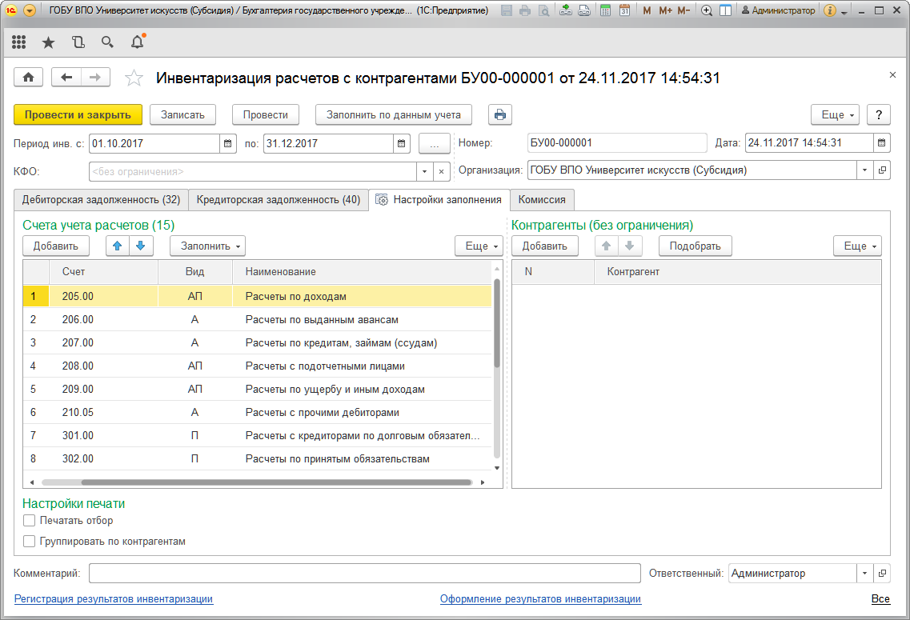
Рисунок 283 - Настройки заполнения
Помимо отбора по КФО в документе предусмотрена также возможность отбора по счетам учета расчетов и по контрагентам.
При создании нового документа табличная часть Счета учета расчетов (включая субсчета) автоматически заполняется значениями по умолчанию. Счета для автозаполнения дебиторской и кредиторской задолженности располагаются в общем списке счетов учета расчетов в соответствующих группах. Полученный список счетов в дальнейшем можно отредактировать, удаляя существующие и добавляя новые счета. Для восстановления полного по умолчанию списка счетов учета расчетов предназначена кнопка Заполнить командной панели табличной части Счета учета расчетов (включая субсчета).
При создании нового документа табличная часть Контрагенты не заполнена. Это означает, что фильтр по контрагентам отключен, и, следовательно, при автозаполнении в документ будут выведены данные о кредиторской и дебиторской задолженности по всем контрагентам. Автозаполнение документа после добавления в список контрагентов позволит отобрать в документ данные по расчетам только с добавленными контрагентами.
В списки счетов и контрагентов можно добавлять как отдельные элементы, то есть счета и, соответственно, контрагентов, так и группы элементов. Если в отбор добавлена группа элементов, например группа справочника Контрагенты, то при автозаполнении в документ будут добавлены расчеты по всем контрагентам, входящим в группу. То же самое относится к счетам.
Если после заполнения документа в настройки отбора были внесены изменения, то документ следует перезаполнить. В противном случае данные расчетов не будут соответствовать значениям установленных отборов.
Реквизиты группы Настройка печати:
- Печатать отбор - после установки флажка в печатной форме инвентаризационной описи будут указаны условия отбора.
- Группировать по контрагентам - после установки флажка в печатной форме инвентаризационной описи будет выполнена группировка информации о дебиторской и кредиторской задолженности по контрагентам.
Флажки Печатать отбор и Группировать по контрагентам бухгалтер может использовать только ограниченно, для обеспечения удобства своей работы. При подготовке печатной формы «Инвентаризационной описи расчетов с покупателями, поставщиками и прочими дебиторами и кредиторами» для руководства или для внешних пользователей флажки Печатать отбор и Группировать по контрагентам следует снять, поскольку эти возможности в форме по ОКУД 0504089 не предусмотрены.
Закладка «Комиссия». Реквизиты на закладке Комиссия заполняются так же, как и реквизиты на закладке Комиссия документа Инвентаризация остатков на счетах учета денежных средств.

Акт о результатах инвентаризации (ф. 0504835)
Документ предназначен для оформления итогов инвентаризации и печати «Акта о результатах инвентаризации» по форме ОКУД 0504835. Акт заполняется на основании «Ведомости расхождений по результатам инвентаризации» (форма по ОКУД 0504092).
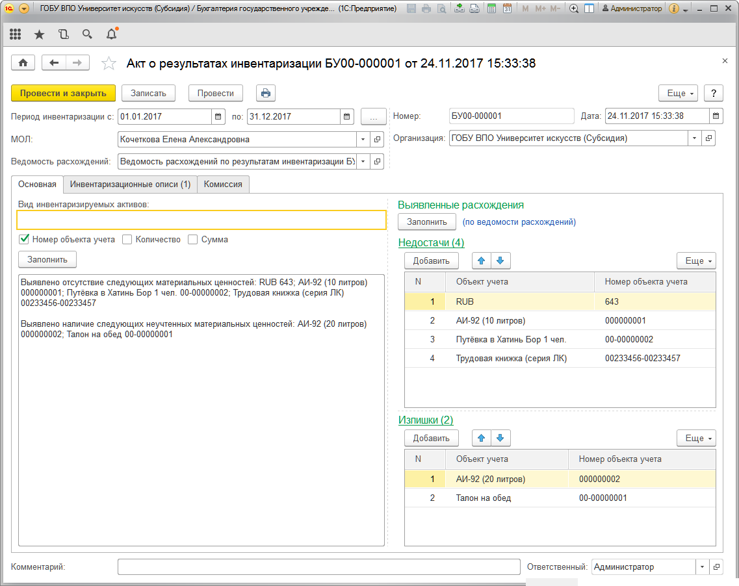
Рисунок 284 - Акт о результатах инвентаризации
Работа со списком документов. Список документов вида Акт о результатах инвентаризации можно открыть с помощью команды Акты о результатах инвентаризации раздела Учет и отчетность.
Создание нового документа. Для ввода нового документа можно нажать кнопку Создать командной панели списка Акты о результатах инвентаризации.
Заполнение реквизитов шапки документа. В шапке документа необходимо заполнить реквизиты Организация и Дата, указать Период инвентаризации.
МОЛ - материально ответственное лицо. Выбирается из справочника Сотрудники.
Ведомость расхождений - проведенный документ Ведомость расхождений по результатам инвентаризации. Выбирается из списка документов Ведомости расхождений по результатам инвентаризации.
Акт о результатах инвентаризации формируется на основании данных инвентаризационных описей, указанных в «Ведомости расхождений по результатам инвентаризации». Фактически Ведомость расхождений по результатам инвентаризации является в данном случае инструментом для отбора инвентаризационных описей.
После выбора документа из списка Подсистема предлагает автоматически заполнить таблицы Недостачи и Излишки на закладке Основная, а также таблицу на закладке Инвентаризационные описи.
Закладка «Основная». Вид инвентаризируемых активов - строка текста.
Выводы комиссии - в данный реквизит текстовой строкой следует ввести выводы комиссии.
Для автоматического заполнения текста выводов комиссии используется кнопка Заполнить по выявленным расхождениям. Выбор сведений, которые будут выводиться, выполняется установкой флажков у реквизитов Номер объекта учета, Количество и Сумма.
Чтобы использовать автозаполнение выводов комиссии, необходимо предварительно заполнить таблицы Недостачи и Излишки сведениями из уже выбранной «Ведомости расхождений» с помощью кнопки Заполнить по описям. После заполнения таблиц следует отметить флажками реквизиты, которые нужно перенести в текст выводов комиссии, а затем нажать кнопку Заполнить.
Закладка «Инвентаризационные описи». Табличная часть позволяет выбрать инвентаризационные описи, относящиеся к указанному МОЛ, для отражения данных описей в настоящем акте.
Закладка «Комиссия». Реквизиты на закладке Комиссия заполняются так же, как и реквизиты на закладке Комиссия документа Инвентаризация остатков на счетах учета денежных средств.
Печать документа. После заполнения документа данными следует распечатать Акт о результатах инвентаризации (ф. 0504835).

Ведомость расхождений по результатам инвентаризации
Документ Ведомость расхождений по результатам инвентаризации предназначен для фиксации установленных расхождений фактических данных с данными бухгалтерского учета, выявленных в процессе инвентаризации нефинансовых и финансовых активов, включая денежные средства, денежные документы и бланки строгой отчетности.
После заполнения и записи документа можно сформировать печатную форму Ведомость расхождений по результатам инвентаризации (форма по ОКУД 0504092). Ведомость является основанием для составления в дальнейшем «Акта о результатах инвентаризации» (форма по ОКУД 0504835).
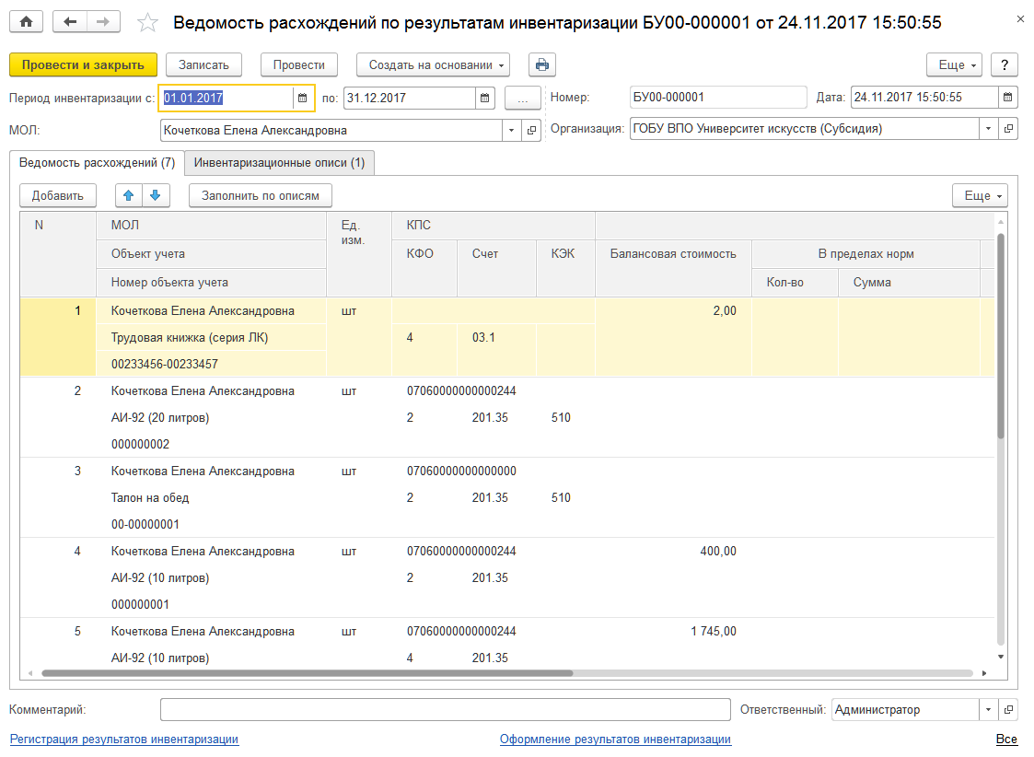
Рисунок 285 - Ведомость расхождений по результатам инвентаризации
Работа со списком документов. Список документов вида Ведомость расхождений по результатам инвентаризации можно открыть с помощью команды Ведомости расхождений по результатам инвентаризации раздела Учет и отчетность.
Создание нового документа. Для ввода нового документа можно нажать кнопку Создать командной панели списка Ведомости расхождений по результатам инвентаризации.
Заполнение реквизитов шапки документа. В шапке документа необходимо заполнить реквизиты Организация и Дата, указать Период инвентаризации.
МОЛ - материально ответственное лицо. Выбирается из справочника Сотрудники.
Закладка «Ведомость расхождений». Кнопка Заполнить по описям позволяет заполнить таблицу закладки данными из каждой описи, предварительно указанной в таблице на закладке Инвентаризационные описи.
Закладка «Инвентаризационные описи». Табличную часть закладки Инвентаризационные описи можно заполнить вручную или автоматически. Для заполнения табличной части вручную можно нажать кнопку Добавить. В открывшемся окне Выбор типа данных следует указать тип описи:
- Инвентаризация ОС, НМА, НПА;
- Инвентаризация кассы;
- Инвентаризация материалов.
Откроется список документов указанного типа, в котором следует выбрать нужную опись.
Для автоматического заполнения табличной части следует нажать кнопку Заполнить по МОЛ. После этого список описей автоматически заполнится документами, которые составлены по выбранному МОЛ, а также проведены в периоде инвентаризации, указанном в шапке документа.
После заполнения тем или иным способом таблицы Инвентаризационные описи следует перейти на закладку Ведомость расхождений и нажать кнопку Заполнить по описям. В результате табличная часть закладки Ведомость расхождений будет заполнена информацией из отобранных инвентаризационных описей.
Дополнительные возможности. На основании документа Ведомость расхождений по результатам инвентаризации можно ввести документ Акт о результатах инвентаризации.

Регламентные операции

Перенос остатков
В результате вступления в действие нового приказа о бюджетной классификации существующие в базе классификационные признаки счетов (КПС) могут утратить свою актуальность. Поскольку бюджетная классификация интегрирована в план счетов бухгалтерского учета, то могут утратить актуальность также соответствующие рабочие счета. Это приводит к необходимости переноса остатков на новые счета - с новыми КПС.
Другими словами, требуется выполнить перенос остатков со старых, утративших актуальность КПС на новые КПС.
Для переноса остатков с устаревших КПС на новые в Подсистеме предусмотрен документ Перенос остатков по КПС.
Работа со списком документов. Документы вида Перенос остатков по КПС находятся в форме Перенос остатков, которую можно открыть с помощью команды Перенос остатков раздела Учет и отчетность.
Создание нового документа. Для ввода нового документа можно нажать кнопку Создать командной панели списка на закладке Перенос остатков по КПС.

Документы закрытия года
К документам закрытия года относятся:
- Закрытие балансовых счетов в конце года,
- Закрытие забалансовых счетов поступлений и выбытий денежных средств,
- Закрытие оборотных КЭК по счетам,
- Закрытие счетов санкционирования завершаемого финансового года,
- Перенос показателей по санкционированию.

Закрытие балансовых счетов в конце года
Документ Закрытие балансовых счетов в конце года предназначен для выполнения заключительных операций по балансовым счетам в конце текущего отчетного года, а также при изменении типа учреждения.
Документ является последним в году и вводится 31 декабря после оформления всех операций года. Учреждение может ввести только один документ Закрытие балансовых счетов в конце года в год.
После заполнения реквизитов и проведения документа можно сформировать бухгалтерскую справку по ф. 0504833.

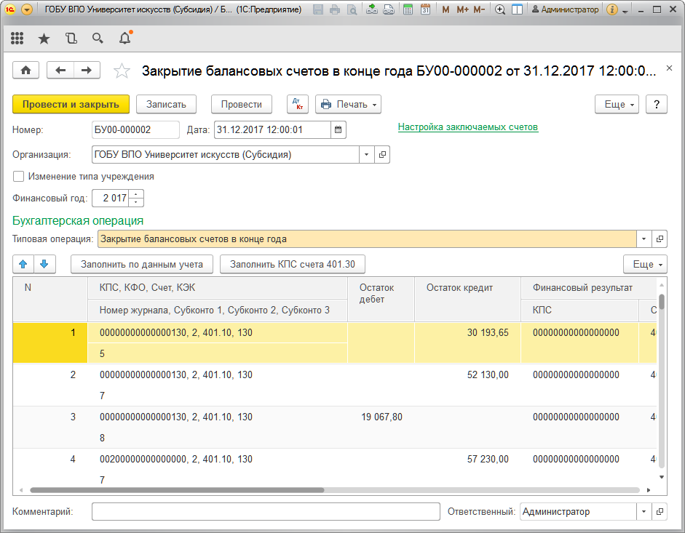
Рисунок 286 - Закрытие балансовых счетов в конце года
Работа со списком документов. Документы вида Закрытие балансовых счетов в конце года находятся в журнале Закрытие балансовых счетов в конце года группы Регламентные операции раздела Учет и отчетность.
Создание нового документа.
Для ввода нового документа нужно перейти в журнал Закрытие балансовых счетов в конце года, выбрать документ Закрытие балансовых счетов в конце года, выбрать операцию и открыть список документов, в котором нажать кнопку Создать.
Заполнение реквизитов шапки документа
Дата - 31 декабря текущего отчетного года.
Организация - выбирается из справочника Организации.
Изменение типа учреждения - флажок устанавливается в случае изменения типа учреждения.
Финансовый год - закончившийся финансовый год.
Типовая операция имеет одно значение - Закрытие балансовых счетов в конце года.
Заполнение реквизитов табличной части. После нажатия кнопки Заполнить по данным учета табличная часть заполняется номерами счетов, КФО и ИФО, которые должны быть закрыты в конце года и по которым в базе есть остатки. Строки для счетов, которые не нужно закрывать, например счет 304.04 «Внутриведомственные расчеты» по внебюджету, можно удалить.
В колонке Счет 401.30 для каждого из закрываемых счетов необходимо выбрать субсчет, на который будет проведено закрытие данного счета.
Для группового заполнения КПС счета 401.30 можно использовать кнопку Заполнить КПС счета 401.30.
Проведение документа. При проведении документа формируются следующие проводки:
- Дт 401.10.ххх Кт 401.30.000 - по списанию доходов на финансовый результат;
- Дт 401.30.000 Кт 401.20.ххх - по списанию расходов на финансовый результат;
- Дт 1.401.30.000 Кт 1.210.02.ххх - по закрытию счетов расчетов с органами, осуществляющими кассовое обслуживание исполнения бюджетов по поступлениям в бюджет;
- Дт 1.304.05.ххх Кт 1.401.30.000 - по закрытию счетов расчетов с органами, осуществляющими кассовое обслуживание исполнения бюджетов по платежам из бюджета;
- Дт 1.304.04.ххх Кт 1.401.30.000 - по списанию средств бюджета, использованных получателем средств;
- Дт 304.06.830 Кт 401.30.000 - списание расчетов с прочими кредиторами на финансовый результат;
- Дт 401.30.000 Кт 401.30.730 - списание расчетов с прочими кредиторами на финансовый результат.

Закрытие забалансовых счетов поступлений и выбытий денежных средств
В соответствии с инструкцией по бюджетному учету по завершении текущего финансового года показатели (остатки) на счетах 17 «Поступления денежных средств на счета учреждений» и 18 «Выбытия денежных средств со счетов учреждений» по соответствующим кодам бюджетной классификации Российской Федерации на следующий финансовый год не переносятся. Значения сумм остатков на указанных счетах при этом отражаются со знаком минус.
Документ Закрытие забалансовых счетов поступлений и выбытий денежных средств предназначен для формирования записей по закрытию забалансовых счетов 17 и 18 последним днем года.
Документ следует вводить 31 декабря после сдачи годового отчета.
После заполнения реквизитов и проведения документа можно сформировать бухгалтерскую справку по ф. 0504833.
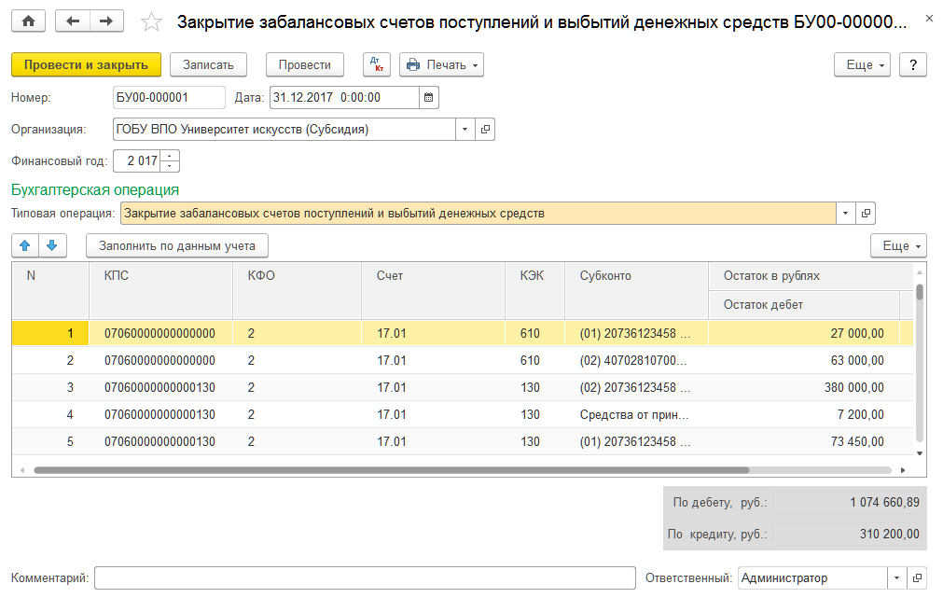
Рисунок 287 - Закрытие забалансовых счетов поступлений и выбытий денежных средств
Работа со списком документов. Документы вида Закрытие забалансовых счетов поступлений и выбытий денежных средств находятся в журнале Закрытие забалансовых счетов поступлений и выбытий денежных средств группы Регламентные операции раздела Учет и отчетность.
Создание нового документа.
Для ввода нового документа нужно перейти в журнал Закрытие забалансовых счетов поступлений и выбытий денежных средств, выбрать документ Закрытие забалансовых счетов поступлений и выбытий денежных средств, выбрать операцию и открыть список документов, в котором нажать кнопку Создать.
Заполнение реквизитов шапки документа
Дата - 31 декабря текущего отчетного года.
Организация - выбирается из справочника Организации.
Финансовый год - закончившийся финансовый год.
Типовая операция - имеет значение Закрытие забалансовых счетов поступлений и выбытий денежных средств.
Заполнение реквизитов табличной части. После нажатия кнопки Заполнить по данным учета табличная часть будет заполнена остатками на счетах 17 и 18, сформированными на конец года.
Реквизиты табличной части, за исключением сумм остатков по дебету и кредиту, не редактируются.
Проведение документа. Бухгалтерские проводки по закрытию счетов формируются в корреспонденции со служебным счетом 00 «Вспомогательный (забалансовый)».

Закрытие оборотных КЭК по счетам
В соответствии с инструкцией по бухгалтерскому учету при завершении текущего финансового года обороты по счетам, отражающим увеличение и уменьшение активов и обязательств, не переходят в регистры бухгалтерского учета очередного финансового года.
Документ Закрытие оборотных КЭК по счетам предназначен для закрытия остатков по рабочим счетам, за исключением счетов, которые закрываются документами Закрытие балансовых счетов в конце года, Закрытие счетов санкционирования завершаемого финансового года, Перенос показателей по санкционированию, а также счетов учета затрат на изготовление готовой продукции, выполнение работ, услуг.
Документ Закрытие оборотных КЭК по счетам вводится в последний день года.
После заполнения реквизитов и проведения документа можно сформировать бухгалтерскую справку по ф. 0504833.
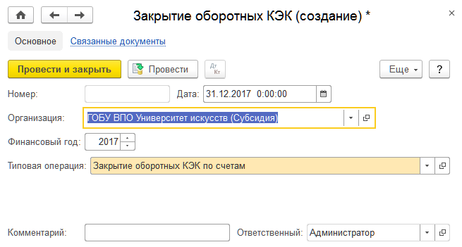
Рисунок 288 - Закрытие оборотных КЭК
Работа со списком документов. Документы вида Закрытие оборотных КЭК по счетам находятся в журнале Документы закрытия года. Журнал Документы закрытия года можно открыть с помощью команды Документы закрытия года раздела Учет и отчетность.
Создание нового документа. Для ввода нового документа можно нажать кнопку Создать командной панели журнала Документы закрытия года и выбрать в списке тип документа Закрытие оборотных КЭК по счетам.
Заполнение реквизитов документа
Дата - последний день финансового года.
Организация - выбирается из справочника Организации.
Финансовый год - окончившийся финансовый год.
Типовая операция - имеет значение Закрытие оборотных КЭК по счетам.
Проведение документа. При проведении документа бухгалтерские записи по завершении счетов формируются в корреспонденции со служебным счетом «Вспомогательный» 000. В результате проведения сворачиваются остатки по рабочим счетам по КЭК (например, 310 и 410, 560 и 660 и т. д.) и формируются остатки по КЭК 000.

Закрытие счетов санкционирования завершаемого финансового года
В соответствии с инструкцией по бюджетному учету по завершении текущего финансового года показатели (остатки) по соответствующим аналитическим счетам учета бюджетных ассигнований, лимитов бюджетных обязательств и утвержденных сметных назначений по приносящей доход деятельности текущего финансового года на следующий год не переносятся.
Документ Закрытие счетов санкционирования завершаемого финансового года предназначен для формирования записей по закрытию счетов учета ассигнований, ЛБО, предельных объемов финансирования текущего финансового года последним днем года.
После заполнения реквизитов и проведения документа можно сформировать бухгалтерскую справку по ф. 0504833.

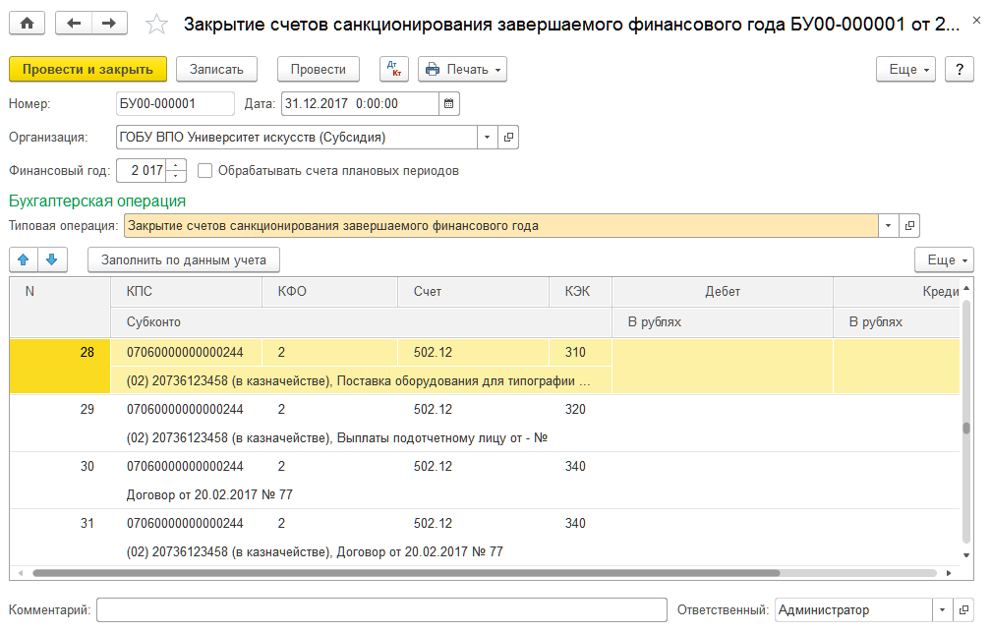
Рисунок 289 - Закрытие счетов санкционирования завершаемого финансового года
Работа со списком документов. Документы вида Закрытие счетов санкционирования завершаемого финансового года находятся в журнале Закрытие счетов санкционирования завершаемого финансового года группы Регламентные операции раздела Учет и отчетность.
Создание нового документа.
Для ввода нового документа нужно перейти в журнал Закрытие счетов санкционирования завершаемого финансового года, выбрать документ Закрытие счетов санкционирования завершаемого финансового года, выбрать операцию и открыть список документов, в котором нажать кнопку Создать.
Заполнение реквизитов шапки документа
Дата - дата документа.
Организация - выбирается из справочника Организации.
Финансовый год - закончившийся финансовый год.
Типовая операция - имеет одно значение - Закрытие счетов санкционирования завершаемого финансового года.
Заполнение реквизитов табличной части. После нажатия кнопки Заполнить по данным учета табличная часть будет заполнена остатками на счетах по счетам санкционирования, сформированными на конец года.
Реквизиты табличной части, за исключением сумм остатков по дебету и кредиту, не редактируются.
Проведение документа. Бухгалтерские проводки по закрытию счетов формируются в корреспонденции со служебными счетами 00 «Вспомогательный (забалансовый)» или 000 «Вспомогательный».

Перенос показателей по санкционированию
Документ Перенос показателей по санкционированию предназначен для переноса показателей (остатков) по соответствующим аналитическим счетам санкционирования расходов, сформированных в отчетном финансовом году за первый, второй годы, следующие за текущим (очередным) финансовым годом (далее - показатели по санкционированию), на аналитические счета санкционирования расходов бюджета соответственно:
- показателей по санкционированию первого года, следующего за текущим (очередного финансового года), - на счета санкционирования текущего финансового года;
- показателей по санкционированию второго года, следующего за текущим (первого года, следующего за отчетным), - на счета санкционирования первого года, следующего за текущим (очередного финансового года);
- показателей по санкционированию второго года, следующего за очередным, - на счета санкционирования второго года, следующего за текущим (первого года, следующего за очередным).
Перенос показателей по санкционированию выполняется в первый рабочий день текущего года.
Результатом выполнения операций по переносу показателей по санкционированию является обнуление данных аналитических счетов санкционирования расходов бюджета второго года, следующего за очередным, которые содержат в 22-м разряде номера счета код аналитического учета 4.
После заполнения реквизитов и проведения документа можно сформировать бухгалтерскую справку по ф. 0504833.
Работа со списком документов. Документы вида Перенос показателей по санкционированию находятся в журнале Перенос показателей по санкционированию группы Регламентные операции раздела Учет и отчетность.
Создание нового документа.
Для ввода нового документа нужно перейти в журнал Перенос показателей по санкционированию, выбрать документ Перенос показателей по санкционированию, выбрать операцию и открыть список документов, в котором нажать кнопку Создать.
Заполнение реквизитов шапки документа
Дата - 1 января текущего года.
Организация - выбирается из справочника Организации.
Финансовый год - закончившийся финансовый год.
Заполнение таблиц на закладках Остатки очередного года, Остатки первого года за очередным и Остатки второго года за очередным выполняется после нажатия кнопки Заполнить по данным учета командной панели формы документа.
Типовая операция - имеет значение Перенос показателей по санкционированию.

Прочие документы
Данный раздел руководства содержит информацию о некоторых документах, которые могут применяться на разных участках учета.

Договор об индивидуальной материальной ответственности
Предназначен для создания, хранения и печати типового договора о полной индивидуальной материальной ответственности по типовой форме согласно приложению № 2 к постановлению Минтруда РФ от 31.12.2002 № 85.

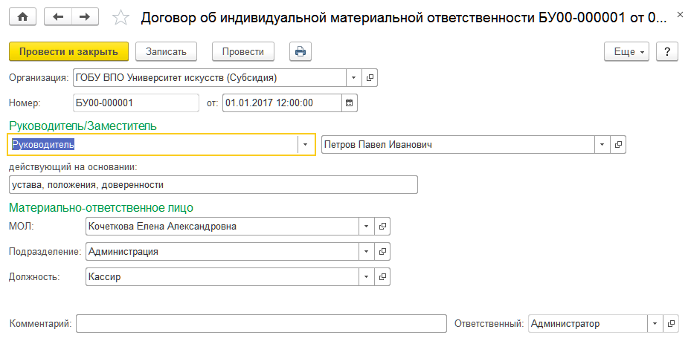
Рисунок 290 - Договор об индивидуальной материальной ответственности
Работа со списком документов. Список документов вида Договор об индивидуальной материальной ответственности можно открыть с помощью команды Договор об индивидуальной материальной ответственности раздела Учет и отчетность.
Создание нового документа. Для ввода нового документа можно нажать кнопку Создать командной панели списка Договор об индивидуальной материальной ответственности.
Заполнение реквизитов документа
Организация - выбирается из справочника Организации.
Номер - номер договора, формируется автоматически.
Дата - дата договора.
Группа реквизитов Руководитель/Заместитель:
- Руководитель/Заместитель (выбрать нужное) - руководитель или заместитель руководителя учреждения. По умолчанию имеет значение Руководитель, но это значение можно изменить.
- Основание (поле действующий на основании) - документ-основание действия руководителя учреждения или его заместителя: устав, положение или доверенность.
Группа реквизитов Материально ответственное лицо:
- МОЛ - сотрудник учреждения, ответственный за хранение денежных средств или материальных ценностей. Выбирается из справочника Сотрудники.
- Подразделение - подразделение материально ответственного сотрудника. Значение по умолчанию можно изменить.
- Должность - должность материально ответственного сотрудника. Значение по умолчанию можно изменить.
После проверки правильности заполнения реквизитов документ следует записать в журнал с помощью кнопки Записать объект.
Далее следует с помощью кнопки Договор о полной индивидуальной материальной ответственности сформировать печатную форму и распечатать ее.

Договор о коллективной материальной ответственности
Предназначен для создания, хранения и печати типового договора о коллективной (бригадной) материальной ответственности по типовой форме согласно приложению № 4 к постановлению Минтруда РФ от 31.12.2002 № 85.
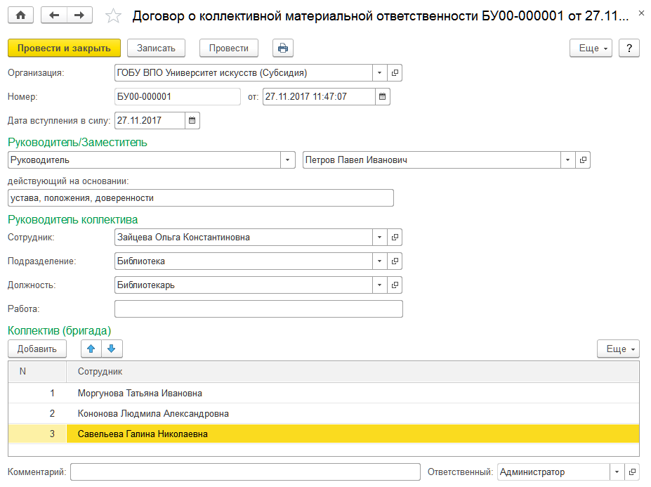
Рисунок 291 - Договор о коллективной материальной ответственности
Работа со списком документов. Список документов вида Договор о коллективной материальной ответственности можно открыть с помощью команды Договор о коллективной материальной ответственности раздела Учет и отчетность.
Создание нового документа. Для ввода нового документа можно нажать кнопку Создать командной панели списка Договор о коллективной материальной ответственности.
Заполнение реквизитов документа
Организация - выбирается из справочника Организации.
Номер - номер договора, формируется автоматически.
Дата - дата договора.
Дата вступления в силу - дата, начиная с которой договор о коллективной материальной ответственности вступает в силу.
Группа реквизитов Руководитель/Заместитель:
- Руководитель/Заместитель (выбрать нужное) - руководитель или заместитель руководителя учреждения. По умолчанию имеет значение Руководитель, но это значение можно изменить.
- Основание (поле действующий на основании) - документ-основание действия руководителя учреждения или его заместителя: устав, положение или доверенность.
Группа реквизитов Руководитель коллектива:
- Руководитель коллектива - сотрудник учреждения, ответственный за хранение денежных средств или материальных ценностей. Выбирается из справочника Сотрудники.
- Подразделение - подразделение материально ответственного сотрудника. Значение по умолчанию можно изменить.
- Должность - должность материально ответственного сотрудника. Значение по умолчанию можно изменить.
- Работа - наименования выполняемых работ в родительном падеже.
В табличную часть Коллектив (бригада) следует ввести список коллектива (бригады).
После проверки правильности заполнения реквизитов документ следует записать в журнал с помощью кнопки Записать объект. Далее необходимо с помощью кнопки Договор о полной коллективной (бригадной) материальной ответственности сформировать печатную форму договора и распечатать ее.

Документ «Сторно»
Документ Сторно предназначен для исправления ошибок, выявленных в регистрах бухгалтерского учета.
После заполнения реквизитов и проведения документа можно сформировать бухгалтерскую справку по ф. 0504833.

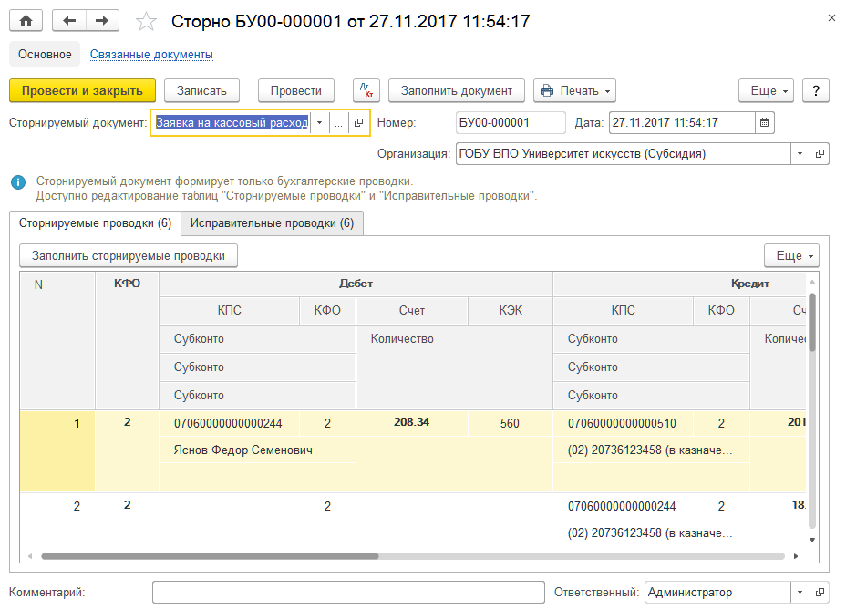
Рисунок 292 - Сторно
Работа со списком документов. Список документов вида Сторно можно открыть с помощью команды Сторно раздела Учет и отчетность.
Создание нового документа. Для ввода нового документа можно нажать кнопку Создать командной панели списка Сторно. Также документ Сторно можно вводить непосредственно при работе со сторнируемым документом.
Заполнение реквизитов шапки документа
Сторнируемый документ - выбирается из списка документов определенного вида. Выбор вида документа производится предварительно в форме Выбор типа данных, которая открывается при нажатии кнопки Выбор в поле реквизита.
В случае если выбранный сторнируемый документ формирует только бухгалтерские проводки, то будут заполнены таблицы на закладках Сторнируемые проводки и Исправительные проводки. Обе таблицы при этом будут доступны для редактирования.
Примером документа, который формирует только бухгалтерские проводки, является Авансовый отчет.
В случае если выбранный сторнируемый документ помимо формирования бухгалтерских проводок делает также движения по служебным регистрам, заполняется только таблица на закладке Сторнируемые проводки. Редактирование сумм сторнируемых проводок и ввод исправительных проводок в данном случае запрещены. При проведении документа выполняется сторнирование всех проводок сторнируемого документа, при этом движения по служебным регистрам становятся неактивны.
Примером документа, который наряду с бухгалтерскими проводками выполняет также движения по служебным регистрам, является документ Принятие к учету объекта ОС.

Общий механизм исправления ошибок
Предполагается, что исправление ошибок может отражаться тремя способами, в зависимости от характера ошибки:
1 способ: Ошибочно был введен лишний документ, например, второй «Акт об оказании услуг». В этом случае надо сторнировать лишний документ «Акт об оказании услуг», для этого следует ввести документ «Сторно».
2 способ: Ошибочно не был введен документ, например, «Принятие к учету ОС, НМА, НПА» по результатам инвентаризации. В этом случае надо ввести новый учетный документ.
3 способ: Документ был введен, но не правильный, например, «Поступление услуг, работ» отразили в дебет счета 106.00 счета как капитальные вложения в ОС, а следовало отнести на текущие расходы - в дебет счета 401.20. В этом случае надо сторнировать не правильный документ с помощью документа «Сторно», далее ввести новый правильный учетный документ.
Во всех учетных документах реализован общий механизм исправления ошибок с помощью переключателя «Исправление ошибок прошлых лет», расположенного под выбранной типовой операцией. В документе «Сторно» переключатель расположен в шапке документа.
Чтобы исправить ошибку прошлых лет, как ошибку текущего года, - в обычном порядке, необходимо:
- выбрать типовую операцию;
- под выбранной типовой операцией установить флаг «Исправление ошибок прошлых лет»;
- выбрать способ исправления ошибок «прошлого года» или «ранее прошлого года»;
- провести документ. Документ формирует проводки с применением специальных счетов исправления ошибок согласно выбранному периоду.
При конвертации бухгалтерских записей анализируется каждая проводка, которая была бы сформирована в обычном порядке. Конвертация выполняется по следующим правилам:
- если в проводке есть счета 401.10, 401.20, 304.04, они заменяются соответствующими специальными счетами. Например, в проводке Дт 101, Кт 401.10.199 счет 401.10 будет заменен на счет 401.18 (если исправляется ошибка прошлого года) или 401.19 (если исправляется ошибка ранее прошлого года). После конвертации получим Дт 101, Кт 401.18.199;
- если в проводке нет ни одного счета, для которого предусмотрены специальные счета исправления ошибок, проводка разбивается на две - в корреспонденции со счетом 304.86 или 304.96 (в зависимости от того, это ошибка прошлого года или более ранних лет). Например, в проводке Дт 101, Кт 106 нет ни одного счета, для которого есть специальный счет, поэтому получим две проводки: Дт 101, Кт 304.86 и Дт 304.86, Кт 106;
- при конвертации анализируются только балансовые счета бухгалтерского учета, за исключением счетов санкционирования (500) и счетов учета денежных средств.
Проводки со специальными счетами исправления ошибок войдут в журнал операций «Журнал по прочим операциям (исправление ошибок прошлых лет)» № 8-ош.

Стандартные отчеты
В типовую конфигурацию включен набор стандартных отчетов. Они предназначены для получения данных по бухгалтерским итогам и бухгалтерским проводкам в самых различных разрезах. Стандартные отчеты отличаются тем, что они рассчитаны на работу с любым планом счетов, вне зависимости от набора и свойств конкретных счетов (наличия субсчетов, настроек аналитического, количественного и валютного учета).
Стандартные отчеты могут применяться для получения итоговой и детальной информации по любым разделам бухгалтерского учета. Они оперируют такими общими понятиями, как Счет, Субконто, Валюта и т. д.

Общие принципы работы со стандартными отчетами
Открыть форму Отчеты раздела «Стандартные отчеты» можно с помощью команды Стандартные отчеты большинства разделов Подсистемы: Планирование и санкционирование, Денежные средства, Материальные запасы, ГСМ и т. д.
Для вызова стандартного отчета можно использовать команду в виде его наименования, расположенную в форме Отчеты раздела «Стандартные отчеты».
Для настройки стандартного отчета необходимо в верхней части формы указать значения реквизитов Период и Организация. Для некоторых отчетов также требуется указать счет.
Период - период, за который необходимо сформировать стандартный отчет, можно задать выбором даты начала и даты окончания периода.
Совет
Если необходимо сформировать стандартный отчет за стандартный период (месяц, квартал, полугодие, девять месяцев или год), то рекомендуется использовать кнопку выбора периода.
Организация. Если необходимо сформировать отчет для одной организации, то ее наименование можно указать в поле Организация командной панели или на панели Отбор панели настроек.
Если необходимо сформировать отчет для группы организаций, то необходимую группу следует указать на панели Отбор панели настроек.
Счет - выбирается из плана счетов ЕПСБУ.

Панель «Настройки»
Более детальная настройка отчета может предусматривать настройку отбора, сортировки, оформления и т. д. Детальная настройка выполняется с помощью панели настройки, для вызова которой следует использовать кнопку Настройки командной панели формы отчета.
Показатели. В отчете могут одновременно отражаться данные бухгалтерского и налогового учета. Для вывода в отчет того или иного показателя следует установить в панели Показатели соответствующий флажок.
Группировка. Панель Группировка позволяет задать группировку данных по КПС, КЭК и т. д. Порядок группировки можно изменить с помощью кнопок Вверх или Вниз.
Отборы. Панель Отборы позволяет выбрать параметр или реквизит, по которому в отчете будет выполнен отбор, а также задать вид сравнения: равно, в списке и т. д.
В колонке Поле следует выбрать параметр или реквизит, доступный для настройки отчета. В колонке Значение указывается конкретное значение выбранного параметра или реквизита.
В колонке Вид сравнения необходимо указать условие сравнения:
- Равно - параметр должен быть точно равен значению.
- Не равно - параметр не равен значению.
- В списке - параметр должен быть равен одному из значений, указанных в графе Значение. При выборе данного условия в поле Значение можно указать список значений.
- В группе - параметр должен быть равен либо самому значению, либо подчиненному значению.
- В группе из списка - аналогично предыдущему условию для списка значений.
- Не в списке - параметр должен быть не равен ни одному значению.
- Не в группе - параметр не должен быть равен ни самому значению, ни подчиненным значениям.
- Не в группе из списка - аналогично предыдущему условию для списка значений.
- Заполнено (Не заполнено) - отбор по заполненным (незаполненным) значениям.
Если в табличной части указать два или более условия заполнения нескольких строк, то при отборе данных для формирования отчета будет проверяться одновременное соблюдение всех указанных условий.
Сортировка. Панель Сортировка позволяет упорядочить значения по полям отчета. Например, Сальдо на начало периода можно сортировать по возрастанию или убыванию значений.
Развернутое сальдо. Развернутым сальдо называется сальдо (остаток), составленное из двух компонентов: дебетового сальдо и кредитового сальдо. Причем дебетовое сальдо определяется как сумма дебетовых сальдо всех нижестоящих субсчетов. Кредитовое сальдо определяется как сумма кредитовых сальдо всех нижестоящих субсчетов.
Признак вывода развернутого сальдо в отчетах можно устанавливать для субсчетов или для субконто счетов. Признак вывода развернутого сальдо целесообразно устанавливать для счетов учета расчетов, чтобы при формировании отчета не происходило взаимозачета долгов, не связанных между собой.
Оформление. Панель Оформление позволяет управлять настройками заголовка, выводом подписей, выделением отрицательных остатков и т. д. Также с ее помощью можно выбрать вариант оформления отчета.
Дополнительные данные. Панель Дополнительные данные позволяет настроить вывод в отчет дополнительных данных, например: ИФО, КПС, КЭК, Ставка НДС и т. д.
Формирование отчета. Для формирования отчета можно использовать кнопку командной панели Сформировать отчет или сочетание клавиш Ctrl + Enter.
Детализация показателей отчета. Показатели в ячейках отчета, над которыми указатель мыши принимает вид лупы , можно детализировать. Для этого можно дважды щелкнуть мышью по такой ячейке или выделить ее и нажать далее клавишу Enter. На экране появится вспомогательное окно, позволяющее выбрать вариант расшифровки, например: ОСВ по счету, Карточка счета, Анализ счета и т. д. Для вывода формы с информацией о счете или для формирования детального отчета следует выбрать соответствующий вариант расшифровки щелчком левой клавиши мыши. Перечень возможных вариантов расшифровки определяется видом стандартного отчета.
В соответствии с требованиями Федерального закона 402-ФЗ от 06.12.2011 «О бухгалтерском учете» регистры бухгалтерского учета (стандартные отчеты, справки-расчеты, регистры бухгалтерского учета) могут быть в Подсистеме подписаны электронной подписью и сохранены в архиве.
Для этого предназначены команды Сохранить, Подписать ЭП и сохранить и Открыть архив меню Регистр учета командной панели формы.

Оборотно-сальдовая ведомость
Отчет Оборотно-сальдовая ведомость является одним из наиболее часто используемых в бухгалтерской практике. Отчет формируется в виде таблицы. Каждая строка таблицы содержит информацию, которая относится, в зависимости от настройки отчета, к одному счету, а также к одному ИФО, КПС, КФО или КЭК.
Это данные об остатках по дебету и кредиту на начало и конец периода, а также информация об оборотах по дебету и кредиту в выбранном периоде. Счета, а также ИФО, КПС, КФО или КЭК, если они присутствуют в ведомости, упорядочены в порядке возрастания номеров.
Для вызова формы отчета можно использовать команду Оборотно-сальдовая ведомость формы Отчеты раздела «Стандартные отчеты», которую можно открыть с помощью команды Стандартные отчеты меню функций, например, раздела Учет и отчетность.
Настройка параметров отчета
Настройка реквизитов Период и Организация, расположенных в верхней части формы отчета, а также другие общие особенности работы с отчетами описаны в разделе «Общие принципы работы со стандартными отчетами». Рекомендуем ознакомиться с данным разделом.
Панель настроек. Вызывается с помощью кнопки Настройки командной панели формы отчета.
Группа Выводить счета на закладке Показатели позволяет выбрать типы счетов, по которым в отчет будут выводиться данные: бухгалтерские, управленческие, вспомогательные, налоговые и забалансовые.
Закладка Группировка позволяет настроить группировку по реквизитам КФО, КПС, Счет, Организация и КЭК.
Просмотр сформированного отчета. Сформированная ведомость представляет собой список, в котором для каждого счета (субсчета), а также КФО, КПС, ИФО и КЭК, по которому имеются остатки на начало или конец, а также обороты за данный период, в общем случае выводятся остаток на начало периода, обороты по дебету и кредиту и остаток на конец периода. Данные по основным счетам аккумулируют данные по их субсчетам.
В последней строке ведомости выводятся итоги по остаткам и оборотам по всем балансовым счетам. При этом показатели по субсчетам включаются в итоговые суммы по счетам.
Замечание
Если в плане счетов для счета установлен признак Забалансовый, то данные по этому счету и его субсчетам не будут учитываться при подсчете суммарных остатков и оборотов по всем счетам.
Детализация показателей отчета. В ведомости доступны следующие варианты расшифровки:
- Оборотно-сальдовая ведомость по счету;
- Карточка счета;
- Анализ счета;
- Обороты счета по месяцам;
- Обороты счета по дням.

Оборотно-сальдовая ведомость по счету
Отчет Оборотно-сальдовая ведомость по счету показывает начальные и конечные остатки, а также обороты за период для выбранного счета. Для счетов, по которым ведется аналитический учет, можно получить остатки и обороты раздельно по объектам аналитического учета (субконто).
Если выбранный счет содержит субсчета, то отчет можно сформировать с детализацией по субсчетам. Данные можно вывести с дополнительной группировкой оборотов По дням, По неделям, По декадам, По месяцам и далее, заканчивая По годам.
По составу выводимой информации отчет Оборотно-сальдовая ведомость по счету напоминает фрагмент отчета Оборотно-сальдовая ведомость.
Для вызова формы отчета можно использовать команду Оборотно-сальдовая ведомость по счету формы Отчеты раздела «Стандартные отчеты», которую можно открыть с помощью команды Стандартные отчеты меню функций, например, раздела Учет и отчетность.
Настройка параметров отчета
Настройка реквизитов Период и Организация, расположенных в верхней части формы отчета, а также другие общие особенности работы с отчетами описаны в разделе «Общие принципы работы со стандартными отчетами». Рекомендуем ознакомиться с данным разделом.
Счет - выбирается из плана счетов ЕПСБУ.
Панель настроек. Вызывается с помощью кнопки Настройки командной панели формы отчета. Включает в свой состав группу реквизитов Показатели, средства для настройки группировки и отбора, сортировки и оформления.
Состав параметров на каждой панели, которые доступны для настройки, зависит от настройки выбранного счета в ЕПСБУ.
Например, для счета 101.00 «Основные средства» в ЕПСБУ предусмотрено ведение количественного учета в разрезе субконто Основные средства и Центры материальной ответственности. В соответствии с этим при формировании ведомости по счету 101.00 на панели настройки Показатели будут доступны показатели Сумма и Количество, на панели Группировка доступны поля Основные средства и Центры материальной ответственности и т. д. Для счета, на котором не предусмотрено ведение количественного учета и на котором учет ведется по другим субконто, состав параметров, доступных для настройки, будет иным.
Детализация показателей отчета. В ведомости доступен один вариант расшифровки - отчет Карточка счета, в котором представлены все операции с участием выбранного объекта аналитического учета за отчетный период.

Оборотный баланс
Отчет Оборотный баланс предназначен для анализа оборотов и остатков по счетам Единого плана счетов бухгалтерского учета в разрезе структуры номера счета, установленной п. 21 инструкции по применению ЕПСБУ.
Для вызова формы отчета можно использовать команду Оборотный баланс формы Отчеты раздела «Стандартные отчеты», которую можно открыть с помощью команды Стандартные отчеты меню функций, например, раздела Учет и отчетность.
Настройка параметров отчета
Настройка реквизитов Период и Организация, расположенных в верхней части формы отчета, а также другие общие особенности работы с отчетами описаны в разделе «Общие принципы работы со стандартными отчетами». Рекомендуем ознакомиться с данным разделом.
Панель настроек. Вызывается с помощью кнопки Настройки командной панели формы отчета. Включает в свой состав средства для настройки группировки, отбора и оформления.
На панели Группировка панели настроек можно настроить отбор и вывод данных в отчет по группам разрядов ЕПСБУ в соответствии с установленной инструкцией по его применению структурой номера счета:
- разряды 1-17 - классификационный признак счета;
- разряд 18 - код вида финансового обеспечения;
- разряды 19-23 - код синтетического счета;
- разряды 24-26 - код экономической классификации.
У группы разрядов номера счета (19-23) Код синтетического счета флажок всегда установлен, и она всегда отображается в отчете.
С помощью стрелок панели можно настроить последовательность, в которой в отчете будут показаны группы разрядов кода счета в направлении слева направо.
Просмотр сформированного отчета. Отчет представлен в виде таблицы, каждая строка которой содержит сальдо на начало и на конец периода, а также обороты по счетам за период.
Детализация показателей отчета. В ведомости доступны следующие варианты расшифровки:
- Открыть карточку КПС,
- Оборотно-сальдовая ведомость по счету,
- Карточка счета,
- Анализ счета,
- Обороты счета по месяцам,
- Обороты счета по дням.
Для вывода формы с информацией о КПС или для формирования детального отчета следует выбрать соответствующий пункт списка и выполнить щелчок левой клавишей мыши.

Анализ счета
Отчет Анализ счета отражает обороты между выбранным счетом и всеми остальными счетами за период, а также остатки по выбранному счету на начало и на конец периода. Данные в отчете могут выводиться с дополнительной группировкой по периодам: По дням, По неделям, По месяцам и т. д.
Для вызова формы отчета можно использовать команду Анализ счета формы Отчеты раздела «Стандартные отчеты», которую можно открыть с помощью команды Стандартные отчеты меню функций, например, раздела Учет и отчетность.
Настройка параметров отчета
Настройка реквизитов Период и Организация, расположенных в верхней части формы отчета, а также другие общие особенности работы с отчетами описаны в разделе «Общие принципы работы со стандартными отчетами». Рекомендуем ознакомиться с данным разделом.
Счет - выбирается из плана счетов ЕПСБУ.
Панель настроек. Вызывается с помощью кнопки Настройка командной панели формы отчета. Включает в свой состав группу реквизитов Показатели, средства для настройки группировки по счету и группировки по корр. счетам, отбора, сортировки и оформления.
Просмотр сформированного отчета. Отчет Анализ счета представляет собой таблицу, в строках которой приведены номера корреспондирующих счетов и обороты в их дебет и кредит соответственно с кредита и дебета выбранного счета, а также промежуточные итоги в разрезе установленной периодичности.
Детализация показателей отчета. Строки отчета, которые содержат обороты с корреспондирующими счетами, могут быть расшифрованы «Отчетом по проводкам». При расшифровке строк с сальдо и оборотом за период будет сформирован отчет Карточка счета.

Анализ субконто
В отчете Анализ субконто для каждого субконто (объекта аналитического учета) выбранного вида или конкретного значения субконто приводятся обороты, а также развернутое и свернутое сальдо по всем счетам, в которых используется это субконто.
Для вызова формы отчета можно использовать команду Анализ субконто формы Отчеты раздела «Стандартные отчеты», которую можно открыть с помощью команды Стандартные отчеты меню функций, например, раздела Учет и отчетность.
Настройка параметров отчета
Настройка реквизитов Период и Организация, расположенных в верхней части формы отчета, а также другие общие особенности работы с отчетами описаны в разделе «Общие принципы работы со стандартными отчетами». Рекомендуем ознакомиться с данным разделом.
Панель настроек. Вызывается с помощью кнопки Настройка командной панели формы отчета. Включает в свой состав группу реквизитов Показатели, средства для настройки видов субконто, группировки и отбора, сортировки и оформления.
Панель Виды субконто панели настроек позволяет настроить вывод оборотов по одному или нескольким субконто.
При выборе нескольких видов субконто в отчет попадут только те проводки, в которых участвуют все выбранные виды субконто.
Данные в отчете можно вывести с дополнительной группировкой оборотов По дням, По неделям, По декадам, По месяцам и далее, вплоть до По годам.
Кроме того, настройки отчета позволяют задать вывод оборотов по субсчетам, а также вывод данных по валютам и по количеству для тех счетов, на которых предусмотрено ведение валютного и, соответственно, количественного учета.
Просмотр сформированного отчета. В графах отчета указываются наименование субконто, сальдо на начало периода, обороты по дебету и кредиту и остаток на конец периода. Для каждого субконто приводятся остатки (сальдо) и обороты по всем синтетическим счетам, для которых это субконто используется.
Детализация показателей отчета. Если курсор установлен на строку с наименованием субконто или с итогами, то при расшифровке будет сформирован отчет Карточка субконто, который содержит все операции с конкретным объектом аналитического учета за отчетный период.
В случае если курсор установлен на строку с наименованием счета, то будет сформирован отчет Карточка счета, который содержит все операции за выбранный период по счету для данного объекта аналитического учета.

Карточка счета
Отчет предназначен для представления упорядоченной по датам выборки корреспонденций счетов, которые относятся к выбранному периоду времени и в которых был использован выбранный счет.
Для вызова формы отчета можно использовать команду Карточка счета формы Отчеты раздела «Стандартные отчеты», которую можно открыть с помощью команды Стандартные отчеты меню функций, например, раздела Учет и отчетность.
Также отчет Карточка счета можно вызвать из предварительно сформированного отчета Оборотно-сальдовая ведомость.
Настройка параметров отчета
Настройка реквизитов Период и Организация, расположенных в верхней части формы отчета, а также другие общие особенности работы с отчетами описаны в разделе «Общие принципы работы со стандартными отчетами». Рекомендуем ознакомиться с данным разделом.
Счет - выбирается из плана счетов ЕПСБУ.
Панель настроек. Вызывается с помощью кнопки Настройка командной панели формы отчета. Включает в свой состав группу реквизитов Показатели, средства для настройки группировки и отбора, сортировки и оформления.
На панели Отбор, например, можно настроить отбор по субконто счета или реквизиту субконто. Если по указанному счету ведется аналитический учет, то можно вывести карточку, отражающую проводки по данному счету, только с конкретными объектами аналитического учета (субконто). Фактически при использовании карточки счета с отбором по конкретным объектам аналитического учета отчет позволяет получать карточки складского учета, карточки взаиморасчетов с контрагентами и т. д.
Данные в отчете можно вывести с дополнительной группировкой оборотов По дням, По неделям, По декадам, По месяцам и далее, вплоть до По годам.
Просмотр сформированного отчета. Отчет выводится в виде таблицы, каждая строка которой соответствует одной проводке. В порядке слева направо выводится следующая информация:
- дата;
- сведения о документе, который сформировал проводку;
- сведения об операции и КФО;
- сведения о дебетовом обороте выбранного счета в данной проводке (если выбранный счет использовался в проводке в качестве счета дебета): аналитика по счету, корреспондирующий счет и сумма дебетового оборота;
- сведения о кредитовом обороте выбранного счета в данной проводке (если выбранный счет использовался в проводке в качестве счета кредита): аналитика по счету, корреспондирующий счет и сумма кредитового оборота;
- текущее сальдо выбранного счета, получившееся после записи проводки.
Кроме того, в таблице выводится итоговая информация: начальный остаток по выбранному счету, а также конечный остаток и итоговые обороты. Также в таблицу будут выведены промежуточные итоги в разрезе выбранной периодичности.
Детализация показателей отчета. Строки отчета, которые содержат данные о проводках, расшифровываются открытием документа, сформировавшего данную проводку.

Карточка субконто
Отчет Карточка субконто позволяет получить максимально полную информацию об операциях со всеми субконто определенного вида или об операциях с заданными субконто.
Сформированный отчет представляет собой упорядоченную по датам выборку информации о проводках, которые относятся к выбранному периоду времени и в которых был использован выбранный вид субконто или значение субконто. Для каждой операции в отчете указываются реквизиты проводок, а также текущее сальдо по субконто после каждой проводки.
С точки зрения структуры отчет Карточка субконто аналогичен отчету Карточка счета.
В отчете Карточка субконто данные могут выводиться с дополнительной разбивкой по периодам: По дням, По неделям, По месяцам и т. д.
Для вызова формы отчета можно использовать команду Карточка субконто формы Отчеты раздела «Стандартные отчеты», которую можно открыть с помощью команды Стандартные отчеты меню функций, например, раздела Учет и отчетность.
Настройка параметров отчета
Настройка реквизитов Период и Организация, расположенных в верхней части формы отчета, а также другие общие особенности работы с отчетами описаны в разделе «Общие принципы работы со стандартными отчетами». Рекомендуем ознакомиться с данным разделом.
Панель настроек. Вызывается с помощью кнопки Настройка командной панели формы отчета. Включает в свой состав группу реквизитов Показатели, средства для настройки видов субконто, группировки и отбора, сортировки и оформления.
На панели Виды субконто следует выбрать один или несколько видов субконто.
При выборе нескольких видов субконто в отчет попадут только те проводки, в которых участвуют все выбранные виды субконто.
Также настройки отчета позволяют задать вывод промежуточных итогов в разрезе выбранной периодичности: по дням, неделям и т. д.
Просмотр сформированного отчета. Отчет выводится в виде таблицы, каждая строка которой соответствует одной проводке. В порядке слева направо выводится следующая информация:
- дата;
- сведения о документе, который сформировал проводку;
- сведения о дебетовом обороте счета в данной проводке (если выбранный счет использовался в проводке в качестве счета дебета): аналитика по счету, корреспондирующий счет и сумма дебетового оборота;
- сведения о кредитовом обороте субконто в данной проводке (если выбранный счет использовался в проводке в качестве счета кредита): аналитика по счету, корреспондирующий счет и сумма кредитового оборота;
- текущее сальдо выбранного счета, получившееся после записи проводки.
Кроме того, в таблице выводится итоговая информация: начальный остаток по выбранному субконто, а также конечный остаток и итоговые обороты. Также в таблицу будут выведены промежуточные итоги в разрезе выбранной периодичности.
Детализация показателей отчета. Строки отчета, которые содержат данные о проводках, расшифровываются открытием документа, сформировавшего данную проводку.

Обороты счета
Отчет Обороты счета выводит начальный и конечный остатки, а также обороты выбранного счета за указанный период, детализируя эти обороты в разрезе корреспондирующих счетов. Данные выводятся в отчет с дополнительной разбивкой по периодам заданной длительности: По дням, По неделям, По декадам, По месяцам и т. д.
Данный отчет можно использовать как компактную выборку информации, относящейся к выбранному счету, из объемных отчетов Оборотно-сальдовая ведомость и Шахматная ведомость.
Отчет позволяет представить информацию в виде журналов-ордеров, используемых при журнально-ордерной системе учета.
Для вызова формы отчета можно использовать команду Обороты счета формы Отчеты раздела «Стандартные отчеты», которую можно открыть с помощью команды Стандартные отчеты меню функций, например, раздела Учет и отчетность.
Настройка параметров отчета
Настройка реквизитов Период и Организация, расположенных в верхней части формы отчета, а также другие общие особенности работы с отчетами описаны в разделе «Общие принципы работы со стандартными отчетами». Рекомендуем ознакомиться с данным разделом.
Счет - выбирается из плана счетов ЕПСБУ.
Панель настроек. Вызывается с помощью кнопки Настройка командной панели формы отчета. Включает в свой состав группу реквизитов Показатели, средства для настройки группировки и отбора, сортировки и оформления.
На панели Данные, например, можно настроить вывод Сальдо на начало, Сальдо на конец, Обороты за период и Обороты по счетам. Также настройки отчета позволяют задать вывод промежуточных итогов в разрезе выбранной периодичности: по дням, неделям и т. д.
На панели Отбор можно задать правила для отбора в отчет данных по одному или нескольким конкретным значениям субконто, по реквизитам субконто, по КПС, КФО, ИФО и валюте.
Просмотр сформированного отчета. Разным периодам соответствуют разные строки отчета. В каждой строке отчета в порядке слева направо отражаются следующие данные:
- период времени;
- начальное сальдо (дебетовое и кредитовое);
- суммарный дебетовый оборот счета;
- разбивка дебетового оборота счета по корреспондирующим счетам, то есть обороты с дебета выбранного счета в кредит корреспондирующих счетов;
- суммарный кредитовый оборот счета;
- разбивка кредитового оборота счета по корреспондирующим счетам, то есть обороты с кредита выбранного счета в дебет корреспондирующих счетов;
- конечное сальдо (дебетовое и кредитовое).
Детализация показателей отчета. Если курсор установлен на ячейку с начальным (конечным) сальдо или с оборотами, то на экран будет выведен Отчет по проводкам, который содержит все проводки по счету за отчетный период. Если курсор установлен на ячейку с данными о корреспонденции счетов, то на экран будет выведен Отчет по проводкам, в котором будут отражены все проводки с указанной корреспонденцией счетов.

Обороты между субконто
Отчет Обороты между субконто предназначен для представления данных по оборотам между списком выбранных субконто и списком корреспондирующих субконто. Этот отчет позволяет получить информацию, например, о количестве товаров, закупленных у каждого поставщика, или, наоборот, для каждого товара узнать суммарные объемы его закупок у каждого поставщика.
Для вызова формы отчета можно использовать команду Обороты между субконто формы Отчеты раздела «Стандартные отчеты», которую можно открыть с помощью команды Стандартные отчеты меню функций, например, раздела Учет и отчетность.
Настройка параметров отчета
Настройка реквизитов Период и Организация, расположенных в верхней части формы отчета, а также другие общие особенности работы с отчетами описаны в разделе «Общие принципы работы со стандартными отчетами». Рекомендуем ознакомиться с данным разделом.
Панель настроек. Вызывается с помощью кнопки Настройка командной панели формы отчета. Включает в свой состав группу реквизитов Показатели, средства для настройки видов субконто и видов корр. субконто, группировки и отбора, сортировки и оформления.
На панелях Вид субконто и Вид корр. субконто следует указать субконто, информацию об оборотах между которыми необходимо получить.
Замечание
В отчет попадают только те проводки, у которых, с одной стороны, в проводке содержится весь набор Вид субконто, а с другой стороны - весь набор Вид корр. субконто.
На панели Отбор можно задать правила для отбора в отчет данных по одному или нескольким конкретным значениям субконто, по реквизитам субконто, по КПС, КФО, ИФО и валюте.
Просмотр сформированного отчета. Сформированный отчет представляет собой таблицу, в которой приводятся наименования основного и корреспондирующего субконто, а также корреспонденции счетов проводок, в которых встречались пары значений субконто указанных видов. По каждой корреспонденции счетов выводятся обороты в денежном и в натуральном выражении.
Детализация показателей отчета. Строки отчета, которые содержат информацию о субконто, расшифровываются открытием «Отчета по проводкам», в котором представлены все проводки за отчетный период с указанной парой субконто.

Сводные проводки
Отчет Сводные проводки содержит обороты между счетами (суммы в дебет одного счета с кредита другого) за выбранный период времени.
Для вызова формы отчета можно использовать команду Сводные проводки формы Отчеты раздела «Стандартные отчеты», которую можно открыть с помощью команды Стандартные отчеты меню функций, например, раздела Учет и отчетность.
Настройка параметров отчета
Настройка реквизитов Период и Организация, расположенных в верхней части формы отчета, а также другие общие особенности работы с отчетами описаны в разделе «Общие принципы работы со стандартными отчетами». Рекомендуем ознакомиться с данным разделом.
Панель настроек. Вызывается с помощью кнопки Настройка командной панели формы отчета. Включает в свой состав группу реквизитов Показатели, средства для настройки отбора, сортировки и оформления.
На панели Отбор можно задать правила для отбора в отчет данных по одному или нескольким конкретным значениям субконто, по реквизитам субконто, по КПС, КФО, ИФО и валюте.
Просмотр сформированного отчета. Для каждой корреспонденции счетов, для которой в указанном периоде были выполнены какие-либо проводки, в отчете выводятся номера и наименования счетов, а также итоговые суммы корреспонденций между ними. Если отчет формируется с учетом валют, то для валютных счетов указываются также и сведения по каждой валюте.
Детализация показателей отчета. Результатом детализации отчета Сводные проводки является Отчет по проводкам, который содержит проводки с выбранной корреспонденцией счетов.

Отчет по проводкам
В Отчет по проводкам выводятся сведения по проводкам, отобранным по заданным критериям. Без использования настроек в отчет по умолчанию будет выведен список всех проводок.
В форме настройки отчета можно указать критерии, по которым данные проводок должны выводиться в отчет: счет дебета, счет кредита, валюта, документ, фрагмент текста, который должен присутствовать в содержании операции или в наименовании субконто.
Для вызова формы отчета можно использовать команду Отчет по проводкам формы Отчеты раздела «Стандартные отчеты», которую можно открыть с помощью команды Стандартные отчеты меню функций, например, раздела Учет и отчетность.
Настройка параметров отчета
Настройка реквизитов Период и Организация, расположенных в верхней части формы отчета, а также другие общие особенности работы с отчетами описаны в разделе «Общие принципы работы со стандартными отчетами». Рекомендуем ознакомиться с данным разделом.
Панель настроек. Вызывается с помощью кнопки Настройка командной панели формы отчета. Включает в свой состав группу реквизитов Показатели, средства для настройки отбора, сортировки и оформления.
На панели Отбор можно указать список корреспонденций счетов, которые необходимо отобрать в отчет.
Например:
- Если указать Дт 401 Кт 302, то в отчет будут отобраны проводки, счет дебета которых входит в группу счета 401, а счет кредита - в группу счета 302.
- Если указать Дт 105.21, то в отчет будут отобраны проводки, у которых счет дебета равен 105.21, а счет кредита может быть любым.
- Если не указан ни один счет, то в отчет будут отобраны все проводки.
Для каждой указанной корреспонденции могут быть заданы дополнительные отборы по аналитике.
Предусмотрена также настройка отбора проводок по подстроке. Поиск подстроки, например «бумага», может выполняться в содержании проводки. Для этого на панель Отбор необходимо добавить поле Содержание, установить вид сравнения Содержит и в поле Значение ввести подстроку «бумага».
Просмотр сформированного отчета. Для каждой включенной в отчет проводки приводятся дата, название документа и содержание проводки, счета дебета и кредита проводки, сумма проводки и наименования субконто дебета и кредита проводки, если по счетам дебета или кредита проводки ведется аналитический учет, а также номер журнала. Для проводок, выраженных в валюте, в отчете указываются наименование валюты, сумма в валюте и курс валюты, по которому была сделана проводка.
Порядок записей в отчете соответствует хронологическому порядку проводок в журнале проводок.
Детализация показателей отчета. При расшифровке строки отчета открывается документ, который содержит данную проводку.

Шахматная ведомость
Отчет Шахматная ведомость содержит табличное представление оборотов между счетами за некоторый выбранный период. Строки таблицы соответствуют дебетуемым счетам, столбцы - кредитуемым счетам. В ячейке (клетке) сформированного отчета на пересечении счетов дебета и кредита выводится оборот между ними за выбранный период: оборот с дебета счета, указанного слева, в кредит счета, указанного сверху.
Отчет Шахматная ведомость часто используется бухгалтерами, так как позволяет получить наглядное представление о движении средств и обязательств организации.
Для вызова формы отчета можно использовать команду Шахматная ведомость формы Отчеты раздела «Стандартные отчеты», которую можно открыть с помощью команды Стандартные отчеты меню функций, например, раздела Учет и отчетность.
Настройка параметров отчета
Настройка реквизитов Период и Организация, расположенных в верхней части формы отчета, а также другие общие особенности работы с отчетами описаны в разделе «Общие принципы работы со стандартными отчетами». Рекомендуем ознакомиться с данным разделом.
Панель настроек. Вызывается с помощью кнопки Настройка командной панели формы отчета. Включает в свой состав средства для настройки группировки, вывода счетов, отбора и оформления.
При настройке группировки можно задать вывод оборотов по субсчетам (флажок По субсчетам установлен) или только по счетам в целом (флажок По субсчетам снят).
При установленном флажке По субсчетам можно также задать параметры:
- Формировать отчет без учета валют (флажок По валютам снят). При этом для валютных счетов будут отражаться итоговые данные в рублях без детализации по валютам. Также можно формировать отчет с указанием данных по конкретной валюте (флажок По валютам установлен).
- По полным счетам ЕПСБУ (флажок По полному счету ЕПСБУ установлен). При этом суммы в отчете будут детализированы до 26-разрядных кодов счетов ЕПСБУ.
Панель Выводить счета позволяет задать виды счетов, которые будут участвовать в отчете: бухгалтерские, управленческие, вспомогательные и налоговые. По умолчанию установлен флажок Бухгалтерские счета.
После установки флажка Выводить забалансовые счета в отчете будут представлены также данные по забалансовым счетам. Панель Отбор позволяет задать правила для отбора в отчет данных по одному или нескольким конкретным значениям субконто, по реквизитам субконто, по КПС, КФО, ИФО и т. д.
Список организаций, по данным бухгалтерского учета которых будет сформирован отчет, можно ограничить с помощью видов отбора по реквизитам справочника Организации.
Просмотр сформированного отчета. Шахматная ведомость представляет собой таблицу, в которой строки соответствуют дебетуемым счетам, столбцы - кредитуемым счетам, а в ячейках (клетках) на пересечении выводятся суммы оборотов за выбранный период в дебет счета, указанного в левой части строки, с кредита счета, указанного в верхней части содержащего данную ячейку столбца. Слева и сверху в «шахматке» отображаются номера счетов дебета и кредита, а справа и снизу - обороты по этим счетам.
Детализация показателей отчета. Результатом детализации отчета Шахматная ведомость является отчет Обороты счета, который содержит проводки с выбранной корреспонденцией счетов.

Бухгалтерская отчетность
В комплект поставки типовой конфигурации входят комплекты регламентированной отчетности для составления бюджетной отчетности и бухгалтерской отчетности, а также другие необходимые учреждениям формы, например: сведения о финансово-хозяйственной деятельности государственного (муниципального) учреждения, отчетность о расходах и численности работников государственных органов (ф. 14) и др.
Набор регламентированной бухгалтерской отчетности поддерживается фирмой «1С» в актуальном состоянии - по мере изменения нормативной базы обновляется для зарегистрированных пользователей Подсистемы.
Бухгалтерская отчетность включена также в состав обновления в виде внешних файлов с расширением «repx».

Общие принципы работы с регламентированными бухгалтерскими отчетами
Регламентированные бухгалтерские отчеты описываются в специализированных справочниках, которые заполняются соответствующими настройками при загрузке комплекта регламентированной отчетности.
На основании видов отчета в пользовательском режиме можно создать документ Регламентированный отчет. В форме документа отображается бланк отчета в режиме ввода данных. Он имеет вид, соответствующий печатной форме выбранного вида отчета. Данные показателей отчета заполняются вручную или автоматически - по правилу заполнения. Правила заполнения входят в состав комплекта поставки отчетности. При этом в пользовательском режиме можно создать новые правила заполнения или изменить существующие.
Регламентированные отчеты составляются в разрезе учреждений и отчетных периодов. Эти признаки в отчете обязательно должны быть заполнены, т. к. по ним осуществляется идентификация каждого конкретного отчета в системе.

Обращение к регламентированным отчетам
Работа с регламентированной бухгалтерской отчетностью производится в форме 1С-Отчетность, открыть которую можно с помощью команды 1С-Отчетность раздела Учет и отчетность.
Форма 1С-Отчетность содержит несколько разделов. Созданные регламентированные отчеты находятся в разделе Отчеты.
Список отчетов представлен в виде таблицы, в которой каждый экземпляр отчета представлен в отдельной строке. По каждой строке указаны:
- Наименование - наименование вида отчета, в соответствии с которым создан документ (экземпляр отчета). Как правило, содержит код по ОКУД и название формы;
- Аналитика - коды, по которым составляются отдельные экземпляры отчета одного вида.
Для отчетов, предназначенных для отправки в ФНС, в таблице также присутствуют поля:
- Период - период, за который составлен экземпляр отчета;
- Вид отчета - первичный (П) или корректирующий (К);
- Состояние - текущий этап подготовки экземпляра отчета. Может принимать значения: В работе, Подготовлено, Сдано;
- Организация - учреждение, учетными данными которого заполняется экземпляр отчета.
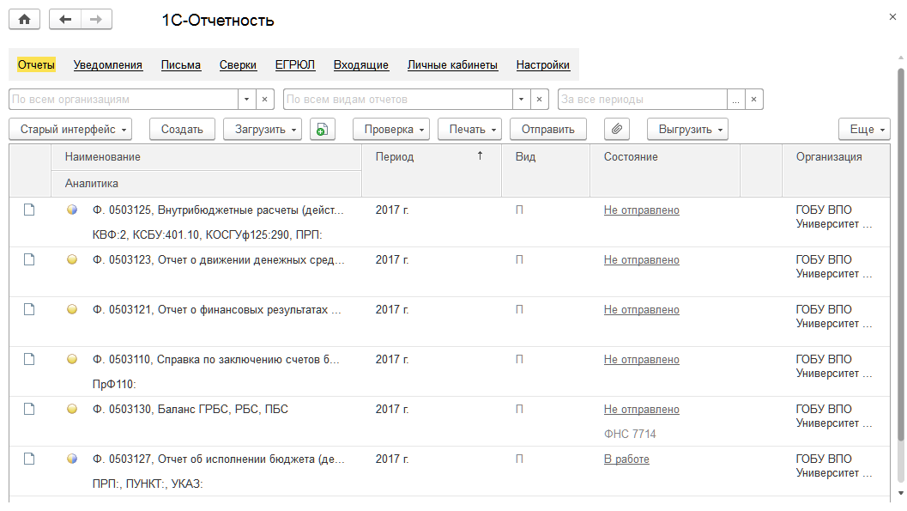
Рисунок 293 - 1С-Отчётность

Работа со списком отчетов
В разделе Отчеты предусмотрен отбор отчетов по полям Организация, Вид отчета и Период отчета.
Виды отчетов (отчетные формы) хранятся в справочнике Виды отчетов. Форму справочника можно вызвать на экран с помощью команды Справочник видов отчетов раздела Настройки формы 1С-Отчетность.
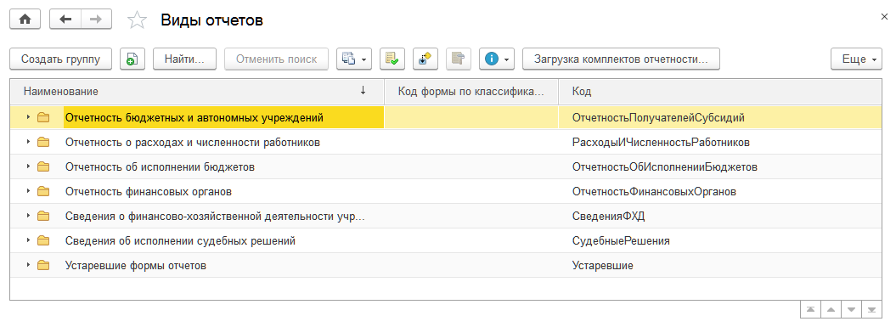
Рисунок 294 - Виды отчётов
Данный справочник недоступен для редактирования.

Составление регламентированного отчета (порядок подготовки отчетности)

Порядок подготовки регламентированного отчета
Подготовка регламентированного отчета предполагает следующие этапы:
- Автозаполнение или ручной ввод и корректировка показателей отчета с автоматическим пересчетом результирующих показателей.
- Формирование отчета за несколько сеансов (итераций) с сохранением промежуточных результатов.
- Проверка взаимоувязки показателей отчета (внутриформенный и межформенный контроль).
- Проверка комплектности отчета: все ли требуемые формы имеют статус Подготовлен.
- Печать отчета и/или выгрузка данных отчета в файл для последующей консолидации в Подсистеме «1С:Свод отчетов 8», «1С:Бюджетная отчетность 8», ПП Федерального казначейства и т. п.
Перед составлением отчета за новый период необходимо получить последнее обновление типовой конфигурации и обновить комплект регламентированных отчетов.

Заполнение формы экземпляра отчета
Для создания нового экземпляра отчета можно выбрать вид отчета в форме Виды отчетов, которая открывается с помощью кнопки Создать формы 1С-Отчетность.
Также для создания нового экземпляра отчета можно использовать форму Регламентированные бухгалтерские отчеты, которую можно открыть с помощью кнопки Старый интерфейс и далее команды Бухгалтерская отчетность. Экземпляр отчета в этом случае можно создать двойным щелчком мыши по его наименованию в таблице Виды отчетов, расположенной слева.
На экране будет отображена форма экземпляра отчета.
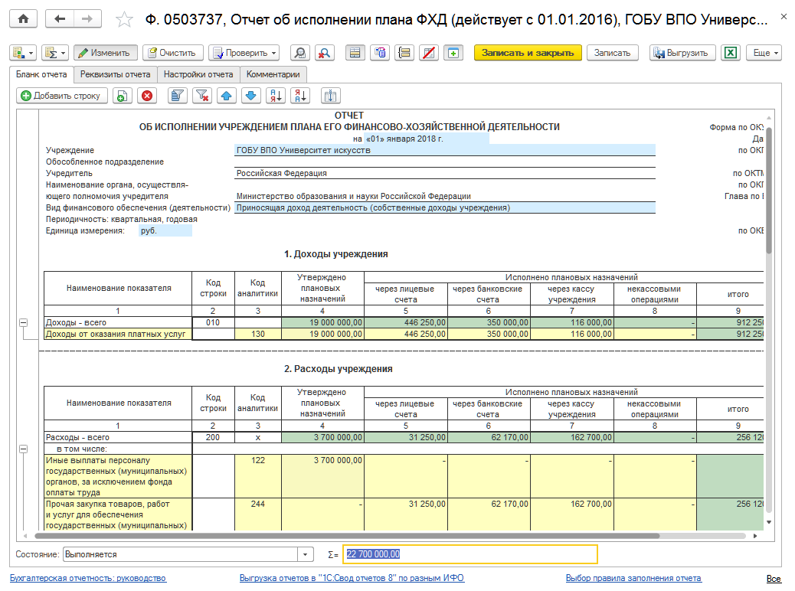
Рисунок 295 - Отчёт об исполнении плана ФХД
Форма отчета зависит от вида отчета, тем не менее все формы имеют общие кнопки и реквизиты.
На форме универсального регламентированного отчета расположено несколько командных панелей:
- верхняя командная панель формы отчета,
- командная панель раскрытия строк отчета.
При создании нового экземпляра отчета необходимо заполнить настройки параметров отчета, расположенные на закладках Реквизиты отчета и Настройки отчета.
На закладке Реквизиты отчета настраиваются основные параметры экземпляра отчета. В верхней части закладки указывается дата составления экземпляра отчета, номер устанавливается автоматически.
В группе Основные реквизиты следует указать учреждение, от имени которого заполняется текущий экземпляр отчета, и отчетный период, за который составляется данный экземпляр отчета.
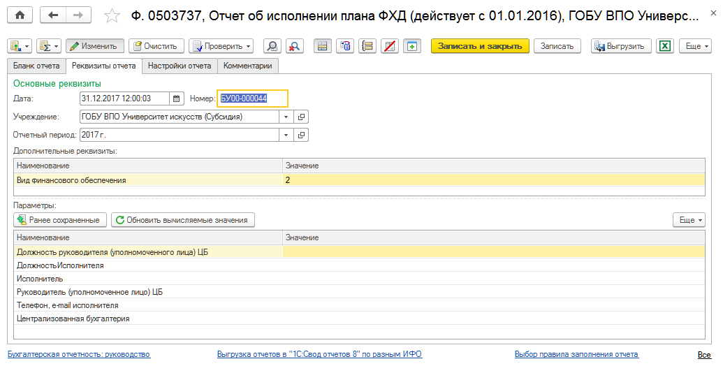
Рисунок 296 - Реквизиты отчёта
В группе Параметры указываются дополнительные параметры, предусмотренные для отражения в форме, но не содержащие основных данных отчета, например ответственные лица учреждения.
Реквизиты Учреждение и Период являются обязательными для заполнения, и их необходимо указывать в каждом экземпляре отчета в обязательном порядке.
Все основные реквизиты формы: Учреждение, Период и др. - можно заполнить также в таблице отчета.
При указании периода отчета (даты, по состоянию на которую составляется отчет) для отчета будут применены бланк, правило обработки и правило проверки, соответствующие указанному периоду. Эти настройки расположены на закладке Настройки отчета.
Здесь же задаются масштаб и точность представления суммовых показателей.
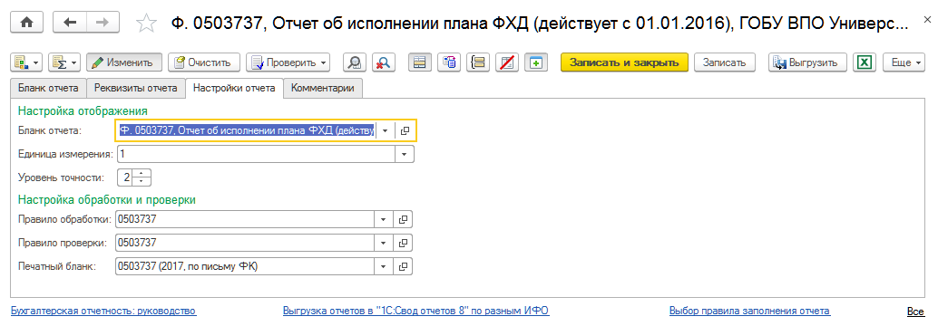
Рисунок 297 - Настройки отчёта
После заполнения основных реквизитов экземпляра отчета можно выбрать режим формирования отчета: автоматическое заполнение типовой формы по данным бухгалтерского учета или заполнение бланка типовой формы вручную.
Таблица для ввода данных расположена в рабочей области формы на закладке Бланк отчета.
При вводе данных в определенную ячейку таблицы значения других ячеек таблицы, алгоритмически связанных с редактируемой ячейкой, автоматически пересчитываются. Это позволяет складывать или вычитать суммы по колонкам или столбцам бланка отчета, а также производить более сложные действия.
В бланке отчета имеются ячейки, отображающие статичную информацию, и активные ячейки, взаимодействие с которыми изменяет данные отчета. Активные ячейки выделены цветом.
Синим цветом выделены ячейки, в которые вводится нормативно-справочная информация об отчете: учреждение, отчетный период, единица измерения и др. Желтым цветом выделяются ячейки, в которые можно вводить основные показатели отчета. Зеленым цветом выделяются вычисляемые ячейки, которые недоступны для редактирования и отображают информацию, вычисляемую на основании значений других ячеек.

Ввод данных вручную
Подготовка отчета с помощью ввода данных вручную похожа на заполнение вручную типографского бланка отчетной формы.
Задав предварительно основные реквизиты настройки параметров отчета, следует ввести данные в ячейки, окрашенные желтым цветом. Значения показателей в ячейках зеленого цвета будут рассчитаны автоматически.
Для редактирования данных в большинстве ячеек можно вызвать калькулятор для ввода чисел (клавиша F4), календарь - для ввода дат или соответствующий справочник (например, при вводе кодов бюджетной классификации). Вызов этих объектов производится двойным щелчком мыши либо нажатием клавиши Enter в редактируемой ячейке.
Отчет может содержать как простые показатели, так и многострочные таблицы. Таблицы характеризуются тем, что могут содержать практически неограниченное количество строк и, как правило, имеют дополнительные аналитические признаки, которые отличают одну строку от другой. Такими признаками могут быть, например, КБК, счет учета, КОСГУ и др. Аналитика выбирается из соответствующих справочников, а показатели вводятся в отчет вручную.
Чтобы добавить строку в многострочную часть, необходимо установить курсор в область табличной части и нажать кнопку Добавить строку командной панели Раскрытия строк отчета.
Работа с таблицей ведется стандартным образом: строки можно добавлять, удалять, сортировать, перемещать вверх/вниз. Кроме того, можно устанавливать отбор на значения строк таблицы.
Для установки отбора необходимо выделить ячейку, значение которой будет служить фильтром, и нажать кнопку .

Автозаполнение
Задав реквизиты настройки параметров отчета, следует нажать кнопку Заполнить, расположенную в меню Заполнение верхней командной панели формы отчета. При автозаполнении регламентированного отчета автоматически заполняются все или большинство показателей, предусмотренных типовой формой.
Автоматическое заполнение предусмотрено для тех форм, информацию для которых можно однозначно получить на основе анализа остатков и оборотов по балансовым и забалансовым счетам. При этом для каждой формы используется свой алгоритм для вычисления значения показателей на основании данных бухгалтерского учета - правило заполнения.
Автоматически заполненный отчет можно скорректировать вручную. При изменении данных в желтых ячейках автоматически будут пересчитаны данные в зеленых ячейках.
Данные следует вводить в рублях (рублях с копейками), если иное не задано для конкретного отчета. Округление в соответствии с заданными единицами измерения (масштабом) и точностью будет выполнено автоматически при нажатии кнопки Пересчитать (в меню Расчет командной панели документа).
После заполнения показателей следует воспользоваться кнопками верхней и нижней командных панелей формы отчета.

Командные панели формы отчета
Рассмотрим подробнее верхнюю командную панель формы отчета.
Подменю Расчет управляет пересчетом ячеек. Большие отчеты с большим числом показателей могут несколько замедлять работу отчета, поскольку необходимо производить объемные вычисления при вводе ячеек. Поэтому расчет показателей происходит либо при нажатии кнопки Пересчитать, либо при записи документа.
Если отчет предусматривает возможность автоматического заполнения по данным учета, то на командной панели будет доступна кнопка Заполнить в меню Заполнение .
Кнопка Очистить позволяет удалить все данные отчета.
Подменю Проверить вызывает запуск механизма проверки отчета по контрольным соотношениям. Контрольные соотношения хранятся в справочнике Контрольные соотношения.
Кнопка Изменить управляет режимом редактирования отчета. Отчет доступен для редактирования, если она нажата.
Также в верхней командной панели расположены кнопки:
- Быстрый отбор и Отключение быстрого отбора - кнопки для вызова формы для настройки быстрого отбора и для отключения его.
- Раскрытие в теле отчета - предназначена для переключения в режим вывода раскрытия строки отчета по аналитике в теле отчета.
- Раскрытие в отдельном окне - предназначена для переключения в режим вывода раскрытия строки отчета по аналитике в отдельном окне.
- Промежуточный итог - для вывода промежуточных итогов по аналитике.
Для показателя может быть предусмотрена возможность отображения промежуточного итога по аналитике. Промежуточный итог представляет собой особый вид значения показателя. Промежуточные итоги не входят в расчет итоговой суммы по строке, кроме того, промежуточные итоги не включаются в состав сводного отчета. При заполнении отчета признак промежуточного итога можно установить с помощью пункта Промежуточный итог контекстного меню бланка отчета. Ячейки, значения которых содержат промежуточный итог по показателю, отображаются в бланке отчета белым цветом.
- Режим редактирования - для переключения режима редактирования «в бланке» на режим «в простой таблице» и обратно.
- Режим редактирования текста - для смены режима редактирования текста «в отчете» на «в отдельном окне» и обратно.
- Записать и закрыть - позволяет сохранить экземпляр отчета и закрыть отчет.
- Записать - позволяет сохранить измененные данные в отчете, форма отчета при этом не закроется.
- Выгрузить - для выгрузки отчета в файл.
- Открыть бланк в Excel - для открытия бланка отчета с учетом настроенных отборов в Excel.
Под таблицей отчета размещены реквизиты:
- Состояние - здесь следует фиксировать этапы работы над отчетом.
- Сумма - поле, отображающее сумму показателей в произвольных ячейках, выделенных пользователем.
Печать отчета. Заполненный отчет может быть выведен на печать. Для отчета может быть предусмотрено несколько бланков печати. Все доступные бланки расположены в подменю кнопки Печать. После вывода на экран печатной формы бланка отчета его можно отредактировать или распечатать с помощью команды Печать меню Файл.

Настройка видов отчета
Каждый вид отчета состоит из нескольких компонентов, определяющих тот или иной функционал отчета:
- Версия отчета,
- Бланк отчета,
- Правило обработки,
- Правило проверки,
- Правило заполнения,
- Дополнительные печатные формы.
Все эти компоненты могут сочетаться в различных вариантах, изменяя тем самым поведение отчета при работе с ним.
Каждая форма описывается элементами со следующим назначением:
- Виды отчетов - общее описание и иерархия отчетов, перечень реквизитов, аналитики и полей;
- Контрольные соотношения - порядок проверки корректности отчетов;
- Бланки отчетов - описание табличного документа, в котором выполняется редактирование отчета;
- Макеты отображения - порядок отображения отчета в режиме простой таблицы (применяется в веб-клиенте);
- Произвольные печатные бланки - вывод отчета на печать при отличии печатной формы от экранного бланка;
- Правила обработки - порядок вычисления формул в отчетах;
- Правила проверки - соответствие контрольных соотношений каждому виду отчета;
- Правила автоматического заполнения - порядок заполнения отчетов по учетным данным.

Версия отчета
Регламентированная отчетность изменяется нормативными документами, которые определяют внешний вид, состав показателей и правила заполнения того или иного отчета.
Под редакцией отчета понимают совокупность характеристик, описывающих отчет.
Настройки бухгалтерской отчетности хранятся в разрезе редакций отчета. Список редакций хранится в справочнике Редакции отчетности. Для редакции задается название, дата редакции и дата вступления в силу. Также может быть задано описание редакции.
При вводе нового отчета текущая редакция отчета будет определяться на основании реквизита Дата начала действия и рабочей даты Подсистемы.

Бланк отчета
Бланк определяет внешний вид формы отчета и состав показателей, используемых в бланке. Бланки отчетов хранятся в справочнике Бланки отчетов, который недоступен для редактирования. Как правило, новые бланки загружаются в справочник с выходом новых редакций отчетности.

Правило обработки
Правило обработки определяет формулы, по которым рассчитываются показатели отчетов. Справочник правил обработки недоступен для редактирования, а элементы справочника могут добавляться в него при загрузке новых редакций отчетности.

Правило проверки
Правило проверки представляет собой набор контрольных соотношений для проверки взаимоувязки показателей отчетности. Справочник правил проверки подчинен справочнику Виды отчетов, который можно вызвать с помощью команды Справочник видов отчетов раздела Настройки формы 1С-Отчетность. Список правил проверки, определенных для вида отчета, можно открыть с помощью кнопки Правила проверки командной панели формы списка справочника Виды отчетов.

Правило заполнения
Правило заполнения подчинено виду отчета и состоит из произвольного количества областей заполнения. Область заполнения описывает единый принцип заполнения произвольного количества показателей отчета. У одного правила может быть произвольное количество областей заполнения. При этом у одного вида отчета может быть произвольное количество правил заполнения. Из всех правил заполнения выделяется основное, которое будет использоваться для заполнения отчета при нажатии кнопки Заполнить.

Дополнительные печатные формы
Для отчета могут быть заданы дополнительные произвольные печатные формы. Эти формы описываются в справочнике Произвольные печатные формы, который подчинен справочнику Виды отчетов. Список печатных форм вызывается кнопкой Произвольные печатные формы командной панели списка Виды отчетов.
Произвольный бланк формируется по определяемому пользователем алгоритму и макету табличного документа.

Проверка согласования показателей отчетов
В Подсистему включено средство проверки согласования показателей бухгалтерской отчетности. Для проверки правильности составления бухгалтерской отчетности используются правила проверки согласования показателей форм отчетности. Правило проверки представляет собой набор контрольных соотношений.
Каждое контрольное соотношение - это правило сопоставления некоторого проверяемого показателя (совокупности показателей) одной формы с показателем (совокупностью показателей) этой же или другой формы.
Контрольные соотношения могут быть двух типов:
- внутриформенные - контрольные соотношения, в которых сопоставляются показатели только одной формы, применяются для внутриформенного контроля;
- межформенные - контрольные соотношения, в которых сопоставляются показатели разных форм, применяются для межформенного контроля.
Набор правил проверки показателей отчетов, разработанный специалистами фирмы «1С», поставляется в комплекте отчетности.
Для проверки данные отчетов должны быть предварительно сохранены (кнопка Записать в форме отчета).
Для проверки правильности составления отдельного экземпляра отчета следует воспользоваться кнопкой Проверить верхней командной панели формы отчета.
Нажав кнопку, следует выбрать вариант проверки: Внутриформенный контроль, Межформенный контроль или Полная проверка. При выборе полной проверки выполняется и внутриформенный, и межформенный контроль.
Результат проверки будет выведен в окно служебных сообщений, а также при наличии ошибок будет сформирован протокол.
Для просмотра протокола проверки текущего экземпляра отчета, включающего все контрольные соотношения, включая соотношения, по которым ошибок не обнаружено, необходимо выбрать вариант Показать все контрольные соотношения.
Протокол формируется в виде отчета, в котором для каждого контрольного соотношения выводятся:
- Наименование контрольного соотношения.
- Результат контроля (ОК - ошибок не обнаружено).
- Вычисленные в соответствии с алгоритмом расчета сопоставляемых показателей (заданного для контрольного соотношения) проверяемые значения.
- Отклонение - разность вычисленных проверяемых значений контрольного соотношения. Отклонение выводится, если обнаружена ошибка.
- Реквизиты сопоставляемых отчетов (отчеты для межформенного контроля отбираются по совпадающим реквизитам).
- Таблица, в которой указываются все показатели отчетной формы, вошедшие в расчет.
Сформированный протокол можно распечатать (Файл - Печать). При обнаружении расхождений следует внести необходимые изменения в экземпляр отчета, сохранить и заново сформировать протокол.
Для проверки согласования показателей сразу по нескольким экземплярам отчета необходимо выделить в журнале отчетов экземпляры отчетов для проверки и нажать кнопку Проверить на командной панели журнала отчета.
Контрольные соотношения хранятся в одноименном справочнике. Справочник контрольных соотношений можно открыть с помощью команды Справочник контрольных соотношений раздела Настройки формы 1С-Отчетность.
В составе комплекта бухгалтерской отчетности поставляется типовой набор контрольных соотношений. Пользователь может изменять типовые контрольные соотношения, а также создавать свои.

Подготовка отчетности в электронном виде
Для получения отчетности в электронном виде ее необходимо выгрузить в виде файла. Выгрузка отчетности всегда выполняется в определенном формате. Формат выгрузки представляет собой обработку, реализующую алгоритм формирования файла с данными отчетности по определенным правилам. Форматы выгрузки хранятся в справочнике Форматы выгрузки бухгалтерской отчетности.

Выгрузка одного отчета
Для выгрузки одного отчета следует выбрать его в списке раздела Отчеты формы 1С-Отчетность, а затем использовать команду Выгрузить контекстного меню.
Открывается форма Выгрузка отчетности организаций.
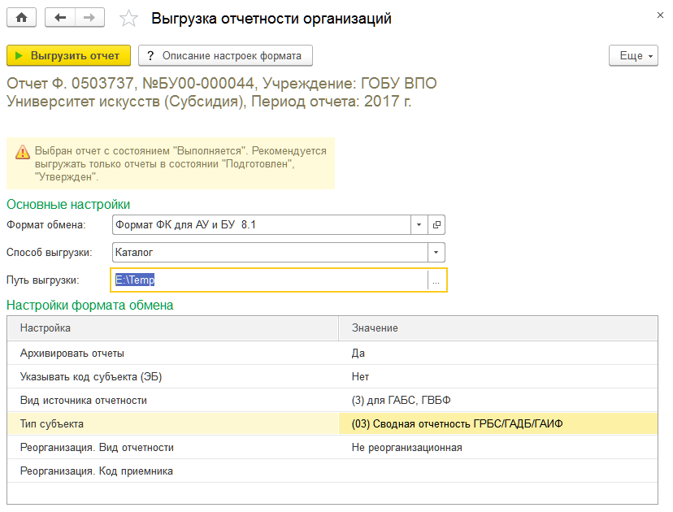
Рисунок 298 - Выгрузка отчётности организаций
В группе Основные настройки формы следует заполнить реквизиты:
- Формат обмена - формат выгрузки. Выбирается из справочника Форматы выгрузки бухгалтерской отчетности.
- Способ выгрузки - определяет способ сохранения файлов после выгрузки. Выбирается из списка:
- Каталог - сохранение в каталог на диске;
- Электронная почта - сохранение на сервере электронной почты;
- АРМ пользователя.
Группа реквизитов Настройки формата обмена позволяет при необходимости изменить значения ряда дополнительных настроек. Выгрузка отчета выполняется после нажатия на кнопку Выгрузить отчет.
По окончании выгрузки формируется Протокол выгрузки отчетности с данными об обработанном отчете и о подготовленном пакете выгрузки.

Выгрузка группы отчетов
Для выгрузки группы отчетов следует нажать на кнопку Выгрузить командной панели раздела Отчеты формы 1С-Отчетность и выбрать в меню пункт Групповая выгрузка отчетов. Откроется форма Регламентированные бухгалтерские отчеты.
Затем следует открыть закладку Выгрузка в правой части формы и отметить флажками отчеты, которые следует выгрузить. Далее в группе Основные настройки следует выбрать Формат обмена и Способ выгрузки, указать Путь выгрузки и заполнить при необходимости дополнительные параметры.
Выгрузка группы отчетов выполняется после нажатия на кнопку Выгрузить отчеты. По окончании выгрузки формируется Протокол выгрузки отчетности. Ознакомиться с информацией по пакетам выгрузки можно на закладке Результаты выгрузки.

Налоговая и статистическая отчетность
Форма, порядок заполнения, сроки и порядок представления налоговых и статистических отчетов определяются различными государственными органами. К налоговой и статистической отчетности относятся:
- налоговые декларации и иные документы, служащие основанием для исчисления и уплаты налогов;
- отчетность во внебюджетные социальные фонды;
- формы статистики;
- различные справки.
В состав налоговой отчетности входит отчетность учреждения по физическим лицам перед инспекцией ФНС (форма 2-НДФЛ) и перед органами ПФР (персонифицированная отчетность).

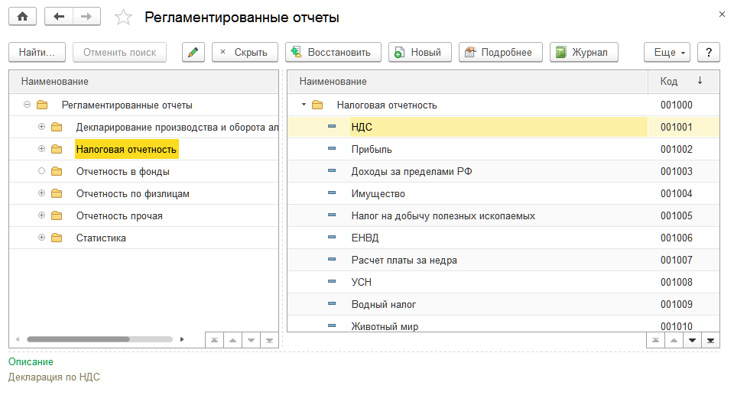
Рисунок 299 - Регламентированные отчёты
Формы налоговой и статистической отчетности входят в состав конфигурации и распространяются вместе с новыми релизами. Обновление форм отчетности выполняется вместе с обновлением самой конфигурации.

Список налоговых и статистических отчетов
Работа с налоговыми и статистическими отчетами производится в форме 1С-Отчетность, открыть которую можно с помощью команды 1С-Отчетность раздела Учет и отчетность.
Список созданных отчетов размещается в разделе Отчеты формы 1С-Отчетность.

Создание отчета
Для ввода нового отчета необходимо в списке раздела Отчеты нажать на кнопку Создать, а затем выбрать необходимый вид отчета в открывшейся форме Виды отчетов.
Открывается стартовая форма отчета, в которой требуется заполнить поля Организация, Период, возможно, и другие поля - в зависимости от вида отчета.

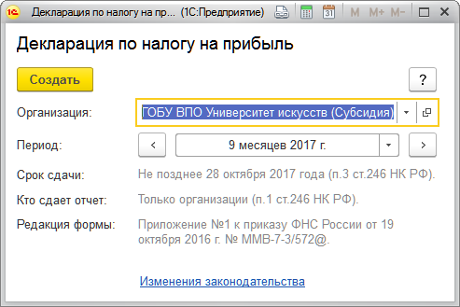
Рисунок 300 - Декларация по налогу на прибыль
Если отчет может быть составлен по разным формам, в стартовой форме становится доступной кнопка Выбрать форму. В результате у пользователя появляется возможность выбрать редакцию формы отчета, которая отличается от предлагаемой программой по умолчанию. Такая возможность может быть полезна в случае, когда период ввода формы в действие однозначно не установлен и в налоговых органах могут потребовать представить не последнюю редакцию формы отчетности.
Для создания формы отчета следует нажать на кнопку Создать в стартовой форме отчета.

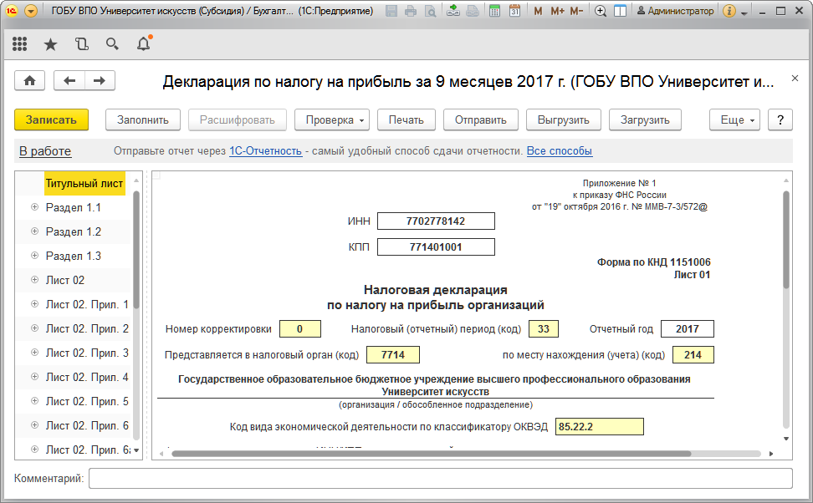
Рисунок 301 - Декларация по налогу на прибыль за 9 месяцев 2017г.
Для тех форм отчетности, для которых существует возможность автоматического заполнения по данным информационной базы, в верхней командной панели присутствует кнопка Заполнить. После нажатия выполняется расчет по данным информационной базы и заполнение бланка отчета. Чтобы очистить данные отчеты, следует нажать Очистить.
Заполненный отчет представляет собой таблицу, частично доступную для редактирования. Доступность ячеек для редактирования обозначается цветом фона:
- белый цвет - редактировать нельзя;
- желтый цвет - ячейки предназначены для заполнения вручную, в такие ячейки пользователь может вводить дополнительную информацию;
- зеленый цвет - данные ячейки вычисляются автоматически на основе данных, введенных в другие ячейки;
- светло-зеленый цвет - ячейки заполняются автоматически по данным информационной базы.

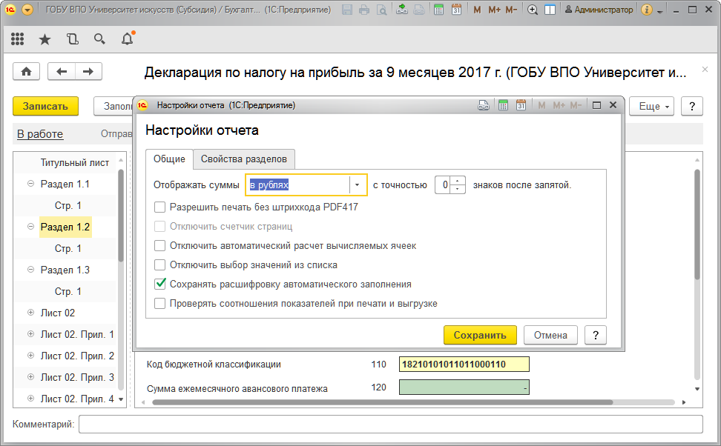
Рисунок 302 - Настройки отчёта
Для управления режимом заполнения отчета можно использовать форму Настройки отчета, которая открывается с помощью команды меню Еще.
Так, например, форма Настройки отчета позволяет управлять заполнением светло-зеленых ячеек. После установки флажка Отключить автоматический расчет вычисляемых ячеек вычисляемые ячейки заполняться не будут, значения в такие ячейки следует ввести вручную.
Для заполнения отдельных ячеек или групп ячеек отчета Подсистема предоставляет пользователю удобный механизм выбора значения из списка. При выборе такой ячейки вызывается список предопределенных значений. В то же время установка флажка Отключить выбор значений из списка позволяет отключить эту возможность.
Если отчет состоит из нескольких разделов, то его форма содержит закладки. Для управления отражением и печатью разделов отчета предназначена закладка Свойства разделов формы Настройка отчета.
Разделы для показа и вывода на печать можно указывать независимо. Например, раздел можно заполнить и спрятать, но при печати он будет обязательно напечатан.

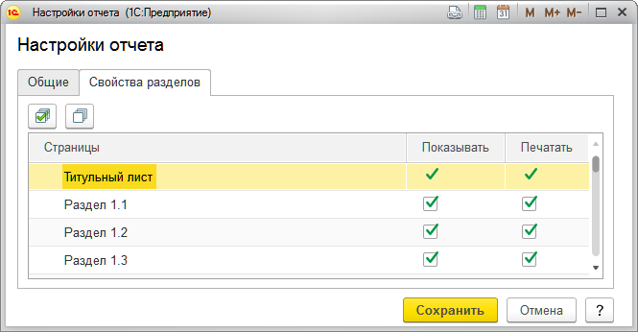
Рисунок 303 - Свойства разделов
Если количество строк в какой-либо части отчета не оговорено заранее, то при составлении отчета могут потребоваться дополнительные строки в бланке. Для таких случаев предоставлена возможность включения в отчет неограниченного количества дополнительных групп строк.
Для некоторых разделов нормативными документами может быть предусмотрена возможность добавления комплекта страницы целиком. В форме отчета такая возможность также реализуется кнопками Добавить и Удалить.
Совет
Налоговые отчеты не обеспечивают автоматического формирования проводок. Поэтому в тех случаях, когда сформированные отчеты должны быть отражены в налоговом и бухгалтерском учете, например при формировании налоговых деклараций по ряду налогов, соответствующие проводки следует вводить вручную.

Расшифровка показателей отчетов
Для форм отчетности, которые могут заполняться автоматически по данным информационной базы, существует возможность показать алгоритм формирования ячеек отчета. Такой режим называется расшифровкой значения показателя отчета. Режим доступен не для всех форм отчетности. Формальным признаком возможности расшифровки для конкретного отчета является присутствие кнопки Расшифровка в форме отчета.
Расшифровка доступна после того, как отчет автоматически заполнен по данным информационной базы.
Если для выделенной ячейки можно получить расшифровку, то по кнопке Расшифровать выводится окно - табличный документ, содержащий описание алгоритма заполнения ячейки.
Нельзя получить расшифровку ячеек, которые заполняются вручную, а также ячеек, значения которых рассчитываются по данным других ячеек или нечисловых ячеек.
Если для выделенной ячейки расшифровку получить нельзя, выдается запрос на получение расшифровки сразу для всех ячеек формы. В этом случае формируется табличный документ, содержащий расшифровку всех ячеек формы.
Данные расшифровки можно детализировать с помощью стандартных бухгалтерских отчетов. Для этого в окне расшифровки нужно выбрать необходимую строку. В результате вызывается один из стандартных отчетов: оборотно-сальдовая ведомость по счету или анализ счета, содержащий данные счета (корсчета), которые участвуют в формировании текущего слагаемого значения показателя.
При сохранении отчета сохраняются также и данные расшифровки, поэтому после повторного открытия сохраненного отчета расшифровку можно вызвать без повторного заполнения отчета.

Выгрузка налоговых и статистических отчетов в электронном виде
Нормативные документы предусматривают возможность представления отчетности в органы Федеральной налоговой службы и Пенсионного фонда России в электронном виде.
Для формирования отчетности в электронном виде в форме отчета, а также в командной панели раздела Отчеты предназначена кнопка Выгрузить. Перед выгрузкой отчет следует сохранить.
При нажатии на кнопку Выгрузить Подсистема проверяет подготовленный отчет на полноту заполнения и корректность в соответствии с требованиями нормативных документов. При несоблюдении каких-либо требований система выводит на экран соответствующие сообщения и предлагает воспользоваться эффективным механизмом навигации по ошибкам.
Специальное окно навигации, располагающееся в нижней части экрана, содержит список ошибок. Из сообщения об ошибке можно перейти непосредственно к неправильно заполненной или незаполненной ячейке отчета.
После исправления ошибок можно снова выгрузить отчет.

Акт приема-передачи по счетам бюджетного учета по счету
Документ «Акт приема-передачи по счетам бюджетного учета по счету» предназначен для передачи полномочий по ведению учета, с возможностью подписания ФОИВ и ЦБ.
Начало работы с программой описано в разделе 4.1.12.

Создание документа
На Начальной странице в настроенном Быстром доступе к документам и справочникам в разделе Учет и отчетность выбрать документ Акт приема-передачи по счетам бюджетного учета по счету и тип документа Акт приема-передачи по счетам бюджетного учета по счету.
Работу с документом Акт приема-передачи по счетам бюджетного учета по счету может выполнять пользователь, у которого назначена роль «Пользователь акта» статусной модели.
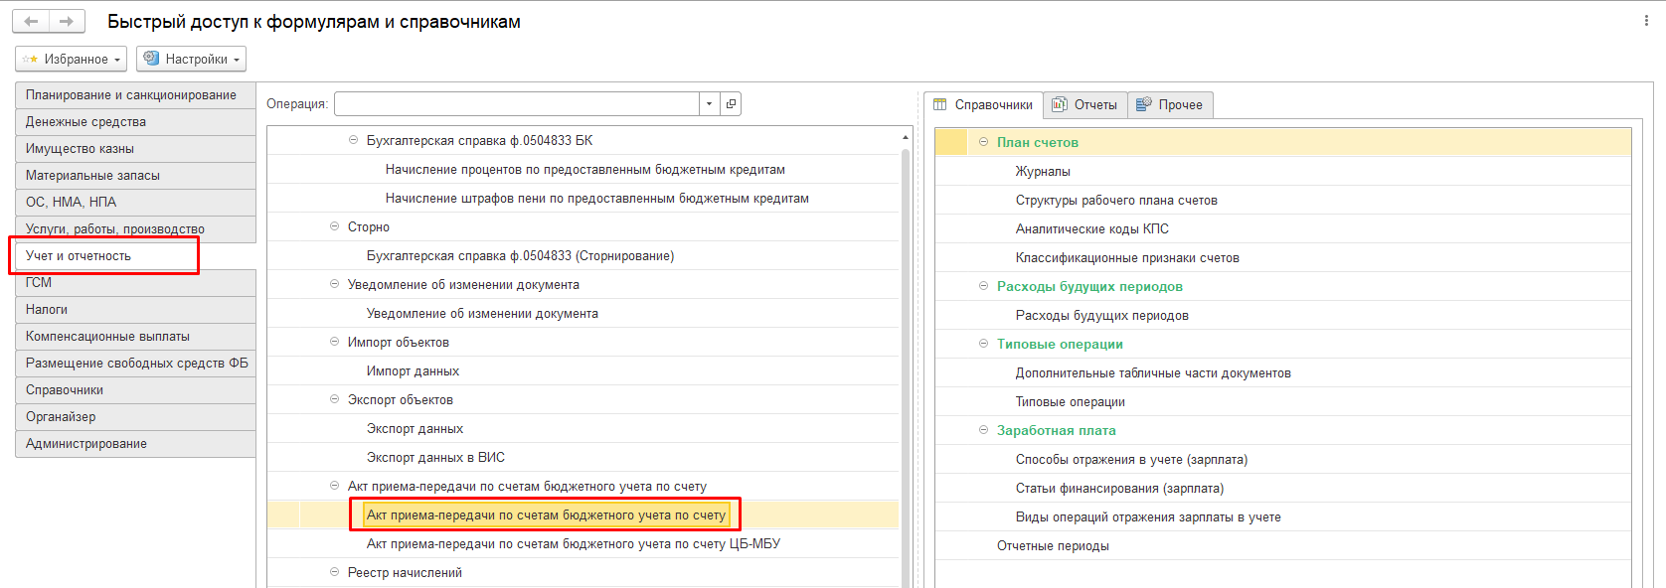
Рисунок 304 - Список документов
В открывшемся окне списка документов пользователю необходимо нажать Создать для создания нового документа Акт приема-передачи по счетам бюджетного учета по счету.
Работа с журналом документов описана в разделе 4.1.15.
В разделе 4.1.16. содержится описание основных команд списков документов.
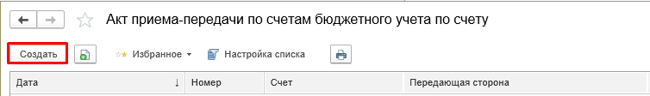
Рисунок 305 - Создать Акт приема-передачи по счетам бюджетного учета по счету

Заполнение реквизитов документа
Основные особенности заполнения документов описаны в разделе 4.1.17.
В открывшемся окне создания документа на вкладке Общие параметры пользователю необходимо заполнить параметры создания документа:
- Дата - заполняется автоматически текущей датой.
- Номер - заполняется автоматически при записи документа.
- Организация - заполняется автоматически.
- Принимающая сторона - выбрать элемент справочника «Контрагенты».
- Ответственный передающей стороны - заполняется автоматически текущим пользователем.
- Руководитель передающей стороны - заполняется автоматически из карточки Организации.
- Ответственный принимающей стороны - выбрать элемент справочника «Пользователи».
- Руководитель принимающей стороны - выбрать элемент справочника «Сотрудники».
На вкладке Данные отчета пользователю необходимо определить тип формирования отчета: На отчетную дату или За период.
При выборе типа На дату - становится доступен реквизит Дата. Значение реквизита по умолчанию первое января текущего года. Пользователь может изменить данное значение. Для типа На дату в табличную часть будет выведена только графа Сальдо на начало.
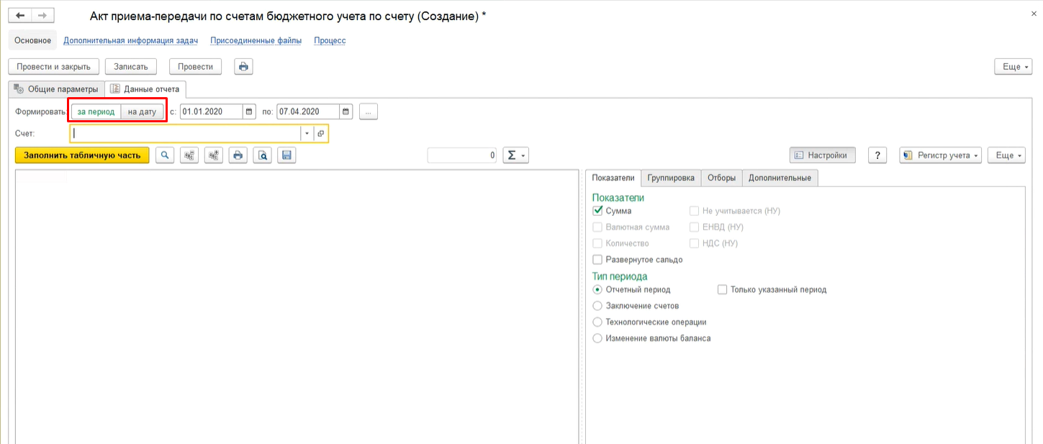
Рисунок 306 - Выбор периода
При выборе счета пользователю становятся доступными на форме документа Акт приема-передачи по счетам бюджетного учета по счету следующие параметры: Показатели, Группировка, Отборы. Порядок работы с параметрами формирования отчета описан в разделе 4.1.58.2.
После заполнения всех параметров нажать кнопку Заполнить табличную часть.
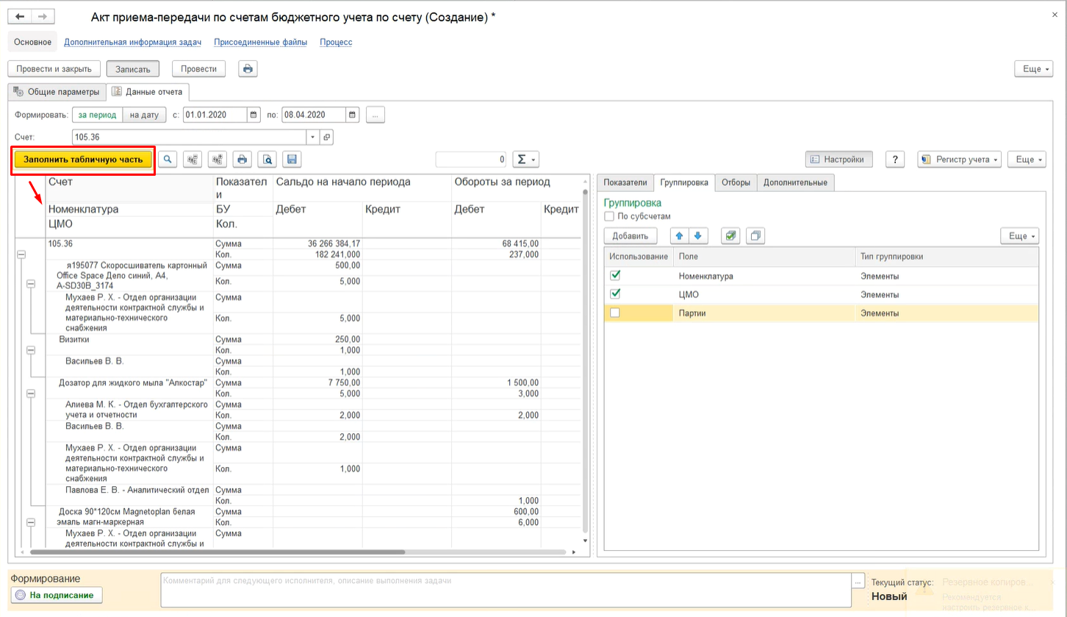
Рисунок 307 - Параметры заполнения
Табличная часть заполняется на основании бухгалтерских проводок в учете по Счету, за Период, либо На дату.
При нажатии кнопки Записать документу присвоится порядковый номер.

Статусная модель
Далее документ отрабатывается в соответствии с бизнес процессом статусной модели. Работа с задачами пользователя описана в разделе 4.1.12.2.
На первом этапе шаблона бизнес процесса документ Акт приема-передачи по счетам бюджетного учета по счету переходит в статус На подписании в организации.
При переходе на новый статус будет создана новая задача пользователю на согласование.
При формировании второго этапа шаблона бизнес процесса, в случае положительного контроля, пользователь переводит документ в статус В работе.
На третьем этапе согласования документ переходит в статус На подписании в ЦБ.
При успешном выполнении задачи на регистрацию в учете, документ перейдет в статус Зарегистрирован.
При положительном согласовании на реквизиты документа при переводе статусов накладывается электронная подпись.
При каждом переводе статуса пользователю поступает новая Задача пользователя.

Функция «Календарь бухгалтера»
Функция «Календарь бухгалтера» предназначена для:
- создания и визуализации напоминаний пользователям централизованной бухгалтерии о тех или иных предстоящих событиях;
- формирования отчета об исполнении событий, по которым были сформированы напоминания, пользователями, подчиненными по уровню иерархии
- создания и визуализации напоминаний пользователям централизованной бухгалтерии о тех или иных предстоящих событиях;
- формирования отчета об исполнении событий, по которым были сформированы напоминания, пользователями, подчиненными по уровню иерархии;
- формирования форм налоговой отчетности на основе уведомления о сроках подготовки документов;
- формирование документа «Заявка на кассовый расход ф.0531801» для уплаты налогов, на основе уведомления о сроках уплаты.
Список событий, доступных для просмотра конкретному пользователю, отражается на начальной странице в настроенном Быстром доступе к документам и справочникам в разделе «Календарь бухгалтера» - «Календарь бухгалтера (список событий).
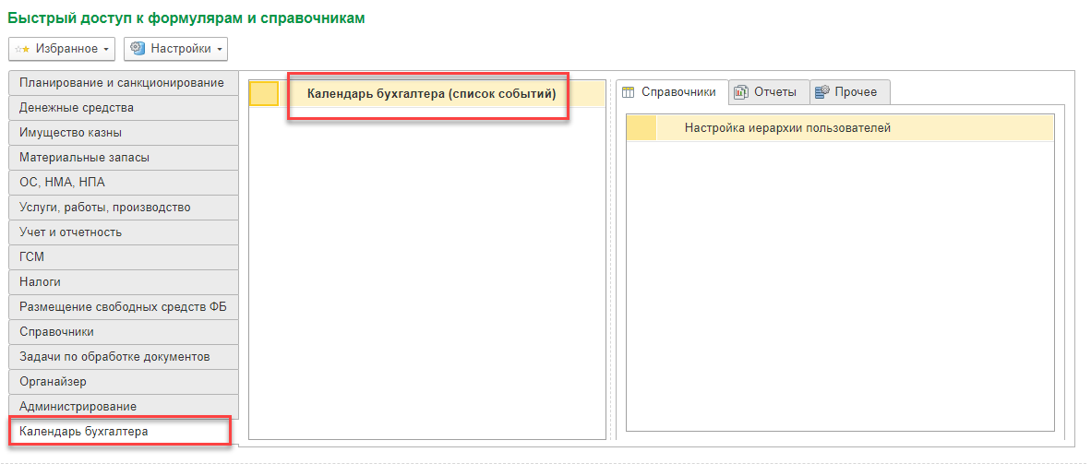
Рисунок 308 - Доступ к списку событий календаря бухгалтера

Настройка иерархии пользователей
Ряд пользователей имеют возможность задавать напоминания для своих подчиненных, а также контролировать их исполнение.
Для обеспечения возможности формирования напоминаний для своих подчиненных функциональность «Календарь бухгалтера» обеспечивает возможность задания иерархии пользователей в отдельном, относящимся только к данной функциональности справочнике «Настройка иерархии пользователей».
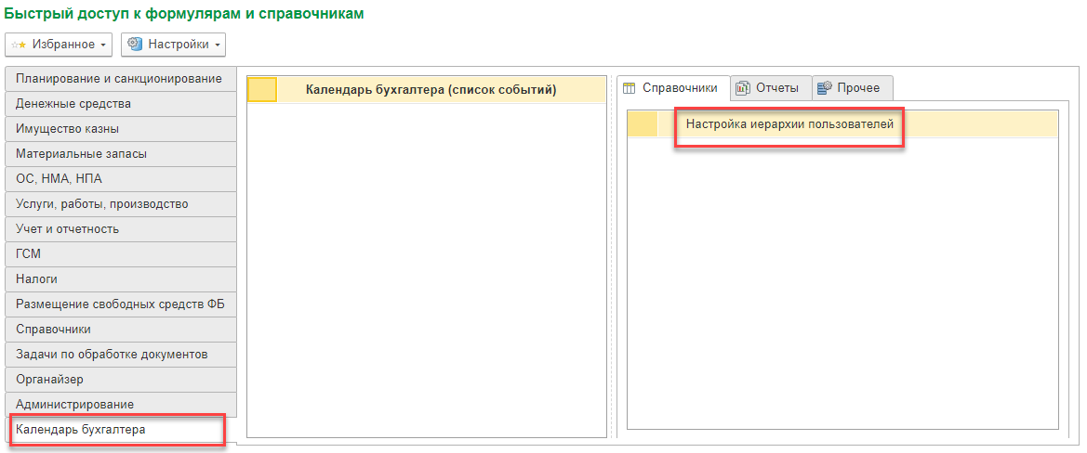
Рисунок 309 - Доступ к настройке иерархии пользователей календаря бухгалтера
Справочник поддерживает работу с тремя уровнями иерархии:
- первый уровень: уровень руководителей и главных бухгалтеров, которые могут задавать напоминания для сотрудников подразделений в их подчинении;
- второй уровень: уровень начальника подразделения, который может задавать напоминания для сотрудников своего подразделения;
- третий уровень: уровень сотрудника централизованной бухгалтерии, который может задавать напоминания только для себя.

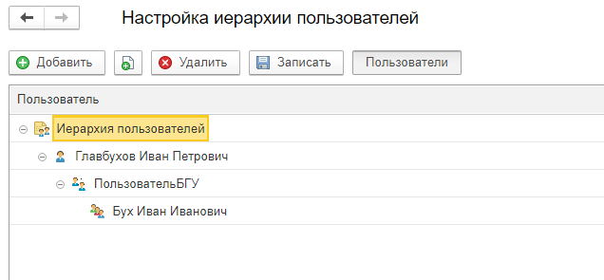
Рисунок 310 - Настройка иерархии пользователей

Для работы со справочником «Настройка иерархии пользователей» предусмотрены основные команды управления:
- Добавить - нажатие на кнопку «Добавить» добавляет новую строку иерархии по отношению к тому пользователю, на котором установлен курсор.
- Копировать - нажатие на кнопку «Копировать» копирует строку иерархии, на которой установлен курсор.
- Удалить - нажатие на кнопку «Удалить» удаляет строку иерархии, на которой установлен курсор.
- Записать - нажатие на кнопку «Записать» записывает в справочник введенную ранее информацию.
- Пользователи - нажатие на кнопку «Пользователи» открывает в отдельном окне список пользователей, доступных для добавления в иерархию.
Доступ к заданию данной иерархии имеют сотрудники с полномочиями Администратор и Главный бухгалтер.

Процесс автоматизации информирования пользователя о предстоящих событиях

Интерфейс «Календарь бухгалтера» (список событий)
При вызове функциональности «Календарь бухгалтера» открывается интерфейс, в котором по умолчанию показаны все события, для которых автором является текущий пользователь и в которых еще не указана отметка об исполнении события.

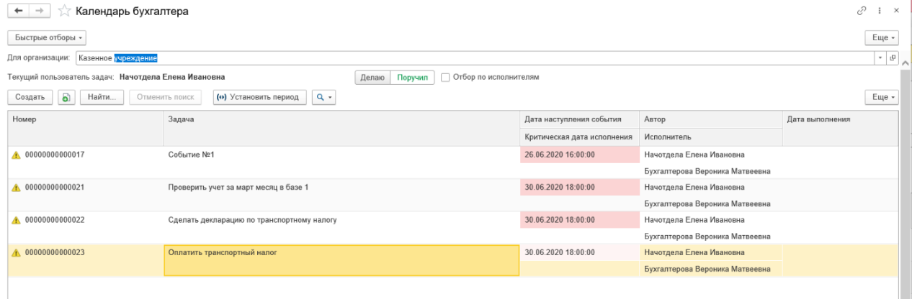
Рисунок 311 - Список событий календаря бухгалтера
Интерфейс списка событий календаря бухгалтера содержит следующую информацию:
- Номер документа - порядковый номер события;
- Задача - краткое описание предстоящего события;
- Дата наступления события;
- Критическая дата исполнения;
- Дата выполнения - дата и время выполнения текущего этапа обработки документа.
- Автор - пользователь базы данных, автор созданного события;
- Исполнитель - пользователь базы данных; исполнитель предстоящего события. В случае если исполнителями события установлены несколько пользователей в интерфейсе отобразится значение «Список пользователей»;
- Дата выполнения - Дата выполнения задачи.

По умолчанию в данном интерфейсе не отображаются ранее выполненные пользователем задачи. Для просмотра таких событий следует нажать кнопку «Быстрые отборы», затем выбрать пункт «Показывать выполненные задачи».
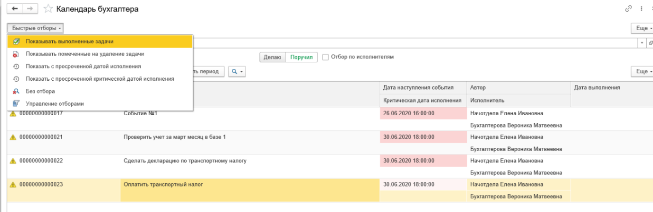
Рисунок 312 - Отбор задач по признаку исполнения
При необходимости нажав кнопку «Быстрые отборы» можно отобрать события по следующим признакам:
- Выполненные задачи;
- Помеченные на удаление задачи;
- Задачи с просроченной датой исполнения;
- Задачи с просроченной критической датой исполнения;
- Без отбора.
Выбрав пункт «Управление отборами» можно настроить отбор по расширенным параметрам.
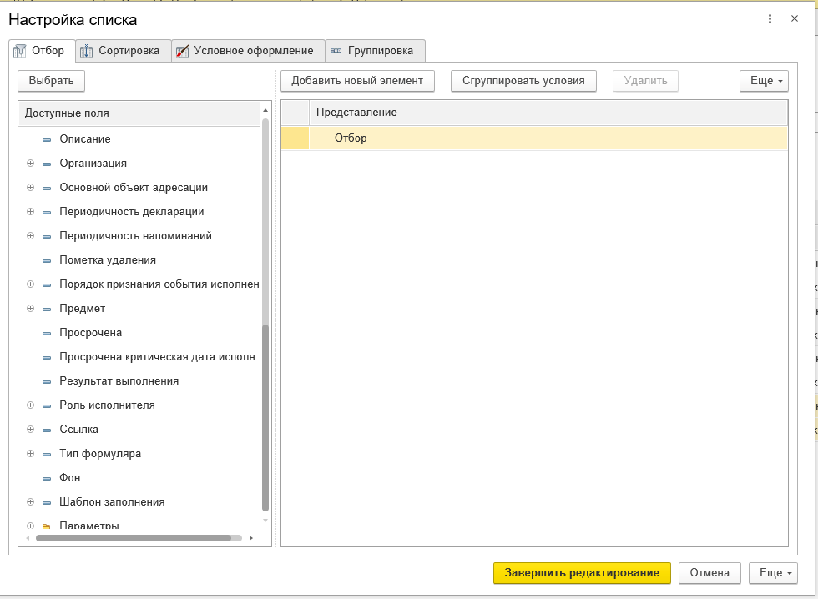
Рисунок 313 - Управление отборами
Для отбора задач с фильтром по конкретным исполнителям в интерфейсе списка событий календаря бухгалтера следует установить флаг «Отбор по исполнителям». После установки данного флага в интерфейсе списка событий будет отображено дополнительное поле для указания пользователей-исполнителей задач, по которым будет произведен отбор.
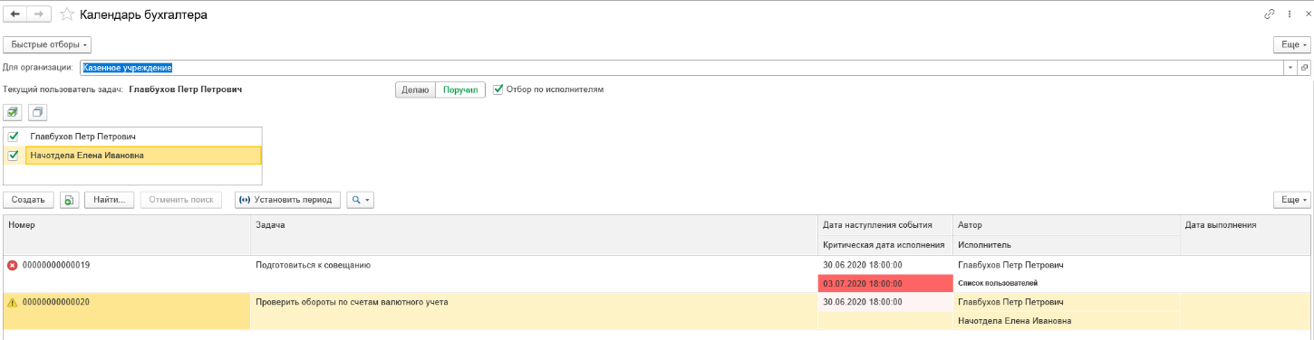
Рисунок 314 - Отбор по исполнителям
Переход к форме документа «Событие», производится двойным щелчком левой клавиши мыши по соответствующей строке списка событий.
Для удобства работы со списком событий предусмотрены следующие элементы управления:
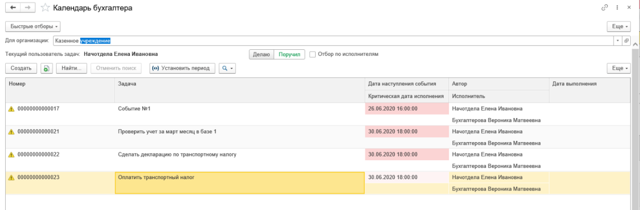
Рисунок 315 - Основные команды управления в списке событий

- Создать - нажатие на кнопку в журнале документов открывает новый документ «Событие»;
- Скопировать  - в результате нажатия на кнопку будет создана копия текущего документа, выделенного курсором;
- Найти - вызывает форму поиска, в которой можно выбрать колонку для поиска, указать искомое значение, а также уточнить параметры поиска. После выполнения поиска в списке отображаются только записи, соответствующие параметрам отбора.
Для поиска строкового значения, например, краткого описания события или даты документа, можно установить курсор в соответствующую колонку и начать набирать на клавиатуре текст или дату. При этом форма поиска открывается автоматически, а текущая колонка устанавливается в форме в качестве колонки для поиска;
- Отменить поиск - выполняет отмену поиска в списке;
- Установить период - Изменяет интервал дат отображаемых документов. Может быть выбран с помощью указания одного из стандартных интервалов (текущий месяц, прошлый год и др.) или указанием начала и окончания произвольного интервала. При первом вызове журналы и списки открываются без ограничения периода отображения;
- Кнопка быстрого поиска ;
- Еще - открывает расширенный список команд, в котором наряду с основными командами включены также дополнительные команды.
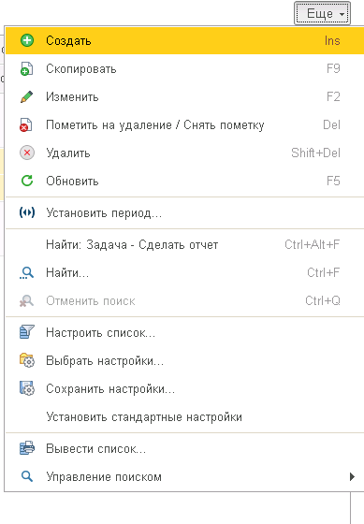
Рисунок 316 - Расширенный список команд
В состав дополнительных могут входить команды:
- Изменить. Нажатие на кнопку открывает текущий документ для редактирования.
- Пометить на удаление / Снять пометку. При нажатии на кнопку текущий документ будет помечен на удаление. Если текущий документ уже был помечен на удаление, то пометка удаления будет снята.
- Обновить. Обновляет текущий список документов.
- Установить период. Изменяет интервал дат отображаемых документов. Может быть выбран с помощью указания одного из стандартных интервалов (текущий месяц, прошлый год и др.) или указанием начала и окончания произвольного интервала. При первом вызове журналы и списки открываются без ограничения периода отображения.
- Найти. Открывает форму поиска, в которой можно выбрать колонку для поиска, указать искомое значение, а также уточнить параметры поиска. После выполнения поиска в списке отображаются только записи, соответствующие параметрам поиска.
- Настроить список. Открывает форму настройки списка, которая позволяет настроить отбор, сортировку и группировку списка, а также условное оформление.
- Вывести список. Позволяет вывести текущий список в табличный или текстовый документ, который можно распечатать или сохранить для последующей обработки сторонними программами.
- Изменить форму. Позволяет настроить видимость и положение элементов формы.
- Справка. Открывает справочную информацию по текущей форме.

Создание нового документа «Событие»
При вызове функциональности «Календарь бухгалтера» открывается интерфейс для ввода событий. Пользователь 1 и 2 уровня иерархии могут создавать напоминания для сотрудников в своем подчинении. Пользователи третьего уровню создают напоминания только для себя.
При нажатии кнопки «Создать» открывается форма ввода нового документа «Событие».
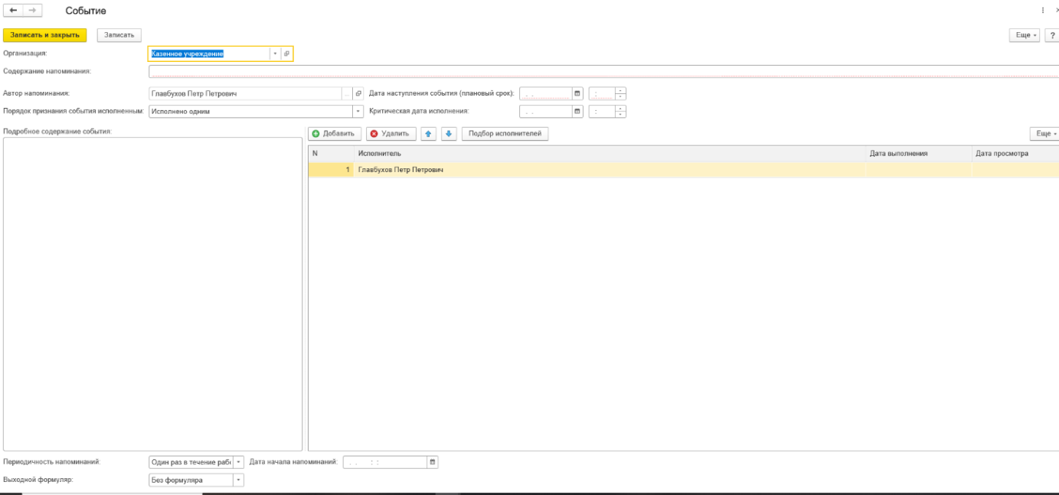
Рисунок 317 - Создание нового документа «Событие»

Пользователь заполняет следующие реквизиты:
- Организация - заполняется автоматически;
- Содержание напоминания - обязательный реквизит, данное значение будет выводится в форме уведомления пользователя о событии;
- Дата наступления события - обязательный реквизит;
- Критическая дата события - не может быть раньше, чем дата наступления события;
- Подробное содержание события - необязательный реквизит;
- Автор напоминания - заполняется автоматически значением текущего пользователя;
- Список пользователей - пользователи, для которых предназначено напоминание о данном событии - для пользователей 3 уровня иерархии заполняется автоматически; для пользователей 1 и 2 уровня иерархии заполняется при нажатии кнопки подбор из списка подчиненных пользователей;
- Порядок признания события исполненным - заполняется значением «исполнено одним» либо «исполнено всеми»;
- Содержание напоминания;
- Дата начала напоминаний - дата начала напоминаний не может быть меньше чем за 10 дней до даты наступления событий; в случае если пользователь не заполнил эту дату, то система рассчитает ее в зависимости от выбранной периодичности:
  - Раз в час - дата начала напоминаний будет равна дата наступления события минус 24 часа;
  - Два раза в течение рабочего дня - дата начала напоминаний будет равна дата наступления события минус 48 часов;
  - Один раз в течение рабочего дня - дата начала напоминаний будет равна дата наступления события минус 48 часов.
- Периодичность напоминания - может принимать значение «Раз в час», «Два раза в течение рабочего дня», «Один раз в течение рабочего дня»;
- Выходной формуляр - может принимать значение «Налоговая декларация по земельному налогу», «Налоговая декларация по транспортному налогу», «Налоговая декларация по налогу на имущество», «Заявка на кассовый расход ф. 0531801».
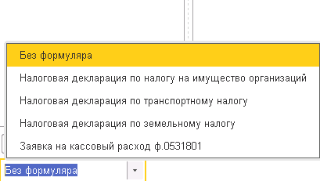
Рисунок 318 - Выбор выходного формуляра

При выборе значения «Заявка на кассовый расход ф.0531801» необходимо дополнительно выбрать шаблон заполнения.
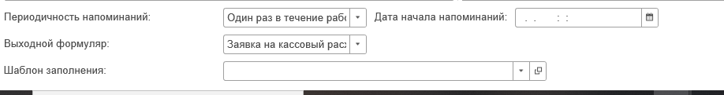
Рисунок 319 - Выбор шаблона заполнения оплачиваемого налога, сбора

При нажатии кнопки выбора откроется справочник «Шаблоны заполнения формуляров». В данном справочнике для каждого налога, сбора необходимого создать отдельный элемент для автоматического заполнения шаблона формуляра заявки на кассовый расход ф.0531801.

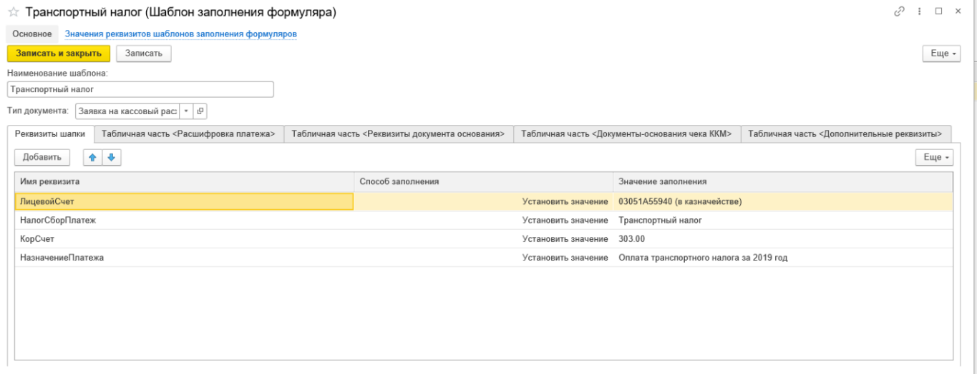
Рисунок 320 - Шаблон заполнения формуляра

При нажатии кнопки «Записать» либо «Записать и закрыть» автоматически рассчитывается время вывода напоминаний пользователям в зависимости от реквизитов:
- дата наступления события;
- дата начала напоминаний;
- периодичность напоминания.

Вывод напоминания о событии
При наступлении времени напоминания о событии у пользователя (пользователей), указанных для данного события в качестве исполнителей, на экран выводится информационное окно с текстом напоминания о событии и кнопками «Исполнено», «Создать формуляр», «Просмотрено», Просмотрено все».
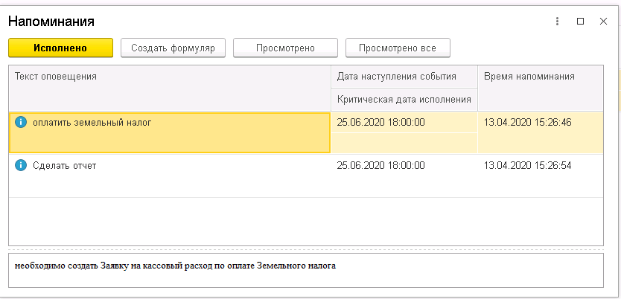
Рисунок 321 - Форма напоминания о событиях
При нажатии на кнопку «Исполнено» в событии заполняется признак об исполнении и указывается дата исполнения. Напоминания об исполненных событиях в дальнейшем не выводятся.
При нажатии кнопки «Просмотрено» в событии заполняется признак о просмотре пользователем данного события и указывается дата просмотра. При этом напоминание о событии будет продолжать выводиться пользователю с заданной в событии периодичностью (даже в случае просрочки даты наступления события) до тех пор, пока пользователь не нажмет кнопку «Исполнено» на напоминании о событии, либо в самом документе «Событие».
При выводе информации напоминания о событии c заполненным выходным формуляром пользователь имеет возможность автоматизированного создания предварительно заполненного шаблона формуляра соответствующего типа. Для этого в форме вывода напоминания о событии с заполненным выходным формуляром необходимо нажать кнопку «Создать формуляр». При нажатии на данную кнопку откроется предварительно заполненный шаблон формуляра соответствующего типа, указанного в событии.
При нажатии на кнопку «Просмотрено все» закрываются напоминания по всем событиям сразу.
В случае, если наступила дата события - напоминание по данному событию выводится на желтом фоне, если дата события просрочена - на розовом фоне, если просрочена критическая дата события (если для этого события она задана) - на красном фоне.
Выдача напоминания на экран сопровождается звуковым сигналом (вид сигнала задается в настройках функции «Календарь бухгалтера»).

Отчет об исполнении Событий
Пользователи 1 и 2 уровня иерархии могут формировать отчет об исполнении пользователями событий, подчиненными по уровню иерархии.
Доступ к отчету осуществляется из быстрого доступа к документам и справочникам в разделе «Календарь бухгалтера» - «Отчет об исполнении событий».
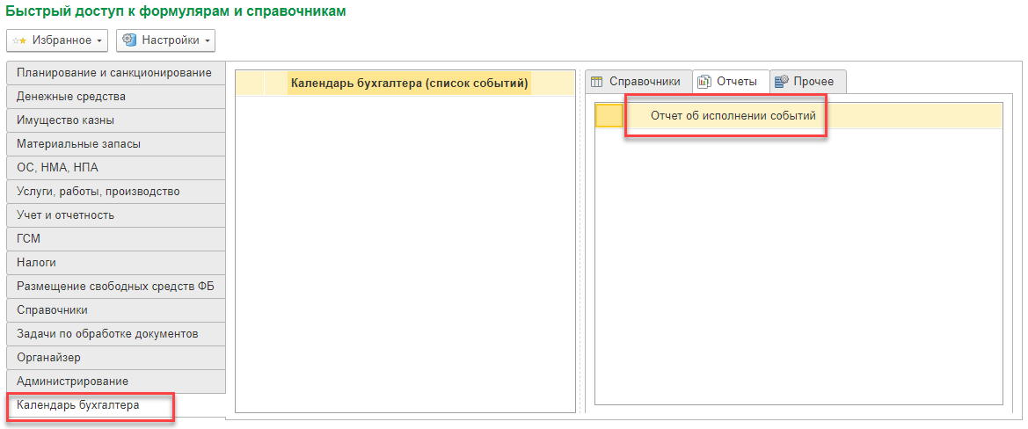
Рисунок 322 - Доступ к форме отчета об исполнении событий
В отчет выводится информация о событиях за любой заданный период: в разрезе пользователей, подчиненных по уровню иерархии.
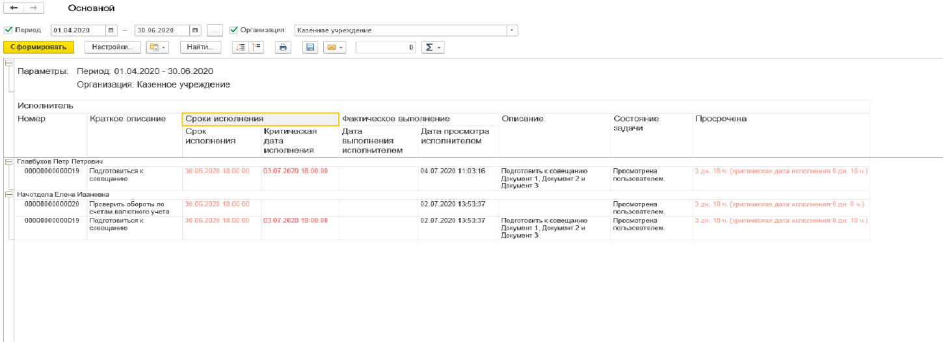
Рисунок 323 - Отчет об исполнении событий
В графе «Просрочена» выводиться количество дней и часов на сколько исполнитель просрочил срок исполнения и критическую дату исполнения события.
В отчете по кнопке "Настройка" существует возможность настраивать отборы, сортировки, группировки.

В случае необходимости можно сделать отбор по любому из параметров в любом сочетании:
- Период;
- Организация;
- Исполнитель;
- События, просмотренные пользователем;
- События, исполненные в срок;
- События с просроченной датой исполнения;
- События с просроченной критической датой.

Напоминания о сроках сдачи регламентированных отчетов и уплаты налогов
Кроме того, при работе в АРМ ЦБ для пользователя централизованной бухгалтерии существует возможность вывода системой напоминаний о сроках сдачи регламентированных отчетов, а также сроков уплат по налогам, которые оговорены в нормативных документах.
Список событий, доступных для просмотра пользователю, отражается на начальной странице АРМ ЦБ в разделе «Календарь бухгалтера».
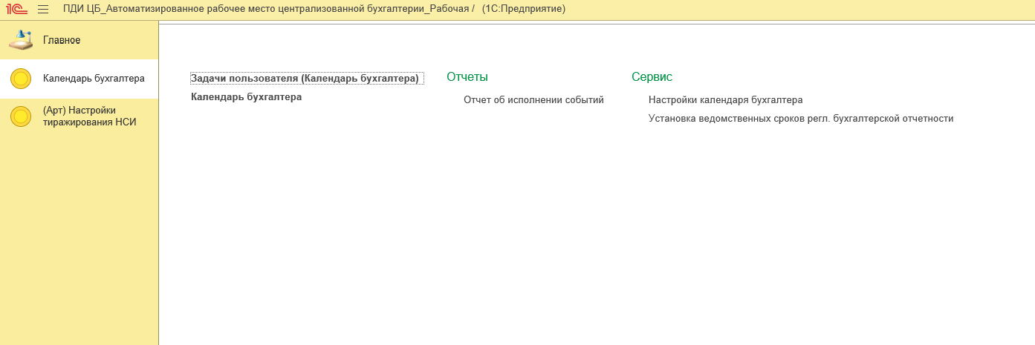
Рисунок 324 - Доступ к Календарю бухгалтера

В открывшейся форме необходимо выбрать организацию для отображения событий и период.

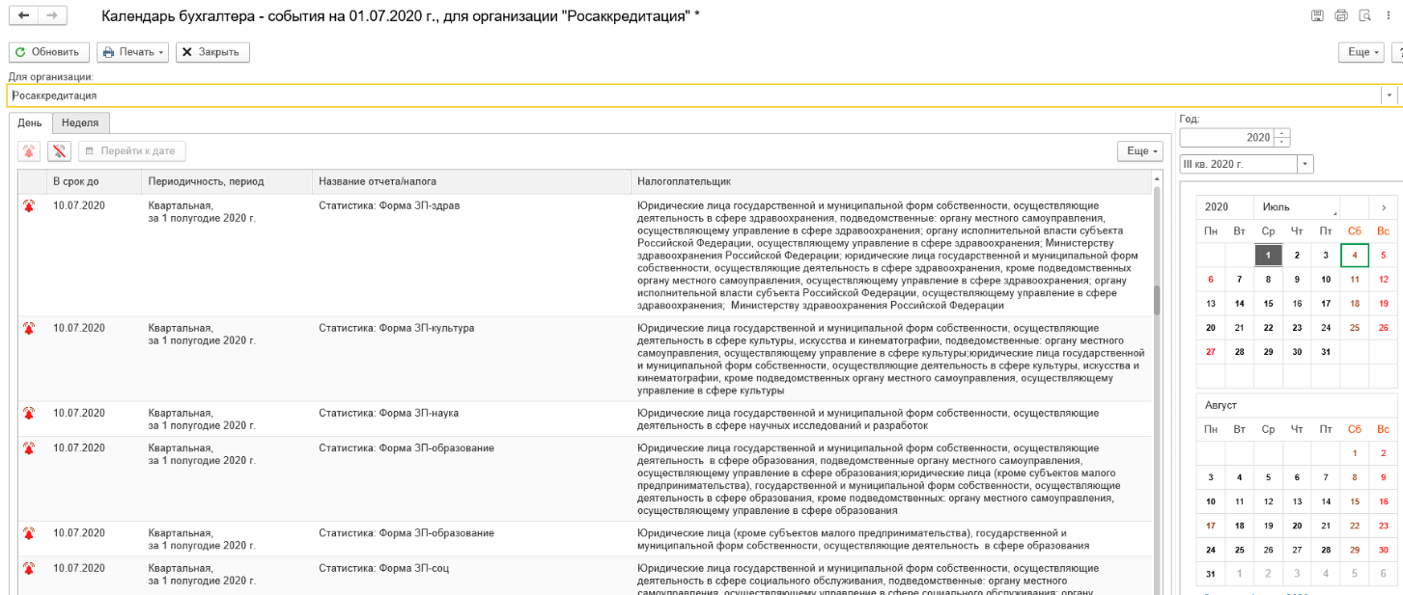
Рисунок 325 - Выбор организации и периода отображения событий
По умолчанию все события отмечены значком «Напомнить». Это означает, что пользователю будут выводится напоминания о сроках сдачи всех форм налоговой, статистической и бухгалтерской отчетности.
В форме календаря бухгалтера можно выбрать события, о которых система не должна напоминать. Данный выбор осуществляется путем двойного нажатия левой клавиши мыши на строке события и выбрав из выпадающего списка соответствующий пункт меню, либо нажав на пиктограмму отмены напоминания.
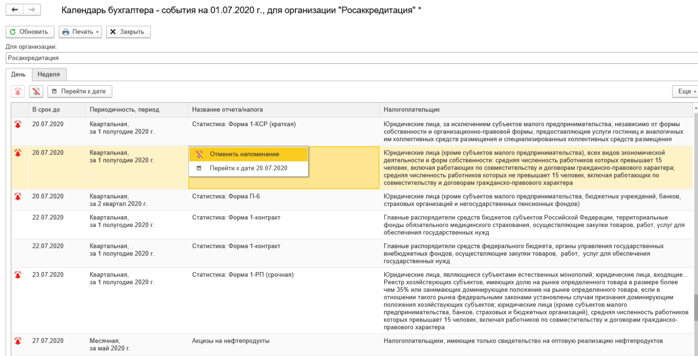
Рисунок 326 - Отмена напоминаний о предстоящих событиях

При переключении интерфейса на вкладку «Неделя» представление отчетов изменится на формат календаря. В данной форме удобно просматривать сроки сдачи отчетов и уплаты налогов по каждому календарному дню.
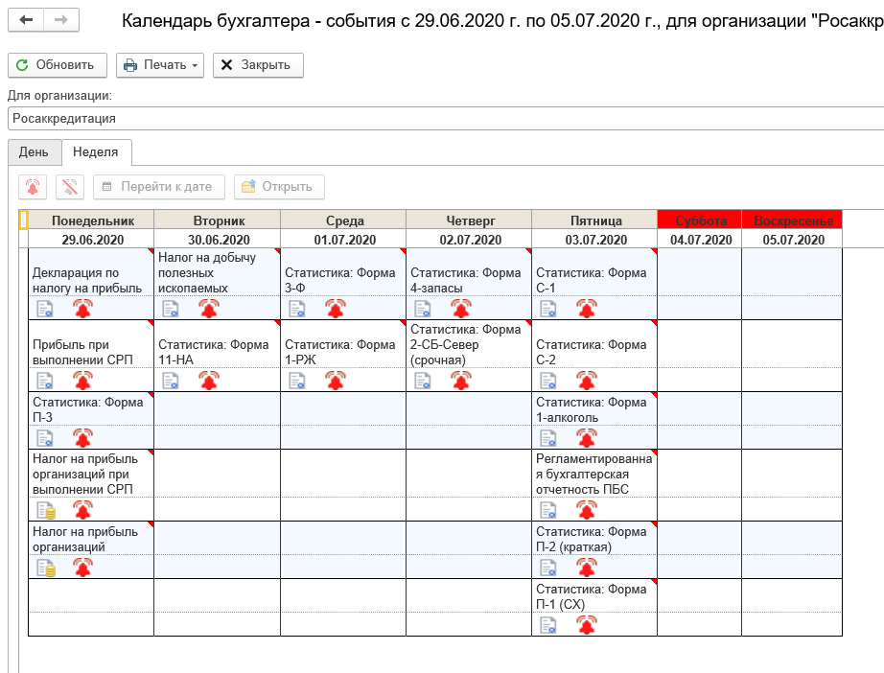
Рисунок 327 - Отображение событий в виде календаря
Разные виды событий отображаются с помощью разных пиктограмм.

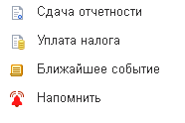
Рисунок 328 - Виды пиктограмм

Установка ведомственных сроков регламентированной бухгалтерской отчетности

Для каждого ведомства помимо сроков представления бухгалтерской отчетности, указанных в нормативных документах, существует возможность установить дополнительные ведомственные сроки, отличающиеся от нормативных.
Доступ к установке ведомственных сроков имеют сотрудники с полномочиями Главный бухгалтер.

Рисунок 329 - Доступ к установке ведомственных сроков бухгалтерской отчетности

Для работы со справочником «Управление сроками» предусмотрены основные команды управления:

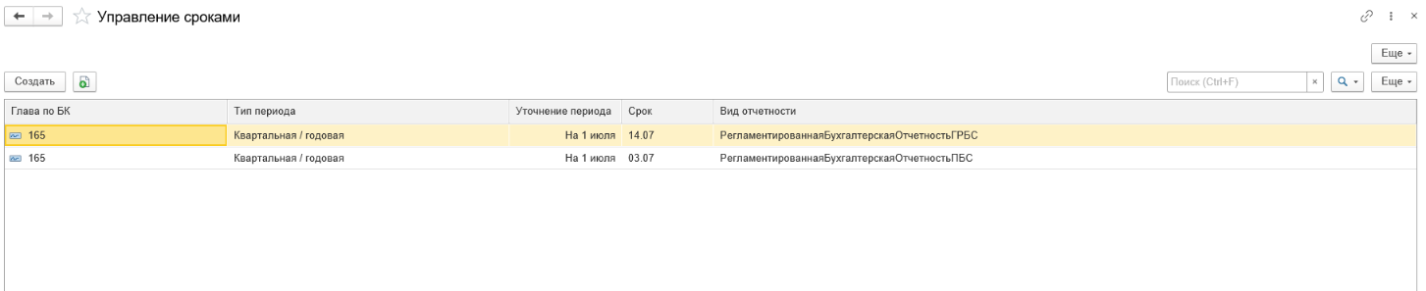
Рисунок 330 - Управление сроками

- Создать - нажатие на кнопку «Создать» добавляет новую строку установки ведомственного срока;
- Копировать - нажатие на кнопку «Копировать» копирует строку периода, на которой установлен курсор.

При нажатии кнопки «Создать» открывается форма ввода нового ведомственного срока сдачи регламентированной бухгалтерской отчетности.

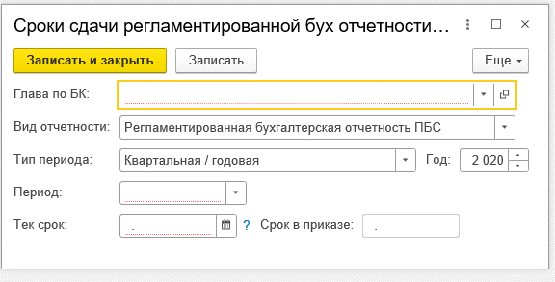
Рисунок 331 - Создание нового срока сдачи бухгалтерской отчетности

Пользователю необходимо заполнить следующие реквизиты:
- Глава по БК - необходимо указать код главы ведомства, для которого устанавливается срок предоставления бухгалтерской отчетности;
- Вид отчетности - может принимать следующие значения: Регламентированная бухгалтерская отчетность ПБС либо Регламентированная бухгалтерская отчетность ГРБС. По умолчанию принимает значение Регламентированная бухгалтерская отчетность ПБС;
- Тип периода - может принимать значения: Квартальная/Годовая либо Месячная. По умолчанию устанавливается значение Квартальная/Годовая;
- Период - в зависимости от выбранного типа периода может принимать значение месяца (январь, февраль и т.д.) либо (на 1 апреля, на 01 июля и т.д.);
- Текущий срок - заполняется автоматически после выбора Значений Главы по БК, Вида отчетности и периода, исходя из нормативных документов. Пользователь его изменяет на необходимый;
- Срок в приказе - заполняется автоматически после выбора Значений Главы по БК, Вида отчетности и периода, исходя из нормативных документов.
При нажатии кнопки «Записать» либо «Записать и закрыть» производится запись нового ведомственного срока сдачи регламентированной бухгалтерской отчетности. В дальнейшем напоминания пользователю для учреждений с данной главой будет приходить согласно установленному ведомственному сроку предоставления бухгалтерского отчетности для данного отчетного периода.
Уведомление автоматически добавляется на Рабочий стол АРМ ЦБ за 5 дней до наступления даты срока сдачи отчетности либо уплаты налога. После окончания срока напоминания перестают выводиться. Если пользователь долгое время не заходил в программу, в таком случае на рабочем столе отобразятся все пропущенные уведомления.

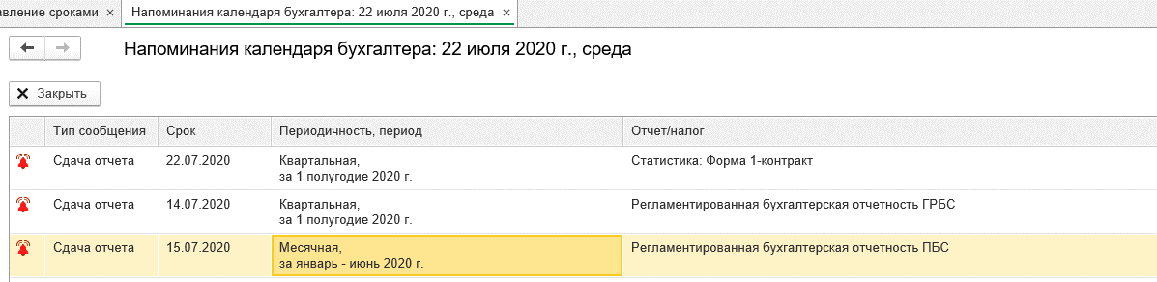
Рисунок 332 - Напоминания о предстоящих событиях

Аварийные ситуации
Если не осуществляется вход в программу, убедитесь, что компьютер подключен к сети Интернет. Проверьте наличие и актуальность сертификата пользователя.
Во всех прочих случаях неработоспособности программы выполните следующие действия:
- Не закрывайте окно программы, по возможность сделайте скриншот ошибки.
- Проверьте, подключен ли компьютер к сети Интернет.
- Сообщите о проблеме своему непосредственному руководителю.
- Обратитесь к системному администратору учреждения.
- Если проблема не решена, сформируйте заявку в службу поддержки.

Рекомендации по освоению
Для освоения программы рекомендуется дополнительно изучить материалы очного обучения с выполнением примеров методического пособия в учебной базе данных, а также курсы дистанционного обучения и прочие учебные материалы на портале Федерального казначейства. Для получения доступа к материалам и учебной базе данных обратитесь к своему руководителю.
Также является обязательным изучение описания изменений программы, которое выводится автоматически после каждого обновления Подсистемы.

Составили
Наименование организации, предприятия | Должность  исполнителя | Фамилия, имя, отчество | Подпись | Дата
ООО НПЦ «Прогтехника» | Руководитель рабочей группы | Орловский Д.А. | - | 15.11.2018

Согласовано
Наименование организации, предприятия | Должность  исполнителя | Фамилия, имя, отчество | Подпись | Дата

Лист регистрации изменений
№ версии док-та | Дата  изменения | Автор  изменений | Изменения
01.00 | 15.11.2018 | Орловский Д.А. | Новый документ в рамках Государственного контракта от 17.07.2018 № ФКУ0299/07/2018/ИС.
01.01 | 10.12.2018 | Орловский Д.А. | В соответствии с замечаниями от 07.12.2018 в рамках Государственного контракта от 17.07.2018 № ФКУ0299/07/2018/ИС.
01.02 | 19.12.2018 | Орловский Д.А. | В соответствии с замечаниями от 10.12.2018 в рамках Государственного контракта от 17.07.2018 № ФКУ0299/07/2018/ИС.
02.00 | 01.02.2019 | Орловский Д.А. | Актуализация по результатам ПДИ в рамках Государственного контракта от 17.07.2018 № ФКУ0299/07/2018/ИС.
03.00 | 13.09.2019 | Гудков С.С. | Актуализация документа в рамках оказания услуг по обеспечению эксплуатации ПВБУ ГИИС ЭБ, набор услуг № 2 Государственного контракта от 25.12.2018 № ФКУ0777/12/2018/ИС (период 1) (обращение от 10.09.2019 № SD1003758555)
03.01 | 04.10.2019 | Гудков С.С. | По замечаниям от 27.09.2019 г. (входящее письмо 99-24-15/10077) в рамках Государственного контракта от 25.12.2018 № ФКУ0777/12/2018/ИС.
04.00 | 06.04.2020 | Савин В.Н. | Актуализация рабочей документации в рамках Государственного контракта от 31.12.2019 № ФКУ0446/12/2019/РИС (1 период). Добавлены разделы 4.1.4 - 4.1.9, 4.1.17, 4.1.59 - 4.1.73.
04.00 | 13.04.2020 | Орловский Д.А.
04.00 | 15.04.2020 | Велигоненко Н.Ю.
04.00 | 17.04.2020 | Антонов А.В.
04.01 | 25.05.2020 | Велигоненко Н.Ю. | В соответствии с замечаниями по письму от 22.05.2020 № 99-22-15/4527 в рамках Государственного контракта от 31.12.2019 № ФКУ0446/12/2019/РИС (1 период).
04.02 | 27.07.2020 | Антонов А.В. | Актуализация по результатам предварительных испытаний в рамках Государственного контракта от 31.12.2019 № ФКУ0446/12/2019/РИС (1 период). Внесены изменения в раздел 4.1.60.
04.03 | 06.11.2020 | Велигоненко Н.Ю. | В соответствии с замечаниями по письму от 05.11.2020 № 99-22-15/11558 в рамках Государственного контракта от 31.12.2019 № ФКУ0446/12/2019/РИС (1 период). Внесены изменения в раздел 2.1 Требования к программному обеспечению АРМ - добавлена ОС Linux.
05.00 | 12.03.2021 | Савин В.Н. | Актуализация документа в рамках оказания услуг по обеспечению эксплуатации в соответствии с Государственным контрактом от 30.12.2020 №ФКУ0485/12/2020/ЭГИС (1 период). Внесены изменения в разделы 4.1.1-4.1.9.
05.00 | 15.03.2021 | Гудков С.С. | Актуализация документа в рамках оказания услуг по обеспечению эксплуатации в соответствии с Государственным контрактом от 30.12.2020 №ФКУ0485/12/2020/ЭГИС (1 период). Внесены изменения в раздел 3.1.
05.01 | 10.06.2021 | Гудков С.С. | Актуализация документа в рамках оказания услуг по обеспечению эксплуатации,  (Период 2) Государственного контракта  №ФКУ0485/12/2020/ЭГИС от 30.12.2020 г. Внесены изменения в приложение №1
05.02 | 02.03.2022 | Гудков С.С. | Актуализация документа в рамках оказания услуг по обеспечению эксплуатации,  (Период 5) Государственного контракта  №ФКУ0485/12/2020/ЭГИС от 30.12.2020 г.  - Добавлены разделы: 4.1.3, 4.1.10. Изменен раздел 4.1.11.  - Внесены изменения в разделы 1, 2, 3.1, 4.1.10- 4.1.16, 4.1.59.  - Изменен раздел 2.1, 2.2.  - в п. 4.1.28 «Уровень конфиденциальности» актуализирован, так же по тексту используется термин «АРМ пользователя».  Внесены изменения в раздел 4.1.3
05.03 | 12.05.2022 | Борисов В.Н. | Версия документа в рамках отработки замечаний в результате отказа в согласовании АРД. Письмо 99-24-16/4454 от 05.05.2022 по ГК №ФКУ0485/12/2020/ЭГИС от 30.12.2020 г.
05.04 | 20.05.2022 | Антонов А.В. | Актуализация документа в рамках оказания услуг по обеспечению эксплуатации,  (Период 6) Государственного контракта  №ФКУ0485/12/2020/ЭГИС от 30.12.2020 г. Внесены изменения в разделы 4.1.11.1, 4.1.11.2, 4.1.11.3, 4.1.11.4.
05.05 | 12.05.2022 | Борисов В.Н. | Версия документа в рамках отработки замечаний в результате отказа в согласовании АРД. Письмо 99-24-16/6774 от 08.07.2022 по ГК №ФКУ0485/12/2020/ЭГИС от 30.12.2020 г

